مذكرات حياة عالم دين مصلح في إيران

أيَّــــــــام مـــــــن حيـــــــاتـــــــي

تأليف

!

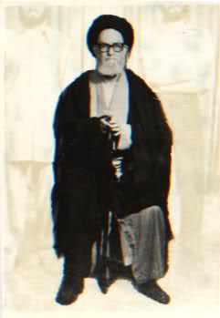

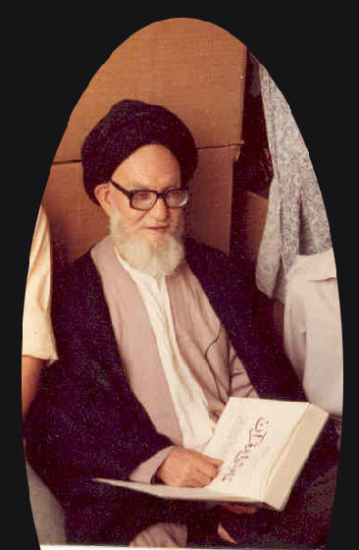

فهرس المحتويات
مقدمة المشروع 1
مقدمة الناشر 5
مُقَدِّمَةُ المُحَقِّق 9
نبذة عن تيار إعادة النظر في العقائد الشيعية في إيران ومكانة البرقعي فيه 9
آية الله البرقعي يواصل نهج الإصلاح والنقد الذاتي وإعادة النظر في مجمل العقائد الشيعية 11
منهج البرقعي في استنباط أحكام الشريعة 13
أهداف البرقعي من مشروع نقد مصادر الحديث الشيعي 14
اعتماد البرقعي منهج العرض على القرآن والعقل في نقد مصادر الحديث 15
بعض الصفات الشخصية التي تميَّز بها المرحوم البرقعي 17
السـيرة الذاتيـة: 21
مثابرة ومصابرة في طريق العلم: 23
من ذكرياتي في رحلات الوعظ الأولى: 26
نزاع الوعّاظ في قرية ورامين: 26
في جواد آباد: 27
الملك «رضا شاه البهلوي» وعلماء الدين في إيران: 28
في قرية جعفر آباد ورمز آباد: 33
جهود البرقعي أمام تسلط البهلوي: 37
بروز مرجعية البروجردي: 41
البرقعي مع آية الله الكاشاني: 45
أبو القاسم الكاشاني 45
القبض على البرقعي والكاشاني: 47
الحبس والمرض: 50
نفي الكاشاني ثم البرقعي: 51
حال إيران وعلمائها: 55
عودة الكاشاني وموقف البروجردي: 56
مصدق يتنكَّر للكاشاني: 60
فدائيو الإسلام: 61
(بيان حقائق الدين والصبر على الخرافيين) 66
(ذكرياتي في مسجد حي وزير دفتر) 66
نفحات الاستبصار: 72
رحلات التوعية: 73
في نيسابور: 74
في مدينة مشهد: 74
في مدينة قوجان ومع أهلها الأبطال: 78
مواجهات ومضايقات بعد تأليف «درس من الولاية»: 80
نص فتوى آية الله الماكوي التي طبعت وانتشرت في خصوص هذا الموضوع: 83
نص الاستفتاء المُوَجَّه إلى شريعتمداري وجوابه: 84
نص رسالتهم إلى آية الله شريعتمداري وجوابه عليها: 85
من ذكرياتي مع شريعتمدراي 86
موقف الميلاني من كتاب البرقعي: 89
حملة أهل المنابر على البرقعي: 91
الخوانساري يضلل البرقعي بلا حجة: 97
نبذة عن هادي الميلاني: 99
حملة لإبعاد البرقعي عن مسجده: 99
شريعتمداري يشارك في الحملة على إمامة البرقعي: 102
عاقبة الله في شريعتمدراي: 103
البرقعي بعد ترك إمامة المسجد: 109
رسائل البرقعي للمراجع والمسؤولين بعد إبعاده عن مسجده: 114
رسالة إلى شريعتمداري: 114
رسالة إلى آية الله الخوانساري: 115
رسالة إلى رئيس مجلس الأوقاف: 117
رسالة أخرى 118
بيان عام: 119
رسالة إلى الحاج علي: 120
الإجابة على اعتراض ناصر مكارم الشيرازي: 121
اعتراف الأنصاري بالافتراء على البرقعي واعتذاره: 125
الثورة ضد نظام الشاه: 127
خيبة الآمال بعد الثورة الإسلامية: 127
مؤلفات البرقعي 129
البرقعي وأهل المنابر بعد الثورة: 141
جواب السيد الخوئي للسيد محمد حسن مزرجي: 142
تعليق البرقعي على جواب الخوئي: 142
محاولة الالتقاء بالخميني: 144
بيان من البرقعي في أوائل الثورة عن ضرورة الوحدة والتضامن بين الناس ووعيهم: 145
محاولات من أجل مناصحة السيد الخميني: 147
رأي البرقعي في السيد الخميني: 149
الشيخ الأنصاري وتحمير العقول: 157
جهود أمام بعض المصلحين المعاصرين: 157
بيان من البرقعي «دعوة للمناقشة» 164
رسالة من البرقعي إلى الخميني: 165
رسالة أخرى إلى الخميني: 167
مقالات صحفية للبرقعي أوائل الثورة: 169
مقال: لا أخاف من الدسائس 174
الدين من الله والمذهب من وضع البشر 174
أفراد مثل سعادتي يمثلون الصمود والشجاعة: 176
مقال في إنكار ولاية الفقيه: 178
مقالة حول مخالفات دستور الجمهورية الإسلامية 180
بيانات في تحرير العقول وبيان المنهج الصحيح 183
بيان: 184
بيان آخر: 188
بيان آخر: 190
بيان آخر بعنوان: حرمة الاستبداد في الإسلام: 192
الانتقال إلى حارة بامدادان: 195
ملاحظات على أعمال الجمهورية الإسلامية الإيرانية: 199
سجن البرقعي بتهمة انتحال مذهب أهل السنة: 201
رسالة من المهندس بازركان إلى محمد حسين البرقعي 204
إيقاف وتحقيق بتهم بدون أدلة: 205
تتمة الملاحظات على أعمال الجمهورية الإسلامية: 210
رسالة اعتراض على إنفاق أربعمائة كيلو ذهب على قبة الإمام الرضا: 217
بدعة تكرار العطل الدينية ومفاسدها: 218
مناظرة تقود البرقعي إلى السجن: 224
نتيجة المناظرة: البرقعي إلى السجن: 231
نص الرسالة التي نشرت بين الإخوة بأعداد محدودة: 232
إطلاق سراح البرقعي.. وعودته إلى التأليف 233
موت الشيخ رباني الشيرازي وزيادة التضييق على البرقعي: 234
كتاب جديد وابتلاء جديد.. محاولة اغتيال البرقعي 234
بيان من البرقعي بعد محاولة اغتياله: 239
حوار بين البرقعي وبازركان: 243
فتوى جديدة بمشروعية قتل البرقعي: 244
مقال في الدفاع عن آراء البرقعي: 245
رسالة من محمد حسين البرقعي إلى الخميني حول محاولة الاغتيال: 252
إلى السجن من جديد: 255
رسائل من أبناء البرقعي إلى المسؤولين: 261
رسالة من فاطمة البرقعي إلى الكيلاني: 261
رسالة من محمد حسين البرقعي إلى الأردبيلي: 264
رسالة من فاطمة البرقعي إلى الوحيد الخراساني: 266
رسالة من محمد حسين البرقعي إلى وزير الصحة: 269
رسالة تظلم جماعية من أبناء البرقعي: 273
رسالة من فاطمة البرقعي إلى السيد الخميني: 274
رسالة على لسان البرقعي إلى الخميني: 276
من سجن إيفين إلى سجن (مدينة يزد): 279
رسالة أخرى من فاطمة البرقعي إلى السيد الخميني: 280
عقيدة أبي الفضل البرقعي في رسالة إلى السيد الخميني: 281
رسالة أخرى من أبي الفضل البرقعي إلى الخميني: 285
رسالة من البرقعي إلى المنتظري: 287
رسالة من فاطمة البرقعي إلى آية الله المنتظري: 287
رسالة من فاطمة البرقعي إلى وزير الاستخبارات والأمن: 289
الخروج من سجن يزد بشرط شاق: 290
رسالة من البرقعي إلى السيد خامنئي: 293
المنزل وأثاثه في يزد: 294
البرقعي في طهران: 294
رسالة أخرى من البرقعي إلى السيد خامنئي: 295
كتاب سوانح الحياة 299
وصية البرقعي إلى ولده محمد حسين 307
العلماء الذين تعلمت عندهم وإجازاتهم: 309
إجازة ابن ميرزا خليل السامرائي: 310
إجازة محمد رجب الطهراني للبرقعي: 311
إجازة آقا بزرك الطهراني للبرقعي: 312
إجازة عبد النبي العراقي للبرقعي: 313
إجازة أبي القاسم الكاشاني للبرقعي: 314
إجازة أبي الحسن الأصفهاني للبرقعي: 314
إجازة آقا نجفي المرعشي للبرقعي: 315
بين دعبل والبرقعي: 318
ذكرى والتماس من البرقعي للشباب: 318
الضمائم 321

f

مقدمة المشروع
الحمد لله الذي أنعم على عباده بنعمة الإسلام، واختار منهم أفضل عباده وأطهرهم لإبلاغ رسالة الحرية والتحرُّر من كل عبودية سوى عبودية الله، والصلاة والسلام على أهل بيتِ نبي المحبة والرحمة الكرام الأطهار، وعلى صحبه الأجلاء الأبرار، وعلى من تبعهم بإحسان إلى يوم الدين.
أما بعد، فإن الدينَ الذي نفخر به اليوم ثمرةٌ لجهاد رجال الله وتضحياتهم؛ أولئك الذين كانت قلوبهم مُتَيَّمةً بحب الله، وألسنتهم لَـهِجَةً بذكر الله، وبذلوا الغالي والنفيس في سبيل حفظ رسالات الله ونشرها، واضعين أرواحهم وأموالهم وأعراضهم على أكفهم ليقدِّموها رخيصةً في سبيل صون كلمة الله سبحانه و سنة نبيه الكريم، لا تأخذهم في ذلك لومة لائم، ولا يخشون إلا الله.
أجل، هكذا قامت شجرةُ الإِسْلاَمُ العزيز واسْتَقَرَّت ضاربةً بجذورِها أعماق الأرض، بالغةً بفروعها وثمارها عنان السماء، مُعْليةً كلمة التوحيد والمساواة.
ولكن في أثناء ذلك، تطاولت على قامة الإسلام يد أعدائه الألدَّاء، وظلم علماء السوء وتحريف المتعبِّدين الجَهَلة، فَشَوَّهُوا صورة الإسلام الناصعة بشركهم وغلوهم وخرافاتهم وأكاذيبهم، إلى درجة أن تلك الأكاذيب التي كان ينشرها المتاجرون بالدين غطَّت وجه الإسلام الناصع. وقد اشتدَّ هذا المنحى من الابتعاد عن حقائق الدين وعن سنة رسول الله الحسنة، بمجيء الصفويين إلى حكم إيران في القرن التاسع الهجري ثم بقيام الجمهورية الإسلامية في العصر الحاضر، حتى أصبحت المساجد اليوم محلاً لِـلَطْمِ الصدور وإقامة المآتم ومجالس العزاء، وحلَّت الأحاديث الموضوعة المكذوبة محل سنة النبيص، وأصبح المدَّاحون الجهلاء الخدّاعون للعوام، هم الناطقون الرسميون باسم الدين؛ وأصبح التفسير بالرأي المذموم والروايات الموضوعة المختَلَقة مستمسكاً للتفرقة بين الشيعة والسنة، ولم يدروا للأسف من الذي سينتفع ويستفيد من هذه التفرقة المقيتة؟
إن دعوة التقريب بين المذاهب الإسلامية التي تُرْفع اليوم في إيران، ليست سوى ضجَّة إعلامية ودعاية سياسية واسعة، القصد منها جذب الأنظار وإعطاء صورة جيدة عن حكومة إيران الشيعية في العالم. إن نظرةً إلى قادة الشيعة في إيران وزعماءهم الدينيين ومراجعهم تدل بوضوح على هذه الحقيقة وهي أن التقريب بين المذاهب الإسلامية والأخوَّة والمحبَّة الدينية بين المسلمين، على منهج حُكَّام إيران الحاليين، ليست سوى رؤيا وخيالٍ وشعارات برَّاقة لا حقيقة لها على أرض الواقع.
في هذا الخِضَمّ نهض أفراد مؤمنون موحِّدون من وسط مجتمع الشيعة الإمامية في إيران، دعوا إلى النقد الذاتي وإعادة النظر في العقائد والممارسات الشيعية الموروثة، ونبذ البدع الطارئة والخرافات الدخيلة، وإصلاح مذهب العترة النبوية بإزالة ما تراكم فوق وجهه الناصع منذ العصور القديمة من طبقات كثيفة من غبار العقائد الغالية والأعمال الشركية والبدعية، والأحاديث الخرافية والآثار والكتب الموضوعة، والعودة به إلى نقائه الأصلي الذي يتجلى في منابع الإسلام الأصيلة: القرآن الكريم وما وافقه من الصحيح المقطوع به من السنة المحمدية الشريفة على صاحبها آلاف التحية والسلام وما أيَّدهما من صحيح هدي أئمّة العترة الطاهرة وسيرتهم؛ وشمَّر هؤلاء عن ساعد الجِدّ وأطلقوا العِنان لأقلامهم وخطبهم و محاضراتهم لإزالة صدأ الشرك عن معدن التوحيد الخالص، ولسان حالهم يقول: «انهض أيها المسلم وامحُ هذه الخرافات والخزعبلات عن وجه الدين، واقضِ على هذا الشرك الذي يتظاهر باسم التقوى، وأعلن التوحيد وحطِّم الأصنام».
لقد اعتبر «حيدر علي قلمداران القمِّي» - وهو أحد أفراد تلك المجموعة من الموحِّدين المصلحين - في كتابه «طريق الاتحاد»، أن سبب هذه التفرقة هو جهل المسلمين بكتاب الله وسيرة نبيه، وسعى من خلال كشف الجذور الأخرى لتفرُّق الفرق الإسلامية، إلى التقدّم خطوات مؤثرة نحو التقريب الحقيقي بين المذاهب. ولا ريب أن جهود علماء الإسلام الآخرين مثل آية الله السيد أبو الفضل ابن الرضا البرقعي، و السيد مصطفى الحسيني الطباطبائي، وآية الله شريعت سنكلجي، ويوسف شعار وكثيرين آخرين من أمثال هؤلاء المجاهدين في سبيل الحق، أسوة ونبراس لكل باحث عن الحق ومتطلِّعٍ إلى جوهر الدين، كي يخطوا هم بدورهم أيضاً خطوات مؤثرة في طريق البحث والتحقيق التوحيدي، مُتَّبِعين في ذلك أسلوب التحقيق الديني وتمحيص الادِّعاءات الدينية على ضوء التعاليم الأصيلة للقرآن والسنة، ليعينوا ويرشدوا من ضلوا الطريق وتقاذفتهم أمواج الشرك والخرافات والأباطيل، ليصلوا بهم إلى بر أمان التوحيد والدين الحق.
إن المساعي الحثيثة التي لم تعرف الكلل لِرُوَّاد التوحيد هؤلاء لَهِيَ رسالةٌ تقع مسؤوليتها على عاتق الآخرين أيضاً، الذين يشاهدون المشاكل الدينية لمجتمعنا، ويرون ابتعاد المسلمين عن تعاليم الإسلام الحيَّة، لاسيما في إيران.
هذا ولا يفوتنا أن نُذَكِّر هنا بأن هؤلاء المصلحين الذين نقوم بنشر كتبهم اليوم قد مرُّوا خلال تحوُّلهم عن مذهبهم الإمامي القديم بمراحل متعددة، واكتشفوا بطلان العقائد الشيعية الإمامية الخاصة - كالإمامة بمفهومها الشيعي والعصمة والرجعة والغيبة و... وكالموقف مما شجر بين الصحابة وغير ذلك - بشكل متدرِّج وعلى مراحل، لذا فلا عجب أن نجد في بعض كتبهم التي ألفوها في بداية تحولهم بعض الآثار والرسوبات من تلك العقائد القديمة لكن كتبهم التالية تخلَّصت بل نقدت بشدة كل تلك العقائد المغالية واقتربوا للغاية بل عانقوا العقيدة الإسلامية الصافية والتوحيدية الخالصة.
***

الأهداف:
تُمثِّلُ الكتبُ التي بين أيديكم اليوم سعياً لنشر معارف الدين وتقديراً لمجاهدات رجال الله التي لم تعرف الكَلَل. إن الهدف من نشر هذه المجموعة من الكتب هو:
1- إمكانية تنظيم ونشر آثار الموحِّدين بصورة إلكترونية على صفحات الإنترنت، وضمن أقراص مضغوطة، و بصورة كتب مطبوعة، لتهيئة الأرضية اللازمة لتعرُّف المجتمع على أفكارهم التوحيدية وآرائهم الإصلاحية، لتأمين نقل قِيَم الدين الأصيلة إلى الأجيال اللاحقة.
2- التعريف بآثار هؤلاء العلماء الموحِّدين وأفكارهم يشكِّل مشعلاً يهدي الأبحاث التوحيدية و ينير الدرب لطلاب الحقيقة ويقدِّم نموذجاً يُحْتَذَى لمجتمع علماء إيران.
3- هذه الكتب تحث المجتمع الديني في إيران الذي اعتاد التقليد المحض، وتصديق كل ما يقوله رجال الدين دون تفكير، والذي يتمحور حول المراجع ويحب المدَّاحين، إلى التفكير في أفكارهم الدينية، ويدعوهم إلى استبدال ثقافة التقليد بثقافة التوحيد، ويريهم كيف نهض من بطن الشيعة الغلاة الخرافيين ، رجال أدركوا نور التوحيد اعتماداً على كتاب الله وسنة رسوله.
4- إن نشر آثار هؤلاء الموحِّدين الأطهار وأفكارهم، ينقذ ثمرات أبحاثهم الخالصة من مقصِّ الرقيب ومن تغييب قادة الدين والثقافة في إيران لهذه الآثار القَيِّمة والتعتيم عليها، كما أن ترجمة هذه الآثار القَيِّمة لسائر اللغات يُعَرِّف الأمّة الإسلامية بآراء الموحدين المسلمين في إيران وبأفكارهم النيِّرة.
***

آفاق المستقبل
لا شك أنه لا يمكن الوصول إلى مجتمع خالٍ تماماً من الخرافات البدع وإلى المدينة الفاضلة التي تتحقق فيها الطمأنينة في ظلِّ رضا الله سبحانه وتعالى، إلا باتِّباع التعاليم النقيَّة الأصيلة للقرآن الكريم وسنة نبي الرحمة والرأفة ص. إن هدف القائمين على نشر مجموعة آثار الموحِّدين هو التعريف بآثار هؤلاء المجاهدين العلميين الكبار، كي تكون معرفة الفضائل الدينية والعلمية لهؤلاء الأعزاء، أرضية مناسبةً لنموّ المجتمع التوحيدي والقرآني في إيران وقوّته، وذلك لنيل رضا الخالق وسعادة المخلوق.
نسأل الله تعالى أن يجعل هذه الكلمات المختصرة وسيلة لعلوّ درجات أولئك الأعزاء، وأن يمنّ علينا بالعفو.

a

مقدمة الناشر
الحمد لله الذي أنعم علينا بنعمة العبودية له، والصلاة والسلام على أشرف خلق الله وآخر رسل الله محمد المصطفى وعلى آله الأطهار وصحبه الأبرار.
وبعد، فقد كان المسلمون طول القرون المنصرمة سبَّاقين للآخرين في تحصيل العلم والمعرفة وتعلُّم العلوم المختلفة، وذلك ببركة تعاليم الإسلام العزيز واتِّباعاً منهم لكلام رسول الله □، حتى صار العلماء المسلمون في أواخر فترة الخلافة العباسية سادة العلوم في عصرهم، وتحول بيت الحكمة الذي تأسس في بغداد في النصف الثاني من القرن الهجري الثاني في عهد خلافة هارون الرشيد العباسي، إلى أكبر مؤسسة علمية وبحثية في العالم، ولا يزال بيت الحكمة يُعتَبر مظهراً من مظاهر الحضارة الإسلامية وذلك بفضل نشاطاته الثقافية والعلمية في المجالات المختلفة من تأليف وترجمة واستنساخ وأبحاث متنوعة في المجالات العملية المختلفة سواء الطب والهندسة أم العلوم الإنسانية.
ولا شك أن هذه القوة العلمية للمسلمين كانت بمثابة شوكة في أعين أعداء الإسلام، لذلك سعوا من خلال بثِّ أسباب الفرقة والاختلاف بين المسلمين إلى تحطيم عَظَمَة الإسلام هذه وسؤدده الذي يعود الفضل فيه إلى وحدة المسلمين وتماسكهم والأخوة السائدة بينهم، فأثار أعداء الإسلام عواصف النزاعات والتفرقة بين المسلمين كي يحجبوا جمال الحق عن أبصارهم، ويخفوا شمس الدين المشعة خلف غيوم البدع والخرافات. وكما يقول الشيخ سعدي الشيرازي:
الحقيقــة مكـان مزَينٌ  ألا ترى أن كل مكان اعتلاه الغبار |  | لكن الهوى والرغبات أثارا الغبار فوقه  لا يقع عليه النظر ولو كان الرجل بصيراً
إن المساعي المخطط لها وعلى المدى الطويل لأعداء الإسلام، لأجل إغلاق أعين المسلمين عن حقيقة الدين وإضعاف المسلمين عن تعلُّم معارف الدين ونشرها، وإبعادهم عن سنة النبي الأصيلة الهادية، أدت إلى حدوث فجوة عميقة واختلاف كبير في أمة الإسلام وأصبح أبناء الإسلام اليوم يعانون بشدَّة من تبعات هذه الفجوة وآثارها المشؤومة.
وبموازاة مساعي أعداء نبي الإسلام □ العِدائية الرامية إلى تحريف تعاليم الإسلام وتشويهها وإدخال البدع المختلفة في الدين، أدرك أشخاصٌ مؤمنون أطهار شفيقون هذا الخطر، ونهضوا مشمِّرين عن ساعد الجِد والجهاد المتواصل لإحياء معالم الإسلام والسنة النبوية الأصيلة، وتناولوا بأيديهم -بشجاعة منقطعة النظير- أقلامهم وأخذوا يكتبون ويؤلفون في نشر ثقافة الإسلام الأصيلة والعقائد الإسلامية الصحيحة النقية بين أوساط الشيعة عُبَّاد الخرافات، وصدحوا بينهم بنداء التوحيد بصوت عال أيقظ المتاجرين بالدين والبدع من نوم غفلتهم مذعورين! لقد ضحى هؤلاء الموحدون الطالبون للحق والحقيقة بمصالحهم الشخصية فداء للحقيقة، وقدموا أرواحهم في هذا السبيل هديةً رخيصةً للحق تعالى، وصاروا عن حق مصداقاً لقوله تعالى: ﴿أَلَا إِنَّ أَوْلِيَاءَ اللهِ لَا خَوْفٌ عَلَيْهِمْ وَلَا هُمْ يَحْزَنُونَ﴾ [يونس/62].
إن ما جاء في هذه المجموعة ليس سوى غيضٍ من فيض المعارف الإلـهية، ومُنْتَخَبٍ من آثار الموحدين الطالبين لله تعالى الذين كانوا ينتمون في بداية أمرهم لطائفة الشيعة. لقد أشرق نور الله في صدورهم، وصار التوحيد نبراس حياتهم المباركة. لقد تم تحرك هؤلاء الأفراد الذين كانوا جميعاً في بداية أمرهم من الطراز الأول من علماء الشيعة في إيران، في مسيرتهم التحولية من مذهبهم القديم، خطوةً خطوةً؛ بمعنى أن نظرتهم إلى المسائل العقائدية لم تتحول بشكل فجائي مرةً واحدةً، بل حَصَل هذا التحول بمرور الزمان وعلى إثر المطالعة والدراسة المتأنية والتواصل مع من يوافقهم في أفكارهم، لذا من الطبيعي أن لا تنطبق بعض رؤى وأفكار هؤلاء الإصلاحيين في بعض مراحل حياتهم وكتاباتهم، مع عقائد أهل السنة والجماعة واتجاهاتهم الفكرية بشكل كامل؛ لكن رغم ذلك قمنا بنشر هذه المؤلفات كما هي نظراً لأهميتها في هداية شيعة إيران وغيرهم من الناطقين باللغة الفارسية. كما أنه من الجدير بالذكر أن الرؤى والمواقف الفكرية المطروحة في هذه الكتب، لا تنطبق بالضرورة مع رؤى الناشر والقائمين على نشر هذه المجموعة من الكتب، هذا على الرغم من أن هذه الكتب تمثل بلا ريب نفحةً من نفحات الحق و نوراً من جانب الله لهداية طالبي الحقيقة البعيدين عن العصبيات والظنون التاريخية الطائفية.
إن النقطة الجديرة بالتأمّل هي أنه للوقوف بشكل صحيح على رؤى وأفكار هؤلاء الأفراد، لا يمكن الاكتفاء بقراءة مجلد واحد من آثارهم؛ بل لا بد من قراءة حياتهم بشكل كامل، كي يتم التعرُّف بشكل كامل على كيفية تحولهم الفكري، ودوافعه وعوامله. فعلى سبيل المثال، ألف آية الله السيد أبو الفضل البرقعي في الفترة الأولى من بداية تحوله الفكري كتاباً بعنوان «درسى از ولايت» أي «درسٌ حول الولاية»، بحث فيه موضوع الأئمة وادعاء الشيعة حول ولايتهم وإمامتهم ورئاستهم المباشرة للمسلمين بعد نبي الله □. واعتبر أن عدد الأئمة 12 إماماً، مصحِّحاً بذلك الاعتقاد بوجود محمد بن الحسن العسكري وحياته حتى الآن، بوصفه الإمام الثاني عشر. لكن المؤلِّف نفسه ألف بعد عدة سنوات كتاباً باسم «تحقيق جدي في أحاديث المهدي» ووضع تحت تصرف القراء نتائج بحثه التي توصل إليها في هذا المجال، وهي أن جميع الأخبار والروايات التاريخية المتعلِّقة بولادة ووجود المهدي إمام الزمان، روايات وأخبار موضوعة وكاذبة. من هذا المثال ومن أمثلة مشابهة أخرى يتبيَّن أن أفضل طريق لمعرفة المسيرة التحولية لأفكار هؤلاء الموحدين وآثارهم هي قراءة مجموعة كتاباتهم بشكل كامل، مع الأخذ بعين الاعتبار تقدم كل مؤلَّف من مؤلَّفاتهم أو تأخّره زمنياً.
نأمل أن تكون آثار هؤلاء المؤلّفين الكبار ومساعي القائمين على نشرها، سبباً للعودة إلى مسيرة الأمن الإلـهية وعبادة الحق سبحانه وتعالى الخالصة.
نسأل الله تعالى أن يجعل هذه الكلمات المختصرة وسيلة لغفران ذنوبنا وأن يسامحنا إذا وقعنا في خطأ أو زلل، وأن يرحم أرواح أولئك المؤلفين الأعزَّاء ويجعلهم في جوار رحمته، إنه رؤوف رحيم، والحمد لله رب العالمين.

مُقَدِّمَةُ المُحَقِّق

نبذة عن تيار إعادة النظر في العقائد الشيعية في إيران ومكانة البرقعي فيه
شهد القرن الهجري الرابع عشر (القرن الميلادي العشرين) ظهور عدد من المصلحين المجدِّدين بين علماء الشيعة الإمامية الاثني عشرية في إيران دعوا إلى النقد الذاتي وإعادة النظر في العقائد والممارسات الشيعية الموروثة، ونبذ الخرافات والبدع الدخيلة، وإصلاح مذهب العترة النبوية بإزالة ما تراكم فوق وجهه الناصع منذ العصور القديمة من طبقات كثيفة من غبار الأحاديث الخرافية والآثار والكتب الموضوعة التي أنتجت عقائد مغالية وعصبيات تاريخية وأعمالاً بدعية وممارسات مشوبة بالشرك تتنافى مع التوحيد الإسلامي الخالص وسنَّة النبي □، ودعوا إلى العودة إلى نقاء الإسلام الأصلي كما كان في صدر الإسلام وكما تعكسه مصادر الإسلام الأصيلة التي على رأسها وأولها القرآن الكريم ثم ما وافقه من الصحيح المستفيض المقطوع به من السنة المحمدية الشريفة الجامعة غير المفرقة، وما أيَّدهما من صحيح هدي أئمّة العترة الطاهرة وسيرتهم.
كان إرهاصة هذا الخط التجديدي الإصلاحي الناقد وصاحب الريادة فيه آية الله الشيخ «محمد حسن شريعت سنغلجي» وتلميذيه: الشيخ «عبد الوهاب فريد تنكابني» مؤلف كتاب «الإسلام والرجعة»، والأستاذ الفاضل الحاج «يوسف شُعَار التبريزي»، وقد تأثّر بهم أو واصل دعوتهم من بعدهم عدد من العلماء أو المراجع وعشرات الأساتذة الفضلاء من الشيعة في إيران وانتهجوا نهجهم بِصُوَرٍ مختلفة ودرجاتٍ متفاوتةٍ، منهم -على سبيل المثال لا الحصر-: السيد أسد الله خرقاني والمرجع المجاهد آية الله الشيخ محمد مهدي الخالصي، والدكتور المناضل علي شريعتي.. وصولاً إلى الأستاذ حيدر علي قلمداران القُمِّيّ والشيخ إسماعيل آل إسحاق الخوئيني وآية الله السيد محمد جواد الموسوي الغَرَوي الأصفهاني وآية الله العلامة السيد محمد حسين فضل الله وآية الله الدكتور محمد الصادقي الطهراني وآية الله العلامة السيد أبو الفضل ابن الرضا البرقعي والعلامة السيد مصطفى حسيني الطباطبائي ومؤخّراً الأستاذ أحمد الكاتب و... الخ.
وقد أطلق بعض المعاصرين⁽⁾ على هذا التيار الإصلاحي التجديدي اسم «القرآنيون الشيعة» لأن أصحابه أحسّوا بتغييب النص القرآني في الثقافة الشيعية لصالح الروايات والأخبار، لذا عملوا ـ من جهة ـ على ترسيخ المرجعية القرآنية، ولاسيما فكرة إمكان فهم النص القرآني بلا حاجة للحديث، كما عملوا ـ من جهة أخرى ـ على نقد التراث الروائي الشيعي ونقد كثير من أخبار الآحاد والأحاديث المذهبية المبثوثة في كتب الروايات، وإثبات ركاكتها وتعارضها مع القرآن الكريم أو مخالفتها للعقل القويم.
وقد بدأ هذا التحوّل الجديد نحو النصّ القرآني مع آية الله الشيخ محمد حسن شريعت سنغلجي (المتوفى سنة 1943م)، الذي يمكن تسميته «مؤسّس المدرسة السلفية القرآنية الشيعية الحديثة». عكف «شريعت سنغلجي» على تدريس القرآن، وأسّس داراً عرفت بدار التبليغ، إلاّ أنّه ووجه بالرفض من جانب المؤسسة الدينية الرسمية، ومورست عليه - كما يقول - ضغوط كثيرة، بل جرت محاولتان لاغتياله، بيد أنهما باءتا بالفشل⁽⁾.
ألّف سنغلجي كتباً عديدة من أهمها كتابه «توحيد عبادت» أي (توحيد العبادة) الذي نقد فيه كثيراً من العقائد والممارسات التي أصبحت رائجة بين عوام الشيعة الإمامية عند مراقد أئمة أهل البيت وذراريهم من تعظيمٍ للقبور وغلوٍّ بالأئمة وطوافٍ حول الأضرحة المنتشرة في كل حدب وصوب ونَذْرٍ لها واستغاثةٍ بأصحابها مما اعتبره أعمالاً شركية تتناقض مع توحيد العبادة الذي هو أساس الإسلام، مما جعله يحسب على التيار المناصر للحركة الوهابيّة في إيران آنذاك، بيد أنّ أهمّ كتاب تركه الشيخ «شريعت سنغلجي» يكشف عن منهجه الإصلاحي كان كتاب «كليد فهم قرآن» أي (مفتاح فهم القرآن)، فقد رأى سنغلجي في كتابه هذا أن المسلمين هجروا القرآن، فكان نصيبهم الفشل والخسران، وأن الحّل الوحيد يكمن في الرجوع إلى الكتاب الكريم. إلاّ أنّ السؤال كيف يمكن فهم القرآن؟ هذا ما يجيب عنه «شريعت سنغلجي» بأخذ الدين عن السلف لا الخلف، أولئك ـ أي الخلف ـ الذين جاؤوا مع الفلسفة والتصوّف والاعتزال⁽⁾. ولكي يؤسّس لمرجعية القرآن ودور السنّة الشريفة طرح في كتابه أفكاراً أساسيةً هامَّةً حول القرآن الكريم منها أن النص القرآني غير محرّف، ويذكر سنغلجي أدلّته على ذلك، وأن القرآن قابل للفهم، لا يحتاج لغيره، وأن القرآن مستوعب لتمام قضايا الدين الأساسية، دون أن يعني ذلك التخلي عن السنة النبوية بل ينتقد سنغلجي تلك الحركة التي حاولت رفض السنّة الشريفة رفضاً مطلقاً، ويرى أنّ الحاجة قائمة لها، لكن القبول بمبدأ حجية السنّة، لا يعني تدخّلها في شؤون الدين كافّة، من هنا يطرح سنغلجي تفصيلاً في دور السنّة يتمثّل، برأيه، في الحاجة إلى السنّة في مجال الشرعيات، لأنّها تفصّل أمر الكتاب الكريم، أما العقائديات الأساسية التي عليها مدار النجاة والهلاك فالقرآن تكفَّل ببيانها ولا حاجة ـ عند سنغلجي ـ للسنّة فيها⁽⁾.

آية الله البرقعي يواصل نهج الإصلاح والنقد الذاتي وإعادة النظر في مجمل العقائد الشيعية
في أواخر الأربعينيات من عمره بدأ العلامة البرقعي بالتحول شيئاً فشيئاً عن بعض العقائد المذهبية الأساسية للمذهب الإمامي الاثني عشري، التي نشأ عليها وبلغ درجة الاجتهاد فيها من قبل كبار المراجع في عصره، وترجع بدايات تحوله إلى تأثره بالعلامة المصلح السيد مصطفى الحسيني الطباطبائي والأستاذ قلمداران من جهة، وإلى ما لقيه عقب تأليفه لكتابه «درسي از ولايت» [أي درسٌ عن الولاية] الذي ردَّ فيه ردَّاً مُفَصَّلاً ومُدَلَّلاً على فكرة «الولاية التكوينية» التي كان يروِّجُها بعض المشايخ المغالين في عصره، فقد أثار كتاب «البرقعي» هذا ردود أفعال مختلفة ومعركةً من الآراء بين مخالف وموافق، وكُتِبَتْ الكتابات وأُلْقِيَتْ الخطب في الردّ عليه من قبل الغلاة لاسيما المرجع آية الله الميلاني الذي أصدر فتوى تعتَبِرُ كتابَ «درس عن الولاية» كتاب ضلالة وصاحبه ضالاً، وبعد سلسلة من الأحداث انتهى الأمر باجتماع عدد من مشايخ قم بزعامة أحد المراجع آنذاك وهو آية الله كاظم شريعتمداري وأرسلوا إلى الشاه ستة آلاف توقيع بأن هذا «المنحرف» يريد هَدْمَ مذهب أهل البيت عليهم السلام (!!) فأُخذ إلى المحكمة فلم يجدوا فيه ما اتهموه به فأطلقوا سراحه وعاد إلى مسجده، لكنه لم يسلم منهم إذْ هاجموا مسجده فيما بعد وأغروا به الأوباش والعوام فاستولوا على مسجده وطردوه منه.
بعد ذلك انصرف البرقعي للمزيد من البحث والتحقيق وبدأت تظهر كتاباته التي تدلُّ على خروجه عن الأصول المذهبية الخاصة للمذهب الاثني عشري وانتقاده لها، ويقول في هذا الصدد: ((وفي تلك الأعوام كنت أجد فراغاً في الوقت ساعدني على المطالعة والبحث والتأليف والتدبر في كتاب الله، فتبين لي أنني وجميع علماء مذهبنا غارقون في الخرافات، وغافلون عن كتاب الله، وتخالف آراؤهم صريح القرآن و تعارضه..)). فقد رأى أن لا دليل قرآني على النص على الإمام عليٍّ وسائر الأئمة الاثني عشر وأن القول بعصمتهم ورجعتهم يتنافى مع ما يصف الله به الأنبياء في كتابه العزيز، ونفى وجود الإمام الثاني عشر أي المهدي المنتظر وغيبته بوصفها فكرة خرافية لا سند قرآني لها بل تتعارض مع القرآن والعقل، ونفى ما يُنسب إلى الإمامين الصادق والباقر عليهما السلام من إفتائهما بخلاف الصواب تقيةً، ونفى وجوب أداء الخمس من أرباح المكاسب بوصفه عملاً لا أساس قرآني له ولم يعمل به النبي □ ولا الإمام علي (ع)، ودعا كل من أدّى إليه من الخمس شيئاً ليردّه إليه، وانتهج نهجاً قرآنياً لا مذهبيَّاً منفتحاً على جميع المذاهب الإسلامية ومصادرها بلا تعصُّب لأحدها دون الآخر، جاعلاً القرآن الكريم والعقل القويم الحَكَم والمعيار في كل ما يُنسَب للدين من عقائد وأعمال، وفيما يلي توضيح لمنهج البرقعي الذي انتهى إليه⁽⁾.

منهج البرقعي في استنباط أحكام الشريعة
يضع البرقعي معايير ثلاثة رئيسية تمثل مرجعيّة الفقيه المسلم لاستنباط الشريعة والعقيدة وهي:
المعيار الأول: القرآن الكريم مع السنَّة القطعيَّة، وتأكيد البرقعي على هذا المعيار شديد، ومن هنا يمكن اعتباره ممن يُطلق عليهم «القرآنيُّون الشيعة» الذين برز تيارهم منذ بدايات القرن العشرين الماضي إذْ أحسُّوا بشيء من تغييب النص القرآني في الثقافة الشيعية لصالح الحديث الشريف فعملوا على ترسيخ المرجعية القرآنية لاسيما فكرة إمكان فهم النص القرآنيّ بلا حاجة للحديث على العكس تماماً من تيار أخباري كان له انتشار في الوسط الشيعي الإمامي حينذاك يرى أنه لا يمكن فهم نصوص القرآن إلا على ضوء الروايات والأخبار الواردة عن الأئمّة عليهم السلام.
ويدافع البرقعي عن حجِّيَّة ظواهر القرآن بل يجعل للقرآن ميِّزة وهي أن وجود الناسخ والمنسوخ فيه، لو سلّمناه، يجبره اجتماع نصوصه جميعها في موضع واحد على خلاف الحال في السنة، كما أن نسخ القرآن لا بد أن يكون معلناً على الملأ ومن ثم ففرضيات مثل النسخ لا تزعزع قيمة القرآن ومرجعيته.
ويذهب البرقعي إلى أن جهل الناس - حتى بعض المتلبّسين بلباس العلم- بالقرآن الكريم كان سبباً في كل هذا الزيف والتضليل الذي حصل في الثقافة الشيعية بالخصوص، إضافة إلى الجهد المرفوض الذي مارسه ويمارسه علماء الدين لإبداء النص القرآني غامضاً ذا بطون.
وانطلاقاً من قوّة المرجعية القرآنية، يحاول البرقعي تفسير انتصار المسلمين ووحدتهم في القرن الهجري الأول باعتمادهم مرجعية النص القرآن، أما في القرن الثاني، وحينما اعتمدوا على الروايات وظهرت مجاميع الأحاديث والأخبار، تفرّقوا وتمزّقوا كل ممزّق.
وعلى هذا الأساس، يشدِّد البرقعي النكير على علماء الدين الشيعة إذ بدل رجوعهم إلى النص القرآني في حلّ اختلافهم مع المسلمين رجعوا إلى أحاديثهم الخاصّة، واعتبروها المعيار لهم فأدى ذلك إلى نتائج سلبية فاحشة.
ولا يطال البرقعي في نقده علماء الشيعة فحسب، بل ينتقد المحدّثين والرواة وأصحاب مصادر الحديث كالكلينيّ والصدوق والمجلسي والطوسي وابن طاووس وغيرهم إذ يعتبرهم جاهلين بالقرآن وأنهم، لعدم اطلاعهم الوافي عليه، وقعوا فيما وقعوا فيه.
وقد ألّف البرقعي كتاباً باسم «أحكام القرآن» وهو كتاب في الفقه والفتوى يؤسِّس فيه فقهاً يعتمد بشكل رئيسيٍّ على النصِّ القرآني فحسب تقريباً.
المعيار الثاني: الفهم المقارَن للإسلام، ويعني البرقعي بالمقارنة، ضرورة أن نجعل المعيار هو الرجوع إلى روايات ونصوص وآراء مجموع المسلمين، لا مذهب واحد دون آخر، وبتجميع الشواهد والقرائن من مصادر الموروث الإسلامي العام نحصل على مفهوم إسلامي أو حكم شرعيّ إلهيّ، فهذا هو السبيل الوحيد المتوفِّر، أما الرجوع إلى مصادر الحديث الشيعية فقط أو السنية فقط فلن يحلّ المشكلة أبداً. وقد ألَّف البرقعي في هذا المضمار كتاباً في الأحاديث المتفق عليها بين الشيعة الإمامية والشيعة الزيدية وأهل السنة ويُعَدُّ من المؤلفات الممتازة جداً في بابه وعنوانه: «جامع المنقول في سنن الرسول □» باللغة العربية ويقع في خمسة مجلدات.
المعيار الثالث: العقل، فقد اعتمد البرقعي في نقده للحديث على العقل الصريح تماماً كما اعتمد على القرآن⁽⁾.

أهداف البرقعي من مشروع نقد مصادر الحديث الشيعي
يقدّم البرقعي عدة أهداف يرمي إليها بمشروعه هذا. وخلاصتها:
الهدف الأول: تطهير الإسلام من الخرافات والإضافات التي علقت به عبر الزمن؛ ليغدو مقبولاً في العصر الحاضر.
الهدف الثاني: تصحيح سمعة المذهب الشيعي ورفع الطعون عنه.
الهدف الثالث: تحقيق الوحدة الإسلامية العامة إذ الفرقة سببها هذه الأحاديث الموضوعة.
الهدف الرابع: الدفاع عن القرآن الكريم إذ لعبت هذه الأحاديث بمعانيه وتعاليمه، فلا بدَّ من تعريتها ونقدها.
الهدف الخامس: الدفاع عن أئمة أهل البيت عليهم السلام وتصحيح صورتهم في أذهان المسلمين.
الهدف السادس: الكشف عن بعض من أظهر الاعتقاد بأهل البيت عليهم السلام ثم دسّ الروايات الكاذبة عنهم، وبهدف تحطيم الدولة العباسية، أسَّس هذا الفريق من الرواة مذهباً خاصاً به مليئاً بالأوهام والخرافات، ثم جاء مَنْ بَعْدَهُم فأحسن الظنَّ بهم، وأخذ عنهم ما نقلوه ورووه⁽⁾.

اعتماد البرقعي منهج العرض على القرآن والعقل في نقد مصادر الحديث
يرى البرقعي أننا لو استخدمنا منهج العرض على القرآن الكريم لما واجهنا اليوم مثل هذه المشكلات والخرافات، ويصرِّح بأنه وجد الكافي- أهم مصدر حديثي لدى الشيعة الإمامية- في كثير من مواضعه مغايراً للقرآن، مليئاً بالغلوّ والخرافات، غير موافق للعقل الإنساني.
وينقل البرقعي عن الأستاذ «حيدر علي قلمداران» - مؤيداً-: أنَّ علميّ الدراية والرجال على ما فيهما من فائدة، لا ينفعان في أن يغدوا معياراً، بل المعيار هو العرض على الكتاب شريطة الاعتقاد بأن القرآن لا يحتاج إلى تفسير.
ومن فكرة العرض على الكتاب هذه ثم العقل -كما يفيده العنوان الفارسي لكتاب ضخم ألّفه البرقعي بالفارسية في نقد أصول الكافي عنوانه: «عرض أخبار أصول بر قرآن و عقول» ، (أي عرض أخبار أصول الكافي على القرآن والعقول)-، تعزَّزت بشكل قاطع عنده مقولة نقد المتن، حتى يمكننا القول: إن كتابه المشار إليه في نقد الكافي يعدّ من أبرز كتب نقد المتن الشيعية، بقطع النظر عن مدى نجاحه في خطوته هذه، وما يقوّي عند البرقعي معياريّة نقد المتن أن الرواة الكذابين كانوا يدّسون الروايات دون حاجة إلى إدراج اسمهم في سلسلة الأسانيد، من هنا، يبقى السبيل الوحيد لوزن النصوص ومحاكمتها هو الجلوس مع متنها لنقده وتمحيصه.
والذي يعزِّز - عند البرقعي- اعتماد نقد المتن أن أكثر المحدِّثين و رواة الأخبار كانوا غلاةً أو منحرفي العقيدة أو مجهولين، فلا يمكن الرجوع إليهم، علاوة على أنهم ما كانوا علماء ولا مجتهدين بل تجار وكسبة لا يفقهون القرآن، وأنه كيف نكتفي ببعض التوثيقات لهم دون ممارسة نقدٍ لمضامين الروايات التي نقلوها إلينا. وحتى الصدوق (381هـ) لم يكن بالنسبة للبرقعي سوى تاجر أرز جمع في خزنته ما سمعه ووجده، فوقع في اشتباهات كثيرة.
من هنا، اتخذ البرقعي معياراً في تقويم النصوص الحديثيّة وهو نقد المتن أولاً ثم اللجوء بعد صحّة المتن - عقلاً وقرآناً- إلى السند، وما لم يصحّ المتن فلا حاجة للبحث في السند فصحّته وبطلانه سيّان، آخذاً على العلماء الاقتصار على نقد السند.
وقد طوّر البرقعي من تصوُّره لأولويّة نقد المتن أن جعله معياراً للحكم على الرواة، فذهب إلى أن معرفة الراوي إنما تكون بدراسة رواياته، لا بمراجعة كلمات علماء الجرح والتعديل فقط، فمن علامات ضعف الراوي روايته الخرافات والمنكرات، ولهذا ضعّف البرقعي «علي بن إبراهيم القمّيّ» الذي يُنسب إليه تفسير القمِّيّ المعروف والذي عُدّ من أكابر علماء الشيعة عصر الحضور، وسبب تضعيفه له روايته - برأيه- الخرافات والغلوّ وما ينافي القرآن.
إن الأئمة عليهم السلام ابتُلوا وظلموا - من وجهة نظر البرقعيّ - بأعدائهم وبالمحيطين بهم على السواء فقد كان هناك متربّصون من جهة وجهّال غلاة من جهة أخرى، فلا سبيل إلا نقد المتن وتعرية المضمون.
أما معايير نقد المتن فلم يضف البرقعي عليها شيئاً مما كان علماء الحديث والدراية الإمامية قد ذكروه من قبل، من مخالفة القرآن بصريحه أو مفهومه، أو مخالفة السنة القطعية أو حقائق التاريخ، أو مخالفة العقل الصريح، أو مخالفة قواعد الأخلاق وأصولها، أو مخالفة الأصول العلمية المسلّمة، أو عدم نقل إلا عددٌ قليل جداً للخبر مع توافر الدواعي إلى نقله، أو ذكر ثواب هائل و عقاب عظيم على فعل يسير حقير...
نعم الشيء الذي حصل فيه تغيّر مع البرقعي ليس المعايير لاكتشاف عيوب متن الحديث بل التطبيقات العملية لتلك المعايير، حيث شهدت معه اتساعاً، رفضه الناقدون⁽⁾.

بعض الصفات الشخصية التي تميَّز بها المرحوم البرقعي
أود في ختام هذه المقدمة أن أذكر بعض الصفات الشخصية للمرحوم البرقعي التي عرفتها فيه من خلال لقائي به أو زيارتي له أكثر من مرة، والتي يمكن ملاحظتها أيضاً بين ثنايا سطور كتابه الحاضر «سوانح ايام».
تميز المرحوم البرقعي ببعض الصفات النادرة، ومن أهمها صراحته وصدق لهجته وموافقة ظاهره لباطنه، فكان الذي في قلبه يظهر على لسانه، لا يعرف التصنُّع ويكره الرياء، ويبغض التملُّق، وكان أكره شيء عليه المداهنة في الحق والمساومة على المبادئ تحت أي ذريعة كانت ولو بحجَّة لزوم اللين والمداراة، وربما أفرط في ذلك أحياناً إلى درجة تجعله في بعض الساعات فظَّاً لا يتقن المداراة ولا يسعى إلى جذب الآخرين إلى أقواله وأفكاره بالحكمة والموعظة الحسنة والتدرُّج. ولعل قسوة حياته منذ طفولته، والجفاء والأذى الشديدين اللذين عانى منهما على يد مخالفيه من الشيوخ وغيرهم، أثرت في طبيعته ومزاجه في هذا المجال. وكانت هذه الصراحة الزائدة -التي تصل أحياناً إلى حد الفظاظة- سبباً في قلة مريديه وتلامذته فلم يستطع أن يربي حوله أعداداً كبيرة من الأتباع، لكن من تحمَّل من أصحابه شيئاً من شدة لحنه في البداية وتعمَّقَتْ معرفته به وقف على بحر لا ينضب من الطيبة والمحبة والحنان والشفقة ونقاء السريرة.
ومن صفاته الأخرى النزاهة العجيبة وعدم الطمع في مال الدنيا والقناعة منها بالقليل، فمات ولم يجمع من حطامها شيئاً رغم أنه ألف عشرات الكتب التي كان يمكن أن تجعله من أثرى الأغنياء.
وكان من صفاته الكرم البالغ، سواء ببذل المال وإكرام الضيف، أم بذل الجاه لمساعدة الآخرين. فما أن يدخل عليه الزائر إلا ويسأله بعد الترحاب والسلام: هل تناولت طعام العشاء (إذا كانت الزيارة مسائية) أو طعام الغداء (إن كان الزيارة بعد الظهر أو في وقت العصر) أم ليس بعد؟ فإن قال زائره: ليس بعد، سارع الشيخ البرقعي بنفسه، رغم سنه الكبير، إلى المطبخ وبدأ بتسخين ما لديه من طعام ليضعه بين يدي ضيفه مع الفاكهة قبل البدء بأي كلام. ودعا ضيفه إلى المبيت لديه إن كان قد قدم من مدينة أخرى. وهيأ له بنفسه الفراش الخاص بذلك. وهذا أيضاً يدل على صفه أخرى تميز بها ألا وهي التواضع والبُعد عن كل تعالٍ وأنانية وعُجب بالنفس.
ومن أبرز الدلالات على مدى تواضعه وبعده عن العُجب، وصدقه، أنه رغم كل إجازات
الاجتهاد التي نالها ومرتبته العلمية الرفيعة التي وصل إليها بعد مسيرة عشرات السنين من الدرس والقراءة والتحصيل، لم يكن يغتر بما لديه من علم، ولا يأنف أن يستمع إلى من هم أقل منه علماً وأقل سناً بكثير ويتعلَّم منهم، فإن وجد لديهم حقاً لم يتوانَ لحظة عن ترك عقائده السابقة واتباع ما أدركه من حق، دون أي تعصُّب إلى ما أمضى شطر عمره عليه طالما وجد أن الحق خلافه، وهذه فعلاً من نوادر الصفات وتدلُّ على إخلاصه في طلب الحق والإذعان له وعبوديته المحضة لله تعالى. ولذلك نجده في كتبه يكثر الثناء والتقدير على المرحوم حيدر علي قلمداران والأستاذ مصطفى الحسيني الطباطبائي والأستاذ يوسف شعار وغيرهم، ويعترف لهم بالفضل عليه، وبأنه تأثر بهم، ويشير في حاشية كتبه في كل موضع نقل فيه عنهم أو عن غيرهم أو يحيل القارئ في حواشي كتبه إلى كتبهم فيقول راجعوا الكتاب الفلاني للسيد مصطفى الطباطبائي مثلاً أو راجعوا كتاب «زيارت و زيارتنامه» أو «خمس در كتاب وسنت» أو «الزكاة» و... وغيرها للمرحوم قلمداران، ويثني على كتب الأخير (مع أن المرحوم قلمداران لم يكن يحمل أي شهادة اجتهاد، ولا حتى شهادة جامعية بل كان أستاذاً ومديرَ مدرسة ومحققاً فاضلاً أمضى عمره في البحث والقراءة أيضاً). وهذا خُلُق يندر أن نجده لدى العلماء الكبار والمراجع الذين يأنفون أن يذكروا نقلهم عن الآخرين ممن هم أدنى منهم في المرتبة العلمية أو أن يصرحوا باستفادتهم من كتبهم أو يحيلوا القراء في حواشي كتبهم إلى مطالعة كتب من هم أدنى منهم علماً وسِنَّاً.
ومن صفات المرحوم البرقعي الواضحة جَلَده على المطالعة والتحصيل والكتابة والتأليف فلم يكن يحب إضاعة الوقت في سفاسف الأمور على الإطلاق، بل يصرف معظم أوقاته، بعد العبادات وتلبية متطلبات الجسم الطبيعية، إما على التعليم أو على التعلُّم والمطالعة أو في الكتابة والتأليف ومراجعة كتبه السابقة وتنقيحها، فهو على الدوام بين تعليمٍ أو قراءةٍ أو كتابةٍ.
لم يكن البرقعي (رح) يخاف في قولة الحق لومة لائم، بل كان يبادر إلى الدعوة إلى ما يراه حقاً دون خوف على نفسه من الإيذاء رغم كل ما ناله من أذى مخالفيه، بل كان يدعو سجَّانيه إلى الحق بكل صراحة. وفي خارج السجن كان إذا التقى شيخاً وتكلم معه في الطريق سارع إلى دعوته مباشرةً وقال له مثلاً: إن الإمام تابع للدين وليس أصلاً من أصول الدين. والأئمة كانوا علماء دعوا الناس إلى الله ولم يدعوهم إلى أنفسهم. والإمام ليس في قبره بل هو في عالم آخر ولم يعد في عالم الدنيا ولا علم له بما يجري فيها.. الخ.
كان البرقعي رحمه الله حنوناً شديد المحبة والعطف لأبنائه وبناته وأحفاده، حريصاً على هدايتهم إلى الحق والصواب والبعد عن كل بدعة وعمل أو عقيدة شركية، لا يمل من دعوتهم إلى الحق والصواب في كل مناسبة.
بهذا أختتم هذه المقدمة عن الشيخ البرقعي وأفكاره وأود أن أشير قبل النهاية أنني في تحقيقي لهذا الكتاب وتنقيحي له، حَلَّيْتُهُ بكثير من الحواشي والتوضيحات المفيدة، وسأكتفي هنا بالإشارة إلى مواضع بعضها فقط مما له أهمية خاصة:
التعريف المُفَصَّل بالأستاذ مصطفى الحسيني الطباطبائي وبيان أهم عقائده وكتبه ومؤلفاته (ص 84 إلى 86).
التعريف المُفَصَّل بالأستاذ حيدر علي قلمداران القُمِّي وبيان أهم أفكاره وكتبه ومؤلفاته (ص 153 إلى 155).
التعريف بكتاب البرقعي «عرض أخبار الأصول على القرآن والعقول» (ص 168).
التعريف المُفَصَّل بآية الله السيد «محمد جواد الموسوي الغروي الأصفهاني» وبيان أفكاره وفقهه ومؤلفاته (ص 193 إلى 195).
توضيح حول حزب «جمهوري اسلامي» الإيراني. (ص 241)
توضيح حول منظمة «مجاهدي خلق» الإيرانية. (ص 248 - 249)
التعريف بآية الله السيد حسن المدرِّس (ص 354).
توضيح حول «نهضت آزادي» أي «نهضة الحرية» في إيران. (ص362).

بهذا أختتم هذه المقدمة وأترك القارئ الآن مع المرحوم البرقعي في كتابه. والحمد لله أولاً وآخراً.

المُحَقِّق

بِسْمِ اللهِ الرَّحْمَنِ الرَّحِيمِ

الحمد لله الذي وهب هذا الضعيف تمييز الحق من الباطل وهدانا إلیه.
الحمد لله الذي هدانا لهذا وما كنا لنهتدي لولا أن هدانا الله.
إلهي أنت دللتني عليك، ولولا أنت لم أدْرِ ما أنت.
والصلاة والسلام بلا عَدٍّ ولا حساب على الرسول المحمود محمد المصطفى صلى الله عليه، و على آله وأصحابه وأتباعه، الذين اتبعوه بإحسان إلى يوم لقائه.
وبعد:
فقد ألحَّ بعض الأصحاب والأحباب، بأن يكتب لهم هذا العبد الفقير: أبو الفضل ابن الرضا البرقعي فصولاً عن أحوالي، وشرحاً لسيرة حياتي، وأن أُبَيِّنَ لهم خلال ذلك ما أدين الله به من الاعتقاد، كي لا يتمكَّن المُفترون من اختراع تُـهَمٍ باطلةٍ بحقِّي بعد مماتي، فقد جرت العادة بأن يكثر أعداء كل من حارب العقائد الخرافية لمُدَّعي التديُّن، وأن لا يتورَّع هؤلاء الأعداء عن كيل تُهَم التكفير والتفسيق لمن خالف عقائدهم، بل أن يروا أن افتراء مثل هذه الاتهامات عمل مشـروع يُؤجَر عليه فاعله عند الله!! معتمدين في ذلك على بعض الأحاديث الواهية التي قد يعتقد صحتها بعض الجُهَّال!
واللهُ يعلمُ أنني أعتقد بأنَّ حياة هذا العبد الفقير إلى الله لا تستحقُّ أن يُكتب عنها، غير أنني بعد إصرار الأحبة وتكرارهم الطلب رأيت لزاماً عليَّ أن لا أردَّ طلبهم، وأن أكتب لهم جانباً من حياتي باختصار، مع أنني ذكرت نُبَذاً من ذلك في بعض مُؤَلَّفَاتي، فأستسمح القُرَّاء في تكرار بعض تلك المطالب هاهنا لأهمِّيَّتها.

السـيرة الذاتيـة:
اعلم أن كاتب هذه السطور من أهل مدينة قُمّ⁽⁾، وأن آبائي وأجدادي عاشوا في هذه المدينة منذ ثلاثين جيلاً، ابتداءً من الوافد الأول على هذه المدينة: موسى المبرقع⁽⁾ بن الإمام محمد تقي بن حضرة الإمام علي بن موسى الرضا (ع) - وقبر المبرقع معروف إلى اليوم في قم- فأنا من نسل موسى المبرقع، ولهذا يُقال لي: البرقعي، كما أنني أُنسب إلى الإمام الرضا فيقال لي: الرضوي أو ابن الرضا، وفي وثيقة الهوية الرسمية أُلقَّب بـ«ابن الرضا».
أما سلسلة نسبي کما هي مذکورة في كتب الأنساب وكما دوَّنتُها في كتابي «تراجم الرجال»⁽⁾ في باب الألف فهي كالتالي: أبو الفضل بن حسن بن أحمد بن رضي الدين بن مير يحيى بن ميرميران بن أميران الأول بن مير صفي الدين بن مير أبي القاسم بن مير يحيى بن السيد محسن الرضوي - وكان كبير وجهاء أهل مشهد الرضا وأشهر أعلامها في وقته- ابن رضي الدين بن فخر الدين علي بن رضي الدين حسين بادشاه بن أبي القاسم بن ميره بن أبي الفضل بن بندار بن مير عيسى بن أبي جعفر محمد بن أبي القاسم علي بن أبي علي محمد بن أحمد بن محمد الأعرج بن أحمد بن موسى المبرقع بن الإمام محمد الجواد رضي الله عن آبائي وعنِّي وغفر اللهُ لي ولهم.
أما والدي السيد حسن فقد كان فقيراً مُعْرِضاً عن الدنيا وکان من أزهد الناس، مُعتمداً في قوته على عمل يده حتى آخر أيامه، فكان يعمل في فصل الشتاء البارد وفي جَوِّ الصقيع حتى وهو شيخ كبير.
وكان حسن الحال، دائم السرور، يُحبُّ السهر وكان من أهل العبادة، وكان مع قلَّة ذات يده جواداً مُتواضعاً.
وأمَّا جدِّي الأول، أي والدُ أبي، السيد أحمد، فقد كان عالماً بارزاً، ومجتهداً معروفاً، ولكنه لم يكن يُحِبُّ الظهور، وهو من أبرز التلاميذ الذين اعتنى بهم الميرزا الشيرازي صاحب فتوى تحريم التبغ⁽⁾، كما بَيَّنْتُ ذلك في كتابي "تراجم الرجال".
وقد رُوِيَ أنه بعد بلوغه درجة الاجتهاد، عاد جدِّي من سامراء إلى قم وأصبح أحد أبرز مراجعها الزُّهَّاد، فكان أثاث منزله متواضعاً كحال سلمان، وكان بعيداً عن الثراء كحال أبي ذَرّ، لا ينتظر من أحد درهماً ولا ديناراً، وقد حُكي عن الحاج مُلَّا محمود -وهو أحد المزارعين المشهورين في قم- أنه قال: زَرَعتُ القمح ذاتَ مَرَّةٍ، فابتُليتُ بحشـرة أفسدت عليَّ الزرع، فنذرتُ لِـلَّهِ إنْ رفع عنّي هذا البلاء أن آخذ قدراً كبيراً من القمح إلى منزل السيد أحمد - أي: جدي- قال: فذهبت إلى شجرة ونمت في ظلها، فلما قمتُ لَمْ أَرَ شيئاً من الحشـرات المُفسدة فعلمت أن السيد أحمد له منزلة عند الله.
وحینما قیل لجدِّي أیام الثورة الدستورية⁽⁾ إن مُعظم العلماء أفتوا في هذا الأمر فلماذا لم تُشارك معهم؟ أجاب قائلاً: علمتُ من إقبال أکثر الناس علیها أنها أمر باطل؛ لأن الأکثریة في أغلب الأحيان ليسوا طُلاَّباً للحقّ.
وبسبب فقر والدي تعذَّر عليه الإنفاق على تعليمنا.. لكن الله أكرمني بِأُمٍّ حريصة على التعلُّم فدرستُ ببركة جهدها، حيث كانت تسعى لتحصيل المال القليل لترسله إلى المعلم شهرياً.
وكانت أمي: سكينة سلطان- رحمها الله- ... عابدةً زاهدةً قنوعةً. وكان والدها الحاج الشيخ: غلام رضا القمي - صاحب كتاب: رياض الحسيني - واعظاً معروفاً. وكان المرحوم الشیخ غلام حسین الواعظ والشیخ علي المحرر أخوالي. وکتاب «فائدة الحیاة وفائدة الممات» من تأليفات الشیخ غلام حسین.
كانت أمي - كما ذكرت آنفاً- امرأةً مُدَبِّرةً أنقذت أبناءها بتوفيق الله من المجاعة، ففي عام المجاعة- أيام الحرب العالمية الأولى- حينما دخلت القوات الروسية إلى إيران، كنتُ في السنة الخامسة من عمري واستطعنا بفضل الله ثم بتدبير أمي أن نتجاوز المحنة.
ولقد منَّ اللهُ تعالى عليَّ وعلَّمني بفضله.. ففي صغري تعلَّمت القراءة والكتابة بأسلوب غير معتاد.. وكنت أذهب إلى المدرسة ولكن نظراً لقلة ذات اليد لم يكن المعلم يهتم لشأني، فكنت أجلس بالقرب من الطلاب الذين يعلمهم المعلم، وأستمع إليه، فتعلمت القراءة والكتابة شيئاً فشيئاً.

مثابرة ومصابرة في طريق العلم:
كانت طريقة التعليم سابقاً تختلف عنها اليوم، إذْ لم يكن المعلم يُدَرِّس الطلاب جميعاً، بل كان لكل طالب درسٌ يخصُّه، وأنا لفقر أهلي لم يكن لدي ما أعطيه المعلم، لِذا لم يكن لي درسٌ يخُصّني مثل بقية الأطفال.. ومع ذلك تقدمت في التعلم بالجلوس قريباً منهم.. ومع أنه لم يكن لدي أوراق أكتب عليها، إلا أنني كنت أستفيد من الأوراق التي يرميها أصحاب الدكاكين والعطارين، فإذا وجدت أحد وجهيّ الورقة أبيضَ أخذته لأكتب عليه.
وأحمد الله تعالى أن تعلمت في فقري في تلك الفترة؛ لأن التعليم اليوم صار يتطلب مجموعةً من الكراريس وليس أوراقاً معدودة، فکیف كان سيفعل طالبٌ فقیرٌ مثلي لم يكن یستطیع أن یشتری قلماً أو كراسة واحدة؟
عندما أكملتُ تعلُّمَ الكتابة الفارسية وقراءة القرآن صغيراً، قَدِمَ إلى «قُم» عالِمُ دينٍ يُدعى الشيخ عبد الكريم الحائري اليزدي⁽⁾ - وكان من كبار علماء الشيعة آنذاك، وجاء إلى قم بدعوة من أهلها بعد أن كان مقيماً في مدينة أراك، وقام بفتح حوزة لطلاب العلم، وکنت وقت مجيئه ابن عشـر أو اثنتي عشـرة سنة، فقرَّرْتُ الالتحاق بدروس هذه الحوزة، وبالفعل توجهت إلى المدرسة الرضوية الواقعة في سوق مدينة قمّ القديم حتى أتهيَّأ للدراسة.
كان المسؤول عن المدرسة سيداً يُدعى "سيد محمد الصحَّاف" وكان ابن خالة والدتي، فتقدمت لأحصل علی حجرة خاصة مثل بقية الطلاب، لكنني لم أحظ بذلك نظراً لصغر سنّي، بل أعطوني إيواناً صغيراً جداً في أحد زوايا المدرسة يُشبه ممراً أو ردهةً طولها متر وعرضها متر، كان خادم المدرسة يضع فيها مكنسته ودَلْوَه، وأكرمني خادم المدرسة بأن وضع لهذه الردهة الصغيرة باباً مكسوراً، وأحضرْتُ من منزل والدتي بساطاً صغيراً فرشته في أرض الردهة، وانصرفتُ إلى تحصيل العلوم ليلاً ونهاراً في هذه الحجرة المُحقَّرة التي لم تكن تقيني حرَّ الصيف ولا بردَ الشتاء بسبب بابها المتهالك والفُرَج العديدة التي في جنباتها.
وبقيتُ في تلك الغرفة المتواضعة ما يقرب من سنتين، وفي طول هذه المدة لم يتهيأ لي مَنْ يساعدني في تأمين نفقتي، لا من أقاربي ولا من غيرهم، فكنت أعمل أحياناً لدى بعض التجار أو العلافين كي أوفِّر الضـروريات لأواصل التحصيل، إلى أن يسـَّر الله لي تعلُّم النحو والصرف، فقرأت كتاب المغني وكتاب الجامي، وتقدمت للاختبار لدى الحاج عبد الكريم الحائري وآخرين، فنجحت بتفوق، فكافأني الشيخ بتخصيص راتب شهري لي قدره خمسة ريالات ولکنها لم تکن کافیة لحوائجي الضـروریة، فطلبت من بعضهم أن يشفعوا لي عند الشيخ الحائري حتى يزيد راتبي بما يكفيني، فقبل ذلك ورفع راتبي إلى ثمانية ريالات.
وقد اجتهدت في تدبير مصروفي بطريقة مُحكمة حتى لا أحتاج إلى أكثر من تلك الريالات الثمان، فكنت أعطي الخباز أربعة ريالات ونصف لآخذ منه يومياً رغيفاً ونصفاً من خبز الشعير -إذْ كان ثمن عشرة أرغفة من الخبز ريالاً- فقرَّرت أن أصرف أربعة ریالات في الشهر لشراء الخبز وكنت أشتري كمية من الخوخ المجفف بريالين، فإذا أردت أن آكل شيئاً منها أضعها في ماء ثم آكله وأشرب عصيره مع الخبز، فتكفيني هذه الكمية شهراً كاملاً. وكنت أدَّخر ما بقي - وهو ريال ونصف - لمصاريف الحمام، فتكفيني للاستحمام أربع مرات في كل شهر.
بهذه الطريقة دبَّرت أمري، وداومت على التحصيل مُدَّةً حتى وصلت إلى مرحلة الخارج⁽⁾ فتعلمت الفقه والأصول، كما أنني أثناء التحصيل كنت أُدَرّس بعض الطلاب المبتدئين مقررات مرحلة المقدمات (الفقه، الأصول، الصـرف، النحو والمنطق) من حفظي لقلة الكتب اللازمة، وبهذا صرت في مصافّ معلمي الحوزة.
وفي هذه الفترة بدأتُ أشارك طلاب الحوزة في الذهاب إلى بعض القرى والمدن في شهر رمضان ومُحَرَّم، حيث جرت العادة أن يذهبوا للحصول علی شيء من المال مقابل الوعظ، فكنت أذهب أحياناً وأبقى أحياناً لأنني لم أستطع أن أفعل مثل كثير منهم من أکل أموال الناس بالباطل، ولم أکن أعرف الناس في تلك النواحي کي أبیت عندهم، وکنت في بعض الأحيان إذا سافرت أضطر لتحمل البرد القارس.

من ذكرياتي في رحلات الوعظ الأولى:
هنا سأذكر بعض ذكريات تلك الرحلات عسى أن يكون فيها عبرة للمعتبرين، فأقول:
كان الشيخ عبد الكريم الحائري يُعطي طلَّاب كل مدينة أو قرية راتباً متناسباً مع ما كان يَرِدُ من أهل منطقة كل طالب من العطايا والصدقات، فالمدينة التي يأتي منها صدقات أكثر كانت رواتب طُلَّابها أكثر، وكان راتب طُلَّاب قم أقل من غيرهم؛ لأن ما يَرِدُ منها قليل، فكان من المهم لطلاب قم أن يستغلوا شهر محرم ورمضان كي يُؤَمِّنوا ما يحتاجونه من خلال ما يُقَدِّمه الناس لهم بعد الوعظ، وبطبيعة الحال كلما كان صوت الواعظ أحسن كان عطاء الناس له أكثر، وهو ما لم يكن عندي.

نزاع الوعّاظ في قرية ورامين:
وأذكر أنني في أحد الأعوام ذهبتُ قُبَيل رمضان إلى منطقة يُقال لها: ورامين()، ولم يكن فيها أحد من أهل العلم، وكان فيها مسجد متواضع مبنيٌّ من الطين لا بساط له إلا التراب، فُرِشت أرضعه بقطعة حصير بالية مُمَزَّقة، ولم يكن للمسجد أية نوافذ تسمح بدخول النور إليه. فدخلت المسجد لأقيم فيهم الجماعة، وألقيتُ بعض الخطب فجاءني عددٌ من المساكين فتکلمنا وعلمت منهم أنهم اعتادوا أن يأتيهم شخص آخر في رمضان يُقال له: السيد مرتضى تنکابنی، ولكنه تأخر هذا العام، ولم يبق على رمضان إلا يومان واقترحوا أن أبقى معهم في هذه القرية في الأيام القادمة وفترة شهر رمضان.
على كل حال قرَّرْتُ أن أبقى معهم، فلم نلبث إلا بشيخ آخر أتى إلى القرية يُقَالُ له: «سلطان الواعظين»، والأجدر به أن يُسَمَّى شيطان الواعظين، لأنه عندما جاء إلى المسجد وصلَّى بنا صعد المنبر وبدأ يختلق أموراً ليست في كتاب الله ولا سنة رسول الله □ وكان له صوت جميل، ومن قباحته أنه كان يقول: ما دامَ الكلبُ ينبحُ بصوت عالٍ في القرية فإن بني آوى⁽⁾ لا يأتون ناحيتها، وأنا هنا كالكلب ما دمت في هذا المسجد فلن يصعد على هذا المنبر غيري.
ولما كان ذلك في بدايات سفري وخروجي إلى الوعظ، وكنت لا أزال شخصاً حيياً، استحييت أن أُنازعه الصعودَ إلى المنبر، فقرَّرت الاكتفاء بتعليم الناس بعض المسائل علی الأرض.
وفي اليوم الثاني دخل إلى المسجد شيخٌ جديدٌ طويل القامة يُدْعى: «قُوّام الواعظين الشيرازي»، وذهب وأتى معه ببعض المسؤولين الرسميين في المنطقة ليُمَكِّنوه من صعود المنبر، فنشب خلاف بينه وبين «سلطان الواعظين».
وفي اليوم الثالث جاءنا شيخ ثالث يُدْعى: «محمد رضا كيلاني» ويُلَقَّب بالبرهان، وأخذ يصعد المنبر ذاته ويَعِظُ منه أمام ذينك الشيخين.
لقد كان المشهد غريباً، فرغم أنه لم يكن هناك أحدٌ يستمع للوُعَّاظ في ذلك المسجد، كان المشايخ الواعِظون يصعدون إلى منبره الواحد تلو الآخر، دون أن يدعوهم إلى ذلك أحد! فصرفتُ النظر كُلِّيَاً عن الصعود إلى منبر ذلك المسجد، إلى أن حلَّ شهر رمضان فعلمتُ أن السيد «مرتضى تنكابني» إمام الجماعة الذي يأتي كل سنة إلى هذا المسجد في رمضان قد أتى هذه السنة أيضاً لِيَؤُمَّ المُصَلِّين فيه، فعرفت أنه لم يَعُدْ لي مَكانٌ في المسجد، فقرَّرتُ مُغادرةَ القريةِ في اليوم الأول ذاته من شهر رمضان.

في جواد آباد:
كان الوقتُ منتصف فصل الشتاء والطقس شديد البرودة، وخرجت ماشياً على قدمي والثلج يتساقط، حتى وصلت قُبَيْل غروب الشمس إلى قرية مجاورة تُدعى «جواد آباد»() تقع على بُعد فرسخ من قرية «ورامين».
بطبيعة الحال كنت غريباً على أهل القرية جميعهم.. فذهبتُ مباشرةً إلى المسجد وكان قديماً بلا صيانة ولا رعاية.. أبوابه مكسَّرة.. وبساطه قديم وغير مرتب، والمسجد بارد جداً.. فقلت في نفسي: أُصَلِّي المغرب وأرى ماذا يحدث، وعند وقت المغرب دخل شيخ - علمت فيما بعد أنه حلَّ عليهم من أيام ليَؤُمَّهم في رمضان- فصلى معه بعض الناس.. وقد رآني فسلَّمتُ عليه ولكنه لم يردَّ عليَّ السلام بل تجاهلني تماماً وصلى صلاته وذهب!
خرجتُ من المسجد فتوجَّهتُ إلى مقهى قريب.. وسألتُ صاحبه: هل يُمكنني أن أجد هنا غرفةً للإيجار يكون فيها مصباحٌ ولحافٌ لأبيت فيها هذه الليلة؟ فأخبرني عن غرفة خلف المقهى للإيجار.. فنمت فيها تلك الليلة.. وفي الصباح خرجت لأرى ماذا أفعل.. فرآني شخص من أهل القرية وقال: لماذا لم تأتِ البارحة للإفطار (من الصيام) في منزلي؟ وأخبرني بأنه كان قد دعا شيخهم «النجفي» وأنه طلب منه أن يُحْضرِني معه. فقلتُ له: لقد رآني ذلك الشيخ ولم يلتفت لي فضلاً عن أن يخبرني بدعوتك!
وذهب ذلك الشخص وكان يُقال له «حاجي آغا»، فأخذتُ أُفَكِّر في نفسي وأقول: إن شيخ ذلك المسجد رآني البارحة وعرف أنني غريبٌ وأنني أتيتُ القرية في ذلك البرد القارص وأنني من أهل العلم، وأنني بحاجة إلى الإفطار من الصوم، ورغم كل ذلك لم يكترث بي وتركني وحدي في البرد وذهب، وأغلب الظن أنه أدرك أنه لو أخذني معه إلى منزل الحاجي للإفطار، ودار حديث حول المسائل الدينية فاطَّلع مضيفنا على أنني من أهل العلم أيضاً وأنني جئت للدعوة والتبليغ، لدعاني ذلك المُضيف إلى التوقف في القرية والوعظ فيها، ولتقاسمت مع الشيخ عندئذٍ مُهِمَّة الوعظ والإرشاد، وعندئذٍ لن يستطيع أن ينتفع من أهل القرية بشكل كامل وحده!

الملك «رضا شاه البهلوي» وعلماء الدين في إيران:
ومن الضروري أن أُبَيِّن بأن بلاد إيران قد تسلَّط عليها تلك الأيام رضا خان البهلوي() بالبطش والإعدام لكل من يُخالفه ويقف أمامه، وكان سيء النظرة إلى علماء الدين، ويراهم حجر عثرة في طريقه، لاسيما أنه كان قد رأى الشيخ المرحوم: آية الله فضل الله النوري⁽⁾ -رحمةُ الله عليه - الذي أعدموه بغير حق؛ وكان - أي المَلِك رضا خان- يعلم أنه كان من أبرز علماء إيران قاطبةً، وأنه كان معارضاً للثورة الدستورية الأورُبية إذْ كان يُطالب بأن تكون الثورة الدستورية شرعية إسلامية تعمل على تطبيق الأحكام الإسلامية بدلاً من القوانين الأورُبية، خلافاً لكثيرٍ من العلماء الذين كانوا موافقين على الثورة الدستورية المطلقة (غير المقيدة بالشرع)، مما دعا السلطة حينها إلى تحریض الناس علیه، فَدَاهَمَ ثُوَّار الحركة الدستورية بیته للقبض عليه واقتادوه وأعدموه شنقاً بلا محاكمة في «ميدان توبخانه»()، ووقف بعض علماء الدين وبعض الناس تحت حبل المشنقة لإظهار سرورهم بإعدامه وكانوا يُصَفِّقون أثناء شنقه! والغريب أن بعض العلماء وافقوا السلطة الظالمة وفسَّقوا هذا العالم المجاهد، بل إن بعض مساجد طهران احتفلت بقتله، مع أن قتل ذلك العالم كان عملاً إجرامياً بشعاً وخاطئاً أولاً: لأن دعاة الحركة الدستورية كانوا يدَّعون النضال لأجل الحرية والديمقراطية، فكان عليهم إذن أن يحترموا الرأي المُخالف ويعطوا لكل فردٍ الحريَّة في إبداء وجهة نظره، لا أن يقوموا بشنق كل من أبدى رأياً مخالفاً وأعرب عن عقيدته! وثانياً: كيف أجازوا لأنفسهم إعدامه دون محاكمة؟! وثالثاً: لماذا كل هذا الفرح والاحتفال والتصفيق والرقص بقتل هذا الرجل؟!

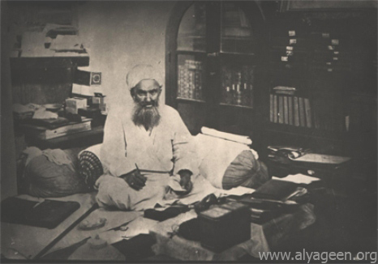
عباس نوري في مكتبته

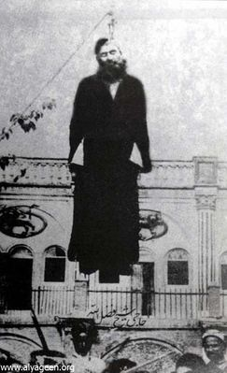
عباس نوري معلقاً بالمشنقة
الواقع أن رضا خان حینما رأی سکوت العلماء بعد إعدام المرحوم النوري أيقن بأن هؤلاء العلماء ليسوا على قلب رجل واحد وأن أكثرهم لا يتناصحون ولا يتناصرون، بل كان بعضهم يَشِي على الآخر، ورأى بالطبع من علماء الدين أموراً قبيحةً أخرى يندى لها الجبين؛ أقول: کل هذه الأمور شجَّعت الملِك رضا خان على محاربة رجال الدين حرباً شعواء. من ذلك أنه لما استولى رضا خان على المُلك وقوي سلطانه واستقرَّ له الأمر، أمر النساء بخلع الحجاب، وأن يلبس الرجال لباساً مُوَحَّداً من ضمنه القُبَّعة البهلوية.. وأن لا يلبس العمامة إلا رجل معه إذن من الحكومة، وكل عالم يلبسها بلا إذن فإن الشرطة تُجبره على خلع ثياب المشيخة، وتُتلف عمامته. وحتى لا يتعرَّض إلى العلماء من أصحاب العلم والفضل الحقيقي، شكَّل لجنة امتحانية في مركز البلاد مؤلفة من عدد من علماء الدين الكبار، وصارت اللجنة تمتحن كل شيخ مُعَمَّم فإذا وجدته ذا علم ومعرفة أجازت له التزيي بزي علماء الدين وإلا فلا (هذا رغم أن قصد البهلوي من هذا العمل كان قصداً خبيثاً إذ كان يُريد أن لا يبقى بين الناس عالم دين وأن يسحب البساط من تحت علماء الإسلام). وبالطبع لما كان أكثر المُعَمَّمين أُمّيِّين أو شبه أميِّين اضطروا إلى التخلي عن لباس المشيخة لأن الشرطة كانت تتعرَّض لهم في الأزقة والأسواق وتُطالبهم بإبراز التصريح بلبس لباس علماء الدين فإن لم يكن لديهم ذلك التصريح نزعوا عنهم عمامتهم في الشارع ذاته أو السوق أمام كل الناس أو اقتادوهم إلى مخفر الشرطة ومزَّقوا لباسهم. ولهذا لم يبقَ من كل مئة شيخ إلا عدد ضئيل لأنهم كانوا يقتادون المشايخ الجهلة والأميين بكل إهانة وإذلال ويخلعوا عنهم لباس الشيوخ.
و وقعت هذه النكبة على رجال الدين في وقت كانت أحوال كثير منهم مزرية، فعقائد كثير منهم كانت فاسدة، وأخلاقهم سيئة، وقد أبغضهم كثير من الناس، حتى أنك لا تجد رجلين من رجال الدين الذين يُسَمُّون بـ«الروحانيين» في قرية واحدة متّفِقَين أو متصالحين، بل كل واحد منهما يسعى في فضح الآخر واتِّهامه؛ ولا یجتمعان علی مائدة.
أذکر هنا حکایة مضحکة نستطیع أن نفهم من خلالها مستوى تفكير أصحاب العمائم في تلك الأیام التي بدأت حكومة بهلوي بنزع عمائمهم وثیابهم:
يُذكر أن رجلين من رجال الدين الروحانيين ذهبا للدعوة في إحدى القرى، فدعاهما رئيس القرية عنده، فلما حضرت الصلاة ذهب أحدهما ليتوضأ، فسأل رئيس القرية الآخر: كيف عِلْمُ صاحبك؟ فقال: هو كالحمار لا يفقه شيئاً. وكان قصده أن يستأثر بالمكانة في تلك القرية. فلما خرج الثاني للوضوء، سأل رئيس القرية الذي أتى: كيف عِلْمُ صاحبك؟ فقال: هو كالحمار لا يفهم شيئاً.
فلما حضر وقت الغداء إذا به يُقَدِّم لهما شعيراً ونخالة قمحٍ في وعاء، فتعجَّب الرجلان! فقال لهما رئيس القرية: في الحقيقة لم أكن أعرف أحداً منكما، فسألتكما فأخبرني كل واحد منكما أن أخاه حمارٌ، فأتيت لكما بطعام الحمير!!
والحقيقة أن من دواعي النظرة السيئة لدى الناس في ذلك الوقت إلى علماء الدين ورجاله، هو ما انتشر عن بعضهم من المخالفات، لاسيما ممن تصدى للقضاء حيث عُرِف بعضهم بأخذ الرشاوي وتزوير الأوراق؛ لاسيما أن المحاكم العدلية لم تُشَيَّد بعد، وكان تسجيل الوثائق والمستندات موكولاً إلى رجال الدين. فكان كل شيخ يسعى إلى أن يُصبح كاتب عدل ومسؤولاً عن الدعاوى والمرافعات. وقد وصل الأمر أحياناً إلى أن بعض الملَّاكين الكبار كان يستطيع أن يُصادر أملاك مئة شخص آخر بالرشوة ويتصرَّف في أملاك الآخرين بأخذه لوثيقة في ذلك من شيخ الإسلام أو من عدد من رجال الدين، حتى وصل الأمر أحياناً إلى تزويج امرأة ذات بعل بسند تمليك!!
وعلى سبيل المثال: ذكر لي الشيخ جواد شريعتمداري وهو من علماء طهران آنذاك، وكان إماماً لمسجد الحاج رجب علي في حي «درخوانكاه» أن رئيس قرية زنجان() عَشِق امرأةَ ملَّاك ثري في القرية، فاستغل فرصة سفر زوجها، فأتى بشهود زور وأعطاهم بعض المال فشهدوا بأن زوجها قد مات، فعقد شيخ القرية تلك المرأة على رئيس القرية مع علمه بكذب الشهود، ثم أقاموا حفل الزفاف علانیة، وعندما رجع الرجل الثري فُوجئ بزواج امرأته، ولما ذهب للشيخ وسأله أخبره بأن الشهود شهدوا على موته وأمر بطرده فأخرجوه من مجلس «شیخ الإسلام»!
والحاصل أن الوثائق والصكوك لم تكن رسمية، فكان التلاعب منتشراً بكثرة، حتى جاء البهلوي فأمر بتثبيت الأملاك والصكوك بشكل رسمي، ففرح الناس بذلك، إلا أن الأمر لم يلبث قليلاً حتى عاد الفساد في المحاكم وغيرها.
ولم يقتصر التلاعب على القضاء، بل كان التلاعب منتشراً حتى في الدعوة وتولي المنابر، حيث تسلَّط عليها جُهَّال ليس لبعضهم من العلم إلا حفظ أربعة أبيات مليئة بالشرك، وهكذا اختلطت معالم الدين بالغُلُوّ والخرافات واختلط الحق بالباطل.

في قرية جعفر آباد ورمز آباد:
نعود إلى سرد ذكريات رحلات الوعظ الأولى:
لما رأيت أن الوضع في جواد آباد لا يسمح بالبقاء مع ذلك الشيخ خرجت مُتوجِّهاً إلى قرية جعفر آباد()، وعند وصولي ذهبتُ إلى منزل رئيس القرية فرأيتُ رجلاً فأخبرني بأن القرية لا يُوجد فيها مجلسٌ دينيٌّ في رمضان، وأن مسجد القرية قد خَرِب وتهدَّم سقفه، فرأيت أن أخرج من هذه القرية إلى قرية «رمز آباد»، ولما اقتربت منها رأيت رجلاً يمشي وعليه ثیاب فاخرة، فسألني عن سبب مجيئي لهذه القرية؛ فقلت له: جئت لأُذَكِّر الناس وأُعَلِّمهم دينهم. فقال: رجال هذه القرية يغلب عليهم الفسق والفجور والجهل بالدين وأكل الربا ولیس لهم علاقة بالدین، فلو بقيتَ هنا فلن يستفيدوا منك شيئاً فليس هناك أيّ مجالس دينية في هذه القرية في شهر رمضان.
فسألتُه: هل يوجد شيخ في هذه القرية؟
فقال: نعم. فطلبتُ منه أن يدلّني عليه، ولما وصلتُ إلى بيته تبيَّن لي أنه یتعاطى بعض المواد المخدرة، فتکلمت معه فقال: في هذه القرية لا يُوجد شهر مقدس اسمه رمضان فلا تُتعب نفسك، فخرجت من عنده وعزمت على أن أبقى في المسجد وأصوم کي لا یضیع صومي، ولما دخلت المسجد رأيت الرجل نفسه الذي صادفته عند مدخل القرية وقال لي: إن الناس هنا ليس فيهم خير ولن يصلح أمرهم، وعلمتُ بأنه رئيس هذه البلدة. وهنا قال لي: يا سيدنا، هل رأيت شيخ قريتنا؟ إنه شخص حسود. فقلت: لا يهمُّني ذلك، ثم قال لي: إن بقيت هنا فلن تجد مسكناً ولا مالاً. قلت: أُريد أن أبقى على كل حال، وسألته: هل لديكم شخص يُؤَذِّن؟ فأرسل الرئيس إلى رجل يُقال له مشهدي شعبان لكي يأتي ويُؤَذِّن، وبعد ذلك صليت معهما وجمعنا الصلاة.
حينها لم يكن في المسجد إلا بساط صغير من حصير مُمَزَّق، وكانت أبوابه متهالكة، فسألت مشهدي شعبان: هل لك أن تُوَفِّر لي غرفة أبقى فيها مُدَّة شهر رمضان لأصوم الشهر فيها؟ فذهب مشهدي شعبان، ثم رجع ومعه أحد فقراء القرية وأخبرني بأن هذا الرجل عنده غرفة يعيش فيها هو وعياله، وأنه قد قَبِل أن يُؤَجِّر لي نصف الغرفة بحيث يضع ستاراً بيني وبينه على أن نأكل سوياً، فقبلت على أن أعطيه عن كل ليلة ثلاثة قرانات().
وقد اجتهدت في دعوة الناس وتذكيرهم بالله تارةً في المسجد مع خمسة أو ستة ممن يأتون للمسجد، وتارةً في أحد الطرق أو في حمام القرية أو عند الدكان.. وكنت أُسْأَل عن بعض الأحكام في الأصول والفروع فأُجيبهم بما يفتح الله تعالى عليّ، وكان بعض الناس يتهرَّبون منّي، فإذا رأوني من بعيد غيَّروا طريقهم حتى لا أُكلِّمهم أو أعظهم!
وقد بقيت على هذه الحال إلى أن حلَّت علينا ليلة التاسع عشر من رمضان.. وقد جرت العادة بأن نُحييها، ولكن المسجد کان خالیاً ولم يأتِ من أهل القرية سوى خمسة أو ستة فقط. ولما كانت ليلة الحادي والعشرين وهي ليلة مقتل أمير المؤمنين علي (ع) إذا بالرجل الذي لقيته أول مقدمي إلى هذه القرية -واسمه (غلام رضا خان) - يُرسل إلي صاحب الحمام ليدعوني وجميع کبار أهل القرية دعوة عامة للفطور والسحور من وَقْفٍ أوقفه، فطلبت من صاحب الحمام أن يرجع إلى صاحب الدعوة، وأن يُخبره بأنني سوف أبقى في هذه القرية دون أن أذهب إلى منزل أحد، وأنني لن أطلب من أحد مالاً ولا غيره، وأن المنزل الذي أسكن فيه يكفيني. فذهب صاحب الحمام. ولما حلَّت لیلة الحادي والعشرين أرسل رئيس القرية إليَّ ابنه ليدعوني إلى الإفطار والسحور، فأجبته بالجواب عينه الذي أجبت به صاحب الحمام، بعد ذلك جاء رئيس القرية بنفسه وقال: أعرف بأنني قلت لك كلاماً غير لائق عند قدومك -ويقصد قوله: إنك لن تجد مالاً ولا مسكناً..- ولكني أرجو أن تقبل دعوتي هذه الليلة وأن تُلقي علينا موعظةً وتقرأ لنا مرثيةً، ولك الخيار إن أردت أن تأكل أو لا؟ فقبلت على شرط أن لا آكل عنده، وأن أخرج إذا جاء وقت الفطور.
عندما وصلتُ إلى منزل الرجل رأيته قد غصَّ بمئات الناس، فدخلت غرفة الكبار فقاموا احتراماً لي، فلما جلست قالوا: هل نأتي بالطعام؟ قلت: لا. ثم قمت وألقيت عليهم خطبة، وكان مما ذكرته لهم أن عَلِيَّاً والحسين هما الآن في عالَمٍ آخر، وأنهما في غاية السعادة، وأنهما لا يحتاجان إلى بكائنا، والأجدر بهم أن يبكوا على حالهم التعيسة في أمور دنياهم وآخرتهم، وقلت لهم: انظروا إلى حالكم، بيوتكم مُعْدَمة، وليس فيها بُسط ولا ماء ولا ما تَتَزَيِّنُون به، كما أنكم تجهلون أمور دينكم، قد حلقتم لحاكم، ولم تتعلَّموا شيئاً سوى لعب القمار وشرب العرق وتدخين الأفيون، وأكثركم لا يعرف القراءة والكتابة، وخلاصة الأمر أنني تكلَّمت معهم على نحو بكوا فيه على حالهم.
وبعد أن نزلت من المنبر سألني أحد الكبار في المجلس: هل ورد تحريم حلق اللحية في القرآن (لأني قلت أثناء خطابي: إن معظمکم تحلقون لحاکم، ولم يَرُق لهم كلامي هذا) فقلتُ: هاتوا القرآن، ثم قرأت لهم الآية السادسة والعشرين من سورة الأعراف: ﴿يَا بَنِي آدَمَ قَدْ أَنْزَلْنَا عَلَيْكُمْ لِبَاسًا يُوَارِي سَوْآتِكُمْ وَرِيشًا وَلِبَاسُ التَّقْوَى ذَلِكَ خَيْرٌ ....﴾ [الأعراف:26] وعندما سمعوا كلمة (ريشاً)⁽⁾ فهموا أن المراد شعر اللحية⁽⁾ فسكتوا، وأنا أيضاً لم أشرح الآية، والحقيقة أنه لا يُوجد آية تدل على وجوب اللحية أو تتحدث عن حُكم اللحية.
وعلى كل حال فإنهم اقتنعوا بهذه الآية ثم سألوني: هل تُقْبَل توبتُنا؟ فقلت: نعم. ثم أخذوا يُعلنون توبتهم واحداً تلو الآخر، وعلَّمتهم الاستغفار، إلى أن جاء دور صاحب المنزل «غلام رضا خان» فقلت له في أُذُنه: أنت تُريد التوبة فهل أصبحتَ رجلاً يحترم الآخرين أم لا؟ قال: نعم، أُقسم بجدِّك أني صرت إنساناً فلا تفضحني ثانيةً، فقلت: علامة صدقك في التوبة أن تأتي بهؤلاء الناس كلهم إلى المسجد غداً مساءً، فوعدني بذلك.
وفي الليلة التالية وضعوا البُسط في المسجد وجلبوا مدفأة، وجاؤوا جميعاً إلى المسجد، ثم اجتهدت في تعليمهم، ثم في ليلة الثالث والعشرين من رمضان اجتمع أهل القرية في المسجد، وجاءني الخان (رئيس البلدة) وسألني: هل تأذن لنا أن نسير على عادتنا في أن نجمع لك مبلغاً من المال؟ - وكان من عادتهم أن يجمعوا مالاً للواعظ في ليلة القدر()- فأجبتُه بشدَّة بأني لم آتِ لجمع المال من الناس، فذهب وجلس في مكانه.
وفي بقية الليالي كانت المسائل الدينية تُطرح للنقاش، إلى أن حلَّت علينا ليلة العيد، فجاءني رئيس القرية فيها وقال: يا شيخ لقد تحمَّلتَ المشاق مُدَّة شهر كامل فهل تأذن لي أن أُوَفِّر لك مبلغاً من المال مقابل ذلك؟! فرفضتُ بشدَّة بالغة وقلت: اذهبوا واجلسوا في أماكنكم. وقد كان لعدم اكتراثي بالمال ورفضي القاطع لأخذ أجرة على الدعوة إلى الله أثر بالغ في قبول الناس لي، ولله الحمد.
في الواقع لقد تعمَّدْتُ أن أُبدي شدَّةً بالغةً مع الرئيس؛ لأنه قال لي في اليوم الأول: لا يُوجد لك في هذه القرية مال ولا منزل، وكأنه لا يُريدني في هذه القرية، فأردت أن أُفْهِمَهُ أن تعليم الدين لا علاقة له بدفع المال.
وفي يوم العيد أقمت فيهم صلاة العيد، وبعد الموعظة جاءوا بِفَرَس لنقلي إلى سكة الحديد، ولما ركبت أيقن الناس أني لست «شيخ مال»، وأني سأذهب دون أن آخذ منهم شيئاً، في هذه اللحظة تأثَّر الناس وبدأ بعضهم يقول وهو يبكي: اسمح لنا لم نعرفك يا سيد ولم نعرف مكانتك. فقلت: أيها السادة! أنا أيضاً مثلكم عبد ضعيف، توجَّهوا إلى الله، وأطيعوا أمره، وتعلَّموا دينه.
في هذه المرَّة رجعت من سفري بخُفَّيْ حنين، وقد كانت أغلب أسفاري التي في شهر المحرم ورمضان على هذه الحال أرجع منها إما صفر اليدين دون أن آخذ شيئاً أو بمال يسير جداً؛ لأني لم أكن طالب دنيا، ولا أُخادع الناس للحصول على شيء من أموالهم.

جهود البرقعي أمام تسلط البهلوي:
في هذه السنوات بدأ البهلوي الأول بالضغط على الناس لإجبار الرجال على لبس اللباس المُوَحَّد وإجبار النساء على خلع الحجاب، وقد كانت عادة الناس قبل ذلك أن لا يظهر من المرأة شيء من رأسها إلى رجليها، وكان نزع حجاب النساء صعباً على الناس في إيران إلا أن الناس قد اضطروا إلى ذلك بعد قرار البهلوي.
وكان البهلوي يأمر أعيان كل بلد أن يُحضروا زوجاتهم بلا حجاب (حاسرات الرأس) في المناسبات، وكان رجال الشرطة ينزعون الملاحف (التشادور) من رؤوس النساء في الشوارع والأزقة ويُمَزِّقونه، وقد بلغ بکثیر من النساء العفیفات أن تملَّكهن الخوف الشديد من هؤلاء الشرطة حتى مرضن من ذلك وأدَّى بهنَّ إلى الوفاة.
في خراسان(): اجتمع الناس في مسجد كوهر شاد() فملؤوا ساحته وأروقته، وأرسلوا للدولة عبر التلغراف أنهم لن يخرجوا من المسجد حتى تسحب الدولة قرارها بإلزام النساء بخلع حجابهن، فكان رَدُّ الدولة هو تهديدهم ودعوتهم للخروج من المسجد وساحته، ولما لم يستجب الناس وبدؤوا بالاصطدام مع المأمورين أمر الملك الجيش بمحاصرة المسجد، ثم أمطروا المسجد بالقذائف والرصاص، فقُتِل وجُرِح في تلك الليلة ألف شخص تقريباً من الناس العُزَّل، ثم قام الجيش بحفر خنادق على بُعد ميلين خارج المدينة وحملوا أجساد الجرحى والقتلى على شاحنات، وألقوهم في تلك الخنادق التي أعدوها لدفنهم، وردموا عليهم التراب والجرحى يصرخون ويستغيثون: نحن أحياء.. نحن أحياء فدفنوهم وكأنهم لا يسمعون.
ثم قام الجيش بإلقاء القبض على كثير من كبار السن الذين كانوا خارج الحرم أو خارج فناء المسجد ممن لم يجتمعوا مع الناس، فسجنوا بعضهم ونفوا آخرين، وكان منهم الحاج آغا السيد حسين القمي، أحد مراجع التقليد الذي كان قد قدم إلى طهران وتوقف في ضريح حضرة عبد العظيم، ليُشارك في التفاوض مع الدولة بخصوص أمر الحجاب، فقاموا بمُحاصرة منزله.
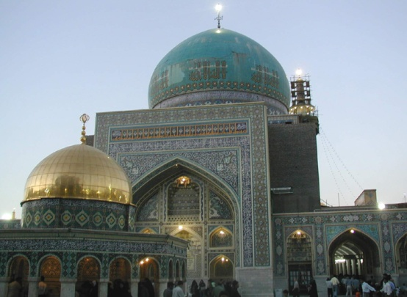
مسجد كوهر شاد

لقد كان لهذه الأحداث أثر كبير في نشر الخوف بين الناس وسكوت الجميع، فلم يكن أحد يجرؤ على إظهار معارضة الدولة في هذا الأمر، وكنت آنذاك في مدينة قم، فكتبت منشوراً أدعو فيه الناس إلى معارضة ذلك والتحرُّك لرفض هذا القرار، ولم يكن أحد معي في هذه الخطوة، فاضطررت إلى الخروج ليلاً لألصق هذه المنشورات على أبواب المدينة وجدرانها ولكن دون جدوى، فلم يتحرَّك أحد.
وقد شَجَّع صمتُ الناس الدولةَ، فقامت بمنع الخطب الوعظية والمنابر، فكنَّا إذا أردنا أن نُحاضر أو ندعو قمنا بذلك سراً، ومضت سنتان أو ثلاث ونحن على هذه الحال حتى وقعت الحرب العالمية الثانية فبدأ العدوان على إيران، فهجم الحلفاء: أي الروس من الشمال والإنجليز من الجنوب، فانهزم جيش «بهلوي» بدون مقاومة واضطرَّ مُرغماً للاستسلام، ثم سلَّم مقاليد الحكم لولده -باتفاق مع الغزاة- فاستلم الحُكم (محمد رضا)() ونُفِي الأب المخلوع إلى جزيرة موریشيوس، ليبقى هناك تحت الإقامة الجبرية، ولما أراد الخروج جهَّز كثيراً من المجوهرات والأموال ليحملها معه، وعندما أراد ركوب السفينة نزعوا منه كل ما كان قد أخذه، ووضعوه في سفينة أخرى أرسلوها إلى ملکة بريطانيا.
في تلك الأيام وبسبب حرارة الجوّ في مدينة قم خرجتُ إلى منطقةٍ ذات جوّ لطيف تبعد عن قم قُرابة خمسة عشر فرسخاً، وفي مقهى قرية دليجان() كنت جالساً، وقد رأيت بعيني ضباطاً ومسؤولين في الدولة يهربون، وقد خلعوا لباسهم العسكري وبعضهم لبس ملابس النساء! فسألت: ما الذي حدث؟ فأجابوني بأن الروس تقدَّموا بمدفع واحد تجاهنا من جهة میناء أنزلي() وأمطرونا بقذائف المدفعية. فعلمت إذن أن ذلك المدفع قد أصبح خالياً من القذائف ورغم ذلك هرب أولئك الضباط وأخلوا مواقعهم ولجؤوا إلی الجبال! هنا تعجَّبت من هذا الجيش الذي تجبَّر وتكبَّر على الناس وعاملهم معاملةً تذَكِّرني بأسلوب فرعون مع أهل مصر. ومن الجهة الأخرى كان كل أهل إيران في قمة الفرح وهم يرون الجيوش الغازية تدخل بلادهم؛ لأنهم قد تخلَّصوا من شر البهلوي وتسلُّط مأموريه.
والعجيب أيضاً: أن الابن (محمد رضا بهلوي) رغم مشاهدته ما حلَّ بوالده في الدنيا، وكيف هلَّل الناس لخلعه، لم يتَّعظ بذلك، بل بدأ يُعيد نفس الممارسات الفرعونية التي مارسها والده، وبمُجَرَّد وصوله إلى السلطة تحوّل إلى عميل مخلص للغرب وعدوّ للشعب.
لم يلبث رضا بهلوي (الأب المخلوع) طويلاً أن مات في جزيرة موريشيوس... ویُقال إنه کان یمشي في تلك الجزیرة ویُرَدِّد الكلمات التي كان يسمعها ليل نهار: «صاحب الجلالة.. صاحب العظمة».. أيام وأي أيام! وقصده تلك الكلمات التي كان الحواشي والخدم والناس المُتَمَلِّقون الذين يسعون لرضاه يُرَدِّدونها أمامه.. ولما تُوُفِّي جاؤوا بجُثَّته، وأمر ابنُهُ بإقامة جنازة عظيمة له وبدفنه في مدینة قم، وطلبوا من كبار العلماء في قم الحضور ليُصلُّوا عليه، وعلى رأسهم آية الله العظمى البروجردي، وكان من المراجع ومن طُلَّاب الرئاسة والزعامة، وکان على صلة بالدولة وعلى علاقة جيدة بالملك وحاشيته وأعضاء المجلس النيابي، فأبدى استعداده للصلاة على جثمان الشاه.
وقد دار في خَلَدي أن إقامة هذه الجنازة وإجلال هذا الشاه سيكون بمثابة تأييد كل الأعمال الفاسدة التي قام بها، لذا أخذتُ أُفَكِّر في عمل يحول دون تعظيم تلك الجنازة، وكنت آنذاك قد بلغت الخامسة والثلاثين، وأُدَرِّس في حوزة قم، ولي بعض الأصدقاء والأصحاب الشباب، قد اجتمعتُ معهم ونظَّمت جماعة باسم: (فدائيي الإسلام)، وكانت أعمار عامة المنخرطين في هذه الجماعة ما بين خمس عشرة سنة وخمس وعشرين، وكنت أشبه بالقائد لهم، ومنزلي مقرّ تجمعهم، وكان بعضهم ممن يدرسون عندي في الحوزة، وقد طرحتُ عليهم فكرة وضع عوائق أمام نجاح تبجيل جنازة البهلوي (الأب)، فقالوا: أُکتب بیاناً ونحن نوزِّعه. فاتَّفقنا على أن نكتب منشورات نُذَكِّر بها كل من يخرج لتعظيم جنازة البهلوي بأنه مخالف للشريعة وأنه سيُعَرِّض نفسه للقتل.
وقد كان لتوزيع هذا المنشور أثر طيب في منع كثير من الناس من حضور التشييع، وحتى السيد البروجردي خاف من أن تلحقه بسبب خروجه أذية من أصحاب المنشور، فعزموا علی أن یعرفوا ناشري المنشور.
في الحقيقة لم يكن أحد يعلم مقرّ هذه الجماعة المسماة: «فدائيي الإسلام»؛ لأن معظمهم کانوا یسکنون في طهران ولا أحد يتوقع أن السيد أبا الفضل البرقعي القمي هو الذي أعدَّ ونشر هذا البيان الحاد.
وعندما اقترب موعد وصول الجنازة كان المسؤولون في غاية الارتباك، مما كان سبباً في عدم ظهور مراسيم الجنازة بالصورة التي كانوا يُريدون، وقد أقاموا مجلساً للعزاء في مسجد الإمام في قم. وأراد سيدٌ باسم «الموسوي الخوئي» أن يُشارك في ذلك المجلس فأخذه رفقاؤنا من جماعة «فدائيي الإسلام»() وأوسعوه ضرباً حتى سال الدم من رأسه، فلما رأى المسؤولون في الدولة هذا الأمر صرفوا النظر عن فكرة دفن البهلوي في مدينة قم وقرروا دفنه في طهران.. فماذا حدث في طهران؟
لم أكن في طهران يومها.. ولكن الذي علمته أن جنازة رضا خان بهلوي قد شُيِّعَتْ، ودُفِنَ في الريّ() بجوار القبر المشهور للسيد عبد العظيم() وبنوا على قبره بناءً كبيراً، وبمناسبة هذه الحادثة أكتب هاهنا أموراً عن السيد البروجردي ليسجلها التاريخ.

بروز مرجعية البروجردي:
كان آية الله البروجردي من العلماء المجتهدين، وأصله من (بروجرد)() وقد مرض فقدم إلى طهران للعلاج، وقَبْل أن يُفَكِّر الشاه محمد رضا بهلوي بنقل جنازة والده إلى طهران، كان البروجري يُفَضِّل الإقامة في قم لاسيما بعد أن دعاه بعض علمائها إلى ذلك، ولذلك قرَّر البروجردي أن يُقيم في قم بعد خروجه من مستشفى فيروز آبادي الواقع في مدينة «ريّ» وقد أعدّوا له حفل استقبال، ودُعيتُ لذلك، فحرصت على الحضور لِمَا كنت أسمعه عن علم البروجردي ومكانته.
وبعد أيام من قدوم البروجردي إلى قم قرَّر أن يزور العلماء ويتفقَّد المُدّرِّسين في الحوزة، وقد أعلمني خادمه (الحاج أحمد) أن البروجردي سيزورني في المنزل قبل المغرب بساعة، فأعددت لضيافته ما استطعت من الشاي والحلوى.. فقد كنت طالباً ولا يتوقع مني أكثر من ذلك، وقبل المغرب بساعة طُرِق باب المنزل، فذهبت لاستقبال السيد، وعندما فتحت الباب تفاجأت بأن المرافقين للسيد البروجردي يربو عددهم على الثلاثين شخصاً!! وقد كنت أتوقع أن يحضر السيد ومعه خادمه فقط، فسألت خادمه: لِمَ لَمْ تخبرني بقدوم هذا العدد الكبير؟ فأخبرني بأن السيد دعاهم بنفسه، وقال لي: إن السيد البروجردي يُحِبُّ أن يصطحب معه رفقاء كُثر في زياراته، فعلمت أن السیّد البروجردي یُحِبُّ اجتماع الحواشي حوله.
على كل حال: جاء السيد البروجردي وقدمنا له الشاي، ثم دار في المجلس بعض الأحاديث، ومنها أن السيد البروجردي سأل الحاضرين عن أعلم الفقهاء في رأيهم- مع العلم بأن أبرز فقهاء ذلك الوقت كانوا: آية الله حُجَّتْ كوه كمري()، وآية الله السيد محمد تقي الخوانساري()، وآية الله الصدر()، وآية الله الشيرازي، وآية الله الأصطهباناتي() وآخرون، فلم يردّ الحاضرون على سؤال السيد؛ لأن البعض كانوا يرون أعلمية السيد حُجَّتْ كوه كمري أو غيره، فلم يُحَبِّذوا ذكر ذلك عند السيد احتراماً له. فسأل السيد البروجردي مرة أو مرتين السؤال نفسه، فقال أحد طلاب العلم الحاضرين واسمه (الحاج آغا مرتضى) مازحاً: يا سيد الذي يُعطينا أكثر فهو الأعلم! فضحك الحاضرون وقالوا: كلامه صحيح.
وقتها كان الإنجليز قد بسطوا سلطتهم على آسيا الوسطى، فلم يكن يجري أي أمر في إيران إلا تحت نظرهم وبأمرهم، وبعد مرور عام تقريباً على مجيء السيد البروجردي سمعت في إذاعة إنجلترا نبأ وفاة آية الله السيد أبي الحسن الأصفهاني، وكان هو المرجع العام للتقليد، ويُقيم في النجف، وذَكَرَتْ الإذاعة أنه تم تعيين السيد البروجردي خليفة له!! حينها تعجبت كثيراً، كيف تم تعيين المرجع دون أن يعلم علماء قم التي يتفق أكثر علمائها على وجود من هو أعلم من البروجردي، علماً بأن أكثر علماء قم يرون وجوب تعيين الأعلم من العلماء، والأعلم یُحَدِّده أهل الخبرة؛ أي علماء قم والنجف، لا إذاعة لندن.
وعلى كل حال: أغلَقَتْ الأسواق بعد انتشار الخبر، وخرج الطلاب لإقامة العزاء الجماعي وقراءة المراثي في منازل العلماء الذین کانوا في مظان المرجعیة.
وفي تلك الأيام ظهر اختلاف أهل العلم في تحديد الأعلم من المجتهدين ومن هو الأحق بالتقليد، فاختار بعضهم السيد حسين الطباطبائي القمّي() واعتبروه الأعلم وأخذوا يُعَرِّفون الناس به على منابرهم، في حين اختار البعض حُجَّتْ كوه كمري، وبعضهم ذهب إلى البروجردي، واختار آخرون غير من ذُكِر، وكان الطلاب يسألون مدرِّسيهم عن الأعلم في رأيهم، وكنت أُدرِّس الفقه والأصول في مرحلة الخارج، وكان الأعلم من وجهة نظري هو حُجَّتْ كوه كمري، وكنت أصرِّح لطلابي أن السید حُجَّتْ هو الأعلم.
وبعد أيام وجدتُ في منزلي ورقةً -أُلقيت ليلاً- وفيها تهديد لي ووعيد إن ذكرتُ لأحد بأن الأعلم غير السيد البروجردي، وأن ذلك سيُعَرِّضني إلى هتك حرمتي وإراقة ماء وجهي بين الناس! في الحقيقة لم أُلْقِ بالاً لهذا التهديد، وکنت أقول رأیي بكل صراحة، ومن لطف تقدير الله أني ذهبت يوم الجمعة لزيارة أحد أقاربي وتعزيته واسمه: آية الله فيض، وكان من أهل قم ويدَّعي المرجعية أيضاً، وكان عنده مجلس عزاء، ولما وصلت إليه عزَّيته وسلَّيته، والغريب أنه كان قبل ذلك يُظهر الودّ لي، إلا أنه قابلني في هذه المرَّة بوجه مختلف، إذْ كان وجهه عبوساً بشكل واضح، وملامحه تدل على أنه غير راض عني، فقلت: هل بدا لك شيء مني حتى تقابلني بوجهك العبوس؟!
فقال: في الحقيقة لم أكن أتوقع منك ما حدث.
قلت: وماذا حدث؟
فقال: لقد أزْعَجَتْني رسالتُكم التي هدَّدْتَني فيها بتشويه سمعتي في أسواق قم إذا أخبرتُ أحداً برأيي في أعلمية غير البروجردي! فقلت له: لا علم لي بهذه الرسالة، وهي مُزوَّرة، وحتى لو كان عليها توقيعي فهي مُزوَّرة، وحلفت له على ذلك.
الحقيقة أنني خرجت من عنده وأنا مصاب بالذهول من الطريقة والأسلوب الجديد في تعيين مرجع التقليد بالقوة والتهديد، وقد تأكدتُ أن أيادي عميلة للغرب بدأت تلعب حتى بالمرجعية، وأنها هي التي تُريد فرض السيد البروجردي مرجعاً للتقليد، وقد تأكدتُ أكثر من خلال بعض القضايا التي حدثت بعد ذلك وکیف استفادوا منه. فواأسافاه على المقلّدين الذين تتلاعب بمرجعيتهم تلك الأيادي الخفیة! ولقد رأيت بنفسي كيف أحاطوا المرجع ببعض الشيوخ -من طلاب الدنيا- الذين يُبالغون في مدح من يُريدون، ويسعون في إسقاط من لا يُريدون.
وعلى كل حال فقد ترتب على تعيين البروجردي أمور مؤسفة، منها: استقواء رجال الدولة على الرعية، وتسلُّط الأقوياء على الضعفاء، وشيوع كثير من الأمور المخالفة للشرع، ونشأة مجلس نيابي انتصابي لا انتخابي، حتى أن ممثل مدينة قم السيد «سادن الضريح والقيِّم عليه» كان رجلاً أمياً جمع حوله عدداً من مُثيري الضوضاء وكان يُنفق جميع الأموال الموقوفة على ضريح حضرة المعصومة() على ملذاته بدلاً من صرفها على الضعفاء والمحتاجين، وكان يُصبح ممثلاً لقم في كل دورة من دورات المجلس النيابي من خلال إرساله عدة أحمال من الرمان الممتاز إلى منزل السيد البروجردي! وخلاصة الأمر أنه بعد رحيل رضا خان وُجد شيء من الحرية، وأُعطي الناسُ حقَّ انتخاب والٍ لقمّ، ولكن لم يسمح الملتفون حول البروجردي وبعض أفراد الناس بتغيير السيد «متولي الضريح»، وقد نشرت إعلاناً ذكرت فيه مثالب ذلك الرجل، وشجَّعت الناس على انتخاب مُمَثِّل صالح عالم، وكان هذا أحد أسباب نفرة البروجردي ومن حوله مني.

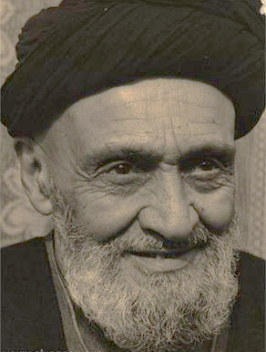
البرقعي مع آية الله الكاشاني:
ولم تطل المدَّة حتى استقرت أمور الدكتاتور محمد رضا بهلوي، أما أنا فذهبت إلى طهران عام 1370هـ / 1950م، وكنت قاصداً آية الله أبا القاسم الكاشاني()، وكان مقيماً في طهران ومشهوراً بمواقفه التي لم تُعجب الشاه، في وقتٍ كان الأغلب يتلونون یومیاً؛ إما موافقون للشاه أو ساكتون خوفاً.

أبو القاسم الكاشاني
كان رأي آية الله الكاشاني أن يدخل في انتخابات مجلس الشورى، وأن يبدأ بالإصلاحات عن طريق مجلس الشورى، وهو أمر كانت الدولة تخاف منه وتسعى لإحباطه.
وفي عام 1328هـ ش الموافق 1950م أصبح رئيس الوزراء أحمد قوام، فأراد آية الله الكاشاني الدخول في تعديل نظام الانتخابات حتى يقلّ عدد الوكلاء المُعَيَّنين في المجلس مِن قِبَل الملك، وكنت من المقرَّبين من آية الله الكاشاني، وكنتُ إذا جئت في الشتاء إلى طهران أنزل عنده في المنزل، وقد قال لي في تلك السنة: اذهب واستأجر سيارةً لنا لكي نسافر إلى خراسان، فتأهبتُ لذلك وحضر معنا الشيخ السيد محمد باقر كمره‌اي وشخصان آخران، فصرنا مع أحد أبنائه ستة أشخاص، فتحركنا إلى مشهد، وقتها كانت الدولة خائفة من سفرنا خشية أن نُشَجِّع الناس على انتخاب أناس صالحين في مجالس الانتخابات، ولهذا لما تحرَّكنا كان الناس في القرى والمدن يستقبلوننا في الطريق، وفي مقابل ذلك أوعزت الدولة إلى المسؤولين بأن يُعَطِّلونا ويسعوا في أي ذريعة لإعادة آية الله الكاشاني إلى طهران.
فلما وصلنا مدينة سمنان() خرج لنا أهلها مرحبين وفي مقدمتهم العلامة السمناني الشيخ محمد صالح مازندراني [المتوفى سنة 1392هـ] وكان أعلم أهل تلك النواحي، فدعا الكاشاني إلى مسجد سمنان، فذهبنا إلى المسجد، فصلى الشيخ الكاشاني بالناس ثم كلفني أنا وزملائي بأن نلقي محاضرة نحث الناس فيها على انتخاب وكيل مؤمن صالح فَطِن ليكون والياً على سمنان، وأن نرشِّح لهم دكتوراً فاضلاً اسمه سيد رضي خان، وقد ألقى المحاضرة السيد كمره اي.
وبعد خروجنا من سمنان ارتفعت أصوات طلقات النار، فعلمنا أن رئيس بلدة سمنان خطَّط لإظهار وجود مخرِّبين حتى يقبض علينا، لتكون ذريعة لإعادتنا إلى طهران، ولكنه تأخَّر فقد خرجنا من سمنان، ونحن الآن في طريقنا إلى (دامغان)().
وصلنا مدينة دامغان عند الظهيرة، فأمضينا النهار في منزل أحد أهل العلم هناك، ثم خرجنا إلى (شاهرود)() وعندما وصلنا مكاناً قريباً منها وبالتحديد عند منطقة يقال لها: (ده مُلا)() وجدنا الناس قد خرجوا لاستقبالنا، وقد أعدوا لنا منزلاً جلسنا فيه، وقدموا لنا ما نشربه، وبعد ساعة أردنا الخروج ولكن أخَّرنا عن ذلك قدوم أفواج من مدينة شاهرود لتحيتنا واستقبالنا، وكان يهتفون ويقولون:
مرحباً بك يا سيدنا وقائدنا مرحباً بك يا حامل رسالة نبيّنا
وفجأة جاءت سيارة قادمة من طهران -وفيها ضابط برتبة عقيد وبعض الجنود- ووقفوا أمام سيارة السيد الكاشاني وتكلَّموا معه بشكل منفرد، كان من الواضح أن لديهم أمراً بإعادتنا إلى طهران إلا أنهم تردَّدوا لما رأوا جموع الناس من حولنا.
لما انتهت محادثتهم مع السيد الكاشاني أخبرنا أنه قال لهم: اتركونا نذهب إلى شاهرود وهناك سنتكلم مع الحكومة بالهاتف، فإن كان رجوعنا ضرورياً رجعنا، فسمحوا لنا بأن نذهب إلى شاهرود.
يجب أن أذكر هنا أن شخصين من علماء شاهرود كانا يتنافسان على الصدارة بين الناس، ومن ذلك أنهما أخذا يتنافسان على الفوز بضيافة السيد آية الله الكاشاني في منزله. والرجلان هما: الحاج ميرزا عبد الله الشاهرودي، والحاج أشرفي الشاهرودي، وقد أتى هذان الرجلان في الوقت الذي كان السيد الكاشاني يتكلم فيه مع الضابط العقيد، وعندما انتهى الكاشاني من الشرطة أخذ كل واحد منهما يجرّ الكاشاني إلى سيارته، وهنا غضب الكاشاني وقال: إنا لله.. نحن بين شرّين: خيانة الدولة، وجهل الرعية، ثم توجه إليّ وقال: ماذا نفعل بهؤلاء الرعية وهذه حالهم؟! ثم أخبرني بموضوع الضابط وموضوع تنافس هذين الشيخين.
فقلتُ للسيد الكاشاني: أقترح أن نَدَع هذين الشيخين يسبقانا إلى المدينة، وأن آتيهم قبلكم وأُصلح بينهم، ثم تذهب بنفس السيارة التي أقَّلَتْنا فتزور كل واحد منهما في بيته وتشرب عنده شيئاً، فاستحسن الكاشاني ذلك وفعله وأصلحنا بين الرجلين.
وفي شاهرود انتشرت إشاعة بأن الدولة تُريد أن تُرجع الكاشاني إلى طهران؛ فغضب الناس.. وتأهب الشباب لمنع جنود الدولة من ذلك، فأخذوا يحرسون المنزل الذي يُقيم فيه الكاشاني ليل نهار.. فاضطرت الدولة للتراجع عن ذلك، حتى خرج السيد إلى مشهد، ثم بعدها بأيام توجهنا إلى سبزوار، وأما الضابط والجنود المأمورون بإعادتنا فلم يأتوا إلینا وكأنهم تغافلوا عنا.
وفي سبزوار كانت الدولة قد اتخذت بعض الإجراءات لتسهيل إرجاع السيد الكاشاني، فتم قطع الهواتف عن سبزوار حتى لا نتصل قبل وصولنا فيخرج الناس لاستقبالنا، كما أعدت الدولة فرقة من الضباط والشرطة ليُعيدوا الكاشاني ومن معه، ومع ذلك كان نبأ قدوم السيد قد وصل للناس، ولذا خرج الناس لاستقباله، فدخلناها دون أن يعترضنا أحد من جنود الدولة.

القبض على البرقعي والكاشاني:
وصلنا (سبزوار)() وإذا الناس قد خرجوا لاستقبالنا، ثم دخلنا المدينة وتوجهنا إلى منزل الحاج ميرزا حسن سبزواري سیادتي، والناس في فرحة واحتفال إلى ثلث الليل الأول، حينها قال لي السيد الكاشاني: قد غلبني التعب والنوم، وصهري مقيم هنا في سبزوار، وأريد أن أذهب له خُفيةً حتى أستريح عنده. فقلتُ: وأنا أيضاً مُتْعَب، وقلتُ للسيد الكاشاني: الأفضل أن تخرج ثم يخرج البقية، كأنهم يُريدون الوضوء حتى لا يلحقنا أحد ثم نذهب إلى زوج ابنتك.
بهذه الطريقة استطعنا أن نأخذ قسطاً من الراحة في الليل، وتركنا المجلس للسيد كمره اي وباقي الأصدقاء، وفي منزل صهر السيد الكاشاني أعدوا لنا الفرش واللحف ونمنا في ساحة المنزل، وكان الوقت متأخراً، وقبل الفجر بساعة استيقظت وإذا بالجنود قد حاصروا المنزل وبعضهم تسوَّر جدار المنزل، والسيد الكاشاني مستيقظ، فرأيته ممتعضاً جداً، فالتفت إليّ وقال: ماذا يُريد هؤلاء الجُهَّال؟!
بالنسبة لي استعجلت فلبست ثيابي، وقد تأكدنا من اللحظة الأولى أن غرضهم هو القبض علينا لإعادتنا إلى طهران أو إبعادنا إلى مكان آخر.
تنبيه: ينبغي للقارئ أن يعلم من خلال هذه السطور مدى خيانة الشاه ودولته للأمة، فهذا رجل مجتهد وليس له ذنب إلا أنه يحثُّ الناس على انتخاب الناصحين للدولة والناس، فانظر كيف يُمنع من كل شيء.
وفي المشهد المقابل يذهب الشاه إلى البروجردي ويُقَبِّل يده لأنه لم يكن يهتم بأمر الشعب وما يضرُّه أو ينفعه، بينما كان السيد الكاشاني على النقيض من ذلك، حيث كان يتألم لواقع الرعية وخيانة الدولة، وهو الذی أفتى بالجهاد في بلاد العراق لطرد الإنجليز، بل وذهب وحارب بنفسه ضد بريطانيا حتى خرجوا من العراق ونال استقلاله، ولا شك أن الشاه -وهو عميل للإنجليز- لا بُدَّ أن یأخذ بثأر الإنجلیز.
على كل حال: نزل الجنود من الجدار، وعلمنا أنهم يُريدون أن يأخذوا السيد الكاشاني، فرفضت إلا أن أذهب معه، وفي وسط الطريق قال لي السيد الكاشاني: ارجعوا أنتم، فالدولة لا حاجة لها بكم، الدولة تُريدني أنا، ولكنني قلتُ: إن عودتي تُخالف الإخلاص والصدق فلن أعود.
خرجنا من البيت فوجدنا في الشارع سيارتين عسكريتين، فأركبوني مع السيد الكاشاني في السيارة الأمامية مع الضابط، وركب الباقون في السيارة الأخرى وكانت أكبر، وتحركت السيارتان نحو مدخل المدينة، فأخذت أرقب هل سيُخرجوننا من نفس الطريق الذي أتينا منها بالأمس أم من طريق آخر؟! فرأيتهم يمرُّون بنا في نفس الطريق، حينها علمت أنهم سيأخذوننا إلى طهران. فقلت للسید الکاشاني: سیذهبون بنا إلی طهران، فقال: کیف عرفت؟ قلت: خرجنا من الباب الذي دخلنا منه.
ابتعدنا عن المدينة، وبدأ النور يلوح في الأفق، فقلت للضابط: حضرتكم يعلم أننا لن نستطيع أن نهرب منكم، وليس لنا ما يحملنا إلا أحذيتنا، فلو توقفتم عند ماء لكي نُصلي ثم نُكمل طريقنا؟ فَقَبِل ذلك. بعد مسافة وصلنا إلى جدول ماء فنزلنا وصلينا مع السيد الكاشاني ولم يُصَلِّ الضابط والجنود، ثم تحركنا بالسيارات.
قلت للضابط: إن جيش ابن زياد الذين حاصروا الإمام الحسين كانوا خيراً منكم. قال: لماذا؟ فقلت: لأنهم صَلُّوا وأَمَّهُم الإمام الحسين، أما أنتم فتدّعون التمسك بالإسلام ولا علم لكم بالدين، وها أنتم لا تُصَلُّون. لم يُعجب العقيد هذا الكلام بطبيعة الحال، وأما السيد الكاشاني فقد قال لي: اتركه.
في هذه الأثناء رأيتهم يغيرون اتجاههم عن الطریق الأصلي نحو بعض التلال، فبدأتُ أستوحش؛ لأنني لا أعرف إلى أين سيذهبون بنا، ولم أكن أستبعد أن يغدروا بنا وأن يدفنونا بعيداً عن الأنظار بين هذه المرتفعات.
سألت الضابط أكثر من مرة عن الجهة التي سيأخذونا إليها فلم يُجبني، فَسِرنا من مرتفع إلى آخر وقد سلَّمنا أمرَنا لِـلَّهِ وحدِه.
بقينا على هذه الحال إلى أن بدت لنا أشجار قرية من بعيد، وعرفنا بعد ذلك أنها (فريومد) وهي إحدى قرى (جوين) على مسافة سبعة فراسخ من سبزوار.
أنزلونا في منزل داخل مزرعة قريبة من القرية، وعندما دخلنا المنزل تعجبنا لأننا شاهدنا صور آية الله المجاهد الكاشاني معلّقة على الأبواب والجدران، في هذه الأثناء خرج علينا صاحب المنزل، وعندما رأى السيد الكاشاني أُصيب بالذهول، ثم بادرنا بالسؤال: أهذا السيد الكاشاني؟ قلت له: نعم. فأقبل على السيد الكاشاني يُرحب به ويُقبل يده ويقول: سبحان الله يا سيد، أين مكانكم من مكاننا؟! ما أسعدنا وما أشد غبطتنا بمجيئكم إلينا! ثم اجتهد في إكرامنا بما استطاع فقدم لنا الشاي والجبن والبيض والخبز وغيره.. وهو في غاية الفرح والسرور.
في هذا الوقت كان الضابط يُراقبنا من خارج المنزل حتى لا يحدث أي أمر يضرُّه. وبعد ساعة من الحديث مع صاحب المنزل تعرفنا فيها عليه، قال لي: لدينا مائة شخص مسلّح مخلص في ناحيتنا، فلو أذنتم لي أن أدعوهم ليُخلِّصوكم من هؤلاء الجنود ثم نوصلكم إلى مشهد؟! فأجبته بأني لا أستطیع أن أُبَیّن رأیي الآن وأن ذهني مشوش، وأنني يجب أن أسأل سماحة السيد الكاشاني ثم أردّ عليك.
توجهت إلى سماحة السيد فسألته: أتعرف صاحب المنزل معرفة جيدة؟ هل تثق به؟ فقال: نعم. فأخبرته باقتراح صاحب المنزل وطلبت منه رداً عليه. فقال السيد الكاشاني: اطلب منه أن يُمهلنا ساعة لنُفكِّر، فأخبرت صاحب المنزل، ثم قال لي: إذاً أجبني بإشارة فقط.
بعد ساعتين جاء صاحب المنزل فطلب جواباً فقلت له: يقول السيد: اقتراحك خطير، وبقاؤنا مظلومين خير لنا من الإضرار بالناس.
في الحقيقة لقد تبيَّن لي أن بقاءنا في (فريومد) كان بسبب خوف الجنود من المرور من طريق شاهرود نهاراً وأنهم رأوا أن الآمن لهم أن نسير في الليل إلى طهران من طريق فيروز کوه.
وانقضى نهار ذلك اليوم، فساروا بنا بسياراتهم، وسار خلفنا صاحب المنزل بسيارته ومعه بعض الزاد.

الحبس والمرض:
عندما وصلنا إلى مشارف طهران، توجهوا بنا إلى منزل خَرِبٍ خارج طهران حتى حلّ الصباح، ثم ساروا بنا إلى قزوين()، وأنزلونا في بهجت آباد()، وهي قرية صغيرة خالية من السكان إلا بعض موظفي الدولة.
مرّ علينا شهران ونحن محبوسون هناك، وبسبب كثرة البعوض أُصِبْتُ بمرض الملاريا، ولعدم توفر العلاج اشتد مرضي حتى أُغمي عليّ.
كان الكاشاني يصنع لي بعض الأدوية من الأعشاب المغلية ويسقيني إياها، ودخل علينا شهرنا الثالث، وفي كل هذه الفترة كنا إذا خف مرضي نتناقش حول بعض المسائل العلمية، بعد ذلك اشتد مرضي فضاق صدر السيد الكاشاني، فكتبت إلى أحمد قوام: قضيتكم مع السيد الكاشاني فما هو ذنبي، وأنا الآن مريض فما الحل؟!
وبعد هذه الرسالة جاء أحد المسؤولين وأخذني إلى أحد مراكز العلاج في طهران، وبقيت فيه حتى استعدت عافيتي، ثم أعادوني من جديد إلى بهجت آباد وأكملنا ثلاثة أشهر ونحن محتجزون في نفس المكان، وأطفالي مع زوجتي في طهران بلا عائل؛ لأنني لم أكن موظفاً في الدولة وليس لي دخل ثابت من أي جهة أخرى، ولذا كانت أحوال أسرتي سيئة للغاية فهم في ضيق وشدة.. وحتى علماء قم الذين يعدّون أنفسهم أعلاماً وفضلاء، ويدّعون أنهم يناصرون العدالة مع علمهم بما يجري لي وشدة حاجة أسرتي؛ لم يسأل أحد منهم عني أو عن أسرتي، وبقيتُ على ذلك إلى أن قرّرتْ الدولة إبعاد الكاشاني إلى قزوين، وحينها أطلقوا سراحي.

نفي الكاشاني ثم البرقعي:
لم تمض مدة طويلة حتى أعادوا القبض على آية الله الكاشاني، ولكن هذه المرة بطريقة وحشيّة، حيث اتهموا الكاشاني بأنه أراد قتل «الشاه» في الجامعة، فأرسلوا بعض مرتزقتهم من السافاك (رجال المخابرات) فهجموا على منزله وأمسكوه وأهانوه، ثم أبعدوه إلى لبنان، الأمر الذي يبين أن الدولة اللبنانية وقتها كانت شريكاً لدولة إيران في إيذاء المسلمين.
كنت وقتها في المدرسة الفيضية() في قم، فذهبت ووقفت بين الطلاب وسط المدرسة عند حجر قرب البركة، ومع أني كنت حينها قل ما أخطب إلا أنني تكلمت فيهم وقلت: في هذه السنة قبضت الدولة الروسية على قسیس فغضبت جميع الدول، واستنكر النصارى في كل العالم هذا الأمر! فكيف تسكتون أيها السادة الطلاب والعلماء وأنتم ترون الدولة تقبض على إمام مجتهد بصورة فظيعة وبدون أي محاكمة؟! ألستم من أنصار العلم والعلماء والمدافعين عن المظلومين؟!
ثم استرسلت في الحديث؛ فتحرك أصحاب آية الله البروجردي ليفرقوا الناس المجتمعين من حولي، وحركوا خادم المدرسة وبعض الأوباش فأخذوا يفرقون الناس بأنابیب المياه، ثم قاموا بإبلاغ الدولة أن البرقعي هو الوحيد الذي يعارض الدولة في قم، ونصحوهم بأن يبعدوني كي لا يبقى من يشنع على الدولة أو يعارضها في قم.
بعدها رفع المسؤولون في شرطة قم إلى طهران اقتراحهم بإبعادي، ومن طهران صدر الأمر بإبعاد كاتب هذه السطور، وهنا تحرك بعض الطلاب القريبين مني للدفاع عني.
كان منزلي في قم يقع في زقاق «عشقعلي» قرب ممر «جدّا»، فجاء الجنود وحاصروا المنزل وأمرهم المسؤولون بأن يقبضوا عليّ إذا خرجت. ومن المصادفة أن سیداً كان عندي يقال له: هاشم حسين، وحين خرج ليذهب إلى المدرسة ظنوا أنه البرقعي فألقوا القبض عليه وأرسلوه مباشرة إلى (خُرَّم‌آباد)() بدون أي محاكمة أو تحقيق، ثم علموا بعد ذلك أن الرجل لم يكن البرقعي، وأنا علمت مباشرةً أنهم يريدون القبض عليّ فخرجت ليلاً وتخفيت في المدرسة الفيضية في غرفة علوية، وكان أحد المسؤولين يتردد على المنزل ليسألهم ويقول لهم: أخبروه إذا رجع بأن ضابط الأمن يريده. فرأيت أن بقائي في المدرسة لا فائدة منه؛ لأن الدولة لن تتراجع عن قرارها، فتجهزت وخرجت إلى إدارة الشرطة، ورأيت سيارتين عسكريتين قادمتين من طهران ينتظراني، وأثناء دخولي أمسكوا بي وأجلسوني في السيارة الصغيرة، ثم ساروا بي إلى طهران. واتفق مع هذا أنهم قبضوا على السيد الواحدي، وهو شاب من «فدائيي الإسلام»() وعمره تسعة عشر عاماً، وقبضوا معه على تاجر كان من أصدقاء آية الله الكاشاني، ظنَّت الدولة أنها بالقبض على هؤلاء الأشخاص كأنّها فتحت الهند! وعند وصولنا إلى إدارة الشرطة في طهران رأيت جميع الموظفين من ضباط وغيرهم قد خرجوا من مكاتبهم إلى الصالة ليشاهدونا، وكنت وقتها قد بلغت حدود الأربعين من العمر، والسيد الواحدي بجواري شاب في عمر ابني، فكل من رآه ظنه ولدي.
ولما دخلنا الصالة كان جميع الموظفين مصطفين يسلمون علينا ونرد عليهم، ثم أخذونا إلى غرفة كبيرة عرفنا بعد ذلك أنها غرفة التحقيق. ولما جلست في الغرفة قالوا: يا سيد! أتسمح لنا أن نسألك؟ قلت: تفضلوا، قالوا: أنتم تُدَرِّسون في قم بعض الأشخاص، فهل تسمي لنا من يدرس عندكم؟
قلت: ليس من طريقتي أن أضع كشفاً للأسماء حتی أعرف الذین یحضرون الدرس فدرسنا مفتوح مثل المسجد، وهو مفتوح لمن أراد الحضور والفائدة، فيصعب حصرهم أو تحديدهم.
قالوا: من يصلي خلفكم؟
قلتُ: الأحسن لإمام الجماعة أن يكون متوجهاً إلى الله وليس إلى المأمومين، فما عِلْمي بمن يُصلِّي خلفي؟
علمتُ من خلال أسئلتهم أنهم يريدون أن يعرفوا كل من له علاقة بي أو یحضر درسي. ثم قالوا: إذا جئتَ إلى طهران فمن تزور؟ قلت: أذهب إلى منزل أي شخص يدعوني، قالوا: إذا لم يدعك أحد فإلى أين تذهب؟ قلت: إلى المدرسة. قالوا: أي مدرسة؟ قلت: إلى أي مدرسة بابها مفتوح.
قالوا: إذا تركناك الليلة فأين تذهب؟ قلت: إذا تركتموني سأذهب إلى بيتي، وهنا تحدث أحدهم مع الآخر بأنهم لن يخرجوا مني بشيء بهذه الطريقة، بعد ذلك جاءوا بتقرير لأوقّع عليه، فسألت: ما هذا؟ قالوا: هذ هو الأمر بتوقيفكم، قلت: لا يوقع على توقيفه إلا أحمق، قالوا: اكتب أن لديك اعتراضاً، فكتبت.
ثم اقترب وقت المغرب فأخذونا إلى غرفة بجوار الإدارة وأوقفونا هناك، فأذّن السيد الواحدي للمغرب، وأقمت فيهم الصلاة جماعة، وجاء بعض التجار الموقوفين وكانوا مقربين من الكاشاني فصلوا معنا، وبعد الصلاة بينت لهم الحقائق الدينية، وكان هناك في الغرفة الملاصقة لغرفتنا بعض الدهريين الملاحدة والشیوعیین، فأرسلوا لي رسالة بأنهم يريدون أن يلتقوا بي فوافقت؛ فقال بعض الذين معنا -وهم أناس ليس على ظاهرهم التدين-: نخشى أن نُتَّهم بأننا شیوعیون إذا جالسناهم، فقلت: من سيتهمكم؟ لا تخافوا من أحد، دعوهم ليأتوا إلينا. والحاصل، أنهم جاؤوا إلينا ولما تعرفوا عليَّ أبدوا سرورهم بأنهم وجدوا عالماً شجاعاً يعارض النظام المتجبِّر، فحاورناهم بكل لطف وتودُّد، ووضَّحنا لهم بعض الإشكالات التي لديهم حول الإسلام وقوانينه.
جلسنا عدة أيام في هذا التوقيف ثم جاء ضابط برتبة عقيد من قِبَل الشاه وطلب منا أن نكتب الأمور التي تحدثتُ عنها في قم، وأن أبين مطالبنا.
في الحقيقة تعجبت من هذه الدولة وهذا التلاعب بالناس! إذا كانت الدولة لا تعرف ما قلناه فلماذا سجنونا؟!
ذكرت للمسؤول أننا لم نتكلم عن الملك ولا الوزیر، فقال: اكتب أي شيء، وأصر الذين معي أن أكتب شيئاً، عندها أخذت ورقة وكتبت:
«بسم الله الرحمن الرحيم. إن السلاطين المتقدمين كانوا إذا نجوا من خطر فكّوا الأسرى، وهذا ما تكلمت عنه، حيث ذكرت أن البعض أراد قتل الملك في الجامعة فلم یظفروا بذلك، وعِوَضاً عن ذلك أخذوا بعض العلماء المجتهدين الصالحين ومنهم السيد الكاشاني وأصحابه، ومنهم الفقير إلى ربه - كاتب هذه السطور- وبهذا الاتهام أوقفونا، فما معنی هذا العمل؟ والسلام».
لما رأى الضابط والحاضرون كتابي هذا قالوا: أحسنت. وأخذوا كتابي ثم رجعوا في اليوم الثاني وأخبرونا أنَّ الشاه أمر بإطلاق سراح الشيخ القمي - أي: البرقعي- ورفقائه، فأطلقوا سراحي وسراح السيد الواحدي وشخص اسمه: حاجي حسن، وكذلك أصدقاء الكاشاني الذين معنا في السجن، ثم جاءوا بسيارة وسألونا: أين تريدون أن نذهب بكم؟! وقالوا: إن السيد إمام جُمعة طهران قد دعاكم، وكذلك السيد البهبهاني.
قلت: لا نريد أن نذهب إلى منزلهما، بل اتركونا في وسط ميدان توبخانة، ونحن سنذهب حيث نريد. وأنا قلت ذلك لأني كنت على خلاف شديد مع المشايخ الرسميين ومنهم إمام الجمعة والبهبهاني.
عندما تركونا في توبخانة ودّعنا من كان معنا ثم تفرقنا، فتوجهت إلى منزل السيد الكاشاني، وكان مجتهداً شجاعاً ونبيهاً، ومع أنه كان قد أُبعد من البلاد إلى لبنان إلا أن أسرته رحبت بي وفرحوا بمجيئي إليهم فرحاً كبيراً.

حال إيران وعلمائها:
في تلك السنوات كان جميع العلماء بعيدين عن السياسة، وكانوا يتجنبون خوض أي أمر يتعلق بالدولة، وإذا وُجِد شخص مثل السيد الكاشاني أو العبد الفقير كاتب هذه السطور ونحوهما ممن يقف ضد الدولة فإن الناس تتخلى عنه.
وأستطيع أن أصف إيران باختصار بأنها كانت في تلك السنوات مقبرة كبيرة، والمتسيدون فيها هم حفّارو القبور؛ يقلبون أهلها كما يقلبون الأموات، ورجل من طراز الكاشاني سيكون وقتها وحیداً يواجه المصاعب والابتلاءات الكثيرة، هكذا عشنا تلك الأيام إلى أن بدأ الشعب يصحو في إيران، ولم تكن قبل الكاشاني جبهة شعبية أو غير شعبية أصلاً، ولم يكن الشعب يعرف المرحوم (مُصدّق).
والسيد الكاشاني هو من سعى جاهداً لكي يتولى الصالحون مجلس الشورى «البرلمان»، ولهذا كان يُفتي بوجوب الدخول في البرلمان من قبل الصالحين الناصحين، ويفتي بوجوب دعم الناس لهم وانتخابهم، وحتى بعد أن أُبعد إلى لبنان كتب إليّ رسالةً من سجن لبنان قال فيها: «أيها السيد البرقعي! لا تجعل المسجد متجراً كما يفعل الشيوخ الآخرون، واسعَ في توعية الناس، ولا تسمع كلامَ من يقول: الشيخ الصالح هو من لا يشتغل بأوضاع الناس والسياسة، واجتهد في حث الناس على انتخاب مُصَدِّق».
في الحقيقة: حتى ذلك الوقت لم يكن لـ«مُصَدِّق» أي صيت بين الناس إلى أن تحرك الكاشاني وأخذ يثني عليه، وبفضل نشاط الكاشاني ومحاضراته ورسائله وجهد أتباعه عرف الناس «مُصَدِّق» واحترموه.
كان أتباع السيد الكاشاني يبيتون في مواقع الانتخابات إلى الصباح حتى لا يحدث تلاعب في الصناديق، وكنا نحث الناس على انتخاب الكاشاني ومصدق ونحوهم من الصالحين.. إلى أن يسر الله وفاز هذان الرجلان في الانتخابات بأغلبية الأصوات في مجلس طهران، فاضطرت الدولة إلى إطلاق سراح الكاشاني وسمحت له بالعودة إلى إيران.

عودة الكاشاني وموقف البروجردي:
ولما علم الناس بفوز الكاشاني، وأنه في طريق عودته من لبنان بالطائرة اجتمع الناس من مطار مهرآباد() إلى باب منزله، وقمنا بترتيبات ليكون الاستقبال مناسباً لمقامه، وبعد أن انتهت مراسم استقبال السيد الكاشاني رجعتُ إلى قم، وعندما دخلت المنزل وجدت مجموعة من الطلاب من جماعة فدائيي الإسلام مجتمعين وعليهم آثار الضرب والجروح، فسألتهم: مالكم؟! ماذا حدث؟ قالوا: اجتمعنا عصر أمس وصلينا المغرب جماعة في المدرسة الفيضية، فهجمت علينا مجموعة بالعِصِيّ، وقد علمنا أنهم فعلوا ذلك بأمر السيد آية الله البروجردي، وبقيادة (الشيخ علي لر)- وهو أحد طلاب لرستان- فدخلوا في صفوف الجماعة وبدءوا يضربون شباب فدائيي الإسلام، كما أمر السيد البروجردي أن تُقطع رواتب أي طالب من فدائيي الإسلام، وأن يُطردوا من غرف الطلاب في المدرسة الفيضية.
تعجبت كثيراً مما حدث، لأن فدائيي الإسلام كانوا مجموعة من الطلاب المتدينين الحريصين على إنكار المنكر، والذين يطالبون بالإصلاح، وكان الأجدر بالسيد البروجردي أن يوافقهم ويدعمهم، لا أن يرسل لهم من يضربهم أثناء الصلاة، ويسكت!
قال الطلاب: من لطف الله أنك لم تكن معنا وإلا لأصابك شيء من الأذى، قلت: ما ترون أن نفعل؟ قالوا: بما أنك من المقربين عند الكاشاني، فنرى أن تذهب إليه وتخبره.
رجعت إلى طهران، وأتيت السيد الكاشاني فإذا منزله مليء بالناس، فأخبرته بالقصة، فقال السيد الكاشاني: كما ترى حالياً لا يمكنني الذهاب إلى قم لأكلم السيّد البروجردي، ولكني سأرسل السيد الفلسفي ليكلم السيد البروجردي.
وفعلاً أمر الكاشاني الفلسفي أن يذهب إلى قم، وأن يقول للبروجردي: إن هؤلاء الطلاب من جماعة فدائيي الإسلام هم أولادكم، وهم أولى برعايتكم ومساعدتكم لا أن تضربوهم وتطردوهم. وذهب السيد الفلسفي إلى قم ليقابل السيد البروجردي، ورجعت إلى قم فبشرت الطلاب بمساعي الكاشاني.
في الحقيقة: إن سبب عدم ذهابي إلى البروجردي بنفسي يعود إلى ما رأيته منه حينما أُبعد الكاشاني إلى لبنان، حينما اجتمع مائة شخص واعتصموا في منزل البروجردي لكي يطالب الدولة بالعدول عن قرارها، ولكنهم لم يخرجوا بشيء، بل على العكس: قام أتباع السيد البروجردي بأخذهم إلى قرية وشنفه (من القری المجاورة) ولم يستطيعوا أن يقابلوه أو يقابلوا أحداً من مندوبيه، بل بمجرد أن دخل هؤلاء المنزل خرج البروجردي، وجاء موظف رسمي فبقي عند مدخل المنزل ليمنع أي أحد أن يأتيهم بطعام ونحوه.. لكي يملُّوا ثم يتفرقوا من تلقاء أنفسهم. وقتها علمتُ بحالهم فذهبت إلى خباز خلف منزل السيد البروجردي في زقاق عشقلي - في الطريق قبل أن يشقوا شارع چارمردان- فقلت للخباز: اذهب بكمية من الخبز من خلف البيت للموجودين في البيت وهم سيعطونك ثمنها، وإذا لم يعطوك قيمة الخبز فسوف أعطيك أنا، فاستمر الأمر كذلك، ولكن الموجودين لم يجدوا رداً ولم يستفيدوا من بقائهم فتفرقوا، وبمجرد أن تفرقوا رجع البروجردي إلى المنزل.
فكرت أن أقابل السيد البروجردي، وأن أسأله عن سبب امتناعه من الوقوف معهم، ولكن صرفت النظر عن ذلك؛ لأن السيد ثقيل السمع، والأشخاص المحيطون به سيسمعون كلامي فسيسعون لمنعي.
رأيت بعد ذلك أن أكتب رسالة للبروجردي ليقرأها، وأرسلتها عبر البريد المحلي فوصلت الرسالة، ولكن لما رأى المحيطون بالبروجردي توقيعي لم يوصلوها له، ثم كتبت رسالتين بعدها فلم يسمحوا للرسائل أن تصل، وكنت طلبت في الرسائل موعداً خاصاً.
من جهة أخرى: كنت في بعض الأحيان أصادف البروجردي في طريق ذهابي لدروس الحوزة فأسأله عن حاله ويسألني عن حالي، ولكنه لم يكن يذكر لي شيئاً بخصوص رسائلي، وهو ما أكدّ لي بأنها لم تصل إليه.
بعد ذلك كتبت رسالة جديدة إلى البروجردي، ولكن هذه المرة كتبت اسماً مستعاراً على ظهر الرسالة وهو: «حسين خان بوشهري» وفي الداخل كتبت اسمي الحقيقي وطلبت فيها موعداً معه، وقد وصلت الرسالة الثالثة، ولهذا لما لقيني في الطريق سألني: هل كتبت لي رسالة؟ قلت: نعم. قال: إذن سيكون موعدنا يوم الأربعاء الساعة الثامنة.
ذهبت في نفس الموعد إلى منزل البروجردي، فوجدت عشرة أو اثني عشر شخصاً في الغرفة التي أعدت للقاء. قال السيد البروجردي: تفضلوا ببيان ما تريدون قوله. فقلت: لا أستطيع أن أذكر شيئاً مما أريد إن كان سيبقى معي غيرك في الغرفة.
قال: هؤلاء منا وهم أصحابنا، فتفضل وقل ما لديك.
قلت: إذن لن أتكلم بشيء.
عندها قال السيد البروجردي لأصحابه: اخرجوا إلى الغرفة الأخرى، فقاموا وهم غير راضين، وأخذوا يسترقون السمع من الخارج.
وكما قلت: كان السيد البروجردي ضعيف السمع، فاضطررت للحديث معه بصوت مرتفع؛ لأني إن لم أفعل ذلك فسوف يتضجر أو يغضب، فتوكلت على الله وقلت: ينبغي لكم أن تدبروا طريقة لكي لا يفتح أصحابكم رسائل الناس قبلكم حتى تصل إليكم كل الرسائل.
قال: هم يوصلونها.
قلت: ليس كذلك؛ لأني أرسلت رسالتين ولم تصل إليكم، والرسالة الثالثة لما كتبت على ظهرها اسم: حسين خان بوشهري وصلت إليك.
قال: أنا كنت سأسألك لماذا كتبت هذا الاسم؟ قلت: للسبب الذي عرفت.
قلت: منذ ألف سنة وأنتم تلعنون بني أمية؛ لأنهم دعوا الإمام الحسين (ع) إلى الكوفة ثم منعوا عنه الماء، وأنتم بالأمس القريب تركتم مجموعة من المسلمين الذين لجؤوا إليكم لأمر ديني وللمطالبة بإحقاق الحق بخصوص مجتهد، وكانوا بمثابة الضيوف في داركم فلم تكرموهم، بل خرجتم للسفر ومنع أصحابكم عنهم الماء والخبز حتى اضطروا للتفرق، بينما كان الواجب أن تأخذوا مطالبهم، وتسعوا في تحقيقها مع المسؤولين، وإذا سمعتم أو رأيتم منهم أمراً غير مشروع، أو مطلباً ليس في وسعكم السعي في تحقيقه فإن الأولى أن تخبروهم بشكل صريح، لا أن تذهبوا وتتركوهم مع الحراس.
لما وصلت في الكلام مع السيد البروجردي إلى هذه النقطة دخل أصحابه مغضبين، وقالوا: إن لدى السيد أشغالاً كثيرة وأنت تضيع وقته.
في الحقيقة: توقعت أني لو أكملت الكلام معه فسيوسعوني إهانةً وضرباً؛ فاكتفيت وخرجت وقد يئست من السيد البروجردي. ولهذا لما رأيتهم ضربوا الطلاب من جماعة فدائيي الإسلام هذه المرّة لم أذهب إليه وسلكت مسلكاً آخر.
الواقع أن أصحاب السيد البروجردي سعوا بكل قوة لإعلاء صيته ومنزلته، واستطاعوا فعلاً -وبمساعدة أيادٍ خفية- أن يوصلوه إلى أن يصبح مرجعاً عاماً للشيعة، ولكنه لم يعد على الأمة بأي نفع.
وأما السيد آية الله الكاشاني، فكان على النقيض من البروجردي، حيث كان يجتهد في مساعدة الناس والوقوف معهم، وكان يتحمل في طريق إصلاح حال الرعية آنذاك الشدائد والمحن، وبفضل جهوده هو وأتباعه صدر في إيران قرار تأميم النفط الإيراني، وتم تخفيف الضرائب، وبجهوده وصل مصدق إلى رئاسة الوزراء، وبفضل إعلان آية الله الكاشاني الإضراب العام توقف الناس عن أعمالهم، وحصلت واقعة (الثلاثين من شهر تير⁽⁾) حيث قام الناس بعزل قوام السلطنة الخبيث الذي أنزل الجيش فقتل في الشوارع كثيراً من الناس، وكثرت الفوضى، فاضطر الشاه لعزل أحمد قوام، ثم استلم مصدق زمام الأمور واضطر الشاه للهروب إلى إيطاليا، وبقي هناك أياماً اتصل فيها من هناك بالأمريكان، فرتبوا له الأمر لكي يعود إلى البلاد بثورة داخلية بشرط أن يكون عميلاً مخلصاً لأمريكا والمخابرات الأمریکية، وفي يوم (28 مرداد⁽⁾) قام بعض الأراذل في الدولة برفع شعارات عليها «عاش الملك» وهجموا على إدارة الشرطة رقم (12)، ثم تحركوا فتجمعوا في مركز طهران، ثم توجهوا إلى مبنى رئاسة الوزراء للقبض على مصدق فأغاروا على منزله وقبضوا عليه.
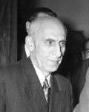
محمد مصدق

مصدق يتنكَّر للكاشاني:
هنا يجب أن أذكر أمراً مهماً، وهو أن مصدق نفسه كان قد أخطأ؛ لأنه وقع تحت تأثير أصحابه المتملقين، فبدأ يعادي آية الله الكاشاني الذي كان سبباً لشهرته ووصوله إلى هذه المنزلة في الرئاسة والوزارة، ولشدة غروره عزل الكاشاني عن أمور الدولة وأقعده في بيته، بل بدأ مصدق وأصحابه يؤذون الكاشاني، فكانوا يسخرون منه في الجرائد بكلام لا يليق، بل فعلوا بالكاشاني أموراً لم يفعلها أصحاب الشاه، وحتى السفلة والأراذل تعرضوا لبيت السيد الكاشاني فرموه بالحجارة والأوساخ، وقتلوا السيد حداد زاده، وهو من أصحاب الكاشاني.
إن مُصَدق لم يكن رجل جهاد ولا يجيد حتى رفع السلاح، خلافاً للكاشاني وفدائيي الإسلام الذين كانوا يجيدون ذلك، فالعدو عندما أراد إسقاط مصدق سعى للفصل بين مصدق وفدائيي الإسلام ليبقى وحيداً لحظة الدفاع عن نفسه، وللأسف فقد نفَّذ مصدق بنفسه خطّة أعدائه، فقام بسجن هؤلاء جميعاً، وفَرَضَ الإقامة الجبرية على الكاشاني في بيته، وحقيقة الأمر أن الذين أوصلوه لهذا المستوى من الغرور بعض أصحاب الشاه وغيرهم من أهل الدنيا، فقد كان رئيساً للوزراء فكانت المناصب بيده فالتفوا حوله، ولما حانت ساعة الثورة عليه لم يسعفه أحد منهم.
والسيد الكاشاني كان ينبهه كثيراً بأنهم يريدون الانقلاب عليه، ولكن مصدق لم يستمع، وانتهى أمره بذهاب ضابط إليه مع أفراد من الشرطة، فألقوا عليه القبض بسهولة، ولو أنه استمع أولاً لوقف معه حتى الباعة في الأسواق، وطلاب الجامعة، ودافعوا عنه بالسلاح، ولكنه لم يستمع للناصح، وسلم نفسه بنفسه، بل سلّم كل الرعية لعدوه، وهكذا عادت القبضة للشاه().
وبعد عودة الشاه كان أول أمر فعله هو القضاء على فدائيي الإسلام، وهو ما جعله يتنفس الصعداء.

فدائيو الإسلام:
من المناسب هنا أذكر نبذة عن فدائيي الإسلام(): كان فدائيو الإسلام في الأساس مجموعة من طلاب العلم الفقراء الذين لا يُلقى لهم بال، وكان ختني السيد «محمود أميدي» واحداً منهم -وهو ممن سجنه الشاه بعد عودته- وكذلك كان منهم نواب صفوي() وكان قد قرأ شيئاً من اللغة العربية ومختصر الفقه عندي، وكذلك الأخوان: عبد الحسين الواحدي والسيد محمد الواحدي، فالسيد عبد الحسين كان طالباً وقد درس عندي مدّةً، ولما أبعدتني الحكومة إلى طهران كان معي كما سبق. وکان منهم رجل اسمه طهماسبی کان عاملاً، وغيره. فالدولة ألقت القبض على هؤلاء وعذبت بعضهم.
وأذكر أننا لما علمنا بأنهم قرروا قتل سيد نواب صفوي والسيدين عبد الحسين ومحمد الواحدي، مع أنه لا ذنب لهم إلا أنهم مسلمون، ذهبت إلى شخص وطلبت منه أن يطلب من السيد البروجردي أن يشفع لهم - لأن للبروجردي قبولاً لدى الشاه - إنقاذاً لحياتهم ما أمكن، وإن كان من عقوبة فتخفف إلى الإبعاد مثلاً، ولكن للأسف لم يتعاون البروجردي أبداً، بل ردّ رداً سيئاً.
فاضطررت لأتوسل بتلاميذ السيد البروجردي، وأحد الذين استعنت بهم للشفاعة صاحبي في الدراسة، وهو آية الله الخميني - وهو الذي وصل إلى الرياسة بعد ذلك- وعلى كل حال لم يتعاون معنا آية الله الخميني ولم يفعل شيئاً، وكانت النتيجة أنهم قتلوا السادة العلويين وأعلنوا ذلك في الصحف مع سبّهم وذمّهم.
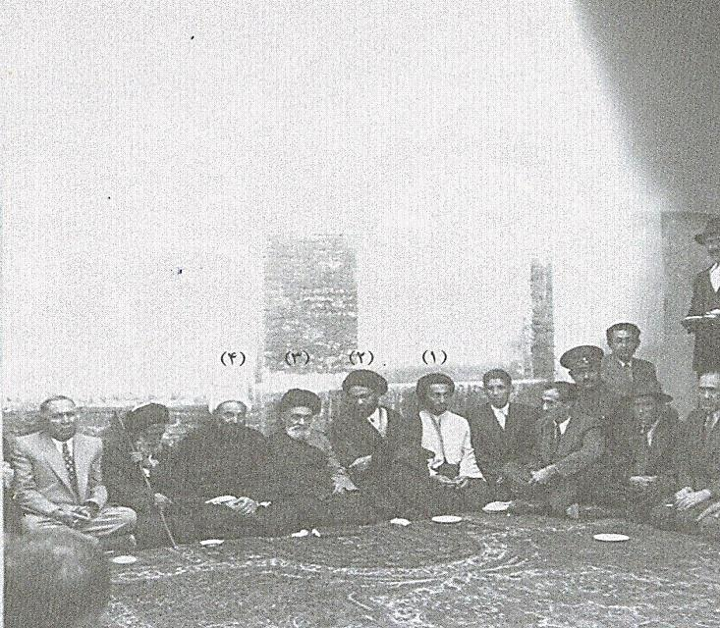

نواب صفوي مع بعض العلماء في طهران عام 1951م، (1) نواب صفوي (2) آية الله أبو الفضل البرقعي (3) آية الله الكاشاني (4) الشيخ عباس علي إسلامي
كان فدائيو الإسلام شباباً متدينين حريصين على الأمر بالمعروف والنهي عن المنكر، وتقليل الفساد في المجتمع، وكانوا قريبين مني، وكنت أساعدهم كثيراً بكل ما أستطيع، ويوم كنت مقيماً في مدينة قم كان منزلي مكاناً يجتمعون فيه باستمرار، ولما سكنت طهران كانوا يأتون إلى منزلي ومسجدي، وقبل أسبوع من إلقاء القبض عليهم كنت قد دعوتهم إلى تناول طعام الغداء عندي، وهيأت لهم غداء، وسألتهم ونحن على مائدة الطعام: لماذا ذهبتم إلى منزل شعبان جعفري() المعروف بشعبان الأحمق وهو من رجال دولة الشاه؟ وقلت لهم: عملكم هذا خطأ؛ لأنه قد يكون سبباً لسوء الظن بكم.
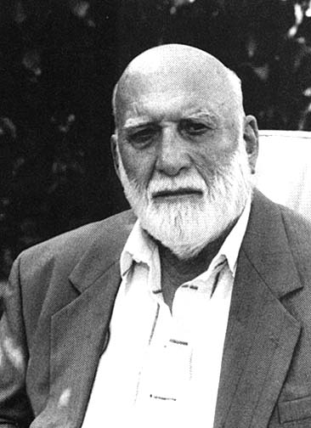
شعبان جعفري
عندها قال نواب صفوي: ذهبنا لنعظه.
قلت: هذا الشخص لا يتعظ، لأنه لا يعرف إلا المال والدراهم، ودخولكم عليه سيكون ذريعة لسوء ظن الناس بكم، فقد يقولون: إن فدائيي الإسلام عملاء للإنجلیز.
فغضب السيد نواب وضرب بصحن طعام على الجدار، فعل هذا في بيتي وأنا صاحب الدعوة، وأمام عدد كبير من الضيوف الحاضرين ممن دعوت وممن جاء معهم، واشتد غضبه عليّ.
ولاحقاً علمت أن تصرفه كان فضلاً من الله وخيراً لي، فقد تبين أن بعض الحاضرين كانوا جواسيس للحكومة، وكانوا يريدون أن يتعرفوا على من تربطهم علاقة بفدائيي الإسلام، ولما شاهدوا غضبه ومشاجرته معي، وضربه بصحن الطعام ظنوا أني من المخالفين لهم، ولما قبضوا عليهم لم يؤذوني كثيراً.
على كل حال: كانت لي علاقة حميمة بفدائيي الإسلام ذلك الوقت، ولم أتأخر عنهم بالمساعدة والإعانة بكل ما أستطيع، وكنت أناصحهم وأسعى في حوائجهم، وكانوا يرجعون إلي في الأمور العلمية والفقهية، ويشاوروني في مسائلهم ومشاكلهم، وفي كثير من الأحيان كان منزلي مخبأً لهم، ولما قُبض عليهم لم يدافع عنهم أکثر الشعب في إيران، وختني الشيخ محمود أميدي كان منهم، وقد بقي في السجن مدة ثم أطلقوا سراحه، ثم دخل بعد ذلك في سلك وزارة العدل، وأصبح يعمل في سلك القضاء إلى الآن، ولكنه وللأسف لا يحارب الخرافات والبدع، فأرجو أن يراجع نفسه وأن يصرف ما بقي من عمره في خدمة الإسلام الأصيل.
كما أسأل الله تعالى بمنه أن يهدي أولادي الأعزاء إلى سبيل مرضاته، وأن يوفقهم ليشجعوا أزواجهم على ما يرضي الله، كما أسأله تعالى أن يُسعدهم في الدارين، اللهم استجب دعوتي لهم، واجعلهم قدوة للخلق في اتباع الكتاب والسنة.
والحاصل أنه لما رجع الشاه إلى إيران بمساعدة أمريكا أرسل إليه السيد البروجردي رسالة ترحيب نُشِرت في الصحف والجرائد اليومية، ومنها جريدة كيهان واطلاعات، كتب فيها: « خلّد الله ملكه وسلطانه».
كنت وقتها قد تركت قم منذ زمن طويل، وقد تركت في قم منزلي ومزرعتي مضطراً، وأصبحت هنا في طهران منذ سنوات أَؤُمّ الناس، وأُلقي الدروس في مسجد حي وزير دفتر، وهو الحي الذي يقيم فيه والد المرحوم مُصَدِّق.
والحقيقة: أن الذي دعاني إلى ترك قم هو وجود ثلاثة أصناف يُضمرون لي أشدّ العداوة، وهم:
أولاً: مسؤولو الدولة.
ثانياً: خُدّام الحَرَم وعُمَّال متولي شؤون العتبة المقدسة (أي سادن ضريح فاطمة المعصومة) الذي كان نائباً عن قم في مجلس النواب أيضاً.
ثالثاً: رجال الدين، أي: السيد البروجردي وأصحابه. ولم تكن لديَّ القدرة والنفوذ الذي يُمكِّنني من مُقاومتهم. لذا اضطررت إلى الهجرة من مدينة قم إلى طهران.

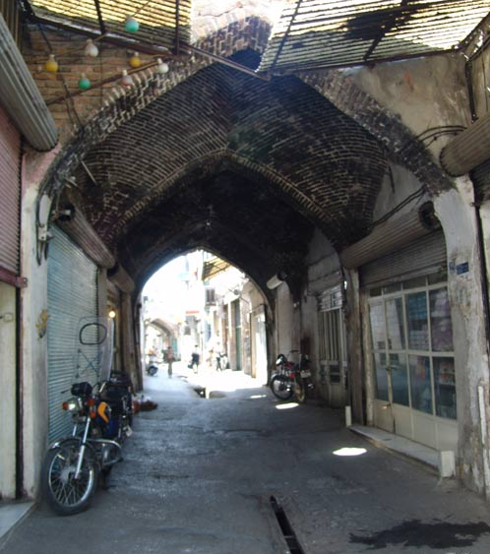
صورة من حي وزير دفتر

(بيان حقائق الدين والصبر على الخرافيين)

(ذكرياتي في مسجد حي وزير دفتر)
هنا في طهران اشتغلتُ بالإمامة وإرشاد الناس في مسجد حي وزير دفتر، وكان هذا المسجد قد بنته خالة مُصَدِّق، ولم يكن للمسجد أوقاف كثيرة يُستفاد منها، بل فيه أوقاف بسيطة هي عبارة عن دكاكين أُجِّرت بأثمان زهيدة، وهذه الأموال كان يأخذها المسؤول محمد ولي ميرزا فرمانفرمائیان ويُنفقها على بناء المسجد، كما يُعطي منها حقوق خُدّام المسجد، ولم يكن لي أي فائدة إلا منزلاً صغيراً جداً بجوار المسجد، وقبل أن أصير إماماً للمسجد كان له إمام فمات، فطلب السيد فرمانفرما من آیة الله الكاشاني إماماً للمسجد فرشَّحني، وجاء معي وقدّمني لصلاة الجماعة وصلى خلفي، وهكذا صرت إماماً لهم.
وبعد فترة يسيرة دبّ الخلاف بين مُصَدِّق والكاشاني، وانسحب ذلك عليّ، فصار الناس في الحي مختلفين عليّ، فبعضهم عاداني بسبب صداقتي للكاشاني، ومن أشدهم عليّ شخص اسمه: عبد الرحيم، وهو عامي أناني جاهل، يملك مخبزاً، وقبل مجيئي كانت جميع الناحية تابعة له، فكان يجمع الناس في كل عاشوراء، ويحشد الأوباش الجهلة، ويدعو قُرَّاء المراثي ويُنَظِّم العزاء في المسجد، ويأخذ مبالغ طائلة من التجار وأعيان المنطقة من وراء ذلك. وكان يقف بنفسه بلباس أسود بجانب المسجد فيُرَحِّب بالناس، ويدعو كلَّ قارئ خرافي للمراثي، وخاصّة أصحاب الأصوات الجميلة الذين لا يقولون للناس شيئاً يُفيدهم في دنياهم ولا في آخرتهم.
ولما أصبحت إماماً لهذا المسجد كنت بين خيارين:
الأول: أن أسير على طريقة هذا الرجل وأُصَوِّبها وأُثني عليه، وحينها سيكون تابعاً لي، وسأُشاركه في أكل أموال الناس بالباطل.
الثاني: أن أقول الحق، وأمتنع عن هذه الانحرافات، وبطبيعة الحال سأقف في طريق مصدر رزق الحاج عبد الرحيم، فسيكون هو وأتباعه أعداءً لي في هذا الحي، ومثله شخص آخر اسمه السید عباس قاري.
وأما أنا فقد عزمت على الابتعاد عن طريق المُرائين المُتاجرين باسم الدين.
نعم، إن كثيراً من الشيوخ الموجودين في المساجد يأخذون بالطريقة الأولى، وهكذا يعيش الشيخ وكبير المنطقة بكل سرور.. يأكلون أموال الناس ويمتصون دماءهم.. ولكنني لم أرتضِ ذلك لنفسي.
في أول سنة صليت فيها في المسجد دخل علينا عاشوراء في فصل الشتاء، وفي نصف الليل استيقظت من النوم على إثر ضجيج وأصوات مرتفعة، فذهبت لأستطلع الأمر، فوجدت مجموعة أغلقوا باب المسجد وخلعوا ملابسهم وأحدهم يقرأ مراثي حسينية، يذهبون إلى حوض المسجد فينغمسون فيه ثم يخرجون وبكل سوء أدب قد یتضرطون أمام بعضهم، وبعد أن أكملوا العزاء في ذلك المساء ظلوا في المسجد يرقصون ولم يصلوا معنا صلاة واحدة حتى وقت المغرب والعشاء، فكنا نُصلي مع الجماعة وهم يتمازحون ويتكلَّمون ويُشَوِّشُون على المصلين.
في الحقيقة ضاق صدري كثيراً وتساءلت: ماذا ينبغي أن أفعل؟!
لكنني في النهاية رأيت أن لا أتدخل في أمرهم، وداريتهم حتى انتهى عاشوراء ذلك العام.
وبعد أيام من عاشوراء جعل بعض قراء المراثي يأتون إلى باب منزلي، ويقولون: يا سيد لم لا تعطينا أجرة قراءة المراثي، أعطنا ولو شيئاً يسيراً. فكنت أقول لهم: لا دخل لي بذلك، اذهبوا إلى من دعاكم إلى هذا العمل.
بقينا سنتين وهذا العمل الشاذ يتكرر في شهر محرم ورمضان، فشاورت بعض أصحابي بماذا ينصحوني بخصوص هذا الأمر؟
فقالوا: إن هؤلاء لن يمتنعوا عن هذا العمل بسهولة؛ لأن يوم عاشوراء يجلب لهم مصروف سنتهم من سكان الحي والمارة، ثم يبقى الواحد منهم سنة كاملة ينتظر عاشوراء الآخر ليأخذ رزق السنة الأخرى.
يجب أن أقول: إن من أكبر الأخطاء في واقعنا تصدّر الجُهَّال في الأحياء لأمور الدعوة، ولهذا نجد كل واعظ يأتيهم فيضطر لمجاراتهم، فيكذب ويحدِّث بالآثار المكذوبة التي تُوافق أهواءهم؛ لكي يُرضيهم، وكل من يُعارضهم وينشر الحقائق يضربونه.
قلت لأصحابي: ما الحل؟
قال أحدهم: ينبغي أن تتماشى معهم.
وقال آخر: هذه ضريبة أن تكون إماماً للمسجد.
وقال ثالث: أقترح بأن تستغل يوم عيد الفطر، فتُعلن للناس من على المنبر بأنك سوف تحيي عاشوراء بنفسك، وأنك لا تريد مالاً من أحد، وأنك لن تُعطي أحداً مالاً، واختر بنفسك واعظاً جيداً، واستمر على ذلك سنة أو سنتين حتى تنقطع صلة الحاج عبد الرحيم ومن معه بهذا الأمر.
وفعلاً أعلنت يوم عيد الفطر للناس على المنبر أنني المسؤول عن إدارة عزاء عاشوراء، وأنني لن آخذ أو أعطي شيئاً، وعندما دخل شهر محرم وجدت نفسي مضطراً لتعليق الخرق السوداء في المسجد- كما كانوا يصنعون في السنوات السابقة- واخترت قارئ مرثيات مناسب، ووقفت في استقبال الناس، وإذا بالحاج عبد الرحيم وأتباعه قد أتوا لإيذائي وتخريب ما رتبناه، فكانوا يأتون أثناء الصلاة ویرفعون أصواتهم ويضحكون ويُشَوِّشون علينا، ويتكلمون عليّ بكلام سيئ، بعضهم يقول: هذا السيد غير سويّ، وآخر يعيب عمامتي، وثالث يعيب عباءتي.. وهكذا.
صبرتُ على هذه الحال حتى مضت عدة سنوات ونحن على هذا المنوال، وعندما وجد أولئك الأوباش أنهم لن يستطيعوا تغيير الأمور لصالحهم دفعوا إلي رجلاً من العامة اسمه: الحاج حسين أحمدي تبريزي، کان رجلاً ساذجاً قلیل العلم، فجاءني عندما اقترب شهر رمضان وقال: ائذن لي أن أُحيي المسجد في ليالي هذا الشهر، سأُحضر واعظاً لدعوة الشباب، وسأتكفل بمصاريف هذا الشهر كله، أنت يا سيد رجل مجتهد، وينبغي أن لا يخلو مسجدكم من هذا.
في الواقع أحسنت الظن به فقبلت، وطلب مني ألا أتدخل في إدارة ذلك.
وفي نهار أول يوم من رمضان دخلت المسجد لأُصلي فرأيت بُسط المسجد قد رفعت وجاء ببنّاء لينقلوا مشربة المسجد -مکان یُسوّی فیه الشاي في المساجد- من غربه إلى شرقه، قلت له: لا يجوز التصرُّف في المسجد ومشربته بل في جميع مرافق المسجد، والمسجد لا يحتاج إلى مشربة أخرى، فلم يسمعوا كلامي، وقالوا: سنُعيد كل شيء إلى موضعه آخرَ الشهر، ودخلتُ المسجد في الليل فرأيت الحاج عبد الرحيم ومعه أتباعه يُديرون المسجد ويسقون الناس الشاي؛ ففهمت حيلتهم، ولكن للأسف فهمتها مُتأخراً، فرأيت أن أتريث وأصبر.
جاء واعظهم وبدأ يمدحهم ويُمجّدهم، ثم أخذ يُسيء القول في حق خلفاء رسول‌الله□، ويطعن بهم ويشتمهم، ويتكلم كل ليلة عن ولاية علي (ع)، فتعجَّبتُ: هل في المسجد من ينكر ولاية علي (ع)؟ واستمر كلَّ ليلة يُعيد هذا الموضوع، عندها تدخلت وقلت له: يا سيد، كثير من شبابنا في هذه الأيام بعيدون عن الإيمان بالله واليوم الآخر، والأجدر بك أن تتكلم في هذه الأمور فهي أولى.
قال: أنا أتحدث في الموضوع الذي طلبه صاحب المجلس.
ذهبت إلى الحاج حسين وقلت له: لا يُوجد أحد هنا ينكر ولاية علي (ع) حتى تأمر الواعظ أن يتحدث عن موضوع الولاية ولعن الخلفاء في كل ليلة.
قال الحاج: مؤخراً تحوَّل أحدهم إلى مذهب أهل السنة، فنحن بحاجة إلى الكلام عن هذا الموضوع.
قلت: من هذا الرجل؟ قال: السيد مصطفى.
قلت: لا يوجد في حارتنا أحد يُسَمَّى بهذا الاسم.
قال: أنت لا تعرفه، إنه يسكن في «شميران».
قلت: إن ما بين حارة «شميران» وحارتنا «شاهبور» مسافة بعيدة جداً، اذهبوا إلى شميران وكلموهم، ما ذنب أهل هذه الحارة؟!
في ذلك الوقت لم أكن أعرف السيد مصطفى، وقد علمت بعد ذلك أنه شاب فاضل عاقل محقق، يسكن في شميران، وهو حفيد آية الله العظمى ميرزا أحمد الآشتياني، ويُعرف بـ«السيد مصطفى حسيني الطباطبائي»(). وهو بلا ريب يتولى علياً (ع)، بل يَعُدُّ نفسَه من أعظم المحبين الحقيقيين لعلي (ع)، ويرى أنه من الملتزمين بعقيدة علي (ع) ومنهجه، وعقيدته في علي (ع) أن علياً تابع للدين وليس أصلاً للدين ولا من فروع الدین.
وعلى كل حال ابتُلينا تلك السنة بأولئك الأشخاص الذين كانوا يزعمون أنهم دعاة وهم لا يُصَلُّون معنا جماعة ولا ندري هل يُصَلُّون فُرادى أم لا؟ ونحن لم نُشاهدهم يُصَلُّون!
ولما حلَّتْ ليلةُ التاسع عشر من رمضان اجتمع الناس اجتماعاً كبيراً، فقال الواعظ من على المنبر: إن سجَّادات المسجد قد بَلِيت فنطلب منكم أن تتبرَّعوا بأموالكم لنُجَدِّد سجَّاد المسجد، ولابُدَّ أن یدفع إمام المسجد قبل الآخرین، فقبلتُ ودفعتُ مائتي تومان وکتبوا اسمي، فجمعوا مبلغاً كبيراً، ثم انتهى رمضان وانتظرناهم ليُعطونا شيئاً نشتري به ما زعموا ولكن لم نرَ شيئاً، بل علمتُ بعد ذلك أنهم خدعوا خادم المسجد، وأخذوا السجَّاد القديم وقالوا: سنأخذها إلى شخص يغسلها من وَقْفٍ خصصه لغسل سجَّادات المساجد وتنظيفها.
مضى شهران بعد رمضان ولم نرَ أحداً ممن جمعوا الأموال، ثم رأيت أحدهم في الشارع بعد مُدّة فسألته: ماذا فعلتم بخصوص سجَّاد المسجد؟ فأجاب: لقد جمعنا المبلغ من الناس لنشتري السجَّادات الجديد ولكننا لم نُعيِّن مسجداً معيناً!
على كل حال: أكلوا المال المُخصَّص لشراء السجاد للمسجد ولم يعودوا، ولبجاحة بعضهم كانوا إذا جاءوا إلى المسجد بعد هذه الحادثة يتكلمون عليّ ويذمون أخلاقي، والحقيقة أنني ارتحت من شرِّهم لما ذهبوا.

نفحات الاستبصار:
في هذه السنوات كنت أجد فسحة من الوقت فاشتغلت بالمطالعة والتأليف، والتدبُّر في آيات كتاب الله، وثبت لي شيئاً فشيئاً أنني وجميع علمائنا غارقون في الخرافات، وأننا كنا نجهل معاني كتاب الله، وأن أفكارنا لا توافق القرآن، وببركة تدبُّر القرآن استيقظت شيئاً فشيئاً، وفهمت أن علماءنا ومقلّديهم قد غيّروا دين الإسلام، وأنهم باسم المذهب تركوا الإسلام الحقيقي. وتبيَّن لي أن فئةً باسم العارفين بالله، وأخرى باسم الشعراء والمفاخر الوطنية (القومية)، وفئة باسم الصوفية، وأخرى باسم الأخباريين، وأخرى باسم الفقهاء الأصوليين، وفئة باسم الحكماء والفلاسفة، كل هؤلاء ضيَّعوا الإسلام الأصيل، وروّجوا أفكاراً بشريةً زائفةً بدل الإسلام الصحيح.
وقد قمت بتأليف كُتبٍ أُوضّح فيها أخطاء كل فئة، وكلّما أخرجت كتاباً في فئة نصب لي أتباعها العداء، وبعد أن ألفت كتابَيْ: «التفتيش» و«حقيقة العرفان» عزم بعض مُرشدي الصوفية على قتلي، وهدَّدوني بذلك عبر الهاتف، وأرسل أحدهم لي رسالةً قال فيها: سنضربك بأصحابك، واتَّصل أحد الصوفية بي هاتفياً وقال: سنقتلك، قلت: الله يحفظنا من شرِّكم، قال: إننا سنقضي عليك بأيدي أصحابك من رجال الدين (المشايخ) قلت: افعلوا ما شئتم. وبعد فترة طويلة علمت من طريق أحد العاملين في وزارة الثقافة أن أهل «خانقاه»⁽⁾ جمعوا مبلغاً قدره «ستين ألف تومان» - وهو مبلغٌ كبيرٌ جداً في وقتها- ليُعطوه لمسؤولي وزارة الثقافة كي يقوموا بجمع كل النسخ المطبوعة في السوق من كتاب «التفتيش» ليمنعوا انتشارها بين الناس.
لقد كان القصد من تأليف هذه الكتب تعريف الناس بكتاب الله تعالى، وتعليمهم العقائد الإسلامية الأصيلة، وتفهيمهم القرآن، وتحذير الناس من كيد أهل البدع وضلالاتهم، وقبل أن أبدأ بدعوتهم وكشف أباطيلهم كانوا قد تعرضوا لي بالهجوم، وبدؤوا بالإساءة إلى سُمعتي واتِّهامي والافتراء عليّ في كل مكان.

رحلات التوعية:
في هذه السنوات- وكان عمري أربعين أو أكثر قليلاً- كنت قد بدأت ببيان الحقائق في مسجد حي وزير دفتر، كما كنت أستغل الأسفار والمنابر لذلك، ومرة من المرات أردت السفر إلى الهند فذهبت إلى شيراز()، ولما وصلت إلى مدينة آباده() كان الوقت في أول الغروب والجو بارد، فذهب الناس ليأكلوا ويتدفؤوا في المقهى، وذهبت إلى المسجد المجاور للصلاة، وبعد الصلاة رأيت جمعاً من الناس ينتظرون أحد الوعاظ قالوا بأنه سيأتيهم من مدينة إقليد() وقد تأخر عليهم، فاغتنمت الفرصة، وصعدت المنبر وبدأت في بيان بعض معاني التوحيد، واختصرت الخطبة حتى لا أتأخر عن الحافلة، ثم خرجت من المسجد بسرعة، وشاهدت المسافرين قد ركبوا الحافلة وهي تتهيأ للحركة فركبت الحافلة وتحركت مباشرة.
أعجب الذين سمعوا موعظتي في المسجد بكلامي، وقالوا: ينبغي أن ندعو هذا السيد كي يعظنا في هذه الليالي، فخرجوا خلفي فلم يجدوا لي أثراً، فلم يعرفوا هل صعد هذا الشخص إلى السماء أم اختفی في الأرض؟! فتعجب الناس وقالوا: لا محالة بأن هذا السيد الذي تكلم بأحسن الكلمات هو إمام الزمان (المهدي)، ثم بدؤوا يبكون وينوحون ويتأسفون على فقدانهم هذه الفرصة الثمينة، ثم انتشر الخبر في النواحي والمدن المجاورة أن إمام الزمان زارهم في مدينتهم آباده.
ولما كنت في شيراز سمعت أن إمام الزمان وعظ الناس على منبر مسجد آباده في الليلة الفلانية ثم رحل! وقد طال بقائي في شيراز شهراً فلم أستطع التوجه إلى الهند ورجعت إلى طهران.

في نيسابور:
ومرة من المرات خرجت من طهران إلى نيسابور() فراراً من حرارة الجو فيها، فأخذوني إلى المسجد لإقامة الصلاة جماعةً وإلقاء محاضرة في الناس، وكانت نيسابور تعج بالأفكار الصوفية، فاشتغلت فترة بالرد على الصوفية وبيان أخطائها، وقد كثر الحاضرون حتى أن بعضهم كانوا يأتوننا من أطراف المدينة ومن بُعد أربعة فراسخ بالسيارات والدرّاجات الهوائية، والحمد لِـلَّهِ فقد اتضح لكثير من الناس أخطاء الأفكار الصوفية، وتبرأ منها كثير من الناس، وشكروني وثمَّنوا ما بيَّنْتُهُ لهم.
أما الصوفية فذهبوا إلى إدارة نيسابور ومشهد وطلبوا منع دروسي، فأرسلت إليهم: إذا كان لديكم كلام مفيد فأنا جاهز للمباحثة والحوار، فلماذا لجأتم إلى أصحاب القوة؟ فلم يجيبوا بشيء.

في مدينة مشهد:
في إحدى إجازات أيام الشتاء انتهزت الفرصة وسافرت إلى مشهد()، ودعاني هناك بعض أهلها للصلاة في مسجدهم وإلقاء الدروس، فقلت لهم: إن للمسجد إماماً والمكان لا يسع للدروس، فقالوا: إذن نضع السجَّاد في الصحن العتيق وتلقي الدروس في الليل، فقبلت.
ففرشوا صحن المسجد بالسجَّادات، وفي الليلة الثانية اجتمع عدد كبير حتى وصل عدد المبلِّغين (الذي يُبلِّغون الكلام لمن بعدهم) إلى خمسة، وجاء بعض طلاب العلم في هذه الأیام وطلبوا مني أن أبدأ معهم بدرس، فلبَّيت لهم طلبهم، وبدأنا حلقات التعليم في مدرسة ميرزا جعفر، وبعد الدرس قال الطلاب: إن درسك أفضل بكثير من دروس سائر المراجع عندنا، فلو بقيت في مشهد لتواصل التدريس فستصبح مرجع التقليد هنا بلا ريب.
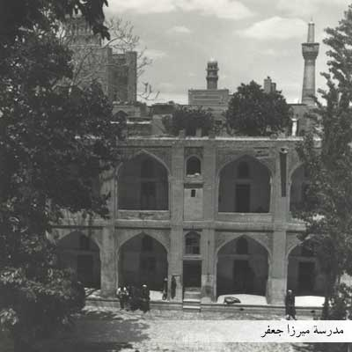

وجاء آخرون واقترحوا أن نضع رواتب شهرية لطلاب العلوم الشرعية، وجاء واعظ من أهل مشهد يعرف بـ «نوغاني» وقال: نحن نثني على آية الله الميلاني() ونعّرف الناس به كمرجع للتقليد، ويعطينا على ذلك مائة تومان في كل مرة نذكره فيها، وحتى لو ذكرناه خمس مرات فهو يعطينا خمسمائة تومان - وكانت المائة تومان وقتها تساوي مبلغاً كبيراً- فلو أعطيتنا مبلغاً لنذكر اسمك على المنابر ونمدحك للزوار؟
فقلت: أولاً: ليس لدي مبلغ لأعطيكم إياه.
ثانياً: حتى لو كان المبلغ عندي فلن أنفقه في هذه الأمور.
وبعد أيام جاء خُدّام المسجد، وقالوا: لقد اتفقنا مع آية الله الميلاني على أن أي زائر يأتي، نربطه بآية الله ميلاني؛ لكي يؤدي له الوجوهَ الشرعية⁽⁾، فيعطي لنا سهماً من كل ما يأتيه من خلالنا، فإن كنت ستعطينا سهماً محدداً مثله من الوجوه الشرعية التي تأتيك، فنحن مستعدون لأن نأتيكم بالزوار، فقلت لهم: ليس هذا من طريقتي.
وفي يوم آخر: جاءني ضابط برُتبة عقيد اسمه صالحي وهو مسؤول عن حماية ذلك المسجد، وقال لي: طريقتنا في مشهد ألا يؤم الناس في هذا المسجد إلا من لديه تصريح رسمي. فقلت له: يقول الله تعالى: ﴿وَأَقِيمُوا الصَّلَاةَ...﴾ [البقرة:43]، فهذا أمر الله وإذنه الذي لا نحتاج معه لأي تصريح من أحد.
وعندما رأيت الأوضاع في مشهد هكذا: مضايقات من المشايخ، وتدخلات من الدولة؛ قررت مغادرتها والرجوع إلى طهران.
وفي هذه الأيام كان المسجد خالياً في طهران، فبدأت في القراءة والتأليف، وكنت في بعض أيام الصيف أسافر للدعوة في المدن المختلفة، وعندما ألقي الدروس والخطب في المساجد وعلى المنابر أركز على توضيح العقائد الصحيحة، وكشف العقائد الباطلة، وبيان ذلك للعوام، وكنت كلما ألفت كتاباً يعاديني أصحاب «دكاكين الباطل»، فعندما ألفت كتاب «عقل ودين» وهو كتاب في الرد على أهل الفلسفة، وبيان مناقضة عقائد الفلاسفة للقرآن الكريم، لم يعجب الكتاب المشايخ الذين يروجون للفلسفة اليونانية، وعندما ألفت كتاب «فهرس العقائد الباطلة للشيخية» لم يعجب ذلك الشيخية وأظهروا العداوة لي، ولما ألفت كتاب «الشعر والموسيقى» وبينت مفاسدها عاداني الشعراء والمداحون الذين يرددون الأشعار في المناسبات الدينية، ولما ألفت كتاب «أحكام القرآن» عاداني العلماء الخرافيون.
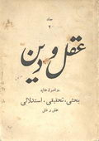
غلاف كتاب عقل ودين

في الحقيقة: لم أكن أظن أن عامة مشايخ المذهب أهل خرافة وأنهم بعيدون عن الحقيقة.
وفهمت أخيراً أن جميع المشايخ في سائر المذاهب والأديان هم في الغالب يتّخذون من الدين والمذهب طريقاً للاعتياش وطلب الرزق، وأنهم يهتمون بالدنيا والمال أكثر من اهتمامهم بالدين، ولهذا نرى غالب أبنائهم غير متدينين؛ لأنهم رأوا من آبائهم أن التدين إنما هو تصنّع من أجل الدنيا؛ ولهذا فهم يتَّبعون خُطى آبائهم في جعل الدين والمذهب دكاناً يسترزقون منه.
ومما رأيت أن العوام في كل مذهب ودين يثقون بكلام مشايخهم وعلمائهم الذين يقتدون بهم ويتعصبون له، ولا يتأملون المسائل، ولا یفكرون أبداً أنه من الممكن أن يأتي يوم يخالفون فيه شيخهم أو يُخطّئونه في تصوره أو رأيه، فضلاً عن أن يقع مرجعهم وشيخهم في خلل عقدي! وهذا واقع مؤلم!
ولهذا فإن إخراج أهل أي مذهب من الخرافات والعقائد الباطلة صعب جداً، فالخرق قد اتسع على الراقع.
في هذه الأيام كانت الدولة قوية والشعب ضعيفاً، والملك يتلاعب بدين الناس، وكل مذهب لا يستطيع أن يُرَوِّج لأي شيء حتى الخرافات إلا من خلال الاتِّصال بالدولة أو الملك، فالصوفية والبابية والشيخية كلها كانت قد ربطت نفسها بالدولة والملك، وكان الملك ينسب نفسه للشيعة والتشيع مخادعة للناس، ويُجاريهم في خرافاتهم، ومن تلاعباته أنه قال يوماً: كنت في طريقي لزيارة أحد ذرية الأئمة وكدت أن أسقط عن الفرس فجاء إمام الزمان وأمسك ظهري وحفظني من الهلاك.. وقال مرَّةً أخرى: أن أبا الفضل العباس أمسكه من جنبه ونحو ذلك من الأباطيل والخدع().

في مدينة قوجان ومع أهلها الأبطال:
أذكر أني سافرت إلى قوجان() في أحد فصول الشتاء فدعاني أهلها للإقامة في تلك المدينة أياماً لإمامتهم وإلقاء المواعظ عليهم، وطلب مني الشيخ الموّحد الفاضل: السيد جلال الجلالي بنفسه أن أبقى لإرشاد الناس، فلم أتعلل وقبلت دعوتهم.
وكنت أعظ الناس في الليالي على المنبر في مسجد ومدرسة عوضيّة، فكان أهل المدينة يحضرون فيملؤون المسجد والشوارع من حوله، وكنت أبين لهم فساد بعض خرافات الصوفية والعرفاء والدراویش، فلجأت الصوفية إلى السافاك (إدارة المخابرات) وإلى إدارة الشرطة، فجاء مسؤول الشرطة وقت الظهر ونحن على مائدة طعام الغداء فلم يتركني أُنهي غدائي، ووضعوني بكل وحشية كالجلادين في سيارة الشرطة وذهبوا بي إلى إدارة السافاك. كان رئيس الشرطة شاباً جاهلاً مغروراً، عندما دخلت عليه سلّمت، فرد بكلام فاحش وأخذ يضربني..
على كل حال كان هذا وضع الدولة المتسلطة على الرعية الضعاف.
نقلوني إلى مشهد() وأدخلوني إدارة الشرطة وبتّ عندهم ليلة، وفي الصباح ذهبوا بي إلى رئيس الشرطة، فقلت له: بهذا أنتم تنشرون سمعة سيئة عنكم بين الناس، فبسبب مبلغ يسير أعطته الصوفية في قوجان لرئيس إدارة الشرطة - ذلك الشاب الجاهل- تُهينون عالماً مجتهداً، وقد تبيَّن لي أنهم لا يفهمون الكلام والمنطق، ويجب أن تعلموا أن تسلط الدولة خطر على الرعية.
الحقيقة أن الأمر قد اختلف مع رئيس المخابرات في مشهد، لأنه أخذ يناقشني برفق، فاعتقدت أنه رجل طيب، وأنه أحسن من رئيس المخابرات في قوجان، ولكن تبيَّن لي أن السبب هو أن أهل قوجان لما سمعوا بإهانة مدير شرطة قوجان لي غضبوا وهبّوا دفعة واحدةً فعطلوا الأسواق، وأن جماعة كبيرة منهم جاؤوا إلى مشهد لمناصرتي والوقوف معي، وهذا ما دفع رئيس مخابرات مشهد للرفق معي أخيراً.
على كل حال: في وقت الظهيرة أطلقوا سراحي، فخرجت من إدارة الشرطة فرأيت أهالي قوجان ينتظروني في الخارج؛ ففرحوا بخروجي واستقبلوني استقبالاً حاراً.
عندها علمت أن أهل قوجان رجال ذوو غيرة وحميّة وشهامة.. ولكن مع الأسف فإن أغلب مشايخ منطقتهم جُهَّال وحقراء وطفيليين.
وعلى سبيل المثال: كان اسم أحد المشايخ هناك «غين علي» كان يقول لي: أنا كلما أريد أن أجامع زوجتي أجامع بحول وقوة عليّ (ع)!! كان هذا الشيخ الأحمق المشرك يدَّعي أنه أمضى ثلاثين سنة في النجف يدرس العلوم الدينية في مرحلتي السطح والخارج؟! فوا أسفاه على شعب شيوخه أمثال هؤلاء!
على كل حال: عندما خرجت من إدارة شرطة مشهد أحاط بي الناس وأخبروني أن الناس في قوجان ينتظرونني وطلبوا مني أن أرجع معهم، فقلت: اتصلوا بالهاتف وأخبروا الناس بأننا سنتحرك عند الساعة الخامسة بعد الظهر، وعندما أتينا قوجان رأينا الناس من أهل قوجان والقری التي حولها قد اجتمعوا من نحو عشرين فرسخاً، وعندما قربت المدینة رأیت أنهم قد أتوا بكثير من الأبقار والخراف ليذبحوها، وقد بدا لي أن هذا العمل مشوباً بالشرك فمنعتهم من أن يذبحوا لأجلي أي شيء.. وکما أخبروني هذا الاستقبال لم يسبق له نظير عندهم.
وعندما دخلت المدينة حملوني فوق أكتافهم إلى المسجد، وصعدت على المنبر تلك الليلة وشكرتهم ثم بيَّنت لهم بعض الحقائق القرآنية عدة ليال ثم رجعت إلى طهران.

مواجهات ومضايقات بعد تأليف «درس من الولاية»:
ومن مؤلفاتي التي جمعت علي الأعداء وجعلتهم صفاً واحداً: كتاب «درس من الولاية»، فقد وضحت في هذا الكتاب بعض الحقائق، وبيّنت شيئاً من الشركيات لدى مُدَّعي التشيع والصوفية والشيخية، وکتبت أن الأنبياء والأولیاء لا یشارکون الله في صفاته وأفعاله، وكذلك بيَّنت أن ولاية الأنبياء والأولياء لا تتعدى الأمور التشريعية، وأنه ليس لهم أي قدرة في إيجاد الخلق والرزق ونحوه.
وقد أظهر هذا الكتاب لغطاً بين الناس، وانهال عليّ سيل من التهم والافتراءات من قبل علماء الدين، وسبحان الله.. ماذا حدث؟! أنا لم أكتب في هذا الكتاب إلا الآيات القرآنية والأحاديث الموافقة للقرآن؟!
كنت أعرف سبب مخالفة الصوفیة والشیخیة وأمثالهم كلهم لي، فكتابي هذا وكتبي السابقة تجعل متاجرهم كاسدة، ولكن في هذه المرة عاداني أناس كانوا يعدّون أنفسهم من المدافعين عن حقائق الشرع، فهل كسدت أيضاً مكاسبهم؟!
على كل حال: قام كثير من أصحاب العمائم وخاصة المداحين وقراء المراثي وغيرهم بذمي وتشويه صورتي والتحذير مني.
وبعد صدور الكتاب مباشرة دافع عني بعض العلماء مدّةً يسيرة، ولكنهم بعد أن رأوا الحملة التي قام بها أصحاب دكاكين المذهب تراجعوا عن الدفاع عني وسكتوا، ولعل كثيراً منهم لم يكونوا مستعدين لمواصلة الدفاع عني أو عن کتابي.
وقد رأيت منشوراً لآية الله ميلاني يدّعي بأن كتاب: «درس من الولاية» مخالف للقرآن، فذهب بعض علماء قوجان -ممن كانوا يعرفونني- إلى مشهد وطلبوا من الميلاني الدليل على بطلان الحقائق التي ذكرت، فرأوا بأنفسهم عجزه بعد مناقشة طويلة عن أن يأتي بآية واحدة كدليل على كلامه، ومع ذلك لم يتراجع عن البيان الذي أصدره.
وقام آية الله الحاج: ذبيح الله محلاتي() بكتابة جواب على سؤال الناس حول كتابي: «درس من الولاية» قال فيه:
"قد قرأت كتاب «درس من الولاية» لحجة الإسلام العالم العدل السيد البرقعي، فرأيت عقيدته صحيحة، ورأيت أنه لا يروّج للوهابية إطلاقاً، وكلام الناس فيه اتهام باطل، فاتقوا الله حق تقاته، فإن السيد البرقعي إنما يرد على أقوال ضالة، نحو قول بعضهم:
«إذا فَنِـيَ العالم فإنمــا عليٌّ يفنيـه وإذا قامت القيامة فإنما يُقيمها عليّ!»()
وأنا أقول: إن هذا الشعر باطل
توقيع محلاتي".
كما كتب السيد علي مشكيني النجفي():
"أنا علي مشكيني قد طالعت الكتاب المستطاب «درس من الولاية» وسررت بمضامينه العالیة التي تطابق الدين السليم والقانون الشرعي.
توقيع: علي مشكيني".
كما كتب السيد حجة الإسلام السيد وحيد الدين مرعشي النجفي:
باسمه تعالى
"السيد العلامة البرقعي -دامت إفاضاته العالية- شخص مجتهد عدل وإمامي المذهب، وبناءً على القول المعروف: «إن كتاب المرء وتأليفه هو دليل عقله ومرآة عقيدته» فهو قد كتب مطالب عالية جداً حول مكانة وشأن أمير المؤمنين (ع) وسائر أئمة الهدى عليهم السلام في كتاب «عقل ودين» وكتاب «تراجم الرجال» الذي طُبع مؤخراً، وفي جميع كتبه الأخرى، وما أثاره عليه الأشخاص المغرضون والمتسرعون والمتعصبون الذين لم يدرسوا كتابه المستطاب: «درس من الولاية» فهم بعيدون عن الإيمان، ويجحفون السيد المعظم حقه، وكلامهم ليس له تأثير على العلماء والعقلاء (العقلاء یعرفون)..وويل لمن آذى هذه الذرية الطاهرة من أحفاد أئمة الهدى عليهم السلام الذي عنده تصدیق الاجتهاد من عدد من المراجع، وهؤلاء إنما يتهمون ويفترون على شخص مسلم بل وعالم فقيه. قال تعالى: ﴿إِنَّ الَّذِينَ يُحِبُّونَ أَنْ تَشِيعَ الْفَاحِشَةُ فِي الَّذِينَ آمَنُوا لَهُمْ عَذَابٌ أَلِيمٌ فِي الدُّنْيَا وَالآخِرَةِ﴾ [النور:19].
خادم الشرع المبين: السيد وحيد الدين المرعشي النجفي.
بتاريخ شهر ذي القعدة الحرام (22/10/1969م)".

ومع ذلك فقد استمر سيل السباب والشتائم عليّ من قبل بعض المعمَّمين، ومن جهة أخرى رأيت أن أقوم بإلجام أفواه المغرضين، وأن أُثبت للعوام الحقائق التي استغربها البعض، لأن ما أظهرته في كتابي «درس من الولاية» لم يكن بِدعاً من القول، ولا مخالفاً لأقوال العلماء المحققين. ولكي أطمئن قلوب بعض من صعب عليه قبول ما في الكتاب أو بعض من انخدع بما أثاره عليّ قراء المراثي والمدّاحون الجهال؛ اجتهدت لأستوضح وجهة نظر بعض العلماء المعروفين، فذهبت إلى آية الله الحاج السيد عبد الحميد الماكوي - وهو وكيل آية الله السيد أبي القاسم الخوئي() في طهران- وبيَّنت له القضية، وطلبت منه أن يُوَضِّح رأيه في هذا الشأن، ولكنه مع الأسف لم يتجرأ! فاضطررت أن أطلب منه أن يُعلن كمندوب عن آية الله الخوئي رأيه في موضوع «الولاية التكوينية للأنبياء والأوصياء». علی کل حال هو لم یأخذ اسمي، وقبل أن یُعلن رأي الخوئي في المسألة، أتته الضغوط والاعتراضات وعلم أنه في خطر فأنكر أنه أخرج شيئاً، بل قال: إن البرقعي قد خدعني وأجبرني! وقال كلاماً آخر من هذا القبيل.. وأنا أنتظر يوماً سيحكم الله فيه بيننا.

نص فتوى آية الله الماكوي التي طبعت وانتشرت في خصوص هذا الموضوع:
باسمه تعالی
فتوى مرجع التقليد آية الله العظمى السيد الحاج أبو القاسم الخوئي حول نفي الولاية التكوينية والتشريعية للأنبياء والأوصياء (ع).
نص قوله في كتاب «التنقيح في شرح العروة الوثقى» (ج2 ص73) ومن أرادها كاملة فليرجع إليها:
"لا إشكال في نجاسة الغلاة، ومنهم من يُنسب إليه الاعتراف بألوهيته سبحانه إلا أنه يعتقد أن الأمور الراجعة إلى التشريع والتكوين كلها بيد أمير المؤمنين أو أحدهم، فيرى أنه المحيي المميت، وأنه الخالق الرازق، وأنه الذي أيد الأنبياء السالفين سراً، وأيد النبي الأكرم جهراً، واعتقادهم هذا وإن كان باطلاً واقعاً وعلى خلاف الواقع حقاً، حيث إن الكتاب العزيز يدل على أن الأمور الراجعة إلى التكوين والتشريع كلها بيد الله سبحانه.. إلى أن قال: الاعتقاد بذلك عقيدة التفويض؛ لأن معناه أن الله سبحانه كبعض السلاطين والملوك قد عزل نفسه عما يرجع إلى تدبير مملكته، وفوَّض الأمور الراجعة إليها إلى أحد وزرائه، وهذا كثيراً ما يتراءى في الأشعار المنظومة بالعربية والفارسية، حيث ترى أن الشاعر يسند إلى أمير المؤمنين بعضاً من هذه الأمور، وعليه فهذا الاعتقاد إنكار للضروري، فإن الأمور الراجعة إلى التكوين والتشريع مختصة بذات الواجب تعالى؛ فیُبتنی كفر هذه الطائفة على ما قدمناه في إنكار الضروري.
في طهران: مندوب آية الله الخوئي:
الحاج السيد عبد الحميد الموسوي ماكولي".

علاوة على هذا ولأني كنت في شبابي وفي أيام التحصيل أدرس مع آية الله السيد كاظم شريعتمداري() وكانت لي علاقة معه أيام إقامتي في قمّ، ولم أكن أظن أنه سيترك الإنصاف، فقد دافع عني قبل صدور كتابي: «درس من الولاية»، وأهم من ذلك أنه كتب تأييداً وتزكية لي، وكان يرى أن تصرفاتي في الأمور الشرعية مجازة، وبعد صدور كتابي: «درس من الولاية» اختار السكوت، وبسبب علاقتي القديمة معه فقد طبعت ووزعت جوابه على استفتاء صدر منه في هذا الموضوع، فطبعت الفتوى في ورقة صغيرة، وكنت أُعطي هذه الورقة لكل من يأتي إلى منزلي أو المسجد.

نص الاستفتاء المُوَجَّه إلى شريعتمداري وجوابه:
السيد آية الله العظمى المكرم آية الله شريعتمداري
بعد السلام.. فقد انتشر كتاب بعنوان: «عقائد الشيعة»، وقد ذكر الكتاب أننا نعتقد أن الإمام والرسول □ يتصرفون في أمور العالم بإذن الله. فهل هذا الأمر من عقائد الشيعة حقيقة؟ وهل على هذا دليل عقلي أو نقلي يُثبت ذلك؟
الجواب:
باسمه تعالى
"جميع أمور الدنيا في يد الله ـ والإمام عليه السلام والرسول □ واسطتان لإيصال الأحكام الإلهية".
ختم: سيد كاظم شريعتمداري.
ولكن كما قلت: ارتفعت أصوات أصحاب المتاجر والمتلاعبين بالعوام، وآية الله شريعتمداري لم يكن يخالفني حتى بعد نشر كتابي «درس من الولاية»، ولكنه بسبب الضجة لم يسكت بل انضم إلى صف المخالفين وأعدائي الخرافيين الذين خافوا أن يكون كتابي وکتبي الأخری سبباً لكساد سوقهم خاصة في شهر محرم تلك السنة.
ولمحاصرة أثر كتابي ومؤلفاتي الأخرى والتي رأوا بداية تأثيرها وقبول الناس لها قام خمسة أو ستة أشخاص بإرسال رسالة إلى السيد شريعتمداري يطلبون منه أن يُعلن رأيه صريحاً في البرقعي، ثم نشروا جواب شريعتمداري وعلَّقوه في كل مكان حتى على باب مسجدنا.

نص رسالتهم إلى آية الله شريعتمداري وجوابه عليها:
بسم الله الرحمن الرحيم
السيد آية الله العظمى سيد شريعتمداري دام ظله العالي
سبب هذا الكتاب إليكم أن السيد أبا الفضل البرقعي إمام جماعة مسجد وزير دفتر بطهران نشر تصريحاً لكم بتوقيعكم ووزَّعه في المنطقة، وفيه أنكم أجزتموه بالاجتهاد في كل الأمور الشرعية، ونستفسر من فضيلتكم هل هذا الإذن كان قبل أن يُصبح وهابياً سنياً وقبل اعتقاده شرك مراجع التقليد واتهامه الشيعة بالبدعة، وعبادة الأصنام ووقوعهم في الشرك أم أن إذنكم له وتزكيتكم له بعد ذلك كله؟! نود أن نلفت نظركم المبارك لكي توضحوا للناس في المنطقة وللمسلمين الذين غرَّرهم البرقعي بإجازة الاجتهاد هذه والدعايات السيئة. والسلام على من اتبع الهدى.
في 23 / محرم الحرام/1397هـ
الجواب:
باسمه تعالى
إن الإذن المكتوب تاريخه قبل هذه الأمور، والآن ليس للسيد أبي الفضل البرقعي أي علاقة بنا، والإذن الذي كتبته له بتاريخ قديم جداً، وهو باطل، وقد محا البرقعي تاريخه عمداً.
في 22 المحرم 1397هـ
ختم: سيد كاظم شريعتمداري.
كنت أعرف السيد كاظم شريعتمداري من عهد التحصيل في الحوزة العلمية بقمّ، فقد كنا في صف واحد، وهو يعرفني جيداً، ولكن لما ارتفع صوت أرباب البدعة لم يُقدّم أدنى دفاع عني، تماماً كما لم يُدافع عن جاره آية الله علي أصغر محيي الدين بنابي الذي قَدِم من آذربيجان وبالتحديد من بناب وتبريز، وبدأ يبيِّن حقائق القرآن مثل ما کنت أبیّن، فأزاح غبار البدع والخرافات عن وجه الإسلام المضيء، فماذا حدث؟ تركه شريعتمداري وحيداً أمام المخالفين والخرافيين والمدافعين عن البدع.. وهكذا فعل معي فلم يكتفِ بالتخلّي عني وكتمان الحق بل كما لاحظتم أصدر بياناً ضدي مع أنه قبل ذلك كانت بيني وبينه روابط وثيقة وذكريات.

من ذكرياتي مع شريعتمدراي
ومن جملة الذكريات التي أنقلها للقارئ الكريم- وهي لا تخلو من فائدة-:
كنت ضيفاً في يوم من الأيام في منزل السيد شريعتمداري مع بعض الفضلاء، فتكلمت عن أصول الدين وسألت السيد آية الله شريعتمداري: كم عدد أصول الدين؟ قال: خمسة. فقلت: هل عندنا آية أو حديث ينصّ على أنها خمسة؟ قال: لا. فقلت: بأيّ دليل نستدل على أنها خمسة؟ ولماذا لم تكن ثلاثة أو أربعة أو ستة؟
ففكّر قليلاً ثم قال: الحقيقة أنه ليس لدينا آية أو حديث يدل على أن الأصول خمسة، لكن قد توصل علماؤنا بعد التحقيق وبالأدلة العقلية والبراهين العلمية إلى هذه النتيجة.
عندها ضحكت من جوابه، فتعجَّب وسأل: لِمَ تضحك أيها السيد البرقعي؟
فقلت: لأني أفهم منكم أن الله تبارك وتعالى بعث رسولاً، وأنزل كتاباً، وقال للناس: آمنوا، وأمر رسوله أن يُجاهد الناس حتى يُؤمنوا، ولكنه لم يُبيّن في كتابه بكم يُؤمن الناس من الأصول، بل قال: اصبروا مئات السنين وسيُخبركم علماء الحوزات بالأدلة العقلية والبراهين العلمية بكم أصل تُؤمنوا!! ألا يُضحك مثل هذا المذهب؟! في حينها ضحك السيد شريعتمداري.
وليعلم القارئ المحترم أني قد سألت كثيراً من العلماء عن أصول الدين وعن تعدادها، وقد توقَّف كلهم ومنهم السيد شريعتمداري عن الجواب الشافي الذي يستند إلى آيات القرآن الكريم؛ لأنهم كانوا يعلمون جيداً أنهم إذا رجعوا إلى القرآن الكريم في هذا الأمر فسيُشكل الأمر عليهم جداً؛ لأنهم وإن وجدوا كثيراً من الآيات التي تأمر ببعض الأصول مثل التوحيد والمعاد والنبوة، ولكن لن يجدوا أي آية تدل على غيرها من الأصول، ولهذا لن يذهبوا إلى القرآن لأنهم سيُواجهون المشاكل، فلأجل هذا لا يستدلون بالقرآن في هذا الموضع أصلاً حتى لا یواجهوا المشاكل المترتبة علیها، نعم، يذكرون آيات تدل على أصل التوحيد والمعاد والنبوة، ولكنهم إذا ذكروا أصل العدل واستدلوا عليه بالآيات التي تنفي الظلم عن الله كدليل على هذا الأصل فسيواجَهون بسؤال وهو: ألا يوجد آيات كثيرة تنفي الجهل والغفلة والضعف وأمور أخرى عن رب العالمين؟! فلماذا لم يجعلوا العلم والإحاطة والقدرة وغيرها مما نفاه القرآن عن الله من أصول الدين؟!
وهنا سيضطرون إلى القول بأن سبب ذلك أننا لم نتوافق مع الأشاعرة في أصل العدل، فذكرنا العدل في الأصول للتميز عنهم، وللأسف ما هي نتيجة التمايز المذكور إلا المنازعات والمناظرات الطويلة.
وأنا أقول: الحقيقة أن الأمر لا ارتباط له بصدر الإسلام والمسلمين إطلاقاً، فلم يكن هذا الأصل قبل أن يحدث الخلاف الكلامي بين المسلمين، علماً بأن أصول الدين يجب أن تكون مُحدَّدة منذ الصدر الأول حتى يومنا هذا من خلال بيان الشرع لها، لا أن تکون أصول الدين في القرون المتأخرة غیر أصول الدین في القرن الأول.
إضافة إلى ما سبق: فإن كثيراً من الآيات تعدّ الإيمان بالكتب السماوية والملائكة من الأمور اللازمة، ومع ذلك لا يذكرونها في أصول الدين.
والمهم: أن الأمر سيكون أصعب في موضوع أصل الإمامة؛ لأن القرآن لا يتضمن أي إشارة واضحة لها، وهو أمر يجب أن يُجيبوا عنه: لماذا لا توجد لدينا آية واضحة في الإمامة كما هو الأمر في الأصول الأخرى؟ لاسيما وهم يعدّونها أهم الأصول، وأنه لا يتم الدين إلا بها، فعلى الأقل: لماذا لا توجد آية واحدة واضحة لا تحتاج إلى روايات ولا تحتاج إلى شروح معقدة لا يجحدها الباحث إلا في كتب العقائد وعلم الكلام؟! لماذا لم يُصرّح القرآن بمسألة إمامة المعصومين بعد الرسول□ كما صرّح بالتوحيد والمعاد والنبوّة والإيمان بالملائكة والكتب السماوية؟!
ولهذا السبب نرى علماءنا يأتون إلى المسألة من أول الأمر بدون القرآن فيقولون: إن الأصول الخمسة قد أثبتها علماؤنا بعد التحقيق بالأدلة العقلية والبراهين العلمية!
ولدفع هذا الإشكال، ومن أجل تعريف الناس بأصول دينهم ألَّفْتُ كتاباً صغيراً نحو عشرين صفحة سميته: «أصول الدين في نظر القرآن»، وقد وُزِّع بين الإخوة بصورة محدودة، بيَّنت فيه أصول الدين بوضوح بالأدلة القرآنية.
نرجع إلى موضوعنا الأصلي وهو أن العلماء تركوني وحيداً مع الجهلة والخرافيين وأهل البدع، ولم يُكلِّفوا أنفسهم إظهارَ الحقائق ومحاربة الخرافات.
في تلك الأيام خرجت عدة ردود غريبة وبعيدة عن الطرح العلمي في الرد على كتابي، منها كتاب: «إثبات الولاية الحقة»() وكتاب: «الدفاع عن حريم الشيعة»() وكتاب «حقيقة الولاية»() وكتاب «عقائد الشيعة» ومؤلفوها بالترتيب: نمازي محلوجي، ورشاد زنجاني() وخندق آبادي.

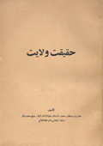

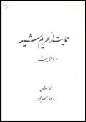

كل هذه الردود أُلِّفت في الردّ على كتابي: «درس من الولاية» وفي مقابل هؤلاء قام أحد تلامذتي المقربين مني، وهو السيد محمد تقي خجسته بإعداد الإجابات على هذه الكتب. فجمع أجوبتي ومناقشاتي على هذه الكتب وطبعها في كتابين، الأول عنوانه: «حديث الثقلين أو تعقيب على الشيخين نمازي ومحلوجي- حكم عادل حول كتاب درس من الولاية»() والثاني بعنوان: «إشكالات حول كتاب درس من الولاية والحكم بشأنها»() فجزاه الله خيراً.

موقف الميلاني من كتاب البرقعي:
أما السيد الميلاني فقد كتب بياناً ونشره جاء فيه:
باسمه تعالى
مباحث هذا الكتاب على خلاف أمر القرآن الكريم وصريح قول الرسول الأكرم، وهذا الكتاب من كتب الضلال، وقد كتبه كاتبه من غير اطِّلاع على الأدلة العلمية، ثم اعتمد على خياله وأوهامه وأوهام أمثاله، وقد زعم هذا المؤلف أن مسلك التصوف مبني على الباطل، أعاذنا الله من مضلات الفتن.
توقيع وختم: سيد هادي ميلاني.

ولهذا طلب مني السيد خجسته أن أثبت كذب ادِّعاء المشار إليه في هذه المسألة لكي أرفع الشبهة لمن لا يعرفونني -على الأقل- فرأيت أن أذكر نماذج من مواقف بعض المراجع وأهل الاجتهاد.
فمنها إجازة الاجتهاد التي كتبها لي آية الله السيد أبو الحسن الأصفهاني، وقد وضعتها في الصفحة 32 من كتاب: «إشكالات حول كتاب درس من الولاية».
وقد ذُكر في هذا الکتاب أن السيد الحاج حسن الطباطبائي القمي جدد طبع كتاب «حقيقة العرفان» كما أن آیة الله شريعتمداري اشترى خمسين نسخة من كتابي «عقل و دين» لأجل مساعدتي. كما اشترى غيره من المراجع نسخ متعددة من الكتاب منهم: آية الله الخميني الذي اشترى مني مئتي نسخة من الكتاب نفسه.
وعلى كل حال: كانت الساحة تحت سيطرة المسيئين إليّ، ولهذا بدأ جموع أعدائنا من متفلسفة وقُرَّاء المراثي ومدّاحين بصولات التكفير وجولات التهم والبهتان، وأخذوا يعلنون تحريم قراءة الكتاب الذي كفَّروا مصنِّفه قبل أن یقرؤوه، وكما مرّ فإن أحد شيوخ الخرافيين ممن يؤمن بخرافات فلاسفة اليونان وعقائد الشيخية، وكان مرجع تقليد للجهلة، أعني محمد هادي الميلاني أصدر بياناً يذكر فيه أن كتاب «درس من الولایة» كتاب ضلال وقد طَبَعَ أتباعُهُ آلاف النسخ من ذلك البيان ووزَّعوها بين الناس وعلَّقوها على باب مسجدي وجدرانه، ولكن كما قلنا: لما ذهب بعض أهالي قوجان إليه في مشهد وطلبوا منه الأدلة على مخالفة كتابي للقرآن وبعد مباحثات طویلة عجز عن ذلك ولم یقدّم آیة من القرآن.

حملة أهل المنابر على البرقعي:
كان عامة أهل مجالس العزاء وقراء المراثي في إيران من الجهلة الذين لا يعلمون الحق من الباطل، ولهذا وبتوصية من السيد الميلاني بدؤوا بالإساءة لي على المنابر وذم كتابي «درس من الولاية» حتى أن أحد أئمة مساجد طهران جاء عندي في البيت وذكر لي أنه يريد أن يكتب رداً علی کتاب «درس عن الولایة»، فقلت له: حسناً.. لِمَ لا تطلب الكتاب أولاً وتقرؤوه بدقة ثم تقوم بالرد عليه، وإذا رأيت أي شبهة رُدَّ عليها بالدليل والبرهان؟! فقال: أنا لا أقرأ الكتب المحرمة!
لاحظوا أيها القُراء الكرام! بأيِّ نوعية من الرجال قد اُبْتُلينا في حياتنا: أناس يكتبون الردود على كتاب لم يقرؤوه ثم يدّعون أنهم أهل علم وفضل وإيمان!
وكما ذكرت مراراً فإن كثيراً من الوعاظ والخطباء المعروفين -بل وحتى الكبار أيضاً- غير مطلعين على كتاب الله تعالى، بل هم بعيدون عن القرآن، ولا يتورعون عن الكلام بغير دليل كما رأيتم قبل قليل، وهذا العمل ناشئ من عدم تقواهم، وعلاوة على هذا فهم في أصول العقيدة يقلدون الآخرين ويتَّبعون العقائد التي ورثوها عن آبائهم وأجدادهم، وبسبب بعدهم عن القرآن الكريم لا يميزون الروايات الصحيحة من الباطلة، وبمجرد أن يروا خبراً أو حديثاً في أي كتاب يقبلونه ویرددونه علی المنابر مع كثير من المبالغات.
أذكر يوماً أني كنت أريد الذهاب إلى العيادة لزيارة بعض المرضى، فذهبت إلى موقف الباصات، وبينما أنا أنتظر إذ وقفت أمامي سيارة خاصة، وناداني شخص جالس في المقعد الأمامي باسمي، فقال: «السيد برقعي تفضل»، فنظرت فإذا هو الواعظ المعروف الشيخ الفلسفي، فركبت، فقال بعد السلام والتحية: أين أنت يا سيد برقعي؟ وماذا تفعل الآن، فقد انقطعت أخبارك عنا منذ مدة؟
قلت: يا سيد فلسفي! أنا جالس في البيت بسبب عقائدي، لو كنت تعلم عقيدتي لما أخذتني من الطريق؟
قال: ولكن ماذا تقول؟
قلت: أقول: إن قراءة المراثي المنتشرة اليوم (النياحة علی الحسين) محرمة، وأقول: الذهاب إلى المنبر واستماع هذه المراثي حرام، ومساعدة أصحابها حرام.
قال: لماذا؟
قلت: لأن أكثر ما يقوله قُرَّاء المراثي يناقض القرآن، الأمر الذي يجعلهم أعداءً للرسول والأئمة عليهم الصلاة والسلام.
قال السيد الفلسفي: وهل أنا مثلهم؟ هل منبري يجري عليه تحريمك؟!
قلتُ: نعم، حرام!
قال: لماذا؟
قلتُ: حتى تفهم قصدي ومرادي هل تذكر يوم عاشوراء عندما كنت على المنبر الذي في السوق؟
قال: نعم.
قلتُ: كنت في ذلك اليوم عائداً من السوق فسمعت صوتك فعرفتك، فوقفت أستمع لكلامك، وكان مما سمعت قولك: إن الإمام وهو في بطن أمه يعلم كل شيء.
فقال: نعم، لقد ذُكر هذا الأمر في رواياتنا. (يشير الفلسفي إلى الروايات التي تذكر أن الإمام يعلم الغيب وهو في بطن أمه عن طريق أعمدة النور التي يراها أمامه ويرى منها كل شيء!).
فقلت: أولاً: إن هذا القول يخالف القرآن الذي يقول الله تعالى فيه: ﴿والله أَخْرَجَكُمْ مِنْ بُطُونِ أُمَّهَاتِكُمْ لَا تَعْلَمُونَ شَيْئًا وَجَعَلَ لَكُمُ السَّمْعَ وَالْأَبْصَارَ وَالْأَفْئِدَةَ لَعَلَّكُمْ تَشْكُرُونَ﴾ [النحل: 78].
ثانياً: ذَكَرتَ في آخر موعظتك صحراء كربلاء، وقلت: عندما جاء الإمام الحسين عليه السلام إلى الكوفة منعوه من دخولها، حيث وقف الحرّ أمامه ومنعه من دخول الکوفة، فاضطرّ الإمام الحسين إلى سلوك طريق آخر وکان الحر يتعقبه، حتى وصل إلى مكان امتنع عنده فرس الإمام عليه السلام عن الحركة، فحاول الإمام تحريكه ورفع صوته علی الفرس فلم يتحرك، فبقي الإمام متحيراً لمَ لا یتحرك؟! فرأى الحسين أعرابياً فناداه وسأله: ما اسم هذه الأرض؟ فقال الأعرابي: الغاضرية (القاذریة).
فقال الحسين: ما اسمها الآخر؟
فقال: شاطئ الفرات.
فقال الحسين: ما اسمها الآخر؟
فقال: نينوى.
فقال الحسين: ما اسمها الآخر؟
فقال الأعرابي: كربلاء.
فقال الحسين: نعم، لقد سمعت من جدّي قوله: مرقدك كربلاء().
قلت بعد ذلك: يا سيد فلسفي! هذا الإمام الذي كنت تقول في أول الخطبة إنه يقرأ القرآن ويعلم كل شيء وهو في بطن أمه، كيف عرف الفرس الأرض ولم يعلمها الإمام إلا بعد سؤاله الأعرابي؟! يا سيد فلسفي ما هذا الإمام الذي تزعمون؟! يعلم فرسه قبله!! معاذ الله! هل هذا هو مقام الأئمة؟ هل هذه هي معارف الإسلام؟ لماذا لا تتأملون في الروايات وتدققون فيها؟!
وليعلم القارئ أن السيد فلسفي يُعدُّ من أحسن وعّاظهم.. فتأمل كيف سيكون حال أهل المنابر الأخرى!
كانت عادة أهل المنابر في تلك الأيام إذا أرادوا أن يجذبوا الناس إلى خطبهم أن يتكلموا في موضوع الولاية، فيدعون الناس إلى الولاية ثم يطعنون فيّ ويسبونني.. علماً بأن هؤلاء الخطباء لم يكونوا يعلمون ما هي الولاية!
أذكر أني أردت رؤية شخصٍ فذهبت إليه في سوق الحدادين في طهران فلم أجده، فأخذت أبحث عن مكان أقف فيه لعلّه يمرّ منه، فرأيت في أحد الأزقة رايةً منصوبةً للدلالة على مكان حسينية، فرأيت من المناسب أن أجلس فيها وأستمع للموعظة حتى يأتي صاحب المحل ويفتح معرضه، وفي مجلس العزاء شاهدت شخصاً على المنبر اسمه: (عماد زاده) كان يتحدث عن البرقعي بأنه ينكر الله والرسول، ويتنكر لجدّه الإمام، وفيه كذا وكذا.. وأخذ يتحدث عني نصف ساعة كلها تُهَم وقول باطل.. وأنا أسمع.
الحقيقة أنني وقتها تلفّتُّ حولي لأرى هل في المجلس من يعرفني؟ مخافة أن أتعرض بعد كلامه للضرب والإهانة، فلم أرَ أحداً أعرفه أو يعرفني ففرحت.
وعندما نزل الخطيب عن المنبر وأراد الخروج من المجلس لحقته حتى خرج في الزقاق، وقلت له: طيب الله أنفاسكم، ثم قلت: يا سيد هل لقيت البرقعي شخصياً؟
قال: لا.
قلتُ: هل قرأت شیئاً من کتبه؟
قال: لا.
قلتُ: فمن أين عرفت هذه التهم؟ وما هو الدليل على أنه ضال منحرف؟
فقال: أنا أنقل ما قال آية الله الميلاني.
فقلتُ: ينبغي للميلاني أن يفتي في الفروع ومسائل المذهب وليس في الطعن في نوايا الأشخاص:
أولاً: لأن الله هو العالم بالشخص الخبيث من الطيب.
ثانياً: لأنك واعظ وتقرأ وتكتب، فكان الأحسن ألا تذم البرقعي دون أن تقرأ شيئاً من كتبه؛ لعلك ترى عنده جانباً طيباً، كما ينبغي أن لا تقلدوا في الحكم على الأشخاص.
فقال: نعم.. أنا لم أقرأ له أي كتاب.
وكان معي كتابٌ صغيرٌ من تأليفي حول: «دعبل» وهو اسم الشاعر الذي أنشد قصيدة في مدح الإمام الرضا (ع)، وكنتُ قد ترجمت في الكتاب قصيدته وشرحتها وطبعتها، فقلتُ: عندي كتابٌ للبرقعي، فهل أعطيكم إياه لتقرؤوه ثم تعطوني رأيكم في الكتب بالهاتف؟! فقَبِل وأخذ الكتاب وأعطاني رقم هاتفه ثم تفرقنا.
وبعد أيام اتصلت به هاتفياً وسألته: هل قرأت كتاب «دعبل»؟ قال: نعم، فقلت: ما رأيكم فيه؟ قال: كلامه حسن، وهو رجل مؤمن وعالم وأديب، قلت: فلماذا إذن أسأت القول فيه؟ قال: في الحقيقة أنا مخطئ.
قلت: فأنت مسؤول بأن تعتذر منه، قال: حسناً! قلت: فاعلم أن السیّد الذي وقف معك في الزقاق وأهداك كتاب «دعبل» هو البرقعي نفسه، فقال: اجعلني في حلّ، قلت: لا أجعلك في حلّ لأنك أسأت القول في حقي على المنبر، وعليك أن تذهب إلى المنبر وتخبر الذين استمعوا لك أنك أخطأت حتى أجعلك في حلّ.
وكان هناك شيخ آخر اسمه: أحمد الكافي()، كان صاحب مراثي وصوت حسن، وكان العوام يحبُّون مواعظه، وقد أعطاني أحدهم يوماً شريطاً له وهو یخطب علی المنبر أمام المستمعین، وكان مما قال فيه:
«يا الله بحق الإمام الحسين اجتث البرقعي من جذوره»، والناس يُؤَمِّنون بصوت واحد!
وسبحان ربي! فقد رجع دعاؤه عليه، فما لبث أن مات بعدها على طريق مشهد في حادث سير.
وكنت أسير يوماً في شارع جمال زاده فصادفني سيد طويل وعليه ثياب رجال الدين، وسلم عليّ، ثم جرى بيني وبينه حوار عن البرقعي (وهو لا يعرفني)، وقال: أنتم لا تعرفون حقيقة هذا الرجل، هل تعلم أنه يُصرَف له ثمانين آلاف تومان من السعودية؟! وأنه يصرف لطلابه ستة عشر ألف تومان؟! فقلت له: هل لديك دليل على هذا القول؟ فقال: نعم، أوراقه موجودة عندي!
وعلى كل حال، وصل الأمر بنا إلى هذه الحال، فقد اتَّحَدَ عليّ أصحاب المنابر وقُرَّاء المراثي وغيرهم ممن لا خير فيهم مع أنهم قلّما یتَّحِدُون على أمر، فكلهم اجتمعوا على اتهامي وسبي ولعني في كل محفل، علماً بأن أكثرهم لا يعرف شيئاً مما قلت.. ومع أني كلما كتبت شيئاً أُبين أني مستعد لمناقشة كل من لديه إشكال، وأنا جاهز للحوار مع من يكتب لي رأيه بالدليل.. ولكنهم لم يكتبوا إلا ما يجلب لهم المال.
يمكنني القول بأنهم كتبوا في الرد على العقائد التي أوضحتها حوالى مائة كتاب، وقد طالعت أكثرها فلم أجد فيها شيئاً يستحق النظر والتأمل ولم أجد فيها سوى السبّ والشتم والتهم والافتراءات والمغالطات المضحكة، وبعض التأويلات الفاسدة، والحيل الإسرائيلية، والاعتراضات الهشة، ولم أجد واحداً منهم نقل كلاماً لي ثم ردّه مع الأدلة، فما هي إلا سباب وتكفير واتهامات باطلة!
وليس من المستبعد أن تكون دولة الشاه الطاغوتية المتحالفة مع اليهود هي التي تقف وراء صدّ الناس عن الحقائق التي أوضحناها حتى لا يعرف الناس حقائق الإسلام، و حتى يعطِّلوا أي خطوة حقيقية في طريق الوحدة الإسلامية، ومن غير المستبعد أن تكون لهم يد في هذه الحملة، لأنهم يخافون من الإسلام الحقيقي، وقد سمعتُ من مصدر أثق به أن اليهود ترى أن بعض الشخصيات مصدر خطورة وأن البرقعي واحد منهم.
وتطور الأمر فصمموا على قتلي، وأصدر أحد الشيوخ الجهال فتوى بقتلي، وكان هذا الجاهل سيداً يُسَمَّى بـ «علوي» وكان صهر آية الله البروجردي، وقد أعلن بأنه جمع مئتي ألف تومان سيكافئ بها من يقتلني.. وأظن بأن المحرِّض له دولة الشاه وجهاز مخابراته (السافاك) واليهود، والأمر ذاته مع كثير ممن تزعموا تكفيري وتفسيقي وسبي على المنابر، فقد كانوا على علاقة مع الدولة وجهاز استخباراتها السافاك، وهؤلاء هم: الحاج أشرف كاشاني صاحب المراثي، والشيخ جواد مناقبي، ومحمد رضا نوغاني، والسيد إبراهيم ميلاني، والسيد شجاعي، وغيرهم ممن انكشفت علاقته بدولة الشاه لما أُطيح بنظام الشاه وقامت الجمهورية المُسَمَّاة بالإسلامية، فظهرت الوثائق الدالة على علاقتهم بالسافاك.

الخوانساري يضلل البرقعي بلا حجة:
وقد حكى لي أحد إخواننا أن السيد شجاعي كان يكفِّرني على المنبر، قال صاحبي: فسألته بعد محاضرته عن مستنده فلم يجب. فاتفق صاحبي مع شجاعي أن يذهبا إلى منزل المرجع آية الله الخوانساري (المرجع) لتحكيمه في هذا الأمر.
قال: فذهبنا معه في سيارته وأتى معنا أحد طلاب العلم إلى الخوانساري، وعندما وصلنا إلى منزله ورأيت جمال البيت واتساعه وأنواع الزينة والنقوش، وظهر لي زهد آية الله! هنا قلّ رجائي في الخوانساري بأن يقول الحق، ولكني كنت مضطراً أن أكمل ما اتفقنا عليه من التحاكم إلى الخوانساري، فانتظرنا في إحدى الغرف حتى دخل علينا آية الله، ورأيت في يده القسم الثالث من المقدمة من كتاب «قبس من القرآن» وفرحت لأنه مطلع بنفسه على كتب البرقعي.
والخلاصة أننا عرضنا عليه القضية وطلبنا منه الجواب؟ فقال: البرقعي ضال؛ لأنه يقرر في هذا الكتاب أن كتاب الكافي للكليني ليس بكافٍ، ويقول بأن القرآن يكفي، فقلت: إن هذا الكلام لا يكفي لتحكم عليه بالضلال والفسق، ولکن الخوانساري أصرّ علی رأیه!
حینما سمعت قول الخوانساري تذکرت قول الشاعر:
سبـط النبيّ قُتـِل بفتوى نعم، بالفتوى اصطبغ بدمه
كان عامة الذين كتبوا في الرد علي من المسترزقين بالعلم أو من المتعالمين الذين عشَّشَتْ في نفوسهم العصبية لعقائدهم التي ورثوها، فلم يكونوا يتقنون إلا الشتائم والسوء من القول، وأقل أحوالهم أنهم لم يرشدونا إلى شيء.
وأنا هنا أقصد أشخاصاً بأعيانهم وهم: الشيخ جعفر الصبوري()، ومحمد علي أنصاري، ومصطفى نوراني()، وسيد هادي الميلاني، والشيخ باقر زنجاني()، وسيد إبراهيم الميلاني، وسيد مير جهاني()، والشيخ ذبيح الله محلاتي()، ومحمد مقيمي()، والشيخ علي نمازي()، والشيخ محلوجي، وعلي رحيمي، والسيد حسن حجت، وأحمدي، وخندق آبادي، والشيخ الرازي، ولطف الله صافي()، ورضا أستاذي()، وبوق علي شاه درويش، ومحمد علي الكاظميني، وبحر العلوم، وناصر مكارم()، وعبد الرسول الإحقاقي() والمعصومي، وأحمد سياح، واللنكرودي()، والشيخ البابيري، ومحمد هاشمي، والأحمدي، والآشتياني، والإمامي، والإيماني، والإيراني، والأسدي، وأكبر طهراني()، ورفيعي القزويني()، ومحسن الشفائي()، وأميني()، ومتانت، وشبستري، وعلي دواني()، والمدرسي جاردهي، ومشكيني..وغيرهم.

نبذة عن هادي الميلاني:
وكان آية الله السيد هادي الميلاني رجلاً بقي في النجف ليصرف عمره في دراسة الفلسفة اليونانية على يد الشيخية، وحينما جاء إلى مشهد لم يكن لديه إلا عباءة بالية، فطلب منه طلبة العلم في مشهد أن يُقیمَ عندهم على أن يسعوا في إعلاء صيته بین الناس، فاجتمع حوله بعض الخطباء وقُرَّاء المراثي وخُدَّام الحرم وأخذوا يصدّرونه بين الناس على أنه مرجع للتقليد، وبتنسيق معهم أخذ العوام يأتون إليه لكي يأخذ أموالهم.
وبعد عشر سنوات مات في مشهد، وسبحان الله، جاء هذا السيد إلى مشهد وليس لديه إلا عباءة عفا عليها الزمن، وعندما مات ترك ثروةً لأولاده تُقَدّر بالملايين، واتضحت مؤخراً علاقته مع أجهزة الشاه، وقد ابتلي آخر أيامه بسرطان المعدة، ثم ودَّع الدنيا ومناصبها.

حملة لإبعاد البرقعي عن مسجده:
في تلك الأيام اجتهدت في بيان بعض الحقائق المهمة من خلال مؤلفاتي، ومن أهم هذه الحقائق: أن رسول الله □ توفي وليس في الإسلام التقليد المعهود بيننا (أي تقليد المراجع والعلماء)، وأن الأمر بقي على ذلك إلى حدود أربعمئة سنة، فلم يكن الأمر كما هو الآن مجتهد ومقلد، بل كان دين الإسلام دين تعلّم وتعليم، وقد قال رسول الله □: «طَلَبُ الْعِلْمِ فَرِيضَةٌ عَلَى كُلِّ مُسْلِمٍ»⁽⁾.
كما بيَّنت أمراً ثانياً؛ وهو أن الخُمس وما يُذكر من سهم الإمام الذي يأخذونه من الأموال التي يكسبها الناس والتجار هو من البدع التي اخترعها الشيوخ الذين تلاعبوا بالعوام، فالرسول□ لم يأخذ ذلك، وعلي المرتضى (ع) لم يأخذ ذلك، والخُمس المذكور في القرآن يتعلق بغنائم الحرب، ولا علاقة له بما يكسب الناس من أعمالهم وتجاراتهم().
وبطبيعة الحال فقد كان لبيان هذه الحقائق دور في ازدياد اتحاد الشيوخ ضدّي.. ومع أنني المتبع الحقيقي لأمير المؤمنين علي (ع) في أصول الدين وفروعه، ومجافٍ للبدع والمحدثات، إلا أنهم اجتهدوا في إظهاري بين الناس في صورة المعادي لعلي (ع) ليثيروا الناس عليّ، لكي يحافظوا على دنياهم ويحقِّقوا مآربهم.
ولم يكتفوا بذلك.. بل سعوا إلى أجهزة الدولة السافاك ومجلس الأوقاف ليرفعوا يدي عن المسجد الذي أؤم الناس فيه، فحشدوا لهم المئات من الناس في ميدان «شوش» وغيره وهتفوا بطلب عزلي، وفي الوقت نفسه أتوا بمدير الشرطة ومسؤولي السافاك ليساعدوهم على ذلك، وكانوا قد أعدوا لهم رجلاً ليستلم مني المسجد، وهذا الرجل هو السيد هادي خسروشاهي().
وانظروا من اختاروا! فهذا الرجل كان يعمل في الأوقاف في مدينة تبريز، فظهرت منه خيانة في أموال الأوقاف فطردوه من تبريز، فاضطر للانتقال إلى طهران وسكن في حيّنا (وزير دفتر)، وكان طامعاً في إمامة مسجدي؛ فكان من أنشط أهل الحي في التأليب عليّ والكتابة ضدِّي، وكان وسيطاً لإبلاغ أحوالي للمخالفين، وفي العموم كان لهذا الشخص عداوة شديدة مع الموحدين.
وقبل سنوات من إغلاق المسجد قام بإغراء بعض الجهال بمبلغ من المال ليقتلوني في اليوم التاسع عشر من رمضان المبارك.. فسبحان الله! (العجيب أن هؤلاء الشيوخ يدّعون حبّ عليّ (ع) ولكنهم يعملون عمل ابن ملجم قاتل علي (ع)!).
والذي حصل في ذلك اليوم أنني لما فرغت من صلاة الظهر جلست في زاوية المسجد لأستمع إلى المحاضر -أحد الإخوة جاء إلينا في المسجد- وهو الفاضل المفكر، والموحد الصادق، والمحقق الكبير: السيد مصطفى الطباطبائي أيده الله تعالى⁽⁾، في هذه الأثناء جاء الأوباش وظنوا أن المحاضِر هو البرقعي فهجموا عليه، لكن الأستاذ الكبير كان شجاعاً فلم يهرب منهم بل قاومهم، وقام بعض المستمعين وتدخلوا، ولم يسلموا من الإصابات، وقد صُدم الناس بعد هذه الحادثة لاسيما النساء الحاضرات في المسجد.. وبطبيعة الحال فقد أدركتُ ما أراده السفاحون، وحتى لا يصل عمال الشيوخ لمرادهم خرجت من المسجد وقام الناس بإمساك أولئك وسلموهم إلى المسؤولين، ولكنه تم إطلاق سراحهم بعد أيام بسبب تدخل الشيوخ ومراجع التقليد.
حينها أيقنت أني مهدد في مسجدي، ولكني بفضل الله صممت على المضي في بيان حقائق الدين دون تقيّة أو مداهنة، وقد نُشِر خبر هذه الحادثة أيامها مفصلاً في مجلة (رنگین كمان) والحمدُ لِـلَّهِ.
خسروشاهي هذا كان على عداوة شديدة مع الموحدين، ولما كان مقيماً في تبريز كان شديد الوطأة في معاداة الأستاذ الحاج ميزرا يوسف شعار()، كما سعى في أذيته.
والآن أخطأ -خسروشاهي- في إصابة مطلوبه؛ فازداد حنقه عليّ، واستمر في مخالفتي، ثم سعى مدةً لدى الشيوخ والوعاظ وبعض المراجع لكي يأخذ المسجد، ومن ذلك أنه زار بعض مراجع التقليد وتعاهدوا فكتبوا وثيقة وقع عليها كثير من أئمة المساجد والوعاظ، موجزها: أن البرقعي وهابي!! وأنه يريد أن يخرب الإسلام!! وكتب بعضهم أيضاً أن البرقعي (يهودي)!! ثم بمساعدة قسم الشرطة رقم 12 والأمن العام وضباط السافاك (المخابرات) وآخرين في الأوقاف هجموا على مسجدنا وأغلقوه وختموه بالشمع الأحمر، وأمسكوا بعض أصحابي وأخذوني إلى الشرطة، ثم منها إلى السجن، وبعد أيام في السجن أخذوا عليّ تعهداً بأن أتخلى عن إمامة الناس، ثم أخذوا ابني وسجنوه يوماً وليلة وأخذوا عليه تعهداً بأن لا يذهب إليّ ولا يتردد عليّ!

شريعتمداري يشارك في الحملة على إمامة البرقعي:
كان السبب الرئيس في أخذ المسجد مني السيد آية الله كاظم شريعتمداري، وذلك لأن عداوة أهل البدع قد زادت بسبب انتشار كتابي «درس من الولاية» وكذلك الكتب التي صدرت بعده، ومنها: «أحكام القرآن»، وتفسير «قبس من القرآن»()، ورسائل أخرى كتبتها للرد على بعض الخرافات والبدع موثقة بالدليل والمرجع، مبيِّناً فيها أن القرآن قابل للفهم، وأن طريقة التقليد الأعمى للمراجع ليس عليها دليل صحيح، وفي هذه الأثناء -وكما سبق- كان شريعتمداري قد أصدر جواباً لبعض الخرافيين يبيِّن فيه أنه بريء من البرقعي، وبيانه هذا صار سبباً لتهييج الناس ضدي.
أمر آخر: وهو أن من أكبر الأسباب التي حملتهم على إيقاف إمامتي للمسجد أن مسجدي صار مقراً للموحدين، ففيه يتدارسون ويتناقشون ويتباحثون، وكانت تقام فيه محاضرات أسبوعية أقدّمها أنا أو بعض الإخوة المفكرين والمحققين لبيان الحقائق القرآنية، ورد الأوهام والبدع والخرافات، وكانت تطرح بعض المسائل الهامة في المسجد حول عدم وجود مستند ثابت يدل على الإمامة المنصوصة، وعدم وجود دليل كاف على جواز نكاح المتعة، وغيرها من المسائل التي كان طرحها بطريقة تشكل خطراً على مخالفينا.
ولهذا كله كتب شريعتمداري رسائل للشاه والسافاك بأن يبعدوني عن إمامة المسجد، وحتى الخمس الذي كان يأخذه شريعتمداري أنفق كثيراً منه في محاربتي، فأعطى مبالغ منه لرئيس المنطقة وللعسكر والأراذل من الناس، وحتى أصحاب الحمامات أعطاهم ليخرجوني من المسجد، وليتحدوا مع الدولة في طردي من المسجد.
وهناك شخص آخر -غير شريعتمداري- كان له دور، وهو: السيد أحمد خوانساري()، فقد كتب رسائل للدولة والسافاك ليأخذوا المسجد مني، وهذا السيد -للأسف- كان أُمّياً، ولكنه كان أستاذاً في القدرة على جلب العوام إليه وغيرها من المظاهر الجوفاء.

عاقبة الله في شريعتمدراي:
أما عن عاقبة شريعتمداري فبدأَتْ مع عزم الشاه على إعدام السيد الخميني في الخامس عشر من شهر (خرداد)⁽⁾، فأراد شريعتمداري أن يقطع الطريق على الشاه فأصدر إعلانه بأن الخميني بلغ درجة المرجعيَّة()، مع أن السيد الخميني وقتها لم يكن ذا رتبة علمية بين عامة العلماء، ولكن لما تولى الخميني السلطة بعد الشاه ضاق صدر شريعتمداري؛ لأن الخميني علا عليه في الرتبة، فبدأ الخلاف والعداء يظهر منه تجاه السيد الخميني، وقيل بعد ذلك بأنه كان على علم بانقلاب ضد حكومة الخميني ولكنه سكت ولم يخبر عنه، ثم بدأت الصحف تظهر أشياء من تاريخ شريعتمداري، فأظهرت صورته وهو جالس إلى جوار الشاه، وهو أمر أسقطه عند العامة والخاصة، بل حتى مرجعيته سقطت بين المقلدين، نسأل الله أن يجعل عواقب أمورنا إلى خير. وفي تلك الأيام وأثناء إقامة شريعتمداري الجبرية في منزله (التي فرضتها عليه السلطات)، كتبتُ له رسالةً قلتُ فيها: إن كان البرقعي لم يكن منك ولا معك، فإن ربّ البرقعي لم يكن معك فيما وقع لك، تب الآن من إعراضك عن الحق، وإلا فإن آخرتك ستكون أسوأ من دنياك بكثير.
نعود إلى قضيتنا.. لما أخذوني إلى السجن بعد عزلي من المسجد زارني عقید اسمه (لطفي)، فقلت له: ما الإشكال الذي رأيتموه مني؟ وماذا تريدون؟ ولماذا تمنعوني من الذهاب إلى المسجد؟
فأجاب: نحن لم نقف ضدك، بل مراجع التقليد والعلماء هم الذين يخالفونك، قلت: لماذا لا يأتي أحد هؤلاء المراجع ويناقشني ويبيِّن لي الإشكال الذي عليّ، فإذا لم يكن لديّ الجواب بالدليل فافعلوا بي ما تشاؤون. فقال: تستطيع أن تعيش من غير الذهاب إلى المسجد، وأما أنا فلا أستطيع أن أتركك ما لم تتعهد بأن لا تذهب إلى المسجد. حينها اضطررت للتعهد وخرجت من السجن الانفرادي.
حينما رجعت إلى المنزل علمت أن السيد هادي خسروشاهي ذهب قبل ثلاثة أيام مع أعضاء من الاستخبارات وبعض المسؤولين في قسم الشرطة المركزية في المدينة وآخرين من مجلس الأوقاف وبعض الوزراء، ذهبوا إلى حَفْل ذِكْرَى تولي بهلوي للحكم بحضور زوجة الشاه فرح بهلوي، وأقام هادي خسروشاهي فيهم صلاة الجماعة في المسجد، بمعنى أنه أصبح من زمرة الملك.
بالطبع لم أكن في استطاعتي أن أواجه الشاه والسافاك ومدير الشرطة، فعزمت على صرف النظر عن المسجد.
أريد أن أُبَيِّن بأن بعض أئمة المساجد كانوا قبل طردي من المسجد قد جمعوا مبلغ مائتي ألف تومان، وهو مبلغ كبير جداً في ذاك الوقت، وغرضهم أن يكون هذا المبلغ فدية لمن سيقتلني لكي يخرجوه من السجن، لكن لما خرجت من المسجد صرفوا النظر عن موضوع قتلي مؤقتاً، ولكن هل تركوا مناوأتي ومعاداتي؟
كان السيد خسروشاهي لشدة فرحه بطردي من المسجد يدعو إلى المسجد كل ليلة جماعة من المداحين وقراء المراثي وأصحاب اللطميات وضرب الصدور، وكأنه فتح دولةً أو هزم عدواً لِـلَّهِ ورسوله والأئمة!
وكنت قد علقت عند باب المسجد لوحة كبيرة مكتوباً عليها بخط جميل: ﴿وَأَنَّ الْمَسَاجِدَ لِـلَّهِ فَلَا تَدْعُوا مَعَ اللهِ أَحَدًا﴾ [الجن:18]، فلم تعجبهم هذه الآية فأزالوا اللوحة بكاملها، وبالطبع لن تعجبهم لأنهم يدعون في عباداتهم غير الله تعالى من الأولياء والأئمة، فلا حرج عندهم في الاستغاثة بغير الله تعالى.
شيء آخر غير تلك اللوحة، وهو: أنني كنت في تلك الأيام أطبع بعض الأوراق التي تتضمن ما يوقظ الناس ويحملهم على معرفة حقائق الدين، والتدبر في آيات القرآن، والأحاديث والروايات الشرعية، فكنت أخرجها بخط منسق واضح مع الترجمة للفارسية على أوراق كبيرة (مقاس 35×25 سنتيمتر) تحت عنوان: منشورات مسجد وزير دفتر، وكنا نوزعها لكي يُعَلِّقها الناس في المنازل والمحلات وأماكن العمل بدلاً من الصور الخیالیة التي لا تنفع، وكانت كل صفحة تحوي في أولها آية قرآنية.
ومن المستحسن أن أذكر مثالاً لتلك الأوراق التي طبعتُها لعلَّها تفید:
المنشور الأول:
يقول الله تعالى: ﴿إِنَّ الَّذِينَ يَفْتَرُونَ عَلَى اللهِ الْكَذِبَ لَا يُفْلِحُونَ﴾ [النحل:116].
يقول الرسول □: «كلُّ بدعةٍ ضَلالَةٌ، وكلُّ ضَلالَةٍ فِي النَّارِ» (أصول الكافي، ج1، کتاب فضل العلم، باب البدع والمقاییس، حدیث 12)
يقول عليٌّ : «السُّنَّةُ مَا سَنَّ رَسُولُ اللهِ وَالْبِدْعَةُ مَا أُحْدِثَ مِنْ بَعْدِهِ». (بحار الأنوار ج 2، ص 266، ح 45).
يقول الإمام الصادق : «مَنْ مَشَى إِلَى صَاحِبِ بِدْعَةٍ فَوَقَّرَهُ فَقَدْ مَشَى في هَدْمِ الْإِسْلَامِ» (بحار الأنوار ، ج2 جديد، ص 304 حديث 45).
يقول الإمام الحسن العسكري : «سَيَأْتِي زَمَانٌ عَلَى النَّاسِ... السُّنَّةُ فِيهِمْ بِدْعَةٌ وَالْبِدْعَةُ فِيهِمْ سُنَّةٌ. لَا يَعْرِفُونَ الضَّأْنَ مِنَ الذِّئَابِ... عُلَمَاؤُهُمْ شِرَارُ خَلْقِ اللهِ عَلَى وَجْهِ الْأَرْضِ» (سفينة البحار، ص57 سطر 25).
هذا كلام رسول الله، وأمير المؤمنين، والإمام الصادق، والإمام العسكري (ع) فبماذا سنجيبهم غداً؟
إن كنتم مؤمنين فاتقوا الله واعرفوا البدع وابتعدوا عنها ولا تشاركوا في هدم الإسلام.
من نشرات مسجد حي وزير دفتر
المنشور الثاني:
يقول الله تعالى: ﴿قُلْ إِنَّ هُدَى اللهِ هُوَ الْهُدَى﴾ [البقرة:120].
يقول الرسول الأكرم □: «مَنْ طَلَبَ الْهُدَى في غَيْرِ الْقُرْآنِ أضَلَّه اللهُ» (بحار الأنوار/جديد، ج 92، ص25).
يقول الإمام الباقر : «إِذَا حَدَّثْتُكُمْ بِشَيْ ءٍ فَاسْأَلُونِي مِنْ كِتَابِ اللهِ» (أصول الكافي ج1/كتاب فضل العلم، باب الرد إلى الكتاب والسنة).
يقول رسول الله (برواية الإمام الصادق ): «مَا وَافَقَ كِتَابَ اللهِ فَخُذُوهُ وَمَا خالَفَ كِتَابَ اللهِ فَدَعُوهُ». (المرجع السابق، باب الأخذ بالكتاب والسنة، الحديث 1).
يقول رسول الله □: «مَا جَاءَكُمْ عَنِّي يُوَافِقُ كِتَابَ اللهِ فَأَنَا قُلْتُهُ، وَمَا جَاءَكُمْ عَنِّي يُخَلِفُ كِتابَ اللهِ فَلَمْ أَقُلْهُ» (المرجع السابق ، الحديث 5).
يقول الإمام الصادق : «كلُّ حديثٍ لا يُوَافِقُ كِتَابَ اللهِ فَهُوَ زُخْرُفٌ» (المرجع السابق/الحديث3).
إن المسلم يطلب الهداية من القرآن، وكل حديث يُروَى عن الرسول أو أحد الأئمة فإن كان يخالف القرآن نعرض عنه؛ لأنه يخالف القرآن، وبالتالي فهو مكذوب.

منشورات مسجد حي وزير دفتر.
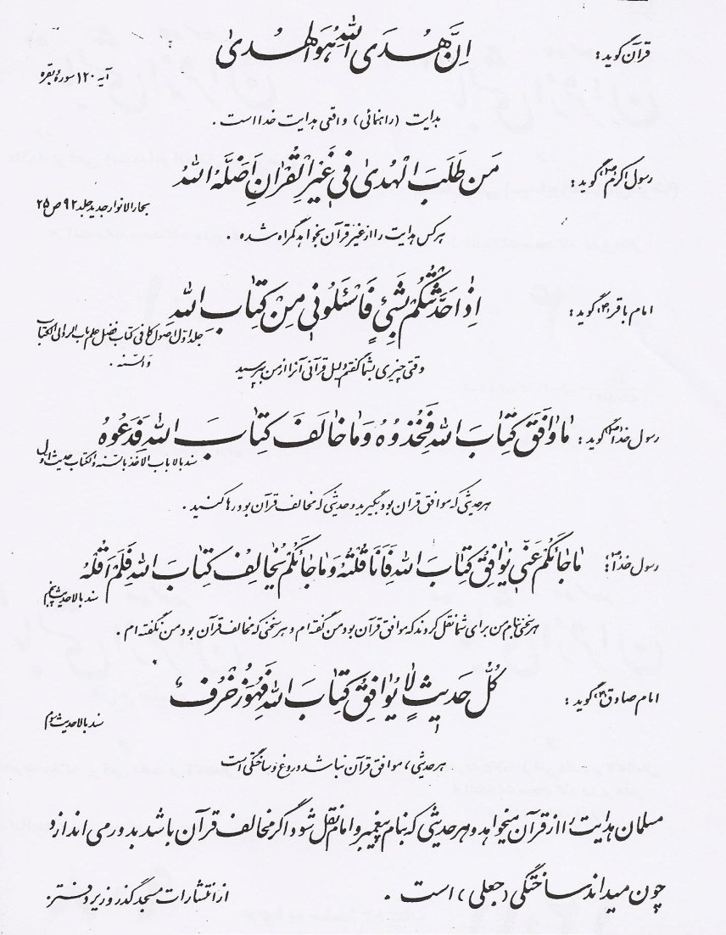

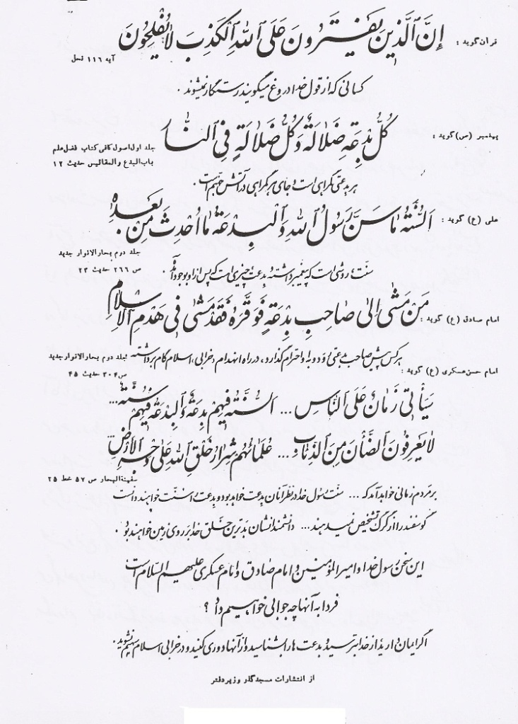
***
الحاصل أنني في الأيام التي مُنعت فيها من إمامة الجماعة في المسجد شاهدت بعض أولئك الأوباش السفلة الجهلة الذين يتظاهرون بولاية أهل البيت، أخذوا يجتمعون كل ليلة مع بعض المعممين يضربون صدورهم وينوحون مع بعض المدائح، وهم يقولون طول الوقت: (علي..علي) إلى آخر الليل.. كل هذا ليثبتوا لنا أن الحق مع علي ، ولكنهم لم يعلموا أن وقوعهم في اتهام الناس والفحش والإساءة لهم والتلاعب باسم (علي) عداوة للإمام علي؛ لأنه برئ من هذا كله، ولأن الذي يتولى عليّاً  يقيم أصول دينه وفروعه بعيداً عن البدع المحدثة.

البرقعي بعد ترك إمامة المسجد:
وبهذا تركت إمامة المسجد بعد سبع وعشرين سنة، وقد أخذوه مني غصباً، وها أنا جالس في منزلي فهل توقف سرّاق الدين وحماة البدع عن إيذائي؟!
أبداً.. لم يتوقفوا! بل استمرّوا فهجموا بعد شهرين على منزلي واقتلعوا باب الدار، ودخل آخرون من داخل المسجد وكسروا الباب السفلي؛ ففزِعَتْ زوجتي فزعاً كبيراً.. ومَرِضَتْ على إثر ذلك، ثم ماتت وتركت جواري إلى جوار ربها، فرحمها الله رحمةً واسعةً، فقد تحمَّلَتْ كثيراً من الأذى.
وفي هذه الأيام وبسبب كلام المُعَمَّمين ضدي أصبح كثير من الناس يسيؤون جداً تعاملهم معي، فصار الجزَّار يمتنع عن بيع اللحم لي، والخباز مثله، وبعضهم يضرب باب منزلي أنصاف الليالي، ويقضّون مضجعي، ويزعجون أهل بيتي.. وإذا سألتهم قالوا: جئنا لنناقشك، وأحياناً يرسلون من يدخل منزلي متظاهراً بالسؤال ويسرقون بعض ما أكتب.. ونحو ذلك، حتى أجبروني على ترك منزلي المتواضع - وكان من الأوقاف- فذهبت إلى رئيس الشرطة وقدمت شكوى، وقلت له: حتى اليهود والنصارى وغیرهم من الکفار يأمنون في دورهم، وهؤلاء في هذه الدولة يأتون فيكسرون باب منزلي.. فما هذه الدولة؟!
فقام رئيس الشرطة بإرسال مسؤول ليحقق في مسألة كسرهم الباب، فتم كتابة تقرير يبين أن الباب تم كسره، ولكن للأسف ذهب ثلاثون شخصاً من المتدينين المُعَمَّمِين من مُدّعي «ولاية الإمام علي» إلى رئيس الشرطة وشهدوا بأن هذه الدار لم يكن لها باب أصلاً!! ولأنهم كانوا قدّموا رشوة فقد قُبِلت شهادتهم الحمقاء، وهي شهادة زور.
أخيراً تركت المنزل الوقفي الذي كنت راضياً به، فأخذت الأثاث إلى منزل أحد أقاربي، ثم استأجرت منزلاً في شارع جمال زاده في الطابق الثالث مقابل كنيسة المسيحيين، وكنت أنظر من النافذة إلى الشارع فأرى أهل التثليث يروّجون للتثليث بكل حرية.. وأنا ليس لي الحق بأن أتكلم بين المسلمين عن التوحيد الذي يقرره القرآن الكريم!
وبطبيعة الحال فإن حكومة الشاه لم تكن ساخطة على ما يجرى لي؛ لأنهم لا يريدون أن يوجد في طهران أي مسجد يوقظ الناس أو يعرفهم بحقائق الإسلام، فالحكومة كانت تدعم انشغال الناس بالخرافات المذهبية، والشاه بنفسه يروج لهذه الخرافات فكان يقول: العباس أمسك ظهري.. ويقول: التقیت بإمام الزمان.. ونحو هذا الكلام.
وعلى كل حال: ذهبتُ مضطراً وسكنت في شارع جمال زاده، ولكن حتى بعد انتقالي لم أكن بمأمن من أيدي العوام الذين يحرّكهم الشيوخ وقُرَّاء المراثي، ومع الأسف كان الناس يذهبون ويأتون أفواجاً إلى كنيسة النصارى شيوخاً وشباباً بنين وبنات، ولم يكن أحد من الناس يتعرض لهم، ولكن بمجرَّد أن يأتي أحد إلى منزلي فإن عليه أن يتوقع خطر الخرافيين.
للأسف لم أكن حُرّاً في الوقت الذي كان فيه اليهود والنصارى أحراراً.. كانت كتبي ممنوعةً وكانت كتب اليهود والنصارى؛ بل حتى كتب الشيوعيين مسموحاً بها.. وكانت كتب الشعراء والصوفية والشيخية المليئة بالخرافات غير ممنوعة، ولكن كتبنا ممنوعة!
وحتى التفسير الذي ألفته واسمه «قبس من القرآن» أُوقِف طبعه بأمر الحكومة، مع أني اقترضت من أجل طباعته خمسين ألف تومان، ثم بأمر من شيوخ الخرافة أرادوا أن يحوِّلوا جميع أوراقه المطبوعة إلى مصنع الورق ليعيدها في تجليد كتب أخرى فاضطررت للاستشفاع ببعضهم لكي يتراجعوا عن إرسالها إلى مصنع الورق.
وعلى كل حال تركت المسجد والمنزل، وغادَرَتْ زوجتي هذه الدنيا بعد أن تحمَّلت سوء معاملة كثير من الناس والصبر على كلامهم الفاحش.. رحمة الله وبركاته عليها.
ولم يقتصر الأمر على هذا، بل انفضَّ عنا زملاؤنا أيضاً! وحتى أهلنا ابتعدوا عنا، ومنهم أصهاري الذين ابتعدوا عني ليحافظوا على مكانتهم، لاسيما مرتضى صابر طوسي، وهو شيخ من أهل مشهد كان شديد التعصب لعقائدهم، موغلاً في الخرافة، وليس له أدنى استقلال في تفكيره أو قدرة على الاستدلال، وهو في الأصول مقلد للآخرين، وهو الآن من المخالفين لي، مع أنه قبل هداية الله لي كان من أشد المريدين لي، ولكنه بعد ذلك كتب رسائل ونشرها يظهر فيها مخالفتي، وبهذا بقيت لوحدي مع الله عزَّ وجلَّ الذي فوضت أمري إليه.
ثم في هذه الأيام أخذوني عدة مرات إلى السافاك وإلى مدير الشرطة، وحققوا معي، وبيَّنت لهم أنه ليس لهم عليّ أي مأخذ.
وبالجملة: في تلك الأيام تآلب عليّ رجال الدين وتجار المذهب، وحرَّضوا حكومة الشاه والناس ضدي حتى أخذوا مني المسجد، وفي تلك الأيام أنشدت هذه الأبیات (مترجمة):
حينما نوّر البرقعي طريق الحق، عَلِمَ أنه سيجعل أهل الضلالة أعداءً له
لا شك أن سلوك طريق الحق صعب .. وهو طريق وعر .. مليء بالأشواك
ولكن من أراد النعيم والعِزِّة عند الله فعليه أن يتحمل المشاق
رفع قُرَّاء المراثي المُضلِّلون للعوام والمُتلبِّسون زوراً بلباس أهل العلم عقيرتهم بلا حياء
وجاؤوا بحميرهم وتوحَّدوا في مسعاهم ضدنا
وأُغلِق المسجد بفعل أهل الشر ومُثيري الفتنة وبقُوَّة الشرطة وبالرشوة بالذهب والفضة!
وافتُتح فيه حانوت لتنويم الناس وأصبح مركز عبادة الحق خرباً
وأصبحت قاعدة الدين والقرآن خربةً وحلَّ محلَّها مكانٌ لرواية أكاذيب كل كتاب
قال البرقعي في نفسه: أيُّها اللبيب لقد ربحت تجارتك ولم تخسر مما قمت به.
لا تحزن فإن ما خسرته هنا قد ربحته في سبيل الحق
كل ما يأتي عليك فإن الله سيجعل لك منه مخرجاً فليس في فعل الحق لهو ولعب فاثبت ولا تتردد
إن صاحب المسجد ينظر إليك بعين رحمته فإن ذهب المسجد فصاحب المسجد معك
فاثبت على ما أنت عليه فإن ذهب المسجد فلا يهم ذلك
لقد أصبح المسجد دكاناً للكسب وأصبح المسجد زاويةً للصوفية
الأصل في المسجد أن يكون مكاناً لتجمُّع عبيد الحق. والمسجد مكان لدراسة القرآن والبحث فيه.
ليس المسجد مكاناً لكل «شِمر» و «سِنَان» وليس المسجد مكاناً للمدائح وقُرَّاء المراثي.
قراءة مراثي وقراءة مراثي وقراءة مراثي أصبح قارئ المراثي زميلاً في العمل لـ
«شِمر» و «سِنان»
طهِّر دين الله من البدع. واقتدِ في ذلك بالإمام الهُمام الذي قيل عنه لا فتى إلا هو.
ليس الإمام من يجعل الدين حانوتاً إنما الإمام هو الذي يعمل في حديقة الأزهار العطرة
لم تستلم المسجد بسبب أهل الفتنة والشر والفساد. كما لم يكن ذلك الإمام (الإمام علي) إماماً لأهل الزور.
لم يأكل ذلك الإمام من هذا المال الحرام. لم يأخذ من الخُمس أو سهم الإمام.
لم يكن ذلك الإمام إمام الفاسقين الجاهلين. بل كان إمام العلم والفضل والمعرفة.
لم تدعُ الآلهة الزائفة في دعائكَ، كما لم يدعُ ذلك الإمام أحداً سوى الله.
إن رُبَّان سفينةِ عالَمِ الإمكان واحدٌ (الله تعالى). إن قاضي الحاجات في العالَم واحدٌ فردٌ.
إن الأرض والهواء والماء كلها خاضعة له. إن الوجود كلَّه تابعٌ لأمره.
أعرِض أيُّها البرقعي عن الحُسَّاد الدنيئين الجاهلين. واثبت على الحق وكن حذراً.
***
- وقلت لأعدائي قصيدةً عنوانها (بلِّغوا رسالتنا للأعداء):
لتكن السعادة قرينةً لعدوِّنا. وليكونوا في عزٍّ كل يوم وليلة.
كل من اتَّهمنا بالكفر فلا تردّ عليه وليكن بين الناس مؤمناً.
من وضع في طريقنا شوكاً فيا ربّ انثر في طريقه الورود.
من حفر في طريقنا حفرةً فاجعل يا رب طريقه بستاناً من الزهور.
من أنكر علمنا وفضلنا، ندعو الله أن يزيد في مُلكه وماله.
كل من قال: إن البرقعي مجنون، فقل له: نحن مجانين فلتكن أنت واعياً ذكياً!
لسنا من أهل الحرب ولا الظلم ولا الزور. فليكن الحَكَم بيننا القادر الجبّار في يوم الحساب.
***
- كما أن الله ألهمني هذه الكلمات، عندما كنت في أشدِّ حالات ضعفي:
لا تحزن فأنا وَلِيُّكَ إن كنتَ وحيداً لا رفيق لك فأنا ظهير كل من لا ظهر له فلا تغتم ولا تحزن.
لا تحزن فأنا وَلِيُّكَ إن أصبحت وحيداً فأنا صديقك ومُعينك.
لا تيأس إن ذهب العالَم من يدك فلا تجعل لليأس سبيلاً إليك.
لا تيأس فأنا وَلِيُّكَ فأنا الحق وأنا مُدَبِّر العالَم معك.
اصرف نظرك عن الجميع إن لم يكن لك أنيس في هذا العالَم في الليل والنهار.
لا تحزن فأنا وَلِيُّكَ فأنا مُؤنسك ومُمدك بمددي في كل مكان.
ليس للحق بديل فحتى لو لم يكن للحق سوق رائجة
لا تحزن فأنا وَلِيُّكَ أظهر الحق فأنا رواج سوقك.
ما من أحد يُنقذك فإن لم يكن لك فرج
لا تحزن فأنا وَلِيُّكَ وأنا الذي أجعل لك من كل ضيق مخرجاً ومن كل عسر فرجاً
إذا أتعبك الهمُّ والأذى والظلم فتوجه إليّ: فأنا من سيحميك فلا تغتم فأنا حسبك.
إن حزنك وغمَّك ليس من ذُلِّكَ إن ألمك وغمَّك ليس بل حكمة وليس بلا سبب.
لا تحزن فأنا وَلِيُّكَ أنا أدرى بمصلحتك وأنا غافر ذنبك وأنا حافظك.
إذا اقتلع السفهاء باب دارك وباب مسجدك
لا تحزن فأنا وَلِيُّكَ واعلم أنني سأحفظ آثارك وأُبارك في أعمالك
كان هذا لولا أنني أُحِبُّ سماع صوتك في التضرع والبلاء
لا تحزن فأنا وَلِيُّكَ أنا أطلب تضرُّعك وابتهالك في الليل المظلم
فكن عبداً حُرَّاً فإذا نفر الأراذل منك وانفضُّوا من حولك فلا تغتم.
لا تحزن فأنا وَلِيُّكَ إني رفيقك وإني مُراقب لجهادك.
إن دمعت عينك أو حزن قلبك بسبب تفرُّق الناس عنك فأن أمسح دموعك وأُطيِّب خاطرك ... فلا تحزن فأنا وليّك وناصرك
وإن كان قلبك حزيناً وثقُل الحِمل على قلبك وثقُل همُّك واشتدَّ ألمك
لا تحزن فأنا وَلِيُّكَ فأنا الذي يدفع كل غمٍّ وحزن ويشفي كل صدر.
كن مع الله وإن لم يشترِ أحد دلالك فكن ضاحكاً
لا تحزن فأنا وَلِيُّكَ ناجِ الله في سرِّك فأنا قريب منك سميع لك
بُح لي بمكنونات صدرك وإن ظُلِمْتَ وتعرَّضتَ لجور الأعداء واضطهادهم
لا تحزن فأنا وليّك وأنا القاضي بالحق والعدل ونصير المظلوم
إن سعيك أيُّها البرقعي هو في سبيل ذو المنن إن كان سعيك لأجله
لا تحزن فأنا وليّك أنا أقبل سعيك وأنشر أفكارك.
***

رسائل البرقعي للمراجع والمسؤولين بعد إبعاده عن مسجده:
وفي هذه الأيام.. ولإتمام الحجة، وتنبيه العلماء، وسعياً في بيان اعتراضي على الظلم الذي وقع عليّ تجاه ما أعتقد، كتبت رسائل إلى إدارة الأوقاف، ولآية الله شريعتمداري وخوانساري وغيرهم، وكنت أرى أن أقل الإيمان ألا أسكت عن الظلم، وحتى أخرج من تبعة التكليف الشرعي.
وللتاريخ سأنقل بعض رسائلي التي كتبتها:

رسالة إلى شريعتمداري:
التاسع من ربيع الأول من عام 1397هـ
حضرة المستطاب: آية الله شريعتمداري وفقه الله..
لعل من المهم أن أُحيطكم علماً باللغط والضجة التي أثارها ضدّي المدّاحون والشيخية والغلاة والصوفية وقراء المراثي.
فقد قام رجل يقال له صابر بنشر رسالة، ووضع عليها توقيعاً مزوراً منسوباً إلي()، وفي تاريخ البشر وحوادث المسلمين نظائره كثيرة تدل على أن هذا الدجال وأمثاله ليسوا أول من افترى على أصحاب الحق والحقيقة، فالتاريخ يخبرنا بأنهم اتهموا قبل ذلك علياً  بالكفر والشك، وقبل ذلك حكم قُضاةُ أثينا على سقراط بالكذب، وكذلك اليهود فعلوا فكفروا المسيح.
سبحانك يا ربي.. ألا يؤمن هؤلاء المزورون بيوم المعاد، و«محكمة» رب العباد مالك يوم الدين؟!
ما هو دليلهم؟! فمؤلفاتي مائة مجلد، ففي أي موضع منها ذكرت شيئاً يخالف قول الله ورسوله والأمير  والإمام الصادق ؟!
وإذا كانوا يطعنون في طريقتي ومنهجي فما هو العمل الذي عملته الذي يخالف عليّاً وأولادَه عليهم السلام؟!
ثم إنه: أيّ شيء ضد الإسلام يُستفاد من تلك الرسالة؟! ولماذا لا يأتي السادة العلماء بعد عشر سنوات من هذه الضجة لمباحثتنا ومناظرتنا؟!
أنا لم أفعل شيئاً غير رد البدع والخرافات المفتراة على الإسلام، فكان ينبغي لكم أن تساعدوني، مع أني متوكل على ربي، وأقل الأحوال كان ينبغي عليكم ألا تكونوا في هذه الفتنة مع العوام.
إن واجبنا جميعاً أن نُحارب الخرافات الدينية والشركيات التي يقع فيها العوام الذين وصل بهم الحال إلى شراء نُصْب محرم بمبلغ أربعة ملايين ونصف تومان.
ينبغي أن نعلم أن الجميع سيُعرَضون غداً يوم الحشر والفزع الأكبر أمام أحكم الحاكمين، في يوم لا تجزي نفس عن نفس شيئاً، ولو كُنْتُ من أهل الدنيا لجمعت شيئاً لنفسي، لكنني لم ولن أنتظر عطاءً من أحد، وسأمضي بقية حياتي وفي إحدى يدي القلم وفي الأخرى القناعة.
وأنا أنتظر منكم أن تعطوني رأيكم من خلال حامل الورقة.
ولينصرن الله من ينصره، والسلام عليكم..
السيد أبو الفضل العلامة البرقعي()

رسالة إلى آية الله الخوانساري:
باسمه تعالى
رسالة مفتوحة طالباً العدل مع آية الله الخوانساري ومن سائر المحاكم الشرعية والقانونية.
أتقدم إلى معاليكم بطلب البيان والإيضاح لما تعتقدون أنني واقع فيه من خطأ أو شبهة؛ لأن الواجب على أمثالكم أن تستدعوني وتُبَيّنوا لي خطئي بالدليل، وأنا مستعد للمناقشة، بل وللمباهلة!
أنا مسلم ومتبع للقرآن، وأؤمن بالأئمة من أهل بيت رسول الله □، فإن كان لديكم دليل، فلمَ تلجؤون إلى الحبس والكبت وتكميم الأفواه؟!
هل يصح أن يكون الخرافيون والنصارى واليهود والصوفية والشيخية أحراراً، وفي مقابل ذلك تُضَيَّق الحريات على أهل القرآن؟!
هل يجوز أن تُنتَزع الإمامة من شخص أَمَّ الناس في مسجده 27 عاماً من غير سبب؟ وهل تصح صلاة إمام غصب مني مسجدي.. ألا يقول القرآن: ﴿لَا إِكْرَاهَ فِي الدِّينِ﴾ [البقرة:256]؟
أيكون جزاء من يبيّن الحقائق الافتراء والتهم والتكفير وتحريك العوام ضده؟! ألم يقل الله تعالى: ﴿إِنَّ الَّذِينَ يَكْتُمُونَ مَا أَنْزَلْنَا مِنَ الْبَيِّنَاتِ وَالْهُدَى مِنْ بَعْدِ مَا بَيَّنَّاهُ لِلنَّاسِ فِي الْكِتَابِ أُولَئِكَ يَلْعَنُهُمُ اللهُ وَيَلْعَنُهُمُ اللَّاعِنُونَ﴾ [البقرة:159]؟
أليست عقائد الدين موافقة للمنطق والعقل. قال تعالى: ﴿وَمَا اخْتَلَفْتُمْ فِيهِ مِنْ شَيْءٍ فَحُكْمُهُ إِلَى اللهِ﴾ [الشورى: 10]، ولم يقل «فحكمه إلى الزور والبهتان؟!»
ورغم وجود آلاف المساجد ألم تجدوا مكاناً تظهروا فيه الحق إلا مسجدي؟
لا والله.. ولكن المفلسين ومن لا يملكون الحجة الصحیحة يخافون من حريتي في الكلام، ويخشون من صلاتي في جماعتي، لأنهم يخافون أن يستيقظ الناس يوماً ما ثم ينتقمون ممن يكتمون الحق!
إن الواجب على العالم أن يبين الحق، وأن لا يكتمه إرضاءً للناس، وأن لا يرهبه الخطباء وأصحاب المنابر الذين لا علم لهم بالقرآن والتوحيد؛ لأنه في نهاية المطاف سيقف أمام محكمة العدل الإلهية: ﴿إِنَّ رَبَّكَ لَبِالْمِرْصَادِ﴾ [الفجر:14].
لقد كنت مستعداً لتسليم المسجد لشخص ثالث من خلال التفاهم بالحسنى، فهذه المشاكل لم تعد بالنفع إلا على أهل الافتراء والبهتان.. وهل يقام الحق والعدل بالتضييق والمحاصرة؟!
هل يصح لكم أن تتكلموا عن ألف سنة من مظالم بني أمية ثم تقوموا بهذه الجرائم؟!
والسلام على من اتبع الهدى. أرجو أن تستيقظوا وتغيروا طريقتكم!
(25/جمادى/1397هـ) العبد الضعيف: السيد أبو الفضل العلامة البرقعي()
***

رسالة إلى رئيس مجلس الأوقاف:
باسمه تعالى
معالي المسؤول في هيئة الأوقاف السيد المحترم فرشجي
أُفيد معاليكم بأني السيد أبو الفضل العلامة البرقعي، في السبعين من عمري، وقد بلغ عدد مؤلفاتي ورسائلي المطبوعة مائة مؤلف، وقد اشتغلت ولمدة 27 سنة بإمامة مسجد شارع وزير دفتر، وبسبب موافقتي لأهل السنة في بعض الأمور، مع كوني مسلماً وشيعياً حقيقياً، ولأني أُحارب الخرافات والمحدثات في الدين فقد مُنِعت من إمامة المسجد بأمر من الأوقاف، ثم جاءوا بإمام آخر ظلماً.
وحتى المنزل الوقفي الذي كنت أسكنه حاصروه واقتلعوا بابه ودخلوا المنزل واحتلوا غرفة الاستقبال منه.. والآن يهددونني لكي أتركه، ويقولون: إذا لم تترك المنزل فسنغلق الباب الداخلي عليك بـ(اللحام) حتى تموت في الداخل..فهل هذه هي الحرية والعدالة؟!
وهل وقع مثل ذلك في أي مسجد آخر من مساجد أهل السنة أو الشيعة جميعاً؟!
أيُقْبَل هذا البطش والعنف في هذه الدولة؟ وهل يُمكن أخذ کنیسة من الكنائس من أصحابها بالقوّة؟ ولماذا تُعد محاربة الخرافات ذنباً لا يُغفر؟!
ألا يعلم هؤلاء أن الله سيحاسبهم: ﴿إِنَّ رَبَّكَ لَبِالْمِرْصَادِ﴾ [الفجر: 14]، ﴿إِنَّ جَهَنَّمَ كَانَتْ مِرْصَادًا﴾ [النبأ:21].
وعلى كل حال: فأنا أعتقد أن الله جل وعلا هو وحده المستعان والمستغاث، وأنا في انتظار أن تسارعوا إلى إحقاق الحق، وأن تجتهدوا في دفع الغاصبين وأعداء الدين.
والسلام! 2/5/1356 ش [الموافق1977م].
خادم الشريعة المطهرة السيد أبو الفضل العلامة البرقعي
***

رسالة أخرى
التاريخ (15/4/ 1356هـ) (الموافق1977م).
باسمه تعالى
معالي رئيس الأوقاف السيد أحمدي عرَّفه الله بحقائق الأمور.
يجب على الجميع قول الحق، فالنبي □ قال: «صِنْفَانِ مِنَ أُمَّتِي إِذَا فَسَدَا فَسَدَت أُمَّتِي: الأُمَرَاءُ وَالْعُلَمَاءُ» حديث ثابت.
بما أن معاليكم مسؤول عن الأوقاف أود أن أسألكم:
هل يجوز غصب مسجد من أي أحد لأنه سني أو شافعي أو حنفي؟!
هل يجوز غصب كنيسة للنصارى؟ هل يصح أن يُنتزع مني مسجدي الذي بقيت إماماً راتباً له 27 سنة ظلماً وقسراً؟!
إن كان هذا التصرف صحيحاً فلم لم تأخذوا مساجد كردستان ولرستان وبلوشستان والتركمان؟! ولماذا لا تخرجونهم من مساجدهم؟!
كيف سمحوا لأنفسهم باغتصاب مسجدي وأنا مسلم وشيعي حقيقي وموحد لِـلَّهِ؟! ألا تظنون أن الناس سيفيقون يوماً؟! لم أجد لدى السادة شريعتمداري والخوانساري أي جواب، فإن كان لديكم أي جواب على كلامي فأرجو أن تكتبوه لي.. واعلم أن ما كتبته لکم سيبقى للتاريخ بإذن الله!
وهل يصح أن نطلق على هؤلاء اسم (علماء)؟ هل هؤلاء أهل عدالة؟! فالكل يعلم أن الصلاة قد فرضها الله تعالى، وهو الذي أمر بالجماعة، فلا حاجة لإجازة العلماء، فبأي دليل تجعلون صلاتي في الجماعة متوقفة على إذنهم؟!
وهل نأسف على ذهاب دولة لا يعرف علماؤها إلا البطش والقوة!
والقبيح أن تدافعوا عنهم..فقد كتبت للسادة رسائل فلم يردّوا عليّ.. وقد كتبت لكم هذه الرسالة لكي تقرؤوها وتتنبهوا فأنتم وللأسف من مقلديهم، ولعل محاربة الخرافات ذنب لا يغفر عندكم، ولذا قد لا أؤمل فيكم كثيراً.
وأنا أقول هذا وأبين لكم لأنكم بدلتم مقر التوحيد - أي: مسجدي- إلى مقر للخرافات والشرك، فعليكم أن تعدّوا جواباً للمحكمة الإلهية يوم القيامة، واعلم أن ﴿إِنَّ رَبَّكَ لَبِالْمِرْصَادِ﴾ [الفجر: 14]، وأن الله وحده معي، فسارعوا إلى التوبة، وأنصفوني حقي من الإمام الذي جاءوا به وهو «خسروشاهي» فقد ترك المسجد لرجل آخر، فهل هذا العمل مشروع؟! اتقوا الله وردوا هذه المظلمة ما دمتم تُمارسون مسؤوليتكم في هذه الدولة. وما النصر إلا من عند الله العزيز القادر الحكيم.
خادم الشرع المطهر: السيد أبو الفضل العلامة البرقعي().
***
وقد كتبت بياناً عاماً ونشرته بخطي ووزّعته وجاء فيه:

بيان عام:
باسمه تعالى
﴿لِيَهْلِكَ مَنْ هَلَكَ عَنْ بَيِّنَةٍ وَيَحْيَى مَنْ حَيَّ عَنْ بَيِّنَةٍ﴾ [الأنفال:42].
ليعلم الجميع أني مسلم مُتَّبعٌ للقرآن، وأنني أتولى أئمة أهل البيت، وليعلم الذين يذمونني في المحافل أني بلغت في مذهبهم رتبة الاجتهاد، ومستعد لأناقش أي مجتهد مخالف لي، بل مستعد لمباهلته، فإن كان هدف هؤلاء إقامة الدين وليس لهم أي غرض دنيوي فليأتوا للمُباهلة. والسلام على من اتبع الهدى
(22 جمادى الأول 1397هـ). الضعيف: السيد أبو الفضل البرقعي().
***

رسالة إلى الحاج علي:
وكذلك كتبت رسالة مفتوحة للسيد الحاج علي، وكان من المقربين من السيد آية الله محمد رضا كلبايكاني()، وكان قد طلب مني المناظرة من قبل، فكتبت هذا البيان ووزعته بين الناس:
باسمه تعالى
سعادة السيد حاج الآغا علي، زيد في توفيقه:
بعد السلام أقول لكم في هذا المكتوب: إنني مستعد لأتباحث مع آية الله كلبايكاني، فإن قَبِل ذلك فليدعوني للمناقشة، وإن لم يكن مستعداً فأنا أو تلاميذي مستعدون للمناقشة مع أي شخص ممن ينتدبه وكيلاً عنه، بشرط أن يكتب آية الله بخطه اتفاقاً مفاده: متى غُلب الوكيل عنه فعليه قبول أقوالي والإعلان بأنه قد غُلب.
الأحقر: السيد أبو الفضل العلامة البرقعي()

وكالعادة لم يصل لي منهم أي جواب، ولم أقابل إلا بالتهم والكذب، وأقبح من ذلك قول الزور وتحريض حكومة الشاه الخبيثة ضدي!
***
كما كنت قد نشرت رسالة: (وجوب التعلّم والتعليم في الإسلام وعدم جواز التقليد) فطبعت في جزء صغير ونشرت، ثم ردّ عليها بعض معممي قمّ ومنهم: آية الله ناصر مكارم الشيرازي مدير مدرسة الإمام بقم.
فكتبت إليه إجابةً مختصرة على اعتراضه في ورقة واحدة فقط، وأرسلتها وطلبت الجواب، ومع أن ردّي كان مختصراً ولم أكتب رداً كافياً وشافياً، إلا أنه خشي أن أطبع حتى تلك الورقة الواحدة، فلجأ (ناصر مكارم) إلى مدير الشرطة في طهران؟!! فاتصل بي وقال: لا يحق لك أن تطبع الورقة التي أرسلتها إلى قم، فقلت: بل لي الحق أن أدافع عما أعتقد، فقال: ليس لك حق، فعلمت أن الأساتذة في غاية العجز عن الإجابة، لذا لجؤوا إلى القوة!
وهنا أنقل للقارئ ما جاء في هذه الورقة، وإن كان هذا الباب يحتاج إلى كلام كثير.

الإجابة على اعتراض ناصر مكارم الشيرازي:
بسم الله الرحمن الرحيم.
قد اطَّلعت على كُتيِّبين من نشرات مدرسة الإمام بقم، وقد كتب فيهما بعض الأمور الموافقة لمذاق العوام، فرأيت من اللازم أن أشير إلى ضعف بعض ما جاء فيهما وإن كانت جميع مطالبهما ضعيفة فأسأل الله تعالى أن ينجي بلادنا من شر الغلاة وقراء المراثي والکتاب الخرافيين.
1- في كُتيِّب عنوانه «القرآن والحديث» رغم أنه لا يوجد فيه أي بحث متعلق بالقرآن. أضف إلى ذلك أنكم كتبتم أن بعض الناس يقولون: «إن القرآن هو المصدر المعتمد فقط في هذا العصر»، مع أن هذه تهمة محضة لأنه لم يقل أحد سابقاً ولا لاحقاً بهذا القول، والعامة والخاصة يرون أن سنة رسول الله وأحاديثه مقبولة، ويرون أنها حجة، وحتى الذين يقولون بأن القرآن كاف لأمة محمد □ يقولون: أحاديث السنة حجة؛ لأن القرآن أثبت أنها حجة، كما أنه أثبت أن القواعد العقلية حجة، فالحديث مقبول ومعتمد.
2- تحدثتم في هذا الكُتيِّب عن ضرورة فضح مکائد المنافقین، ثمّ أشرتم إلى أهمية الارتقاء بمستوى الناس في علمهم بدينهم.
وأقول في الجواب: أنتم وكبار المراجع تسلكون عكس ذلك في أجوبتكم، فآية الله شريعتمداري ومثله آية الله خوانساري بدلاً من مناقشة السيد العلامة البرقعي - وهو يدعوهم منذ عشر سنوات للمناقشة - نراهم يذهبون إلى مدير الشرطة، ويستَعْدُون الحكومة ويحثونهم على حبسي والتنكيل بي، حتى أخذوا مسجدي ثم أنتم بعدهم رأيتم أن تقليد هؤلاء أمر ضروري، فهل هذا معنى تطوير علوم الناس؟! هل يُمكن تطوير أفكار الناس مع الإلزام بالتقليد أو القمع والحبس والبهتان؟!
3- في حديثكم عن التقليد أوردتم دليلاً عليلاً لإثبات التقليد الذي لا ينطلي إلا على العوام، وهذا الدليل هو قولكم: يجب الرجوع إلى المتخصص في العلوم الكفائية، ثم مثلتم بالطبيب، وقلتم: إن الطبيب الواحد يكفي لمنطقة في الرجوع إليه، وأنا أقول: إن العلم بالدين واجب عيني وليس كفائياً، قال رسول الله □: «طَلَبُ الْعِلْمِ فَرِيضَةٌ عَلَى كُلِّ مُسْلِمٍ» فينبغي لكل مسلم أن يكون عالماً بأصول دينه وفروعه، لا أن يرجع إلى آخر.
ثانياً: الرجوع إلى المتخصص يكون إذا رأينا آثار نجاحه في تخصصه، فالدكتور -على سبيل المثال- عندما يكون متخصصاً في العيون سنحكم بالرجوع إليه إذا رأينا نجاحه في العلاج الذي يقدمه للناس، ولكن إذا عميت عيون كثيرة بسبب علاجه، فإننا سنجزم بأنه كذاب.
وثالثاً: كثير من هؤلاء الفقهاء المتخصصين كانوا ولا يزالوا من المخربين للإسلام، وسبباً لتشویه صورته عبر الأيام، فقد أحدثوا أحكاماً تضاد القرآن والسنة، واخترعوا شعائر محدثة تحت ستار المذهب، وأقل سوءهم أنهم صوّبوها بالسكوت عنها، كما اخترعوا في هذا الدين خرافات وأوهاماً خطيرة، وأنتم تحفظون دعائم تلك الخرافات بترسيخكم «تقليد المراجع»، ألا تعلمون كم في مذهبنا من الأحكام التي تخالف ما أنزل الله؟! إن لم تكونوا تعلمون فاسألونا لنبين لكم..
4- بخصوص التقليد؛ استدللتم بقوله تعالى: ﴿فَاسْأَلُوا أَهْلَ الذِّكْرِ إِنْ كُنْتُمْ لا تَعْلَمُونَ﴾ [النحل:43]، والسؤال: هل المراد: اسألوا لتتعلموا أو لتقلدوا؟()
والسؤال كيف لم يتَّضح لكم أمر بمثل هذا الوضوح؟ ألا يوجد في قم رجل يعرف معاني القرآن، أم هم موجودون ولكنهم یکتمون الحقائق. في هذه الكُتيِّبات أُشير إلى الذين ينتقدون أقوالكم بأنهم مُغرضون ومنافقون وجهلة وغيرها من التهم؟! أبهذه الطريقة ترتقون بأفهام الناس وعقولهم؟!
إن الله جل وعلا يشهد أنني قصدت إيقاظکم وتبصير أمثالكم إلى الحق، وأن أرد هجوم الظلمة عني، وأنا بانتظار أي جواب منكم.
فإن كان لديكم إشكال أو شبهة على ما ذكرت فنبهونا وبصّرونا، والمؤمل أن تجيبوا على هذه الورقة، فإن لم تجيبوا فليس أمامي إلا طباعتها ليحكم الناس العقلاء بأنفسهم.
واحذر أن يكون ما تكتبه يدك سبباً للوبال والوزر والعقاب يوم القيامة، فاكتبوا الحق وإلا فتنحوا عن هذا الأمر، ولا تجعلوا الدين وسيلةً للكسب. والسلام.
العنوان: شارع شاهبور - زقاق وزير دفتر -جانب المسجد. العلامة البرقعي.
***
ومن الذين سعوا ضدي بالكذب الشيخ يحيى النوري، فقد نشر بين الناس أنه ناقش البرقعي وغلبه، وكل هذا لجلب العوام إليه، وسأُعْرضُ عن كل هذا الكذب وأكتفي هنا بالقول بأن الصحف تحدثت عن هذا الرجل عام (1357هـ.ش.)⁽⁾ بأنه وُجِد في بيته عشرة ملايين تومان نقداً، وأن لديه أملاكاً في طهران ومازندران، وهذا المقال نشر في عدد (15709 جریدة اطلاعات بتاريخ: 21/6/1357 هـ.ش.)() علماً بأنني أعرف أن هذا الرجل كان قبل عشر سنوات طالبُ علومٍ شرعيةٍ فقيرٌ.
***
كما أن شيخاً آخر اسمه «محمد علي الأنصاري» طبع كتاباً بعنوان: «الدفاع عن الإسلام وعلماء الدين» وصفني في هذا الكتاب بـ«النجس» و«الضال»، وبأنني «لا أستحي»، وبـ«المجنون» و«الناصبي» وأنني «أقبح من المجوس واليهود» وبـ«الغبي» وأنني «أقبح من الحجاج بن يوسف وزياد بن أبيه». ووصفني كذلك بـ«الخبيث» و«السيئ» و«عديم الدين» وشبّهني بمؤسس البابية «سيد محمد علي الباب».
كما اتهمني بغير دليل بأنني طلبتُ مبلغاً من المملكة العربية السعودية، وأنني أتلقى توجيهات من الخارج!! كما اتهمني بأنني أنكر حديث الغدير، بل اتهمني بأنني أنكر السنة، وأنني أعادي رسول الله □ واتهمني بمعاداة علي ، معاذ الله من ذلك.
والعقلاء يستطيعون أن يطلعوا بأنفسهم على مستوى التقوى لدى الشيخ الأنصاري، فقد اتهمني وأمثالي بعشرات التهم، وأعجب شيء أنه نسب إلى ابني كلاماً يسيء فيه إليّ، مع أنه لا يعرف ابني ولم يره، ومع هذا أظهر ابني كأنه مخالفٌ لي، فقام ابني برفع دعوى قضائية رسمية ضده، فطُلب الشيخ محمد علي الأنصاري للمحاكمة، وهناك فشل في أول الجلسات وظهر كذبه وافتراؤه على ابني الذي لم يره يوماً، ثم طلب الأنصاري أن نعفو عنه، وعرض أن يُقَدِّم المبلغ الذي يطلبه ابني، وملف هذه القضية معروف ورقمه: (35/1941).
بعد ذلك هدّدوني أنا وابني في قم - التي كان أكثر شيوخها مخالفين لي- لكي يسحب ولدي شكواه، ثم دخلت بعض الشفاعات والتوصيات على المحكمة من أجل تبرئة هذا الرجل، فاستمرت القضية في المحكمة مدة تسعة أشهر ولم يعقد في هذه الفترة إلا جلستان شكليَّتان فقط، وكان يُدعى للمحكمة فلا يحضر، وهو في هذه الفترة يحاول أن يحمل ابني للعفو عنه، وقد التمست المحكمة من ابني العفو ودَفْع المُدَّعى عليه مبلغاً من المال مُقابِل ذلك، وقال المُدَّعى عليه لابني: سأحسن معك فیما بعد أكثر من ذلك أیضاً، وفرضت المحکمة على المُدَّعى عليه أن يكتب رسالة توبة مما افتراه، فكتب رسالةً ولكنه کتب عدّة أسطر فقط، ولم يذكر فيها كل ما قاله عن وَلَدي، وعلى كل حال أنقل لكم نفس رسالته واعتذاره لكي يعرف القارئ الكریم الردود الواردة عليّ ووزنها العلمي:

اعتراف الأنصاري بالافتراء على البرقعي واعتذاره:
باسمه تعالى
تاريخ: 1/ 8/ 1356هـ.ش.()
لا يخفى بأني الحاج الشيخ محمد علي الأنصاري قد كتبت مؤخراً كتاباً باسم «الدفاع عن الإسلام وعلماء الدين» وجاء في المجلد الثاني منه ذم السيد أبي الفضل العلامة البرقعي، فقد نسبتُ إليه كلمات قبيحة من قبيل قولي: ناصبي، والطعن في مصداقية نسبه إلى أهل البيت، والطعن في كونه شيعياً ومسلماً، كما نسبت إليه إنكار حديث غدير خم ونحوه، كما أنني نقلت (ص77-78) عن ابنه السيد «حسين ابن الرضا» بعض الأقوال في ذم والده ومنها قوله: حمار الطاحونة، وجمل العصّارة، والمتخلق بأخلاق المجوس القدماء، والمخالف لأغلب آيات القرآن، وقد رأى الابن أن هذه التهمة التي نُسِبت على لسانه إلى أبيه غير صحيحة إطلاقاً ویراها من الزور، فقدم شكوى في المحكمة دفاعاً عن عرضه، وأنا مع إظهار الندامة على ما في كتابي من التهم المنسوبة إليه أعتذر وأستغفر الله، وأتعهد بأن لا أطبع تلك الأمور في الطبعات اللاحقة، وبهذا وقع التراضي وصلح ذات البين بيننا، وصرف السيد ابن الرضا النظر عن شكواه.
الأحقر: محمد علي الأنصاري().
وقد ذُيِّلت هذه الورقة بشهادة السيد حيدر علي قلمداران()، وهو من الفضلاء وصاحب التآليف المعروفة، بالتعليق التالي: «في حضوري تم إصلاح ذات البين بتوقيع وتحرير السيد الحاج الشيخ محمد علي الأنصاري، وبشهادتي».
حيدر علي قلمداران
***

الثورة ضد نظام الشاه:
على كل حال: منذ أربعين سنة وأنا أناضل ضدَّ حكومة الشاه وخرافات العوام بصورة لا يسعني شرح تفاصيلها، وأخيراً حانت نهاية الشاه الظالم وحكومته المستبدة، فثار الناس ضدَّه، وشاركت بنفسي في التظاهرات ضد حكومته على أمل أن تقوم للإسلام قائمة، وأن يتحقق العدل، ويتم محاسبة أكلة أموال بيت المال، فقد انتظرتُ ذلك اليوم طويلاً، ومع أنني بلغت السبعين إلا أنني شاركت في المظاهرات ضد الشاه بكل سرور ودون تردد وکنت أقول: الموت للشاه!

خيبة الآمال بعد الثورة الإسلامية:
ولكن بعد أن ذهب الشاه وجاء السيد الخميني بحكومته ومعه بعض الشيوخ المغرضين؛ لم تمضِ مدة حتى رجع الكبت والتضييق على الحريات تماماً كما كان في أيام حكومة الشاه، بل أشد، وراجت الخرافات المذهبية، وعاد نفس الأشخاص المتسلطين من قَبْلُ، وصار المختلسون الخونة رؤساء الناس، واستمر الظلم واللعب بأموال بيت المال.
وقد كتبت رسائل مناصحة للسيد الخميني فلم يرد، فحاولت نشرها فلم أستطع.
وحتى ذلك المدعو «سيد خسروشاهي» الذي كان قد ألصق صورة الشاه وزوجته علی مسجدي، وحملَ السافاك (المخابرات في عهد الشاه) ومسؤول الأوقاف والأوباش على اغتصاب مسجد شارع وزير دفتر مِنِّي؛ هذا السيد الذي کان مقرباً من الشاه، صار اليوم عضواً بارزاً في حكومة السيد الخميني ومُقَرَّباً من الإمام، وصار رئيساً لمؤسسة الإسكان الخيري المسماة (بنياد مسكن انقلاب إسلامي) () وأضرب صفحاً هنا عن بيان أعماله وأفاعيله في الشعب عن دراية أو دون دراية.
إنني أعيش في هذه الأيام وقد تقدم بي العمر ولا أرى بوادر للأمل في إبعاد الخرافيين؛ لأن المشايخ مندفعون ومتحمسون لنشر الخرافات والبدع، وبعض الطلبة الشباب يتألمون لتصرفات هذه الحكومة مع الناس ولكنهم بلا قيادة، لاسيما وأن المتنفذين قد أغلقوا الطريق دون هداية الناس، ومذهب التقليد سدّ الباب أمام مذهب التحقيق، وقد تبدل دين التعلم والتعليم إلى دين التقليد.
إن الشعب الذي لا يُمكنه التمييز بين الحق والباطل يبقى دائماً شعباً مسكيناً أسيراً للاستعمار. كان الناس يقولون قبل مجيء السيد الخميني إلى إيران: لقد رأينا صورته في القمر، وادَّعى الملايين من أهالي طهران أنهم رأوا صورته في القمر وكان هذا وهماً متواتراً!! نعم، نعوذ بالله من هذه الأخبار المتواترة!
إنني أرى أنه لا فلاح للناس إلا بأن یتّبعوا الإسلام الصحيح، وأن يُعْمِلوا عقولهم ویترکوا خرافات المذهب. لقد انغمسوا في مستنقع الخرافات والتقليد ثم أخذوا يُلقون على عاتق الأجانب كل ما يُصيبهم من مصائب.
ولو سأل شخص فقال: أثمة فرق بين الدين والمذهب؟
فأقول: نعم، الفرق بينهما كبير، وقد كتبت من قبل منشوراً ووزعته، أشرت فيه إلى بعض تلك الفروق كما في الطبعة الثانية من كتابي «أدعية القرآن»() وكان قد طبع في أوائل الثورة مرتين، وتم توزيعه بين الأحبة، ولكن نظراً لتسلط المشايخ على المطبوعات لم نتمكن من طبعه مجدداً وبهذا حالوا دون وصول مطالب هذا الكتاب إلى الناس.
ورغم وجود كل هذه المشاكل فإنني كنت كلما سنحت لي الفرصة أقوم بإلقاء الكلمات التي تُوعي الناس وأقوم بكتابة بيانات ونشرات أداءً لواجبي الشرعي، وعشت حياةً غايةً في الفقر والقناعة، وصرفت كل ما لديّ على طباعة الكتب التي تُنَوِّر الناس وتُوعِّيهم.

مؤلفات البرقعي
لقد كتبت كتباً كثيرة، بعضها طبع وكثير منها لم أستطع طباعته بعد الثورة في إيران. وبعضها لا يزال مخطوطاً عندي وبعضها سُرِقَ مني سرقةً، أو أُخِذ أمانةً ولم تُرَدّ الأمانة! ولهذا سأسجل هنا قائمة بمؤلفاتي، لعلّ أحداً يجد شيئاً منها يوماً فيبادر إلى طباعة تلك التي ألفتها بعد استبصاري أو يحتسب في إيصالها إلى إخوانه المتمسكين بدينهم، وهي كالآتي:
1- مرآة الآيات، أو دليل مباحث القرآن()، طبع مراراً عن طريق (دار إقبال للنشر/ انتشارات إقبال).
2- كنز الذهب، أو ألف وخمسمائة حديث للرسول □().
3- كنز الكلام، كلمات الإمام الحسن  ().
4- كلمات قصيرة لسيد الشهداء  ().
5- كنز الجواهر في كلمات الإمام الباقر  ().
6- كنز الحقائق في كلمات الإمام الصادق  ().
7- رسالة الحقوق في بيان حق الخالق والمخلوق().
8- العشق والغرام في نظر العقل والدين().
9- الشعر والموسيقى بين المصالح والمفاسد().
10- محاسن اللحية والشارب()وهذا الكتاب ينبغي أن يُجَدَّد النظر فيه؛ لأني كنت كتبته في زمن الابتلاء بالخرافات الحوزوية.
11- فهرس عقائد العرفاء والصوفية()، وقد بينت فيه 52 فرقاً بين الاعتقادات الإسلامية وعقائد العرفاء والصوفية، وقد طبع مرة.
12- عقائد الإمامية الإثني عشرية()، وهذا الكتاب ألفته قبل أن يبصرني الله.
13- فهرس عقائد الشيخية ومعارضتها للإسلام() (طبع مرة واحدة).
14- ترجمة العواصم والقواصم()، (لم يطبع).
15- حواشي على كفاية الأصول()، (لم يطبع).
16- حواشي على كتاب الصلاة للهمداني()، (لم يطبع).

17- حواشي على المكاسب المحرمة()، (لم يطبع).
18- حواشي على كتب الأحاديث()، (لم يطبع).
19- تحفة الرضوي في أحوال أبي الصلت الهروي()، (لم يطبع).
20- ترجمة جزء من كتاب توحيد الشيخ الصدوق()، (لم يطبع).
21- ترجمة جزء من كتاب وسائل الشيعة()، (لم يطبع).
22- الأربعين من أحاديث خاتم النبيين (□)()، (لم يطبع).
23- الفقه الاستدلالي()، (لم يطبع).
24- فوائد في علم النفس()، (لم يطبع).
25- مجموعة في الأخلاق()، (لم يطبع).
26- مجموعة مواعظ ()، (لم يطبع).
27- نصيحة حكيم للولد العزيز()، (لم يطبع).
28- رسالة الكشافة، (لم يطبع).
29- ترجمة المختار الثقفي، (لم يطبع).
30- الجبر والتفويض، (لم يطبع).
31- جداول في الإرث، (لم يطبع).
32- فهرس مجالس المؤمنين، (لم يطبع).
33- الردّ على كسروي()، (لم يطبع).
34- ألفية في النحو والصرف بالعربية، (لم يطبع).
وهذا هو مطلعها:
قال أبو الفضل هو السيداني ()  جدي مبرقع هو سبط الرضا  الحمد لِـلَّهِ على تربيته  وصحبه الذين آمنوا معه  لا سِيّما وصيه وصهره  وبعد ذا في النحو لي ألفية  ألفيتي تهذب المسالك |  | الرضوي البرقعي الفاني  كنيته وكنيتي ابن الرضا  مصلياً على النبي وعترته  وهاجروا ونصـروا من تبعه  نصيره في دينه وزيره  مسائل النحو بها مطوية  فائقة ألفيـــة ابن مالك
35- منظومة في الأسماء الإلهية()، (لم يطبع).
36- ترجمة جامع الدروس، (لم يطبع).
37- ترجمة كتاب كشف الشبهات()، (لم يطبع).
38- تراجم النساء في 3 مجلدات، (لم يطبع).
39- تراجم الرجال، (10) مجلدات طبع منه المجلد الأول فقط، وحيث أن تأليفي له كان زمَنَ ابتلائي بالخرافات فقد صرفت النظر عن طباعة بقيته، لكن يوجد منه أجزاء صحيحة لا تتضمن أية خرافات، ومنه قسم خاص بحياة السيد جمال الدين الحسيني الأسدآبادي، وشرح أحوال العالم المجاهد الشيخ: فضل الله نوري، وقد صُور هذان القسمان ووُزِّعا مستقلَّين في 122 صفحة.
40- جوابٌ مجملٌ على كتاب 23 عاماً() (لم يطبع).
ألفت هذا الكتاب بطلب من السيد الدكتور: حسين صدوقي، وأرسلته إليه للمطالعة، ولكن مع الأسف قبض عليه من قَبِل شرطة الدولة وسُجن، وصودرت مكتبته ومقالاته الشخصية، ومن ضمنها مخطوطة هذا الكتاب، وحتى بعد أن أطلقوا سراحه لم ترد إليه كتبه ومقالاته، فضاع هذا الكتاب.
41- تحريم نكاح المتعة في الإسلام()، (لم يطبع)
تنبيه: الكتب من رقم (14-41) لم تطبع.
42- ترجمة كتاب الفقه على المذاهب الخمسة، تأليف محمد جواد مغنية. فقد ترجمت هذا الكتاب باسم: «فقه تطبيقي» (أي الفقه المقارن) بطلب من السيد كاظم پورجوادي الذي طبع الكتاب باسمه بدون التعليقات التي سجلتها عليه، كما أنه غيّر بعض الجمل والمصطلحات التي وضعتها.
43- أحكام القرآن. هذا الكتاب طبع عدة مرات عن طريق دار عطائي للنشر، فقد بينتُ في هذا الكتاب الأحكام الفقهية استناداً إلى الآيات القرآنية الكريمة.
44- تحقيق خطبة الغدير()، وقد نشرته دار (كانون انتشارات شريعت) بعنوان: الخطبة الغديرية المنقولة عن رسول الله □، وقد سجلت عليها بعض التعليقات، وطبع منه العدد الأول والثاني في عام (1353) في (مجلة رنگين كمان) في سنتها الثامنة، ثم طبعت مستقلةً بعد ذلك.
ذكر الدكتور (ميمندي نژاد) في أول المقالة أنه مستعد لنشر أي رد منطقي على الكاتب، وإن لم يتلقَّ رداً فإن القراء قد يتلقون هذه المقالة وجميع ما فيها بالقبول.
45- نقد كتاب المراجعات والرد عليه، (باللغة العربية).
46- قبس من القرآن()، هذا الكتاب مشتمل على أكثر من 1500 صفحة، وهو ترجمة للقرآن، مع بيان ما ورد من أسباب النزول، وتوضيح مختصر لمعاني الآيات، وقد طبع في مجلدين كبيرين، وله مقدمة طبعت منفصلة في 12 جزءاً مستقلاً ثم جمعتها معه وطبعت في طبعة.
47- خدعة جديدة أو التثليث والتوحيد().
48- حكومة الجمهورية الإسلامية. طبع هذا الكتاب قبيل انتصار الثورة الإيرانية، وقد وضع الناشر على غلافه صورة لآية الله الخميني، كما أضاف في الصفحة الحادي عشرة من الكتاب كلاماً بدون علمي من سطر (6) إلى سطر (9)!
49- گلشن قدس يا عقايد منظوم(). نظمته على نهج شعر گلشن راز للشيخ شبستري، وقد طبع مرتين، وقد وضعت في الطبعة الأولى أشعاراً خرافية ثم أصلحتها في الطبعة الثانية.
50- المثنوي المنطقي (في مجلدین طبع مجلد واحد منها).
51- دعبل الخزاعي وقصيدته التائية (نظمتها بالفارسية).
52- ديوان تحطيم حافظ أو الحوار مع حافظ (). رددت فيه على أشعار حافظ الشيرازي نظماً، وقد راعيت في الجواب نفس الوزن والقافية، وقد ضممت إليه كُتيّب: «دعاء الندبة ومخالفة عباراته للقرآن()» في 24 صفحة، ومعهما كتيب: (كلمة الحق) الذي شرحت فيه بعض أحوال المؤلف. وقد صور هذا الكتاب ووزع بين الأحبة.
وبالمناسبة فقد لقي كتابي: «تحقيق دعاء الندبة» قبولاً لدى حجة الإسلام علي أحمد موسوي فقبل أن یطبعه باسمه، علماً بأنني تعهدت في صفحة 6 من هذا الكتاب أنه إن دلني أحدٌ إلى مرجع صحيح يثبت أن هذا الدعاء من كلام الإمام  فله عشرة آلاف تومان، ولكن لم يثبت ذلك أحد، وقامت (مجلة دين الإسلام ونداء الحق) بالرد علينا، فقمت بالإجابة عليهم، وطبع في 6 صفحات صغيرة كملحق في (مجلة رنگين كمان) بعنوان: «لأجل دعاء واحد يجعلون القرآن بلا محتوى»!
53- الإسلام دين العمل والجد.
54- ترجمة أحكام القرآن للشافعي (طبع ونشر في مدينة سنندج).
55- العقيدة الإسلامية (ترجمة كتاب التوحيد) تأليف محمد بن عبد الوهاب، ترجمته ووضعت له مقدمة وبعض الزيادات وطبع باسم مستعار وهو: (عبد الله تقي زاده).
56- تعدد زوجات رسول الله □ والمصالح المتعلقة بها. تأليف الأستاذ محمد علي الصابوني، ترجمته وأعطيته السيد الدكتور علي مظفريان ليطبعه باسمه؛ لأنه لو قدم ليطبع باسم العبد الضعيف فلن يسمح بطباعته البتة، لكنه لم يوفق لطبعه، فصوره فقط في نسخ محدودة ووزع بين الإخوة.
57- ترجمة مسند الإمام زيد بن علي.
58- ترجمة الصحيفة العلوية ومنها ترجمة الأدعية المنقولة عن أمير المؤمنين علي .
59- عقل ودين، وقد ألفت هذا الكتاب في شبابي، وفي ذلك العهد رحَّب به العلماء ترحيباً كبيراً، وطبع في مجلدين: المجلد الأول في التوحيد والعدل، والمجلد الثاني: في النبوة والإمامة والمعاد.
60- حقيقة العرفان.
61- التفتيش في بطلان مسلك الصوفي والدرويش().
62- درس من الولاية().
63- (الإشكالات الواردة على كتاب درس من الولاية و إبداء الرأي فيه، اقرؤوا و احكموا). هذا الكتاب فيه رد على من رد على كتاب «درس من الولاية» السابق. تأليف أخي العزيز السيد: محمد تقي خجسته، جمع فيه مناقشتي وأجوبتي على اعتراضات السيد خندق آبادي التي ذكرها في كتابه «عقائد الشيعة»، وأسئلة السيد رشاد زنجاني المذكورة في كتابه: «حقيقة الولاية».
64- حديث الثقلين، أو نصب الشيخين النمازي والمحلوجي، حكم عادل حول كتاب «درس من الولاية»، وقد جمع فيه السيد خجسته أجوبتي على كتابين هما: «الولاية حقه» تأليف شيخ علي نمازي، وكتاب: «الدفاع عن حريم الشيعة» تأليف رضا محلوجي.
65- جواب الإشكالات حول كتاب درس من الولاية() في إحدى عشرة صفحة، وقد طبع، وكتبت في بدايته: من كان لديه أي إشكال حول هذا الكتاب فليكتب لي اسمه وعنوانه وسأرسل له الجواب.
66- أدعية القرآن()، جمعت فيه أدعية القرآن الكريم كلها وترجمتها إلى الفارسية، وقد وضعت مقدمة عامة عن الدعاء وضممت إليها الأدعية المذكورة في كتب الأدعية، واستطعت أن أطبعه في أوائل الثورة، ولم أستطع أن أطبعه بعد ذلك. وقد ضممت إليه كُتَيّب (الفرق بين الدين والمذهب).
67- أصول الدين في نظر القرآن()، وقد وزع هذا المؤلَف بكمية محدودة بين بعض الإخوة المؤمنين.
68- الخرافات الكثيرة في زيارات القبور()، ألفته بعد مطالعتي لكتاب «الزيارات» الذي هو قسم من الكتاب القيم للمحقق الفاضل الأستاذ السيد حيدر علي قملداران (طريق النجاة من شر الغلاة)، وقصدت بتأليفي تأييد الحقائق التي بيّنها هذا العالم الجليل في موضوع زیارة القبور والأدعیة المخصّصة لها، وقد طبع هذا الكتاب في أوائل الثورة.
69- معارضة مفاتيح الجنان لآيات القرآن()، فبعد تأليفي لكتاب: الخرافات الكثيرة في زيارة القبور، رأيت أن من اللازم أن أنقد الكتاب المشهور: مفاتيح الجنان، وقد طبع بالآلة الكاتبة ووزع بكمية محدودة بين الإخوة.
70- دراسة علمية لأحاديث المهدي()، وهو مثل الكتاب السابق وزع بكمية محدودة بين الإخوة.
71- كسر الصنم، أو: عرض أخبار الأصول على القرآن والعقول، أو: تأمل في أصول الکافي()، ناقشت فيه روايات أصول الكافي، وقد بيَّنت في هذا الكتاب ضعف كثير من أحاديث هذا الكتاب من خلال الرجوع إلى كتب الرجال، وعرض أخبار كتاب الكافي على القرآن الكريم، أرجو أن يهتم به الإخوة، وهذا الكتاب أيضاً قد طُبِعَ وَوُزِّع بين الإخوة⁽⁾.
72- ترجمة مختصر كتاب منهاج السنة لابن تيمية()، وقد أضفت في بعض المواضع تعليقاتي وبعض التوضيحات الهامة، وطبع هذا الكتاب بالآلة الكاتبة ووزع بنسخ محدودة، وأرسل بعض الإخوة الناصحين نسخاً من هذا الكتاب، مع كتاب «كسر الصنم» وكتاب «دراسة علمية لأحاديث المهدي» و«معارضة مفاتيح الجنان لآيات القرآن» و«الخرافات الكثيرة في زيارات القبور» إلى باكستان وتركيا وبعض الدول الأخرى.
وهنا أود أن أبين أنني أضفت بعد ذلك وغيرت في بعض المواضع من هذه الكتب الخمسة الأخيرة فأسأل الله أن يسهل لي نشر الطبعة المنقحة⁽⁾.
73- جامع المنقول في سنن الرسول، ألَّفْتُهُ باللغة العربية في خمسة مجلدات، وهذا الكتاب أشمل كتاب في سنة الرسول الأكرم □، فقد جُمع من مصادر معتمدة عند الفرق الإسلامية قاطبةً (الشيعة الإمامية وأهل السنة والشيعة الزيدية) وغيرهم⁽⁾.
74- ترجمة كتاب جامع المنقول في سنن الرسول (باللغة الفارسية).
75- ترجمة وشرح مئة وسبعة وثمانين خطبة من نهج البلاغة، ولم أنته من الكتاب، ولم يتيسر شرح جميع كلماته بسبب سَجْني.
76- مقدمة وتعليقات على كتاب طريق الاتحاد، أو: دراسة نصوص الإمامة، تأليف الأستاذ: حيدر علي قلمداران.
77- حوادث الأيام (سوانح الأيام)، وهو هذا الكتاب الحاضر.
وكتب أخرى فُقدت بسبب حملات الأعداء عليَّ أو سرقتها أو ضياعها خلال الانتقال من مكان إلى مكان.
كما قمت بتصحيح كتب كثيرة فطبع بعضها مثل: تاريخ ابن أعثم الكوفي، وكتاب: كلمة طيبة للشيخ النوري و...، كما قمت بالتعليق على كثير من الكتب().
***
لا يخفى عليكم أن بعض كتبي ومقالاتي كانت تُرسَل بعجلة بعد التأليف مباشرةً -عن طريق الإخوة- إلى المطبعة أو إلى تصوير نُسخ عديدة منها، دون أن أقوم بمراجعتها وتنقيحها وتصحيح ما فيها، فكانت تُطبع وتوزع عن طريق بعض الإخوة بسرعة، ومنها مثلاً كتاب: حكومة الجمهورية الإسلامية، وغيره.
***
إنني أعيش اليوم زمن شيبتي وضعفي، وصار لي أعداء كثر بسبب نشري للعقائد الصحيحة، وهم يستحلّون للأسف كل افتراء أو تهمة ما دامت موجهة ضدِّي! كما أنهم يتعطَّشون لإراقة دمي! وكل هذه البليات منشؤها كتمانُ علماء الدين للحق وحَسَدُهم وحِقْدُهم، علاوة على أن المتاجرين بالبدع وطلاب الجاه من علماء الدين يخشون من صحوة الناس ووعيهم، ويبذلون كل ما أمكنهم لأجل أن لا يتعرف الناس على حقائق الإسلام والقرآن والقوانين السماوية الحقيقية الأصيلة.
نعم، لا شك أن الناس مقصرون أيضاً؛ لأنهم لا يستخدمون عقولهم؛ ولا يتفكرون أو يتأملون، فقد عطلوا أفهامهم، وراحوا يقلدون مشايخهم دون تأمل، وفي رأيي إنهم من الذين سيقولون يوم القيامة: ﴿رَبَّنَا إِنَّا أَطَعْنَا سَادَتَنَا وَكُبَرَاءَنَا فَأَضَلُّونَا السَّبِيلَا﴾ [الأحزاب:67] لأنهم كانوا في الدنيا لا يفكرون، ويقبلون الكلام بغير دليل، وإذا نُبّهوا قالوا: ﴿قَالُوا بَلْ نَتَّبِعُ مَا وَجَدْنَا عَلَيْهِ آبَاءَنَا﴾ [لقمان:21]، أو قالوا: ﴿إِنَّا وَجَدْنَا آبَاءَنَا عَلَى أُمَّةٍ وَإِنَّا عَلَى آثَارِهِمْ مُقْتَدُونَ﴾ [الزخرف:23]، أو قالوا: ﴿حَسْبُنَا مَا وَجَدْنَا عَلَيْهِ آبَاءَنَا﴾ [المائدة:104] فإن قيل لهم: ﴿أَوَلَوْ كَانَ آبَاؤُهُمْ لَا يَعْلَمُونَ شَيْئًا وَلَا يَهْتَدُونَ﴾؟؟ [المائدة: 104، البقرة: 170] لم يُذعنوا بحُجَّة أنهم: ﴿مَا سَمِعْنَا بِهَذَا فِي آبَائِنَا الْأَوَّلِينَ﴾ [المؤمنون:24]. فيمتنعون عن التفكُّر في أمور الدين، ويرفضون قبول أي كلام غير مألوف لهم، وفي هذا العصر يتكلم كل واحد عن الحکومة الإسلامیة مع أن كبارهم وشيوخهم وأتباعهم لا يعرفون الإسلام الصحيح، وهم مغترون بخرافات وأوهام. وقد بدَّلوا دين الإسلام -الذي هو دين واحد- إلى سبعين مذهباً، بل أكثر، وجعلوا المذهب وسيلة للكسب الدنيوي.
نعم.. في السنوات الماضية لم أجلس ساكتاً، بل كتبتُ رسائل إلى النجف لآية الله السيد أبي القاسم الخوئي، وآية الله السيد محمود الشاهرودي، وآية الله الخميني، وللأسف لم أحتفِظ بنسخ من تلك الرسائل.
وكان آية الله الخوئي يعرفني جيداً، وأذكر أني لما كنت أحاضر في النجف، وكنت وقتها مبتلى بالخرافات، كان يعجبه كلامي كثيراً، ولشدة تأييده وإظهار رضاه عني كان يقبل فمي بعد نزولي من المنبر، والسيد الشاهرودي أيضاً كان يشجعني ويمدحني كثيراً.
وفي الوقت الذي انتشرت فيه الفرق الباطلة المتبعة للفلاسفة في النجف رغب بعض الطلاب أن يتعلموا الفلسفة، فطلب مني مراجع النجف أن أشرحها لطلاب تلك المنطقة بسبب عدم تضلُّعهم بها، وكان أكثرهم لا يعلمون معارضة الفلسفة للقرآن والسنة، لهذا السبب كان آية الله شاهرودي يبسط لي بساطاً في ساحة منزله، ويطلب مني أن أبيّن للطلاب المسائل الاعتقادية، وقد قبلتُ طَلَبَهُ وأخذتُ أُبيِّن الحقائق للطلاب، وكان يُظهر رضاه ويحترمني، لكنني في هذه الأيام الأخيرة لما حاربت الخرافات تركني كل من كان يعرفني وسكتوا، بل أظهر بعضهم مخالفتي.

البرقعي وأهل المنابر بعد الثورة:
ومن جملة ذكرياتي في هذه الأعوام التي بدأت فيها محاربة الجهلة والعلماء الماكرين أنني كتبت رسالةً إلى أهل المنابر والخطباء الذين يرددون كلام الميلاني وذمه لي، وقوله عني: «البرقعي ضال، وكتبه من كتب الضلال»، فكتبت لهم: إنني مستعد لمناقشة المشايخ ليُثبتوا لي أي موضع من مؤلفاتي يخالف كتاب الله وسنة رسول الله □. ومن العجب أن السادة كأنهم لم یسمعوني فلم يجبني أحد!
نعم أذكر أن شخصاً اسمه محمد حسن مزرجي كان قد سأل آية الله السيد أبا القاسم الخوئي سؤالاً، ثم أرسلوا إليّ جواب السيد الخوئي أيضاً وطلبوا مني رأيي، فرددت على الخوئي بالدليل، ولا أعلم هل بلغه جوابي على هذه الرسالة أم لا؟ ولا أعلم -إن كانت قد وصلته الرسالة- ما موقفه مني؟
وهذا نص الرسالة المذكورة():
إلى المحضر المبارك لآية الله العظمى جناب العلامة البرقعي أدام الله ظله
لقد ورد سؤال من السيد محمد حسن مزرجي إلى السيد الخوئي، وهذا نصه:
إذا كان القرآن الكريم يقول: ﴿إِنَّكَ مَيِّتٌ وَإِنَّهُمْ مَيِّتُونَ﴾ [الزمر:30]، ويقول: ﴿إِنَّكَ لَا تُسْمِعُ الْمَوْتَى﴾ [النمل:80]، فكيف يمكن أن نتقدم إلى ضريح الأئمة ونطلب الحاجة منهم؟ أرجو منكم أن تبينوا رأيكم، وأن تجيبوا على السؤال التالي: لو كان الأئمة أحياء فمن هم المدفونون في هذه الأضرحة؟

جواب السيد الخوئي للسيد محمد حسن مزرجي:
بسم الله الرحمن الرحيم.
قال تعالى: ﴿وَلَا تَقُولُوا لِمَنْ يُقْتَلُ فِي سَبِيلِ اللهِ أَمْوَاتٌ بَلْ أَحْيَاءٌ وَلَكِنْ لَا تَشْعُرُونَ﴾ [البقرة:154] ﴿وَلَا تَحْسَبَنَّ الَّذِينَ قُتِلُوا فِي سَبِيلِ اللهِ أَمْوَاتًا بَلْ أَحْيَاءٌ عِنْدَ رَبِّهِمْ يُرْزَقُونَ﴾ [آل عمران:169] بناءً على هاتين الآيتين المباركتين فالأموات ليسوا سواء، فالأولياء مثل الأحياء في هذه الدنيا، متنعمون عند الله، ويبشرون الذین في هذه الدنيا، والأخبار المعتمدة الدالة على ذلك أوسع دلالة من هذه الآية المباركة، وليرجع إلى الأخبار المتعلقة بهذا الموضوع لزيادة الإيضاح والبيان.
توقيع الخوئي.
أقل السادات سيد إسلام نبوي.

تعليق البرقعي على جواب الخوئي:
باسمه تعالى
هذا الجواب متناقض ولا يُتَوَقَّع صدوره من عالم كالسید الخوئي، حيث قرر في أوله ما يناقض آخره، ففي موضع قال: إنهم أموات، وقال: يُستفاد من هاتين الآيتين أن الأموات ليسوا سواء، يعني: أنهم أموات لكن ليسوا كالأموات، ثم قال: إنهم مُنَعَّمُون تماماً عند الله كالأحياء في الدنيا!
فيُقال: إن كانوا أمواتاً فكيف يكونون تماماً كالأحياء، لأن الله تعالى يقول في سورة فاطر: ﴿وَمَا يَسْتَوِي الْأَحْيَاءُ وَلَا الْأَمْوَاتُ﴾ [فاطر:22]، فكلام السيد الخوئي مخالف لهذه الآية، وإن كانوا تماماً كالأحياء فلماذا يُقْبَرون إذاً؟! حيث إن الأحياء لا يقبرون، فمن المدفنون في قبور الأئمة إذاً؟!
ثانياً: كتب السيد الخوئي أنهم منعمون في هذه الدنيا، في حين أن القرآن قال إنهم: «عند الله» حيث النعمة الباقية لا في الدنيا الفانية. كما قال تعالى في سورة النحل: ﴿مَا عِنْدَكُمْ يَنْفَدُ وَمَا عِنْدَ اللهِ بَاقٍ﴾ [النحل:96]، إذاً النعيم الذي هم فيه غير نعيم الدنيا؛ لأنه قال في سورة الأنعام: ﴿لَهُمْ دَارُ السَّلَامِ عِنْدَ رَبِّهِمْ﴾ [الأنعام:127]، فعلمنا بأن المراد بقوله: ﴿عِنْدَ رَبِّهِمْ﴾ [الأنعام: 127] هو دار السلام، وقال: ﴿ وَاللهُ يَدْعُو إِلَى دَارِ السَّلَامِ ﴾ [يونس: 25]، ونفس الآية التي أوردها السيد الخوئي: ﴿أَمْوَاتًا بَلْ أَحْيَاءٌ عِنْدَ رَبِّهِمْ﴾ [آل عمران: 169] قال في ذيلها إن المراد بـ﴿عِنْدَ رَبِّهِمْ﴾ [الأنعام: 127] هو الجنة؛ لأنه قال: ﴿فَرِحِينَ بِمَا آتَاهُمُ اللهُ مِنْ فَضْلِهِ وَيَسْتَبْشِرُونَ بِالَّذِينَ لَمْ يَلْحَقُوا بِهِمْ مِنْ خَلْفِهِمْ أَلَّا خَوْفٌ عَلَيْهِمْ وَلَا هُمْ يَحْزَنُونَ 170 يَسْتَبْشِرُونَ بِنِعْمَةٍ مِنَ اللهِ وَفَضْلٍ وَأَنَّ اللهَ لَا يُضِيعُ أَجْرَ الْمُؤْمِنِينَ﴾ [آل عمران: 171] فهم مباينون لمن خلفهم، ولم يلحقوا بهم، فليسوا في الدنيا، والثاني قال: ﴿فَلَا خَوْفٌ عَلَيْهِمْ وَلَا هُمْ يَحْزَنُونَ﴾ [البقرة: 38]. وقد علم أن هذا ليس في الدنيا لأنها مليئة بالبلاء والخوف والحزن، وأمر آخر: أنه قال: ﴿لَا يُضِيعُ أَجْرَ الْمُؤْمِنِينَ﴾ [آل عمران: 171] يبين أن الجنة قد أعطيت أجراً لهم وليس الدنيا، فالسيد الخوئي لم يكن يعلم المراد بالآيات، أو كتب حسب هوى العوام، أو أخطأ وهو ليس بمعصوم.
ثالثاً: آية الشهداء متعلقة بشهداء بئر معونة وبدر وجميع شهداء العالَم، ولا تنحصر بالأئمة الاثني عشر، وعلى قول السيد الخوئي ينبغي أن يكون ملايين الشهداء كلهم أحياء، وينبغي أن يكونوا مع الناس في بيوتهم وفي أوساطهم، ولا يقول بهذا عاقل! والأخبار التي أشار إليها السيد الخوئي أكثرها مخالفة للقرآن فهي مردودة، ومن أراد أن يتضح له الأمر فليرجع إلى مسائل الزيارات في كتاب: أحكام القرآن. والسلام على من اتبع الهدى ونعوذ بالله من مضلات الخرافات.
الأحقر: السيد أبو الفضل العلامة البرقعي
***
دعونا الآن من ذلك ولنرجع إلى أصل موضوعنا الأصلي.

محاولة الالتقاء بالخميني:
بعد أن سقطت حكومة الشاه وأخذ الحكم السيد الخميني أردتُ أن أقابله، لأننا كنا ندرس أیام الشباب حوالي ثلاثين سنة في حوزة واحدة، وقبل رجوعه إلى إيران وتغير أحوال إيران، ووضع المعممين فيها ذَكَرَني السيد الخميني في إحدى محاضراته تلميحاً ولم یجترئ أن يصرِّح باسمي، وذلك بعد وفاة ابنه الكبير آية الله السيد مصطفى الخميني، وقد نُشر كلامه في الصفحة 9 من صحيفة كيهان الصادرة في يوم الخميس الأول من شهر آبان() سنة 1356هـ ش [الموافق أكتوبر 1978م]، قال:
«أعاتب العلماء الأعلام أيضاً فهم غافلون عن كثير من الأمور، ويتأثرون بدعايات النظام الحاكم المغرضة، والذي يخلق في كل يوم توتراً بسبب أمر بسيط، وهم يغفلون عن هذه المسألة الكبيرة! ففي كل يوم تطرح قضية في إيران، ويستنزف جميع الوعاظ والعلماء الأعلام أوقاتهم في مسائل بسيطة بدلاً من صرفها في قضايا الإسلام السياسية والاجتماعية! إذ من الخطأ هدر الوقت في أحاديث تدور حول أن زيداً كافر وأن عَمْرواً مرتد، وذلك وهّابي! ويقولون عن عالِمٍ تعب خمسين سنة ويًعتبر فقهه أفضل من فقه معظم الموجودين، وهابيٌّ! هذا خطأ، لا تفرقوا الناس من حولكم! فأنتم تُبعدون الواحد تلو الآخر عنكم وتقولون هذا وهابي وهذا لا دين له وهذا لا أدري ماذا! فمن سيبقى لكم؟»().
وبسبب الزمالة القديمة تقدَّمْتُ بعد شهرين من سقوط حكومة الشاه بطلب موعد مع السيد الخميني عن طريق أحد الأصدقاء، وذهبتُ مع بعض الأصدقاء من طهران إلى مكتبه في قم قبل ساعة من الموعد حتى نلقاه على الميعاد.. وصلنا المكان.. وقبل أن ندخل إلى غرفته الخاصة رأيت الشيوخ الخرافيين الذين لا يعرفون الإسلام الصحيح، ولا يعلمون حقائق القرآن، ويتبعون الأخبار المذهبية الموضوعة والمكذوبة .. رأيتهم وقد أحاطوا بالمكان.. كان كل هؤلاء من أشد أعدائي.. ولا يرغبون أن ألقى الخميني؛ لأن لقائي قد يفسد عليهم بعض مطامعهم الدنيوية، ولهذا لم يَدَعوني أقابله، ولو قال قائل: إن السيد الخميني نفسه لم يكن يرغب بهذا اللقاء لقلت: نعم! لأنه لم يردّ بعد ذلك على الرسائل التي وجهتها له ووَصَلَتْه يقيناً.
على كل حال: جعلتنا حاشيتهُ أنتظر ساعات، ولم یترکوني أقابله، بل قالوا كلاماً بذيئاً وسخروا مني.. ولهذا رجعت صفر اليدين.
بعد ذلك أرسلتُ إليه رسائل كثيرة، وقد وصل بعضها إلى يد الخميني مباشرةً من غير وسيط عن طريق أحد الأصدقاء؛ لكنه لم يُجِب على أي منها!!
وقبل أن أبدأ بذكر أحوال حياتي بعد نجاح الثورة، وما بذلت من جهود لزيارة السيد الخميني ولقائه، لابُدَّ أن أذكر أنني في تلك الأيام لم أكن يائساً من إصلاح الأمور، وكنت أدافع عن ثورة الناس بالمحاضرات ونشر الكتابات المتعددة، وأذكر لكم نموذجاً بهذا البيان الذي طبعه ونشره أحد الأصحاب في أوائل الثورة:

بيان من البرقعي في أوائل الثورة عن ضرورة الوحدة والتضامن بين الناس ووعيهم:
بسم الله الرحمن الرحيم
بيان آية الله السيد أبي الفضل العلامة البرقعي عن ضرورة الوحدة والتضامن بين الناس ووعيهم:
لم يزل موضوع التضامن بين مسلمي العالَم واتِّحادهم هدفاً مهماً وحياتياً منذ صدر الإسلام الأول، ومنذ عهد خاتم النبيين □ وعهد أمير المؤمنين (علیه السلام) حتى هذا اليوم الذي نهض فيه المسلمون بزعامة الإمام الخميني. لقد بُذِلَتْ جهودٌ كثيرةٌ لتحقيق هذا الهدف الشريف طول أربعة عشر قرناً من حياة المسلمين المشرقة والباعثة على الفَخْر. وبحمد الله فقد أنتجت تلك الجهود نتائج حميدة، وقد وُجد في التاريخ بعض الرجال الذين رغم كونهم مخلصين إلا أنهم وقفوا -بسبب عدم إدراكهم الصحيح للأمور- موقفاً خاطئاً إزاء هذه الوحدة والتضامن بين المسلمين التي هي من أوامر القرآن الكريم الصريحة وهي منهج رسول الله □، والأئمة الأطهار (ع) ومنهج جميع عظماء الإسلام، وللأسف حدث بسبب ذلك انقسامات كبيرة في الأمة استفاد منها المستعمرون والمستبدون والمخالفون في زيادة تفريق صفوف المسلمين، وإبادة الإسلام، ونهب ثروات الأمة، وكم من عدوّ متربص سعى لتأسيس هذه الخلافات، لكن الله تعالى أزهق تحركاتهم في نهاية المطاف؛ لأن الباطل كان زهوقاً.
وأنا قد اجتهدت طول حياتي من أجل الهدف المذكور (الوحدة) وبنية خالصة لعلي أرى تحقُّقَ هذا الهدف بعون الله وتوفيقه، والآن وقد وفَّق الله أبطالاً من إيران لإخراج الشاه الشرير من دولة إيران وبقيادة الإمام الخميني، فقد أقيمت دولة إسلامية مؤقتة في إيران لترتاح الرعية وتتنفس أخيراً.
فعلينا جميعاً أولاً: أن نعزِّز وحدتنا ونعمقها.
كما يجب علينا ثانياً: أن نحذر ممن يريد بنا القلاقل والتفريق، وعلينا أن نجعل قوله تعالى: ﴿وَاعْتَصِمُوا بِحَبْلِ اللَّهِ جَمِيعًا وَلَا تَفَرَّقُوا﴾ [آل عمران: 103] نصب أعيننا.
ومعروف أن الذين قادوا الثورة يواجهون من يريد إفسادها، فينبغي أن نحفظ وحدتنا وتعاوننا تحت قيادة الإمام الخميني لإبادة بقايا الحزب الطاغوتي المنحط، ونلفت الأنظار إلى أهمية بيانات آية الله طالقاني التي نشرها في يوم ذکری الدكتور مصدق، ذلك الرجل المضحي الذي ناهض الاستعمار، فأوضاعنا اليوم حساسة، وينبغي ألا نغفل لحظة عن كيد الأعداء مع علمنا بقوله: ﴿إِنَّ كَيْدَ الشَّيْطَانِ كَانَ ضَعِيفًا﴾ [النساء: 76]، والسلام عليكم ورحمة الله وبركاته.
السيد أبو الفضل العلامة البرقعي/ شهر أسنفد() 1357 هـ. ش. [1978م] - طهران.
لكن لما شاهدت بنفسي كيف صار الاتصال والتباحث مع آية الله الخميني غير ممكن بكل الطرق سواء اللقاء المباشر أم عن طريق المكاتبة، ولما رأيت كيف يهمل الرد على الرسائل التي وصلته.. وكيف التف حوله المتعالمون عديمو الكفاءة الذين يحولون دون وصول آراء الناصحين، أيقنت أن التضييق سيرجع مرة أخرى أشد من عصر الشاه، وأن تبليغ الحقائق غير مرغوب به.
هنا يئست من هذا النظام الجديد.. لاسيما وأنني بدأت أرى سلوك هذه الحكومة المخالف للإسلام، وأداءً للمسؤولية بدأت أدافع عن الإسلام وأظهر الاعتراض على أعمالهم مشافهةً وكتابةً، وقد كتبتُ مقالات سجَّلْتُ فيها بعض المآخذ وأرسلتُها إلى جريدة كيهان بتاريخ (22/12/1357هـ.ش)⁽⁾ ولكن المسؤولين رفضوا نشرها، فاضطررت لطباعتها بنفسي ونشرها، وسأورد إن شاء الله نصوص بعضها في الصفحات التالية، لكن أرى من اللازم أن أتكلم حول الرسائل التي أرسلتها إلى السيد الخميني بطرق مختلفة.

محاولات من أجل مناصحة السيد الخميني:
كما قلت سابقاً ذهبت مع بعض الإخوة الصادقين إلى قم لزيارة الإمام الخميني، ولكن المتكسِّبين بالدين منعونا وحالوا بيننا وبين لقائه، وبمُجرَّد رجوعي إلى طهران اتصلتُ بأخ صهر الإمام وهو السيد إشراقي، وطلبت منه أن يوصل رسالتي إلى يد الإمام، فقبل، فكتبتُ رسالةً وأعطيتها لولدي محمد حسين، فسلَّمَ رسالتي مع السيد أحمد المتبحري إلى السيد إشراقي، كي يوصلها إلى الإمام، فلم يردّ السيد الخميني بأي شيء، مع أنه يعرف أن رد المكاتبة كرد السلام.
كما سلمتُ رسالةً أخرى للأستاذ الفاضل السيد أحمد مفتي زاده()، وهو من علماء كردستان، وكان يذهب لزيارة الإمام، فقبل أيضاً، لكن مع الأسف لم يصل إليّ أي رد.
كذلك أرسلت رسائل أخرى عن طريق بعض الإخوة المعتمدين عند الإمام لكنها أيضاً كغيرها من غير جواب!
مرة أخرى.. أرسلتُ رسالةً إلى السيد الخميني عن طريق ابنتي، لأن ابنتي فاطمة زوجة الشيخ محمود أُميدي، كانت تسكن قبل الثورة في حي پامنار في طهران، وكانت السيدة ثقفي حماة السيد الخميني جارة لها في ذلك الحي طيلة سنوات عديدة، وكان بينهما روابط حميمة قوية، ولأنها - أي: أم زوجة السيد الخميني- في ذلك الوقت لم تكن تملك خط هاتف، كانت تستفيد من هاتف ابنتي، وكانتا تتزاوران، وکانتا معاً في أغلب الأحیان، وبينهما جيرة وصحبة قوية، وبين أولادهما روابط قوية وطيبة، وكان السيد أحمد الخميني⁽⁾ إذا أتى إلى طهران يأتي إلى منزل ابنتي لاستخدام الهاتف، وكان بيني وبين السيد ثقفي (حمو السيد الخميني) علاقة ودية، ولما كنت مبتلى بالخرافات كان يدعوني أحياناً أيضاً للمشاركة في الجلسات الدينية التي يقيمها فأشارك أحیاناً.
بناءً على تلك العلاقة سالفة الذكر كتبتُ رسالةً وأعطيتها لابنتي لتوصلها عن طريق زوجة السيد الخميني، فسافرت ابنتي إلى قم وذهَبَتْ إلى منزل السيد الخميني وأخبَرَتْهم أنها تحمل رسالة للسيد.. حينها كان السيد في الحمام فألحّت زوجة الإمام على ابنتي أن تكون معهم على الغداء، لكن ابنتي كانت مريضة فاعتذرت.. ولما خرج السيد الخميني من الحمام قالت زوجته لابنتي: اذهبي وأعطي الرسالة بنفسك إلى السيد، وفعلاً أعطته الرسالة وقالت: أرسلَ إليك البرقعي هذه الرسالة، فسأل فقال: أي برقعي؟! أجابت ابنتي: السيد أبو الفضل البرقعي، وعندما سمع اسمي أظهر السيد الخميني احتراماً كبيراً لابنتي وأخذ الرسالة وذهب بها، ورجعت ابنتي فودعت أهله، وقالت زوجته لابنتي: نحن سنأخذ جواب الرسالة من السيد ونأتيكم به في طهران.
وبعد فترة جاءت السيدة ثقفي (حَرَم السيد الخميني) إلى طهران، وزارت ابنتي، لكن لم يكن معها أي جواب سوى أنها قالت: قال السيد لما رأى رسالة والدكم: «إن السيد البرقعي مجتهد بنفسه وصاحب نظر، ولكنه لا يُحسن حفظ الناس حوله».
بهذا علمت أن الخميني توقف عن الإجابة عن مضامين رسائلي، ولم يُقدم على ذلك خوفاً من العوام!!

رأي البرقعي في السيد الخميني:
كان السيد الخميني غارقاً في الفلسفة اليونانية والعرفان، وليس عنده اطلاع كبير على حقائق القرآن، ويفسر القرآن حسب آراء الفلاسفة، ويعتقد أن كتاب الله ليس قابلاً للفهم، وكأنه لم يقرأ قول الله عن القرآن بأنه: ﴿موعظة للناس﴾، و﴿بَيَانٌ لِلنَّاسِ﴾ [آل عمران:138]، و﴿هُدًى لِلنَّاسِ﴾ [البقرة:185]!! وأستطيع القول بأن السيد الخميني متلطخ بالخرافات إلى حدٍ كبير.
أنا أتذكر جيداً أيام تدريسه في المدرسة الفيضية أني سمعته يقول لتلاميذه: إذا نفخ الإمام تسكت النجوم (أي يذهب نورها)! وكان يعتقد أن جميع ذرات العالم خاضعةً لتصرف الإمام! نعوذ بالله من الضلال، وكتابه: (كشف الأسرار) الذي يحكي فيه معتقداته ملوث بهذه الخرافات، ولشدّة غرقه فيها نسي القرآن إلى درجة أنه قال في إحدى بياناته التي أذيعت في الراديو والتلفاز: «نحن لدينا في القرآن الكريم سورة المنافقون وليس عندنا سورة الكافرون»، ولم يعلم أن السورة التاسعة بعد المائة في القرآن هي سورة الكافرون!
أمر آخر: وهو أن إحدى خصوصيات السيد الخميني الخوف الشدید من العوام، حتى أنه ربى ولده أحمد أيضاً على هذا النهج، و أعرف أن ولده من شدة خوفه من العوام كان يذهب ليناصح آية الله منتظري؛ لأن منتظري كان يسمح لآية الله «نعمت الله صالحي نجف آبادي» أن يقوم بالتدريس في حسينيته، و كان قلقاً على آيت الله منتظري لذلك، فكان أحمد الخميني يرى أن ذلك ليس في مصلحة منتظري، وتخوفات أحمد الخميني سببها أن السيد «صالحي» كان من أهل التحقيق، و كان أقل ابتلاء من الآخرين بالخرافات، ولهذا لم يكن له مكانة بين العوام.
كان السيد الخميني يظهر شجاعته الكاملة في محاربته للشاه وأمريكا والعراق و...، ولكنه لم يجرؤ أبداً على أن يتكلم بما يخالف ذوق العوام، ولم يكن يجرؤ على إظهار رأيه صريحاً في البدع واضحة البطلان من قبيل ضرب الإنسان لنفسه بالسيوف والسلاسل ونحو ذلك.
ومن معايبه: استبداده بالرأي، مما كان سبباً لخسارة مادية ومعنوية فادحة للإسلام والمسلمين، ولعل جبرانها يحتاج إلى نصف قرن أو أكثر.
نعم، لقد شاهدت هذه الروح الاستبدادية في عدم المشاورة لأهل النظر والتجربة والخبرة، وعدم سماعه الانتقاد من قبيل كثير من المراجع، ومع أن آية الله بروجردي في رأيي كان أكثر استبداداً من السيد الخميني لكنه لم يعتل السلطة كالخميني فلم تتضح روحه الاستبدادية الكامنة()، فمثلاً لما بدأ آية الله السيد محمد حسين طباطبائي التبريزي صاحب تفسير الميزان -وكان مجتهداً مبتلى بالفلسفة اليونانية والعرفان، ووحدة الوجود، والخرافات الأخرى- لما انبرى لكتابة التعليقات على بحار الأنوار للمجلسي منعه البروجردي عن إتمام عمله مستفيداً من نفوذه، وقام بدله بهذا الدور!
وأذكر يوماً أني كنت في مجلس البروجردي مع آخرين فقال لي: سمعت أنك تعترض علي. قلت: نعم، مائة اعتراض.
فتعجب البروجردي وقال: اذكر بعضها.
قلت: أولاً: لأنك تصرح بأن التصوير مكروه كما في إحدى رسائلك، لكنك طبعت صورتك على رسالتك العلمية.
ثانياً: لأنك تعتقد أن زخرفة المساجد غير جائزة، ومع ذلك أنفقتم مئات الآلاف من التومانات لتزيين المسجد الكبير في قم! ويجب أن تعلم أن الناس سيقولون لماذا لا يعمل هذا المجتهد بفتواه؟!
في هذه اللحظات ارتفعت أصوات من حوله من المتعصبين وقطعوا كلامي، وصاحوا: ما هذا الكلام الذي تقوله؟! والسيد البروجردي أيضاً لم يسكتهم، فقلت: السيد طلب مني أن أتكلم فإن كان لا يحب أن أتكلم فسأسكت.
هذا هو نمط الفكر الاستبدادي الذي اتصف به كثير من العلماء ومنهم السيد البروجردي والسيد الخميني، وإذا أضيف معه صفة الخوف من الناس فستکون النتیجة ضرراً علی ضرر، فمثلاً يراعي السيد الخميني دائماً رضا العوام وراحتهم في جميع أقواله، مع أنه في الیوم السابع من شهر تیر() في الحزب الجمهوري الإسلامي قتل أكثر من اثنين وسبعين نفراً، فكان يذكّر دوماً بمقتل هؤلاء لييبقى الناس تحت تأثير ذلك، وتتم الاستفادة من عواطفهم المذهبية، وبخصوص مصالحة العراق فقد طالب كثير من أهل النظر مراراً بإيقاف الحرب، وذكروا بأن استمرار الحرب له مضار كثيرة أهمها عدم مشروعيتها، وكتبوا في ذلك – على رغم أن (المنخل) في مكتب الخمینی لم يترك مجالاً لكي تصل إليه هذه الاعتراضات -، ولكن الخميني لم يقبل ذلك، واستبد برأيه دون اعتبار حتى لرأي الحكومة والناس.
ولما سقطت الدولة في مستنقع الدمار، وعلى حد تعبير الخميني: تدمرت الأوضاع الاقتصادية والاجتماعية للدولة ووصلت إلى ما تحت الخط الأحمر؛ عندها قَبِل الصلح مع الذل، ولكن بدلاً من الاعتراف بأخطائه ذهب يخادع الناس، وبدلاً من الإقرار بأنه لم يطبق كلام الناصحين وأنه لم يعمل بأمر القرآن الكريم الوارد في آية 61-62 من سورة الأنفال ذهب يذكر للناس أنه كأنما تحسى السم.. إلى آخر ما قال، وأمثال تلك الكلمات التي يظهر بها نفسه أمام الناس مظلوماً!
ومع أنه يظهر حباً عظيماً لأمير المؤمنين علي  إلا أنه لا يتبعه إطلاقاً، فعلي المرتضى لم يكن له حُجّاب يمنعون الناس من مقابلته والحديث المباشر معه بسهولة دون أن يخاف القتل أو السجن من الحُجّاب، ولکن الخميني یخالف الإمام، فقد حبس نفسه بين المشايخ المتملقین المخادعين الذین یتَّجرون باسم الدین، فلا يستطيع أحد أن يَعبر سدّهم إلى الخميني، وكان الواجب على السيد الخميني أن يترك الباب مفتوحاً ليصل إليه كل شخص من أي حزب أو فئة توافقه أو تخالفه؛ ليسمع كلامهم وآراءهم ببراهينهم، ثم يقضي ما يشاء، ولو فعل هذا لقلّت الخسائر الفادحة على المسلمين، ولهذا قال علي  في نهج البلاغة لأحد ولاته: «فَلا تُطَوِّلَنَّ احْتِجَابَكَ عَنْ رَعِيَّتِكَ فَإِنَّ احْتِجَابَ الْوُلاةِ عَنِ الرَّعِيَّةِ شُعْبَةٌ مِنَ الضِّيقِ وقِلَّةُ عِلْمٍ بِالأمُورِ» (نهج البلاغة عهده إلى مالك الأشتر، رقم 53).
لكن ألف أسفٍ على حال شيوخ إيران الذين يتحدثون عن اتّباعهم علياً  وأفعالهم تخالف ذلك!
أرى أنه من المناسب أن أنقل ههنا قضية لعل فيها عبرةً لمن يسمعها، وأنا قد سمعتها من الأستاذ المجتهد السيد مصطفى طباطبائي؛ ليعلم القارئ الكريم طبيعة زعامة السيد الخميني الذي يقود ستين مليون نسمة.
في أحد الأيام قبضوا على معالي المفكر مصطفى طباطبائي بعد صلاة عيد الأضحى حيث كان يقيم صلاة العيد في منزل أحد أصحابه، فذهبت أم السيد مصطفى -وهي بنت آية الله ميرزا أحمد آشتياني- فدخلَتْ على الخميني بترتيب من آية الله ميرزا باقر آشتياني مدير مدرسة مروى، ولما دخلَتْ عليه كان مشغولاً بالوضوء فأظهر السيد الخميني احتراماً كبيراً لها، ثم قالت: حضرة آية الله لقد قبضوا على ابني بعد صلاة العيد، وأنا كنت ممن صلى معه، وقد أخذوه إلى سجن إِيفين، فألتمس منكم وألح عليكم أن تُعيِّنوا شخصاً ثقةً لنتحقق من سبب القبض عليه حتى نعلم لماذا سُجن؟! وأرجوك أن تتأكد بأن مسؤول التحقيق يكون ثقةً، فقبل السيد الخميني.
واستقر الأمر بأن تراجعه هذه المرأة بعد عدة أيام، وفي يوم الموعد ذهبت زوجة مصطفى طباطبائي أيده الله تعالى للاطلاع على نتائج التحقيقات إلى السيد الخميني بدلاً عن أمه، وعندما قابلَتْهُ قال لها السيد الخميني: بناءً على التحقيق فإن السيد أبا الحسن بن العباس الطباطبائي من المشايخ الذين يمدحون الشاه، وکان له توجهات شیوعیة.
هنا تعجبت زوجته، وقالت: لقد أبلغوك بخلاف الواقع:
أولاً: اسم زوجي ليس أبا الحسن بل اسمه مصطفى.
ثانياً: اسمه والده ليس العباس.
ثالثاً: لم يكن زوجي آخوند() قط.
رابعاً: زوجي كان مخالفاً بشكل واضح للأحزاب المعارضة وقد ألقى محاضرات في مخالفتهم.
خامساً: زوجي لم يمدح الشاه أبداً، بل كان ممن سُجن في عهد الشاه().
لاحظوا إذاً.. كانت الأخبار تصل إلى السيد الخميني محرّفةً في مثل هذه القضية الصغيرة، فالله وحده هو العالم كيف يكون الوضع في الأمور المعقدة والحساسة، ولهذا أؤكد بأنه لو لم يحبس نفسه بين الكذابين والمتاجرين بالدين وسمح للآخرين بأن يصلوا إليه لما حدثت مثل هذه الأمور المضحكة.
على كل حال: كان قصدي من طلب موعد اللقاء مع السيد الخميني وكتابة رسائل متعددة إليه علاوة على التظلم طلب إعطائنا الحرية في بيان حقائق الدين للناس ومحاربة الخرافات، كذلك كنت أهدف إلى التحذير من نتائج إصراره على تبني مسألة ولاية الفقيه، وأن أوضح له ذلك بالمناقشة العلمية، فكنت أريد أن أبين له أنّ الإصرار على هذا يترتب عليه عواقب وخيمة؛ لأنه لا يوجد أدنى إشارة في القرآن لولاية الفقيه، وليس لها مستند لا في نهج البلاغة، ولا في الروايات المتعلقة بالولاية أيضاً، بل كلها تدل على بطلان ذلك.
وكنت أريد أن أبين له أن حماس الناس للثورة سيذهب مع الوقت، وسيكتشفون تدريجياً بأنك حكمتهم وضيقت عليهم بهذه النظرية، وتسلطت عليهم مرة أخرى، ولكن هذه المرة باسم الدين، وستكون النتيجة هي نبذهم لولاية الفقه، والأعظم أن الناس عندما يفيقون على هذا الرأي الخاطئ سيسيئون الظن في الدين جملة وتفصيلاً، وسيصابون بردة فعل عن أصل الدين والتدين لا قدر الله، وقد يعرضون عنه.
ولكن ماذا أصنع إذا كانت شخصية الإمام الخميني مستبدة للغاية، وهو في نفس الوقت لم يكن له رغبة في إيقاظ الناس، ولم يمكّن أحداً أن يُظهر كلاماً يخالف رأيه، وكان يريد أن يقلّد الناس الشيوخ تقليداً أعمى؟!
نعم.. هذه الطبيعة لم تكن خاصة بالخميني وحده، بل كان أكثر المعممين مثله، وأذكر أنني في شبابي كنت مقيماً في قم، وكان السيد الخميني عالماً أكنّ له في قلبي معزةً واحتراماً، وكنت درست معه مدةً، وكنت أذهب عنده أحياناً تقديراً له وأزوره، فيدخلني في غرفة خارج منزله، وهي غرفة متواضعة جداً ليس فيها إلا بساطاً بالياً قد تغير لونه وکرسیاً مکسوراً، فكان في نظري زاهداً تقياً معرضاً عن الدنيا، حتى أنني وضعت مرة ريالاً واحداً عند كرسيه وخرجت!
وبعد مدة دعاني السيد الخميني إلى حفل زفاف ابنته، وبحسب ترتيبهم دخلنا داخل داره فرأيت الفرق بين داخل الدار وبين الغرفة الخارجية كالفرق بين السماء والأرض، الغُرف الفخمة، والبسط الراقية، والمرايا الکبیرة، وكل أنواع الأثاث الفخم موجود، ففهمت أن ما يُظهر للناس يخالف الوضع الداخلي.
وهكذا فإن أسلوب التوجه إلى العوام من قبل الشيوخ بمظاهر الزهد في الخارج فقط، عيبٌ قد ابتلي به أكثرهم.
أذكر أن البروجردي لما بنى منارتين في المسجد قام آية الله كُلپَايْكَاني بعد أيام ببناء منارتين كي يكون مثله! مع أن هذا العمل غير نافع، ثم إنني أتيت إلى كُلپَايْكَاني بعد سنوات وطلبت منه المساعدة لأسرتين فقيرتين في قم كانتا من السادات الموسوية -وكان منزلهما من غير مواسير للماء- فلم يقدم لهما شيئاً أبداً.
وأعتقد أن هذا الأمر هو أكبر سبب لكون كثير من أبناء آيات الله (المراجع) بعيدين عن الدين؛ إذ إن أولادهم يشاهدون بأعينهم الفرق بين ما يظهره المرجع للناس وما يبطنه معهم، مما يجعل هؤلاء الأبناء لا يتأثرون بكلام آبائهم فينشئون نشأة غير صحيحة.
قبل سنوات كتبت في كتابي: (تراجم الرجال) في باب الميم في أحوال ميرزا الشيرازي شيئاً يناسب أن أذكره في هذا المقام:
يمكن تقسيم علماء الدين من حيث صلاحهم وإصلاحهم إلى ثلاثة أقسام، القسمان الأولان هما سبب خراب الدین، والقسم الثالث كان ضعيفاً دائماً ولم يستطع أن يقوم بالخدمة اللازمة للخلق:
القسم الأول: علماء الرئاسة وطلاب الثروة الذين يتقرَّبون إلى كل سلطان، وهؤلاء غالباً ما تكون الأمور والسلطة بأيديهم، فهم الذين يحلون ويربطون، وهم المراجع البارزة غالباً، والواحد منهم في الغالب يتحرك وفقاً لهوى المسؤولين، ولهذا لم يقدم علماء هذه الفئة للخلق أي خدمة، وليس هذا فحسب بل هم يصدُّون الناس عن سبيل الله.
القسم الثاني: المراؤون الحمقى المتظاهرون بالزُّهْد، الذين ليس لهم أي فهم اجتماعي أو يفهمون لكنهم يتجاهلون ويتظاهرون بالبساطة والسذاجة، فإذا أراد شخصٌ أن يخطو خطوةً نحو إصلاح عقائد الناس وأعمالهم وإيقاظهم وتوعيتهم كانوا أوَّل من يظهر الغيرة على الدين ويبادر إلى تكفيره. هذا القسم من العلماء كان دائماً صاحبَ مقامٍ ومنزلةٍ بين الناس، ويعتقد الناس فعلاً أنهم هم العلماء الحقيقيون، وأنهم هم الحاكمون بالشرع وأن إمام الزمان مثل هؤلاء، وأن هؤلاء هم أئمة الجماعة العدول، أي العلماء البسطاء جداً الذين لا يفهمون شيئاً من أمور الدنيا والسياسة، ولا علم لهم بشيء سوى الاهتمام بالعبادات الشخصية.
القسم الثالث: العلماء المتبصرون المطلعون الذين يخشونَ الله، ولا يهتمون بإرضاء الناس في سخط الله، ولذلك فعامة الناس يجهلونهم ولا يتواصلون معهم، وغالباً ما تجد أمثال هؤلاء العلماء مُنْزَوِين قد اعتزلهم الناس، فرغم أنهم مشفقون على الناس، ويعرفون الخلل الذي سيطر على الناس، ومدى تلاعب الأعداء بالناس، إلا أنهم لا يجرؤون على بيان الحقيقة، ومتى أظهرها أحدهم تجده يتعرض للإرهاب والقتل والتكفير.
ويغني هذا المُجْمَل عن الحديث المُفَصَّل.
والمؤلف يعتقد بأن الناس إن لم يستيقظوا ويتقدموا نحو العلم ويتركوا الجهل، وما لم يكثر عدد العلماء الحقيقيين (القسم الثالث) فإن الخراب سيبقى والسعادة والفلاح سيكونان بعيدَيْن عن الناس.
لما بدأتُ أحارب الانحرافات والخرافات كنت أظن أنني أستطيع بالدليل والبرهان أن أوقظ الناس الضالين وأهل الخرافات، وأنني بسهولة سأخرجهم من البدع وأحررهم من أيدي الذئاب المتلبسين بالدين.. وقد قال لي بعض العلماء المعروفين:
(أيها السيد، إن الناس لا يعجبهم الدليل، والمتعصبون لمذاهبهم لا يرغبون في مخالفة الطريقة التي اعتادوا عليها، ولو جئتهم بألف دليل وبرهان فإنك لن تزيدهم إلا شكَّاً بكَ وتمسُّكاً بعقيدتهم الخرافية!! يجب أن تعلم أن العوام مقلدون، ووظيفة المقلد البقاء في منزلة الجهل والتبعية، لذا فإن العلماء الدَّهاة المحتالون والمُسترزقون بالمذهب لا يريدون أن يستيقظ أتباعهم، ولهذا يمارسون كل طريق ليبقوهم تحت سيطرتهم، وكل من يحاول الخروج عن ذلك يُحِلّون دمه؛ لأنهم لا يرغبون بأن يتربى الناس على التعقل والفهم، ولا أن يعتمدوا فيما يعتقدون على الدليل، وعلى رفض كل ما لا دليل عليه.
حضرة السيد! إن كنت تريد أن توقظ أحداً فلن يعطيك حتى درهماً واحداً.. وفي المقابل إن كنت تريد أن تركب عقول الناس وأن تستحمرهم فسوف يعطونك الملايين من أموالهم.
أيها السيد! إن كنت تريد أن تهدي الناس إلى الحق فكل من يستيقظ لن يعطيك شيئاً، وأما المقلد فسيقدم الملايين لمرجعه أو مرشده، بل سيقدم روحه.
ألم تر إلى عوام منطقة الري عند قبر السيد عبد العظيم- كيف قدموا أربعة ملايين ونصف تومان، ليشتروا بها علماً⁽⁾ يدورون حوله وهم في قمة الفرح.. وأنت لو جئت لهم بمائة دليل على أن هذا العمل خطأ فلن تنتفع منهم بشيء، بل سيؤذونك.. وربما قال لهم قائدهم عنك: إن هذا الرجل يهين عَلَمَ الإمام الحسين  فدمه حلال وعليكم قتله. عندئذٍ لن تجد أحداً يدافع عنك!
إذا أردت أن تنتزع دكان خضار من صاحبه فسوف يقتلع عينيك بأصابعه.. فكيف ستأخذ المقلد من شيخه الذي يعظمه؟!).
عندما كنت شاباً كنت بسيطاً ولم أكن أظن أن المسألة بهذه الصورة، وكنت أشعر بالمسئولية وأقول: لعلي أوفق لإيقاظ مائة شخص، أو لعلي أستطيع أن أبصّر بعض الناس بألاعيب المخادعين والمتلاعبين بالعوام، لكني أدركت بعد سنوات طويلة بأن أولئك العلماء لم يقولوا كلامهم جهلاً، فرؤساء المذهب يسعون لكي يظل الناس يسمعون كلامهم فقط، وينفذون أوامرهم بدون مناقشة، ومن خالف ذلك ودعا الناس إلى التفكير في دينهم -أو على الأقل أمرهم بترك التقليد الأعمى- فإنه سيقابل بأنواع التهم.

الشيخ الأنصاري وتحمير العقول:
وقد سمعت من أحد أصدقائي -وكان صاحب مكتبة- بأن شيخاً يُدعى آية الله أنصاري دخل إلى مكتبته فرأى كتابي (أحكام القرآن)؛ فقال لصديقي: إن بيع هذا الكتاب أو شراءه حرام، فلا يجوز ترويجه؛ فسأله صاحب المكتبة عن سبب التحريم وعن المسائل التي جعلت الكتاب محرماً، فردّ عليه الشيخ قائلاً: أنا آية الله أنصاري، وأنا مجتهد، وأعلم ما أقول، فلماذا تطالبني بالدليل فيما أقول لك؟!
لاحظوا كيف أنه إذا طلب أحدهم دليلاً من هؤلاء المشايخ تعالَوْا عليه! إذ إنهم أساساً يكرهون بيان الدليل.
لم أكن وحدي الذي واجَهْتُ هذه المشكلة المعضلة، بل كل من أراد أن يخدم المسلمين وُوجِه بالمحاربة والافتراءات.

جهود أمام بعض المصلحين المعاصرين:
كان حرس المشايخ يأتون لصلاة الجمعة التي يقيمها آية الله السيد «محمد جواد الموسوي الغَرَوِي الأصفهاني»⁽⁾ فيضربون المصلين ويشتمونهم، وقد يقبضون على بعضهم، وبالجملة كانت صلاة الجمعة عنده غير آمنة، وکان مختفیا مدّة من الزمن، وإذا تأملت آثار هذا المحقق الفاضل فما هي إلا إيقاظ الناس وتنبيههم، علماً بأنه في أكثر مؤلفاته ومناقشاته كان يقول: من وجد في أقوالي أمراً غير صحيح فأنا أطالب أن يبين لي ذلك بالدليل والبرهان بدلاً من الطعن واللعن والاتهام والافتراء والتكفير والتفسيق.
لكن على حد قوله: لم يتلق من أحد جواباً يتضمن قال الله، قال الرسول □ أو قال علي، أوقال الصادق ، بل كل ما يتلقاه لا يتجاوز التهم والشتائم، أو أجوبةً تتحدث عن أمور أخرى، ولم يستطع هذا المحقق أن ينشر كثيراً من مؤلفاته؛ لأن المخالفين يعرفون أن لا دليل عندهم ضدها، لذا يفضلون أن يبقى الناس في الغفلة ولا يتعرفوا على مثل هذه المؤلفات التنويرية (فيمنعون طباعتها).
نعم، قد يكون السيد الغروي محظوظاً؛ لأن الجواب الذي تلقاه قد يكون أحسن من جوابهم على الأستاذ حيدر علي قلمداران الذي أجابوه بطلقة نارية! فنجّاه اللهُ تعالى من الموت بفضله ومنّه، وهذا ما حدث بعد تأليف الأستاذ قلمداران كتاب (دراسة نصوص الإمامة أو طريق الاتحاد)، وقد جاء جوابهم ابتداءً بتهديد من الشيخ آية الله مرتضى الحائري()، ثم في يوم من الأيام أتاه شيخٌ شابٌ في قرية ديزيجان وكأنه زائر، وبعد مناقشة طويلة حول مسائل خرج الشاب خجلاً مُطْرِقاً برأسه (لعدم قدرته على الرد على الأستاذ).
وفي تلك الليلة حينما كان جميع أهل البيت نائمين دخل غريب إلى المنزل، ووصل بنفسه إلى الأستاذ وضربه برصاصة في عنقه، ومع أن الأستاذ كان نائماً ولم تكن بينه وبين المهاجم مسافة ولكن الرصاصة جرحت عنقه فقط، وبلطف الرب الرحيم المنان نجا الأستاذ من الموت بمعجزة، وبقي العار على المهاجم والذين دفعوه لذلك..
وكم مرة أرادوا قتل أستاذ المفسرين وفقيه عصرنا السيد: مصطفى حسيني طباطبائي، ولكنهم بحمد الله لم يوفقوا، وقد قاموا بسجني و إياه مرات عديدة!! وأكبر ذنوبنا أننا كُنَّا نبيّن للناس حقائق الدين، وهذا العمل أكبر جريمة في نظر حكومة الشيوخ والملالي!!
وعلى كل حال: فقد اخترت عدم السكوت؛ لشعوري بالمسؤولية أمام الله تعالى؛ وطلباً لرضا الله ومغفرته؛ ولكي أستطيع أن أقول عند الله يوم القيامة: لقد أديت المسئولية بقدر ما استطعت، وأرجو أن يتقبلها الله تعالى مني، كما أرجو أن لا أكون ممن يتركون الأمر بالمعروف الذين ذكرهم الله في قوله: ﴿وَإِذْ قَالَتْ أُمَّةٌ مِنْهُمْ لِمَ تَعِظُونَ قَوْمًا اللهُ مُهْلِكُهُمْ أَوْ مُعَذِّبُهُمْ عَذَابًا شَدِيدًا قَالُوا مَعْذِرَةً إِلَى رَبِّكُمْ وَلَعَلَّهُمْ يَتَّقُونَ﴾ [الأعراف:164]، ولكي لا أكون ممن يصدق عليهم قوله تعالى: ﴿إِنَّ الَّذِينَ يَكْتُمُونَ مَا أَنْزَلْنَا مِنَ الْبَيِّنَاتِ وَالْهُدَى مِنْ بَعْدِ مَا بَيَّنَّاهُ لِلنَّاسِ فِي الْكِتَابِ أُولَئِكَ يَلْعَنُهُمُ اللهُ وَيَلْعَنُهُمُ اللَّاعِنُونَ﴾ [البقرة: 159]، وبهذا أرجو أن أكون قد عملت قدر ما استطعت بأمر رسول الله □ في الحديث المبارك الذي قال فيه: «إِذَا ظَهَرَتِ الْبِدَعُ في أُمَّتِي فَليُظْهِرِ الْعَالِمُ عِلمَهُ، فَمَنْ لَمْ يَفْعَلْ فَعَلَيْهِ لَعْنَةُ اللهِ» (أصول الكافي، باب البدع والرأي والمقاييس، حديث رقم 158). وَمَا تَوْفِيقِي إِلَّا بِاللهِ عَلَيْهِ تَوَكَّلْتُ وَإِلَيْهِ أُنِيبُ.
على كل حال: كتبت ما أعتقد في كتبي بشكل صريح وواضح، لكنّ الجهال المتلبسين بلباس العلم لازالوا يمنعون طباعتها.
نعم.. إن الإسلام دين كامل، وموجب لسعادة الدنيا والآخرة، وهو دين جميع الأنبياء، وليس لأحد أن يزيد أو ينقص في أصوله أو فروعه، وكذلك لا يحق لأحد أن يأتي بعد الإسلام بدين أو مذهب أو مسلك جديد.
وأئمة أهل السنة ومثلهم أئمة الشيعة لم يدعوا لإنشاء المذاهب، ولكن أتباعهم هم من اتخذوا مذاهب بأسمائهم، وبذلك كانوا سبباً للفرقة بين المسلمين، ثم قام أتباع كل مذهب بخلط الإسلام بالأوهام والخرافات، ووضعوا الروايات، ثم جعلوه مذهباً خاصاً، بينما الإسلام بريء من كل خرافة.
هؤلاء الأشخاص شوّهوا أسماء الأئمة عليهم السلام بإحداثهم الخرافات في الإسلام؛ لأن الإسلام ليس فيه خرافات ولا أوهام، والأنبياء والأولياء في الإسلام ليسوا شركاء لله تعالى في صفاته وأفعاله، ودورهم محصور في إبلاغ أوامر الله وشريعته للناس ودعوتهم.
وعلى سبيل المثال فإن الأنبياء والأولياء لكل واحد منهم مكان محدد وعلم محدود، فهم ليسوا حاضرين في كل مكان أو مطلعين على شؤون الناس، كما أنهم ليسوا عالمين بما كان وما يكون وما سیکون، ولا يعلمون الغيب، وكل الأخبار التي تقرر ذلك مكذوبة موضوعة ومضادة للقرآن.
نعم.. قد وجد علماء في جميع المذاهب بعلم أو جهل غيروا دين الإسلام، وبدلّوه بالنقص أو بالزيادة، فدين الإسلام كان ميسراً، فجاء هؤلاء وجعلوه صعباً عسيراً، والإسلام كان سهلاً، ثم قام هؤلاء بإثقاله، وزادوا على فروعه فروعاً كثيرة، وكذلك زادوا في عقائده، والدين الذي أسس على قاعدة (طلب العلم واجب على كل مسلم) بدلوه بدين التقليد والتعصب.
الإسلام دين المساواة والإخاء، ويحارب الطبقية الدينية، لكن المذاهب أحدثت في الإسلام تقاسيم للناس والطبقات مثل السيد وغير السيد.. الروحاني وغير الروحاني.. والمرجع والمقلد، مع أن الناس في الإسلام سواسية.
كما أن المذهب يكلف البعض ولا يكلف الآخر.. فللسيد الخمس ولا خمس لغير السيد، للإمام ونائبه سهم الإمام الذي لا يجوز لغيرهما.
في المذهب يعدّ فهم الدين والعلم بحقائقه خاصاً بعلماء الدين، وغير علماء الدين ينبغي عليهم التقليد فقط، وفي المذهب يخصص لرجال الدين محكمة خاصة غير محكمة الآخرين.
ومن خلال التقليد ابتلي الناس بأنواع الشرك كدعاء غير الله، وطلب الحاجة من غير الله، أعني: طلب المدد الغيبي والحاجات غير العادية من غير الله، وهذا شرك واضح، مع العلم بأنّ طلب الأمور التي يستطيع الناس القيام بها منهم كمساعدتهم مثلاً أمر لا إشكال فيه، بشرط أن يكون الطرف المطلوب منه حياً حاضراً لا غائباً أو ميتاً، والمفترض أن يفهم الناس أن الأنبياء والأولياء بعد وفاتهم قد تركوا الدنيا ولا علاقة لهم بطلب الحوائج.
كما ينبغي أن نعرف أن حجة الله على عباده قامت عليهم من خلال الأنبياء والعقل، وما ثمة حجة لله على عباده غير هذين الأمرين.
يجب أن يعرف الناس أن مهمة قادة الدين في الإسلام هو تطبيق شريعة الله وقوانينه في الأرض، وشرط قيام أي واحد منهم بهذا الدور أن يكون موجوداً بين الناس لا غائباً عنهم، والقائد الغائب الذي لا یعرفه الناس لیس له علاقة بقيادة الأحياء.
كما ينبغي أن يعلم المسلمون أن وجود علماء يعلمونهم أمور دينهم أمر ضروري، وأن كل عالم يقال له إمام، وهو في كل الأحوال تابع للدين، وليس أصلاً للدين ولا فرعاً له، ومحرم أن يزاد في الشرع باسم الإمام، وكل إمام على هذه الطريقة فنحن نقبله ونحترمه.
وعلى كل مسلم أن يفهم الناس أن الأعمال والعبادات التي اخترعها علماء المذهب المتعصبون باسم الدين والمذهب من قبيل ضرب الصدر ورفع الرايات والضرب بالحدید والنذر لغير الله.. و.. و.. كلها بدع محرمة، وموجبة للوزر والوبال والبعد عن الله.
وما دام الدين والمذهب متجراً لتأمين الخبز للبعض، فلن يسمح هؤلاء لغيرهم بأن يوقظوا الناس.
في دين الإسلام سنة الرسول □ هي الحجة فقط، لكن الناس في المذهب الإثني عشري يعتقدون بأن الحجة في كلام اثني عشر إماماً، ويروون عنهم كذباً وزوراً أموراً تخالف السنة الثابتة، مع أن الأئمة عليهم السلام ما كانوا ليتكلموا بما يخالف منهج رسول الله □.
أنا أعتقد بأني لست معصوماً من الخطأ، ولكنني أعتقد أن ما أدين الله به مطابق لكتاب الله وسنة رسول الله □، وأن كل من يقول بغيره فهو ضال، وكل من يرى بأنني مخطئ فيجب عليه أن يرشدني بالدليل والبرهان، وليس بطريقة علماء الدين - في هذا العصر- لا يرشدون إلا بالتكفير والتفسيق والكلام الفاحش.
وكما أعلنت لهم استعدادي قبل الثورة للمناقشة والمناظرة العلمية من خلال البيانات التي وزعتها وقتئذٍ، فکذا أعلنت استعدادي للمناظرة بعد الثورة من خلال البيانات التي أصدرتها، ولکن الصحف رفضت نشرها، فقمت بتصويرها وتوزيعها بالقدر المستطاع بين الناس، وهذا هو نص البيان:
بيان من البرقعي «دعوة للمناقشة»():
باسمه تعالى
أود أن أقول للجميع وبكل شجاعة: إنّ المخالفين لنا والعائبين لطريقتنا هم أولئك الذين لا يخافون الله، وهم الجهلة بالقرآن، الذين منعونا من الصلاة وإلقاء المحاضرات وحرّضوا الناس عليّ، وللأسف يتظاهرون بحبّ علي ، مع أن المحب لعلي  هو من يتبع القرآن ولا يخالف آياته.
فهؤلاء هم أعداء الإمام علي، الذين يرفعون اسمه ليتاجروا به، ويجمعوا الناس في صفوفهم ليحاربوا منهج علي ، وأنا أفتخر بأنني أول المحبين لعلي ، والمطيعين لعلي، ولن أتردد أو أقصّر في قول الحق وإيقاظ الخلق.
أود أن أخبر الجميع أنني مستعد للجلوس مع أولئك المخالفين على طاولة في التلفاز أو الراديو أو أي مجلس عام للمناقشة، وإذا كان لديهم دليل على ما عندهم فلماذا يلجئون لإسكاتنا بالقوة ويذهبوا للإيقاع بيننا وبين الناس؟!
الأحقر: السيد أبو الفضل البرقعي (1 صفر 1408).
***
الآن نعود إلى ما تبين لي من عدم إمكانية الالتقاء بالسيد الخميني، وأنه لم يردّ على أي رسالة من رسائلي، وأنقل هنا رسالتين من الرسائل المتعددة التي بعثتها له قبل أن أسجن:

رسالة من البرقعي إلى الخميني():
باسمه تعالى
حضرة المستطاب آية الله السيد الخميني، بعد السلام والتهنئة والترحيب بقدومكم، ودعائي الخالص لكم والشوق لزیارتكم..
فهذه رسالة تظلّم من عشرة آلاف شخص من الأصدقاء والناصحين.
إن الهدف والمقصد الذي كنا نريد الوصول إليه، والذي كنا نريد أن نجنيه من الثورة هو إحقاق الحق، وإصلاح الانحرافات، فلا ينبغي أن يتصرف رجال الدين كما كان يفعل النظام الطغياني (للشاه) بحكمه للناس من خلال القوة والبطش.
حضرة آية الله إن كثيراً من حقوق الناس أُكِلَت، والناس الذين هيئوا الشعب للثورة، والذين كانوا أساساً للثورة وتشجيع الناس على المشاركة في إحقاق الحق لم تُعط لهم الفرصة، بل وجدوا غصةً في حلوقهم.
وأنتم تعلمون أنني كنت أشارك من أربعين سنة في محاربة الخرافات، وفي هذه السنوات الأخيرة وقفت دولة الشاه ضدي بوضوح، ومعه حزبه الطاغوتي من مشايخ وقراء مراثي وعوام أيضاً، واتهموني بتهم كثيرة، ونسبوا إليّ عيوباً عديدة، حتى قالوا بأني مخالف للدين-نعوذ بالله- وعدو لأمير المؤمنين ! وشوّهوا سيرتي في أكثر المحافل والمنابر، وهجموا عليّ بواسطة السافاك ورجال الأمن، وقبضوا علي وطردوني من مسجدي وسجنوني، وأخذوا مني بعد فترة تعهداً بألا أذهب إلى المسجد، ثم اقتلعوا باب داري ودخلوا البيت حتى مرِضَت زوجتي من الخوف ثم استشهدت، وسجنوا ابني، وابني الآخر سُجن ثمان سنوات من قبل، ومنعت كتبي من الطباعة. نعم، (بيت من الشعر بالفارسية وترجمته:
إما أن لا تسلك طريق الحرية أو (إن سلكتها) فعليك أن لا تهتم بروحك ورأسك!
والعجيب أن الإمام الذي سعى مع المسئولين والشرطة حتى طردوني من المسجد، ووضع صورة الشاه في مسجدنا صار مقرباً من الإمام (فأضحى المقرب من الشاه مقرّباً من الإمام).
والآن وأنا في سن المشيب أصبحت مُشرَّداً أتنقل من مكان إلى مكان، ولا أستطیع الذهاب إلی بیتي في قم من مخافة أذى الخرافيين لي.
ألا ترى بأن الاستعمار قد نجح عندما نشر الخرافات، وجعل الشباب ينفر عن هذا الدين بسببها.
كان ذنبي مخالفة الخرافات وبدع المذهب!
كان ذنبي أن فرقت بين حقائق القرآن وبين الخرافات!
كان ذنبي اتباع كتاب الله وسنة رسول الله □!
كان ذنبي إظهار الإسلام الصحيح!
كان ذنبي أنني أزحت شوائب الخرافات عن وجه الإسلام النيّر!
لقد تعاضدت حكومة الشاه مع العلماء ضدي، وكم كتبت للسادة أخبرهم عن استعدادي للمناقشة، وأنني سأرجع عن الخطأ لو بينـتم لي، فلم أجد جواباً إلا الفحش والتكفير والتهم الباطلة وتحريك العوام ضدي، وكانت وزارة الثقافة تسمح بطباعة كثير من الكتب التي تخالفني بل وتنشرها بأعداد كبيرة، ولهذا السبب يعتقد الكثيرون بأن رجال الدين متواطئون ومشاركون في سياسات الجبروت والطغيان تلك الأيام.
أرجو من معاليكم أن تبذلوا ما تستطيعون من توجيهات لإصلاح ذلك؛ لرفع المساوئ، ودفع الظلم وإحقاق الحق.. كيف يكون المجوس واليهود والنصارى أحراراً؟ وكيف يؤخذ مسجدي وأسلب حريتي بالحجة التي يذكرونها وهي أن البرقعي سنّي.. علماً بأن البرقعي ليس سنياً بالمعنى المصطلح عليه، بل مصلحاً مسلماً وشيعياً حقيقياً؟!
والبرقعي ينتظر محكمة مالك يوم الدين وعدل رب العالمين.
﴿إِنْ أُرِيدُ إِلَّا الْإِصْلَاحَ مَا اسْتَطَعْتُ وَمَا تَوْفِيقِي إِلَّا بِاللهِ عَلَيْهِ تَوَكَّلْتُ وَإِلَيْهِ أُنِيبُ﴾ [هود:88].
والسلام عليكم ورحمة الله وبركاته.
خادم الشريعة المطهرة السيد أبو الفضل ابن الرضا البرقعي.
أنتظر الإجابة
***

رسالة أخرى إلى الخميني():
باسمه تعالى
سماحة المرجع الأعلى حضرة الإمام الخميني مُدَّ ظلُّه العالي
بعد السلام والدعاء الخالص لكم:
أنا في السبعين من عمري، وكنت أتمنى دائماً أن تقوم الدولة الإسلامية والحكومة الإسلامية الأصيلة، وشاركت أربعين سنة في مجاهدة الباطل، وقد شاركت مع فدائيي الإسلام وآية الله الكاشاني في حث الناس على المشاركة (السياسية) وشاركت في المظاهرات و في التصويت للجمهورية الإسلامية، وقد قُتِلت مجموعة من أصحابنا خلال هجومهم على ثكنة جمشيدية العسكرية (التابعة للشاه)، وأصيب حفيدي عندما أُطلق عليه النار. لكنني اليوم، وبعد كل ذلك، لم أعد آمناً على روحي من خطر المتلبسين زوراً بلباس علماء الدين، فقد أكثروا عليّ من التهم والافتراء والتكفير.
وأنا أعني أولئك العلماء (الذين يسمون بالروحانيين) الذين خالفوا الدين باسم الدين، وأبادوا أهل الحق باسم الحق، ثم باسم علي  يَعُدُّون أتباعه نواصبَ، وقد ضربوا بالعصي فدائيي الإسلام في المدرسة الفيضية بأمر السيد البروجردي، وصُلب المرحوم الحاج الشيخ: فضل الله نوري برضا خمسة عشر ألف شيخ منهم وصفَّقُوا لشنقه تحت المشنقة، كما صَلب اليهودُ المسيحَ في زعمهم.
وقد قلتم: إن السنة والشيعة إخوان، لكنني مع بعض أصحابي أخذنا منكم موعداً وجئنا إلى قم لزيارتكم، ولما رآني أصحابكم ادعوا أن البرقعي سني، ولم يسمحوا لنا بلقائكم في الموعد الذي أعطونا إياه. وأنا أعتبر نفسي شيعيَّاً حقيقيّاً، وأصحابكم الذين حولكم ليسوا أفضل من أصحاب رسول الله □ وأصحاب حضرة (علي )، وهم خانوكم سابقاً ويخونونكم الآن بالتأكيد⁽⁾ إذْ كيف يسمحون لكبار اليهود والنصارى بزيارتكم ولا يسمحون لي؟!
في زمن الحكومة الطغيانية للشاه جاء رجال المخابرات مع رئيس البلدية ومعه صورة الشاه وأناس ممن حرضهم علي، وأخذوا مسجدي، ودخلوا داري، وقبضوا علي، وأفزعوا زوجتي حتى تُوُفِّيَت، وفي هذه الظروف جاءت الأوقاف بإمام ونصبته للإمامة في مسجدي، وذلك الإمام صار الآن رئيساً لما يُسمَّى بـ «لجنة الإمام الخميني».. بمعنى أن المقرب من الشاه صار مقرباً من الإمام، لكني بعد أن كنت إماماً لمسجدي مُدَّةَ سبع وعشرين عاماً، أصبحت الآن مُشَرَّداً لا مأوى أركن إليه، ولا أستطيع أن أذهب إلى منزلي في قم وهم يهددونني وابني بالقتل، علماً بأن ولدي سجن ثمان سنوات، وأخذوا مني تعهداً في السجن بعدم الذهاب إلى مسجدي وأن لا أحاضر فيه، ومنعوا كتبي، وحرّضوا قراء المراثي على سبي وشتمي في منابرهم، واتهموني بتهم كثيرة، ووصل الأمر إلى تكفيري وقيام كل جاهل بالكتابة في الرد عليّ وطباعة ذلك بإذن من إدارة الثقافة والتعليم، مع أني قد أعلنت أن من له أي إشكال عليّ فليُناظرني وأنا مستعد للمباحثة والمناقشة معه، ولكن لم يتقدم أحد منهم بشيء، وكل ما أدَّعيه موَثَّقٌ وعندي مستنداته.
والآن أنا في طهران ليس لي سكن، وأنا الآن مستعد في الحضور أمام محضركم الرفيع أو أمام اثنين من علماء الدين اللَذَيْن تختاروهما ممن لا يكون لهما تحامل عليّ أو غرض ضدّي، مثل الشيخين آية الله الطالقاني أو آية الله المنتظري، كي أثبت أمامكم أنه ليس في كتبي شيء سوى بيان حقائق الإسلام، ورد الخرافات والدعوة إلى الوحدة الإسلامية.
وإذا ثبت هذا ولم أعط حقي فأنا أنتظر ترافعنا غداً يوم القيامة في محكمة مالك يوم الدين، وأنتم مسئولون عن أي ظلم يحدث في الوقت الحاضر.
لقد بقيت أنا ومن معي ثلاث ساعات في میدان الحرب ضد حکومة الشاه والرصاص ينزل علینا ولم أر عالم دين غيري، واليوم نجد أن رجال الدين المُزوَّرين الذين كانوا مُنَعَّمين مُرْتَاحين زمن الشاه هم أنفسهم الآن مُنَعَّمُون مُكَرَّمون في هذا العهد! وأنا قد أكملتُ 70 سنة وكل يوم أبيت في بيت من بيوت أصحابي، وما أريد إلا الإصلاح ما استطعت.
على كلٍ: أطلب منكم اللقاء والمقابلة لأبين لكم مظلمتي، وهذه سابع رسالة أرسلها إليكم بواسطة ابنتي.
عنوان منزل ولدي في قم مقابل حمام عشقعلىي. والسلام عليكم. رد المكاتبة كرد السلام. أنتظر الإجابة.
سيد أبو الفضل ابن الرضا البرقعي
13 /جمادى الأولى/ 1399
***
وبعد أن يئست من إصلاح الأمور عن طريق السيد الخميني ومن معه كففتُ عن تأييدهم، وأداءً للمسؤولية الشرعية بدأت أحارب البدع والانحرافات، والحقيقة أن الثورة في أول الأمر حتى تلك اللحظة لم تكن قد بدأت في تهديد الناس كما حدث بعد ذلك، وكانت توجد مساحة من الحرية، فنشرت بعض الجرائد مقالاتي، ولكن شيئاً فشيئاً بدؤوا بخنق الناس وكبتهم، وأوقفوا أكثر الجرائد غير الحكومية، والنتيجة: أنني لم أستطع أن أطبع أي بحث، ومراعاة للاختصار سأكتفي بذكر نماذج من المقالات التي نشرت في بعض الجرائد.

مقالات صحفية للبرقعي أوائل الثورة:
مقال: الاعتراض على المادة الثانية عشرة من الدستور:
نشر هذا المقال في صحيفة آيندگان في عددها (3385) الصادر بتاريخ 5/4/1358هـ. ش.⁽⁾ وهذا نصه:
اعتراض آية الله العظمى البرقعي في رسالة إلى «آيندگان» علی المادة 12 من الدستور.
ينبغي ألا يكون القانون الأساسي سبباً للتفرقة.
لقد أرسل آية الله العظمى البرقعي أستاذ المرحوم آية الله المطهري أمس مقالة لـ « آيندگان» شرح فيها النقاط التي تحتاج إلى إعادة نظر في مُسَوَّدة الدستور ونصّ المقالة كالتالي:
باسمه تعالى
السادة جريدة «آيندگان» وفقهم الله لما يحب ويرضى!
بعد السلام وتقديم الدعاء أرجو أن تنشروا مقالتي التي أبعثها نصحاً للحكومة والرعية.
الأحقر: السيد أبو الفضل العلامة البرقعي.
باسمه تعالى
الاعتراض على المادة (12)()
«ينبغي ألا يكون القانون الأساسي سبباً وباعثاً على الفرقة»
ينبغي للقائمين على وضع الدستور ألا يُبقوا اسم المذهب في القانون حتى لا تحدث الفرقة بين المسلمين، لأن اسم المذهب غير موجود في كتاب الله وسنة رسول الله □، وأنا أعتقد أنني شيعي حقيقي وأتبع أئمة أهل البيت وأبجّلهم، غير أنني أعتقد بأن مقام الإمام ومنزلة الإمامة مقامٌ للهداية والإرشاد إلى الدين، يعني: أن الإمام تابع للدين، داع إليه، وليس هو أصلاً للدين (عقائده وفروعه)، ویجب علی كل إمام أن يكون مبلّغاً فقط وتابعاً لدين الإسلام.
الدين واحد، ولا يحق لأحد أن يزيد فيه أو ينقص، ولا يحق لأحد أن يأتي بعد الإسلام بمذهب، ولم يدّع أحد من أئمة الشيعة أو السنة بأنه أتى بمذهب، حتى الإمام جعفر الصادق لم يدّع أنه جعفري، ولم يقل: إني قد جئت بمذهب اسمه (المذهب الجعفري)، وكذلك لم يقل أبو حنيفة والشافعي: إننا جئنا بمذهب، والأمير  لم يقل: مذهبي كذا.. والإمام الحسين  لم يقل: إنني جعفري، بل بعض أتباعهم قاموا بذلك بعد مضي ثلاثمائة سنة أو أكثر، وبالتحديد زمن خلافة المقتدر بالله العباسي، حيث رأوا منع كثرة الفتاوى وتعدد الأقوال فحصروا المذاهب في أربعة، والشيعة وضعوا في مقابل أهل السنة مذهباً باسم المذهب الجعفري و نفخوا في نار التفرقة.
وبعيداً عن كل هذا نجد كتاب الله يدعو إلى الاتحاد، ويبين أن الفرقة من سمات أهل الشرك، قال تعالى: ﴿ وَلَا تَكُونُواْ مِنَ ٱلۡمُشۡرِكِينَ ٣١ مِنَ ٱلَّذِينَ فَرَّقُواْ دِينَهُمۡ وَكَانُواْ شِيَعٗاۖ كُلُّ حِزۡبِۢ بِمَا لَدَيۡهِمۡ فَرِحُونَ ٣٢ ﴾ [الروم: 31 - 32]، فينبغي للمسلمين أن يكونوا متحدين، وألا يتسموا إلا بما سماهم الله به في قوله: ﴿ هُوَ سَمَّىٰكُمُ ٱلۡمُسۡلِمِينَ ﴾ [الحج: 78] لا باسم مذهب ولا غيره.
والعجب أن بعض المشايخ وعلماء الدين أعْلَوا اسم التشيع مستدلِّين بحديث رسول‌الله□ الذي قال: (شيعة علي هم الفائزون)، ونقول في الإجابة عن ذلك:
أولاً: إنما يكون الرجل من شيعة عليّ عندما يكون على منهج عليّ في أصول الدين وفروعه، وأن يترك التفرقة باسم المذهب، وألا يدين بأصول تخالف منهج عليّ ؛ لأن عليّاً تبرأ في نهج البلاغة من أهل الفرقة، فقال: (وإياكم والتفرقة، ومن دعا إلى هذا الشعار فاقتلوه ولو كان تحت عمامتي هذه) [خطبة: 125].
وهو نفسه  لم يتخذ لنفسه اسماً لمذهب، ولم ينفرد عن جماعة المسلمين، وكان يخالط الخلفاء ويتردد عليهم، وسمّى أولاده بأسمائهم، وزوّج بنته أم كلثوم بالخليفة الثاني، فيحسن بالسادة الذين يستدلون بالحديث على التشيع أن يتبعوا القرآن الذي نهى عن التفرق، وألا يكون المسلمون شِيَعاً، فقال: ﴿إِنَّ ٱلَّذِينَ فَرَّقُواْ دِينَهُمۡ وَكَانُواْ شِيَعٗا لَّسۡتَ مِنۡهُمۡ فِي شَيۡءٍۚ﴾ [الأنعام: 159]، وقال في نفس السورة: ﴿قُلۡ هُوَ ٱلۡقَادِرُ عَلَىٰٓ أَن يَبۡعَثَ عَلَيۡكُمۡ عَذَابٗا مِّن فَوۡقِكُمۡ أَوۡ مِن تَحۡتِ أَرۡجُلِكُمۡ أَوۡ يَلۡبِسَكُمۡ شِيَعٗا وَيُذِيقَ بَعۡضَكُم بَأۡسَ بَعۡضٍۗ ٱنظُرۡ كَيۡفَ نُصَرِّفُ ٱلۡأٓيَٰتِ لَعَلَّهُمۡ يَفۡقَهُونَ ٦٥﴾ [الأنعام: 65] وفي موطن آخر من سورة [الروم آية 31] وصف أهل الشرك بالافتراق⁽⁾، وأنا لا أعلم هل الإسلام ناقص حتى يضاف إليه مذهب؟!
منذ ألف سنة أوجدوا الخلافات بين المسلمين باسم المذاهب، وسفك بعضهم دماء بعض حتى جرت أنهار من دمائهم، والسؤال: هل سمى الإمام علي  وسائر الأئمة أنفسهم جعفريين؟ لا والله.
واليوم للأسف الشديد اشتدت فرقة المسلمين إلى درجة أنك ترى النصارى واليهود في بلاد المسلمين يعيشون بكل حرية في دينهم، ولكن لو ابتلي أحد بالاتهام بأنه تسنَّنَ فسوف تصبح حياته شاقة بين الشيعة، ويكون مهدداً في ماله ودمه في كل لحظة، والعكس كذلك!
والآن عندما قال الإمام الخميني: إن السني والشيعي والجميع لهم الحرية.. ثم إذا جئنا إلى الواقع وأراد أحد أن يبين حقائق الإسلام فسينبري له أناس ويتهمونه بالتسنن، ثم سيُلاحقونه ولن يكون له الحق في الحياة؛ لأن بعض الشيعة الجهلة سيحكمون عليه بالكفر ووجوب قتله.
يبدو أن الحرية واسم الجمهورية الإسلامية مجرّد حبر على ورق، وليس له أي مصداقية في الواقع، بل أصبحت هذه الجمهورية سبباً للطعن بالإسلام، حيث صار من العسير بيان حقائق الإسلام، ودعوة الناس إلى الوحدة الإسلامية الحقيقية، وصار من العسير على أي أحد أن يوضح للناس أن الإمام تابع للدين، وكل من يبين الحقائق ويتكلم بها يُتَّهم وتُفترى عليه بمئات الافتراءات.
بناءً على ما ذكرنا فإن مرتبة الإمامة تعني إرشاد الناس إلى الدين، لا أن يكون الإمام هو الدين نفسه، وليس لأحد أن يزيد أو يُنقص في أصول الدين أو فروعه باسم الدين أو باسم الإمام أو الإمامة.
نحن نذكر هذه المسألة للمسؤولين عن كتابة القانون الأساسي للجمهورية؛ حتى يحذفوا أو يُصلحوا المادة الموجبة للتفرقة باسم المذهب، وحتى يعلم الجيل القادم أنا قد ذكرنا ما كان لازماً علينا.
ونحن نقول: إن أصول الدين هي الإيمان بالأمور التي أمر الله تعالى أن نُؤمن بها، والتي آمن بها عليٌ  أيضاً، ولم يجعل عليٌّ الإيمان بـ(نفسه) من أصول الدين ولا من أصول المذهب، ولم يقل في أي موطن: يجب أن تؤمنوا بي وبأولادي، أو يجب أن تؤمنوا بأن إمامتنا من أصول الدين، و علينا أن نُؤمن بالأمر ذاته الذي كان عليٌّ يُؤمن به، لأن أصول الدين للإمام والمأموم واحدة. وعلى هذا فالذين أدخلوا أصولاً جديدة -تحت مسمَّى المذهب- على دين أميرالمؤمنين هم في الحقيقة من أعدائه لا من أتباعه.
سيقول بعض الجهلة: بما أن بعض الدول الإسلامية جعلت المذهب الحنفي أو الشافعي مذهباً رسمياً لها، فعلينا نحن أيضاً أن نجعل المذهب الجعفري المذهب الرسمي لبلادنا. وفي الإجابة أقول: سواءً أساء أولئك بعملهم ذاك أم أحسنوا فهذا يخصهم، أما نحن فعلنا أن لا نسيء، لاسيما وأننا نهدف إلى اتحاد الكلمة، وندعو المسلمين في العالم إلى الوحدة واجتماع كلمة المسلمين تحت راية واحدة، ولذا فالواجب على جميع القادة الإيرانيين وكبار العلماء أن يُبَيِّنوا الحقائق خوفاً من قوله تعالى: ﴿إِنَّ ٱلَّذِينَ يَكۡتُمُونَ مَآ أَنزَلۡنَا مِنَ ٱلۡبَيِّنَٰتِ وَٱلۡهُدَىٰ مِنۢ بَعۡدِ مَا بَيَّنَّٰهُ لِلنَّاسِ فِي ٱلۡكِتَٰبِ أُوْلَٰٓئِكَ يَلۡعَنُهُمُ ٱللَّهُ وَيَلۡعَنُهُمُ ٱللَّٰعِنُونَ ١٥٩﴾ [البقرة: 159]. والسلام عليكم ورحمة الله وبركاته. ﴿إِنۡ أُرِيدُ إِلَّا ٱلۡإِصۡلَٰحَ مَا ٱسۡتَطَعۡتُۚ وَمَا تَوۡفِيقِيٓ إِلَّا بِٱللَّهِۚ عَلَيۡهِ تَوَكَّلۡتُ وَإِلَيۡهِ أُنِيبُ ٨٨﴾ [هود:88].
الأحقر: السيد أبو الفضل العلامة البرقعي
***
لما انتشرت هذه المقالة فرح بها كثير من الناس، ولاسيما الأكراد في «سنندج» كما هو واضح في جريدة اطلاعات العدد: (15891) بتاريخ: 7/4/1358هـ.ش.()، وفي مقابل هذا ظهر غضب وتهديد المشايخ المخالفين الذين يدَّعون العلم ولا يعرفون الاستدلال على ما يقولون، وقد نقلت صحيفة اطلاعات في عددها (15896) الصادر بتاريخ: 13/ 4/ 1358⁽⁾ بعض كلام المخالفين وانزعاجهم مما قلت، كما كتب بعض أقربائي معارضتهم لي وبراءتهم من آرائي التي خالفتُ فيها المشايخ؛ فكتبت مقالاً عقّبت فيه على التهديدات التي وصلتني وقد نُشر في بعض الصحف اليومية بعنوان: «لا أخاف من الدسائس».
نشر هذا المقال في صحيفة اطلاعات العدد (15893) التاريخ (10/4/1358)⁽⁾، وفي صحيفة آیندگان العدد:(3388) بتاريخ (9/4/1358)⁽⁾ وهذا نصه:

مقال: لا أخاف من الدسائس

الدين من الله والمذهب من وضع البشر
لقد غطت الخرافات وجه الإسلام النيّر وصارت سداً أمام الوصول إلى الإسلام الحقيقي.
أعلن آية الله البرقعي بعد أن شَكَرَ كافة العلماء والمثقفين الذين وافقوه في الاعتراض على المادة (12) من الدستور، ما يأتي:
«نص مقال آية الله البرقعي»
باسمه تعالى
قال تعالى: ﴿وَٱعۡتَصِمُواْ بِحَبۡلِ ٱللَّهِ جَمِيعٗا وَلَا تَفَرَّقُواْۚ﴾ [آل عمران: 103].
أشكر جميع طبقات الشعب المثقفة والواعية الذين أيَّدوا رأيي ودعموه بواسطة برقياتهم أو من خلال الاتصال الهاتفي أو التظاهرات، والذي قصدت فيه صلاح الدولة والشعب ونشر حقائق الدين الإسلامي الخالص، والدعوة إلى وحدة المسلمين، ووجوب حذف الأشياء التي توجب التفرقة والشقاق من الدستور، لأن تخصيص اسم المذهب يُسبِّب نزاعات داخلية ويضعف شوكة المسلمين.
إن الدين من الله والمذهب من وضع البشر؛ لأن الدين يدعو إلى الوحدة والتوحيد لا إلى التفرقة والاختلاف، والدين لا يَعْتَبِرُ أحداً مؤثراً في الكون غير الله.
اليوم غطَّت الخرافات المذهبية وجه الإسلام النيّر، وأصبحت سداً منيعاً في وجه طريق الإسلام الأصيل. في هذه اللحظات الحساسة أُعرب عن جزيل امتناني من جميع المثقفين والطلاب الواعين لاسيما أهالي كردستان المحترمين، وأبناء سائر البلدان والمناطق ممن ضمّ صوته إلى صوتنا، وأنا أسأل الله عزَّ وجلَّ النصر والرفعة للجميع في ظل الوحدة والاتحاد، لقد تبيَّن أن ما قمنا به ودعونا له من بيان الحقائق أدى لسخط الخرافيين منا، حيث نظروا إلى أنفسهم فإذا هم على حافة الخطر، فخرجوا عليّ بألقاب وشتائم شتى؛ لذلك وجب عليّ أن أعلن أن بستان الإسلام الحقيقي ينمو ويزدهر عندما يُروى بدماء الشهداء الذين ينشرون تعاليم القرآن، وبناءً على هذا أسأل الله تعالى أن يُوَفِّقني لهذا الهدف المقدس، وأن يرزقني الشهادة، وأن أكون ممن لا يخاف في الله لومة لائم، ولا حول ولا قوة إلا بالله العلي العظيم. والسلام على من اتبع الهدى.
الأحقر: السيد أبو الفضل العلامة البرقعي
***
ومن جملة منشوراتي التي نُشرت في الصحف، بيانٌ أصدرته بشأن ما يحدث في الحكومة الإسلامية في بلادنا من سجن بعض الأفراد دون محاكمة ودون إثبات الجرم عليهم، أو محاكمتهم سراً ومنهم شخص يُدعى «محمد رضا سعادتي»، وأنا هنا لست في صدد الدفاع عنه لأنني لا أعرفه أصلاً، بل كتبتُ بياني هذا لإبراز معارضتي للمحاكمات السرية، حتى لا يعتبر الناس أن هذه الطريقة المنكرة الرائجة اليوم أمر عادي أو أمر يُجيزه الإسلام، وقد كتبت في هذا الأمر عدة مقالات ووزَّعتها ومنها مقالة نشرت في صحيفتي «پيغام امروز» (أي رسالة اليوم) و«آیندگان» في عددها رقم 3392 بتاريخ (13/4/1358)⁽⁾ وفي جريدة «نداي آزادي» (أي نداء الحرية) وغيرها من الصحف.
وهذا هو نص المقال:

أفراد مثل سعادتي يمثلون الصمود والشجاعة:
لا يجيز الإسلام محاكمة أحد سراً
باسمه تعالى
قال تعالى: ﴿ قَالُواْ فَأۡتُواْ بِهِۦ عَلَىٰٓ أَعۡيُنِ ٱلنَّاسِ لَعَلَّهُمۡ يَشۡهَدُونَ ٦١﴾ [الأنبياء: 61].
في القانون الإسلامي لا يجوز أن يُحاكَمَ أحدٌ سرياً فضلاً عن تعذيبه وإيذائه.
بسبب سجني أكثر من مرّةً وإبعادي على يد عمال النظام الطاغوتي (للشاه) فأنا أعلم جيداً ما يفعله الطواغيت من تعذيب؛ وأعلم جيداً ما يحلّ بأمثال هؤلاء المناضلين السجناء وأعرف كيف يكيلون لهم التهم الباطلة، وذلك لأنني رغم كتابتي لقرابة مئتي مجلد من الكتب في بيان حقائق الإسلام والدعوة إلى اتحاد المسلمين ابتُليت باتهامي بتهم باطلة عديدة كاتهامي بأنني وهابي وناصبي وغير ذلك. وكنا نأمل أن لا نُشاهد في حكومة الجمهورية الإسلامية مثل هذه الأعمال التي لم تكن تحدث حتى في دولة نمرود، فنحن نقرأ في القرآن الكريم أنه عندما قام إبراهيم  بتحطيم الأصنام حاكموه محاكمةً علنيةً لا سريةً، كما جاء في سورة الأنبياء، الآية 61: ﴿ قَالُواْ فَأۡتُواْ بِهِۦ عَلَىٰٓ أَعۡيُنِ ٱلنَّاسِ لَعَلَّهُمۡ يَشۡهَدُونَ ٦١﴾، فلا يجوز للحكومة الإسلامية الحالية أن تقوم بإيذاء الأفراد المُوَحِّدين الذين حطَّموا الأصنام وحبسهم واتِّهامهم بالباطل. يبدو أنهم يخافون من المجاهدين والمُوَحِّدين وأنه لا علم لهم بقوانين الإسلام السامية، أو أن عُمَّال النظام السابق يُريدون من خلال إيجاد مثل هذه الأعمال المتضمِّنة لخنق الحريات أن يُشَوِّهوا صورة الحكومة الإسلامية. إننا نرى أن أفراداً مثل «سعادتي» ونظرائه مناضلون متنوِّرون ونحن نأسف لما يقع عليهم من إيذاء وحبس وافتراء. يجب على دولتنا وشعبنا وعلماء ديننا أن ينظروا إلى هذا الموضوع بريبة عميقة وأن يُوَضِّحوا حقائق الأمور كي يطَّلع عليها عامة الناس كي تُدفع هذه التهمة عن «سعادتي» إن شاء الله، وإلا فإن عدم القيام بهذا الأمر سيكون له تبعات خطيرة لأن إيذاء المناضلين سيُسبِّب غضب جميع الطبقات الواعية في المجتمع. في موضوع اتهام «سعادتي» لا بُدَّ من أن يؤخذ بعين الاعتبار رأي الجماعات السياسية المناضلة المختلفة التي ناضلت سنوات ببسالة في السابق ضد الإمبريالية وضد النظام السابق ولم تخشَ في هذا السبيل من التعذيب والحبس بل حتى من بذل الروح. وعلى سبيل الفرض لو استطاع شخص أن يكسب معلومات حول حيل الأجانب ومؤامرات المستعمرين المشؤومة ضد الشعب الإيراني من خلال اتصاله مع بعض المخبرين الأجانب واستطاع بذلك أن يقف على دسائس الإمبريالية وعملائها الأجانب مما يصب في مصلحة البلاد فعمله هذا عمل جيد ومشروع ولا إشكال فيه، بل حتى حضرة رسول الله □ وحضرة أمير المؤمنين علي  كانوا يقومون بهذا العمل في زمانهم فمثلاً جاء في الرسالة رقم 33 من نهج البلاغة: «إن عيني بالمغرب كتب إليّ يُعلمني». كما يتضح هذا أيضاً من سائر رسائل حضرة أمير المؤمنين علي .
إن الداعي يُذَكِّر مسؤولي الحكم من باب الحرص على الدولة وعلى الشعب المسلم ويقول: لا تجعلوا الناس يُسيئون الظن بكم ولا تُشوِّهوا اسم الإسلام ولا تُعذِّبوا المجاهدين الإسلاميين ولا تُؤذوهم بل أطلقوا سراحهم من السجن على الفور، وخافوا من الله القهار ومن غضب الشعب الواعي. وما على الرسول إلا البلاغ المبين.
الأحقر: السيد أبو الفضل العلامة البرقعي
***
نعم أنا أقر بأنني بعدما علمت أن «سعادتي» من أعضاء حزب «مجاهدي خلق» وأنهم لا يعتقدون بالتوحيد وغيره، ولا يتقيدون بالكتاب والسنة تبرأت منهم، وأنا لا أدافع عن أولئك ما داموا كذلك، وبناءً على هذا لم أقبل دعوتهم لإلقاء المحاضرة في جامعة «صنعتى شريف»، حيث كان لهم نفوذ واضح هناك.
ومن جملة بياناتي الأخرى ما كتبته في التعليق على «ولاية الفقيه» حيث كانوا يريدون فرض هذا المبدأ على جميع المكلفين، من خلال دستور الجمهورية الإسلامية، مع أن هذه المسألة مخالفة للكتاب والسنة، وفرضها على الناس نوع من الاستبداد والظلم في الدين الإسلامي؛ لأن الإسلام یُبیح التنازع مع أولي الأمر كما في الآية (59) من سورة النساء، فكيف یُمکن أن يفرض على الناس الاستبداد باسم الدين وولاية الفقيه ويضيق عليهم بها؟!
كيف نفرض ولاية تنعقد من طرف واحد مع أن مسؤولية الحاكم تنعقد من خلال طرفين هما: الوالي والمؤمنون المبايعون، ومن خلال بيعتهم له يتحمل المسؤولية.
لذا بدأت بكتابة مقالات لمواجهة هذه البدعة، ومن ذلك المقالة الآتیة، وقد نشرتها بعض الصحف، ومنها صحيفة «جبهه آزادي» (أي جبهة الحرية) في العدد (278) في تاريخ: (12/7/1358)()، ولم تنشره هذه الصحيفة حباً بعليّ (ع) بل بُغضاً لمعاوية، كما يقول المثل، فيها. وللأسف فإن شح وسائل التبليغ المتاحة تقف عائقاً أمامنا في تبليغ ذلك للناس كلهم؛ فقد قصدت أن أسجّل مخالفتي لهذه البدع في التاريخ حتى لا يظن الجيل القادم أن هذه الخرافات من الإسلام، وهذا نص المقالة:

مقال في إنكار ولاية الفقيه:
باسمه تعالى
يقول تعالى في كتابه المجيد: ﴿ وَمَا لَكُم مِّن دُونِ ٱللَّهِ مِن وَلِيّٖ وَلَا نَصِيرٍ ١٠٧﴾ [البقرة:107].
إعطاء الولاية الكاملة لغير الله تعالى دليل على الكفر والشرك
هؤلاء يدّعون أنَّ جميع الشعب صغار أو مجانين
في كتاب الله نجد مئة آية تؤكد ألا ولاية لأحد على الإنسان إلا الله تعالى، منها قوله تعالى: ﴿مَا لَهُم مِّن دُونِهِۦ مِن وَلِيّٖ وَلَا يُشۡرِكُ فِي حُكۡمِهِۦٓ أَحَدٗا ٢٦﴾ [الكهف:26]، وقال تعالى: ﴿أَفَحَسِبَ ٱلَّذِينَ كَفَرُوٓاْ أَن يَتَّخِذُواْ عِبَادِي مِن دُونِيٓ أَوۡلِيَآءَۚ إِنَّآ أَعۡتَدۡنَا جَهَنَّمَ لِلۡكَٰفِرِينَ نُزُلٗا ١٠٢﴾ [الكهف:102]، وقال تعالى: ﴿قُلۡ أَغَيۡرَ ٱللَّهِ أَتَّخِذُ وَلِيّٗا فَاطِرِ ٱلسَّمَٰوَٰتِ وَٱلۡأَرۡضِ وَهُوَ يُطۡعِمُ وَلَا يُطۡعَمُۗ قُلۡ إِنِّيٓ أُمِرۡتُ أَنۡ أَكُونَ أَوَّلَ مَنۡ أَسۡلَمَۖ وَلَا تَكُونَنَّ مِنَ ٱلۡمُشۡرِكِينَ ١٤﴾ [الأنعام: 14]، ومع كل هذه الآيات كيف يسوغ للجمهورية الإسلامية أن يُعطوا الولاية لأحد غير الله سواء كان من الفقهاء أو غيرهم؟!
يبدو وكأن شعبنا ليس لهم علم بالقرآن أو الإسلام!
إذا كانت بداية الحكومة الإسلامية هكذا فوا أسفاه على آخرها!
ينبغي علينا ألا نُلبس القوانين الشركية لباس الإسلام، فقد يقول قائل: ثمَّة مجموعة من الأخبار والأحاديث تدل على ولاية الفقهاء.
والجواب: لا یوجد أيّ حديث أو آية تصرّح بأن للفقهاء ولاية علی المؤمنين.
وقد يتمسك بعضهم ببعض الأخبار الواردة من مثل «العلماء ورثة الأنبياء» ویطبقوها علی ولاية الفقيه، وقد يستدلون بقول: «فارجعوا إلى رواة أحاديثنا»، مع أن هذا الخبر لا يدل على ذلك أبداً.
ثانياً: لا يجوز قبول الأخبار التي تخالف القرآن، وهؤلاء يُريدون أن يفرضوا أنفسهم على الشعب من خلال بعض الأخبار، والذي كتبه الفقهاء المتقدمون وتحدثوا عنه هو أن للفقيه والحاكم الجامع للشرائط ولايةً على اليتيم والصغير والمجنون إذا لم يكن لهم وليّ، والآن هؤلاء يجعلون جميع الشعب في حكم الصغار والمجانين الذين يجب أن يكونوا تحت ولايتهم يضعون العمائم على رؤوسهم، ويدعون الناس إلى ولاية الفقيه.
والحاصل: أن الواجب على المسلم طاعة كل من تجب طاعته ولو تعددوا، لأن المؤمن الواحد قد یطیع مئة شخص في نفس الوقت، وهذا من قبيل توارد العلل على المعلول الواحد، وتعدد الحاكم على المحكوم الواحد.
ولا يخفى أن طاعة الحاكم المسلم في الإسلام واجبة على الشعب، وذلك إذا حكم بطاعة الله، ففي الحقيقة إنما نطيعه طاعةً لأمر الله وليس لمجرد حكمه وولايته، ولهذا نطيعه سواءً كان مجتهداً أو غير مجتهد فالأمر لا يختص بالمجتهد؛ لأننا نعرف أن مصطلح «مجتهد» لم يظهر إلا في القرن الرابع الهجري، وأنا شخصياً لم أتوقع إطلاقاً أن يفرض الشرك -شرك الطاعة- رسمياً في الجمهورية؛ لأن من سوَّغ طاعة مطلقة لمعبود غير الله فقد أقرَّ بالطاغوت، ونصبه نفسه ندّاً لِـلَّهِ سبحانه وتعالى، ونحن يجب أن نقول الحق مع أن (أكثرهم للحق كارهون) فقوم موسى بعد أن نجّاهم الله من شر فرعون الطاغية جاءهم السامري وحملهم على عبادة العجل، ووصل بهم الأمر إلى أن قالوا لموسى: ﴿ٱجۡعَل لَّنَآ إِلَٰهٗا كَمَا لَهُمۡ ءَالِهَةٞۚ﴾ [الأعراف: 138] وقد بيّن رسول الله □ أن ما وقع في الأمم الماضية سيقع في أمته أيضاً.
يا معشر الشعب الإيراني! أنا لست غريباً على الفقهاء، فأنا واحد منهم، وقد كتبت هذه السطور وأنا أبتعد عن الأنظار مخافة الإيذاء، ومع ذلك كتبت هذا صيانةً لدين الإسلام، ورحمةً بأحوالكم؛ لأننا في زمن اشتد فيه التضييق فلا يستطاع لقول الحق.
إما أن لا تتحدثوا باسم الإسلام وإما أن لا تشوهوه.
أيها الشعب المسلم! لا تكونوا كالذين قال تعالى عنهم في سورة التوبة: ﴿اتَّخَذُوا أَحْبَارَهُمْ وَرُهْبَانَهُمْ أَرْبَابًا مِّن دُونِ اللَّـهِ وَالْمَسِيحَ ابْنَ مَرْيَمَ وَمَا أُمِرُوا إِلَّا لِيَعْبُدُوا إِلَـٰهًا وَاحِدًا ۖ لَّا إِلَـٰهَ إِلَّا هُوَ ۚ سُبْحَانَهُ عَمَّا يُشْرِكُونَ ﴾ [التوبة: 31]. إِنْ أُرِيدُ إِلَّا الْإِصْلَاحَ مَا اسْتَطَعْتُ وَمَا تَوْفِيقِي إِلَّا بِاللهِ عَلَيْهِ تَوَكَّلْتُ وَإِلَيْهِ أُنِيبُ. والسلام على من اتبع الهدى.
***
كما كتبت مقالة أخرى وأرسلتها للصحف لبيان بعض مخالفات مواد الدستور، فلم ينشرها أحد، وهنا أنقل لكم نصها:

مقالة حول مخالفات دستور الجمهورية الإسلامية()
باسمه تعالى
مواد الدستور التي تخالف القرآن وسنة رسول الله □ وتخالف المذهب الجعفري والعقل
الواجب أن يكون المكلفون بكتابة الدستور ممن يفهم كتاب الله وسنة رسول الله □، إنني أتعجب ممن كتب الدستور الجديد؛ لأنه ليس لديهم علم بالمذهب ولا بالدين، وأتعجب لماذا يسكت العلماء على هذا القانون في الدولة؟!
أولاً: قرَّروا في مقدماته أموراً محدثة وخرافية لا تُفهم وأدرجوا فیه کثیراً من المسائل الخرافیة.
ثانياً: يقرَّر الدستور أن الحكومة تتشكل بناءً على انتخاب الناس - أي: برأي الناس- ولا بد أن يُقال: إن مذهب الشيعة يقرر بأن الحاكم الإسلامي يجب أن يكون معيناً من الله ورسوله□ وليس بانتخاب عموم الناس، ففي المادة (13) أن الدين الرسمي لإيران هو الإسلام والمذهب الجعفري، بينما المذهب الجعفري يُقَرِّر بأن الحاكم يجب أن يكون معيناً من الله لا بانتخاب الناس.
بناءً على هذا: أليس الحكم الجمهوري القائم على آراء الناس وانتخابهم مخالف للمذهب الجعفري، فأين الجعفريون؟ أهم نائمون أم ماذا؟ كيف يسكتون على هذا الأصل؟
ثالثاً: استندت المادة (13) على كون أكثرية مسلمي إيران على مذهب التشيع، فاعتبرتهم في هذا المقام الأكثرية، وهذا معيار باطل في القرآن، قال تعالى: ﴿وَأَكۡثَرُهُمۡ لِلۡحَقِّ كَٰرِهُونَ ٧٠﴾ [المؤمنون:70]، وفي مقام آخر يقول: ﴿أَكۡثَرَ ٱلنَّاسِ لَا يَعۡلَمُونَ ١٨٧﴾ [الأعراف:187]، و﴿لَا يَعۡقِلُونَ﴾ [البقرة:170]، فالقرآن الكريم في آيات كثيرة يردُّ الأكثرية إذا كان هناك دليل على بطلان رأيهم، ويقول في موضع آخر: ﴿وَمَا يَتَّبِعُ أَكۡثَرُهُمۡ إِلَّا ظَنًّاۚ﴾ [يونس:36]، ويقول أيضاً: ﴿وَإِن تُطِعۡ أَكۡثَرَ مَن فِي ٱلۡأَرۡضِ يُضِلُّوكَ عَن سَبِيلِ ٱللَّهِۚ﴾ [الأنعام:116].
وإذا كنتم توافقون على اعتبار ميزان الأكثرية في مشروعية حكومتكم، فلماذا تطعنون في حكومة الخلفاء الراشدين التي تُعبّر عن رأي الأكثرية؟!
وهنا أمر آخر: قررتم بأنّ الدين الرسمي لإيران هو الإسلام والمذهب الجعفري.. والسؤال: الدين والمذهب شيئان مختلفان، فلماذا خلطتم بينهما في هذا المقام؟ أوَلا تعلمون أن بينهما فرقاً من وجوه كثيرة؟! وإن كنتم لا تعلمون فهاكم الفروق:
1- الدين من الله والمذهب من صنع البشر.
هل جاء القرآن بالدين أم جاء بالمذهب؟! أكان لرسول الله □ دين أم مذهب؟! أكان لأمير المؤمنين علي المرتضى  دين أم مذهب؟ أهؤلاء كانوا مسلمين أم كانوا أحنافاً وجعفريين وشيخيين وصوفيين وشافعيين؟!
2- لا يحق لأحد أن يخترع في الدين، ولكن في المذهب يشرع للعلماء والمراجع اختراع ما يشاءون، مع أن الله تعالى قال في كتابه: ﴿ إِنِ ٱلۡحُكۡمُ إِلَّا لِلَّهِ﴾ [الأنعام:57]، وقال: ﴿وَمَن لَّمۡ يَحۡكُم بِمَآ أَنزَلَ ٱللَّهُ فَأُوْلَٰٓئِكَ هُمُ ٱلۡكَٰفِرُونَ ٤٤﴾ [المائدة: 44].
أنتم أقررتم في الدستور وجود قوة تشريعية ووضعتم مجلساً للمشرعين، مع أن الله وحده هو المشرع في الإسلام، وليس لأحد أن يضع قانوناً من نفسه، وكل الاجتماعات اللازمة يجب أن تكون لتنفيذ أحكام الله تعالى وطرح ما يخالفه، وإما أن تقدم البرامج والشرائط اللازمة للإجراء.
3- الإسلام سهل، فكان الرجل من الأعراب يأتي إلى مجلس الرسول □ فيتعلم الإسلام في دقيقتين، وأما المذهب فصعب معقد، ويحتاج من يريد تعلمه إلى أربعين سنة، ومن الممکن أيضاً أن تنقضي هذه المدّة ولا یعرفه!
4- الإسلام خالٍ من الخرافات والطقوس المذهبية المبتدعة، بخلاف المذهب الذي طفح بالخرافات والبدع.
5- الإسلام يدعو إلى معرفة الله فقط، وأما في المذهب فلا بُدَّ أن تعرف المشايخ والأئمة والمرشدين، ومن لم يعرفهم فهو كافر، مع أن أولئك الأئمة والمرشدين كانوا أتباعاً للدين ولم يكونوا الدين نفسه، فعلى الكل أن يلتزموا بالدين صغاراً وكباراً، وأن يكون دين الجميع واحداً، وعلى سبيل المثال: إذا كان علي  يُؤمن بالله ورسوله وكان أصول دينه شيئين أو ثلاثة فيلزم جميع أتباعه وجميع المسلمين أن يؤمنوا بما آمن به علي، لا أن يجعلوه جزءاً من الدين ويسموا المذهب باسمه.
إن كل هذه المذاهب محدثة بين المسلمين، إذ لم تكن موجودة في القرن الثالث والرابع والخامس وما بعده وفي صدر الإسلام، وأتحدى أي شخص أن يأتيني بما يدل على أن المذاهب كانت موجودة في الصدر الأول، ولو صح أن الرسول □ قال: (شيعة عَلِيٍّ هم الفائزون)، فيلزم شيعته أن يكونوا مثل الإمام عليٍّ حيث لم يضع مذهباً خاصاً له، وألا يكون لهم اسم خاص كما لم يكن عليّ يتسمى باسم آخر غير الإسلام.
أنا أتأسف كيف لعبوا بالإسلام حتى تَمَّ لهم ما أرادوا؟! وقد كتبت هذه الكلمات المختصرة حتى لا يقول المسلمون في المستقبل: ألم يوجد عالم مستيقظ في القرن العشرين وفي زمن الثورة الإيرانية؟! وإن كان موجوداً فلماذا سكت؟!
أقسم بالله أن الناس سوف يستيقظون بعد مدة ليست بالبعيدة، وأنهم سيعرفون فساد هذه القوانين، وأعمال هذه الحكومة السيئة، وفساد القول بولاية الفقيه، وسيلعنوننا.
وأنا أحرر هذه السطور ليعلم الناس في المستقبل أيّ خطر يحيق بي الآن، والتكفير الذي سيلحقني من قبل المشايخ والمراجع، وللأسف فإن أكثر شعبنا مقلدون جهّال، لا يعلمون الأضرار والمفاسد التي ستحصل من هذه القوانين المتناقضة؛ وبما أنهم يحسنون الظن بالمراجع ومشايخ الدولة، فإنهم ينصاعون لهم جميعاً، وكل من أراد تصحيح الدستور أو انتقاده فقد جعل نفسه عرضة للخطر، ولكنني كتبت هذه السطور نصيحة للدولة والشعب، ولئلا يطعن فينا من بعدنا، ولئلا نكتم حقائق القرآن الذي قال تعالى فيه: ﴿أَن تَقُولُواْ يَوۡمَ ٱلۡقِيَٰمَةِ إِنَّا كُنَّا عَنۡ هَٰذَا غَٰفِلِينَ ١٧٢﴾ [الأعراف:172]، يجب على الشعب أن يعلم أن أكثر مواد هذه الدستور مخالفة للشرع ولكتاب الله تعالى، وأن فيها مئات الإشكالات، وإن أرادوا تفصيل ذلك وبيانه فأنا على أتم الاستعداد لذلك. والسلام على من اتبع الهدى.
كتب أصحاب الثورة الدستورية قانون العدل زمن الشاه «مظفر الدين»، وكان من عدالتهم اتهام مجتهد مجاهد مثل الشيخ فضل الله النوري، ثم علَّقوا مشنقته لأجل فتواه التي تخالفهم، مع أنه لا يوجد أيّ قانون ولو ظالم يسمح بإعدام مجتهد لأجل فتواه، شنقاً. وإني لأعلم علم اليقين أنه لو قال أحد كلاماً حقاً في هذه الثورة لطعنوا به أو شنقوه ليُثبتوا عدالتهم الإسلامية!
الأحقر: السيد أبو الفضل البرقعي القمي
***

بيانات في تحرير العقول وبيان المنهج الصحيح
بطبيعة الحال.. لم تكن الجرائد تنشر كلام العبد الضعيف؛ فسعيت بنفسي في كتابة بعض البيانات وتوزيعها بين الناس إظهاراً للحق.
وأسوق هنا بعضاً منها ليُسَجِّلها التاريخ:

بيان():
باسمه تعالى
قال رسول الله □: «بَدَأَ الإسْلامُ غَرِيباً وَسَيَعُودُ غَرِيباً»
هل لرجال الدين واجبات خاصة (تختلف عن واجبات سائر الناس)؟ هل أدّى رجال الدين واجبهم؟ هل يمكن لرجال الدين أن يكونوا موضع أمل الناس؟
أعتقد أن جواب هذه الأسئلة كلها النفي، والسبب: أولاً: أنه لم يوجد في صدر الإسلام طبقة خاصة مميزة بين الناس تُسَمَّى: (رجال الدين)، وكان جميع المسلمين مشغولين بتعلم الدين ونشره، والأمر بالمعروف، كما قال رسول الله □: «طلب العلم فريضة على كل مسلم» وجعل الله تعالى هذه الوظائف في عنق الجميع، فما هي الواجبات الخاصة لرجال الدين إذن؟!
ثانياً: إن كانت لهم واجبات خاصة فهم لم يؤدوها قطعاً؛ لأن الفرقة والانقسام حصلت منذ مئات السنين بين المسلمين، ورجال الدين كانوا سبباً رئيسياً لذلك، ونشأت بسببهم أكثر من سبعين فرقة، فهؤلاء الذين يدَّعون المعرفة هم سبب انحطاط المسلمين.
وخذ مثالاً: تجد رجل الدين يكتب في أول رسالته: أصول الدين لا يسوغ فيها التقليد، ولكنه هو وأتباعه يقلدون أسلافهم في أصول الدين والمذهب، ولو سألت أي شخص منهم عن أصول الدين والمذهب؟ فسيقول لك: هي خمسة.
ولو سألته: لماذا نحصرها في خمسة؟! وما الدليل على ذلك؟! لماذا لم يحددها الله تعالى في كتابه بهذا العدد؟! وأين ذكر رسول الله □ والأئمة أن أصول الدين والمذهب خمسة؟! ومن له حق تحديد عدد أصول الدين؛ ألله أم المراجع والعلماء؟! إن الله تعالى لمْ يقل إن أصول الدين والمذهب خمسة.
ولو سألتم: هل أصول دينكم ومذهبكم توافق أصول علي  أم لا؟ لِمَ لَمْ يقل علي -وهو الذي أخذ الإسلام عن رسول الله □ - إن أصول الدين والمذهب خمسة؟! ما الفرق بين أصول الدين وفروعه؟! ولماذا وبأيّ دليل يجب أن تكون أصول الدين خمسة لا أقل ولا أكثر؟
بطبيعة الحال لن تجد لديهم أي جواب على هذه الأسئلة.
لقد ذكر الله تعالى في القرآن الإيمان بالله وباليوم الآخر مقترنين كما في سورة البقرة، وسورة المائدة، قال تعالى: ﴿إِنَّ ٱلَّذِينَ ءَامَنُواْ وَٱلَّذِينَ هَادُواْ وَٱلنَّصَٰرَىٰ وَٱلصَّٰبِ‍ِٔينَ مَنۡ ءَامَنَ بِٱللَّهِ وَٱلۡيَوۡمِ ٱلۡأٓخِرِ وَعَمِلَ صَٰلِحٗا فَلَهُمۡ أَجۡرُهُمۡ عِندَ رَبِّهِمۡ وَلَا خَوۡفٌ عَلَيۡهِمۡ وَلَا هُمۡ يَحۡزَنُونَ ٦٢﴾ [البقرة: 62] نستفيد من هذه الآية أن الإيمان بهذين الأمرين من أصول الدين.
وقال تعالى في مقام آخر: ﴿ عَلَيۡهِمۡ لَوۡ ءَامَنُواْ بِٱللَّهِ وَٱلۡيَوۡمِ ٱلۡأٓخِرِ﴾ [النساء:39].
وقال في آية أخرى: ﴿وَمَن يَكۡفُرۡ بِٱللَّهِ وَمَلَٰٓئِكَتِهِۦ وَكُتُبِهِۦ وَرُسُلِهِۦ وَٱلۡيَوۡمِ ٱلۡأٓخِرِ فَقَدۡ ضَلَّ ضَلَٰلَۢا بَعِيدًا ١٣٦﴾ [النساء:136].
أقول: هذه الآيات تحدد الأصول التي لا يتم الإيمان إلا بها، والتي يقع الكفر بإنكارها، بقي علينا أن نعرف هل يضيف الرسول الله □ أو الإمام أشياء أخرى على ما حدده الله؟! هل الأئمة تابعون للدين أم الدين تابع لهم؟!
وهل الإمامة إرشاد للدین الذي نزل أم أن الإمام أصل للدين؟!
هذه التساؤلات وأمثالها لم يجب عليها مراجع الدين حتى الآن، وإن كنا لا نحتاج إلى إجابتهم لأنها واضحة لنا، ولتوضيح أكثر نقول: لمّا أسلم علي  هل آمن بنفسه وبالأئمة من أولاده ليصح إسلامه؟ لماذا لم يبيّن المراجع أحكام الله هذه؟ ولماذا وضعوا للناس أصولاً اختاروها من تلقاء أنفسهم؟! وإن كان شأن المراجع وعلماء الدين هو الإرشاد فهل أدّوا وظیفتهم أم أنهم لم یعرفوها بعد؟!
والآن نتساءل: إن كانت المرجعية الدينية لم تؤدِّ وظيفتها منذ ألف سنة فكيف نأمل منها أن تقدم شيئاً لنا اليوم؟! وكيف نرجو أن يصلحوا شيئاً؟! وكيف يدَّعي التخصص هؤلاء الذين لم يعرفوا واجبهم أصلاً، وكلامهم ليس موافقاً لكتاب الله تعالى، وليس لديهم أي دليل على تحديد أصول الدين والمذهب بخمسة؟!
لقد كان مجموعة من العلماء مرجعاً في عهد الشاه الطاغوت، وحتى الملك والسافاك كانوا يطيعونهم أشد طاعة، فماذا فعل هؤلاء المراجع سوى الترويج لخرافات المذهب وكتمان الحقائق الإسلامية، ونشر البدع والأوهام، ولم يكونوا سوى أناس مزهوين بخرافاتهم، وتركوا الناس في حضيض الجهل والانحطاط بسبب قولهم بوجوب التقليد، وصدق عليهم قوله تعالى: ﴿وَغَرَّهُمۡ فِي دِينِهِم مَّا كَانُواْ يَفۡتَرُونَ ٢٤﴾ [آل عمران: 24].
وارجعوا إن شئتم إلى الملفات السرية الخاصة بعهد الشاه لتعلموا مسؤولية المراجع في السعي لكتمان الحقائق وترويج الخرافات، أو اذهبوا إلى المكاتب الخاصة للرؤساء والوزراء وانظروا أيّ أمور كانوا ينتظرونها من مراجع التقليد في زمن الشاه والتي تحققت لهم فعلاً، فالآن وبعد الثورة لِمَ لَمْ يُحاكَم أي واحد منهم؟! ولم یُحاکَم سوى العوام البسطاء الذين كانت لهم صلة بالسافاك، والأدهى من ذلك أنهم صاروا يحاكمون المصلحين الحقيقيين للناس، وأما رجال الدين المقربون من الشاه الطاغوت فلم يمسهم أي شيء!!
أنا لم أرَ من رجال الدين المعاصرين شيئاً سوى التكفير واللعن وكتمان الحق والظلم والقهر، وإن رأيتم شيئاً آخر فبيِّنوا لي، وحتى تفسيري للقرآن الذي دونت فيه مجموعة من الحقائق، وأبطلت فيه الخرافات، وسميته «قبس من القرآن» مُنع بيد السافاك بطلب من هؤلاء المراجع، نعم هم أنفسهم أولئك (آيات الله!) المقربون من الشاه الطاغوت والذين صاروا الآن مقربين من الإمام الخميني! فآية الله نفسه الذي غصب مسجدي ومنزلي بمعاونة السافاك وأتى بصورة الشاه وزوجته فرح، أصبح اليوم رئيساً لمؤسسة الإسكان الخيري في الجمهورية الإسلامية؟!
لماذا آلت الرئاسات لأمثال هؤلاء؟!
كيف يدّعون اليوم تمثيل الإسلام ونصرته؟! إلى درجة أن بعض هؤلاء المشايخ المفسدين يقولون: إن هُزمنا هزم الإسلام. (سبحان الله!) كأن الإسلام محصور فيهم!
أقسم بالله أن هؤلاء لا يعلمون شيئاً عن الإسلام وعن قوانين الدولة الإسلامية وعن الانتخابات الإسلامية، بل هم سد منيع يصد الناس عن الله وعن الإسلام، وأجزم أن هؤلاء سيُهزمون قطعاً، ولكن الإسلام لن يهزم؛ لأن الإسلام حقائق والحقائق لا تهزم.
هؤلاء ينسبون أنفسهم إلى أئمة أهل البيت ويدّعون ولاية علي  مع أنهم في الحقيقة أعداءٌ لهم، والله ورسوله بريء منهم، ولو كان علي  حياً لضرب أعناقهم، فهؤلاء زادوا ونقصوا في أصول دين علي  وفروعه.
أيها المسلمون؛ استيقظوا واستنقذوا الإسلام المظلوم من أيدي هؤلاء، والسلام على من اتبع الهدى وخاف عواقب الأمور.
28/7/1358 هـ. ش.⁽⁾ خادم الشرع
السيد أبو الفضل العلامة البرقعي
***
أشرت في هذا البيان إلى أن مكاتب كبار مسؤولي دولة الشاه كانت تحقق للمراجع كثيراً من طلباتهم، وأن الوثائق التي وجدت بعد الثورة تدل على صلتهم بنظام الطاغوت، والعجيب أن مكانتهم استمرت بعد الثورة، وأما أنا فلأنني كتبت وتكلمت في محاربة الخرافات والبدع ولم أطلب قبل الثورة سوى رفع الظلم، فإنك تجدني اليوم لا أستطيع الكلام.
أتذكر في السنوات الماضية أمراً كان من العادة في ذلك الوقت، وهو: أن يرسل الشاه في أيام العيد هديةً نقديةً للعلماء المشهورين وبعض أئمة الجماعات، وأذكر أن موظفاً أتاني وقدَّم لي ألف «تومان» هدية، وطلب مني أن أوقع في دفتره إثباتاً لاستلام المبلغ المذكور، فكان معي صهري الشيخ محمود أميدي ورجل آخر من أهل قریة (کَن) وهو السيد مير أفضل سادات، فلم أقبل تلك الهدية على الرغم من إصرارهم على قبول الهدية وقولهم: لیس من المصلحة ردّ هدیة صاحب الجلالة وهدية القصر، وقلت: إني تعودت على القناعة، ولا أرى جواز أخذها، مع علمي بأن كثيراً من المشايخ لا يتورعون عن مثل هذه الأشياء! وقد وقع لي مثل ذلك مراراً وكنت أختار الامتناع عن القبول.

بيان آخر:
باسمه تعالى
آثار تكدس الثروة وترسيخ الطبقية في المجتمع.
إن كتاب الله وسنة رسول الله □ يُحاربان تكدس الثروة في يد فئة محدودة، كما يُلغيان الطبقية في المجتمع، وأنا أتأسف لأن هذا المبدأ لم يُعمل به في هذه الدولة، كما آسف على عجز وجهل المسؤولين عن تحقيق هذه الأمور، فيجب أن أكتب بعض المطالب عملاً بالمسؤولية الشرعية لمحاربة الطبقية لعل المسؤولين أن يستفيدوا منها:
1- جعل الله تعالى الأنفال مصدراً يوزعه رسول الله □ وحكام المسلمين من بعده على الفقراء والمحتاجين؛ والهدف هدم الطبقية وإغناء الطبقة المحتاجة.
والأنفال هي كلمة يدخل فيها ما يلي:
أ- جميع المعادن من نفط وفحم وحديد وذهب وملح ونحوها.
ب- الغابات والأنهار والبحار والأراضي التي على اليابسة خارج البحار.
ج- الأراضي الشاغرة والتي لا صاحب لها، والأراضي المعمورة التي ذهب أهلها أو تركوها.
د- أعالي الجبال والوديان ونحوها.
2- أمر الله تعالى رسوله □ وحكام المسلمين بتقسيم الفيء ليصل إلى الفقراء، وهو عبارة عن البيوت والبساتين والحصون، والمزارع التي يملكها الكفار وعملاؤهم ثم يغنمها حكام المسلمين، قال تعالى: ﴿ كَيۡ لَا يَكُونَ دُولَةَۢ بَيۡنَ ٱلۡأَغۡنِيَآءِ مِنكُمۡۚ﴾ [الحشر: 7].
3- الأراضي المفتوحة عنوة مثل إيران والعراق وأفغانستان ومصر والشام، فكل هذه الأراضي ملك عام للمسلمين، ولا تدخل في ملك أحد، وقد أدخلت إدارة (الشاه) الطاغوت أراضي إيران في ملك أشخاص، فلا بُدَّ أن يبطل هذا كله حتى تُصبح حرة، وينال المحتاجون منها بدون تكلفة.
4- جميع الأراضي الموقوفة على إدارة الأوقاف يجب إخراجها من الوقف؛ لأن وقف الأراضي المفتوحة عنوة محرم وباطل.
ولا بُدَّ أن تعمل إدارة الأوقاف في الحكومة الإسلامية بالأحكام الشرعية، وأن تحررها ممن غصبها من الظالمين والمرتشين المستفيدين منها وغيرهم من السراق، وإن كان رؤساء الأوقاف إلى الآن معظمهم من السراق ولا یحتمل أن یستیقظوا، فكل ما أُوقف من مزارع وبيوت للقبور يجب تحريرها لأنها أوقاف محرمة وباطلة، وهي في الأصل ملك للناس كلهم.
5- يجب ألا تؤخذ الضرائب من الفقراء والمحتاجين؛ فلا تؤخذ ضرائب على بيوتهم ولا على مكاسبهم، کما أن الله رفع الزكاة عنهم.
6- يجب إيجاد شركات تعاونية للفقراء والمحتاجين بحيث يُمنع دخول الأغنياء فيها، ومثلهم موظفو الحكومة، وقد أسست الدولة الطاغوتية لعنها الله شركات تعاونية متعددة للأغنياء، ولو أراد فقير شراء شيء منها فلن يسمحوا له، فصار الفقراء محرومين من هذا التعاون، مع أن الله تعالى يقول: ﴿وَتَعَاوَنُواْ عَلَى ٱلۡبِرِّ وَٱلتَّقۡوَىٰۖ وَلَا تَعَاوَنُواْ عَلَى ٱلۡإِثۡمِ وَٱلۡعُدۡوَٰنِۚ﴾ [المائدة: 2].
7- تعميم الزكاة لكل الأجناس، لأن الشارع أمر بأخذ الزكاة من كل شيء، فهي ليست محصورة في تسعة أشياء()، فتشمل الزكاة كل تاجر، وأصحاب الشركات، وجميع الحيوانات، والأقمشة، والسيارات وغير ذلك، فكل هذه الأشياء من الأمور التي تؤخذ منها الزكاة().
8- منع الزيادة في الأسعار وكف يد السماسرة عن رفعها، حتى تُباع بقيمة رخيصة.
وبالجملة فإن سبب تكدس الثروة في يد البعض ما يلي:
أ- غلاء الأسعار.
ب- عدم أداء الزكاة.
ج- قوانین الاحتكار.
د-أخذ الضرائب من الفقراء.
هـ- أخذ الزكاة من تسعة أصناف فقط.
و- تسلط الأغنياء على المعادن.
ز- احتكار الأراضي.
ح-عدم إيجاد شركات تعاونية للفقراء.
ح- استحواذ الأراضي من قبل الحکومة.
والسلام على من اتبع الهدى / السيد أبو الفضل العلامة البرقعي
***

بيان آخر:
هذا بيان كتبته لولاة الأمر يتعلق بالأوقاف، وقد انتشر عن طريق بعض الأصحاب:
باسمه تعالى
إلى المراجع الدينية وولاة الأمور في الحكومة.
بعد تقديم التحية والدعاء..
لقد تحولت مهمة إدارة الأوقاف حالياً إلى خدمة فئة من الناس أساؤوا استخدامها والاستفادة منها، وصارت الأوقاف تُخرج في غير المصارف التي أُوقفت عليها، وقد جاء إليّ بعض الناس وشكوا من ذلك، ولا بُدَّ أن أذكر هنا شيئاً من خياناتهم:
1- الأمناء وناظرو الأوقاف الذين يأخذون الأمانات وغلاّت الأوقاف مستأمنون على تقسيمها في كل بلد، ولكنهم يوزعون القليل منها ثم يستحوذون على الباقي ويبيعونه بأسعار عالية من غير أي مستندات أو حتى لا يثبت تلاعبهم، فهؤلاء يعملون على خلاف الآيات المحكمات ودون رقيب عليهم، وحتى المسؤولون الذين يعلمون عنهم لم يحركوا ساكناً، بل بعض أولئك يتصرفون في الأوقاف بطرق غير شرعية فيسرقون ويرتشون، أو يأخذون الأموال من المستضعفين باسم الفراغة أو بعناوين أخرى، ويُبقونهم مدينين دون تحديد علاقتهم بالعقار إلى آخر عمرهم.
2- البعض يدفع مبالغ كبيرة ليستولي على مساحات واسعة من المزارع، ثم يوزعونها إلى قطع صغيرة، ثم يبيعونها إلى الفقراء والضعفاء بطرق مختلفة، ويربحوا بذلك أضعاف ما دفعوا، وأمثال هؤلاء لا يُعطون أي وثيقة للمشترين، وکذا الحال مع البساتین وسائر الأراضي التي لا یراجع مستأجروها المحاکم لعدم وجود الأوراق الثبوتیة عندهم.
3- الأراضي الموات، والأراضي المفتوحة عنوة ملك لعموم المسلمين، وفي القرآن آيات كثيرة تقرر هذا المبدأ كقوله تعالى: ﴿وَٱلۡأَرۡضَ وَضَعَهَا لِلۡأَنَامِ ١٠﴾ [الرحمن: 10]، والآن نجد أن الأرض التي يجب ألا يملكها أحد قد أوقفوها بدون وجه حق؛ فصاروا سبباً لحرمان أكثر الضعفاء من الشعب، والواجب أن لا يملك مستأجرو هذه الأراضي شيئاً منها ولا أن تضيق إدارة الأوقاف على المستضعفين منهم من خلال رفع الأجارات.
4- الأراضي والأملاك التي يُصرف ريعها للمقابر أو للأموات أو للأئمة الذين ارتحلوا عن الدنيا ولا يستفيدون من هذه الأوقاف؛ كلها أوقاف باطلة وتوجد في المجتمع مجموعة من الطفيليين الذين يأكلون من جيوب الناس، وهذه كلها أعمال باطلة لا فائدة منها، ومن نتائج هذه الأوقاف التضييق على الضعفاء، كما أنها من الغلو، فلا اعتبار لها في الشرع.
ولا بد أن نعلم أن قوله: ﴿وَٱلۡبَٰقِيَٰتُ ٱلصَّٰلِحَٰتُ﴾ [الكهف: 46] لا يشمل هذه الأوقاف، ولكن إدارة أوقاف إيران تنزل هذه الآية في غير محلها، ويمكن أن نقول: إن أكثر الأوقاف هنا من الطالحات وليست من الباقيات الصالحات، لأن الباقيات الصالحات هي نفس عمل العاملين كالصلوات والصوم والأذكار والأولاد الصالحين، وبناء الطرق والمستشفيات، والخدمات الاجتماعية الأخرى واختراع المصانع المفيدة والتمديدات إلى منازل المستضعفين، لأن كل إنسان يعمل لنفسه وعمله ينقطع بعد موته إلا ما ترك مما يدوم نفعه، والناظرون علی رعاية الأوقاف وتنظيمها يحرصون بقاء الإدارة على وضعها لكي يدوم لهم جمع الأموال.
على كل حال: إن كان الواقفون لتلك الأوقاف نووا خيراً بهذه الأوقاف الباطلة فإنها لن تنفعهم في أقل الأحوال؛ لأن الله تعالى هو من يحدد العمل الصالح وفعل الخير المقبول وليس الناس، وكثير من هذه الأعمال لا فائدة فيها، بل هي من أسباب انحطاط المسلمين، ويصدق عليها قوله تعالى: ﴿عَامِلَةٞ نَّاصِبَةٞ ٣ تَصۡلَىٰ نَارًا حَامِيَةٗ ٤﴾ [الغاشية: 4-5]، وقوله: ﴿أَفَمَن زُيِّنَ لَهُۥ سُوٓءُ عَمَلِهِۦ فَرَءَاهُ حَسَنٗاۖ﴾ [فاطر: 8]، وقوله: ﴿قُلۡ هَلۡ نُنَبِّئُكُم بِٱلۡأَخۡسَرِينَ أَعۡمَٰلًا ١٠٣ ٱلَّذِينَ ضَلَّ سَعۡيُهُمۡ فِي ٱلۡحَيَوٰةِ ٱلدُّنۡيَا وَهُمۡ يَحۡسَبُونَ أَنَّهُمۡ يُحۡسِنُونَ صُنۡعًا ١٠٤﴾ [الكهف: 103-104]، وسائر أتباع الفرق والأديان يعملون هذه الأعمال بنيّة حسنة، مع أن كثيراً من أعمالهم تخالف نهج الأنبياء وتكون هباءً منثوراً، إضافة إلى أن مثل هذه الأوقاف لا دليل عليها في القرآن. ومن حيث المبدأ فإن الوقف على القبور ذنب من الذنوب، لأن بناء القبور أساساً وعبادة الأضرحة وبناء المنارات وأمثال هذه الأمور كله حرام وإثم. وبناءً على ما ذكرناه فيجب أن تُستردّ مليارات الأموال التي أُخذت من الناس تحت اسم الاستقبال فلابُدَّ من استرداد هذه الأموال من الذين يأكلونها بالباطل.
كتبت هذه المذكرة إتماماً للحجة: ﴿ أَن تَقُولُواْ يَوۡمَ ٱلۡقِيَٰمَةِ إِنَّا كُنَّا عَنۡ هَٰذَا غَٰفِلِينَ ١٧٢﴾ [الأعراف: 172].
خادم الشريعة المطهرة
السيد أبو الفضل العلامة البرقعي

بيان آخر بعنوان: حرمة الاستبداد في الإسلام:
باسمه تعالى
«الاستبداد محرم في الإسلام»
ذكر القرآن بعض صفات المؤمنين في قوله تعالى: ﴿وَأَمۡرُهُمۡ شُورَىٰ بَيۡنَهُمۡ﴾ [الشورى: 38]، ثم قال بعدها: ﴿وَٱلَّذِينَ إِذَآ أَصَابَهُمُ ٱلۡبَغۡيُ هُمۡ يَنتَصِرُونَ ٣٩﴾ [الشورى:39].
ينبغي للعلماء أن يتحدوا لرفع الظلم والاستبداد!
يجب على العلماء المسلمين وغيرهم أن يتحدوا في محاربة الظلم والجور بكل صوره وأشكاله؛ لأنه أمر مرفوض عند الجميع.
ومع أنني أحسن الظن برئاسة السید بازرگان، وكنتُ أُكِنُّ الوُدَّ للإمام الخميني ولآية الله الطالقاني لأنني درست معهما في فصل واحد وحوزة واحدة طيلة ثلاثين عاماً، إلا أنه يجب عليّ أن أذكر الحقائق لمصلحة الدولة والشعب، وأن أبيّن المفاسد، فأنا لم أتردد في البيان والتذكرة سابقاً ولاحقاً، وهذا هو الواجب.
وأقول: إنه لا ينبغي أن تتعارض مصادر اتخاذ القرار بعضها مع بعض، ولكن عدداً من ذوي المصالح والحواشي المتملقون الخرافيون يحولون دون إظهار الحقائق، ويخافون تنوير أفكار الناس، قال تعالى: ﴿وَأَكۡثَرُهُمۡ لِلۡحَقِّ كَٰرِهُونَ ٧٠﴾ [المؤمنون:70].
ذنبنا أننا ندعو الناس إلى وحدة المسلمين، وأننا دعونا إلى نبذ سائر المذاهب والخرافات، والتمسك بأمر الله الذي هو الإسلام، وترك كل الأسماء إلا اسماً واحداً وهو (المسلمون)؛ لأن هذه الأسماء كانت ولا زالت سبباً للفرقة بين المسلمين، قال تعالى: ﴿إِنۡ هِيَ إِلَّآ أَسۡمَآءٞ سَمَّيۡتُمُوهَآ أَنتُمۡ وَءَابَآؤُكُم مَّآ أَنزَلَ ٱللَّهُ بِهَا مِن سُلۡطَٰنٍۚ ﴾ [النجم:23].
وقد أدرَكَتْ دولةُ (الشاه) الطاغوتية السابقة أن كل ما أقوله مُضِرٌّ بها، وأن بقاء سلطتها قائم على التفرقة، استناداً إلى قاعدة "فرِّقْ تَسُدْ"، ولذلك افتَرَتْ عليّ آلاف التهم ورمتني بالبهتان، ونشرت تلك التهم بواسطة علماء المذهب لكي يُبعدوا الناس عني ويشوهوا سمعتي في نظر الناس، إلى درجة أنهم اتَّهموني بأنني من أعداء حضرة أمير المؤمنين علي  مع أنني تابع حقيقي وصادق لحضرة أمير المؤمنين ولذلك كنت مثله مجتهداً وعاملاً (آكل من عمل يدي)، كل ذلك حتى يُنَفِّرُوا الناسَ مني فلا يقبلوا بعد ذلك ما أقوله من الحق.
واجبنا كما هو في القرآن: التعاون مع جميع العلماء وأهل الحل والعقد على مكافحة الظلم والجور، وكنا نريد أن نزور آية الله الخميني لكي نبيّن له المفاسد، فمنعني المقربون منه من الزيارة خوفاً على أنفسهم، والآن يهددونني بكل خيانة مع أني شاركت في جميع المظاهرات ضد الشاه الطاغوت، وقد أصيب حفيدي «محسن» بالرصاص مع مجموعة من الأصحاب، وقتلوا زوجتي()، والآن يكفرني كل من وضع عمامة على رأسه مع أنه لا يعلم من أصول دينه شيئاً، اللهم أنت حسبي يا قاصم الجبارين ويا عالماً بالسبابين!
هل هؤلاء مسلمون؟! هل أمر الإسلام بالسب والشتم؟!
أحب أن أعلن لكل الفئات من العلماء -وخاصة طلبة العلم- أن مراجع كبار الشيعة الجعفرية اليوم طبعت كتاباً جديداً، وادَّعت فيه أن العالم الفقيد المرحوم الدكتور علي شريعتي ضال، وعدّت تآليفه كُتُبَ ضَلالَة.
وانظر إلى حال هؤلاء الذين يُكَفِّرون رجلاً مسلماً شهيداً()! فماذا نتوقع منهم إلا مثل هذا الظلم والاستبداد، مع أنه لولا الخطب والكتب التي ألفها وألقاها المرحوم الدكتور شريعتي لما استيقظ طلاب الجامعات الذين هم الأساس الحقيقي للثورة الإيرانية ولإسقاط الحكم الطاغوتي، والمرجع الذي يحرّم تفسير القرآن بدعوى الفتنة، ماذا أتوقع منه؟! أنا رجل مجتهد لا آكل باسم الدين، بل أقنع بما أجد؛ فلماذا يخافون مني؟! ولماذا يمنعوني من إظهار الحق ومن الخطابة؟! ولماذا يفترون عليّ أنواع التهم والبهتان؟!
نرجو من شعبنا في هذا الوقت الحساس أن يقف ضد الظالمين والطغاة.
(ثلاثة أبيات من الشعر بالفارسية وترجمتها كما يلي):
شرط إصلاح العالم من هذا الفساد كفوا عن هذا الظلم والجور والنفاق  قوموا بتوعية الناس وتعليمهم طريق الحق |  | الاتحاد ثم الاتحاد ثم الاتحاد  واتحدوا في طريق الحق  ولا تُضلُّوا الناس بفتاويكم

أيها المثقفون! أيها المصلحون! أيها الشباب العالمون! نطلب منكم الحكم والنصرة لا تدعوا هذا الشعب يُصاب باليأس ويفقد الأمل، لا تدعوا صورة الإسلام تتشوه. ولا تدعوا الخرافيين يُسقطون راية الحق والحرية.
والسلام عليكم ورحمة الله وبركاته.
الأحقر: السيد أبو الفضل العلامة البرقعي
على كل حال: كان تلك نماذج لبعض البيانات (المنشورات) التي كتبتها في بداية الجمهورية المسمّاة بالإسلامية، وأما ما كتبت قبل نجاح انتصار نظام الجمهورية الإسلامية-أعني وقت تحرك الناس وقبله- فكثيرة جداً، ونُشر كثيرٌ منها.
***

الانتقال إلى حارة بامدادان:
بعد مدة اشتريت الطابق الأرضي من بیت مكون من ثلاث طوابق أمام وزارة العدل ووزارة الشؤون الاجتماعية في شارع (آزادي) في حارة (بامدادان)، فقد بعت منزلي الكائن في قم ومنزلي في طهران واشتريت هذا المنزل، وهناك كنت أقيم صلاة الجمعة، وكنت أعقد مجلساً للدروس في ليالي الجمعة، وقد خصصت المجلس لتفسير آيات القرآن الكريم، في سنة (1980م) جاءني شخص من زملائي اسمه السیّد «حزب اللهي» وهو رفيق سفري أيام الحج وكان يملك بقالة في شارع « تخت جمشيد» السابق الذي سُمّي بعد ذلك (شارع طالقاني)، وقال: سأبني لك مسجداً، وفعلاً قام بتخصص أرض يملكها في ناحية (تهران پارس)() (مساحتها حوالي 530 متراً)، ودعاني لأضع أساس المسجد، ومن ثم صرف لبناء المسجد حوالي ثلاثمائة أو أربعمائة ألف تومان، فاشترى الحديد والطوب وغير ذلك من لوازم المسجد.
وفجأةً علمتُ بأنّ حكومة الجمهورِیة الإسلامية أرسلت شخصاً ليمنع البناء! والسبب أن البرقعي يريد أن يصلي في المسجد ولا يجوز له الإمامة، هنا خسر صاحب البناء لأنه تضرر في تعطيل عمل بناء المسجد، فلم يستطع أن يقول شيئاً أمام هذا الظلم؛ لأن الحكومة اسمها «حكومة إسلامية»، فلا بد من الانقياد والتسليم لكل ما تحكم به، ومن لم يقبل فهو كافر مخالف للإسلام وعدوٌّ للثورة(!!)
لا بد لك أن تتعجب من هذه الحكومة (الإسلامية!) كيف تمنع بناء مسجد، مع أنه بيت من بيوت الله التي يستطيع كل شخص أن يصلي فيه على أي مذهب كان! وقد قال تعالى في سورة البقرة: ﴿وَمَنۡ أَظۡلَمُ مِمَّن مَّنَعَ مَسَٰجِدَ ٱللَّهِ أَن يُذۡكَرَ فِيهَا ٱسۡمُهُۥ﴾ [البقرة: 114].
ومن العجائب أن الحكومة الإسلامية فرضت على كل من يريد الذهاب إلى الحج أن يعطي 35 ألف تومان ضريبة للدولة.
قامت الدولة الإسلامية بدفع وإثارة جماعات من الغوغاء باسم حزب الجمهوري الإسلامية⁽⁾ رافعين شعار:
الحزب هو حزب الله فقط والقائد هو روح الله فقط ⁽⁾
فكان أولئك الجماعات المتعصبة الملقبين بالحزب اللهيين، يهاجمون معارضي النظام كل يوم في الشوارع والجامعات بالعصي والسكاكين، بل بسواطير القصابين، فيجرحون ويقتلون المئات ولا يجرؤ أحد على إنكار هذه التصرفات.
وقد رأيت بنفسي عندما كنت في «مشهد» مجموعة من الجُهال يمشون بالسكاكين وكان معهم اثنان من رجال الدين من ذوي العمائم السوداء، وكانوا ينادون بشعار: «الحزب هو حزب الله فقط.. والقائد هو روح الله فقط» وذهبوا إلى جامعة مشهد فضربوا وجرحوا عشرات الأفراد وقتلوا خمسة. وكنا نسمع كل يوم نسمع عن مثل هذه الحادثة في المدینة الفلانية.. ثم المدینة الفلانية.. وكم مكتبة اقتحموها فأتلفوا كتبها بحرقها أو تمزيقها ورميها في مجاري المياه، ولو تجرأ شخص ما فاشتكى للمحكمة فسيجد نفسه خصماً للمحقق والقاضي، مع أن الإسلام يأمر بأن يكون القضاء مستقلاً، وهذا خلاف ما يقع اليوم.
صارت الأوضاع في هذه الأيام على حال لم أر مثلها طوال سبعین عاماً من عمري، والآن أحمد الله أنني معزول من المجتمع و مُجبَرٌ على الجلوس في منزلي لا أملك أي سلطة أو تأثير ، فهذا يعفيني من تحمل مسؤولية مثل هذه الأعمال النكراء، التي تتم باسم الجمهورية الإسلامية مع أنها غير موافقه للإسلام.
وعلماؤهم وجهالهم لا يعلمون شيئاً عن تعاليم الإسلام، والناس لا زالوا في جهالتهم مما دفع بعضهم إلى أن يكون لادينياً أو شيوعياً أو علمانياً أو غير ذلك، وما زالت ثلّة تخادع الناس ويستعينون بالقوة، كما أن معهم مجموعة من الشباب السذج أخذوهم لمقاتلة أهل كردستان وخوزستان، ولا يخلو كل يوم في أطراف الدولة من ضرب وقتل.
فأما من يقتل من جماعة الحكومة فهو بطبيعة الحال شهيد، يعلنون شهادته في الإذاعة والمحافل، وأما قتلى غيرهم فهم جهنميون مخالفون لله ورسوله! وكأن مفتاح الجنة والنار بأيديهم أو أنهم قسيمو الجنة والنار!
وقد قتلوا في (بندر لنگه)() مئات الناس من السنة والشيعة، وقتلوا مجموعة أخرى في (گنبد كاووس)() وفي كل يوم يحدث قتال ونزاع في «كردستان»، ومع وجود كل هذه الكوارث يريدون تصدير مشروع الجمهورية الإسلامية إلى الدول الأخرى، ولا يعلمون أن الإسلام ليس حبوب أدوية للتصدير، كان عليهم أن يطبقوا الإسلام في بلادهم أولاً، وحينها سيجذبون أنظار الناس نحوهم، وسيسعى الآخرون لمحاكاتهم في العدل والمساواة، وليس بالقوة والتظاهر والتلاعب وتزوير الحقائق.
في سنة 1359 هـ.ش.() كنت أقيم صلاة الجماعة أيام الجمعة في منزلي الذي كان في شارع آزادي «سكة بامدادان» فأرسل علماء المذهب الذين يدعون الحرية والعدالة مجموعة من الشرطة في باص، فحاصروني وأخذوني مع أصحابي وسجنونا مدة شهر.
وبعد إطلاق سراحنا من السجن لم أقم صلاة الجمعة خوفاً على أصحابي من خطر مدّعي العدالة، ثم أخذوا ما شاءوا من منزلي وإلى الآن لم يردوها إليّ.. ولم يمتنعوا عن الظلم والتهم والأذية مهما استطاعوا، ثم أخذوني مرة ثانية إلى السجن وفعلوا بي مثل فعلتهم الأولى، وتعرضت لأنواع التعذيب.
وهناك شاب فاضل محقق اسمه أحمد مفتى زاده() هو من أهل العلم، اجتمع حوله مجموعة من شباب الأكراد ليعلّمهم القرآن والدين الصحيح، فترك كردستان بسبب ضغوط من بعض الأكراد الموالين للخرافيين في الدولة الإيرانية، وهاجر منها مع أنه من أهل كردستان، والآن سجنه الروحانيون منذ ثمان سنين بالباطل والظلم.
والدليل الواضح لظلمهم أن القاضي المكلف من الدولة حكم بسجنه خمس سنوات ولم يخرج حتى بعد انتهاء سنوات الحكم عليه، فيتضح للقارئ أن هذه الدولة جمعت مع ظلمها عدم التقيد بالدستور الظالم الذي وضعته، فقد سجنت هذا الفاضل المظلوم أكثر مما حكم عليه.
واليوم تمر السنة تلو السنة على حكومة الجمهورية الإسلامية ولا يوجد فيها شيء من الإسلام وقوانينه، بل كثير من أعمالهم في الحقيقة ضد الإسلام وشرائعه.

ملاحظات على أعمال الجمهورية الإسلامية الإيرانية:
لمزيد من التوضيح سأشير في هذا المقام إلى بعض المصائب ليسجلها التاريخ، فقد زادت مصائبنا في هذه الأعوام؛ لأنهم عملوا أعمالاً في السنوات الأخيرة بيضوا بها وجه السلاطين الظالمين من قبلهم، ومن ذلك:
الملاحظة الأولى: المشرعون في الجمهورية الإسلامية أنفسهم جهال بقوانينهم يعملون ضدها. فمثلاً: ورد في القوانين أنه لا يجوز لأحد أن يدخل منزل أحد بدون إذنه، ولكن هؤلاء يدخلون منازل الناس بلا إذن، فتراهم يقتحمون بيوت الناس أنصاف الليالي بالسلاح.. نعم.. أي منزل شاءوا.. ثمّ یسرقونها، وقد أخبرتني امرأة كانت ممن حضرت بعض الدروس عندي أنهم دخلوا منزلها بالسلاح نصف الليل بدعوى أن في المنزل أسلحة، وقد تعللوا بذلك ليروا أثاث منزلها ويأخذوا منه ما شاؤوا، تقول: صالوا عليّ بالسلاح وضربوني، ثم فتشوا المنزل فلم يجدوا شيئاً من السلاح، وعرفوا أثاث المنزل فجاءوا بعد عدة أيام وأنا غير موجودة في البيت فسرقوا ما وجدوا.
كما يكفّر المسؤولون في الجمهورية أتباع كل حزب يخالفهم، فيستبيحون إيذاءهم وسرقة أموالهم بدون حسيب ولا رقيب، بل حتى نساؤهم ليس لهن حرمة.. فقد خلعوا الآلاف من جلابيب (تشادور) البنات المعارضات لهم.
الملاحظة الثانية: الأموال المصادرة يجب أن تصرف للفقراء، ولا يصح أن تحول لحساب بعض أعضاء أو اتباع الحزب الحاكم، وكيف يصح أن تكون الأموال المصادرة جائزة لحزب الله (إيران)، ويبقى الآخرون في الفقر والمسكنة؟! بأي آية أو حديث يستبيحون صرفها لقادتهم فقط؟!
الملاحظة الثالثة: كتبوا في الدستور: لا يجوز التفتيش عن عقائد الناس()، ولكنهم يسعون ليل نهار في التفتيش عن عقائد الناس، ومن يخالف اعتقادهم الخرافي يطرونه من وظيفته، وفي أقل الأحوال سيكون عدواً لهم، وكل الإدارات في كل الوزارات والأحزاب والشركات عملها الوحيد التجسس على عقائد الناس.
علاوة علی هذا أوجدوا منظمة للتنقيب عن عقائد الناس اسمها «البسيج»()، وهذه المنظمة موجودة في جمیع الإدارات الحکومیة.
الملاحظة الرابعة: كتبوا في الدستور: يمنع اعتقال أي أحد أو مزاحمة الناس في حقوقهم، وإن تم شيء من ذلك فلابد من توضيح التهمة المنسوبة إليه خلال أربع وعشرين ساعة(). ولكنهم أنفسهم لا يعملون بالدستور، لأن السجون مليئة بمن سجنوا شهوراً طويلة ولا يعلمون شيئاً عن جرمهم، وسأذكر أمثلة توضح مخالفتهم للدستور:

سجن البرقعي بتهمة انتحال مذهب أهل السنة:
من جملة ذلك ذكرياتي: أنني ذهبت يوماً لتحصيل حقي من كتبي التي باعتها إحدى المكتبات الواقعة أمام جامعة طهران التي وضعتُ کتبي عند صاحبها لیبیع الکتب، وللأسف قام موظفو الحكومة بمصادرة كتبي التي كانت في المكتبات لئلا تصل إلى أيدي المسلمين وليبقى المسلمون غافلين عن الحقائق، ولم يكن موظفو الدولة يعرفونني، فقالوا لأصحاب المكتبات: إذا جاء البرقعي إليكم لتسوية حسابه فأخبرونا، ولما رآني صاحب المكتبة تركني مباشرة وأخبر موظفي الحكومة بالهاتف، فجاء رجلان من الحرس الثوري إلى المكتبة بعد زمن قليل، وطلبوا مني أن أذهب معهم إلى الشرطة!
سألتهم: ولماذا؟!
قالوا: لا ندري، ولكن نحن مأمورون بأن نأخذك.
في الحقيقة قدّرت أنني رجل مسنّ لا أستطيع الهرب، فقلت لنفسي: لا بأس بالذهاب فأنا لم أذنب، فأخذاني معهما بسيارتهما إلى الشرطة. ثم سألتهما في السيارة: بأي جرم أخذتماني؟
فقالا: لا تتكلم وإلا قتلناك!!
ولما وصلنا إلى المركز رأيت كتبي التي صادروها من مكتبات البلد وقد وضعوها في زاوية الغرفة، وأمروا بحبسي في «سجن إيفين». فسألتهم عن سبب سجني، قالوا: ستعلم لاحقاً!!
على كل حال: حوّلوني إلى «سجن إيفين» وسجنوني وحدي في مكان طوله ذراعين مدة خمسة عشر يوماً مع أني كنت مريضاً ومتعباً، فحاولت الحديث معهم فلم أتمكن من تغيير شيءٍ!
نقلوني بعد خمسة عشر يوماً إلى السجن العام، فبدأت بالتكلم مع سجناء السجن العام، وكنت أوضح الإسلام الحقيقي، وذكر معايب وخبايا القائمين على الحكومة، وكنت أرجو أن يحصل لهم الحد الأدنى من الفائدة، وهو ألا يأخذوا نظرة سيئة عن الإسلام بسبب تصرفات هذه الحكومة، وألا يحسبوا أعمالهم على الدين الإسلامي.
تأثر كثير من السجناء بكلامي معهم، وقد كان كثير منهم من المنجرفين مع «منظَّمة مجاهدي خلق»⁽⁾ والشیوعیین، فكنت أرد على أفكار أحزابهم أيضاً، وهو ما جعل الحراس يفرحون، واستطعت أن أقيم الجمعة في السجن، وكنت أسعى إلى بيان حقائق الدين في خطبي، وأتذكر يوماً أنني كنت مشغولاً بالدعاء في آخر الخطبة فقال أحد الحراس: ادع للإمام. فأجبته: ما دعوت للشاه ولن أدعو للخميني أيضاً.
وبعد مضي خمسة وعشرين يوماً أخبروني أن القاضي الشرعي طلب حضوري عنده، فذهبت إلى القاضي وسألته: لأي شيء سجنتموني؟ قال: لأن أهل قم يقولون بأنك سنّي!
قلت: أولاً: هل حبستم جميع أهل السنة فأكون واحداً منهم.
وثانياً: كيف أصبحت سنياً وأنا لم أقلد أحداً من علماء أهل السنة؟!
وأمر آخر: إذا كنتم تقولون إن أهل السنة والشيعة إخوة، فكيف تعذبون أو تسجنون الناس بسبب مذاهبهم؟! ما هذا الظلم في الحكومة الإسلامية؟!
من المهم أن أذكر أنني رأيت رجلاً يعمل في السجن كنت أعرفه جيداً، وكان يدرس في قم، وهو يعرفني معرفة تامة، وهو آية الله محمدي كيلاني() ولكنني عندما كنت في السجن تجاهلني وكأنه لا يعرفني().
وبعد مدة قبضوا على الأستاذ الفاضل المحقق المجاهد السيد «مصطفى حسيني طباطبائي» وكان يقيم صلاة الجمعة في شمال البلد في منزل أحد الأصدقاء، وبعد ختام صلاة الجمعة أرسلوه إلى السجن، كل ذلك بمساعي رجل دين من أهل تجریش (منطقة قریبة من طهران).
وبعد أسبوع أو أسبوعين أطلقوا سراحه مع تعهد وكفالة كما فعلوا بي تماماً، حيث أطلقوني بكفالة السید طباطبائي، فلما ذهبت إلى منزلي رأيت أن شرطتهم فتشوا منزلي ضاربين بدستورهم عرض الحائط؛ بل أخذوا كل شيء أرادوه!! ومن جملة ما أخذوا بعض الكتب المخطوطة، وبعض الأوراق التي فيها مطالب الناس، وكذلك كراسة عناوين الهاتف وأشياء أخرى كانت على المنضدة وغيرها، مع أن كل ما أخذوا لا يتعلق بحكومة الجمهورية ولا تستفيد منه شيئاً.
وإلى الآن مضى على ذلك سنون، وبلغتهم طلبي في استرداد الأشياء التي أخذوها مني من كتب ومؤلفات مخطوطة وغير ذلك فلم يعطوني شيئاً منها، فعلمت أن قصدهم الأذية وتعذيب الناس فقط.
كما أنهم عينوا مجموعة من القضاة الجهال وقليلي الخبرة بالشرع لتعذيب الناس، وقد رأيت ولاة الأمر یصدرون أحكاماً من تلقاء أنفسهم.
عندما كنت في السجن كتب ولدي الصغير إلى بعض المسؤولين كتاباً فلم يجب أحد، فأرسل رسالة إلى السيد بازرگان، فرد عليه بجواب جاء فيه:

رسالة من المهندس بازركان إلى محمد حسين البرقعي()
سعادة السيد محمد حسين البرقعي الموقر
عطفاً على رسالتكم المؤرخة بـ 7/8/1359 هـ. ش.⁽⁾ وآسف للتعامل المؤلم الذي طال أباكم، ولا أدري بأي حجة فعلوا ذلك؟! هذه أول قضية من هذا النوع أسمع عنها، ولا بد أن أقول لكم بأنه ليس لي أي دخل في شؤون المحاكم، وأنا لا أستطيع التدخل في حل أيّ قضية تتعلق بي فضلاً عن قضايا الآخرين، وأنا أیضاً أشتكي من الظلم الذي يصدر منهم تجاهي ومن تجاوزهم للمقررات والقواعد.
مهدى بازركان - 18/8/1359 هـ. ش.⁽⁾
وهنا يلزم أن أذكر شيئاً من الفرق بين العهدين عهد الشاه وعهد الجمهورية الإسلامية، ففي زمن الشاه كانوا إذا قبضوا علينا وأخذونا إلى السجن نجد بعض المسؤولين أو بعض الحراس يبدون عدم رضاهم، وقد يقول بعضهم: كيف يحبسون رجلاً ضعيفاً أو عالماً؟! وكان بعضهم يعتذرون قائلين: سامحنا يا سيد، ليس لنا دخل.
ولكن الحال صار على العكس في عهد الروحانيين، فالحراس والموظفون كانوا يفرحون بالقبض عليّ وكأنهم فتحوا الهند. هذه هي الحكومة التي قدّموها للناس، فالحكومة التي أسسها هؤلاء الناس وظيفتها الأذية والعمل على خلاف القانون، الحكومة التي أسسوها في أواخر القرن العشرين بعيدة عن المنطق والأمانة وقوانين الإسلام، وليس عندهم إلا الناس واعتقالهم.
كنت أرى السجن مليئاً بالأبرياء، وكل من أسأله عن سبب سجنه، يقول: لا ندري.. لم يخبرونا بذنبنا إلى الآن!
كنت أسأل كل واحد: منذ متى وأنت في السجن؟ فيقول أحدهم: ستة أشهر، ويقول الثاني: منذ سنتين، ويقول الثالث: منذ سنة، علاوة على هذا كانوا يحبسون السیاسیین مع اللصوص والقتلة في مكان واحد وبدون أي تفريق، مع أن هذا لا يوجد في أي دولة، وسوف ينجي الله تعالى بمشيئة شعبنا من هذا الظلم.

إيقاف وتحقيق بتهم بدون أدلة:
في شهر رمضان من عام 1403هـ ق. اتصلوا بي عبر بالهاتف وطلبوا مني الحضور إلى المحكمة المركزية (چهار راه قصر) فأخذتُ معي قميصاً وسراويلَ وملحفةً في قماش؛ فقد غلب على ظني أنهم سيسجنونني وأنني سأحتاج إلى هذه الملابس، وبعد أن وصلت إليهم فتشوني كأنني قاتل، ثم أدخلوني إلى غرفة المحكمة وبقيت خمس ساعات يقدمون إليّ أسئلة مكتوبة وأنا أجيب.
كان المحقق جالساً وأمامه ملفٌ كبيرٌ على الطاولة تبلغ أوراقه حدود الثمانمائة أو الألف ورقة، والمحقق ينظر إليه ثم يسأل، ومن جملة أسئلته التي أذكرها من حفظي:
س: لماذا تصلي صلاة الجمعة؟
ج: أنا أعتقد وجوب صلاة الجمعة، وأصلي صلاة الجمعة منذ ثلاثين سنة، ولكن منذ سنتين منعتني الجمهورية الإسلامية عن أداء صلاة الجمعة في منزلي بقوة السلاح، وحبستني مع مجموعة من المصلين في السجن، ومنذ ذلك الزمان عطلتها.
س: لماذا لا تحضر صلاة الجمعة التي تقيمها الحكومة؟
ج: لا أعتقد عدالة إمام الجمعة الرسمي.
س: لماذا لا تعتقد عدالته مع أن الإمام الخميني وثقه؟
ج: إن كان عدم الذهاب إلى صلاة الجمعة جرماً فلماذا لا يحضر الإمام الخميني نفسه إلى صلاة الجمعة؟! إضافة إلى ذلك: أنا إذا ذهبت مع جماعة المصلين لا آمن على نفسي من الخرافيين.
س: ما رأيكم في الإمام الخميني؟
ج: رأيي فيه هو نفس ما قاله عن نفسه في الإذاعة وطبع في الجرائد.
س: ماذا قال؟
ج: قال سنة (1403هـ) في ذكرى يوم البعثة: لا أحد يعلم معاني القرآن، ومن يدعي فهم القرآن فهو غارق في الجهالة، نعم.. أعتقد أنه لا يفهم القرآن بحسب قوله، ولكن أصحاب رسول الله وحتى الناس الأميون يفهمون القرآن.
س: لماذا تحرم التقليد؟
ج: لأن الله تعالى ورسوله حرماه، ولأن علماء الشيعة حرموه كالكليني والصدوق والحر العاملي، والشيخ يوسف البحراني، وصاحب تفسير الصافي، وآلاف آخرون من العلماء، لست أنا وحيداً في هذا الموضوع، بالإضافة إلى أنني مجتهد فلا بد أن يأتيني مجتهد حتى أثبت له أن الله تعالى قال في سورة الأحزاب آية (67) حكاية عن أهل جهنم: ﴿وَقَالُواْ رَبَّنَآ إِنَّآ أَطَعۡنَا سَادَتَنَا وَكُبَرَآءَنَا فَأَضَلُّونَا ٱلسَّبِيلَا۠ ٦٧﴾ [الأحزاب:67] وقال الإمام الصادق: من أفتى الناس فقد ضل وأضل في الإسلام ليس لأحد أن يفتي.
س: لماذا ترفض سائر الفقهاء ولا تقبلهم؟
ج: لأن أمير المؤمنين  رد سائر الفقهاء، كما هو في خطبته 18 « نهج البلاغة» ففعلت ذلك اقتداءً به، (ثم كتبت بعد ذلك): الفقهاء إذا كانوا يخترعون المذهب ويؤسسون البدعة فأنا لا أقبلهم ولا أقرّ بأنهم فقهاء.
س: لماذا كتبت في عهد الطاغوت رسالة للشاه الخائن؟
ج: كتبت رسالة وذكرت فيها المظالم التي طالتني من قبل السافاك والخرافيين، ولابد للمظلوم أن يستنصر على الظلم، ولم أطلب في رسائلي منصباً ولا مالاً، بل رد المظالم فقط.
س: أثنى الشاه في رسالته على كتابكم «العقل والدين»؟
ج: هذا الأمر لا ذنب لي فيه، أحيوا الشاه واطلبوا منه أن لا يثني عليّ مرة أخرى!
س: ما سبب عداوتكم للإمام الخميني؟
ج: أنا لا أبغضه، بدليل أنه لما أخذه الشاه وكان يريد إعدامه أو إبعاده اجتمع عدة من الروحانيين لأجل إنقاذه وكان منهم آية الله منتظري، والروحانيون الذين يحاولون اليوم التقرب من الإمام الخميني لم يكونوا حاضرين حينئذ خوفاً من السافاك، ولكني كنت حاضراً مع عشرة أشخاص رغبة في تخليصه، يمكنكم سؤال آية الله المنتظري لتتأكدوا أنني وقفت مع الخميني أیضاً يوم 15 خُرداد() قبل الذين يسمون أنفسهم اليوم علماء دين.
س: كنتم تأخذون المبالغ من الحكومة السعودية - يعني: من ابن سعود- فما فعلتم بها، أين أنفقتموها؟
ج: أولاً: لا ينبغي للجمهورية الإسلامية أن تتهم أحداً بشيء، والله وبالله ما أتاني أي مبلغ من ابن سعود.
ثانياً: اسألوا السفارة السعودية: هل تعرفني أو سمعت باسمي أصلاً؟
ثالثاً: إذا كان سلاطين المسلمين يرسلون إليّ هذه الأموال فما هو النفوذ الذي حققته حتى يرسلوا ذلك! هذه التهم كلها لأجل كلمات قلتها إظهاراً للحق وإبطالاً للباطل، ولذلك استحققت أنواع التهم بدون دليل.
س: ماذا تعتقد في ابن سعود، هل هو مسلم؟!
ج: نعم، هو يقول عن نفسه مسلم، فلا يحق لأحد أن يسلب الإسلام عنه. قال تعالى: ﴿وَلَا تَقُولُواْ لِمَنۡ أَلۡقَىٰٓ إِلَيۡكُمُ ٱلسَّلَٰمَ لَسۡتَ مُؤۡمِنٗا﴾ [النساء: 94].
س: هل إسلامه مثل إسلام بني صدر ورجوي؟
ج: أولئك مسلمون أيضاً كما يصرحون عن أنفسهم، والأصل في المسلم أنه مسلم، هل کلّ من لم يرتضِ خرافاتكم كافر؟
س: عندنا دليل على أنكم تأخذون أموالاً من السعودية!
عندها تعجبت كثيراً وقلت: أروني دليلكم؟!
فأخرج المحقق ملفاً مكتوباً ثم أعطاني إياه، فرأيت الورقة بتوقيع السافاك، وكان نصها: سمعنا من رجال معتمدين أن السيد البرقعي قد أخذ المبلغ من ابن سعود.
فقلت في الجواب: أنتم تعتقدون أن رجال أمن الشاه كانوا كفاراً، وأن قتلهم كان واجباً، وقتلتم كثيراً منهم لهذا السبب، والآن كيف صارت شهادتهم حجة لكم؟! هل هم في رأيكم عدول؟! بمعنى: لماذا تقبلون شهادة عدونا، لعلهم أخذوها من بعض أعدائنا؟!
على كل حال: كانت صفحات الملف تقارب ألف صفحة ولم أسأل منه عن سوى خمسين صفحة أو أكثر قليلاً، وبقي ما بقي منه، ولا أدري في فيها.
والمؤكد أن المشايخ يكرهونني كرهاً شديداً، ولو تمكنوا من قتلي لقتلوني، وکما قلت فإنهم لا یحرمون علی أنفسهم إلصاق أي افتراء بهذا الضعيف، وهذا ما تبيّنه التهم والافتراءات التي ألصقوها بي، فالأسئلة التي قدمها المحققون أساسها تُهم غريبة لا دليل عليها، فهل يُصدق أن هؤلاء لا يعرفونني، وأنهم لا يعلمون شيئاً عن الجهود التي بذلتها مع الكاشاني ومصدق وغيرهم؟!
هل يجهل هؤلاء أنني كنت في الصف الأول مع الجماعة في اليوم 15 خرداد عام 1342هـ ش (يونيو 1963م) في ساحة "أرك" في طهران عندما أطلق علينا العدو ذخيرته؟!
أولاً يتذكرون اليوم الذي وقفت فيه أمام حكومة البهلوي المطرود ولم يشاركني وقتها جميع العلماء الذين يعدّون أنفسهم اليوم من رجال الدين، لم يكونوا موجودين حينئذ معنا في ذلك الوقت؟!
في أيام دولة الشاه شجعني بعض زملائنا الذين وقفوا معي ودافعوا عني على تأسيس مكتب لتعليم أصول العقائد والأحكام باسم «جمعية مسلم آزاد» (أي جمعية المسلم الحرّ) ومع أنني كنت مجازاً بالاجتهاد من مراجع معترف بهم من قبل الجميع ولا أحتاج إلى إذن لهذا العمل، إلا أنني أخذت تصريحاً لنشر مجلة بعنوان (حياة المسلمين) وكان الكاتب فيها ومديرها المسؤول أحد أصدقائنا وهو: «الشيخ مصطفى رهنما»، وكنا ندير هذه المجلة التي أوقفت مراراً، ومن جملة من كتب فيها الشيخ «محمد باقر كمره‌إي» والأستاذ المحقق «حيدر علي قلمداران»، ومجموعة من العلماء والمفكرين، ولكن أكثر المقالات كانت يكتبها الشيخ «مصطفى رهنما»، (مدير التحرير).
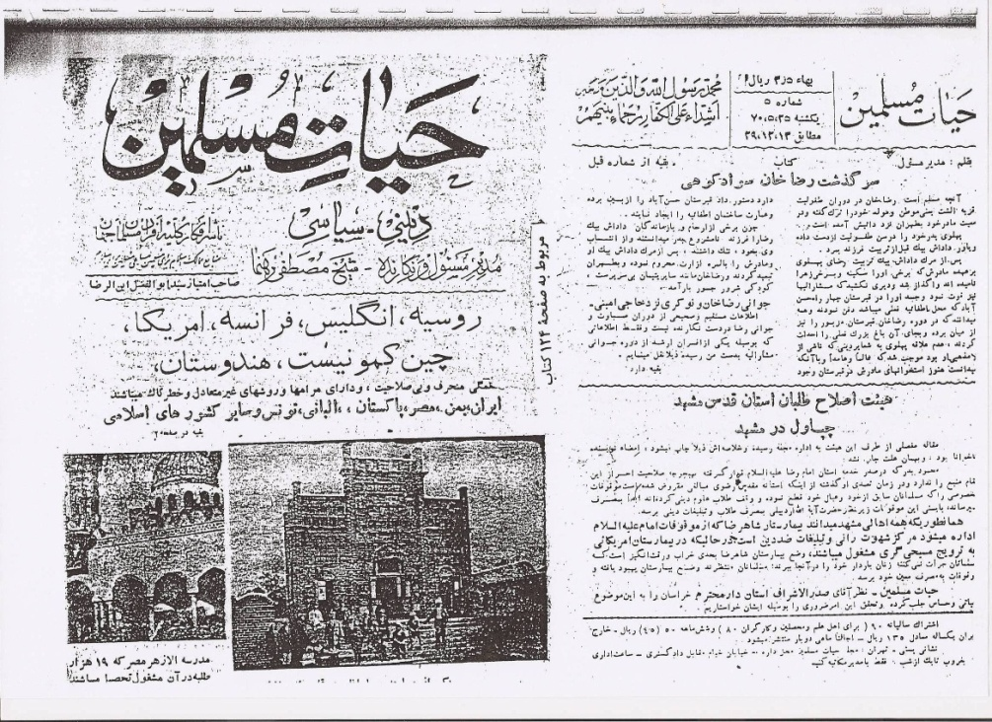

ولو رأى هؤلاء المقالات التي كنت أقدمها في الأخبار اليومية عن الشاه «رضا خان سواد کوهی» وابنه «محمد رضا»، ونهبهم لبيت المال، وإسرافهم في الولائم، والانتقادات التي كتبناها حول مخالفات حكومتهم وفسادها، ودفاعنا عن حقوق المسلمين، ووجوب ردم الخلاف بين السنة والشيعة، وغير ذلك؛ أقول: لو قرأ هذا وأمثاله -من قلیلي الشرف- شيئاً منها لما رضي لي بهذه التهم، وهذا مختصر لبيان المواجهات التي كانت مع رضا خان وابنه.
من العجيب أنهم يسألونني: لماذا كتبت رسالة إلى ولاة الأمور؟! ولكن لا يقولون: إن ابني كان مسجوناً ثمان سنوات بسبب مشاركته في حزب مللي إسلامي، وقد كتبت رسالة خالية من التملّق أطالب فيها بإطلاق سراحه؛ لأنني كنت أعتقد أن الحكم الصادر عليه باطلاً، وكان الواجب علي أن أتقدم بطلب نقض هذا الحكم الظالم، مع أن حكومة السلطان الجائر لم تحركها هذه الرسالة وهذا التظلم.
والرسالة الثانية كتبتها لأنهم أخرجوني من المسجد بتهمة إفساد عقيدتي، فكتبت رسالة أتظلم فيها، وأدافع عن نفسي وعن اعتقادي، وأبين لولاة الأمور ظلم الخرافيين، مع أن كثيراً من المراجع المشهورين قدموا طلبات إلى المسؤولين في حكومة الطاغوت، وكانوا يقبضون منهم الأموال، وأنا لست منهم، واليوم لا يفصحون عن اسم واحد من هؤلاء، وأنا أعلم أن كثيراً من العلماء الذين يدّعون اليوم أنهم من أنصار الثورة كانوا قد أخذوا مناصب كبيرة في إدارة الدولة زمن الشاه، وأنهم قد كتبوا للشاه يعلنون له انصياعهم وطاعتهم، ومدحوه في الصحف ولكنهم اليوم آمنون ولا يتعرض لهم أحد.. بل أكثرهم الآن يُبجلون ويُحترمون.. فلماذا؟
السبب الحقيقي أن هؤلاء لا علاقة لهم بتنبيه العوام، أما أنا فأرى أنني مسئول أمام الله تجاه العوام، ولأنني أرى أن إيقاظهم وإرشادهم إلى الحق من أشد الضروريات.. وأننا يجب أن نتعاون على البر وقطع الطريق أمام كل ما يضرّ، ولأجل هذا لا بدّ أن أتحمل التهم وافتراءات المشایخ، بل وحتى أكثر من ذلك.
***

تتمة الملاحظات على أعمال الجمهورية الإسلامية:
الملاحظة الخامسة(): يقول الله في القرآن: ﴿ فَبَشِّرۡ عِبَادِ ١٧ ٱلَّذِينَ يَسۡتَمِعُونَ ٱلۡقَوۡلَ فَيَتَّبِعُونَ أَحۡسَنَهُۥٓۚ أُوْلَٰٓئِكَ ٱلَّذِينَ هَدَىٰهُمُ ٱللَّهُۖ وَأُوْلَٰٓئِكَ هُمۡ أُوْلُواْ ٱلۡأَلۡبَٰبِ ١٨﴾ [الزمر:17-18].
هذا كلام الله ودستوره جل وعلا، ولكن هؤلاء المتصدرين للجمهورية الإسلامية عملهم كله يناقض هذه الآية، فكل مكتبة يجدون فيها كتاباً لا يوافق عاداتهم التي ذكرت يحرقونها أو يخربونها أو يسجنون صاحبها، والآن وفي هذه المدة خلال سنتين أحرقوا مئات المكتبات أو خربوها، وقد رأيت بنفسي عدة مكتبات محروقة.
كما أنهم یدّعون إعطاء الناس حريّة الكتابة والطباعة، وقد كان عندي كتاب اسمه «بزرگراه اتحاد» أي: طريق الاتحاد، يدعو المسلمين إلى الوحدة، وحل إشكالية الخلاف، فاشتريت أوراق الطباعة بـ (أربعة عشر ألف تومان) وأعطيت المطبعة أربعة عشر ألف أخرى للطباعة، فهجم المسئولون من إدارة المطبوعات على المطبعة فجأة وأخذوا الأوراق المتعلقة بالكتاب، مع أن الكتاب لا يتكلم عن حكومتهم أصلاً؛ فلماذا أوقفوه وصادروه؟!
وهكذا جميع المطابع تحت سيطرتهم، يقفون أمام الأقلام ونشر الحقائق، وأظن أن هذه الحالة التي نحن فيها لا توجد في الدنيا إلا في الدولة الشيوعية، وكلما كتبت شيئاً لإصلاح الناس وهدايتهم لم يأذنوا بطباعته.. وقد كتبت كتاباً بعنوان: «الخرافات الكثيرة في زيارات القبور» قصدت من خلاله أن أنبه الناس على هذه الخرافات، ودفعت مصاريف الطباعة (عشرين ألف تومان) أو أكثر ولم يبق إلا التجليد، فعلمت الحكومة فقامت بمصادرة جميع الأوراق ولم يعطوني منها شيئاً، ثم عمَّموا على جميع المطابع ودور النشر بألا يطبعوا أي كتاب للبرقعي، وهددوا كل من يطبع شيئاً منها بإغلاق مطبعته أو مكتبته.
كما أنني عندما أردت أن أجدد طباعة «قبس من القرآن» لم يأذنوا لي، وبعد مضي أربعة أشهر راجعت المسؤولين في وزارة الإرشاد، وقلت لهم: إن كان من إشكال في هذا الكتاب فبينوه حتى أحذفه أو أصلحه، وما سبب عدم إذنكم بطباعته؟ فأجاب الموظف الجالس خلف الطاولة: نحن لم نقم بالثورة لكي نجيبك!
فالحاصل: أنه منعت جميع كتبنا من الطباعة؛ لكي لا يطلع الناس على خرافاتهم.
الملاحظة السادسة: في هذه الجمهورية الإسلامية لا يأمن أحد على نفسه، فمن الممكن أن يهجم عليه في بيته بعض حملة العصي الغليظة المُتَسَمِّين بالحزب اللهية، مع أن الله تعالى قال: ﴿لَآ إِكۡرَاهَ فِي ٱلدِّينِۖ﴾ [البقرة: 256] فهل هذه الأعمال المشينة المؤذية محرمة في دين الله وحلال لحزب الله؟!
هل يسوغ لهم ضرب طلاب الجامعات وقتلهم وإغلاق الجامعات وتعطيلها؟! كيف يحدث هذا في الدولة الإسلامية وجميع الناس فيها من المسلمين؟!
ما تفسير تسلط الجمهورية الإسلامية والحزب الحاكم على جميع الناس، وجعل جميع القرارات بأيدي مجموعة من الجهلة الذين يُقال عنهم قادة الجمهورية الإسلامية، مع أن أعمال هذا الحزب ليست بإسلامية؟!
وقد رفع الله تعالى مقام العلم والعلماء في سورة المجادلة آية (11)، ولكن هؤلاء يغلقون الجامعات، قال رسول الله □: «اطلبوا العلم ولو بالصين» ومن المعلوم أن علم الفقه لم يكن في الصين، وإنما المقصود حث الناس على تعلم سائر العلوم، وبهذا نعرف أهمية رفع شأن الجامعات والحفاظ عليها، لا أن تعطل ويُضرب طلابها بالعصي والهراوات وغير ذلك، ولو كان مرادهم من ذلك صيانة الجامعات وإصلاحها لانتظروا العطلة الصيفية التي ستبدأ بعد شهر وتغلق فيها الجامعات بالطبع، ليقوموا بتلك الإصلاحات والصيانة في فترة العطلة.
علماً بأن هذا الوضع أو قريب منه لم تخل منه سائر الجامعات في كل المدن.
الملاحظة السابعة: قرر جميع علماء الشيعة قبل أكثر من ألف عام أن أخذ (الضرائب) من الناس حرام سواء كانت قليلة أم كثيرة، وكذلك أفتوا من القديم بحرمة أخذ الضرائب على الجمارك.
والآن نرى الجمهورية الإسلامية لا يأذنون لأحد بالحج إلا بعد أن يدفع ثلاثين ألف تومان، مع أنه يذهب بعشرة آلاف فقط، ولكنهم يطلبون منه ثلاثين ألف تومان ضريبة، والواجب ألا يأخذوا ضريبة ممن يريد العبادة، وأخذ ذلك بالقوة ممن يريد الحج حرب لِـلَّهِ ورسوله، وهذه الضريبة هي نفس الضريبة التي كان الطاغوت يفرضها على الناس، وكان الجميع يعترضون عليه في ذلك! وللأسف فإن الجمهورية الإسلامية تطبق نفس العمل، بل بصورة أشد ولكن لا يستطيع أحد الاعتراض.
كما أنه في عهد تلك الدولة الطاغوتية (أيام الشاه) لم يكُن علماء الدين يُعْطَون من أموال الضرائب تلك لأن العلماء يرون حرمتها، لكن في هذا العهد أصبحوا يعطون من يتسمون بعلماء الدين من هذه الأموال، فيبدو أن تلك الأموال التي كان حراماً أصبحت اليوم بالنسبة إلى علماء الدين الحكوميين حلالاً!
هؤلاء عملوا أعمالاً جعلت العوام ينفرون من الإسلام، وقد قال بعضهم: إن كان هذا هو الإسلام فإننا نطلقه ثلاثاً، وقد رأيت بنفسي أناساً بلغت بهم ردة الفعل-لما رأوه من هذه الدولة-أن تركوا الصلاة، نعوذ بالله من مضلات الفتن!
الملاحظة الثامنة: يسعى قادة الجمهورية الإسلامية إلى إبعاد الناس عن كتاب الله تعالى، ولذلك يقولون في محاضراتهم: إن الناس لا يفهمون القرآن، وينبغي لهم ألا يستدلوا بالقرآن، ويقولون: لا يصلح لهذا الأمر إلا من درس في الحوزة العلمية خمسين سنة؛ لأن فيه عامّاً وخاصاً، ومطلقاً ومقيداً، و.. إلى آخر ما يقولون.
ولا بد أن نسألهم: هل كان أبو ذر وعمار والآلاف من أصحاب رسول الله □ ممن درس خمسين سنة؟ وإن كانوا درسوا فعند من؟ وفي أي حوزة علمية؟ أليست هذه المصطلحات (المطلق والمقيد والعام والخاص) وأمثالها من المفاهيم العرفية في خطابهم، ثم جمعت ورتبت تحت عناوين وضوابط وسميت «علم أصول الفقه» وأنتم تبذلون من أعماركم خمسين سنة في تعلمها؟!
أذكر أن أحد الإخوة سألني يوماً هذا السؤال، فأجبته باختصار في خطبة صلاة الجمعة هكذا:
هذه المطالب من العام والخاص والمطلق والمقيد أصلها مأخوذ من عرف الخطاب اللغوي، والناس لم يتعلموها تعليماً منظماً، وإنما فهموها من خلال عرفهم، فمثلاً: الكل يعرف معنى كلمة (الماء)، وإن لم يعلم أن كلمة (الماء) من المطلق.
والكل يفهم معنى (ماء البطيخ) وإن لم يعلم أن قولنا (ماء بطيخ) في اصطلاح علم أصول الفقه من المقيد.
ولو قال أحد: أدعوكم جميعاً اليوم إلى منزلي، فالجميع يعرف مراد القائل من كلمة (جميعاً) ولو لم يعلم أكثر الناس أن كلمة (جميعاً) يطلق عليه في أصول الفقه (لفظ عام). وكذلك لو قال أحد ما: أدعوك إلى منزلي، فمراده معلوم لكل أحد وإن لم يعلموا أن الأصوليون يسمون ذلك بـ(الخاص).
فمصطلحات العام والخاص والمطلق والمقيد وغيرها كلها أخذت من عُرف اللغة، وبناءً على هذا فالناس إن لم يعلموا أسماء هذه المصطلحات فهم يفهمون مقصود المتكلم غالباً، وهكذا حال الصيغ التي وردت في القرآن، جميع المسلمين في صدر الإسلام كانوا يفهمون معاني القرآن وإن لم يكونوا يعلموا اصطلاحات ومسميات ذلك في علم الأصول (الذي وضع فيما بعد)؛ لأن الله تعالى أنزل القرآن باللغة التي جرت على ألسنة عامة الناس، لا بلغة خاصة لا يعرفها إلا بعضهم، والعلماء أخذوا أصول الفقه من العرف اللغوي للناس، ثم تَكَوّن علم الأصول تدريجياً، هذا ما قرره آية الله رحيم أرباب.
فعلم أصول الفقه لم يكن بعيداً عن فهم عموم الناس والعقلاء وعرفهم في الكلام، والتفاصيل والتراتيب التي وضعها المؤلفون بعد ذلك كثير منها بلا حاصل، وهي معان واضحة تفهم بالسليقة وبسهولة.
وعلى هذا: فينبغي ألا يخوّف الناس من فهم الدين بأنفسهم بحجة جهلهم بعلم أصول الفقه، فلا يجرؤ أحد على قراءة وتدبر القرآن أو الحديث؛ فيصير حالنا مثل النصارى الذين حصروا فهم كتابهم بالعلماء فقط.
الملاحظة التاسعة: قضاة الجمهورية الإسلامية يعملون أعمالاً مخالفة للإسلام، فالإسلام يُلزم القاضي بألا يميل إلى طرف من الأطراف دون الآخر، والقاضي الذي كنّى أمير المؤمنين بقوله أمام خصمه: «يا أبا الحسن» قام أمير المؤمنين بلومه وعدّها مأخذاً عليه؛ لأنه لم يخاطب خصمه بنفس الطريقة، واليوم نجد بعض قضاة الجمهورية الإسلامية لا يفرقون بين «السين» و « الثاء»، ولا بين حرف «ض» و «ز» فنجد بعضهم يكتب « ثب » بدلاً من « سب »، وبدلاً من أن يكتب (ضارب) يكتب (زارب)، والحقيقة أنهم عينوا أطفالاً على القضاء لا يعرفون الكتابة، ثم سلطوهم على رقاب الناس وأموالهم، فهم أناس لا يتورعون عن الفتوى بقتل فلان؛ لأنه لا يحترم مقام المرجع الفلاني والإمام «ولي الفقيه»! وهذا مخالف لحكم الله ورسوله □؛ لأن القرآن الكريم يقول: ﴿وَمَا يَأۡتِيهِم مِّن رَّسُولٍ إِلَّا كَانُواْ بِهِۦ يَسۡتَهۡزِءُونَ ١١﴾ [الحجر:11]، هل قال الله تعالى: كل من استهزأ فاقتلوه؟! هل أهل مكة الذين كانوا يستهزئون بأعظم الناس ويسبونه بشكل مستمر، هل حكم عليهم بالإعدام؟!
ولو حكم عليهم بالإعدام فلماذا لم يُعدم الجميع بعد فتح مكة، ولماذا لم يطبق أمر الله فيهم؟!
كيف استقبل الإمام الحسن  من أساء له بالقول؟! وكيف عفا الإمام الصادق  عمن إساء القول عليه؟! والآن أي دعوى تقدم على فلان أنه أهان إمام الجمهورية يسجنونه ويقتلونه؟!
هؤلاء قد أعرضوا عن كتاب الله تعالى، ويعملون بأخبار الغلاة والكذابين الذين يروون في كتب الحديث: مَن أساء للإمام فاقتلوه، والحق أن العقاب الواجب هو ما بيّنه قوله تعالى: ﴿وَجَزَٰٓؤُاْ سَيِّئَةٖ سَيِّئَةٞ مِّثۡلُهَاۖ﴾ [الشورى: 40]، فهل عقوبة السب القتل والإعدام؟ لعل هؤلاء يظنون أنفسهم في مقام الرسول □!! والأئمة مع علوّ مكانتهم ما كانوا يعتقدون أنهم أنفسهم في منزلة الرسول □، ولا يحملون أحكام الرسول □ عليهم، ولا يعدون إساءة القول فيهم جريمة تستحق القتل، لكن السادة صاروا كما يقال: «القصعة أسخن من الغداء»، ويحكمون على الناس بالإعدام بدعوى عدم احترام الإمام أو الشيخ الفلاني!
هل يصلح أن يحكم على الناس بالقتل لأي سبب؟! ليتنا نعلم في أي كتاب من الكتب السماوية نجد هذه الأحكام!! وما دليلهم على ذلك غير روايات الغلاة.
السيد بهمن شكوري() كان مسلماً قارئاً للقرآن أعدموه في سجن (إيفين) بتهمة أنه لم يحترم الإمام أو القبة والضريح، وتعقيباً على هذه الحادثة نشر الأستاذ مفتي زاده رسالة موجهة إلى السيد الخميني، ولكن كأن الخميني لم يعلم أو يسمع.
كما أنني نشرت بياناً في نفس الموضوع، وقلت فيه: وردت روايات في وسائل الشيعة في باب الحدود والتعزيرات في قتل ساب رسول الله □ والأئمة عليهم السلام، وجميع رواتها من الغلاة والضعفاء، ولا توجد رواية صحيحة في هذا الشأن فلا يمكن يعوّل عليها في حكم جزئي، فكيف يعتمدون عليها في القتل وسفك الدماء؟! أكثر قضاتنا يجهلون مسائل القضاء وشروط القضاء، فكيف يترك لهم قتل الناس بكل سبب؟!
والسؤال: أي شرع أذن أن يُقتل أتباع المذاهب الإسلامية من غير الشيعة بأيدي جنود الشيعة؟!
أي شرع أذن أن يوضع الناس في السجن قبل ثبوت الحكم عليهم ويتركوا شهوراً بل سنوات؟! والمحاكمات السرية التي تحت الأرض هل يقررها دين من الأديان؟! وحتى نمرود لم يحاكم إبراهيم  هكذا.
الملاحظة العاشرة: من أخطاء هذه الجمهورية أنهم يلزمون كل طالب علم شرعي بأن يعترف بالفقاهة لرجالهم مثل خامنئي ورفسنجاني و.. و.. ويتسلطون على رقبة كل من ينكر كونهم فقهاء، ويعرضونه للعقاب الأليم.
أذكر أني كنت واقفاً يوماً من الأيام في ميدان التوحيد عند موقف ركوب الأوتوبيس (الباص)، فسألني رجل: هل تقبل الفقيه الفلاني؟ فقلت: لا. فرأيتُ رجلين قد أخرجا بطاقات من جيوبهما وقالوا: يا سيد! تفضل معنا، أنت متهم بأنك لا تقدر الفقهاء.
قلت: أيها السيد الكريم! هل الفقيه يفرض نفسه بالقوة؟! فاحتشد الناس في هذه الحالة وتكلموا مع هذين المسؤولين وأشاروا إليّ بأن أذهب، فركبت التاكسي وانسحبت من هناك.
في هذه الحكومة بدلاً من أن ينشروا أصول الإسلام وأحكامه ويعرفوا الناس بالمعارف الأصيلة، اشتغلوا بنشر الخرافات وتقديس القبور والقبب والأضرحة، وجعلوا يطبعون على أوراق العملة صوراً لقبة هنا أو ضريح هناك، أو بعض صور المعممين، مع أن الناس في حالة يرثى لها، قد شحت عليهم لوازم الحياة الأولية.
والطامة أنني علمت من خلال صحيفة «الجمهورية الإسلامية» أنهم يريدون أن يضعوا في قبة الإمام الرضا  أربعمائة كيلو ذهباً، مع أن كثيراً من الرعية ليس لديهم ماء ولا كهرباء ولا لوازم أولية للحياة، والأمور السيئة التي تقوم بها الدولة من هذا القبيل كثيرة جداً، فقد صرفوا أموالاً طائلة وبشكل جنوني على المقابر ومنها مقبرة «محتشم الكاشاني»، وقبور أبناء الأئمة، وقبر السيد الخميني، كل هذا من بيت المال، وهذا مما يبرأ منه كل مسلم منصف، بل كل إنسان عاقل.
كيف ارتضوا لأنفسهم فعل هذا في الوقت الذي يعاني فيه الناس نقصاً في العلاج والمعيشة، ونقصاً في المدارس وغيرها من الحاجات؟ فكيف يفعلون ذلك؟ وكيف يعدون أنفسهم على هدي الرسول □ مع أن «الشهيد الأول» يقول في كتاب «الذكرى» في مسألة وضع قطيفة في المرقد المبارك للرسول:
أولاً: هذا الخبر نُقل عن أهل السنة.
ثانياً: لو صح نقله فهو معدود في الإسراف ومن إضاعة المال الذي لا يرضاه الشارع؟!
وقد نقل الأستاذ قلمداران هذا المبحث في مبحث الزيارة في كتابه القيم: «طريق النجاة من شر الغلاة» ولهذا السبب لا يستطيع أن ينشر كتبه التي ملأها بهذه الحقائق؛ لأن الناس لو عرفوا هذه الحقائق فلن يستطيع السادة أن یرکبوهم وسيحرم المشایخ من فعل ما يشاءون.
بعد ما نشر خبر وضع أربعمائة كيلو ذهباً في بناء القبة في صحيفة «الجمهورية الإسلامية» كتب أصحابي تعليقاً على ذلك في بيان - ووافقت على هذا البیان-وطبعوه ووزعوه.. وأنا كتبت هذا المقال:

رسالة اعتراض على إنفاق أربعمائة كيلو ذهب على قبة الإمام الرضا():
بسم الله الرحمن الرحيم.
رسالة اعتراض.
قال تعالى: ﴿ وَالَّذِينَ يَكْنِزُونَ الذَّهَبَ وَالْفِضَّةَ وَلَا يُنفِقُونَهَا فِي سَبِيلِ اللَّـهِ فَبَشِّرْهُم بِعَذَابٍ أَلِيمٍ﴾ [التوبة:34].
بناءً على تصريح قائد الثورة بأن قوانينها إسلامية، وبناءً على طلب عدد من المسلمين فإننا نعترض على صرف أربعمائة كيلو على قبة الإمام الرضا ؛ لأن هذا العمل بلا شك مخالف للإسلام، ولأن هذه الأموال لو كان مصدرها نذر أحد الناس فإننا سنحكم بأن نذره باطل، والشرع الإسلامي لا يجيز النذر بالمنكر، كما أن وضع هذه الأموال الطائلة في هذا المجال يعدّ من الكنز المحرم للأموال، وقد وعد الله تعالى صاحبه بالعذاب الأليم؛ لذا نطلب من جميع المسلمين أن يعترضوا على هذا العمل الطاغوتي، ويطلبوا من المسؤولين أن يتحركوا بسرعة لإنفاق المال المذكور في سبيل الله، ويساعدوا به المستضعفين، ومن النتائج الحميدة لإيقاف هذا العمل ما يلي:
إخماد متاجر الضلالة التي تهدر الاقتصاد الإسلامي.
تطهير الجسد الإسلامي من الآثار الصفوية الطاغوتية.
الحد من عبادة القبور، وتقوية جانب التوحيد.
إنفاق هذا الذهب في سبيل الله وتقوية المستضعفين.
تحقيق الهدف الكبير، وهو: تنوير الأفكار وتطوير ثقافة المسلمين في العالم.
(من هيئة مسلمي العالم الحقيقيين في طهران)

بدعة تكرار العطل الدينية ومفاسدها:
ومن البدع الأخرى التي أحدثها المشايخ والتي تؤدي إلى أضرار اقتصادية كبيرة على الأمة الإسلامية: تلك العُطل الدينية الكثيرة التي ابتدعها هؤلاء في مواسم موالد الأئمة ووفياتهم، وقد كتب أحد أساتذة الاقتصاد واسمه الدكتور «مدني» مقالة نُشرت في صحيفة «كيهان» بيّن فيها الآثار الاقتصادية السيئة، والأضرار المالية للإجازات، وقد ذكر مثالاً على ذلك بأنهم أجروا دراسةً في فرنسا على محلات الأحذية فيما لو عطّلوا يوماً واحداً فإن الخسارة ستكون مئات الآلاف من الفرنكات، وهي خسارة على الدولة كلها، فكيف إذا عطَّل جميع أصحاب المهن؟!
وفي دين المشايخ والمراجع وضعوا إجازةً يوم ميلاد الرسول □، وميلاد الإمام، ويوم وفاتهما، مع أن الرسول □ -وهو صاحب الشأن العظيم- لم يصدر هذا الحكم عندما استشهد عمه حمزة سيد الشهداء.
وكذلك إمام المتقين ومعلم المؤمنين الإمام عليً  وهو أعلم الأمة وأشدهم اتباعاً للرسول □ لم يصنع ذلك، وكذلك الإمام الحسن المجتبى  أيام خلافته لم يُصدر تشريعاً بالاحتفال أو بالتعطيل في يوم ميلاد أو وفاة الرسول أو حمزة أو إبراهيم ابن رسول الله.
وبطبيعة الحال فإن الإمام لم يصنع هذا الأمر لأنه لا يستجيز لنفسه أن يضر بالمسلمين.
الملاحظة الحادية عشرة: الجمهورية تحارب العراق منذ مدّة، وفي سبيل ذلك يقدمون آلاف الشباب ليموتوا في المعارك ويقولون لهم: إن معركتنا هي معركة الكفر والإيمان، ودولة العراق كافرة، وكل من سعى للصلح ردّه الخميني، كأنه لم يقرأ الآية الحادية والستين والثانية والستين في سورة الأنفال().
الملاحظة الثانية عشرة: التفَّ حول إمام الجمهورية بعض المتملقين فأحاطوا به إحاطة السوار بالمعصم، فصار لقاء الإمام أو زيارته خاضعة لهوى هؤلاء ورضاهم، وهذه العصابة جعلت طاعة الإمام واجبة مطلقاً، فكأن حكمه حكم الله تعالى، وصدق عليهم قوله تعالى: ﴿اتَّخَذُوا أَحْبَارَهُمْ وَرُهْبَانَهُمْ أَرْبَابًا مِّن دُونِ اللَّـهِ وَالْمَسِيحَ ابْنَ مَرْيَمَ وَمَا أُمِرُوا إِلَّا لِيَعْبُدُوا إِلَـٰهًا وَاحِدًا ۖ لَّا إِلَـٰهَ إِلَّا هُوَ ۚ سُبْحَانَهُ عَمَّا يُشْرِكُونَﯱ﴾ [التوبة: 31]، وقد استدل الإمام الصادق  بهذه الآية على شرك من يقبلون كل حكم من العلماء مطلقاً، أو من اعتقد أن طاعتهم واجبة.
وتأمل ذلك في مسألة صلاة الجمعة، فالقرآن يأمر بها صراحة، وهؤلاء لا يصلونها، بل ألّفوا في تحريم صلاة الجمعة (زمن غيبة إمام الزمان) كتاباً ونشروه، لكنهم عندما قال لهم إمام الجمهورية صلُّوا.. صلَّوها مع الناس، مع أن إمام الجمهورية بنفسه لا يصلي الجمعة!! والإمام نفسه في هذه الحكومة يكرر على الناس الدعوة إلى التخلي عن الدنيا وترك الظلم والرياسات، وهو يخالف هذا الأمر! فقد جمع حوله بعض المتملقين الذين لا همّ لهم إلا الثناء عليه ليل نهار في الإذاعة والتلفزيون، وكثير من تملقهم وثنائهم مشوب بالشرك وألفاظ الكفر من قبيل قولهم: أنت نفسي يا خميني! أنت روحي يا خميني!().
ومنذ سنين والناس عطشى لمجيء الحكومة الإسلامية العادلة، غير أن مجيء هذه الحكومة المسماة بـ(الجمهورية الإسلامية) وأفعالها المشينة جعل كثيراً من الناس يبتعدون عن الدين، وصار أكثر الناس مخالفين لها.
ولعل حكمة الله اقتضت أن يترأس أحد المعمَّمين ليفضح أمرهم، ولهذا صارت قناعة الناس مترسخة بأن من أراد الرئاسة فما عليه إلا أن يحيط نفسه برجال الدين والمتزلفين، مع أن الإسلام نهى عن التزلف وعن مدح الناس في وجوههم.
ولك أن تنظر إليهم وهم يعاملون الإمام «رئيس الجمهورية» كما يعاملون الأنبياء والمرسلين؛ يقبلون يديه ويتمسحون به وهو ساكت لا ينهاهم ولا يعلمهم الصواب، وأحياناً ينهاهم باللسان فقط دون أن يسحب یده ممن يريد تقبيلها أو یمنعه منعاً باتاً! بل ينظر إلى يده وكأنه يقول للرجل: هيّا ابدأ بتقبيل يدي، مع أن الإسلام لم يأمر بتقبيل اليدين().
في هذه الجمهورية صار من اللازم تقليد المراجع وتقبيل أيدي الإمام، وقد كانوا يعتقدون بوجوب طاعة الإمام المعين من الله ورسوله بواسطة الوحي، ولكنهم الآن رجعوا عن ذلك واختاروا انتخاب ولي الأمر، والنتيجة أنهم ولّوا عليهم شخصاً غير معين من الله تعالى، ثم باسم الإمام يضربون الناس، وكل من يقول الحق يتهمونه بمخالفة الإمام ومخالفة الثورة! فهل يحق لکلّ من صار إماماً في هذه الدنيا أن يختار قوانين خاصة به؟ لیس لأي إمام هذا الحق، بل لا بدّ أن يكون الإمام تابعاً للكتاب والسنة فقط.
والآن نجد أن مجموعة من طلاب العلم أوجدوا طبقة تسمى علماء الدين، ويطلق عليها عندنا في إيران الروحانيين، وفي الحقيقة صاروا متملقين يتزلفون للمسئولين، وللأسف مع كثرة الخرافات والظلم لم نر أو نسمع أي واحد منهم ينصر مظلوماً أو مسجوناً، كما أننا لم نر واحداً منهم دعا إلى ترك خرافة واحدة!! فما هم إلا أناس يأكلون أموال الحكومة فقط.
وأرجو أن يكون ما أكتبه هنا مفيداً للقراء، وسبباً لليقظة وإعادة النظر والتفكير، وأن يكون عبرة للمطلعين عليه في الأيام القادمة حتى لا يخدعوا مرة أخرى، وليناصروا الإسلام الخالي عن الخرافات.
الملاحظة الثالثة عشرة: للأسف قام هؤلاء المشايخ بالسكن في منازل الطغاة ممن سبقهم، فصنعوا كما صنع أولئك، مع أن الإسلام ينهى عن التعالي في البنيان لاسيما من قبل القدوات، فقد ورد في وسائل الشيعة (المجلد3 الصفحة 588)، أن رسول الله □ قال: «مَنْ بَنَى بُنْيَاناً رِيَاءً وَسُمْعَةً حَمَلَهُ يَوْمَ الْقِيَامَةِ إِلَى سَبْعِ أَرَضِينَ ثُمَّ يُطَوَّقُهُ نَاراً تُوقَدُ فِي عُنُقِهِ ثُمَّ يُرْمَى بِهِ فِي النَّارِ فَقُلْنَا يَا رَسُولَ اللهِ □ كَيْفَ يَبْنِي رِيَاءً وَ سُمْعَةً فَقَالَ يَبْنِي فَضْلًا عَلَى مَا يَكْفِيهِ أَوْ يَبْنِي مُبَاهَاةً».
والآن: ماذا نقول في بعض كبار الحكومة الذين اختاروا السكن في (فيلات) الطواغيت السابقين، وعلى كل حال أعمالهم مخالفة للإسلام، بل وحتى انتخاباتهم على نفس المنهج الطاغوتي السابق في التزوير والتلاعب.
وليُعلم أن الطريقة الإسلامية الحقة هي أسلوب البيعة من قبل العلماء وأهل الحل والعقد والمفكرين المسلمين، بإعطائهم يد الطاعة لمن يختارونه على الولاية العامة أو على الولايات والمدن من غير أن تقدم رواتب للمبايعين من أهل العقد، حتى لا يثقل كاهلُ الأمة، وحتى يكون اختيارهم خالصاً لله، وخروجاً من إشكالية شراء الأقوال والذمم كما هو حاصل، والله وحده يعلم قدر الخيانة التي تحدث في الصناديق لتكون النتيجة صعود من لا يستحق من المتزلفين للمجالس البرلمانية وغيرها، حتى أنك لا تجد فيها واحداً له رأي مستقل، وكأن شرط الترشيح هو التملق والتزلف.
الملاحظة الرابعة عشرة: أغلب قوانين الجمهورية الإسلامية مخالفة لشريعة الإسلام، فيوماً يقولون: ليس لأحد حق في بيع ما يملكه. ويقولون في يوم آخر: لابد أن يكون البيع بحضور مسؤولي الحكومة. و يوماً آخر يقولون: من يملك ألف متر مربع من الأرض في طهران لا يتم مصادرته. ولم يبينوا في أي مكان في طهران يكون الألف متر، أفي حي الجوادية (أحد أحياء طهران معروفة إلى الآن) أم في حي الطاووس (أحد أحياء طهران)؟ وهل هناك استثناء؟ وما سند هذه الأحكام؟
المشكلة أنهم ينشرون هذه الأحكام باسم الإسلام! وتجدهم غير مستعدين أن يعطوا الحرية لأهل كردستان⁽⁾، فأي دين أو شرع يقول: إن كل الناس يجب عليهم أن يتبعوا الاعتقادات المذهبية (لحكومة) طهران.
الملاحظة الخامسة عشرة: هؤلاء يقولون: لولا علماء الدين من الشيعة (المراجع) لما بقي الإسلام، ومتى أُهين مقام علماء الشيعة (المراجع) أُهين الإسلام!
والسؤال: هل يوجد في الإسلام وخاصة في صدره الأول هذا التقسيم؟
أنا أجزم بأن هذا التقسيم لم يكن موجوداً أصلاً، والقرآن يقرر بأن التفاضل بالتقوى فقط، وليس برجل دين وغير رجل دين، قال تعالى: ﴿إِنَّ أَكۡرَمَكُمۡ عِندَ ٱللَّهِ أَتۡقَىٰكُمۡۚ﴾ [الحجرات: 13]، كما أن شرعنا ينهى عن التمايز بالألبسة خاصة لباس الشهرة، ومنه لباس رجال الدين().
ولو أردنا أن نبين إشكالات هذه الجمهورية لاحتجنا إلى سبعين منّاً من الأوراق.. ويكفي هنا أن نقول بأن أسوأ أعمال هذه الجمهورية أنها جرّت الناس إلى الشرك والخرافات التي لن يرى الناس معها وجه السعادة، ولعلها تسنح الفرصة لبيان المعايب الشرعية في هذه الجمهورية في موضع آخر.
أسأل الله تعالى بفضله لشعبنا المستضعف الذي خسر كثير من أفراده دنياهم وأخراهم أن يهيئ لهم ما يصلح أمر دينهم ودنياهم، وأن يعيذنا جميعاً من مضلات الفتن.
في إيران لا يوجد قانون أو مرجع حقيقي يُتحاكم إليه، فكل من أرادوه أخذوه وآذوه وسجنوه.. ومن يعترض على ذلك فهو مذنب ويحكم عليه بأنه لا ديني.. وقد ذكر لي بعضهم أنهم ذات مرة أدخلوا خمسين شخصاً في غرفة مساحتها ثلاثة أمتار في ثلاثة أمتار، فلم يكن أحد منهم يستطيع أن يجلس فضلاً عن أن ينام، وكان أحد حراس السجن يهددهم باستمرار.
وأنا عندما كنت في السجن مع بعض المشايخ شاهدت بعيني بعض الشباب الذين يأخذونهم ثم يعيدونهم إلى الزنزانات وهم ملطخون بالدماء، كما أعدموا بعض السجينات اللاتي اعترضن على ظروفهن السيئة في السجن!
وأذكر أنني لقيت في السجن رجلاً أمياً يعمل بنّاءً، فسألته عن سبب سجنه؟ فقال: أنا في هذا السجن منذ سنتين ولم يحاكموني، ولا أعلم لماذا سجنوني.
وأحد الأصدقاء اسمه (السيد عدالت) سجنوا ابنه وابنته، وتعللوا بأن لهم اتصالاً بمنظمة (مجاهدي خلق)، فقتلوا ابنته في السجن أثناء التحقيق ولم يخبروا أهلها إلا بعد شهور دون أن يطلعوهم أين وكيف دفنت! وأما الولد ذو الستة عشر عاماً فقد حكموا عليه بالسجن عشر سنوات، ولكنهم قتلوه بعد مضي ست سنوات مع آخرين.
وذات مرّة قبضت الحكومة على مجموعة كبيرة تتراوح أعمارهم بين الاثني عشر عاماً والعشرين عاماً، وقالوا: هؤلاء متهمون بأنهم «منافقون» فسجنوهم ثم قتلوهم.. وللأسف فإن حكومة الشيوخ لا تعرف معنى النفاق، إذ كيف يصفونهم بالنفاق والمنافق هو الذي يظهر خلاف ما يبطن، بينما هؤلاء الشباب كانوا يجاهرون بمخالفة الدولة.. فانظر كيف يجهلون أبسط المعاني الشرعية!!
وعلى كل حال: تدهورت الحالة، ودخلت الدولة الإيرانية مع العراق في حرب، والإمام الخميني يصر على الاستمرار؛ وحجته أن دولة العراق كافرة.. واستمر القتال سنوات؛ فمات فيها آلاف الشباب من الطرفين، وروعوا فيها الناس في مدنهم ليل نهار بالقذائف والصواريخ وغيرها، وتدمرت المساكن، وتقدم الكثير إلى الخميني بمساعي المصالحة وكف القتال فأبى ذلك، مع أن القرآن يحث على الصلح في آيات كثيرة حتى في الحرب مع الكفار، وأن الصلح يُقدم على الحرب بل يكون واجباً متى سنح بلا تردد، كما هو صريح في قوله تعالى: ﴿۞وَإِن جَنَحُواْ لِلسَّلۡمِ فَٱجۡنَحۡ لَهَا وَتَوَكَّلۡ عَلَى ٱللَّهِۚ﴾ [الأنفال:61] فكيف يرد هؤلاء الصلح؟!
نعم، سبب ذلك أن هؤلاء يدَّعون أن القرآن لا يعرف معانيه أحد، فلا غرابة إذن! والنتيجة: هي دمار وخوف وأمراض متنوعة بين الرجال والنساء، ومنها الأمراض النفسیة التي ابتلي بها بعض الناس بسبب ذلك.
ولو أردت كتابة جميع ذكرياتي لاحتاج الأمر إلى آلاف الأوراق.. ولكن حتى لا أخرج عن حد الاختصار أترك هذه القضايا وأنتقل إلى ذكر ما يتعلق بسجني في المرتين الثانية والثالثة أيام الجمهورية الإسلامية.

مناظرة تقود البرقعي إلى السجن:
في أوائل سنة 1981م() حضر شاب إلى مجالس التفسير التي كنت ألقيها في بيتي، وعلمت بعد ذلك أن والده دفعه للحضور والمناقشة باتفاق مع آية الله عبد الرحيم رباني شيرازي، فكان يطرح بعض الإشكالات والمسائل، واقترح بأن تتم المناقشة بيني وبين الشيرازي بتنسيق من خلال والده، وكنت منذ زمن وأنا أعلن استعدادي للمناظرة والمناقشة -قبل وبعد الثورة- وقد أكدت ذلك بعد أخذهم للمسجد، فأخبرت الشاب بأنني أقبل المناقشة والمناظرة، وتوكلت على الله دون أن أعلم بالحفرة التي يخططون لإيقاعي بها.
ذهبت مع ذلك الشاب وزميل له إلى منزل السيد رباني الشيرازي يوم الثلاثاء (15/5/1981م) الموافق 25 من شهر أرديبهشت() سنة 1360 هجرية شمسية، فلما دخلنا وجدت عنده بعض أفراد الحرس الثوري وعدد من مسؤولي الدولة، وقد احتفوا بالسيد رباني، وبعض أفراد الحرس الثوري كانوا مسلحين، وأما أنا فليس معي سوى الشاب وزميله، وتساءلت: لماذا كل هذه العدة والأسلحة والقادم إليهم شيخ طاعن لا عدة له ولا عتاد.
والحاصل أني بعد السلام والتحية أيقنت بفضل الله تعالى -الذي أشكره ألف مرة- أن هذا المجلس ما عقد للوصول إلى الحقيقة ولا طلباً للهداية، وعرفت أنهم أتوا بي لكي يظفروا مني بكلام يدينوني به فقط، وليس القصد الوصول إلى الحق إطلاقاً، فالسيد رباني مع أنه قرأ كتابي «درس من الولاية» إلا أنه كان يرفض بشدة مناقشة أدلتي وبيان أخطائي، ومثل هذا يدل على أن هؤلاء همهم الدفاع عن مناصبهم وطريقهم الموروثة التي تحجبهم عن رؤية الحق.
الحاصل: أن النتيجة المتوقعة من المناظرة كانت واضحة لي، فلن تترتب أي فائدة من المجلس كما بدا لي من بدايته()، حيث كان همّهم وغاية مرادهم أن أذكر بعض العلماء بسوء لكي تكون تهمة أُدان بها وأُبعد بسببها عن الناس؛ فاجتهدت في بيان الحق دون التعرض لذكر الأسماء، وکرّرت مراراً وحلفت أني لم آت بشيء جدید؛ فدعوت (رباني) مراراً ليبين أسباب وأدلة ضلالي (كما يدّعي)، لعلنا نخرج بفائدة من خلال النقاش العلمي، فكان يتهرب ولا يزيد عن ترديد كلامي والاستدلال به عليّ: «أنت تقول كذا.. أنت تقول كذا» ويُصرُّ على أن أذكر أسماء العلماء الذين يخالفونني، وأسماء الذين يعتقدون الخرافات.
ولما ألح علي أن أذكر له بعض الأسماء وافقت بشرط أن يذكر السيد رباني بدعة وأنا أذكر له اسم العالم الذي قال بها، فألح مرة ثانية على أن أذكر أسماء العلماء الذين أحدثوا البدع، ولكن لم يظفر بمراده مني.. فقال أخيراً: قم يا سيد واذهب فقد انتهى مجلس نقاشنا، فقلت: إذن لا تتعبوني ولا تتعبوا غيري (وكنت أعني الشاب وزميله) ونحن لن نتعبكم، ثم خرجت من المجلس.
أرى من المناسب أن أورد بعض كلامي في ذلك المجلس:
في أول المناقشة سأل رباني: كنت أريد أن أرى ما هي المسائل الجديدة عندكم؟ هل لديكم مسألة جديدة؟
وبعد الإشارة إلى أن موضوع الولاية التكوينية هو موضوع الخلاف، قال: كنت أريد أن أنظر ما هو أصل مطالبكم؟ ما هو سبب اختلافكم مع الجمهورية الإسلامية؟! ولماذا ترغّبون الشباب في أن يتركوا مبادئ الجمهورية، ويذهبوا إلى اتجاهات أخرى؟! ما هي إشكالاتكم على الجمهورية الإسلامية؟! هل النظام الملكي أفضل من الجمهورية الإسلامية في نظركم؟!
قلت في الجواب: أولاً: هذا العبد المقصر لا يرى نفسه معصوماً، وأدين بدين الإسلام، ولم آت بمذهب جديد، ولست بمخالف للإسلام.
ثانياً: المزايدة عليّ بأنني أخالف الإسلام أو نظام الجمهورية الإسلامية كلام مرفوض، نحن لسنا مخالفين للإسلام، نحن موافقون للإسلام الأصيل، ونحن موافقون للجمهورية الإسلامية التي لا تزيد أو تغير في الإسلام شيئاً، نحن لم نشدد علی الآخرین، وأنا مكثت فترة مع آية الله كاشاني في السجن وأولاد الكاشاني موجودون اليوم فاسألوهم إن شئتم، كما رافقت مصدق والكاشاني، وكان جميع المشايخ يعادون فدائيي الإسلام إلا أنا، فكان المنزل الوحيد للفدائيين في قم هو منزلي، وكانوا في طهران يلجئون إلى منزلي، وآية الله البروجردي مع جميع حاشيته ومن معه كانوا مخالفين للفدائيين، وقد ضربوهم في المدرسة الفيضية بالعصيّ بأمر البروجردي، فهذه أشياء يعلمها الجميع، والآن إن كنتم لا تعلمون ذلك فهذا ليس بذنبي، أنا منذ أربعين عاماً أحارب السلطة الكفرية والظلم والخرافات والعلمانية، والآن أنتم تدّعون بأني مؤيد للدولة السابقة ومخالف للجمهورية الإسلامية.. كلامكم هذا كلام باطل وشريعتمداري وكلبايكاني والنجفي وغيرهم كلهم درسوا معي ويعرفونني جیداً.
وكان من الأسئلة الأخرى لرباني أنه قال لي: ما الفرق بين المذهب والدين؟
فأجبته: الدين والمذهب يختلفان من خمسة وعشرين وجهاً.
الأول: أن الدين من الله والمذهب من الناس، قال تعالى: ﴿إِنَّ ٱلدِّينَ عِندَ ٱللَّهِ ٱلۡإِسۡلَٰمُۗ﴾ [آل عمران: 19]، فالمذهب الحنفي، والمذهب الجعفري، والمذهب الشافعي، والمذهب الصوفي، والمذهب الشيخي كلها من وضع الناس، وليست هذه المذاهب في كتاب الله، وقلت في بعض بحوثي: أنتم تقولون: إن المذهب هو طريق الوصول إلى الإسلام، وأنا أقول: من الذي قيّد الوصول إلى الإسلام بالمذهب أنتم أم الله؟!
لقد فهم أبو حنیفة من قوله تعالى: ﴿أَقِيمُواْ ٱلصَّلَوٰةَ﴾ [الأنعام: 72]، أي: صلوا، وأنا أيضاً أفهم أن معنى ﴿أَقِيمُواْ ٱلصَّلَوٰةَ﴾ [الأنعام: 72] يعني: صلوا، ولهذا أنا أقول: لماذا يُحصر فَهْمِ الدين في رأي أبي حنیفة؟ ولماذا نوجد التفرقة من خلال المذاهب؟ ولماذا نعترف بهذه الأسماء المذهبية التي فرّقتنا؟! إذا كان الحنفيون والشافعيون والمالكيون كلهم مسلمين فلماذا يقسّمون أنفسهم إذن؟! لماذا نترك الإسلام الأساسي الذي سمّانا الله به حيث قال: ﴿هُوَ سَمَّىٰكُمُ ٱلۡمُسۡلِمِينَ﴾ [الحج: 78]؟
لماذا لا نتمسك بهذا الاسم ونتوحد به بعيداً عن الأسماء المتعددة الأخرى، قال تعالى: ﴿ إِنۡ هِيَ إِلَّآ أَسۡمَآءٞ سَمَّيۡتُمُوهَآ أَنتُمۡ وَءَابَآؤُكُم﴾ [النجم: 23]؟
أنتم ومن قبلكم أوجدتم الفرقة بين المسلمين باسم المذهب الإمامي، فكل عالم شأنه شأن الإمام أبي حنيفة يستطيع أن يفهم كتاب الله وسنة رسول الله □ فلماذا إذن التفرق؟
نحن ندعو إلى الوحدة الإسلامية، وقد سمى الله تعالى دينه الإسلام، ولم يسم لدينه أي مذهب وأنتم تعرفون هذا.
واستمر نقاشنا في هذا الموضوع وقلت لهم في بعض حديثي: إن طريق أهل البيت أصوله وفروعه ليست كما تقولون، أنتم تكذبون على مذهب أهل البيت.
ولما سأل رباني: من أين تعرف سنة رسول الله؟!
قلت: أعرف ذلك من كل من رواها عنه، فالقرآن ثابت محدد، وأما سنة رسول الله □ فلا نتقيد فيها بمذهب معين، بل نأخذها من جميع من رواها عن الرسول □ من كل المذاهب.
وهنا رأيت الغضب في وجه الجالسين حيث لم ترق لهم هذه الكلمات، ولكن دون أن يناقشوا كلامي بدليل أو برهان.. وانتهى البحث من غير فائدة.
***
وبعد يومين من المناظرة -أي يوم الخميس- أتاني شخص كان يكتب المناقشة، فدخل عندي في المنزل وسأل بعض الأسئلة وسجل إجاباتي في نفس شریط() ذلك اليوم، وإليكم الأسئلة التي سألني إياها وأجوبتي عليها ذلك اليوم:
الشاب: حضرة العلامة البرقعي، بخصوص مناقشتكم مع آية الله الشيرازي؛ أريد أن توضح هذه النقطة، وهي: أنك قلت: عندنا إشكال على التسمي بالمذهب وخالفك الشيرازي، وقال: المهم هو محتوى المذهب؟ أريد أن توضح هذا الموضوع؟
البرقعي: أقول: يخطئ خطأً كبيراً من يقول: لا فرق بين محتوى المذهب والدين، وقد تقول لي لماذا؟ فأقول: لأنهم كتبوا في جميع كتبهم أن أصول الدين ثلاثة، وأصول المذهب خمسة (أي تزيد عليها بأصلين)، والآن إذا كان الدين والمذهب لا يختلفان فإن أصول الدين ثلاثة، وينبغي أن تكون أصول المذهب ثلاثة أيضاً، والسؤال: لماذا زادوا اثنين في المذهب؟!
لاحظ أنهم زادوها من أجل المذهب؛ فدل على أن المذهب غير الدين، فلو كان محتواها واحداً فينبغي أن يكون عدد أصولها متماثلاً، وهذا الأمر واضح جداً ويعرفه كل واحد، لكن آية الله رباني لا يريد أن يفهم ذلك، أو لعله يعرف ولكنه يتجاهل. المهم أن المذهب يزيد أصلين معروفين وهما (العدل والإمامة)، وعليه فإن المذهب يزيد على الدين.
لاحظ هذه الأمور التي زادها المذهب على الدين: يطلب الدين من المسلم ألا يدعو أحداً إلا الله، أما المذهب فيقول للمسلم: اضرب صدرك حتى الصبح وقل: يا عباس. مع أن القرآن يقول: ﴿فَلا تَدْعُوا مَعَ اللهِ أَحَدًا﴾ [الجن: 18].
ومع هذا يأتينا السيد رباني ويقول: محتوى الدين والمذهب واحد، وأعود وأكرر: لو كان محتواهما واحداً فلم أضافوا أصلين آخرين وقرروا أن العدل والإمامة جزء من المذهب؟!
أجيبوني الآن: الدين الذي يقول: لا تدعوا مع الله أحداً، والمذهب الذي يقول ويستغيث بـ (يا حسين) هل محتواهما واحد؟ أريد أن تجيبوني في أي موضع من القرآن أُمر المسلم أن يستغيث بـ (يا علي)؟!
الشاب: إذن على رأيكم يتكون المذهب من قسمين: قسم منه حق، وقسم منه باطل. فما كان من الدين فهو الحق، والباقي من المذهب باطل؟
البرقعي: سأوضح لك، عندنا نوعان من الماء: الأول: الماء المطلق، والثاني: الماء المضاف. الماء المطلق يكون طاهراً، فإذا أتى أحد وقذف فيه قمامة صار مضافاً مع أنه يطلق على كليهما (ماء)، لكن الفرق كبير، فالدين ماء مطلق، والمذهب ماء مضاف.
الشاب: السيد رباني كان مصراً على أن تذكروا أسماء بعض العلماء الذين تعدّونهم من المبتدعة، وأنت كنت تقول له: اذكروا إحدى البدع وأنا سأذكر اسم العالم الذي يقوم بها، وقد فهمنا أن السيد رباني لا يقر بوجود بدع في مذهبنا، وأن كل ما في المذهب هو من صدر الإسلام؟
البرقعي: رباني يعرف البدع ولكنه يتجاهلها.. فالتصوف والمتصوفة الذين يدورون ويرقصون ويقرؤون أشعار المولوي هل كان عملهم موجوداً في صدر الإسلام؟! مولوي رجل من أهل القرن الثامن، والتصوف أحدث في القرن الثامن، والشيخ أحمد الأحسائي (مؤسس المذهب الشيخي) من أي قرن؟!
لقد جاء بعد ألف سنة من رسول الإسلام، ولم يكن في صدر الإسلام ما جاء به، لا يستطيع أحد أن يقول: إن الإسلام الذي كان في القرن الأول كان على طريقة الشيخية، أو أن الرسول كان شيخياً، أو أن علياً كان شيخياً أو صوفياً، وانظر إلى الطريقة النقشبندية (إحدى طرق التصوف) التي توجب على المريد أن يتخيل المرشد (شيخه) أمامه وقت الصلاة، وهو يقول: ﴿إِيَّاكَ نَعۡبُدُ وَإِيَّاكَ نَسۡتَعِينُ ٥﴾ [الفاتحة: 5]، فهل هذا التلاعب كان موجوداً في صدر الإسلام؟! ثم تقول النقشبندية للمريد: وإذا قلت: ﴿ٱهۡدِنَا ٱلصِّرَٰطَ ٱلۡمُسۡتَقِيمَ ٦﴾ [الفاتحة: 6]، فيجب أن تعتقد أن المقصود طريق المرشد (شيخ الطرقية)، ويوجد عندنا سبعمائة مرشد لطريقة صوفية؛ فهل كانت طرق هؤلاء موجودة في صدر الإسلام؟!
لم يكن كل هذا في صدر الإسلام، وكلها مذاهب محدثة لم يكن، وهذا السيد الذي يقول: محتوى المذهب ومحتوى الدين واحد إما أنه جاهل بالحقيقة، أو أنه عالم لكنه يتجاهل، لأنه لا يستطيع أن يرد لو قيل له: هل كان الرسول صوفياً أو شيخياً أو حنفياً أو شافعياً؟!
وأذكر أنني سمعتهم في إذاعة الجمهورية الإسلامية يقولون: إن الرسول □ يقول: «إذا صليتم خلف أهل السنة فلكم أجر عظيم» فتعجبت كثيراً هل كان في عهد الرسول □ سنة وشيعة؟! وعلى أي مذهب كان رسول الله؟! وانظروا إلى الجهل العظيم عند هؤلاء..
والحقيقة أن الإنسان يظل متحيراً وهو ينظر إلى إيران وهي تطفح بالخرافات.. الشيخ الذي يتكلم في الراديو يضحك الناس بكلامه، حينما كان الرسول حياً لم يكن يوجد سني ولا شافعي ولا شيعة، ولو كان هذا الشيخ صادقاً وهو يقول محتوى الدين والمذهب واحد، فلماذا يتمسك باسم المذهب إذن، ولتسمى باسم الدين فقط!
الشاب: بينوا لنا بعض علماء الشيعة الذين أحدثوا البدع؟
البرقعي: من الأمثلة العالم المعروف «ملا صدرا الشيرازي»، وقد سموا شارعاً باسمه (في طهران)، هل تعلم أنه ألف كتاباً اسمه «الأسفار»؟! وهل تعرف أن الحاج النوري() يقول عن كتابه: «كله ضد القرآن»؟! يقرر ملا صدرا فيه عقيدة وحدة الوجود، ويقول: جميع المخلوقات تجليات لله! ويقول: يتجلى الله في كل شيء حتى في الحيوانات! ويقول: كما أن النهر يموج وموجه موجود كذلك الله أيضاً.
مع أن كل كلام ملا صدرا باطل.. وآيات الله (المراجع) كلهم يعرفون ملا صدرا، وقد درسوا كتابه ولم أذكر اسم ملا صدرا؛ لأنه كان يبحث عن كلمة يجعلها سبباً للقبض عليّ؛ لأنه تتلمذ على ملا صدرا مع أن إسلام ملا صدرا أقبح أنواع الكفر، ومعلوم أن لأبي حنيفة أخطاء، وللشافعي أخطاء، ولكن أين أخطاؤهم من الباطل الذي أسس له ملا صدرا؟! الآن في إيران لملا صدرا محبون كثير، ولو جاهرت بتضليل ملا صدرا لعاقبوك وسجنوك بتهمة المخالفة لعقيدتهم، أو بتهمة قيادة انقلاب على الجمهورية ونحو تلك التهم، ومع ذلك يقولون: عندنا حرية في الرأي، فأي حرية هذه؟
وفي مرة سابقة سجنت ولم يخبروني عن السبب، وبقيت لا أعلم ذنبي حتى حان موعد إخراجي، فأخبروني أن السبب هو: أن أهل قم يتهمونك بأنك سني، فهل هذه تهمة للعقاب عندهم؟!
وقد قال لي القاضي: أنت سني؟
فقلت: إذا كان لدي علم مثلما عند شيوخ أهل السنة فكيف أكون من أتباعهم؟! وفي ذلك الوقت كان هناك أربعة شبان يأتون مجلسنا ليتعلَّموا، فكان أحدهم ربما دعت عليه أمه فينقطع عنا خوفاً من عاقبة دعوتها، وأنا لم أكن أطلب من أحدٍ أن يحضر، من أراد أن يستمع إلي أتى، ونحن لا نضمن الهداية للناس، بل مهمتنا أن نبيّن ونجيب، ومن شاء أن يقبل أقوالي فليقبلها، ومن شاء أن يتركها فهو وشأنه، وهؤلاء يجرونا إلى السياسة ليجدوا شيئاً يدينوننا به، فإذا كان السيد (رباني) عالماً فلماذا يسألني عن أهل البدعة؟!

نتيجة المناظرة: البرقعي إلى السجن:
لقد كان حدسي صحيحاً، وبمجرد أن جاء صباح اليوم التالي - أي: الجمعة- السابع عشر من شهر أرديبهشت⁽⁾ إذا بالشرطة تدخل منزلي من غير أن يذكروا أي سبب، فقاموا بالقبض علي ثم اقتادوني إلى سجن (إيفين)، وبقيت في السجن أكثر من شهر، وكما حكى لي ولدي: هجم رجال الشرطة بعد ظهر الجمعة من نفس اليوم الذي قبضوا علي فيه وفتشوا البيت، وأخذوا بعض كتبي وأغراضي الشخصية.
ليعلم القارئ الفاضل أن هؤلاء كما ذكرت من قبل لا يؤمنون بشيء على الحقيقة، وحتى التشيع الذي يتظاهرون به ولأجله يضربون صدروهم ليل نهار لا يؤمنون به.
والمعروف في الإسلام -بل وحتى عند بعض الدول غير الإسلامية- أن سجن الناس بلا جرم ومحاكمة ممنوع، أما في حكومة الشيوخ والمراجع فإن الرجل يُقبض عليه ويسجن من غير تهمة كما فعلوا معي شخصياً، مع أن الفقه الشيعي يحرم اتهام أي إنسان بلا دليل، ويحرم سجنه دون أن يعطى فرصة ليدافع عن نفسه.
وأرجو من القارئ المحترم ألا يحسب أعمال هؤلاء الشيوخ على الإسلام؛ لأن الإسلام هو أكبر مظلوم على أيدي الشيوخ.
والحاصل أنه بعد سجني كتب بعض الإخوة رسالة إلى رئيس وزراء الجمهورية وقتها- وهو بني صدر- وقرروا أن يرسلوها للصحف، ونظراً ليأسنا من جريدة (كيهان) وجريدة (اطلاعات) تم إرسالها إلى صحيفة (ميزان) وصحيفة (مجاهد) وصحيفة (انقلاب اسلامي) وصحيفة (جبهة ملّي)، وكان المؤمل أن تكون العلاقة السيئة بين هذه الصحف وبين الشيوخ سبباً لنشر المقال، ولكن للأسف لم يتم ذلك.

نص الرسالة التي نشرت بين الإخوة بأعداد محدودة:
باسمه تعالى
5/3/1360 هجرية شمسية ()
إلى رئيس الحكومة السيد الدكتور أبي الحسن بني صدر.
منذ شهر واحد تم القبض على المحقق والكاتب الإسلامي الكبير العلامة أبي الفضل البرقعي في بيته ثم أُخذ إلى سجن (إيفين)، مع أن المذكور صاحب آثار قيّمة، وكتب مفيدة علمية دينية، وصاحب الكتاب المهم: أحكام القرآن، وتفسیر قبس من القرآن، وله كثير من المؤلفات الأخرى، وقد كرَّس كل حياته وبذل غاية وسعه في سبيل تبليغ الدين والتعريف بالإسلام الحقيقي، وتطهيره من الخرافات والأوهام التي شوّهت وجه الإسلام لدى الآخرين، ودخل في معارك مع النظام السابق الكريه، وكان مهدداً بشكل مستمر من قِبَل الكذابين المتعصبين للمذهب.
أخيراً.. وقبل ليلتين من القبض عليه كانت له مناقشة وبحث حول بعض المسائل الاعتقادية حول (الفرق بين الدين والمذهب)، وكان النقاش مع السيد رباني الشيرازي، والنقاش مسجل على شريط (كاسيت)، فنرجو من مقام الرئاسة في الجمهورية أن ينظر في سبب القبض عليه، فإن كان السبب هو ما دار في المناقشة المذكورة فنرجو منكم أن تأمروا بنشر تسجيلها لتوضع أمام محكمة عامة يشهدها المسلمون وأهل النظر، وإن كان بسبب كتبه المنشورة فنرجو أن يحول إلى محكمة عامة حتى يزول الغموض حول سبب القبض عليه، وهذا الأمر أكثر وجوباً على المسؤولين في الجمهورية الإسلامية ممن قبلهم، وأحسن لتقويم الفكر؛ حتى لا يمتنع المفكرون وأهل الرأي ويصابون بالإحباط أمام حوادث القبض على المفكرين بلا سبب ولا مبرر واضح، وهو ما نرجو من مقامكم العالي الوقوف أمامه.
الموحدون / أتباع القرآن
نسخة إلى صحيفة ميزان.
نسخة إلى صحيفة مجاهد.
نسخة إلى صحيفة انقلاب إسلامي.
نسخة إلى صحيفة جبهة ملّي.
***

إطلاق سراح البرقعي.. وعودته إلى التأليف
بعد ذلك أطلقوا سراحي من السجن بعد أن مكثت فيه حدود الأربعين يوماً من دون أن يذكروا لي تهمة واحدة أو سبباً للاعتقال فضلاً عن الاعتذار، وهو ما يؤكد أن حكومة الشيوخ لم تراع أبسط حقوق المؤمنين في العدالة والإنصاف للناس، مع مكانة هذه الأمور في الشرع وشدة التأكيد عليها.
بعد ذلك رأيت أن أنطلق بقوة في التأليف والترجمة لبعض الكتب، وهو أمر متعين لتطهير اعتقاد الناس من الخرافات، وتحقيق الوحدة الإسلامية، وإيقاظ الناس ليعرفوا الحقائق الإسلامية، وكنت أعلم أن الفرصة لهذا الأمر بالنسبة لي ليست كبيرة، لاسيما وأن الشيوخ والمراجع غير مرتاحين لي، وأنهم لن يتركوني، وسوف يتذرعون بأسباب مختلفة لكي يوقفوني، ومع قلة المراجع والكتب اللازمة وفوقها كبر سني وضعف بنيتي، إلا أنني بدأت بكل سرعة لتأليف كتب منها: كتاب: «دراسة علمية لأحاديث المهدي» وكتاب: «تضاد مفاتيح الجنان وآيات القرآن» و« كسر الصنم - عرض أخبار الأصول على القرآن والعقول»، و «نقد كتاب المراجعات» باللغة العربية و ترجمة كتاب المنتقى من منهاج السنة لابن تيمية سميته: (المرشد للسنة والرد على أهل البدعة())، وترجمة كتاب: (أحكام القرآن للشافعي) وترجمة (كتاب الفقه على المذاهب الخمسة)، وكتاب: (مضادة المذهب الجعفري للإسلام والقرآن) وغيرها من الكتب.
***

موت الشيخ رباني الشيرازي وزيادة التضييق على البرقعي:
وبعد خروجي من السجن بمدة يسيرة مات السيد رباني الشيرازي في حادث اصطدام سیارة.
وفي هذه السنوات التي عكفت فيها على التأليف كان تسلط المشايخ يزيد شيئاً فشيئاً، والضغوط والمنع والتجسُّس على الناس والكذب وتزوير الشيوخ والمراجع يزداد يوماً بعد يوم.. وبطبيعة الحال فإن تأليفي لبعض الكتب في مثل هذه الحال كان سبباً للقبض عليّ مرةً ثانيةً ولمحاولة اغتيالي الفاشلة.. وسأبدأ بشرح تفاصيل اعتقالي الجديد:
في عام 1365 هجري شمسي() وكانت السنة الثامنة لاستقرار حكومة المراجع، وكانت مثل السنوات الماضية يأخذون فيها الناس البسطاء إلى ساحة الحرب مع العراق، ويبثون الدعايات بشكل متواصل قائلين: إن أبناء الشعب العاشق للشهادة هم الذين يحضرون في ساحات الجهاد الإسلامي برغبتهم وميلهم دون إجبار ويضعون أرواحهم على أكفهم ويُرحبون بالشهادة في سبيل الله. ولم يكن هناك من يجرؤ على القول أن الأمر ليس كذلك. والنتيجة أن إيران أصبحت جهنم حارقة من الفقر والقَحْط وغلاء الأسعار والظلم والجور.

كتاب جديد وابتلاء جديد.. محاولة اغتيال البرقعي
في هذه الأيام ألفت كتاباً بعنوان: «دراسة علميّة لأحاديث المهدي» واستعرضت فيه الأدلة من آيات القرآن وصريح العقل التي تبين أن الإمامة تعني مطلق القيادة والزعامة، وأنها بهذا المعنى لا يصح أن تنحصر في أشخاص محدودين بعدد معين كما يعتقد بعض أصحاب المذاهب، فكما أن أئمة الكفر لا حصر لهم فكذلك أئمة الإيمان كثيرون لا حصر لهم، وبينتُ أن التحقيق العلمي يكشف أن الأخبار التي أوردها المتقدمون في هذا الشأن كالعلامة المجلسي والشيخ الصدوق والكليني -وأقصد الآثار التي تُحدِّد عددَ الأئمة باثني عشر ومنها التي تتحدث بالتحديد عن ابن الحسن العسكري- أخبارٌ مكذوبةٌ ومتناقضةٌ، وقد وقعت نسخة من هذا الكتاب في يد أحد الشيوخ من كبار مسؤولي الجمهورية التي يقال عنها «إسلامية» وبدلاً من أن يقدّروا هذه الخدمة العلمية أو أن يجيبوا بالدليل على ما يرونه خطأً، أصدروا فتوى بإهدار دمي، ثم جاءت الخطوة التالية حين أرسلوا أربعة من الجهلة لقتلي، فطرق ثلاثةٌ منهم عليَّ البابَ قبل الغروب وكأنهم مستفتون، فسألوا عدة أسئلة فأجبتهم ، ولم أشعر أن غرضهم غير الأسئلة، وأنهم جاءوا ليعرفوا مداخل المنزل ومخارجه، وأنهم يريدون الرجوع ليلاً.
على كل حال: في تلك الليلة -وكانت ليلة الخميس 29/ خرداد/ 1365 هـ. ش.⁽⁾ أتى هؤلاء الأشرار إلى منزلي عند الساعة الثامنة أو التاسعة مساءً فطرقوا الباب، وكان لدي ضيف اسمه السيد «سالخورده»، فذهب ليفتح الباب، فأمسكوا به وحمله اثنان منهم إلى سيارة (وقد علمت بعد ذلك أنها (هوندا ذات أربع أسطوانات)، وهي خاصة بمسؤولي الدولة كما نعلم)، وكان أحدهم في السيارة واثنان حملوا «سالخورده» والرابع دخل المنزل -وكنت حينها في الركعة الثانية من صلاة العشاء- فصوب إليَّ المسدّس وأطلق عليّ رصاصة فدخلت الرصاصة في خدي، ثم هرب.
أنا لم أشعر بدخوله، ولكني شعرت بعد إطلاق الرصاصة كأن قنبلة اخترقت رأسي، وشعرت بالدم ينزف.. تلطخت سجادتي.. فقطعت الصلاة وتحاملت على نفسي حتى وصلت إلى المغسلة، وسمعت شخصاً يقول: «انتهى الأمر.. انتهى الأمر»، بعدها سقطت مغمىً عليّ عند المغسلة.. وكنت في عمر الثمانين وأنزف نزيفاً شديداً، وربما بلغ حجم الدم الذي سال مني سواءً إلى خارج جسمي أو إلى داخله عن طريق البلعوم ليترين. ومن رحمة الله أن جارة لنا تخدم في البيت كانت تسكن خلف منزلي، وقد سمعت صوت إطلاق النار فجاءت مسرعة ورأت وضعي السيئ، فأسرعت إلى الجيران في الدور الثاني والثالث فأخبرتهم، فخاف الجيران من التدخل فركضت المرأة حتى استنجدت بجارنا الخيّر السيد (أميدوار) وصاحت عنده: قتلوا السيد، فجاء الفاضل أميدوار مع زوجته وأولاده وقاموا بمساعدتي.
حاول أميدوار أن يخبر بعض المعارف والأصدقاء في طهران، ولكن لم یوفق لذلك، فهواتفهم مشغولة أو لا يردّون، وبعضهم غير موجود!
بعد ذلك اتصل بمدير الشرطة هاتفياً، فجاء مسؤولو الشرطة وأخذوني بسيارتهم إلى مستشفى «شهريار» القريب من منزلي، ونظراً لكونه غير مجهز بشكل جيد نقلوني إلى مستشفى «لقمان الدولة» فعالجوني هناك.
والسؤال الآن: من هو الفاعل لهذه الجريمة؟!
استيقنت بعد ذلك أن حكام هذه الدولة هم من أرسل لجنة الاغتيال التابعة للحرس الثوري لينفذوا هذه العملية الإجرامية، وعجباً.. لماذا يرتكب ولاة الأمور هذه الجريمة ضد رجل طاعن في السن جالس في بيته منذ عشر سنوات لضعفه وشيبته؟! فأنا لا أواجههم من مدة، وقد ابتعدت عن كل ما يحدث في هذه الدولة من خير وشر، ولكن بسبب سلبهم حرية الاعتقاد، ولأنني أبطلت بعض الخرافات المهمة لدى أهل البدع اشتد غضبهم عليّ، لاسيما وأنهم لا يملكون دليلاً يردّون به عليّ فلجؤوا إلى القتل.. تماماً كما فعلوا مع الأستاذ قلمداران.
وثمة قرائن عديدة تدل على أن مسؤولين في الجمهورية يقفون خلف من أطلق عليّ الرصاص، ومن ذلك ما يلي:
أولاً: لما أطلق الجاني عليّ النار ودخلت الرصاصة في خدي وخرجت من الخد الآخر وتلطخت بالدم، سمعت الرجل يقول باللاسلكي: (انتهى الأمر)، وهذا الكلام مع وجود اللاسلكي يدل على أنهم مرتبطون بالدولة.
ثانياً: قام بعض الأصدقاء بإخبار صحيفة كيهان واطلاعات وغيرهما من الصحف كي ينشروا هذا الخبر في صفحة الحوادث، ولكن لم تتحدث واحدة من الصحف عن ذلك، مما يدل على أن الدولة هي الطرف المتهم.
ثالثاً: كتب ابني رسالة إلى ولاة الأمور عما حدث، ولكن لم يردّ عليه أحد منهم.
رابعاً: كتبت بنفسي بياناً في الحادثة ونشرتها بين الناس، وأرسلت منها صورة إلى ولاة الأمور فلم يجب أحد.
خامساً: بعد يومين لما جاءت زوجة جارنا الناصح أميدوار إلى المستشفى قال لها أحد الحراس: لقد رأينا المجرم أكثر من مرة! وعندما سألته: وهل تعرفه؟ غيّر ذلك المأمور موضوع الكلام على الفور ولم يُجب عن سؤالها!
سادساً: في اليوم الثالث كنت في المستشفى فأتى إمام مسجد في سوق طهران اسمه: السيد «علي أنكجي» ومعه شيخ آخر وبعض المرافقين، وكانوا يتظاهرون أنهم جاءوا لزيارة جرحى الحرب في المستشفى، والقرائن تدل على أنهم جاءوا لمشاهدة وضعي، وكنت أمشي في المستشفى متوجهاً إلى المغسلة فصادفتهم قبل أن يدخلوا غرف المرضى وكان بعضهم يُشير إليّ وهو يقول: «ها هو.. ها هو..».
على كل حال: تظاهر هذا الرجل بأنه لا يعرفني وجاء ناحية سريري في الغرفة ليسلم على هذا الذي يلبس لباس أهل العلم، فخاطبته باسمه: السيد أنكجي؟! وذكرت اسم والده وعرفته بنفسي، هنا صُدم الرجل، وأنا متأكد أنه مع تجاهله إلا أنه كان يعرفني تماماً، وأنه إنما قصد الاطِّلاع على مدى الإصابة ومدى سلامتي.
والمهم أنني ذكرت له القصة، وما الذي حدث معي، وكيف فعلوا بي هذا الفعل المشين وأنا في الصلاة! وهنا لم يصبر الشيخ المرافق للسيد أنكجي وقال بصوت مرتفع وبكل فخر أمام الممرضة وأمام أبنائي وبلغة واضحة: هذا من ناحيتنا! يعني: هذه الجناية كانت من قبلنا، ففهمت أن هؤلاء يعتقدون أن قتلي فخر لهم، وكانت ابنتي الكبيرة معنا فردت عليه، وحدث بينهم وبين أولادي لغط..
بهذا تأكدت بأن الأمر بقتلي صدر من الدولة، وأنهُ تمَّ بمساعدة لجنة من اللجان المسلحة التابعة للنظام!
سابعاً: لو لم يكن المعتدي مسؤولاً في الدولة لتتبعوه ووجدوه، كما حدث في قصة انفجار القنبلة في شارع ناصر خسرو قبل محاولة قتلي بأيام؛ فتتبعت الدولة ذلك، وعرفت منفذي التفجير خلال ثلاثة أيام، ولكن في موضوع قتلي لم تقم الدولة بأي إجراء، بل جاء مسؤولون من سجن إيفين إلى المستشفى وقالوا بعد أن رأوا وضعي: اعفوا عن الجناة.
في تلك الأثناء ذكرت المرأة التي كانت في المنزل، والضيف الذي كان موجوداً في يوم الحادث وهو السيد سالخورده أن الذين جاءوا في العصر إلى المنزل متظاهرين بالاستفتاء كانوا يخفون أسلحة داخل ثيابهم.
ثامناً: طوال الأيام التي بقيت فيها في المستشفى كنت -ليل نهار- تحت مراقبة عدة أفراد مسلحين من الحرس الثوري يحملون مسدسات تحت قمصانهم، وكانوا يتناوبون على حراستي، وقد قال بعضهم لابني أكثر من مرة: «لماذا لا تأخذون هذا الرجل إلى المنزل أو إلى مستشفى خاص؟! أخرجوه أفضل»، وبعضهم قال: «هذا عدوّ لنا ولن نداويه»، وأنا أعلم أنهم لا يرغبون في شفائي، وحتى ليلة الحادث حاولوا إشغال ابنتي بالتحقيق لكي لا تكون معي!!
تاسعاً: بعض أهل الأسواق الذين جاؤوا إلى المستشفى كانوا يقولون كثيراً: أماته الله! هذا عدو لعليّ! ويسبون ويشتمون.
عاشراً: في يوم الخميس الذي وقع فيه الهجوم لما ذهب ولدي مع بعض أصدقائه إلى منزلنا شاهدوا سلك الهاتف مقطوعاً، وكذلك ضيفنا السيد سالخورده الذي أمسكوه ليلة الحادث تركوه في أحد الشوارع وهددوه بألا يخبر أحداً بالقصة، وطلب بعض المسؤولين في الحكومة في الليلة الأولى ممن سمع صوت إطلاق النار من الجيران أن لا يذكروا اسم السيد سالخورده في أي مكان، وألا يتحدثوا عنه.
ومن أهم الأدلة على أن الحكومة كانت تقصد قتلي لا غير، وأن المعتدي كان موظفاً حكومياً، أنه بعد أيام من الحادثة كان السيد سالخورده في مقر عمله() فجاءه مسؤولون من الحكومة وأخذوا عليه تعهداً بألا يذكر حادثة استهداف البرقعي لأحد.
كما أن الذين أخذوه ليلة الحادث كانوا يسألونه: لماذا جئت إلى منزل هذا الرجل؟! هل تعلم أنه سيحولك إلى منهج أهل السنة؟! فكان يرد عليهم: «أنا من أهل السنة»، ولكن السفاحون لم يصدقوه، فقال لهم سالخورده: «إن كنتم لا تصدقون فاسألوا إدارة غاز مدينة مشهد فأنا من العاملين فيها، وأنا الآن في طهران في نفس الشركة، ويُمكنكم أن تسألوا عني إدارة الغاز في طهران».
بعد ذلك أرسلت الحكومة أحدهم ليأخذ على سالخورده تعهداً، ولو لم يخبر الجناة الدولة بخبر سالخورده وكونه منتدباً في دورة فكيف عرفوا بالخبر؟
وعلى كل حال: أمسكوه وهو في الدورة التي أرسل من أجلها وأخذوا عليه التعهد قسراً، وكل هذا يؤكد بأن الذي يقف وراء حادثة محاولة قتلي هي الحكومة، وثمة قرائن أخرى مثل أن الصحفيين غير الإيرانيين أذاعوا الخبر بينما سكت عن التعليق على الخبر حكومة المراجع، وسكتت صحفهم وإذاعاتهم.
لم أبق في المستشفى إلا عدة أيام، ثم رأيت بأن الخروج أفضل، لاسيما بعد أن قال لي أحد الأطباء في المستشفى: إن بقاءك هنا يعني أن حياتك في خطر؛ ولهذا خرجت من المستشفى في اليوم الخامس، مع أني أعلم أني لست بمأمن لا في المستشفى ولا في البيت، وهذا حالنا وحال شعبنا، وحالة غيري أصعب منّي بدرجات.. والحمد لِـلَّهِ.
عدت إلى البيت وغسلت آثار الدم من لحيتي ورأسي وبدني بمساعدة ابني، ثم كتبت هذا البيان للإخوة الذين أرادوا معرفة ما جرى لي ووزّعته بينهم، وهذا نصه:

بيان من البرقعي بعد محاولة اغتياله:
بسم الله الرحمن الرحيم.
متى كان الرد على الحوار هو القتل والتصفية؟!
قبل أسبوعين جاء بعض الأشخاص متظاهرين بأنهم من الشيعة المخلصين للجمهورية الإسلامية الإيرانية وأرادوا الإجابة على بعض الأسئلة فأجبناهم، ثم خرجوا ورجعوا مرة ثانية في أول الليل حين كنت أصلي العشاء واستهدفوني بالرصاص؛ فأصابوني في وجهي، ولكن بحمد الله ومنّته لم ينل الجاني مراده وصدق الله تعالى حيث يقول: ﴿قُل لَّن يُصِيبَنَا إِلَّا مَا كَتَبَ اللَّـهُ لَنَا هُوَ مَوْلَانَا ۚ وَعَلَى اللَّـهِ فَلْيَتَوَكَّلِ الْمُؤْمِنُونَ﴾ [التوبة:51].
ماذا قلنا حتى يفعل بنا هذا؟!
لماذا يعادينا المتعصبون؟! ولماذا صمّموا على قتلي؟! ماذا قلناه حتى يفعلوا هذا بنا؟! في الحقيقة: أستطيع أن أقول بأن الإجابة التي توضح حالنا معهم وسبب عداوتهم لنا هي قوله تعالى: ﴿وَمَا نَقَمُواْ مِنۡهُمۡ إِلَّآ أَن يُؤۡمِنُواْ بِٱللَّهِ ٱلۡعَزِيزِ ٱلۡحَمِيدِ ٨﴾ [البروج: 8]، نعم هم غاضبون علينا لأننا نؤمن بالتوحيد الحقيقي وندعو إليه.
ولأننا نأمر الناس باتباع مئة آية في القرآن تنهى عن دعاء غير الله تعالى.
ولأننا نقول: إن الله أعلم بعبده وأرحم من كل أحد فتوجهوا إليه مباشرة.
ولأننا نقول: إن الأنبياء بعد وفاتهم لا يعلمون أحوال الناس في العالم، بل هم في العالم البرزخي بعيداً عن العالم الفاني، فليس لديهم علم بالغيب كما يقول تعالى في سورة المائدة: ﴿۞يَوۡمَ يَجۡمَعُ ٱللَّهُ ٱلرُّسُلَ فَيَقُولُ مَاذَآ أُجِبۡتُمۡۖ قَالُواْ لَا عِلۡمَ لَنَآۖ﴾ [المائدة: 109] أي: أنت وحدك تعلم الغيب.
ويقول عيسى بن مريم عليهما السلام بصريح القرآن: ﴿وَكُنتُ عَلَيۡهِمۡ شَهِيدٗا مَّا دُمۡتُ فِيهِمۡۖ فَلَمَّا تَوَفَّيۡتَنِي كُنتَ أَنتَ ٱلرَّقِيبَ عَلَيۡهِمۡۚ﴾ [المائدة: 117]، فهم يعادوننا لأننا نريد أن ننتشلهم من الخرافات، ولأننا نرد الروايات والحكايات المخالفة للقرآن، ولأننا نتبع قول الرسول □ وقول أئمة الهدى عليهم السلام: «مَا جَاءَكُمْ عَنَّا مما لا يوافق كتاب الله فإننا لم نَقُلْهُ».
كما أنهم يعادوننا لأننا نقول: كتب المذهب مثل الكافي والبحار مليئة بما يخالف القرآن والعقل، وهي ليست من كلام أئمة الهدى، بل هي من دسّ أعداء الإسلام.
كما أنهم يعادوننا لأننا نقول: إن دين الإسلام دين الحرية والعدالة والرحمة، لا دين خنق الحريات والتضييق على الناس وغصب أموالهم، قال تعالى: ﴿وَمَآ أَنتَ عَلَيۡهِم بِجَبَّارٖۖ﴾ [ق: 45]، ولهذا عفا رسول الله □ عن أهل مكة مع شدة أذيتهم له.
كما أنهم يعادوننا لأننا نقول إن المهدي المنتظر الذي سيخرج.. وهو بحسب روايات الشيعة سيكون نقمةً وعذاباً على العالمين.. يقتل بالسيف رجال العالمين.. ويدخل الناس إلى الإسلام بالقوة.. وبسبب سفكه للدماء سيصل الدم إلى بطن فرسه.. ولن يبقى كافر في الدنيا خلال الخمس أو السبع سنوات التي سيخرج فيها... أقول: هؤلاء يعادوننا لأننا نقول: كل هذه الروايات لا تصحّ، ومع كونها من الكذب هي مخالفة للآيات والأحاديث الثابتة، حيث يقول تعالى: ﴿لَآ إِكۡرَاهَ فِي ٱلدِّينِۖ﴾ [البقرة: 256]، وقال تعالى: ﴿إِنَّ ٱللَّهَ لَا يُغَيِّرُ مَا بِقَوۡمٍ حَتَّىٰ يُغَيِّرُواْ مَا بِأَنفُسِهِمۡۗ﴾ [الرعد: 11]، علاوة على أن القرآن يثبت بقاء اليهود والنصارى إلى يوم القيامة (انظر سورة المائدة آية 14 و64).
وهم يعادوننا أيضاً لأننا نقول: عقيدة الشيعة التي تقول بأن الأئمة سيرجعون إلى الدنيا() ثم يُخرجون مخالفيهم من القبور ويقتلونهم ويعاقبونهم بالنار، هذه العقيدة كلها ليست صحيحة، لأن من مسلمات الدين تدل على أن الجزاء يكون يوم القيامة، وقد قال الله في القرآن: ﴿إِنَّكَ مَيِّتٞ وَإِنَّهُم مَّيِّتُونَ ٣٠ ثُمَّ إِنَّكُمۡ يَوۡمَ ٱلۡقِيَٰمَةِ عِندَ رَبِّكُمۡ تَخۡتَصِمُونَ ٣١﴾ [الزمر: 30 -31]، وقال تعالى أيضاً: ﴿ثُمَّ إِنَّكُم بَعۡدَ ذَٰلِكَ لَمَيِّتُونَ ١٥ ثُمَّ إِنَّكُمۡ يَوۡمَ ٱلۡقِيَٰمَةِ تُبۡعَثُونَ ١٦﴾ [المؤمنون: 15-16]، وآيات أخرى كثيرة.
وهم يعادوننا لأننا نقول: إن رسول الله □ وعليّ المرتضى  لم يأخذا الخمس، ولم يأخذا ما يسمى بسهم الإمام الذي يدّعيه الشيعة، ولم يكن هذا ضمن شريعتهم، والخمس الوارد في القرآن (في سورة الأنفال آية 41) يتعلق بغنائم الحرب، ولا علاقة له بمكاسب العمل التجاري إطلاقاً.
وبناءً على مثل هذه العقائد الصحيحة التي ننشرها وندعو الناس إليها مَنَع النظام السابق منشوراتنا ومؤلفاتنا، وأخذوا مسجدنا قسراً بواسطة المراجع، ولم يقف معنا أحد من العلماء الرسميين، واليوم عادوا ليهجموا على منزلي وأنا في صلاتي ليحاوروني بالرصاص!
قال تعالى: ﴿وَمَا لِلظَّٰلِمِينَ مِنۡ أَنصَارٍ ٢٧٠﴾ [البقرة: 270].
أيها المسلمون، إن كنتم تريدون النجاة من ربكم فعليكم بالتوحيد الخالص، واعلموا أنكم ستتصادمون في طريق إصلاح دينكم ومجتمعكم مع الظالمين وأهل الكتب الضالة.
أسأل الله سبحانه وتعالى أن يعين أهل الخير المحبِّين للبرّ، وليس الذين يردّون على المنطق والحوار بالرصاص والقتل والإرهاب.
والآن يتهموننا بالوهابية، مع أنني لست وهابياً، ولم أدع الناس إلا إلى كتاب الله وسنة الرسول الأكرم □.. ويتهموننا بمعاداة أمير المؤمنين  ، مع أنني أرى أن حبه لازم على الجميع، وما هذه الاتهامات إلا لتضليل الناس.
كما أنهم يعادوننا؛ لأننا قلنا: دين الإسلام يختلف عن المذهب، ولا مذاهب في الإسلام، ولا يحق لأحد أن يأتي بمذهب، وهذه المذاهب لم تحدث إلا بعد فترة من زمن النبي □، وسمت نفسها بهذه الأسماء الجديدة: الأشاعرة والمعتزلة والوهابية والصوفية والشيخية وغيرها.. والواجب أن يرجع الجميع إلى الإسلام الأصيل، وأن يبتعدوا عن الفُرقة.
لقد جاء الإسلام ومعه مبدأ الرحمة، وبُعث رسوله وهو رسول الرحمة، كما قال تعالى: ﴿وَمَآ أَرۡسَلۡنَٰكَ إِلَّا رَحۡمَةٗ لِّلۡعَٰلَمِينَ ١٠٧﴾ [الأنبياء: 107] فالإسلام ليس بدين عنف ولا يقهر الناس على الإسلام، كما أن الإسلام ليس دين الانغلاق بل هو دين التعقل والتفتح.
وتأمل.. لما أصيب رسول الله □ في غزوة أحد، وكسرت رباعيته وأدميت جبهته قال له بعض أصحابه: «العنهم»، فردّ عليهم: (إني لم أبعث لعاناً، ولكن بعثت داعیاً ورحمة، اللهم اهدِ قومي فإنهم لا يعملون).
أما الذين يبغضوننا فإنهم يحاولون التخلص منا ويعتبرونني واجب القتل ومهدور الدم، وليت شعري! أي حلال حرمته وأي جرم ارتكبته، ولا أقول إلا: «إِنْ أُرِيدُ إِلَّا الْإِصْلَاحَ مَا اسْتَطَعْتُ وَمَا تَوْفِيقِي إِلَّا بِاللهِ عَلَيْهِ تَوَكَّلْتُ وَإِلَيْهِ أُنِيبُ»
والسلام عليكم (25 شوال 1406هـ).
العبد الضعيف: السيد أبو الفضل البرقعي

حوار بين البرقعي وبازركان:
لا أدري هل وصل هذا البيان إلى يد السيد بازركان أم لا؟! وعلى كل حال: في أيام النقاهة التي قضيتها في المنزل -بعد إصابتي- جاء لعيادتي المهندس مهدي بازركان، والدكتور الصدر، والمهندس توسلي، وبعد أن عرضت عليهم حالتي وأخبرتهم بما حدث لي، قلت لهم: هل رأيتم نتيجة التقليد الأعمى كيف فعل بي؟! انظر إلى هذا المقلد الأعمى كيف تحرك وأراد قتلي بدون أن يسألهم عن دليل جواز قتلي! أنا أنصحكم أنتم وأصدقاءكم نصيحة صادقة: اتركوا تقليد الشيوخ.. فقد كان لكم شيخان كلاهما لم يُقدِّما شيئاً، أحدهما: السيد آية الله أبو الفضل الزنجاني، فهو لم يصلح خرافاتكم، بل همه قراءة أشعار التصوف والعرفان، والشيخ الآخر آية الله الطالقاني، وأحب أن أقول: بأنه لما أطلق سراحه من السجن بُعيد الثورة ذهبت لزيارته، ولما كنت عنده قرّب رأسه مني وقال في أذني: آراؤكم كلها حق ولكن لا يصلح هذا الوقت لبيان هذه الحقائق!
وأنا مستيقن أنه سيُسأل في الآخرة التي انتقل إليها: متى يصلح أن تقول الحقائق إذن؟
على كل حال: هؤلاء كانوا من أحسن مشايخكم فالأفضل أن تتركوا التقليد.
بعدها قال المهندس بازركان: نحن معنا مجتهد.
فقلت: من هو المجتهد الذي معكم؟!
فأشار السيد بازركان إلى السيد الصدر، وقال «هذا رجل مجتهد».
سألته: أيها الصدر! هل أنت مجتهد؟
فأشار إلى السيد بازركان وتوسلي وقال: يقول السادة هكذا.
سألته: إن كنت مجتهداً فبيّن لي أصول الدين مع الدليل من القرآن، فلم يذكر السيد الصدر شيئاً، ولعله لم يُرد أن يدخل في هذا الموضوع، ولكني أرجو أن يحثه كلامي على البحث والتحقيق في أصول الدين.

فتوى جديدة بمشروعية قتل البرقعي:
لم يمضِ على كتابتي للبيان السابق أياماً إلا وقام أحد المشايخ الرسميين في الجمهورية الإسلامية ممن له مناصب عدة في الدولة بإصدار بيان أجاز فيه قتلي، واعتبر ذلك حكماً من أحكام الشرع وحث الناس على قتلي وشجّعهم على ذلك! وقال: لا يحتاج قتل البرقعي إلى إذن الشرع أو الحاكم، بل لأي أحد أن يقتله في أي مكان، وزيادة على ذلك بدأت الاتصالات تأتي إلى منزلي عبر الهاتف من مجموعة أشخاص يقولون: إن كان البرقعي لم يمت بتلك الرصاصة في المرة الأولى فلا تفرحوا؛ لأننا سنقتله.. وكان أئمة المساجد يظهرون فرحهم ورضاهم عن اغتیالي، ومع ذلك کانوا قلقین بسبب فشل محاولة الاغتیال في المرة الأولى..
وحقيقة أصبحت منزعجاً جداً من شدة المراقبة! وهذه هي حقيقة الحرية في دولة المراجع ودولة الجمهورية الإسلامية في إيران، ولكن للربّ الكريم ألطاف خاصة بي ورحمات شعرت بها ولا أزال أشعر بها فَلِـلَّهِ الحمد..
وأنا أُشْهِدُ اللهَ العزيزَ الرؤوفَ على صدق ما سأقول، حيث إنه من لطف الله سبحانه أنني لم أشعر بأي ألم في رأسي أو جسمي في الليلة التي أرادوا قتلي فيها، وهي من عناية الله بي جلت قدرته وألطافه! فقد رفع عني الآلام فلم أشعر بأي شيء منها، لا في المستشفى ولا بعده، وقد مضت سنوات وأثر الجرح في وجهي والماء يخرج من عيني باستمرار ولكن لا أتألم، ومع أن الرصاصة قد أصابت عظم عيني اليمنى وقال الأطباء: إن عينك اليسرى ستعمى تدريجياً، ومع ذلك لم يزل نورها بحمد الله وأنا أشعر بلطف الله ورحمته وعنايته.. وقد أيقنت بشكل لا يخالجه شك بمضمون قوله تعالى: ﴿إِن تَنصُرُواْ ٱللَّهَ يَنصُرۡكُمۡ وَيُثَبِّتۡ أَقۡدَامَكُمۡ ٧﴾ [محمد: 7]، والله يعلم أنني ألفت وكتبت لوجهه ولتبصير عباده، ولعل الله نجاني بسبب ذلك، فقد أظهر الله قدرته في حفظ عباده من كيد أعدائه.
وقد انتشر بيان يردّ على بياني السابق، ووُزِّعَ في المنطقة التي يقع فيها منزلي في طهران، وعنوان المقال: (كلمات مع السيد أبي الفضل البرقعي جواباً على بيانه الأخير) وقد كان بياناً ضعيفاً يدل على أن كاتبه قليل العلم، وسأنقل طرفاً من هذا الرد ليحكم القارئ بنفسه.
مثلاً جاء في البيان المنشور: «أنتم تقولون إن سهم الخمس غير مشروع، فهل نسيت أنك أخذت الخمس وأعطيت الناس سندات على استلامك منهم وهي موجودة لدى البعض؟!
فأقول: أولاً: العجيب أن الكاتب لم يفهم وليس في وسعه أن يفهم أنني أتكلم عن بدعة أخذ خمس أرباح المكاسب وليس عن الخمس المشروع من مغانم الحرب.
وثانياً: أنا عندما كنت مبتلى بالخرافات، وكنت أعتقد مشروعية أخذ الخمس من غير الغنائم، أخذت الأخماس فعلاً من بعض الناس، ولكن بعد أن بصّرني الله تعالى وعرّفني بالقرآن لم أتعصب لعقيدتي الموروثة، ولم أصرّ على أخطائي، والذين يعرفونني يعلمون جيداً أنني اعترفت مراراً بأخطائي السابقة في محاضراتي وغيرها، وقلت كثيراً: من عنده سند مني على خمس كنت أخذته فأنا مستعد لإعادة ماله إليه.
وقد اعترفتُ بأخطائي التي كتبتها تحت تأثير التربية والعقائد الموروثة، والتي دونتها في كتاب (عقل ودين) فقد انتقدتها ولم أصرّ عليها.
وقد قام أحد الإخوة في الله ممن كان يحضر عندي درس التفسير بكتابة رد على هذا البيان الأخير ووُزِّع بين الأحبة. وأضاف كاتب هذا المقال الأبيات التي كنت أنشدها في الجواب على محمد حسين بهجت (شهريار)() وقد سمعها مني مراراً.
وهذا نص مقاله:

مقال في الدفاع عن آراء البرقعي():
بسم الله الرحمن الرحيم.
الرد على البيان الذي نشر بلا اسم ولا عنوان.
اطلعت على مقالة مليئة بالإساءة والتهم الموجهة إلى العالم الكبير إمام الموحدين آية الله العظمى السيد العلامة البرقعي، والبيان إنما كتب لخداع العوام، ويذكرني صاحب البيان بمعاوية الذي يخادع الناس ليسبوا علياً  ويلعنونه، وبما أن الدولة لم تمنع هذا البيان فأنا مضطر للإجابة والرد على بعض ما تضمنه، وسأترك الباقي لمجالس البحث والمناظرة.
قال تعالى: ﴿ٱدۡعُ إِلَىٰ سَبِيلِ رَبِّكَ بِٱلۡحِكۡمَةِ وَٱلۡمَوۡعِظَةِ ٱلۡحَسَنَةِۖ﴾ [النحل: 125] لاحظوا أن الله لم يقل بالتهم والافتراء والفحش في القول وتحريض الناس كما صنع صاحب البيان.
يقول الكاتب المجهول! في بيانه: نحن ندعو الأئمة ونقول: يا علي! يا حسين! يا رسول الله! لأنهم مقربون من الله، ولأن الله يحبهم.
والجواب: إن أولئك المقربين إلى الله تعالى ليسوا أئمة لكم؛ لأنهم لم يدعوا أحداً غير الله تعالى، فلم يقولوا يوماً: يا حسين! يا علي! بل كانوا موحدين ومقتدين بالقرآن، والقرآن يقرر في مواضع كثيرة بأن من يدعو غير الله فهو مشرك، ومن هذه المواضع قوله تعالى: ﴿فَلَا تَدۡعُواْ مَعَ ٱللَّهِ أَحَدٗا ١٨﴾ [الجن:18]، وقال لرسوله: ﴿قُلۡ إِنَّمَآ أَدۡعُواْ رَبِّي وَلَآ أُشۡرِكُ بِهِۦٓ أَحَدٗا ٢٠﴾ [الجن: 20]، وقال: ﴿وَإِذَا ذُكِرَ ٱللَّهُ وَحۡدَهُ ٱشۡمَأَزَّتۡ قُلُوبُ ٱلَّذِينَ لَا يُؤۡمِنُونَ بِٱلۡأٓخِرَةِۖ وَإِذَا ذُكِرَ ٱلَّذِينَ مِن دُونِهِۦٓ إِذَا هُمۡ يَسۡتَبۡشِرُونَ ٤٥﴾ [الزمر: 45]، وقال: ﴿إِذَا دُعِيَ ٱللَّهُ وَحۡدَهُۥ كَفَرۡتُمۡ وَإِن يُشۡرَكۡ بِهِۦ تُؤۡمِنُواْۚ فَٱلۡحُكۡمُ لِلَّهِ ٱلۡعَلِيِّ ٱلۡكَبِيرِ ١٢﴾ [غافر: 12].
فالمشركون هم الذين يحبون دعاء غير الله، وقال في سورة الأحقاف: ﴿وَمَنۡ أَضَلُّ مِمَّن يَدۡعُواْ مِن دُونِ ٱللَّهِ مَن لَّا يَسۡتَجِيبُ لَهُۥٓ إِلَىٰ يَوۡمِ ٱلۡقِيَٰمَةِ وَهُمۡ عَن دُعَآئِهِمۡ غَٰفِلُونَ ٥ وَإِذَا حُشِرَ ٱلنَّاسُ كَانُواْ لَهُمۡ أَعۡدَآءٗ وَكَانُواْ بِعِبَادَتِهِمۡ كَٰفِرِينَ ٦﴾ [الأحقاف: 5-6]، وهذه هي الحقيقة، فهؤلاء الأئمة والأولياء سيكونون يوم القيامة أعداءً لمن يدعونهم في الدنيا من دون الله.
وينبغي أن يقال لهذا الكاتب الحيران: إن الله تعالى لم يأمر عباده بما تقول، حيث لم يقل: ادعوا المقربين مني، بل قال: (ادعوني) فقال: ﴿ٱدۡعُونِيٓ أَسۡتَجِبۡ لَكُمۡۚ إِنَّ ٱلَّذِينَ يَسۡتَكۡبِرُونَ عَنۡ عِبَادَتِي سَيَدۡخُلُونَ جَهَنَّمَ دَاخِرِينَ ٦٠﴾ [غافر: 60]، فدلت هذه الآية على أن دعاء الداعي عبادة، وهو ما يدل عليه دعاء السجاد  حيث اعتبر في الصحيفة السجادية الدعاء عبادة كما في (دعاء: 45) وكذلك ورد في الأحاديث: (الدعاء مخ العبادة)، وفي حديث آخر: (الدعاء أفضل العبادة) وليس أحد أقرب إلى أحد من جميع البشر من الله. قال تعالى: ﴿وَنَحۡنُ أَقۡرَبُ إِلَيۡهِ مِنۡ حَبۡلِ ٱلۡوَرِيدِ ١٦﴾ [ق: 16]، أما المقربون والأولياء فهم لا يعرفونكم بل يتبرؤون منكم يوم القيامة.
ويقول الكاتب المجهول: «نحن ندعو المقربين لا بمعنى أنهم الله أو الرب أو الفاعل».
الجواب: أن مشركي مكة كانوا يؤمنون بالله، وكانوا يقولون نفس كلامكم هذا، كما قال تعالى في سورة العنكبوت: ﴿وَلَئِن سَأَلۡتَهُم مَّنۡ خَلَقَ ٱلسَّمَٰوَٰتِ وَٱلۡأَرۡضَ وَسَخَّرَ ٱلشَّمۡسَ وَٱلۡقَمَرَ لَيَقُولُنَّ ٱللَّهُۖ﴾ [العنكبوت: 61]، وكانوا يعتقدون بأن الأصنام صور لبعض الأنبياء والأولياء والملائكة، ويدعونهم تقرباً إلى الله كما حكى الله عنهم في سورة یونس، آیة رقم: 18: ﴿هَٰٓؤُلَآءِ شُفَعَٰٓؤُنَا عِندَ ٱللَّهِۚ﴾ [يونس: 18]، وكانوا يقولون: ﴿مَا نَعۡبُدُهُمۡ إِلَّا لِيُقَرِّبُونَآ إِلَى ٱللَّهِ زُلۡفَىٰٓ﴾ [الزمر: 3].
الكاتب لم يخف من الله وخاف من الناس فلم يكتب اسمه! أيها المسكين! قال تعالى في سورة النحل: ﴿وَٱلَّذِينَ يَدۡعُونَ مِن دُونِ ٱللَّهِ لَا يَخۡلُقُونَ شَيۡ‍ٔٗا وَهُمۡ يُخۡلَقُونَ ٢٠ أَمۡوَٰتٌ غَيۡرُ أَحۡيَآءٖۖ وَمَا يَشۡعُرُونَ أَيَّانَ يُبۡعَثُونَ ٢١﴾ [النحل: 20-21]، وقد كان جميع الأنبياء والأولياء على هذه الصفة، لم يكونوا خالقين بل مخلوقين، وخرجوا من هذه الدنيا ولم يكونوا يعرفون متى تقوم الساعة؛ ولهذا يُعدُّ دعاؤكم لهم شركاً بالله، وقد توفي رسول الله □ وبصريح القرآن لم يكن يعلم وقت البعث والساعة، كما في سورة الأعراف: ﴿يَسۡ‍َٔلُونَكَ عَنِ ٱلسَّاعَةِ أَيَّانَ مُرۡسَىٰهَاۖ قُلۡ إِنَّمَا عِلۡمُهَا عِندَ رَبِّيۖ﴾ [الأعراف:187].
وقال تعالى لرسوله: ﴿قُلۡ إِنِّي لَآ أَمۡلِكُ لَكُمۡ ضَرّٗا وَلَا رَشَدٗا ٢١ قُلۡ إِنِّي لَن يُجِيرَنِي مِنَ ٱللَّهِ أَحَدٞ وَلَنۡ أَجِدَ مِن دُونِهِۦ مُلۡتَحَدًا ٢٢﴾ [الجن:21-22]، فما الفائدة من دعاء من لا يستطيع أن ينفع أو يضرّ؟!
ومحمد □ بصريح آيات القرآن كانت مهمته إبلاغ الرسالة فقط، قال تعالى: ﴿وَمَا مُحَمَّدٌ إِلَّا رَسُولٞ﴾ [آل عمران: 144]، هكذا يصرح القرآن، ولم يعمل رسول الله □ شيئاً سوى تبليغ الدين، قال تعالى: ﴿وَمَا عَلَى ٱلرَّسُولِ إِلَّا ٱلۡبَلَٰغُ﴾ [النور:54]، وقال تعالى في سورة الإسراء آية (56-57): ﴿قُلِ ٱدۡعُواْ ٱلَّذِينَ زَعَمۡتُم مِّن دُونِهِۦ فَلَا يَمۡلِكُونَ كَشۡفَ ٱلضُّرِّ عَنكُمۡ وَلَا تَحۡوِيلًا ٥٦ أُوْلَٰٓئِكَ ٱلَّذِينَ يَدۡعُونَ يَبۡتَغُونَ إِلَىٰ رَبِّهِمُ ٱلۡوَسِيلَةَ أَيُّهُمۡ أَقۡرَبُ وَيَرۡجُونَ رَحۡمَتَهُۥ وَيَخَافُونَ عَذَابَهُۥٓۚ﴾ [الإسراء: 56-57]، فهل هؤلاء الخائفون من عذاب الله كانواً أصناماً لا شعور لها؟! فلا يجوز دعاؤهم كما تزعمون؟!
وما معنى الرقص ونداء: يا عباس؟! هل تظنون أن العباس يعرف حالكم؟! إذا كان رسول الله وهو رسول الله □ لا يعلم الغيب بتصريح القرآن حيث نسي زوجته عائشة في إحدى الغزوات ولم يعلم بأن المنافقين سيطعنون في عرضه بسبب ذلك كما في سورة الأحقاف: ﴿وَمَآ أَدۡرِي مَا يُفۡعَلُ بِي وَلَا بِكُمۡۖ﴾ [الأحقاف:9]، فهل جهل رسول الله ص حال زوجته وأصحابه ثم صار اليوم وهو في قبره يعلم حال الذين يشركون في إيران بدعاء غير الله! ثم في أي موضع دعا عليٌّ غير الله؟!
يا قلب! إذا كنت تعرف الله حقاً فلا تطرق إلا باب الله، فإن علياً لم يطرق سواه! وقد قال الله تعالى: ﴿وَٱلَّذِينَ تَدۡعُونَ مِن دُونِهِۦ مَا يَمۡلِكُونَ مِن قِطۡمِيرٍ ١٣ إِن تَدۡعُوهُمۡ لَا يَسۡمَعُواْ دُعَآءَكُمۡ وَلَوۡ سَمِعُواْ مَا ٱسۡتَجَابُواْ لَكُمۡۖ وَيَوۡمَ ٱلۡقِيَٰمَةِ يَكۡفُرُونَ بِشِرۡكِكُمۡۚ﴾ [فاطر: 13-14]، وعليه: فإن أولئك الأئمة الموحدين سيكونون أعداءً لكم.
أيها الكاتب المجهول الغافل عن القرآن! اعلم بأن أهل الكتاب من اليهود والنصارى كانوا يتوجهون بالدعاء إلى المقدسين عندهم مثل عيسى  وعزير، وبهذا جعلوهم أرباباً كما قال تعالى في سورة آل عمران: ﴿قُلۡ يَٰٓأَهۡلَ ٱلۡكِتَٰبِ تَعَالَوۡاْ إِلَىٰ كَلِمَةٖ سَوَآءِۢ بَيۡنَنَا وَبَيۡنَكُمۡ أَلَّا نَعۡبُدَ إِلَّا ٱللَّهَ وَلَا نُشۡرِكَ بِهِۦ شَيۡ‍ٔٗا وَلَا يَتَّخِذَ بَعۡضُنَا بَعۡضًا أَرۡبَابٗا مِّن دُونِ ٱللَّهِۚ﴾ [آل عمران: 64] وقال في آية (80) من نفس السورة: ﴿وَلَا يَأۡمُرَكُمۡ أَن تَتَّخِذُواْ ٱلۡمَلَٰٓئِكَةَ وَٱلنَّبِيِّ‍ۧنَ أَرۡبَابًاۗ أَيَأۡمُرُكُم بِٱلۡكُفۡرِ﴾ [آل عمران: 80]، وعليه: هل يجوز أن يُدعى العباس والسيدة سكينة ورقيّة؟! ألا يعدّ هذا في دستور القرآن من اتخاذهم أرباباً؟!
أيها الكاتب المجهول! لقد قال الله تعالى: ﴿يَٰٓأَيُّهَا ٱلَّذِينَ ءَامَنُواْ ٱتَّقُواْ ٱللَّهَ وَٱبۡتَغُوٓاْ إِلَيۡهِ ٱلۡوَسِيلَةَ﴾ [المائدة: 35]، فما هي الوسيلة؟! هل هي الإيمان والعمل الذي يقرب العبد من الله أم هي أشخاص خرجوا من الدنيا وماتوا ولم نستطع أن نجدهم فنتوجه إليهم ونطلب حاجاتنا منهم؟! لاحظ أن الآية موجهة للمؤمنين ومنهم الأئمة بأن يطلبوا الوسيلة.. فإذا كان الأئمة سيبتغون الوسيلة فما هي وسيلتهم؟!
هل كانوا يتقربون إلى الله بالإيمان والعمل الصالح أم باللجوء إلى غير الله؟!
وكيف نطالب الناس بأن يلجؤوا إلى أرواح الأئمة وهم في عالم البرزخ؟! أليس هذا غير منطقي؟!
الوسيلة العملية التي يريدها الله والتي يمكن لكل أحد أن يأتي بها هي الإيمان والعمل الصالح.
قال علي  في نهج البلاغة خطبة (109) «إِنَّ أَفْضَلَ مَا تَوَسَّلَ بِهِ الْمُتَوَسِّلُونَ إِلَى اللهِ سُبْحَانَهُ: الْإِيمَانُ بِهِ وَبِرُسُولِهِ، وَالْجِهَادُ فِي سَبِيلِهِ .... وَإِقَامَةُ الصَّلَاةِ .. وَإِيتَاءُ الزَّكَاةِ». ويقول رسول الله □: (إلهي! وسيلتي إليك إيماني بك).
وهنا أمر يوضح الأمر، وهو: أن الله لم يقل: (ادعوا الوسيلة) بل قال: (ابتغوها)، فالوسيلة ليست شيئاً يُدعى، ولهذا لم يقل: «ادعوا الوسيلة» لأن الوسيلة هي الأعمال الصالحة التي تصفي روح الإنسان وتوصله إلى القرب من الله.
علاوة علی هذا فإن الآیة السادسة والخمسين من سورة الإسراء تفسر الآیة السابقة وتردّ علی الاستنباطات والأقیسة الباطلة().
أیّها الکاتب! إن كنت تجهل معنى كلام الله تعالى أو تعرفه ولكن تعرض عنه.. فتعال واقبل كلام مسلم بن عقيل النائب الخاص للإمام الحسين، حيث إنهم لما أرادوا أن يقتلوه فوق دار الإمارة أوصى بأن يُكتب إلى الإمام الحسين رسالة: بألا تأتي إلى الكوفة قائلاً له: أنت لا تعرف حقيقة أهل الكوفة.. لاحظ نائب الإمام الخاص وهو يقرّ بأن الإمام لا يعرف حال أهل الكوفة، بينما مشركو إيران يقولون: ينبغي أن ننادي: يا حسين، لأنه يعلم حالنا.. والإمام علي  يبكي على قبر فاطمة عليها السلام ويقول:
ما لي وقفت على القبور مسلماً قبر الحبيب ولم يرد جوابي.
ثم يقول مجيباً نفسه:
قال الحبيب: وكيف لي بجوابكم وأنا رهين جنادل وتراب
وقال في نهج البلاغة في الخطب (83، 110، 221 و149) يصف من خرج عن الدنيا بأنهم «لا يَعْرِفُونَ مَنْ أَتَاهُمْ ولا يَحْفِلُونَ مَنْ بَكَاهُمْ ولا يُجِيبُونَ مَنْ دَعَاهُمْ».
فإن كان الكاتب لا يقبل القرآن، ولا قول عليّ . فهذا جابر بن عبد الله وقف على قبر الحسين يوم الأربعين من بعد وفاته، فسلم عليه مرات ثم قال: لم لا ترد على حبيبك؟! ثم قال: وكيف يرد من رأسه ليس في بدنه؟! نعم، الإمام الحسين لم يرد على جابر ولكنه سيرد على مشركي إيران!
وقد قال تعالى لرسوله: ﴿وَمَآ أَنتَ بِمُسۡمِعٖ مَّن فِي ٱلۡقُبُورِ ٢٢﴾ [فاطر:22] أي: أن كل من خرج من الدنيا إلى عالم البرزخ في القبور لا يسمعون أصوات الناس، وممن يشملهم ذلك خاتم الأنبياء □ وغيره.
أيها الكاتب الغافل عن كتاب الله! ألم تقرأ قول الله تعالى: ﴿۞يَوۡمَ يَجۡمَعُ ٱللَّهُ ٱلرُّسُلَ فَيَقُولُ مَاذَآ أُجِبۡتُمۡۖ قَالُواْ لَا عِلۡمَ لَنَآۖ إِنَّكَ أَنتَ عَلَّٰمُ ٱلۡغُيُوبِ ١٠٩﴾ [المائدة:109] مما يدل على أن الأنبياء لا يعلمون أحوال الناس في الدنيا.
وهل غاب عنك ما ذكر الله في سورة البقرة آية (259) عندما أمات عزيراً ثم بعثه ولم يكن يعرف مدة وفاته، وماذا حلّ ببدنه وشرابه وطعامه؟! والآن كيف نقول: إن الأئمة والأولياء يعلمون حال الآخرين؟!
ألا ترى الأدعية الكثيرة الواردة في القرآن؟! ألا ترى كيف تدعو العبد إلى دعاء الله من غير واسطة؟! فكلها تبدأ بـ(رب) أو (ربنا)، والله تعالى يقول: ﴿إِنَّمَآ أَنَا۠ بَشَرٞ مِّثۡلُكُمۡ يُوحَىٰٓ إِلَيَّ أَنَّمَآ إِلَٰهُكُمۡ إِلَٰهٞ وَٰحِدٞ فَٱسۡتَقِيمُوٓاْ إِلَيۡهِ وَٱسۡتَغۡفِرُوهُۗ﴾ [فصلت: 6] أي: توجهوا إليه ولا تدعوا غيره، ومن دعا غيره فقد جعل لِـلَّهِ شريكاً، كما قال تعالى في سورة النمل: ﴿أَمَّن يُجِيبُ الْمُضْطَرَّ إِذَا دَعَاهُ وَيَكْشِفُ السُّوءَ وَيَجْعَلُكُمْ خُلَفَاءَ الْأَرْضِ ۗ أَإِلَـٰهٌ مَّعَ اللَّـهِ﴾ [النمل: 62].
الآن أنتم تتركون آيات القرآن وتذهبون خلف كتب أدعية زيارات القباب والأضرحة.. تلك الأدعية التي اخترعها الغلاة والكذابون والوضاعون! فهل نسيتم تلك الأحاديث الصحيحة التي جاءت بالنهي عن وضع القبب، ورفع الأضرحة، والبناء على القبور، والنهي عن رفعها أكثر من أربعة أصابع؟! فلماذا تركتم هذه النصوص المروية في الكتب کي لا تبتلی الأمة بما ابتليت به الأمم السابقة من الشرك.
أمر رسول الله □ علياً بأن يخرب قبور الجاهلية التي رفعت فوق قبور الصالحين، كما في كتاب الكافي، وكتاب الوسائل حيث يقول: (لا تدع قبراً إلا سوّيته).. فلعن الله سلاطين الجور وأرباب الجهل الذين يأخذون أموال الناس بالباطل، ويبنون القباب والمنارات فوق القبور؛ ليخالفوا أمر الله وأمر الأئمة الذين نهوا عن تقديس القبور والطواف عليها.. وكانت النهاية أن الناس توجهوا إلى غير الله، وإلى المراجع الضالة، وغرقوا في ضرب صدورهم وخرجوا من دنياهم بالأوزار!
والكاتب المجهول لم يدع مجالاً أو فرصة للطعن في العلامة البرقعي إلا وأتى بها، فاتهمه في موضع بأنه قال: إن علياً كان أمياً! وفي موقع آخر اتهم العلامة البرقعي بأنه ينكر حديث الغدير، وهي تهمة باطلة وبهتان ظاهر! فالعلامة البرقعي كرر في كتبه قصة غدير خم، وأورد كلمات رسول الله □ الواردة في غدير خم.
نعم، الذي رده العلامة البرقعي في مجلة كيهان قبل خمس عشرة سنة بعض المطالب الباطلة الموجودة في الخطبة الغدیریة التي ليس لها إلا سنداً واحداً ضعيفاً وعلماء الشيعة جعلوا رواتها من الغلاة الكذابين. وتلك الاستنباطات باطلة من جهة أخرى، وهي مخالفة للقرآن الكريم، وقد وضح آية الله العظمى هذه المسألة في كتابه «قبس من القرآن» (ص: 56) ومع ذلك فقد اتهمه الكاتب النكرة بإنكار أصل حادثة غدير خم مع شدة تصريح البرقعي بقبوله للنص الصحيح الوارد عن الرسول □، حين قال يومها: (من كنت مولاه فعلي مولاه، اللهم وال من والاه، وعاد من عاداه) فلماذا لا يلتزم الكاتب النكرة بقوله تعالى: ﴿وَلَا يَجۡرِمَنَّكُمۡ شَنَ‍َٔانُ قَوۡمٍ عَلَىٰٓ أَلَّا تَعۡدِلُواْۚ ٱعۡدِلُواْ هُوَ أَقۡرَبُ لِلتَّقۡوَىٰۖ﴾ [المائدة: 8]؟!
الخلاصة: أن العلامة البرقعي يتولى علياً، ويتولى كل من كان إماماً من أئمة الهدى، فلماذا تحرض الناس ضده؟! ألأنكم لا تعرفون الله ولا تخافون من يوم القيامة؟!
أيها الكاتب النكرة! قد هددكم الله في القرآن فقال: ﴿وَمَنْ أَظْلَمُ مِمَّنْ ذُكِّرَ بِآيَاتِ رَبِّهِ ثُمَّ أَعْرَضَ عَنْهَا إِنَّا مِنْ الْمُجْرِمِينَ مُنتَقِمُونَ﴾ [السجدة: 22] الأشياء التي عزوتها في كتابتك إلى آية الله البرقعي كلها من الباطل أو البهتان، ونحن مستعدون لأن نجلس معكم للمناقشة والمناظرة في مجلس يشارك فيه قاض مستقل ليتبيّن الكاذب من الصادق، وإن كنت أعلم أن التعصب للخرافة والحسد قد أعماكم، وهو من أشد الموانع عن هدايتكم، ومع ذلك أسأل الله أن يهديكم إلى سواء السبيل.
أحد الطلاب المخلصين لآية الله البرقعي / محمد الموسوي.
***

رسالة من محمد حسين البرقعي إلى الخميني حول محاولة الاغتيال:
كما أرسل أحد أبنائي رسالة إلى السيد الخميني وأخبره عن حادثة محاولة الاغتيال، وأسوق رسالته إليكم:
بسم الله الرحمن الرحيم.
إلى حضرة المحترم مؤسس الجمهورية الإسلامية الإيرانية الإمام الخميني!
السلام عليكم ورحمة الله وبركاته.. لست أدري هل تم إخباركم بما حدث في الأسبوع الماضي لآية الله أبي الفضل البرقعي أملا؟ فقد هجم عليه مجموعة لقتله في منزله وهو يؤدي الصلاة ولم يجد فرصة للدفاع عن نفسه، ولكن بحمد الله ومنته لم ينل الجاني ما أراد، وشاء الله سبحانه للعلامة البرقعي الحياة.
وحقاً: ﴿قُل لَّن يُصِيبَنَا إِلَّا مَا كَتَبَ اللَّـهُ لَنَا هُوَ مَوْلَانَا﴾ [التوبة: 51].
والأمر المهم هو: أننا نريد أن نعرف الجناة ومقصودهم؟! وإن لم نستطع أن نحدد اسم الجاني فإننا نستطيع أن نحدد نوعه وفئته لاسيما وأنه ناقش آية الله البرقعي قبلها، وسأله بعض الأسئلة، فالجاني بلا شك كان من فئة المتمذهبين المتعصبين جداً، وكان مع الأسف يظهر نفسه من المحبين المخلصين للجمهورية الإسلامية، وهو وفئته ممن يردون على الكلمة والمنطق والفكر بالبارود والنار، إنهم فرقة لا تقيم للقضاء أي احترام، ولا للقانون في الدولة الإسلامية أي تقدير، مَثَلُهم كمثل من قبلهم من الخوارج، يقتلون كل من خالفهم، وباختصار اتبعوا مسلك أعداء عليّ .
إنهم أناس جهّال، وليس لديهم تفكير، لا يمكن أن يقابلوا المنطق والحوار إلا بالإرهاب.. مع أن الفكر لا يقابل إلا بفكر أعلى منه كعصا موسى  التي ابتلعت سحر السحرة، أما اللجوء إلى القوة فلا تزيد الظالم إلا ظلماً لصاحب الحق، ولكنها تجعل كلامه أكثر تأثيراً.
هؤلاء لديهم أسوأ الأفكار، فهم يقرؤون المراثي في عزاء الشهيد الكبير الحسين بن علي وأصحابه، ولكن لا يعلمون أن مسلم بن عقيل الصاحب الفدائي ومندوب الإمام لم يقم باغتيال عبيد الله بن زياد أمير الكوفة، ومع قدرته على هذا العمل لما سألوه: لِمَ لمْ تُقدم عليه؟! أجاب: يردني عنه حديث جاء عن رسول الله □ أنه قال: «إن الإِيمَانَ قَيَّدَ الْفَتْكَ لاَ يَفْتِكُ مُؤْمِنٌ»⁽⁾ (مقتل أبي مخنف والتاريخ للطبري، ج5، ص363)!
وآية الله البرقعي من سنوات طويلة وهو يدعو إلى الرجوع إلى الإسلام الأصيل، وترك الخرافات والأوهام، ويدلل على كلامه بالكتاب والسنة، فخالفوه وعادوه أشد المعاداة؛ فكتبوا ضده رسائل وكتباً، ولم يهيأ الجو للسيد كما هيئ لهم.
وهنا نقول: لا يوجد معنىً للجوئهم للإرهاب مع السيد البرقعي إلا إحساسهم بضعف حجتهم! والذين يدّعون كذباً وزوراً أنهم يدافعون عن الحكومة الإسلامية إن كانوا يريدون الإصلاح الديني ويرون أن آراء البرقعي خاطئة؛ فلماذا يلجؤون إلى الرصاص ويتركون القضاء؟!
أيظن هؤلاء أنهم يطبقون الحرية التي تدعو لها حكومتكم ويدعو لها المذهب الشيعي؟! هل يقيم هؤلاء أي مبدأ للحرية باستهدافهم رجلاً كبيراً وعالماً مفكراً أثناء أدائه لعبادته؟! ويعتبرون أنفسهم من المؤمنين، ﴿قُلۡ بِئۡسَمَا يَأۡمُرُكُم بِهِۦٓ إِيمَٰنُكُمۡ إِن كُنتُم مُّؤۡمِنِينَ ٩٣﴾ [البقرة: 93].
وبصفتي ابن العلامة البرقعي: أرجو أن تبينوا رفضكم لهذه الأعمال، ومخالفتها للحرية بسرعة، وأن تصدروا الأوامر بتعقب الجناة ومعاقبتهم حتى لا يؤول الأمر في الدولة إلى الهرج والمرج بفتاوى من هنا وهناك.
مع التقدير والاحترام.
محمد حسين البرقعي (ابن الرضا). 16 شوال 1406هـ (الموافق 24 يونيو1986م).
نسخة إلى مكتب آية الله المنتظري.
نسخة إلى مكتب رئاسة الجمهورية.
نسخة إلى مكتب رئيس الوزراء.
نسخة إلى مكتب المحكمة الكبرى في الدولة.
كما أرسل ابني هذه الرسالة أيضاً إلى (جمعية الدفاع عن الحرية وحاكمية شعب إيران) فقامت بنشرها في دوريتها المسماة (خبرنامة) في الصفحة الثالثة في عددها الصادر في شهر تير ()، كما نشرت الجمعية المذكورة مقالاً بعنوان: (رسالة مفتوحة إلى حجة الإسلام الخامنئي حول مسؤولیات رئيس الجمهورية القانونية)() بتاريخ 28/ 5/ 1365 هـ.ش.⁽⁾، وأن مجموعة من الأشخاص المقربين من الحكومة تحدثوا عن سوء نية الحكومة تجاهي. والحقيقة أنني أقدر لهذه الجمعية اهتمامها وطرحها لما تعرضت له من الظلم رغم اختلافهم فكرياً.

إلى السجن من جديد:
الحقيقة: إن هذا المقال السابق لم يزد المشايخ إلا بغضاً وحسداً عليّ، والتفكير بزيادة الإرهاب والتهم، وبعد ذلك قاموا بسجني بدون أي جرم أو محاكمة، وهي المرة التي طال فيها سجني أكثر من المرات السابقة، وتعرضت فيها للقسوة والظلم بشكل أشد، والسبب أنني ألفت بعض الكتب منها: «كسر الصنم. أو: عرض أخبار الأصول على القرآن والعقول» وكتاب: «مخالفة مفاتيح الجنان لآيات القرآن» وكتاب: «دراسة علمية لأحاديث المهدي» وغيرها.. كما أن مما أزعجهم بعض الكتب التي ترجمتهما من العربية إلى الفارسية ومنها (المرشد إلى السنة في الرد على أهل البدعة())، وقد أبطلت في هذه الكتب البدع والخرافات الموجودة في المذهب، وهذا ما أغضب المدافعين عن البدع -خاصة المشايخ المتعصبين الخرافيين- مما دعاهم لأسري أوائل شهر مهر⁽⁾ من عام 1366 هـ. ش.⁽⁾ وكنت مريضاً، ووجهي مجروح، والماء يجري من عيني باستمرار من أثر إطلاق النار عليّ، وصلني خبر بأن المحكمة الخاصة برجال الدين أصدرت طلباً لسجن (إيفين)، باعتقالي؛ فطلبوني في سجن (إيفين) وبدایة ظننت أنهم طلبوني لیطرحوا بعض المسائل الفقهية والكلامية الخلافية للتحقيق والمناقشة، فحضرت لذلك، ولكن علمت أنهم لا يريدون أي نقاش، بل سجنوني فقط.
وبعد ساعة من التحقيق أُخذت إلى السجن في غرفة صغيرة طولها: (130سم) وعرضها متر واحد، وبابها من حديد، وأغلقوا عليّ الباب.
سبحان الله.. في الدول المتمدنة يختلف سجن النابغة والمناضل السياسي عن سجن القاتل أو السارق، وحتى في عهد الدولة السابقة (دولة الشاه) يضعون المجتهد في غرفة أو في منزل تحت المراقبة أو الإقامة الجبرية، كما حدث لي مع السيد الكاشاني حين سجنوني معه قبل (37) سنة في منزل على بُعد خمسة فراسخ من قزوين لمدّة ثلاثة أشهر، أمّا في العهد الذي تصدى فيه المراجع والشيوخ للحكم فقد أصبح سجن الفقيه لا يختلف عن سجن السارق أو القاتل!! وللقارئ أن يتعجب ويتساءل: كيف يرمى في السجن رجل كبير وهو في غاية المرض والضعف؟!
قلت لهم مراراً: لماذا سجنتموني من غير محاكمة؟
سجنوني مدة ستة أشهر وأنا مريض وضعيف، وكملت مدة أربعة عشر شهراً في سجن إيفین؛ منها ستة أشهر في غرفة انفرادية، وطوال الفترة لم أر فيها الشمس ولا القمر، وكنت أقول لهم: هاتوا لي أحداً من أهل العلم ليناقشني ويطرح عليّ الإشكالات التي لديكم على كتبي، فلم يجيبوا بشيء.
وقد تأذيت إلى حد أن الدمامل ملأت بدني.. فلما رأى رجال الحرس الثوري هذه الحالة نقلوني إلى قسم خاص برجال الدين، فكانت الغرفة أكبر، ولها ساحة أستطيع أن أمشي فيها بعض الوقت، واستطعت أن أعرض حالي على الطبيب، وعلى كل حال استمر سجني مدة 14 شهراً ظلماً وعدواناً.
كان السجن الخاص برجال الدين أسوأ حالاً من الغرفة الانفرادية من وجوه، فقد سجنوني مع بعض المشايخ الخرافيين المتعصبين الذين يغلب عليهم الجهل، والتهم التي سجن هؤلاء الخرافيون من أجلها إما الخيانة أو نحوها.. فأحدهم كان إمام جمعة واختلس عدة ملايين، وآخر كان قاضياً وأعدم أشخاصاً بدون إثباتات.. وآخر بسبب أخذه الرشوة.. وهكذا.
أمّا بالنسبة للطعام - في السجن- فكان مناسباً للشباب، أما أنا فلم يناسبني؛ لأنه لا أسنان لي وليس لي القوة على الهضم، فكنت لا آكل إلا القليل وبصعوبة بالغة، والخبز الذي يقدم سيئ، ولهذا كنت أطلب منهم أن يشتروا لي خبزاً غيره على نفقتي وأتناوله.
عندما كنت في الغرفة الانفرادية الصغيرة في الشهور الأولى كنت أطلب منهم أن أذهب إلى الدكتور، ولكن لم ألق أي اهتمام، حتى اشتد بي المرض فأخذوني وغطوا عيني بخرقة، ثم ذهبوا بي إلى الطبيب، وبعد فترة من الوقوف على القدمين كشف علي الطبيب فكتب وصفة طبية (دواء)، فأعادوني إلى غرفتي، وبعد ثلاثة أيام جاء أحد الجنود بالدواء ووضعه خلف باب الغرفة.. فقلت له: افتح الباب وأعطني الدواء؟! فقال: ليس لدي إذن بفتح الباب! فبقي الدواء في الكيس أمام الباب ثلاثة أيام إلى أن جاء جندي آخر أشفق علي فأعطاني الدواء.
نعم، لقد ألفت الكتب لخدمة الرعية وإيقاظهم وانتشالهم من الخرافات، وهم بدلاً من أن يقوموا بتقديرنا قاموا بظلمنا وعادونا أشد المعاداة..
حقاً: إنه عصر يعاقب فيه المخلص ويقدر فيه الخائن، وقد مضت الأيام في أسى كأشد ما يكون، إلى أن ذهبوا بي إلى القسم الخاص بالعلماء.
وجدت في هذا القسم مجموعة من الشيوخ الخرافيين، وكما قلت: كانوا من أشد من يعاديني ولو تمكنوا مني لقتلوني، وحاولوا أكثر من مرة أن يضربوني ولكن يمنعهم الآخرون.. وهؤلاء كانوا سبباً لضياع وقتي.. كان أحدهم اسمه (رستغار)، وكان سيئ الأدب، وكان من أهل مازندران، قليل العلم.. وهو متعصب وخرافي إلى أبعد الحدود، ولا يمكن مناقشته بالرفق والعقل؛ نظراً لسوء أدبه وتفحشه بألفاظ وقحة على من يخالفه، ولا يتورع عن الأذية أو الغيبة أو الاتهام.. وكان قد حُكم عليه بالسجن لسنوات بتهمة إقامة مجلس ترحم وعزاء على السيد كاظم شريعتمداري؛ فحكم عليه أحد القضاة الظلمة بالسجن لسنوات، وكان معه شيخ آخر مساعد له، وبوجوده شعرت بأن ضيق الحبس ازداد عليّ؛ لأنه يذكرك بالجهنميين الذين أخبر الله عنهم بقوله: ﴿تَخَاصُمُ أَهۡلِ ٱلنَّارِ ٦٤﴾ [ص:64]، فقد كان يُلقي بعضهم على بعض أقذع الشتائم.. وكلمات بذيئة للغاية! ولكنهم في النهاية تجمعهم العداوة عليّ مع أن أحداً منهم لم يقرأ لي كتاباً، ولم يدرِ ما هي أقوالي وعقيدتي!
ومما زاد في ضيق هذا السجن (قسم رجال الدين) أن بعضهم كان يخبر على بعض ويشي عليه، فلا تستطيع أن تتكلم بحرية، وكما قلت: لم أكن مثل الشباب الذين يسهل عليهم أكل السجن؛ ولهذا عانيت في الأكل ومرضت طيلة مدة الحبس، وابتُليت بأمراض متعددة منها ألم في الظهر وآلام في الرجل، وانحباس البول، وأمراض في الجلد!
واشتد علي اّلمرض مرة فما استطعت أن أقف بالمرة، وأصبحت كأني في سكرات الموت؛ فوضعوني على السرير وحملوني إلى الطبيب، وبعد العناية لمدة ست ساعات تحسنت حالتي، ثم أعادوني إلى السجن وجاءوا لي بشيء من خبزهم وطعامهم الذي لم أستطع أن آكل منه.
هذه بعض أوضاعي وأحوالي في السجن، والواقع كان أسوأ مما وصفت. .فكم من مرة هددوني بالإعدام، ومنها أنهم أحضروني عند أسد الله لاجوردي، وأثناء وجودي معه أحسست كأن عينه تقطر دماً وهو يقول: ينبغي أن تقتل.. نحن سنقتلك!
فقلت: كلما أسرعت في فعل هذا فأنت محسن؛ لأنني سأرتاح وأنت سترتاح أيضاً، ثم قرأت له قول الله تعالى: ﴿ وَسَكَنتُمۡ فِي مَسَٰكِنِ ٱلَّذِينَ ظَلَمُوٓاْ أَنفُسَهُمۡ وَتَبَيَّنَ لَكُمۡ كَيۡفَ فَعَلۡنَا بِهِمۡ﴾ [إبراهيم:45].
وفي أحد الأيام قال لي السیّد فلاحيان⁽⁾ ومعه شيخ آخر اسمه علي رازميني⁽⁾: سنعدمك لأنك مرتد، وكنت أعرف أن هذين من أشد الجهال؛ لأنهم لا يعرفون الفرق بين الدين والمذهب، وقد قلت في جوابي لهم: اقتلوني بسرعة حتى أتخلص من شركم، ولكن اعلموا جيداً أن الله تعالى يقول: ﴿ مَن يَرۡتَدَّ مِنكُمۡ عَن دِينِهِۦ﴾ [البقرة: 217] ولم يقل: من يرتدد منكم عن مذهبه! وإذا كان أحدهم شافعياً ثم صار مالكياً، أو كان جعفرياً ثم صار زيديّاً فهل تقولون بأنه مرتد؟!
والحاصل أن مجموعة من هذا المستوى المتدني في الفهم والعلم قد اشتدوا عليّ في السجن، وللأسف كانوا يدعون بأنهم من شيعة علي المرتضى ، الواقع العملي يثبت أنهم من شيعة ابن ملجم!!
في الشهور الأولى -وبالتحديد بعد ثلاثة أشهر ونصف- لم يسمحوا لأحد بزيارتي إلا خمس دقائق فقط من خلف الزجاج، زارني فيها ابني محمد حسين، فقلت لولدي حينها: إن موظفي السجن من الجهال الذين لا يعلمون شيئاً، فاذهب بسرعة إلى قم وقابل السيد المنتظري، واطلب منه أن يرسل علماء إلى طهران حتى يناقشوني لعلهم أن يفهموا أني لم أرتكب شيئاً يخالف الإسلام، وطلبت منه ضمناً أن يقول لولدي الآخر أن يذهب إلى الشيخ محيي الدين أنواري ليأتي إلي، وكان من تلاميذي ويعرفني معرفة جيدة، مع أنني كنت أعلم بأنه لو أتى إليّ ورأى وضعي فإنه لن يغير من وضع السجن شيئاً.
درست في مدينة قم أكثر من عشرين عاماً، وقد درس عندي من شيوخهم كثيرون، وبعضهم استلموا مناصب هامة بعد الثورة.. ولكنني لم أكن أرتجي منهم مناصرةً، ومن هؤلاء: الشيخ محمدي كيلاني() والشيخ اللاهوتي() والشيخ محمد رضا مهدوي كني() والشيخ عباس المحفوظي و السيد رضا البرقعي() وغيرهم.
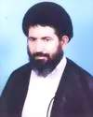 | 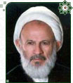 | 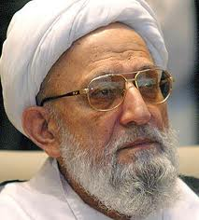 | 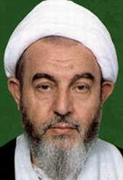
رضا البرقعي | عباس محفوظي | محمد رضا مهدوي كَنِي | محمدي كيلاني

بعد مدة تقرر أن يأتي بعض المندوبين عن آية الله المنتظري ويطلعوا على أوضاع السجناء.. فماذا حدث؟!
قام موظفو السجن مع آخرين بنقلنا من مكاننا إلى سجن آخر أفضل ليخدعوا مندوبي المنتظري، وبعد رجوع المندوبين أعادونا إلى سجننا مرة أخرى.
وفي الجملة: صار وضعي في هذا السجن أحسن من الغرفة الانفرادية الأولى من بعض الجهات، حيث لم يرضوا أن يعطوني القرآن في السجن الانفرادي، بينما وافقوا على أن يعطونا حتى الكتب في هذا السجن، ولهذا تمكنت من الاطِّلاع مرة أخرى على كتاب الغدير، تأليف العلامة عبد الحسين الأميني التبريزي، وكنت قرأته قبل سنوات، وأستطيع القول بكل تجرّد وبدون أدنى تعصب بأن الذين قالوا بأنّ: عمل الأميني في هذا الكتاب ليس إلا تكثير الأسانيد على حديث الغدير] قد صدقوا.. فالكتاب إنما ينطلي خداعه على العوام والبسطاء وقليلي الاطلاع من غير المختصين، أما المطلعون فليس له عندهم كبير قيمة، وللأسف فإن بعض أهل الاختصاص مدحوا الكتاب ومجّدوه تعصباً وتغريراً بالعوام، وفي نظري أن أستاذنا السيد أبا الحسن الأصفهاني كان مصيباً حين استفتوه في طباعة الكتاب من أموال الوجوه الشرعية (سهم الخمس) فلم يوافق، وأجابهم قائلاً: إن صرف أموال سهم الإمام في طباعة كتاب شعر مديح لعله لا يقع موقع رضا الإمام.
وقد استند هذا الكتاب على مصادر غير موثقة، وأسانيد غير متصلة بصدر الإسلام، ولهذا لا قيمة له عند أهل التحقيق.
وللأسف فإنه سبق تفنيد أفكار المؤلف إلا أنه رجع إلى طرحها مرة أخرى، واعتقد أن أهل الفن من الشيعة يخفون في أنفسهم أن هذا الكتاب لم يقدم شيئاً، ولهذا فإن الذين يمدحون الكتاب ويدافعون عنه من المراجع الذين هم على سدّة الحكم في الجمهورية لم يأذنوا بطباعة كتب أخرى تدعو إلى الوحدة، وتنتشل الناس من الخرافة نحو كتاب المحقق الكبير الأستاذ حيدر علي قلمداران: (طريق الاتحاد أو دراسة نصوص الإمامة) وكتاب: (الباقيات الصالحات)() لأحد علماء الشيعة في شبه القارة الهندية، وهو محمد عبد الشكور اللكهنوي، أو كتاب: (التحفة الإثني عشرية) تأليف عبد العزيز بن شاه ولي الله أحمد الدهلوي، أو (مختصر راز دلبران) تأليف السيد عبد الرحمن السربازي كتبه لمؤسسة في قم، أو كتاب (المرشد للسنة والرد على أهل البدعة -مختصر المنتقى من منهاج الاعتدال لابن تيمية)() ترجمة العبد الفقير البرقعي، وأمثالها من الكتب المفيدة لأهل فارس.
بل إن المسؤولين لا يريدون أن يصل اسم أي من الكتب السابقة إلى مسامع الناس، ولو كانوا يريدون نفع الناس وإيصال الحق لهم لأذنوا للناس بأن يقرؤوا كتاب الغدير وغيره من الكتب المقابلة له؛ ليرى الناس ويحكموا بأنفسهم ويناقشوا العلماء حتى يعرفوا الحق من الباطل، وحتى تكون حالهم كما قال تعالى: ﴿فَبَشِّرۡ عِبَادِ ١٧ ٱلَّذِينَ يَسۡتَمِعُونَ ٱلۡقَوۡلَ فَيَتَّبِعُونَ أَحۡسَنَهُۥٓۚ﴾ [الزمر: 17-18]، لكن المسؤولين لا هم يعملون بهذه الآية ولا يسمحون للآخرين أن يعملوا بها، بل يردون على أفكاري وأطروحاتي بالرصاص والسجن.
***

رسائل من أبناء البرقعي إلى المسؤولين:
علمت بعد إطلاق سراحي من السجن أن ابنتي فاطمة (حشمت السادات) وابني السيد محمد حسين قد أرسلا رسائل كثيرة إلى المسؤولين في الدولة، وسأنقل منها رسالة من ابنتي إلى محمد الكيلاني.

رسالة من فاطمة البرقعي إلى الكيلاني:
حضرة المحترم آية الله الحاج الشيخ محمدي الكيلاني دامت بركاته
بعد السلام والاحترام: أحيط معاليكم علماً بأنه قبل أيام تمّ سجن أبي الشيخ السيد آية الله أبي الفضل البرقعي بسبب إظهاره لعقيدته، فقد جاء بعض المتعصبين ودخلوا منزله وهجموا عليه وهو يصلي، وهو كما تعلمون شيخ كبير، وفقيه محترم تجاوز عمره الثمانين، ولأن الله تعالى يحفظ عباده المظلومين فلم يتحقق غرضهم الخبيث بمعجزة من الله:﴿ إِنَّ فِي ذَٰلِكَ لَعِبۡرَةٗ لِّأُوْلِي ٱلۡأَبۡصَٰرِ ١٣﴾[آل عمران:13].
سبحان الله! لم كل هذه العداوة؟
هل جهز آية الله البرقعي جيشاً ضد الجمهورية الإسلامية، أو خزّن الأسلحة، أو آذى أحداً أو صادمه؟! طبعاً يعلم الجميع أن شيئاً من ذلك لم يحدث.
ثمة مجموعة يدعمها المتعصبون تدفع الهيئة الحاكمة نحو قتل البرقعي وسجنه، مع أن البرقعي ليس له ذنب إلا أنه يظهر عقائده الموافقة للقرآن ويحارب البدع، علماً بأنه مُنع من المسجد ومن المحاضرات، بينما تعطى الحرية المطلقة للمخالفين له في جميع الوسائل من منابر ونشرات وكتب ومحاضرات للرد عليه، والبرقعي ليس له إلا علاقات عادية، علماً بأن الاختلاف بين فقهاء المسلمين موجود من صدر الإسلام وإلى الآن في العقائد والمسائل الفقهية.
وأنتم تعلمون جيداً أن الشيخ المفيد انتقد عقائد الشيخ الصدوق في كتاب النكت العقائدية، وردّ بعض آرائه بكل شدة وقوة، وكذلك الحليّ رد بشدة على الآراء الفقهية للشيخ الطوسي، وإلى اليوم يوجد خلاف بين فقهاء الشيعة في مسائل مختلفة، فالبعض منهم يرى بأن آراء صدر الدين الشيرازي هي الصواب، وآخرون يرون أن آراءه مشوبة بالكفر، والبعض يتبع آراء ابن عربي الصوفي، وآخر يعدها ضمن القول بوحدة الوجود، ولم نر أن هذا الاختلاف كان سبباً لهجوم أحدٍ على أحد أو سجنه.
نالَ آيةُ الله العظمى البرقعي منذ سنوات إجازات من أعظم مجتهدي الشيعة، فهو فقيه مستقل، فلا ينبغي أن يقلد الآخرين في الآراء الكلامية ولا الفقهية، وهذا ما كتبه الفقهاء والأساتذة العظماء في إجازاتهم له، والفقهاء إذا قالوا: إن فلاناً قد بلغ رتبة الاجتهاد حَرُم عليه التقليد، ولهذا نتعجب لماذا يضيقون في الجمهورية الإسلامية على هذا الفقيه البالغ من العمر 80 عاماً كل هذه التضييقات؟! ولماذا يُسجَن مرات متكررة؟! هل معنى الجمهورية الإسلامية ألا يسمح لأي فقيه بأن يُعرب عن رأيه وإلا حُكِم عليه بالسجن والعقاب؟! وأنا أعتقد أنك عالم ناصح، وأعرف أنك كنت صاحباً لوالدي، وتعلمون بأنه سيد جليل متدين، وأن ما كتبه وقاله خالٍ من الاعتقاد السيئ أو الاستنباط الرديء، وتعلمون أن البحث عن العقيدة ممنوع في الجمهورية الإسلامية، ولهذا أرجو منكم حث الفقهاء والمسؤولين في الجمهورية على إنهاء هذه المظلمة، ورفع المؤاخذة، وإطلاق العلماء بسرعة ﴿إِنَّ اللَّـهَ لَا يُضِيعُ أَجْرَ الْمُحْسِنِينَ﴾ [التوبة:120]
والسلام عليكم ورحمة الله وبركاته.
فاطمة البرقعي
***
وقد أرسَلَتْ نسخةً من الرسالة السابقة إلى آية الله حسين علي منتظري، ونسخةً إلى السيد الخميني، ونسخة إلى مكتب: (جمعية الدفاع عن الحرية وحاكمية شعب إيران)() وقد نشرت الجمعية الأخيرة بياناً هذا نصه:
إلى مجلس القضاء الأعلى
التاريخ 26/7/ 1366 هـ. ش.()
بموجب اطلاعنا على الرسالة التي وصلت إلينا في الجمعية بخصوص آية الله السيد أبي الفضل البرقعي، وهو رجل كبير في السن ويبلغ من العمر 80 عاماً، وقد قُبض عليه من قِبَل الجهات الأمنية، وسُجن في سجن (إيفين)، وحبس السيد البرقعي لأنه يتبنى عقائد وآراء فقهية وكلامية خاصة تخالف عقائد الهيئة الحاكمة في الجمهورية.
وقبل فترة نشرنا خبراً عن اعتقال آية الله جليلي كرمانشاهي ونقله من باختران إلى قم بنفس التهمة.
إن اعتقال الأشخاص وملاحقتهم وإيذاءهم على أساس آرائهم الفقهية والكلامية الخاصة منهج جديد بدأ اتِّباعه في الجمهورية الإسلامية، فقبل فترة تعرض بعض الأفراد والجماعات للعقاب والتعدي بشكل رسمي أو غير رسمي بسبب آراء سياسية مخالفة للفئة الحاكمة، والحوادث الأخيرة في الاعتقال تدلّ على زيادة هذا النمط من حالات الاعتداء على القانون وتجاوزه.
يجب أن نبين أن قوانين الإسلام والنظام الأساسي للدولة لا تسمح بهذه التصرفات، وقد قال قائد الثورة سابقاً من باريس: إن الجمهورية الإسلامية ستمنح الحرية حتى للماركسيين في بيان عقائدهم، فماذا حدث الآن؟! فقد أصبح علماء الدين المسلمين يتعرضون للأذى والسجن بسبب مخالفتهم في الآراء الفقهية، مع أن الدستور يمنع تفتيش العقائد، ونحن نعرب عن أسفنا العميق لهذه الحادثة الجديدة التي تذكرنا بوحشية القرون الوسطى، وبمسؤوليتنا في جمعيتنا نعترض على هذا الاعتقال ونطالب بالتحقيق في هذه الحادثة.
(جمعية الدفاع عن الحرية وحاكمية شعب إيران)
العنوان: طهران- طريق خرمشهر (آپادانا سابقا) شارع نوبخت الزقاق الرابع، بلوك 62، هاتف867699.
ووجّه ابني رسالة إلى السيد منتظري، وقد نشرت أجزاء منها في الصفحة السابعة من العدد (118) في نشرة (پيکِ نِهْضَت) (أي حامل رسالة النهضة)، في تاريخ: 1/10/1366 هـ. ش.().
***

رسالة من محمد حسين البرقعي إلى الأردبيلي:
كان ابني يعلم أن السيد موسوي الأردبيلي() يعرفني جيداً أيام الشباب عندما كنت خرافياً، وحينما كنت شاباً أخطب في مدينة أنزلي وكان يخطب بعدي، وقد أرسل إليه رسالة وهي مسجلة رسمياً بتاريخ: (16/10/1366هـ. ش.)⁽⁾ عدد (78397) في محكمة النقض والإبرام، وهذا نص الرسالة:

بسم الله الرحمن الرحيم.
آية الله الموسوي الأردبيلي الرئيس المحترم للهيئة القضائية العليا.. دامت بركاته.
بعد السلام.. كما عرضنا لكم من قبل نحب أن نذكر لكم أنه مضت حتى الآن ثلاثة شهور على سجن والدي العالم الكبير والزاهد السيد آية الله أبي الفضل البرقعي؛ والسبب تصريحه بالعقائد الموافقة للقرآن، وللأسف لم يتقدم أي من المسؤولين من أولياء الأمور طوال هذه المدة لإطلاق سراح هذا الشيخ المعمر والمعلّم الذي أمضى أكثر من 80 سنة من عمره في تبليغ الدين، وها هو في سجن (إيفين) إلى الآن بلا سبب.
والعجيب أن بعض الذين ليس لهم حظ في التعليم الإسلامي يتهمون والدنا البرقعي المنحدر من نسل علي  بأنه منحرف عن طريق جده الكريم، مع أن آثاره مليئة بالرواية والاستشهاد بأقوال أمير المؤمنين وقبولها.
الأمر الصعب هو أن كثيراً من الجاهلين بالإسلام يعتقدون بأن ترك الغلو في الأولياء يعني مخالفة الإسلام وطريق الأئمة، وللأسف فإنهم يعادون العلماء الذين يدعون إلى الحقائق ويعرضونهم للمضايقات، علماً بأن آراء هؤلاء العلماء المصلحين المعاصرين الذين يخالفون أذواق العوام وما اعتادوا عليه ليست آراء جديدة بل هي موافقة لآراء بعض العلماء المتقدمين، ولهذا لا يمكن إلغاء هذه الاجتهادات؛ وهذه الأمور لا تخفى على أرباب المعرفة والفكر والفقهاء بالمعارف الإسلامية.
والذين قاموا بإلقاء القبض على آية الله البرقعي هم من الناس الذين لا علم لهم بهذه الاختلافات، ونحن ندعو إلى مقارنة آراء السيد بأفكار وفتاوى العلماء السابقين من أمثال المفيد وابن بابويه والسيد المرتضى، وعلى هذا فلا يوجد أي مبرر لسجنه لاسيما في ظل الحكومة الإسلامية.
لهذا السبب نرجو من معاليكم أن تبذلوا مساعيكم الجليلة في فك سراح آية الله البرقعي، وتجعلوا رضا الله نصب أعينكم تجاه هذه المسئولية. وكلنا أمل بألا تهملوا هذه الرسالة وألا تترددوا في تقديم شيء، وسأكون لكم حينها من الشاكرين.
السيد محمد حسين برقعي ابن الرضا
11/10/ 1366 هـ. ش.()
بانتظار الإجابة - الهاتف: 621337
وبعد مدة أعيدت الرسالة السابقة وكتبوا فوقها بخط أحمر:
باسمه تعالى، بخصوص القضية المشار إليها، يعاد الخطاب للمرسِل ويطلَب منه التقدم للمحكمة والمتابعة.
شؤون المكاتبات في محكمة النقض والإبرام.
وقد أرسلوا نسخة من الرسالة السابقة إلى السيد خامنئي أيضاً وكان رئيساً للجمهورية.
***

رسالة من فاطمة البرقعي إلى الوحيد الخراساني:
بعد فترة أرسلت ابنتي رسالة إلى آية الله الوحيد الخراساني()، وهذا نصها:
بسم الله الرحمن الرحيم
عن رسول الله □ أنه قال: «مَنْ أَعَانَ مُؤْمِناً نَفَّسَ اللهُ عَزَّ وَجَلَّ عَنْهُ ثَلَاثاً وَسَبْعِينَ كُرْبَةً وَاحِدَةً فِي الدُّنْيَا وَثِنْتَيْنِ وَسَبْعِينَ كُرْبَةً عِنْدَ كُرَبِهِ الْعُظْمَى قَالَ حَيْثُ يَتَشَاغَلُ النَّاسُ بِأَنْفُسِهِم» ‏(أصول الكافي)(⁾
حضرة العالم المحترم والمحقق الكبير معالي السيد وحيد
بعد السلام.. من خلال الحديث النبوي الشريف السابق نرجو منكم مساعدة هذه الأسرة المسلمة المبتلاة بالمصيبة العظيمة والتي تستحق العون الذي حثّ عليه الحديث الشريف.
معالي السيد وحيد، منذ سنة تقريباً تم إلقاء القبض على والدي البالغ من العمر 85 عاماً، وذنبه أنه انتقد أحاديث الكافي والروايات المتعلقة بالمهدي ، مع أن عمله لم يطبع ولم يوزع بين الناس بشكل رسمي، وأنتم تعلمون أن نقد الروايات أمر منتشر بين العلماء من قديم الزمان، والمعروف بـأن الذي ينتقد أخبار الكافي أو غيره لا يعد كافراً بالله، ولا منكراً لرسول الله □، ولكنهم للأسف بهذه التهمة سجنوا والدي العجوز وتركوه أربعة أشهر تقريباً في الحبس الانفرادي حتى أتعبه المرض في جسمه المليء بالجروح، وأصيب لأول مرة من عمره بالصرع، ثم نقلوه إلى سجن آخر ووضعوه مع بعض الأشخاص الذين يؤذونه بشتى الطرق مما زاد في مرضه، ثم ابتلي بانحباس البول، وآلام في الظهر والرجل.
إن العالم الذي نتحدث عنه لديه إجازات رسميّة بالاجتهاد من علماء من الطراز الأول عند الشيعة أمثال آية الله السيد أبي الحسن الأصفهاني وآخرين، والسيد آية الله أبو الفضل البرقعي له كتب وآثار مملوءة بتعظيم الله، وإجلال الرسول الأكرم □، ومحبة آل بيته، إلا أنه وبحكم الاجتهاد لا يقبل أي خبر بدون تمحيص.
إن الذين ضيّقوا على هذا الشيخ الجليل ويقومون بإنزال العذاب النفسي والجسمي به في مثل ظروف سنه الكبير إنما يقومون بذلك بحُجّة اتهامه بالوهابية، مع أن مثل هذه التهمة لا يوجد لها أيّ أثر أو دليل يُثبتها في أيّ من كتبه، هذا أولاً. وثانياً: بالنظر إلى كتبه مثل كتاب «أحكام القرآن» وغيره نجد السيد البرقعي يستقي آراءه من القرآن ومن كثير من الأحاديث الواردة من أهل البيت عليهم السلام.
ثالثاً: يرى محمد بن عبد الوهاب() وابن تيمية في موضوع الصفات أن الله ينزل إلى السماء ليلاً ونحوها من الآراء، والبرقعي لا يقبل هذا بوجه، ومن له معرفة بتوحيد الله من خلال نهج البلاغة لا يُمكنه أن يُعير آراء محمد بن عبد الوهاب في توحيد الذات والصفات أيّة أهمية().
وعلى كل حال: فإن اعتقال مثل هذا الرجل الذي لا يجد لنفسه ملجأً إلا الله، وليس له مال وثروة، ولا يملك شيئاً من مال الدنيا إلا منزلاً مساحته ستون ذراعاً، وعدة مجلدات من الكتب، وإيذائه وهو الآن في آخر عمره مودّعاً الدنيا ومقبلاً على الآخرة، لن تكون نتيجته إلا زيادة مشاكل الجمهورية الإسلامية الإيرانية يوماً بعد يوم وكلما اشتد الأمر عليه ازدادت تلك المشاكل خطورةً، وأنتم تعلمون أكثر منا المشاكل والأخطاء التي تمر بها البلاد فما السر في ذلك؟
إذا أردنا معرفة ذلك فعلينا قراءة قوله تعالى: ﴿إِنَّ ٱللَّهَ لَا يُغَيِّرُ مَا بِقَوۡمٍ حَتَّىٰ يُغَيِّرُواْ مَا بِأَنفُسِهِمۡۗ وَإِذَآ أَرَادَ ٱللَّهُ بِقَوۡمٖ سُوٓءٗا فَلَا مَرَدَّ لَهُۥۚ﴾[الرعد: 11]، وبلا شك فإن اعتقال آية الله البرقعي أحد أهم العوامل التي فتحت باب القبض على جميع السياسيين الإيرانيين.
ونحن لما نعرفه عنكم من العلم والرأفة فنرجو منكم أن تتحركوا في سبيل فكّ أسر الشيخ الكبير والعالم المظلوم، ونحن نرجو أن يكون لتحرككم أثر كبير في تعديل حال هذه الدولة وصلاح أوضاعها، ونحن لم نطلب منکم تحمل هذه المسؤولية من قبل، ولكن الآن وبعد أن طلبنا ذلك منكم فإننا نضع عليكم مسؤولیة کبیرة، لأننا نحن أسرة البرقعي قد یئسنا من الجميع إلا أننا نرجوكم بعد الله بألا تبخلوا بالإفراج عن السيد البرقعي.
نحن في انتظار جوابكم، ونرجو من الله المتعال توفيقكم في الدنيا والآخرة
من أسرة البرقعي/ فاطمة البرقعي
كما أرسلوا نسخة من هذه الرسالة إلى السيد محمد إمامي الكاشاني، وكان ممن يظهر حبه لي قبل أن أشتغل بمحاربة الخرافات.
***

رسالة من محمد حسين البرقعي إلى وزير الصحة:
وفي الأيام التي اشتد فيها مرضي أرسل ولدي رسالة إلى وزير الصحة السيد علي رضا مرندي، وهذا نصها:
باسمه تعالى
إلى مقام وزير الصحة المحتـــرم
أود أن أبين لكم بأن والدي آية الله السيد أبا الفضل البرقعي مضت عليه سبعة شهور في سجن (إيفين)، وقد ملأت جسمه جروح مختلفة، كما انحبس عنده البول، ومع الأسف لم يعتن به المسؤولون في السجن إطلاقاً، ولم يعالجوه، ومنعونا من إيصال الدواء إليه، وهذا الشيخ يبلغ من العمر 85 سنة ويتعرض لأمراض خطيرة، وبغض النظر عن التهم الموجهة إليه نطلب منكم كمسئول عن صحة الجميع أن تقدموا بشكل عاجل العلاج لهذا المريض، مع الشكر!
السيد محمد حسين ابن الرضا 23/1/ 1367 هـ. ش.()
كما أرسل ولدي رسالة لأحد زملائه وجاره في الغرفة في المدرسة الحجتية أيام طلبهم للعلم، وهو السيد «محمد محمدي ري‌شهري»()، وهذه رسالته:
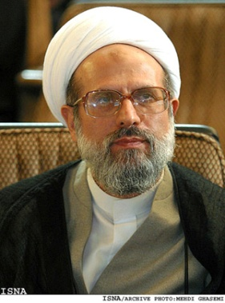
محمد محمدي ري‌شهري
بسم الله الرحمن الرحيم
حضرة معالي السيد ري‌شهري وزير المخابرات والأمن في الدولة
كما تعلمون سابقاً بأن والدي الكريم حضرة آية الله البرقعي مضى عليه خمسة أشهر حبيساً في سجن (إيفين) بِـجُرم إعرابِه عن عقيدته القرآنية، وأودّ أن أخبركم بأنهم طول هذه المدة لم يتوانوا عن تعريضه لشتى أنواع الأذية والإهانة مع أنه يبلغ من العمر 85 عاماً، فقد ألقوه في سجن انفرادي ضيق جداً لا تتجاوز مساحته مترين في متر واحد، ولا يفتح باب غرفته إلا مرة واحدة في الأسبوع، ولم يسمحوا له بأي كتاب، حتى القرآن الكريم لم يرضوا بأن يكون معه، وجرحت ساقه في السجن ولم يعالج، وتحمل من العذاب والتعب الكثير، والأكل الذي يقدم له جاف جداً تتقطع نياط القلب دون أكله، وإذا اشتكى إلى موظفي السجن يرد عليه الموظفون بالضحك عليه.
وقبل أيام جاء مندوبون من قبل السيد المنتظري للاطِّلاع؛ فقامت إدارة السجن بنقله إلى موقع أحسن، وبمجرد خروج مبعوثي المنتظري قاموا بإعادته إلى سجنه الأول. كما أنهم يؤذونه برفع برودة المكان الذي هو فيه أو العكس مما يسبب متاعب لهذا العالم الهرم.
فتأمل معاناة هذا العالم المعمر وما هو ذنبه؟!
ما هو ذنب هذا العالم الذي أسهم في خدمة الثقافة الإسلامية بتأليف ما يربو على (200) مجلد في علم العقائد والفقه والرجال والحديث والتفسير وغيرها؟!
نعم.. إن الذنب الذي لأجله صالوا عليه هو نقده لأحاديث أصول الكافي، وحكمه على كثيرٍ منها بأنها مخالفة للقرآن الكريم. وذنبه الثاني: أنه أمر الناس بالالتجاء إلى الله وترك التوسل بغيره جلا وعلا، والتخلي عن التوسل بأضرحة الأئمة عليهم السلام. وذنبه الثالث: أنه يرى بطلان أخذ الخمس من أرباح الناس.. ومع كل هذا فإنه لم يكفر بالله ورسوله □، بل وقف بقوة للدفاع عن الإسلام الأصيل في وجه أعداء الإسلام.
تلك كانت نماذج لأكبر الاتهامات التي وُجِّهت إلى السيد البرقعي. والسؤال: هل يصح للجمهورية الإسلامية التي بُنِیَتْ بدماء الآلاف من المسلمين المخلصين أن تتعامل مع عالم من علماء المسلمين بلغ من العمر 85 عاماً بهذه الطريقة، لأنه يتهم بنشر العقيدة الصحيحة؟!
وقد سمعنا بأنكم ممن يسعون لإبقاء آية الله البرقعي في السجن، وإفشال أي جهود لإخراجه، ولا أعلم مدى صحة هذه الإشاعات، لكنني أعرف أنكم -بحكم عملكم- لستم بعيدين عن هذه القضية، فهل يجوز في نظركم أن يتم حَبْس شخص باحث محقِّق بذل من عمره أكثر من ستين عاماً في التحقيق ووصل إلى ما وصل إليه من الآراء -سواء كانت خطأً أم صواباً- بسبب عقيدته؟! هل يجوز إيذاؤه بسبب عقائده الأصيلة فقط؟؟ مع أنه لم يؤسس تنظيماً مسلحاً ضد الجمهورية، بل لم يقد مظاهرة ضدها؟!
ونحن نعلم أن وسائل إعلامكم تتحدث عن الظلم الذي تعرَّض له السيد «المُدَرِّس»() وعرضت عنه أفلاماً ومسرحيات ونشرت مقالات عنه وعن أعدائه، أفلا تخْشَون أن يُعَدَّ آية الله البرقعي يوماً ما من العلماء المظلومين الذين ظلمتهم هذه الجمهورية، وأن يأتي يوم تنُشر فيه أفلام ومقالات ومسرحیات تحكي عيوب الذين ظلموه وتجبّروا عليه؟!
علماً أن السيد «المُدَرِّس» اختلف مع نظام الشاه البهلوي الخائن سياسياً، أما البرقعي فنزاعه معك اقتصر على المسائل الدينية فقط، فتوقيفكم له أسوأ بكثير إذ إنكم تملكون كل وسائل الدعاية والإعلام والنشر ومع ذلك تواجهون رجلاً أعرب عن عقيدته، بالقهر والحبس والتعذيب؟! ليت شعري! ألا يمكنكم أن تردوا على بعض الرسائل التي كتبها والتي لم تطبع ولا يمكن أن يجدها المرء في أي مكان فتفنِّدوا علمياً آرائه وأدلته؟! ألا يمكن لزملائكم في وزارة الإرشاد وفي الحوزة العلمية في قم وأهل المنابر أن يناقشوا أراءه بدلاً من التحريض عليه وسجنه؟!
لقد تحدثتم في بعض كتبكم عن سوء تعامل القساوسة ورجال الدين النصارى في القرون الوسطى، وكيف كانوا يحبسون من يتكلم بما يخالف عقائدهم، وقد عنَّفتُم عليهم بشدة، فهل يليق بكم بعد ذلك أن تحذو حذو أعدائكم في التعامل مع مخالفيكم؟!
معالي السيد (ري شهري) أرجو أن تقبلوا كلام أخ ناصح لكم، وألا تستمروا في نفس الطريق التي انتهت بمن قبلكم إلى المسالك المذمومة وإلى لعنة التاريخ.
ولا تنسوا العفو والتسامح مع مخالفيكم الذين لم يحملوا السلاح ضدكم، وأن تتركوا أسلوب التصفية والقتل؛ لأن رضا الله تعالى والذكر الحسن مرتبط بمسلك اللين والعدل، ولا تنسوا بأنكم جلستم في مجالس أناسٍ قبلكم لم يحسنوا السلوك مع مخالفيهم وهم اليوم لا يُذكرون إلا بالمذمة!
وأختم رسالتي لكم بكلام الله حين أنذر عباده بقوله: ﴿وَسَكَنتُمۡ فِي مَسَٰكِنِ ٱلَّذِينَ ظَلَمُوٓاْ أَنفُسَهُمۡ وَتَبَيَّنَ لَكُمۡ كَيۡفَ فَعَلۡنَا بِهِمۡ وَضَرَبۡنَا لَكُمُ ٱلۡأَمۡثَالَ ٤٥﴾ [إبراهيم:45].
وأنا في انتظار جوابكم العاجل، وأرجو أن تقبلوا مرارة كلامي بحلاوة قلوبكم.
جاركم القديم أثناء طلبكم العلم / محمد حسين برقعي. 13 رجب 1408 هـ.

وقد نُشر شيء من مضامين هذه الرسالة في العدد 125 من نشرة (حامل رسالة النهضة)، بتاريخ: 31 /1/1367 هـ .ش.() في الصفحة السادسة، وفي دورية (خبرنامه) بتاريخ أرديبهشت 1367 هـ. ش.() في الصفحة التاسعة.
***

رسالة تظلم جماعية من أبناء البرقعي:
ومع سوء وضعي في السجن أرسل أولادي كلهم رسالة إلى علي رازيني والسيد فلاحيان، وهذا نص الرسالة:
التاريخ: 1/5/ 1367 هـ. ش.⁽⁾
حضرة معالي السيد المُسْتَطَاب السيد رازيني دامت بركاته.
بعد السلام.. من خلال الأخبار الواردة إلينا والزيارة التي قمنا بها إلى آية الله السيد أبي الفضل البرقعي في المرة الأخيرة، حيث كان وضعه سيئاً للغاية، ومصاباً بأمراض متعددة كحبس البول وأمراض جلدية، والتعب من آثار تعرضه للرصاص في وجهه، ولديه آلام في ظهره ورجليه، حتى أنه لم يعد يقوم على رجليه بسهولة، وهو ضعيف بسبب شيخوخته.
كما تعلمون إن الله تعالى يخفف على ذي النية الصادقة والمخلص لربه، ويعفو عن أخطائه بصدق نيته، وأنتم حفظكم الله ينبغي أن تتعاملوا مع عباد الله بهذه الصفة.. ونحن نعلم بأنكم تعرفون والدنا وتعلمون بأنه بذل كثيراً ليرضي ربه، وفي هذه الطريق لم يجمع مالاً ولا مناصب ولا أي امتيازات، ولم يفكر يوماً في السلطة، ولم يُحصِّل من متاع الدنيا إلا منزلاً مساحته ستون ذراعاً، ومجموعة من الكتب.. فالتشديد والعنف مع رجل وصل إلى نهاية الكهولة والضعف له آثار سيئة في الدنيا ويسبب كثيراً من المشاكل.
فنرجو منكم أن تقدموا رضا الله على الخلق في هذا الأمر، ونحن في انتظار رأفتكم ورحمتكم وجوابكم على رسالتنا، والرد على الرسالة في حكم رد السلام وشكراً لكم.
مع تقديم الاحترام والشكر
فاطمة بنت الرضا (البرقعي)، زهراء بنت الرضا (البرقعي)، أنيسة بنت الرضا (البرقعي)، محمد حسين ابن الرضا (البرقعي)
نسخة إلى معالي السيد فلاحيان للتحقيق وطلب العَوْن وإظهار اللطف بحقِّنا.
كما أرسلوا الرسالة نفسها إلى السيد الخميني والسيد خامنئي وعدة مراجع ومشايخ.

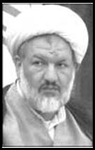 | 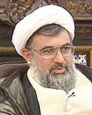
علي رازيني | علي فلاحيان
***

رسالة من فاطمة البرقعي إلى السيد الخميني:
وبعد مدة أرسلت ابنتي-وللأسف- رسالة أخرى إلى السيد الخميني، ولكنها لم تغير شيئاً، وهذا نصها:
بسم الله الرحمن الرحيم
معالي المحترم مؤسس الجمهورية الإسلامية الإيرانية والقائد الكبير للثورة الإمام الخميني دامت بركاته! بعد السلام.. أود أن أبيّن لكم حال والدنا الشيخ المبتلى آية الله البرقعي حيث سجن منذ عام في سجن (إيفين) في أسوأ ظروف، وقد ابتُلي بعدة أمراض كانحباس البول وغيره، والذنب الذي يواجهه هذا المعمِّر أنه انتقد بعض مسائل المذهب المشهورة، رغم أنه لم ينشر أفكاره ولم يطبع شيئاً مما كتبه وألفه في عهد الجمهورية. بناءً على ذلك، فإن اعتراضاته، التي ذكرها مثلها سابقاً علماء الفرق المختلفة آلاف المرات في كتبهم، لم تصل إلى عامة الناس. ونحن أسرة البرقعي نأمل منكم الآن إطلاق سراحه، ونتعهد لكم رسمياً بأن يبقى والدنا بعد السجن في زاوية في بيته، وأن يشتغل بعبادة الحق تعالى وحده، ويمتنع عن تأليف أو نشر أي شيء.
وأظن بعد هذا بأنه لم يبقَ ما يُبَرِّر لكم حَبْسَهُ، كما أنه لا توجد أي مصلحة للجمهورية الإسلامية في اعتقال فقيه مُسِنّ كالبرقعي بسبب بعض الاختلافات العقائدية التي أبْرَزَها.. ألا تخشون أن يبقى هذا العمل ثلمة في تاريخ الثورة الإسلامية؟!
نرجو من معاليكم أن تنظروا في هذه المشكلة بلطفكم ورحمتكم، وأن تجعلوا أسرة البرقعي شاكرة لألطافكم!
نعد الدقائق في انتظار إجابتكم.
من أسرة البرقعي فاطمة البرقعي
25/7/1367 هـ. ش. ⁽⁾.
نعم.. أنا لا ألوم ابنتي على ما كتبته في هذه الرسالة -التي كتبتها بدون علمي- وأعني تقديمها التعهد بسكوتي بعد إخراجي من السجن، و يا ليتها لم تكتب هذا ولم ترسله، مع أني أعلم علم اليقين بأن حبّها لي وخوفها عليّ دفعها لمثل هذا.
إلا أنني أعتقد بأن إظهار حقائق الدين، وعدم مهادنة البدع والخرافات واجب شرعي عليّ، وأن التخلي عن محاربتها حرام، وأنا -بخلاف أكثر المشايخ- أضع أمام عيني حديث المصطفى □: «إِذَا ظَهَرَتِ الْبِدَعُ فِي أُمَّتِي فَلْيُظْهِرِ الْعَالِمُ عِلْمَهُ فَمَنْ لَمْ يَفْعَلْ فَعَلَيْهِ لَعْنَةُ اللهِ‏» (أصول الكافي حديث 158)، بل هذا ما حذَّرَنا منه القرآن عندما قال الله: ﴿إِنَّ ٱلَّذِينَ يَكۡتُمُونَ مَآ أَنزَلۡنَا مِنَ ٱلۡبَيِّنَٰتِ وَٱلۡهُدَىٰ مِنۢ بَعۡدِ مَا بَيَّنَّٰهُ لِلنَّاسِ فِي ٱلۡكِتَٰبِ أُوْلَٰٓئِكَ يَلۡعَنُهُمُ ٱللَّهُ وَيَلۡعَنُهُمُ ٱللَّٰعِنُونَ ١٥٩﴾ [البقرة: 159]، وأنا -ولله الحمد- أخاف من لعنة الله أكثر من خوفي من غضب العوام وظُلْم العلماء، ولولا ذلك لما ألقيت بنفسي في هذا الخطر العظيم، ولما جلبت لنفسي الأذية والتهم وأنواع التضييق.. أسأل الله بفضله أن يوفقنا للاستقامة على صراط التوحيد.. آمين يا رب العالمين!
وأنا أقول لنفسي دائماً (3 أبيات من الشعر بالفارسية):
على المرء أن يختار لنفسه إما أن يجانب طريق القرآن، أو أن يسلكه ويتحمل الابتلاء من سجن وتعذيب وغيره.
ولما كان أهل الخرافات يمتلكون المال والسلطة فلا يُمكن القيام بإصلاحات جذرية
عندما تُمطر السماء حجارة من التهم والمكر والحيل فلا ينبغي لك أيها البرقعي أن تجعل من نفسك زجاجاً
***

رسالة على لسان البرقعي إلى الخميني:
أحد أصدقائي الفضلاء جزاه الله خيراً كتب رسالة قصيرة ومختصرة باللغة العربية على لساني وأرسلها إلى السيد الخميني وسأنقلها هنا شاكراً له:
إلهي! إلهي! أنت رجائي وثقتي، وغاية طلبي ومناي، عليك توكلي واعتصامي، ففرج عني برحمتك، فإنه لا حول ولا قوة إلا بالله العلي العظيم وصلى الله على محمد وآله الطاهرين!
أيها الإمام.....
أنا في السجن تحت المضائق والآلام
تحت الأمراض والأسقام
وقد بلغت من الكبر عِتِيا
وما جئت شيئاً فرياً
فما لي ذنب إلا بيان ما أدى إليه اجتهادي
وما كفرت بربي ولا أنكرت المبادي
فإن أخطأت في شيء فالله يعلم حسن ظني واعتقادي
فذرني ولا تكن بي غليظاً
واشكر نعمة ربك الذي جعلك عزيزاً
سجن إيفين/ السيد أبو الفضل البرقعي
شوال سنة 1408 هـ.ق
***
قبل أن أكمل بقية قصتي والأذى المستمر من قبل المسؤولين في الحكومة من اللازم أن أوضح للقارئ أمراً مهماً حتى لا يكذب عليّ الشيوخ الكذابون الذين يستجيزون الافتراء على مخالفيهم!! ویتهموني بالصداقة مع حزب «نهضت آزادي» (أي نهضة الحرية)⁽⁾ وبعض المنظمات أو الأحزاب الأخرى. مع أن الحقيقة أنني طول عمري لم أوافق على الأفكار والمبادئ التي تسعى لها «نهضة آزادي» والأحزاب المشابهة لها، نعم، أنا كنت دائماً إلى جانب جماعة «فدائيي الإسلام» وكنت أتفق معهم قلباً وقالباً ولم آلو في دعمهم وخدمتهم. بعكس «نهضت آزادي» الذين لم أكن موافقاً لمشربهم ومنهجهم لأن عقيدتي تتعارض مع كثير من عقائدهم وأفكارهم وأهدافهم، وقد كتبتُ ذلك لهم في عدة رسائل مناصحة وذَكَّرْتُهُم بأخطائهم (من الناحية الشرعية)، إلا أنهم -والحق يقال- كانوا أحسن حالاً من الشيوخ المخادعين المتعصبين المرائين وأقل حرصاً منهم على احتكار السلطة لأنفسهم().

من سجن إيفين إلى سجن (مدينة يزد):
نعود إلى موضوعنا.. بعد أن حبسوني مدة أربعة عشر شهراً طلبوني ثم قالوا لي: أنت تستحق الإعدام، ولكن لكونك شيخاً معمِّراً خُفِّف عنك الحكم إلى النفي مدة خمس عشرة سنة إلى مدينة «يزد»!! ولا بُدّ أن تأتي بكفيل حتى تذهب إلى مدينة «يَزْد». ولا أدري كيف حكموا عليّ بذلك بدون محاكمة، وبأي قانون فعلوا هذا؟!
وبلطف الله جاءني موظف يعمل مهندساً وكفلني فأطلقوا سراحي وقالوا لي: عليك أن تُحْضِر نفسك عند مدير شرطة يزد خلال أسبوع واحد، وأنا ظننت أنهم سيهيئون لي الأوضاع هناك ففرحت، ولما سألتهم: هل ستعطونني مسكناً في يزد؟ قالوا: لا، بل عليك أن تذهب وتهيئ لنفسك سكناً().
كان من الصعب عليّ مع فقري أن أستأجر بيتاً هناك، وكنت قد بعت منزلي الذي في قم وبقي عندي من ثمنه ثلاثمائة ألف تومان، فأخذت هذا المبلغ معي إلى يزد واستأجرت بيتاً على سبيل الرهن فلم يسمح أصحابه بأكثر من ثلاث ليالٍ، بعد ذلك وفي صبيحة يوم الأربعاء جاء مجموعة من الشرطة وأخذوني إلى السجن، ومن رحمة الله أن ولدي كان موجوداً فأحضر لي ملابس وبعض الأمور اللازمة، ولولا وجود ابني لما علم بي أحد، بعد ذلك تركوني في سجن يزد ثلاثة أشهر، وكان أسوأ من سجن (إيفين) بمراحل، وقد اشتد عليّ فيه أذاهم كثيراً، وكانوا يؤكدون أنه لا ذنب لهم فيما يفعلون لأنهم إنما ينفذون أوامر طهران، ولم يوجد من أعرفه في مدينة يزد، وحتى الطعام الذي كان يُقدم لي في غاية السوء، فكان ولدي يسافر كل أسبوع مرة واحدة من طهران إلى يزد ويقطع كل تلك المسافة الطويلة ويطلب الإذن للقائي في السجن، ولما طلبت منهم إعطائي رخصة خروج مؤقت من السجن طلبوا مني -وأنا ابن الثمانين عاماً ونيف والطاعن في السن- كفالة قدرها أربعة ملايين تومان، مع أن تأمين مثل هذا المبلغ كان بالنسبة لي في حكم المحال، مما يدل على تعنتهم وتحججهم كي لا يسمحوا لي بالخروج المؤقت. علماً أن الواجب على السلاطين ألا يشقوا على أهل العلم إلى هذا الحد بل أن يهيئوا لهم في مكان نفيهم مسكناً مفروشاً، ليعينوهم على الطاعة، لكن هذه الحكومة على العكس.. يسجنون العالم المعارض كأنه كافر محارب، ومن شدّة تضييقهم أنني كنت أتمنى أن يتركوني أمشي ساعة في ساحة السجن تحت الشمس، وأن أكتب رسالة واحدة طيلة ثلاثة أشهر ولكنهم كانوا يرفضون السماح لي بذلك.
وقد تتعجب إن قلت لك بأن رؤساء الجمهورية كانوا كثيراً ما يقولون في المذياع: «ليس لدينا سجناء رأي» ولعل سجني بسبب عقيدتي أكبر دليل على صدقهم!!
ينبغي أن أذكر أنني حينما كنت في سجن (إيفين) كتبت عدة رسائل إلى السيد الخميني إتماماً للحجة وأعطيتها لمسؤولي السجن ليوصلوها إليه، ولا أدري أأوصلوها أم لا؟ ولكنني لما كنت سجيناً في يزد كَتَبَتْ ابنتي رسالة إلى السيد الخميني، ثم أرسلتُ أنا رسالتين بعدها إلى السيد الخميني وخامنئي، وأنقل هنا هذه الرسائل الثلاث بنصها:

رسالة أخرى من فاطمة البرقعي إلى السيد الخميني:
بسم الله الرحمن الرحيم
معالي الإمام الخميني قائد الثورة الإسلامية ومؤسس الجمهورية الإسلامية الإيرانية
بعد السلام.. مع تقديري لكم أعرض عليكم مطلبي:
أنا ابنة آية الله العلامة السيد أبي الفضل البرقعي، وكما تعلمون بأنه سجن منذ أربعة عشر شهراً في سجن (إيفين) وعمره 85 عاماً، وقد كتبت لكم ولبعض المسؤولين عدة رسائل من قَبْل، والآن ورد إلينا خبر الحكم بنفيه إلى يزد خمس عشرة سنة، ومع أنه كان خبراً مؤلماً بالنسبة إلينا إلا أننا ظننا أنه سيكون خيراً له من سجن (إيفين)، لكن للأسف تبين أنهم نقلوه إلى السجن العسکري في يزد، وهو أكثر إيلاماً من سجنه الأول، والآن هو في أوضاع لو تمنى فيها الموت لكان معذوراً.
على كل حال: فإن الآلام والأحزان والهموم قد تجمعت عليه الآن، ولولا رحمة الله وما نعرف من لطفه بوالدنا لما تحمل والدنا ما هو فيه.
لن أزعجكم بالإطالة عليكم، لكننا عندما ذهبنا إلى زيارة والدنا في (إيفين) لمعرفة ما يريد من لوازم، علمنا أنه كتب رسالة إلى معاليكم، وقد سلمها إلى الموظفين في السجن ليرسلوها لكم، والآن بعدما علمنا ما حصل له في يزد من التضييق، ووضعه في سجن انفرادي، وإخراجه من غرفته مرةً واحدةً إلى ساحة السجن في الأسبوع: إبراءً للذمة، ونظراً لأني أشك بأن تكون الرسائل قد وصلتكم، أردت أن أبرئ الذمة بإخباركم. أرجو منكم التحقيق في هذا الموضوع والإجابة على رسالتي.
من أسرة البرقعي
أقل عباد الله المطمئنة إلى مشيئة الله / فاطمة البرقعي

عقيدة أبي الفضل البرقعي في رسالة إلى السيد الخميني():
معالي السيد الإمام الخميني وفقه الله لمرضاته ولما فيه صلاح الأمور
بعد السلام.. هذه رسالة تتضمن حقائق العقيدة الصحيحة، وأنا أحملكم وجوب نشرها، وأعلم بأنّ إهمالها يجرّ عليكم الخزي أمام الله تعالى يوم القيامة:
عقيدتي: هي الإيمان بالتوحيد، والإيمان بالمعاد، والإيمان بالنبوة، وفي شأن الإمامة أنا متبع طريق أمير المؤمنين  ومن شيعته الصادقين الأبرار المتبعين له حقاً، والتي بيّنها الإمام في الصحيفة العلوية بقوله: «أشهد أن الإسلام ديني، وأن محمداً نبيي، وأن القرآن إمامي()»، فينبغي أن تدين شيعةُ عليٍ بأن القرآن هو الإمام، وقد قال علي  -في ذم من أعرض ولم يتخذ القرآن إماماً-: «فَاجْتَمَعَ الْقَوْمُ عَلَى الْفُرْقَةِ وافْتَرَقُوا عَلَى الْجَمَاعَةِ كَأَنَّهُمْ أَئِمَّةُ الْكِتَابِ ولَيْسَ الْكِتَابُ إِمَامَهُمْ»، ففي الخطبة يبين الإمام أن أهل القرآن والقرآن سيكونان منبوذين وأن أهلهما سيلاحقون ويسجنون مثلي.
وقال أيضاً في نفس الخطبة: «فَالْكِتَابُ يَوْمَئِذٍ وأَهْلُهُ طَرِيدَانِ مَنْفِيَّانِ، وصَاحِبَانِ مُصْطَحِبَانِ فِي طَرِيقٍ وَاحِدٍ، لا يُؤْوِيهِمَا مُؤْوٍ، فَالْكِتَابُ وأَهْلُهُ فِي ذَلِكَ الزَّمَانِ فِي النَّاسِ ولَيْسَا فِيهِمْ ومَعَهُمْ ولَيْسَا مَعَهُمْ لأَنَّ الضَّلالَةَ لا تُوَافِقُ الْهُدَى وإِنِ اجْتَمَعَا»().
في عصرنا لا يعلم أكثر العلماء والفضلاء أصول الدين التي قررها القرآن، فيقولون: أصول الدين خمسة، ولو سألتهم عن دليل ذلك من كتاب الله وسنة رسول الله، وهل قال الله ورسوله أصول الدين خمسة؟ فإنك لن تجد لديهم جواباً، وللأسف مع كل هذا الجهل هم يدّعون الاجتهاد، ولا يقرؤون ما نكتبه من الحق كبراً وحسداً، وأشد من هذا أنهم يكفرونني بلا برهان!
وأنا أقول بكل صراحة: بأنني أدين الله بتولي أئمة أهل البيت لا بطريقة الخرافيين، بل أعتقد بأن الأئمة من أهل البيت كانوا مع جدهم رسول الله □ أتباعاً للقرآن، ولهذا يخاطب الله رسوله □ بقوله: ﴿ٱتَّبِعۡ مَآ أُوحِيَ إِلَيۡكَ مِن رَّبِّكَۖ﴾ [الأنعام: 106] و﴿۞يَٰٓأَيُّهَا ٱلرَّسُولُ بَلِّغۡ مَآ أُنزِلَ إِلَيۡكَ مِن رَّبِّكَۖ﴾ [المائدة: 67]، والإمام والمأموم كلهم مخاطبون بقوله تعالى: ﴿ٱتَّبِعُواْ مَآ أُنزِلَ إِلَيۡكُم مِّن رَّبِّكُمۡ﴾ [الأعراف: 3]، أما أولئك الخرافيون فيعتقدون بأن الإمام مساوٍ للقرآن أو أعلى منه، مع أن الإمام والمأموم تابعان للقرآن، والإمام ليس أصلاً للدين إطلاقاً، وقد ألفوا لكل إمام سنة، مع أن الأئمة كانوا أتباعاً لسنة رسول الله □ وكلامهم ليس حجة على من بعدهم.
وقد كرر أمير المؤمنين  في خطبه بأنه تابع لسنة الرسول □ وقال مراراً: «ليست لي سنة»، قال في إحدى خطبه: «السُّنَّةُ مَا سَنَّ رَسُولُ اللهِ وَالْبِدْعَةُ مَا أُحْدِثَ مِنْ بَعْدِهِ»().
ولكم أن تطالعوا كتاب بحار الأنوار من المجلد (50) إلى المجلد (52) لتروا بأنفسكم السنة التي اختلقوها لإمام الزمان، وهي مليئة بالروايات المخالفة للعقل والقرآن وسنة رسول‌الله□.
وبتوفيق الله ألفت كتاباً سميته: (دراسة علمية لأخبار المهدي) وكتاباً آخر بعنوان: (عرض أخبار الأصول على القرآن والعقول) وبدلاً من أن يقرؤوه ويهتدوا للصواب، ويقدموا الشكر على ذلك، قاموا بسجني وتكفيري، وأنا لم أؤلفه لرضاهم، بل طلباً لرضا الله ودَفْعاً للبدع التي قال □ عنها: «إِذَا ظَهَرَتِ الْبِدَعُ فِي أُمَّتِي فَعَلَى الْعَالِمِ أَنْ يُظْهِرَ عِلْمَه وَ إِلَّا فَعَلَيْهِ لَعْنَةُ اللهِ»، وأنا لم أرد إلا خدمة الناس وإصلاحهم، ولعلي أن أكون أديت المسؤولية تجاه ديني، وأنا مستعد أن أموت في هذا السجن لكي أرضي ربي.
وأما أنتم فيجب عليكم أن تنشروا هذه الرسالة، وأن توجهوا طلاب العلم ليقرؤوها؛ ليبتعدوا عن الغلو في الأئمة؛ لأن الإمام الصادق  قال: «الغلاة شر من اليهود والنصارى والمشركين»، وأئمة أهل البيت ليسوا بيننا، والأخبار التي نقلت عنهم مملوءة بالغلو والخرافات التي لا توافق كتاب الله وسنة الرسول.
وقد علّمَنا الأئمة القاعدة بقولهم: اعرضوا أخبارنا على القرآن، فإن لم توافق القرآن فاتركوها واضربوا بها عرض الحائط(). والذي أراه أن الحوزة العلمية لا يوجد بها إلا مدح الأئمة والغلو فيهم، ولا شأن لها غير هذا.
والحاصل أن الولاية صارت متجراً لأهل الغلو، وكنت قد كتبت كتاباً (عرض أخبار الأصول على القرآن والعقول)() لهدايتهم. وسبب اختياري لهذا الموضوع قول المجلسي في كتاب مرآة العقول: (كتاب الكافي أحسن كتب الشيعة) مع أن تسعة آلاف رواية فيه هي إما مجهولة أو ضعيفة أو مرسلة، وبهذا نعلم حال باقي كتب الشيعة، ولذا أقول: لم يبق بيننا إمام إلا الإمام الذي أمرنا الله بالرجوع له وهو القرآن.
وقبل فترة أخذوني للتحقيق؛ فسألني القاضي -في سجن (إيفين)- هل تقبلون الأئمة وتتولونهم؟
قلت: نعم، ولكن ينبغي أن يكون الإمام موجوداً في كل زمان، وليس لدينا إمام حاضر بيننا إلا القرآن. ولکن القاضي لم يفهم، وكان يريد أن أوافق بقية العلماء، ومن الصعب أن يفهم أن الغرور والتكبر يمنعان السادة العلماء من قراءة كتاب رجل فقیر مثلي، والله تعالى قد أخبرنا عن سبب اختلاف هؤلاء في سورة آل عمران (19) قال تعالى: ﴿إِنَّ ٱلدِّينَ عِندَ ٱللَّهِ ٱلۡإِسۡلَٰمُۗ وَمَا ٱخۡتَلَفَ ٱلَّذِينَ أُوتُواْ ٱلۡكِتَٰبَ إِلَّا مِنۢ بَعۡدِ مَا جَآءَهُمُ ٱلۡعِلۡمُ بَغۡيَۢا بَيۡنَهُمۡۗ وَمَن يَكۡفُرۡ بِ‍َٔايَٰتِ ٱللَّهِ فَإِنَّ ٱللَّهَ سَرِيعُ ٱلۡحِسَابِ ١٩﴾ [آل عمران:19]، وسورة الجاثية (17) قال تعالى: ﴿وَءَاتَيۡنَٰهُم بَيِّنَٰتٖ مِّنَ ٱلۡأَمۡرِۖ فَمَا ٱخۡتَلَفُوٓاْ إِلَّا مِنۢ بَعۡدِ مَا جَآءَهُمُ ٱلۡعِلۡمُ بَغۡيَۢا بَيۡنَهُمۡۚ إِنَّ رَبَّكَ يَقۡضِي بَيۡنَهُمۡ يَوۡمَ ٱلۡقِيَٰمَةِ فِيمَا كَانُواْ فِيهِ يَخۡتَلِفُونَ ١٧﴾ [الجاثية: 17]، قال تعالى: ﴿بَغۡيَۢا بَيۡنَهُمۡۚ﴾[الجاثية: 17] ولم يقل: إنصافاً. وقال تعالى: ﴿ وَقَلِيلٌ مِّنْ عِبَادِيَ الشَّكُورُ﴾ [سبأ: 13] فهؤلاء العلماء هم السبب في وجود التفرق والطائفية.
ختاماً أقول:
معالي الإمام، إن قُضاتكم لا ينفذون أحكام الإسلام، بل يحكمون في جمهوريتكم بأحكام تخالف القرآن وسنة رسول الله □ وأنتم لا تعلمون، لكن مسؤوليتكم يوم القيامة أكبر من غيركم جميعاً، فاتقوا ربكم، واعلموا أن رئاسة الدنيا لمدة يومين لا تستحق أن يوقع الإنسان نفسه لأجلها في العذاب الأليم، فلا توقعوا أنفسكم في التهلكة.. وتذكروا كم مات من السلاطين الجبارين:
لا تظلمن إذا كنت مقتدراً فالظلم آخره يفضي إلى الندم
تنام عينك والمظلوم منتبه يدعو عليك وعين الله لم تنم
إذا قُدّر للمظلوم أن يكون تحت قدميك فخف من شكواه إلى الله.
يموت الظالم وتبقى عليه لعنة الله.
وقديماً قيل: تبقى الدولة مع الکفر، ولا تبقى مع الظلم.
أخيراً: المصائب كثيرة، لكن كيف يستطيع أن یبينها رجل مريض مسجون؟!
والسلام على من اتبع الهدى، وخاف عواقب الردى.
17 صفر 1409هـ ق/ 1988م
العبد الضعيف السيد أبو الفضل البرقعي
***

رسالة أخرى من أبي الفضل البرقعي إلى الخميني():
باسمه تعالى
هذه رسالة من سجين مجتهد مُعَمّر قد أنهكه المرض إلى رؤساء السجن، وإلى رئيس الجمهورية مدّعي إقامة العدل وأحكام الإسلام.. یقول (بيتان من الشعر بالفارسية) ترجمتهما:
(إذا کان الإسلام هو ما كتبه الشاعر حافظ، فالویل قريب.
إذا كان الإسلام هو هذا المنتشر في إيران اليوم، فلا خوف من مجوسي ولا من راهب نصراني).
أنتم تدّعون بأن منهج جمهوريتكم هو الحرية والإسلام، ولكنكم أمسكتم المسلم الذي نصح لكم وسجنتموه وعاملتموه بجفاء، فإن كان هذا الناصح كتب الحق في كتبه ونبّهكم عليه فالمفترض عليكم أن تساعدوه وأن تنشروا كتبه، لا أن تمنعوها وتسجنوه، وإن كان هذا الرجل كتب باطلاً فاتركوه حتى يفتضح ويظهر كذبه عند العامَّة والخاصَّة.. واقتدوا بمنهج القرآن: ﴿أَتَقۡتُلُونَ رَجُلًا أَن يَقُولَ رَبِّيَ ٱللَّهُ وَقَدۡ جَآءَكُم بِٱلۡبَيِّنَٰتِ مِن رَّبِّكُمۡۖ وَإِن يَكُ كَٰذِبٗا فَعَلَيۡهِ كَذِبُهُۥۖ وَإِن يَكُ صَادِقٗا يُصِبۡكُم بَعۡضُ ٱلَّذِي يَعِدُكُمۡۖ إِنَّ ٱللَّهَ لَا يَهۡدِي مَنۡ هُوَ مُسۡرِفٞ كَذَّابٞ ٢٨ يَٰقَوۡمِ لَكُمُ ٱلۡمُلۡكُ ٱلۡيَوۡمَ ظَٰهِرِينَ فِي ٱلۡأَرۡضِ فَمَن يَنصُرُنَا مِنۢ بَأۡسِ ٱللَّهِ إِن جَآءَنَاۚ﴾ [غافر:29] إلى قوله: ﴿يَٰقَوۡمِ إِنِّيٓ أَخَافُ عَلَيۡكُم مِّثۡلَ يَوۡمِ ٱلۡأَحۡزَابِ ٣٠﴾ [غافر: 30] إلى آخر الآيات.
ويقول تعالى: ﴿ثُمَّ جَعَلۡنَٰكُمۡ خَلَٰٓئِفَ فِي ٱلۡأَرۡضِ مِنۢ بَعۡدِهِمۡ لِنَنظُرَ كَيۡفَ تَعۡمَلُونَ ١٤﴾ [يونس: 14].
أيها السيد، اعلم أن الله تعالى قد أورثكم سلطان من قبلكم من الظالمين، واستخلفكم بعد الجبارين؛ لكي ينظر ماذا تفعلون، قال تعالى: ﴿لِنَنظُرَ كَيۡفَ تَعۡمَلُونَ﴾ [يونس: 14]، وكم تحدث المدلسون المتعالون في حكومتكم في محاضراتهم في حفل مؤتمرات الوحدة الإسلامية فسمعناهم وهم يدعون إلى الوحدة، فأي وحدة وأي حرية وأي إسلام هذا الذي يظنون أنهم سيخادعون به العقلاء؟! ألم تمنعوا كتبي وسجنتموني بدعوى أنها تؤيد مذهب أهل السنة؟! هل هذه هي الوحدة مع أهل السنة؟! وهل هذه هي حرية البيان والطباعة والنشر؟! بل أين هذا من الإسلام المحمدي الذي تغنَّيتم به؟!
وأقول في الخاتمة: لقد بشرني السيد البصيري بإطلاق سراحي ولم يفِ بقوله، فأين الوفاء بالوعود؟ تعالوا نتأمل في هذا الشعر: (عدة أبيات من الشعر بالفارسية فيا يلي ترجمتها):
إن النعمة والدولة في أيديكم اليوم، ولكن اعلموا بأن الله يحوّلها من يد إلى يد!
أما سجينكم فيقول: مرت أيام العمر سريعة كهواء في الصحراء.
ومضت بما فيها من حلاوة ومرارة.. وفرح ترح.
نسي الظالم جنايته علينا.. سيبقى على رقبته ويمضي عنا.
ألا تخافون يوم الحساب.. بأي شرع تأخذون شيخاً مريضاً يناهز التسعين من عمره، وتهلكونه بطول الاعتقال، فأعدوا أنفسكم لمخاصمته يوم القيامة يوم تبلى السرائر.
***

رسالة من البرقعي إلى المنتظري():
كما كتبت رسالة إلى الشيخ المنتظري وأعطيتها لأولادي ليوصلوها إليه، وهذا نصها:
باسمه تعالى
معالي آية الله العظمى المنتظري دامت بركاته.
بعد التحية والسلام وتقديم الأدعية الخالصة، أقول: كم فرحنا وسررنا بزوال نظام الكفر والظلم (نظام الشاه)، وكم استبشرنا بمجيء النظام الإسلامي، وكم دعونا وقلنا: «الموت الشاه»، ولكن للأسف خابت آمالنا.. وتبين أن النظام الإسلامي الذي جاء بعده صار أسوأ من دولة الشاه، فقد أصبحت خصومتنا الدينية مع الولاة الجدد أشد، والمؤسف أنهم لم يرعووا عن إيقاع كل تهمة أو أذية بنا.
ومع أنني مجاز بالاجتهاد من قبل مراجع كبار أمثال آية الله الكاشاني، وآية الله الأصفهاني، إلا أنني الآن في السجن وحدي، ولم أحاكم ولم أعلم سبب سجني بشكل رسمي، وأنتم تعلمون بأن التنقيب عن العقائد أمر مرفوض، وأن محاكمة الناس عليها مما يخالف القانون الإسلامي، وأنا لم أطبع كتاباً واحداً يخالفهم من بداية هذه الجمهورية الإسلامية، وقد جاوزت الثمانين وأنا مريض والأوجاع تحيط بي، ولا أستطيع فعل أي شيء، فقد بلغت من الكبر عتياً، مضى علينا العمر ولازلتم تؤيدون هؤلاء المجرمين خوفاً من ذهاب سلطانكم.
العبد الضعيف السيد أبو الفضل البرقعي القمي
***

رسالة من فاطمة البرقعي إلى آية الله المنتظري:
وفي الأيام التي كنت فيها في سجن يزد أرسلت ابنتي رسالة إلى السيد منتظري هذا نصها:
بسم الله الرحمن الرحيم
حضرة نائب القائد معالي آية الله المنتظري دام ظله العالي على رؤوس الأنام.
أحيط معاليكم بأن والدي آية الله السيد أبا الفضل البرقعي قد مضى عليه سنة فأکثر في سجن (إيفين) بتهم واهية لا تستند إلى أساس، ومنذ ثلاثة أشهر أبعد إلى السجن العسکري في مدينة يزد، ووضع في سجن انفرادي، وشددوا علينا في زيارته، فأنا لا أراه إلا مرة في كل شهر وبعسر شديد، فنأمل من معاليكم أن تأمروا بإطلاق سراح هذا الشيخ العليل البالغ من العمر (85) سنة تقريباً، وقد تم نشر خبر العفو عنه في جريدة كيهان العدد (13529) المؤرخ: 4/11/ 1367 هـ ش. الموافق جمادى الثانية، 1409 هـ. ق. في العمود الثاني من صفحة 2، فكان هذا الخبر بشارة لنا، ولكن وللأسف لم يطبق هذا العفو من قبل المسؤولين، فنرجو أن يشمله بند (9) القائل: (الرجال المحكومون وأعمارهم تتجاوز ستين سنة والنساء فوق الخمسين إن لم يكونوا مسبوقين بالجرم مرتين يطلق سراحهم). فوالدنا لیس من المستثنین من هذا الحکم وهو من المسنين وليس له جرائم مكفرة ولم يقتل أحداً؛ فنرجو منكم أن تصدروا أمراً بإطلاق سراحه حتى يعلو الإسلام على الكفر العالمي.
فاطمة البرقعي من أسرة البرقعي 18/11/1367 هـ. ش. ().
في انتظار الجواب. هاتف: 621337
وأرسلَتْ نسخة من الرسالة إلى كل من مكتب الإمام (الخميني)، وسجن (إيفين)، ومجلس القضاء الأعلى، وإدارة التفتيش العامة، والحرس الثوري، محافظة يزد، وحجة الإسلام شوشتري.
كما نشرت (جمعية الدفاع عن الحرية وحاكمية شعب إيران) قضية سَجْني في نشرتها الصادرة في شهر (دي)⁽⁾ (1367 هـ. ش.)⁽⁾ في (ص6).
***

رسالة من فاطمة البرقعي إلى وزير الاستخبارات والأمن:
إضافة إلى هذه الرسائل قامت ابنتي بكتابة رسالة إلى محمدي ري‌شهري، وهذا نصها:
بسم الله الرحمن الرحيم
إلى معالي وزير الاستخبارات والأمن حجة الإسلام السيد محمد ري‌شهري المحتـــرم.
بعد السلام.. صاحب المعالي إشارة إلى حوار معاليكم مع الصحفيين الإيرانيين في تاريخ 25/11/1367هـ.ش.⁽⁾ المنشور في جريدة كيهان يوم 26/11/1367 هـ.ش.⁽⁾ حيث قلتم: أنا أقول بكل تأكيد بأنه لم يتم القبض على أي أحد في الجمهورية بتهمة مخالفة عقدية، ولن يقبض على أحد لذلك.
وأحيطكم علماً أن والدنا الكبير في السن معالي آية الله السيد أبا الفضل البرقعي ليست له حتى الآن أي أنشطة سياسية، ولم يعمل أي حركة ضد الجمهورية الإسلامية، وليس من أهل السياسة أصلاً، وقد سُجن أكثر من مرة بسبب آرائه الكلامية والفقهية الخاصة، وكما ذكرت لكم بأنه لم يمارس أي عمل أو نشاط سياسي ضد الدولة، وعمره الآن خمسة وثمانون عاماً، وقد اعتقل في سجن (إيفين) قبل سنة ونصف تقريباً، وبقي أربعة عشر شهراً بعضها في سجن انفرادي وبعضها جماعي؛ مما سبب له متاعب صحية في البروستات، وأمراضاً جلدية، ومتاعب أخرى، ثم قاموا بعد ذلك بنقله إلى يزد في السجن العسكري في أوضاع سيئة للغاية، وهو يواجه كل هذه الظروف على كبر سنه، وتلازمه آلام متعددة في ظهره ورجله وبعض جروحه، وفوق هذا وضع في سجن انفرادي، حتى أنهم لا يأذنون له بالخروج من الغرفة ليتنفس في الجو المفتوح.
والذي اتضح لنا من خلال التحقيق والأسئلة التي وجهت له في سجن (إيفين) بأنه سجن وعوقب بسبب عقيدته فقط.
وبما أنكم صرحتم بأنكم لا تسجنون الناس بسبب عقائدهم، فنرجو منكم أن تصدروا الأمر بإطلاق سراح والدنا الذي ليس لديه ذنب إلا إظهار عقيدته الموافقة للقرآن، وتعلمون بأن الاختلاف الفقهي لم يزل موجوداً بين الناس من صدر الإسلام، وأنتم تعلمون بأن القانون (23) من الدستور للجمهورية يمنع التفتيش عن عقائد الناس، ويمنع التعرض لهم بسبب عقائدهم، فهذا والدنا سجن بسبب عقائده وآرائه الفقهية الإسلامية فقط.
مع التقدير والاحترام -من أسرة البرقعي- فاطمة بنت الرضا (البرقعي).
2/12/ 1365هـجري شمسي.
وقد أرسلت نسخة من هذه الرسالة لـ (جمعية الدفاع عن الحرية وحاكمية شعب إيران) وقاموا بنشر بعضها في شهر إسفند عام 1367 هـ. ش.() في ص(6) وعلّقوا عليها بالآتي:
نحن نطالب معالي السيد الوزير ري‌شهري أن يحقق في المسألة ثم يجيب عنها، كما نرجو من المعلمين المحترمين في الحوزة العلمية بقم الذين نصّبوا أنفسهم لتدريس العلوم الإسلامية لنخبة من أذكياء سائر الدول في الجمهورية الإسلامية أن يجعلوا من أولوياتهم رفع الإشكاليات الشرعية التي يأخذونها على آية الله البرقعي بدلاً من سجنه ونفيه
***

الخروج من سجن يزد بشرط شاق:
الحاصل أنهم بعد سجن دام ثلاثة أشهر في يزد أطلقوا سراحي، بشرط أن آتيهم بعد شهر بنفسي لأسجل حضوري لديهم يومياً، ومع أنني كنت مريضاً ومنزلي الذي استأجرته بعيداً عن إدارتهم إلا أنني كنت أقطع المسافة إليهم يومياً مشياً على الأقدام أو راكباً إذا تيسر، ولا أعرف ما هي الفائدة التي تجنيها هذه الدولة التي تتسمى بالإسلام من هذا الظلم والجور، وماذا تستفيد من إيذاء مجتهد متبّع لعلي  وهو شيخ مريض؟! فالله يحكم بيننا وهو أحكم الحاكمين بحق محمد وآله الطاهرين.
وواجب عليّ أن أذكر أسماء الذين ساعدوني وساندوني في هذه المدة، وكان أولهم ابني الصغير السيد محمد حسين، وثانيهم ابنتي فاطمة (حشمت السادات) ملأ الله قلوبهم وصدورهم فرحاً وسروراً في الدنيا والآخرة، وثالثهم شرطي اسمه حسين زاده، فقد أدى هؤلاء مسؤوليتهم الشرعية والأخلاقية تجاهي، ويجب عليّ أن أشكرهم على ذلك.
أقول: إن عداوة الخرافيين أبعد مما فعلوه بي مؤخراً، فكم من مرة حاولوا أن يؤذوني ويقتلوني، ولكن الله حماني بلطفه ورحمته جل جلاله.
أذكر في هذا المقام قصة حصلت لي في قرية اسمها (كَنْ)، كان لهذه القرية طريقان: طريق علوي وطريق سفلي، وكان الطريق العلوي هو المستخدم بكثرة من الباصات والسيارات وذهاب الناس ومجيئهم، وأما السفلي فغالباً ما يكون خالياً إلا من بعض السيارات الشخصية، وكان بجانب هذا الطريق جدول ماء وأكثر مواضع هذه الطريق طينية نتيجة المطر، فكنت أمشي يوماً على هذا الطريق فوقفت لي سيارة وعرض عليّ صاحبها أن يوصلني إلى مدينة (زيبا)، فركبت معه، وفي أثناء الطريق فتح السائق الباب ودفعني إلى الخارج بقوة ولم أستطع مدافعته، فسقطت على الأرض ولم يكن معي إلا الله، وصدق الله حيث يقول: ﴿قُل لَّن يُصِيبَنَا إِلَّا مَا كَتَبَ اللَّـهُ لَنَا﴾ [التوبة: 51]، فقد رحمني الله بأن التراب کان مبتلاً ووقعت على طين فلم أصب إلا ببعض الخدوش، وقد كانت هذه الحادثة قبل سجني وأنا في شيخوختي. فالحمد لِـلَّهِ على حفظه.
وما ذكرت من الظلم والجور الذي لاقيته ليس إلا واحداً من الألف. أعاذنا الله جميعاً من شر الظالمين.. آمين!
حتى لا نبتعد عن قضيتنا نعود إلى ما حصل في يزد أخيراً
مضى علي الشهر وكان عليّ أن أرجع إلى يزد، وأن أحضّر نفسي عندهم في الأمن - كما ذكر سابقاً- ولكنني أصبت بمرض شديد، وأصبحت لشدة التعب كأني في سكرات الموت، فأخذوني إلى مستشفى فيروز آبادي وقام أبنائي بإخبار الحكومة بأنني في سكرات الموت، وطلبوا منهم أن يسمحوا لي بالتأخر عن الذهاب إلى يزد، فكان ردّ المسؤولين مفاجئاً حيث قالوا: ليذهب إلى يزد بهذه الحال، وليذهب بالإسعاف ويعّرف بنفسه في اليوم المحدد!
وعندها قام بعض الأصدقاء بالذهاب بنا إلى يزد بالطائرة، وفي يزد ذهبت إلى منزل كنت أريد شراءه عن طريق «سمسار» لم أكن أعرف أنه مخادع، فقد عرض علي منزلاً وأخبرني بأن قيمته الحالية ستمئة وثلاثين ألف تومان، وقال لي: متى أردت الرجوع من يزد فإن المنزل سيساوي أكثر، ستربح فيه مئة ألف تومان على الأقلّ، وأقسم لي بذلك.. وأنا لم يكن لدي بقية المبلغ فقمت باستقراض بعض المال وبيع بعض الأثاث الذي أملكه واشتريت المنزل، ولمّا أردت بيع البيت بعد سنة علمت أنهم خدعوني، وخسرت مئتي ألف تومان؛ فعلمت أن بعض الرعية في إيران ليسوا بأقل ظلماً من حكومتهم.
على كل حال: الناس في يزد كانوا حذرين مني، وكانوا يخافون من الاقتراب مني خوفاً من مباحث الدولة، فلم يكن يأتيني أحد غير أفراد معدودين كانوا كما نحسبهم من أهل الإيمان، فكنت أفرح بهم وأسرّ بلقائهم، فأسأل الله تعالى أن يثيبهم خيراً، كان أحدهم رجلاً شجاعاً اسمه: السيد حسين علي زاده مقدم، وآخر اسمه: السيد جمال الدين رشيقي، وهذان لم يقصرا في خدمتي مدة بقائي في يزد.
انقضت أيامٌ وأنا أحضر يومياً لأعرِّف بنفسي، ثمّ تقرر أن آتيهم كل ثلاثة أيام، ثم مات السيد الخميني فكتبت رسالة إلى السيد خامنئي رئيس الجمهورية الجديد، وقلت فيها: ماذا تستفيد الدولة من حبسي ونفيي لاسيما وأن كتبي التي ألفتها لإيقاظ الناس غير مطبوعة، وليست موجودة في المكتبات؟! فأصْدَرَ أمراً بإطلاق سراحي.
جاءني رجل من الحرس الثوري وقال: سنذهب الآن إلى الإدارة لأنهم سيطلقون سراحك، قلت: اصبر حتى أجمع أثاث المنزل وأسلم المفتاح إلى رجل أمين، فرفض، فذهبت معهم إلى إدارة الأمن فوجدتهم قد جهزوا سيارة شخصية وفيها ثلاثة موظفين لنقلي إلى طهران، فلم أستطع تسليم المنزل والأثاث لأحد وذهبت معهم مباشرة إلى طهران.
وهنا سأنقل الرسالة التي كتبتها للسيد خامنئي.

رسالة من البرقعي إلى السيد خامنئي():
بسم الله الرحمن الرحيم
معالي رئيس الجمهورية الإسلامية الإيرانية المحترم.
بعد السلام.. كما تعلمون بأنني سجنت من قبل أربعة عشر شهراً في سجن (إيفين) وأنني نقلت مؤخراً إلى سجن مدينة يزد، وبعد ثلاثة أشهر أخرجوني من السجن بشرط البقاء منفياً في يزد.
لقد كان ذنبي الذي بسببه فعلوا بي ما فعلوا هو نشر حقائق القرآن والسنة النبوية، ونقد الروايات الواهية في أصول الكافي، علماً بأنني لم أتمكن من طباعة شيء من هذه الكتب التي تقرر الحقائق، ولا أظن أن فيها شيئاً مخالفاً للشرع، وأنا على يقين بأن جنابكم تتفقون معي في أن المجتهد طالما لم يخرج من إطار الكتاب والسنة يحق له أن يُعرب عن آرائه الفقهية والكلامية وأن يُظهرها على الأقل لأقربائه وأصدقائه المقربين، وإلا فلو لم يكن له الحق في ذلك أيضاً لما بقي للحرية في الإسلام أي مفهوم ولأصبح مفهوم الحرية الإسلامية منسوخاً ومقلوباً تماماً.
أضف إلى ذلك أنني قد بلغت سن الخامسة والثمانين وأعاني من الضعف ومن الأمراض العديدة وقد ابتُليت بكل هذه الضغوطات والصدمات العديدة والإهانات لا لشيء سوى لبياني لعقائدي الدينية.
أنا اليوم في مدينة يزد التي هي في الحقيقة سجن آخر حيث الجو الحار، وغربتي وبقائي وحيداً بدون معين، وهذه حالة صعبة على شيخ معمّر مريض مثلي؛ وقد بدا لي أن أرسل إليكم، وأن أطالبكم بأن تصدروا في بداية توليكم الزعامة أمراً بإطلاق سراحي؛ لكي أقضي ما بقي من عمري في طهران بين أولادي أو في شاهرود عند ابنتي وتحت رعايتها.
أرجو أن تظهروا في بداية رئاستكم احترامكم للعدالة والإنصاف.
والسلام عليكم ورحمة الله وبركاته. 11/8/1368()
السيد أبو الفضل البرقعي

المنزل وأثاثه في يزد:
أما المنزل والأثاث في يزد فقد امتحنوني به أولاً حين ألزموني بالبقاء في يزد، مما اضطرني لشراء المنزل، وقام ولدي بإخلاء منزلنا في طهران ونقل الأثاث إلى يزد، وخسرت بعض الأثاث الذي تكسر، علاوة على خسارة عشرة آلاف تومان غير أجرة النقل وأجرة المنزل الجديد، وأما منزلي في طهران فقد أجره بعض الأصحاب بنصف قيمة الأجرة الحقيقية، ولما نقلوني إلى طهران أرسلت ولدي السيد محمد حسين مع شخصين لينقلوا الأثاث وقد خسرت عشرة آلاف أخرى بسبب أضرار وقيمة النقل.
على كل حال: بعدما جاؤوا بي إلى طهران أخذوني إلى سجن (إيفين) فوجدت رؤساء السجن غاضبين لإطلاق سراحي، فأوقفوني نصف يوم ثم فكّوا سراحي.

البرقعي في طهران:
الآن.. وضعت رحالي في طهران، وأنا في الحقيقة محتار ماذا أصنع؟! وأين أسكن؟! فمنزلي مستأجر والمُسْتَأجِر لا يريد تركه، فرأيت أفضل حل هو أن أسافر إلى مشهد - حيث ابنتي - وحينما سافرت ودخلت خراسان ورد إلي اتصال يفيد بأن ثلاثة أشخاص هجموا على منزلنا في طهران، وقالوا: إن السيد هرب من سجن يزد وقد جئنا لنُعِيده.
عندها علمت بأن هؤلاء كانوا ينوون قتلي، وأيقنت أن عودتي إلى طهران أمر خطير، وأن الأحسن هو أن أختفي مدة من الزمن حتى يقضي الله أمراً كان مفعولاً، فبقيت مختفياً مدة ثلاثة أشهر كنت أكتب فيها هذه الأوراق وما جرى لي في حياتي، فكنت أمضي النهار في هذا المنزل، والليل في ذلك المنزل، وليس لي مكان أستقر فيه، فصارت خاتمة عمري عبارة عن تنقل وعدم استقرار والحمد لله على كل حال، اللهم نجنا من شر الأشرار.
وأنا الآن عبد ضعيف أبلغ من العمر 83 عاماً وليس لي مكان آوي إليه، وأنا مريض، لا أملك شيئاً ولا آمن على نفسي، وحتى الأثاث وما حُزته من قليل الدنيا فقدت كثيراً منه، مما اضطرني إلى كتابة رسالة أخرى للسيد خامنئي وقلت فيها:

رسالة أخرى من البرقعي إلى السيد خامنئي():
باسمه تعالى
معالي مرشد الجمهورية الإسلامية الإيرانية أيد الله تعالى به الإسلام والمسلمين.
السلام عليكم، وبعد:
تعلمون أني أرسلت إليكم رسالة ذكرت فيها شكواي، وبحمد الله أمرتم بإنهاء حبسي وإيقاف إبعادي وأنا في هذا السن المتقدم والمرض والضعف، وأرى من اللازم أن أشكركم على ذلك، ولكن بعد إطلاق سراحي مباشرة هجم مجموعة من المسلحين على منزلنا الواقع في شارع آزادي مقابل وزارة العمل في زقاق بامدادان رقم 43 وقالوا: إن السيد البرقعي هرب وقد جئنا لكي نعيده، وقد أيقنت أنهم جاؤوا لقتلي، ولكن بفضل الله لم أكن في المنزل، وهؤلاء الأشخاص ما زالوا يتعقبونني، واتصلوا مراراً على منزلي وبحثوا عني وهددوا.. والآن أنا في حال الشيخوخة ومصاب بأمراض متعددة أتنقل حيراناً لا أستطيع الذهاب إلى منزلي ولا إلى المستشفى، وأقضي أيامي متخفياً، فأرجو من معاليكم أن توصوا المسؤولين ذوي الاختصاص أن يجتهدوا في تهيئة الجو الآمن لي، وأن يتعرفوا على هؤلاء الأشخاص المسلحين ومن وراءهم.
وأختم القول بما روي عن رسول الله □ في الكافي: (من أعان مؤمناً نفى الله  عنه ثلاثاً وسبعين كربة، واحدة في الدنيا، وثنتان وسبعون كربة عند الكربة العظمى).
والسلام عليكم. نحن في انتظار إجابتكم عاجلاً
(في الرابع من محرم الحرام 1410) / هاتف 621337
السيد أبو الفضل البرقعي
***
مضت مدة ثم رجعت إلى طهران وذهبت إلى منزل ابني السيد محمد حسين الواقع في قرية (كن)() وكان له أربعة أولاد، وبيته ضيق جداً ومتواضع، ولا يوجد فيه مكان للحركة، إلا أنني في أتم السعادة لاحترامه وأدبه معي. لطَفَ الله به وسهّل له حياته.
أنا أكتب هذه السطور اليوم ولا أعلم هل ستكون آخر أيامي في هذه القرية (قرية كن) أو لا؟ ولكن مما سرني أن أهل (كن) أسلم من غيرهم وأحسن؛ ولهذا أوصيت أن أدفن فيها، ولي مع هذه القرية ذكريات كثيرة؛ لأنني عندما كنت أعلم في الحوزة أيام شبابي كنت آتي إلى هذه القرية في شهر رمضان لتعليم الناس ووعظهم، وإقامة صلاة الجماعة فيهم هنا في (كن)، وكانت مساجدها بدون أثاث ولا سجاد، وكانت جدرانها من الطين، وأذكر عندما رغّبت الناس في الاعتناء بالمساجد بأن يبيضوا جدرانه بالجصّ، وساعدتهم بنفسي يومها في تبييضها وإصلاحها.. ثم بمساعدة الناس قمنا بوضع بُسط وفُرش مناسبة في المسجد.
هذه القرية كانت قليلة الماء في فصل الشتاء، حتى أنه لا يوجد فيها ماء للوضوء والغسل، وإذا وجدت بعض الماء فهو ملوث مليء بالأوساخ!
في إحدى ليالي شهر رمضان المبارك كنت مشغولاً بالصلاة في أحد مساجد هذه القرية وإذا بشاب يدخل علينا المسجد وهو ملطخ بالدم، فعلمنا بأنه تقاتل مع آخرين على بعض الماء، وقد تأثرت كثيراً واغتممت بسبب ذلك، عندها قمت بحثّ الناس على حل هذه المشكلة بحفر بئر، وقلت: أنا مستعد لأن أكون أول العاملين بنفسي في هذا الأمر، واستطعنا أن نجمع مبلغاً لذلك من بعضهم، ثم أخذت معولاً بيدي وذهبت مع بعض الأشخاص قريباً من الجبل وبدأت الحفر معهم.
وبعد الحفر فار الماء بغزارة بفضل الله ورحمته حتى صعب التحكم به؛ فقاموا بحفر جدول.. ولا يزال ذاك الجدول يجري ويستفيد منه الناس في بيوت ومزارع (كن) وسموا هذه العين «حجت آباد» وأشكر المولى سبحانه الذي منّ عليّ أن بدأت هذا العمل بيدي، وأنا أحمد الله وله المنة والفضل أن وفقني في ترغيب الناس لما فيه صلاح دينهم ودنياهم.
الحاصل: أنني رجعت إلى (كَن) وأنا في وضع سيئ لا آمن فيه على نفسي، وفوق هذا ابتليت هذه الأيام بشاب اسمه (شيخ وند) كان بجوار منزلي في طهران، وكان يطلب العلم عندي، فعلمته شيئاً من مقدمات اللغة العربية والفقه والأصول، ودرس شيئاً من حاشية ملا عبد الله، وشيئاً من المغني والمعالم، والمجلد الأول من اللمعة، ومسائل من فقه الزيدية وغيرها، لكنه وللأسف تغير حاله وأخذ يقول كلاماً غير صحيح، وقد ابتُلي بالإفراط والتفريط، وأصبحت أخاف أن يكون سبباً لنفرة الناس البسطاء عن التوحيد والإسلام الصحيح، وأخذت أتخوف من أن يُحسب كلامه على منهجنا القائم على الإسلام الأصيل، فصارت هذه القضية سبباً لهمّي وغمّي، وخاصة أنني كنت زكيته في بعض السطور مع أنني لم أصفه إطلاقاً بأنه مجتهد، وإنما قصدت ترغيبه وتأليف قلبه، لأن بينه وبين الاجتهاد مسافة طويلة، والذي غمّني أنني سمعت بأنه يعتمد على تزكيتي له في ادّعاء بلوغه الاجتهاد!
وقد كتبت له رسالة في أواسط عام 1366هـ.ش. (1987م) لأنه كتب مقالاً حول أحداث مكة والقتل الذي وقع فيها، وذكرت له بعض مواضع الخطأ والإفراط والتفريط، لكنه كان يمشي على هواه، وللأسف بلغني أنه يأخذ أموال الناس بهذه الورقة، فأنا نادم على ما كتبت له، وأرجو من الله تعالى أن يهديه إلى الصراط المستقيم، وأن يبعده عن الإفراط والتفريط، وأن ينجيه من فتن الدنيا، وأن يعفو عني ويغفر لي.
على كل حال وبغض النظر عن كلامه وإفراطه وتفريطه في مسائل دينية فقد علمت أنه يطعن في عرض كبير الموحدين والمفسرين المجتهد الكبير والعالم القدير معالي السيد مصطفى الطباطبائي -دامت بركاته- مع أنني تعلمت كثيراً من مسائل الإسلام والتوحيد من خلال المباحثة مع هذا العلامة القدير.
الحاصل مع هذا المرض وضعف الشيخوخة وفقدان الأمن والغربة وعدم الاستقرار لم يكن لي عمل إلا إصلاح مؤلفاتي - وخاصة التي كتبتها بعد الثورة - لأنني كتبتها في أوضاع صعبة، وفي وقت تشتت الخاطر، وفقدان كثير من المصادر، فكنت متى سنحت الفرصة أصحح وأزيد ما أستطيع، آملاً أن يأتي يوم تطبع فيه هذه الكتب وهي في أحسن صورة.
وعلى سبيل المثال قمت بتحديث ترجمتي لنفسي، ولها قصة عجيبة وأهمية خاصة بين مؤلفاتي، وذلك أنني كتبت من قبل ترجمة مقتضبة استجابة لطلب أحد الفضلاء، ولم يدفعني للاستجابة له إلا خوفي من اختلاق الكذب علي بعد مماتي، ومع أن الظروف كانت غير مناسبة إلا أنني استعجلت وكتبت ترجمة غير مفصلة في نفس الدفتر الذي أتيت به إلى ذلك الأخ العزيز، ثم قام ابني بطبعه وترتيبه لكي أقرأه وأصححه، ولكن أحد الأصدقاء تحمس وأخذ النسخة ووزعها وهي لا تزال مسودة وفيها بعض الخلل، وقد وقعت إحدى هذه النسخ في يد الجواسيس من أحد مشايخ الدولة، وهو المعروف بـ «طاهري» وكانت النتيجة هي استدعائه لهذا الضعيف للتحقيق عام 1369هـ.ش. (1990 م) عندها هيأت نفسي للسجن للمرة الرابعة.
سألوني في التحقيق في محكمتهم الخاصة برجال الدين (العلماء): لماذا تغسل يدك في الوضوء من الأصابع إلى المرفقين؟
قلت: لعنة الله على الكاذبين، مع أنني أعتقد بأن من توضأ بهذه الطريقة فوضوؤه ليس بباطل، لكنني لم أتوضأ هكذا طول عمري.
كما سألوني: هل كتبت ترجمة لحياتك؟!
قلت: نعم، فإن كان فيها خطأ فبينوا لي لكي أصلحه.
فهددوني بالقتل. فقلت: حسناً اقتلوني حتى أستريح من شركم، أو اتركوني الآن أذهب إلى المصلى لأنام، وإذا صدر حكمكم بقتلي فاقتلوني.
كما قلت لهم: أنا ليس لدي إلا القلم فقط، أما الطباعة والنشر والراديو والتلفزيون والمنابر وغيرها من الوسائل فهي بأيديكم، فلماذا تخافون إلى هذا الحد من أمثالي؟!
ونسيت أسئلتهم الأخرى.
وبعد التحقيق قالوا لي: انتظر في الخارج، عندها خرجت وذهبت إلى المصلى فنمت، وبعد قليل أحسست بأحدهم يوقظني ويقول: تستطيع أن تذهب. وهكذا حفظني الله تعالى من شرهم مرة أخرى.

كتاب سوانح الحياة
قبل هذه الحادثة لم أكن مهتماً بإتمام ما كتبت عن حياتي، ولكن هذه الحادثة دفعتني لذلك، وأيقنت بأنه لو لم يكن فيها خير لما غضب منها الشيوخ والمراجع، ولهذا بمجرد أن رجعت من قسم التحقيق أخذت الصفحات المكتوبة من قبل، وبدأت بإتمامها وإصلاح ما كان فيها بحسب ما تيسر مع ضعف الطاقة، فأصلحت بعض أخطائها، وغيرت ترتيبها، وزدت عليها مباحث وفصولاً أخرى من حياتي، مع أنني صرفت النظر عن تفصيل كثير من الأحداث في حياتي مثل المواجهة مع رضا خان، وأفكار الدكتور مصدق، وما حدث لي أيام إقامتي في نهاوند وتأسيس عدة مساجد فيها، وجولتي في شمال إيران وما قمت به من نشر الأفكار التي أدعو إليها، ومثلها في وسط خراسان وغيرها.. حتى صارت السيرة المكتوبة بالصورة هذه.
وأرجو أن تكون هذه الترجمة الشخصية التي ألفها الرجل المعمم الذي درس في قم والنجف سنوات طويلة من عمره سبباً لمعرفة الناس للإسلام الصحيح، وألا يُحمّلوا دين الله القويم أعمال الشيوخ الفاسدة والمخالفة للشرع، وأن يرجع الناس إلى الإسلام والقرآن فيتدبروهما بصدق وتجرد ليعرفوا الإسلام، وأن تكون هذه السطور دافعاً لهم لكي يتركوا تقليد أقوال شيوخهم بدون تأمل، وأتمنى أن يتذكر الناس دائماً: ﴿ إِنَّ كَثِيرًا مِّنَ الْأَحْبَارِ وَالرُّهْبَانِ لَيَأْكُلُونَ أَمْوَالَ النَّاسِ بِالْبَاطِلِ وَيَصُدُّونَ عَن سَبِيلِ اللَّـهِ ۗ وَالَّذِينَ يَكْنِزُونَ الذَّهَبَ وَالْفِضَّةَ وَلَا يُنفِقُونَهَا فِي سَبِيلِ اللَّـهِ فَبَشِّرْهُم بِعَذَابٍ أَلِيمٍ﴾ [التوبة: 34]، ولهذا يجب على الناس أن يدركوا ضرورة طلب الدليل على الأقوال التي تنسب إلى الدين ولو كان المتحدث من العلماء.
في هذه الأيام يعيش العوام عندنا أوضاعاً سيئة للغاية؛ لأن أكثر الناس غير مطلعين على كثير من حقائق الإسلام، والوضع العام بعيد عن الدين الإسلامي، والحرية غير متوفرة لمن يريد أن يوضح حقائق الإسلام وأصوله، حتى صار الدين أشد غربة من كل شيء.
وأنا أسأل الله بفضله أن يُغيّر هذه الحالة حتى لا يظن الناس أن هذه الأوضاع السيئة ناشئة من الإسلام المزعوم في هذه الجمهورية فيميلوا إلى تيارات أخرى ضالة كالاشتراكية والليبرالية لا سمح الله، وبطبيعة الحال فإن المقصرين الذين يتحملون مسؤولية ذلك الأمر - إن وقع - هم الشيوخ، وللأسف فإن هذه الجمهورية التي يقال عنها إسلامية والتي هي في التحقيق أسوأ من دولة بني أمية؛ أقول: تسلط على الناس مجموعةٌ من الشباب الجهال بالإسلام وتعاليمه، والذين لا همّ لهم إلا طاعة رؤسائهم.. ولا يترددون أبداً في أذية الناس ويدّعون بأنهم جيش الإسلام وحماته، ويظنون بأنهم حزب الله الذي ينشر الدين، وما هم إلا أناس يفعلون بلا تفكير كل ما يطلبه رؤساؤهم، ولهذا تجدهم يعتقدون صحّة كل ما يأمر به رؤساؤهم سواء كان حبساً للناس أو تضييقاً عليهم، أو حتى أكلاً لأموال الناس أو مصادرتها بدون مسوغ، فكل أنواع الأذية للآخرين سائغة ما دامت بمباركة الشيوخ.
كنا نرجو أن تقوم حكومة إسلامية، وجاهدنا في هذا الطريق سنوات طويلة، والآن ندعو إلى أن لا توجد حكومة إسلامية يقوم عليها أمثال هؤلاء الشيوخ والمراجع الذين يسترزقون عن طريق الدين؛ لأن الذي تبين لنا أن المراجع لا يعلمون معنى الإسلام ولا معنى الحكومة الإسلامية، أو يتجاهلون ذلك كي تستمر منافعهم، قال ناصر خسرو علوي في أشعاره (مترجمة):
قلت له: اطمئن فقد جاء الدين، والخير یدفع الشر
قال: ليس الأمر کما تقول، جاء الدين فساء الوضع ولم یتحسن فأصبح الدين مكسبا لأبناء الدنيا الأراذل
عندما نجهل معنی الدين تصبح جنة النعیم کنار سقر
کان الدين واحداً ولم یکن ثمة مائة مذهب، فجاءت المائة وتعطل الواحد.
***
في عصرنا صار البعض قضاة وهم ممن لا دين لهم أبداً ولا مبادئ، وليس لهم ضمير، والمؤهل الذي يملكونه هو العمامة فقط.. صاروا قضاة بالتزلف والطاعة المطلقة لحكامهم.. وعلى سبيل المثال في سجن (إيفين) يصدر القاضي هناك كل ليلة أحكاماً بالإعدام على البعض؛ لأن ولاة أمور الدولة أمروا بذلك وهو لا يعلم لماذا؟!
وأذكر أنهم طلبوني يوماً وعندما أتيتهم قالوا لي: أنت ستقتل.. أنت مهدور الدم ويجب إعدامك! قلت: لماذا؟ وعلى أي أساس؟! قالوا: لا يحتاج إلى دليل!
وكذلك لما أبعدوني إلى يزد وجاءوا بي عند القاضي أمر بسجني. فقلت: لماذا أسجن؟! قال: لا دخل لنا! هذا الأمر جاءنا من طهران! فعلم أن حاكم الشرع شيخ مثل العسكري العميل في زمن الشاه لا بدّ أن يعمل بحکمه.
وهكذا انتهى الأمر بنا في هذه الجمهورية التي يُعمل فيها بأوامر أشخاص بدون تحقيق.
فوا أسفاه! لقد قدم الناس في هذه البلاد آلاف القتلى لكي تقوم حكومة تخدم القانون وتُزيل الاستبداد! ولكن للأسف رجع المستبدون مرة أخرى، وصارت مصالح الناس بأيديهم، وعاد الوضع إلى أقبح من عصر الاستبداد «عصر الشاه»، والآن صار كل المسؤولين عشاقاً للإمام الخميني، ولكنهم لا علم لهم بالإسلام، وقد أنشد الإمام الخميني أشعاراً مليئة بأوهام المتصوفة، فيقول مثلاً:
فرغت عن نفسي وشربت كأس أنا الحق
مثل منصور صرت مشترى رأس الصليب
افتحوا لي باب بيت الخمر ليلاً ونهاراً
إني قد برئت من المسجد والمدرسة
قد خلعت لباس الزهد والرياء ولبست
خرقة الشيخ الخرباتي وصرت عاقلا
اتركوني أذكر ذكراً عن بيت الصنم
لأني قد صحوت بيد صنم صاحب بيت الصنم
وأذكر أن المراقب المسئول عن السجن في يزد -عندما سجنت- كان يحفظ هذه الأبيات عن ظهر قلب، ويرددها من الليل حتى الصباح ويقول: ما أجملها وما أحسن من قالها! مع أنه لم يجر على لسانه طول الليل ذكر أو تسبيح لله، ولم أره يتلو كتاب الله مرة.
الخلاصة: إن حكومة الخميني أوقعت الشعب في الفقر والغلاء والاختلاسات، وصيرت كثيراً من الناس إلى العلمانية.. وقد وصل سعر متر من الأرض بعشرين ألف تومان، وغصبوا أراضي الله (العامة) ويعطون منها من شاءوا، ويبيعونها كما شاءوا، وكل يوم يمر يزداد الغلاء، ويتحول الناس إلى جواسيس على بعضهم حتى أن أحداً لا يجرؤ على التنفس، والسجون مليئة بالناس، لا توجد حرية في المطبوعات ولا في الكلام ولا في الأعمال، وأنت لست بحرِّ لا في منزلك ولا خارجه، وتعرّض الناس في حياتهم للضيق في كسبهم، بل وحتى في تدريس أبنائهم، والخلاصة أنّ البلوى والفقر قد عما في الناس.
ومن الطوامّ أنّ الخميني وتلاميذه يعتقدون بوحدة الوجود وهو أقبح أنواع الكفر، ولأنهم يعتقدون بوحدة الوجود فلا يُحِسّون بما يرتكبون من ظلم وجور، وهو من إفرازات هذه العقيدة السيئة().
مذهب الخميني وأتباعه مليء بالخرافات والبدع والأباطيل، وكما كان يقول بنفسه في الراديو سنة 1984م: (لا يفهم القرآن أحد)، فإذا كان ميزان الصحة والبطلان ومعرفة الحق من الباطل لا يُفهم، فمن الطبيعي عنده أن تكون أعمالهم سيئة! وألا نرى أحسن مما رأينا منهم! ولهذا ألفت وكتبت لدلالة الناس وإرشادهم، ولكي يستيقظوا من نومهم، وللأسف بدلاً من أن يشكروني آذوني بكل ما استطاعوا لكي يحافظوا على خرافاتهم وبدعهم.. وكل من كانت له أدنى علاقة معي أو اقتنى كتاباً لي حبسوه وآذوه وأخذوا عليه التعهدات بألا يتصل بي.. ومن هؤلاء السيد «آل اسحاق»() الذي کان محبوساً مدّة من الزمن، والسيد «القريشي طالشي»، حيث اتهموه بأمرين: الأول: اقتناؤه كتاباً للبرقعي، والثاني: رغبته في تأسيس مدرسة دينية للطلاب من أهل السنة في طالش، فسجن مدة لذلك وآذوه كثيراً.
كذلك السيد «زنكنه الأصفهاني»، والسيد المهندس «محمد تقي خجسته»، والسيد «عطائي ألنكه‌اي»، والسيد «حسيني القمي» إمام الجمعة السابق لـ «ورجان» في قم، وآخر هو السيد «بهمن نيك بين».. وآخرون ممن تحملوا الحبس والتضييق. أسأل الله أن يعطيهم أجزل الثواب، وأن ينجيهم من شر أولئك الأشرار.
أحد الأصدقاء كان يظهر حبه لنا علناً، وهو السيد «خسرو بشارتي»؛ فقتلوه في الطريق بين (كن) و(سلفان) قريباً من طهران من غير أي جرم أو محاكمة، رموه بالرصاص حتى مات رحمه الله رحمة واسعة ورضي الله عنه.
هذا الفاضل / كان قد دافع عني في مقال ردَّ فيه على حجة الإسلام «متانت»، وقد نشر في جريدة اطلاعات بتاريخ (18/4/1358)⁽⁾ عدد (15900) صفحة (13).
وهناك آخرون من علماء سيستان وبلوشستان منهم الأخ «عبد الرحيم ملا زاده»، كانت له لقاءات معي وهو ليس في أمان من شر هذه الحكومة، أرجو الله أن يعطي هؤلاء الأجر والثواب الجميل.
وليعلم القارئ أن هذه الدولة جعلت الناس أعداءً لنا، وأقاربنا وأصحابنا لا يتجرؤون على زيارتنا والاتصال بنا، وهكذا فإن كل من جرى على لسانه كلمة لبيان العقائد الموافقة للقرآن فإن نظام الخميني يتهمه بأنه (وهّابي) مع أنه لا يوجد في الدنيا مذهب اسمه (الوهابية)، وإنما هم لغرض استعداء الناس وتنفيرهم يدعون أهل الجزيرة والحجاز بالوهابيين، مع أن مملكة الحجاز كما أعلم وأعتقد حنابلة.
نعم من حيث العقيدة هم يسيرون على عقائد عالم يُدعى «محمد بن عبد الوهاب»، وهو لم يأت بمذهب جديد، وإنما أحيا آراء ابن تيمية وابن قيم الجوزية، وهذان أيضاً لم يفعلا شيئاً سوى محاربة الخرافات والبدع ودعوة الناس إلى الإسلام الأصيل، ودعوة الناس إلى الرجوع إلى القرآن، نعم هما لم يكونا معصومين، وقد أخطآ بعض الأخطاء خاصة في توحيد الذات وتوحيد الصفات فآراؤهما فيها لا تخلو من إشكال، لكن مشايخ إيران ليسوا منصفين ولا يترددون في اتهام كل من هدد متاجرهم ودكاكينهم، وبيّن بطلان ما عندهم بالبراهين، بالوهابية، حتى يهربوا من الاستدلال على أخطائه والرد على براهينه، مما يدل على أنهم لا منطق لهم ولا برهان سوى ممارسة القوة والسجن والقتل.
وقد كتبت حول أوضاع إيران في هذا الزمن الشعر الآتي:
(قصيدة بالفارسية من 24 بيت فيما يلي ترجمة معانيها بشكل نص نثري):
كان لي صديق عزيز وواعٍ وحسن الظن، قلت له: قل عن الإسلام ما تريد قوله، فقال: دينٌ من غير رجال دين خالٍ من كل قسيس وحِبر. فالنبيُّ المُصطفى لم يكن مُجتهداً بل كان أُميّاً، وعليّ المُرتضى ما كان شخصاً عاطلاً عن العمل يمتهن مهنة رجل الدين.
فسألته: فمن الذي يُرشد الناس إذن؟ ومن الذي يحفظ الدين؟ فقال: إن المُرشد هو القرآن وحفظ الدين واجب على الجميع. يجب على الجميع أن يتعلَّموا علم الدين فطلب العلم فريضة على كل مسلم. متى كان الهادي إلى الدين يتاجر بالدين ويشتري به؟! لم يكن الهادي إلى الدين كَلَّاً وعِبئاً على الناس.
إن الذين يبيعون الدين ويُتاجرون به لا يُمكنهم أن يكونوا هُداةً للناس ومُرشدين. إن الدين ليس حانوتاً للكسب. لو اجتنب الناس الاسترزاق من الدين كان دينهم في مأمن من الخداع والتضليل. لا يجوز أن يجعلوا من الدين سُلَّماً للوصول إلى مآرب سياسية، فإذا تخلوا عن ذلك كان دينهم عندئذٍ في مأمن من تحوله إلى دكان وحانوت للكسب.
لم تكن قيمة الحكومة لدى عَلِيٍّ أكثر من قيمة نعل مُهترئ. لقد كانت أراضي ملكه هي قلوب الناس لا الحجاز ولا هولندا أو بلغاريا.
فسألته عن دور الشيوخ فقال: إنهم عبء على أكتاف الناس. فسألته: فما عملهم؟ فقال: التكفير والحبس والقتل. إنهم سُكارى من خمر الغرور لا يفون بعهد. فسألته: فمن هم الحزب اللهية؟ فقال: هم الذين يُحيون رسم التتار. فسألته: فكيف حال البلاد؟ فقال: كالمريض بلا مُعالج ولا طبيب. فقلت له: فما هي الآثار التي استفدنا منها من ثورة شهر بهمن؟ فقال: نعم لقد كان من آثارها أضرار كثيرة أدَّت إلى وعي الناس ويقظتهم.
لقد بذل الناس أرواحهم وأموالهم أملاً في تنسُّم هواء الحرية ولكنهم خرجوا من حفرة ليقعوا في البئر. لقد زاد أَسْرُهُم (أي سجنهم) مئة ضعف.
لقد وقعوا في الفخ بسبب غفلتهم فلا نجاة لهم إلا باليقظة والوعي والانتباه.
فقلت له: متى يكون الخلاص؟ فقال: عند التضرع والابتهال إلى الله. على الجميع أن يطلبوا من الله أن يرفع عنهم هذه المصاعب والمشاكل.
انتهى.

نعم.. يعتقد الشيعة أن القائد المعصوم هو الذي يجلب للناس السعادة الحقيقية، ولهذا يقولون: لو تولى علي  بعد رسول الله □ لكانت أوضاع المسلمين أحسن، ولكن ثبت بالتجربة أن هذه العقيدة وما يستدلون به عليها من الأخبار غير صحيحة؛ لأن علياً  لو كان هو القائد فلن يحاكم الناس بالظنون والتهم كما يفعلون في جمهوريتهم.
وتأمل حال المسؤولين في هذه الدولة، فهم ليسوا بمعصومين، وليسوا بعدول، يخونون ويسرقون ويختلسون بالخفية، ومع ذلك لو جاء حاكم عادل فلن يحكم عليهم إلا بإقرارهم بالخيانة أو بثبوتها عليهم بالبراهين القانونية، ولن تكون محاكمته خارجة عن ذلك؛ لأن تعاليم الشرع تنُصّ على ذلك، وهذا علي  نفسه يقول في الخيانة والفساد الذي رآه في بعض الناس: (وإني لعالم بما يصلحكم ويقيم أوَدَكم، ولكن والله لا أرى إصلاحكم بإفساد نفسي)() ويقصد الإمام علي بقوله: إنني أستطيع أن أهددكم مثل الحكومات الأخرى بالسجن والقتل والضرب، أو بمصادرة أموالكم بمجرد الاشتباه، ولكنني لن أفعل ذلك لأنه منهج الظلمة، ولأن ديني يمنعني من ذلك.
وكما ثبت تاريخياً أن کثیراً من الذين ولاّهم أمير المؤمنين علي  قد خانوا بسرقة الأموال أو باختلاسها من بيت المال أو غيرها من الأمور مع التظاهر بالتدين وصلاح الظاهر، ولكن علياً اتقى الله فيهم، وحفظه الله تعالى، واستجاب دعوته فيهم، وأنجاه من شر شیعته الأشرار.
وها نحن اليوم بعد علي (عليه ألف تحية وثناء) بسنين طويلة نعيش بين أناس يزعمون أنهم من شيعته، وقد تسلطوا على الناس بالجور والظلم بذريعة (ولاية الفقيه)، وتجاوزوا أساليب المستبدين مائة مرة.. يقتلون ويسجنون باسم الدين وبدون أي محاكمة شرعية.. مع أن السيد الخميني قال في أول خطبة ألقاها في (بهشت زهراء): إن هؤلاء الناس إنما ثاروا وقاموا طلباً للحرية، ولإزالة الكبت الذي فرض عليهم.
والحقيقة أن المراجع والمشايخ لا يريدون الحرية مع أنهم كثيراً ما يتحدثون عنها، ويزعمون بأنّ الثورة جاءت بالحرية هدية للشعب، وكشاهد على ذلك: أذكر بأنني سمعت السيد بازركان يقول: قال لي السيد هاشمي رفسنجاني: لن نعيد خطأ الشاه، ولن نعطي الحرية للناس.
للأسف: يسمحون ببث مواد كثيرة في المذياع والتلفاز تخالف الشرع، ويجيزون نشر كتب ومقالات لأناس ممن لا يؤمنون بالله ولا رسوله ولا باليوم الآخر، ويتيحون الفرصة لأناس منحرفين عن الدين كامل الحرية، وفي مقابل ذلك يمنعون الحرية عمن يريد بيان الحق من الموحدين الذين يؤمنون بالله ورسوله واليوم الآخر، ويواجهونهم بالرصاص والسجن وأنواع الظلم.
هذه التناقضات أدت إلى تفشي كثير من المحرمات كالرشوة التي زال قبحها في عصرهم حتى صارت أحل من الماء الجاري، ويصرحون دائماً بأن التعليم مجاني، ولكنه صار أسوأ حالاً بمائة مرة من أيام الشاه الظالم، فالمدير والمدرس كل يوم يطالب أولياء الأمور بمبالغ مختلفة، وإذا لم يقدمها فإن الطفل سيواجه أنواع المشاكل، وقس على هذا كثيراً من الأوضاع. والمشكلة أن كل من يظهر الاعتراض على أمر في الدولة يصفونه بالعلماني والمرتد، ويستحلون دمه. وكما ذكرت في الصفحات السابقة لقد أدت كتاباتي إلى إصدار عدد من المشايخ الجهلة بيانا أهدروا فيه دمي، وأحلوا قتلي دون الحاجة إلى إذن الحاكم الشرعي، بل أباحوا لأيٍ شخصٍ قتلي حيثما وجدني!!، هذا رغم أنني الآن رجل طاعن في السن ومنزوٍ في منزلي، وأعاني من الأمراض وضعف الشيخوخة إلى حد أنني لا أستطيع إسماع صوتي للآخرين، ولكن لما ساء ظن الناس بأصحاب العمائم، فإنني لا أشعر بالراحة والأمان خارج المنزل.
يقول الله في القرآن الكريم: ﴿۞أَلَمۡ تَرَ إِلَى ٱلَّذِينَ بَدَّلُواْ نِعۡمَتَ ٱللَّهِ كُفۡرٗا وَأَحَلُّواْ قَوۡمَهُمۡ دَارَ ٱلۡبَوَارِ ٢٨﴾ [إبراهيم: 28] هؤلاء الذين أوصلهم الله تعالى إلى سدّة الحكم لم يستفيدوا من الحكم إلا تَوْجِيهَ قوّتِهم ضد التوحيد والقرآن، ومحاربة أهل التوحيد الخالص، وإذا علموا عن شخص لا يدعو إلا الله وحده، ولا يلجأ إلى الأئمة والأولياء، ويقول بأن الأئمة لا يعلمون الغيب وأحوال الناس في الدنيا، ويقول: إنهم لا يديرون شئون العالم وأنهم لا يشفون المرضى، وأنهم ليسوا حاضرين في كل مكان، أو يقول بأن شفاعتهم متوقّفة على إذن الله تعالى.. من وجدوه يقول هذا سيقتلونه أو سيسجنونه ويضيقون عليه ويتهمونه بالوهابية؛ حتى يحافظوا على خرافاتهم؛ ولهذا فهم لن يوفقوا لخدمة الدين أبداً، ولا إلى إقامة العدالة وأهداف الإسلام السامية.
والخطأ الآخر الذي ارتكبوه أنهم قاصرون عن إدارة الأمور، وأشد منها أنهم أبعدوا عنهم كل ناصح ومتخصص، ولم يبق لهم إلا المتملقون والمتزلفون، وفي النهاية صارت الرعية مظلومة ويائسة، وقد كتبنا هذه التذكرة ناصحين ومشفقين على الناس، وطلباً لرضا الله تعالى، أسأله تعالى أن يكتب لها القبول والتأثير.
والحاصل أن الكلام في هذا الموضوع يطول، وليس باستطاعتي ذكر تفاصيله أكثر مما ذكرت.

وصية البرقعي إلى ولده محمد حسين()
وأختم الكلام بأمر مهم، وهو: أنني أوصي بأنَّ جميع كتبي وآثاري تحت تصرف ولدي الصغير «محمد حسين» فله أن يتصرف بها كيفما يشاء، والطباعة والنشر لا تكون إلا برضاه وإذنه، وكل ما يُنسب إليّ بعد موتي من المؤلفات فإن كان مما أیّده فهو صحيح، وإلا فإنني بريء منه، وأرجو من أصدقائي وأحبائي المقربين مني أن يُراعوا ذلك، أسأل الله أن يكتب لجميع أولادي الخير والسعادة، وأن يجعلهم نباتاً حسناً، ويرزقهم ذرية طيبة إنه سميع الدعاء.. آمين!
وسأورد هنا بعض الإجازات العلمية التي تثبت بلوغي مرحلة الاجتهاد، والله تعالى يعلم أنني لا أقصد بذكرها التفاخر، بل غرضي أن أقطع الطريق على أعدائي الذين يكذبون وينكرون الحقائق، وأنا على يقين بأن حصول المرء على إجازة من علماء يعتقدون بعقائد باطلة ومبتلون بالخرافات لا فخر للرجل فيها، وأنَّ مثل هذا لا ينفع العبد غداً في الآخرة.
الحاصل أنني قد تتلمذت على كثير من العلماء منهم: «آية الله محمد تقي خوانساري»().
وأستأذن القارئ في نقل حادثة قديمة حدثت مع السيد الخوانساري لا تخلو من عبرة، وقد ذكرتها من قبل في كتابي «تراجم الرجال» وهذا كتاب ألفته أيام الشباب عندما كنت متمسكاً بشدة بالخرافات الحوزوية، وأنا الآن لا أرضى بطباعته. وأرى أن ذكر هذه الحادثة لا يخلو من العظة.
كان السیّد «محمد تقي الخوانساري الموسوي» من تلاميذ المرحوم الشيخ «عبد الكريم اليزدي الحائري»، وعاش مدة في النجف ودرس فيها عند السيد ضياء الدين العراقي، وهو ممن سُجن ثم أبعد إلى الهند بسبب تبّنيه مقاومة الإنجليز في العراق أثناء الحرب العالمية الأولى، فهو من أبرز مدرسي الحوزة العلمية، ولذا أُوكلت له مسؤولية إدارة الحوزة العلمية بعد موت اليزدي، وكان يدرس في «المدرسة الفيضية» ويصلي بالناس، وكنت أحضر دروسه أحياناً بعد الصلاة، وكان ممن يرى وجوب صلاة الجمعة فكان يقيمها في مسجد الإمام الحسن العسكري.
أما الحادثة التي أودّ ذكرها فقد وقعت سنة (1363هـ) حيث شهدنا قحطاً في قم وانحباس المطر تلك السنة، فطلب الناس من الخوانساري أن يصلي بهم الاستسقاء، فقام بالاستعداد لها ثلاثة أيام -فيما يعرف بمقدمات الاستسقاء- ثم في اليوم الثالث سار مع آلاف الناس للصلاة وكنت معهم، فمررنا على جیش من الأمريكان والبریطانیین يحفرون بئراً لاستخراج الماء بالآلات وكانوا يترددون بالسيَّارات. فالمنافقون الداخليون -يعني الصوفية- المقيمون في قم وهم من أعداء المسلمین قالوا لأولئك الكفار الذين يشرفون على حفر الآبار: إن أهل قم خرجوا لمواجهتكم، ولم يكن السيد الخوانساري ومن معه يعلمون بذلك؛ فتجهز الأمريكان بأسلحتهم، فمر الشيخ ومن معه فلم ير الأمريكان منهم أي هجوم!
وصلنا إلى المصلى وصففنا وصلينا صلاة الاستسقاء، وصعد الخوانساري على المنبر وذكّر الناس وكان الجو شديد الحرارة، ولكن لم ينزل المطر، ثم عدنا إلى قم، وأثناء الطريق أخذ بعض المنافقين وضعاف النفوس يستهزئون ويسخرون منّا، وللأسف كان منهم شيخ مدّاح وهو عمیل لمتولي الضريح (قبر المعصومة) قال لي متهكماً: أنتم مشايخ مجانين، قد أغرقتم مدينتنا بصلاتكم وجاء السيل وذهب بالمدینة! وقد آلمني كلامه وانزعجت كثيراً وخاصة أن ضعاف الإيمان تأثروا به.
ذهبت إلى المنزل وكنت مغموماً، وفي اليوم التالي أخبرونا بأن السيد الخوانساري سيخرج مجدداً لصلاة الاستسقاء، ولكن هذه المرة لن يخرج معنا إلا عدد قليل يصلون إلى مائتي شخص أكثرهم من طلاب العلم والعلماء، وبكل فاقة وحاجة خرجنا للصلاة جنوب مدينة قم، فصلينا خلف المقبرة الجديدة صلاة الاستسقاء، وأثناء الصلاة خرجت علينا السحب ثم سقط المطر قليلاً، فأتممنا صلاتنا ثم رجعنا إلى المدينة، وفي نفس اليوم هطل المطر بغزارة فملأ جميع الحياض والجداول والأنهار، وجرت منه سيول البلاد، وكان هذا من فضائل الله تعالى، لا سيما في ذلك الجو الحار، وبعد توقف المطر ستة أشهر، فكأن الذي نزل علينا ليس مطراً بل روح جديدة سرت في أجسادنا، حتى أنني أتذكر تلك اللحظات التي قلما مر عليّ مثلها.
كانت هذه إحدى الذكريات أيام التحصيل في مدينة قم.

العلماء الذين تعلمت عندهم وإجازاتهم:
ومن العلماء الذين درست عليهم أيضاً: الشيخ «أبو القاسم الكبير القمي»، والحاج الشيخ «محمد علي القمي الكربلائي»، والسيد «ميرزا محمد السامرائي»، والسيد «محمد حجت كوه كمري»، والحاج الشيخ «عبد الكريم الحائري»، والحاج السيد «أبو الحسن الأصفهاني»، والسيد «شاه آبادي» وآخرون، وقد كتب لي بعضهم شهادة بالاجتهاد منهم: الشيخ: « محمد بن رجب علي الطهراني السامرائي» مؤلف كتاب: «الإشارات والدلائل فيما تقدم ويأتي من الرسائل» وكتاب: «مستدرك البحار» وقد أجازه شيخه بالرواية عنه، ثم أجازني محمد بن رجب علي الطهراني السامرائي بما أجازه شيخه، وهنا أنقل الإجازتين:

إجازة ابن ميرزا خليل السامرائي():
بسم الله الرحمن الرحيم
الحمد لِـلَّهِ حق حمده، والصلاة والسلام على محمد رسوله وعبده، وعلى عليّ وأولاده، وبعد: فإن العالم الفاضل، والمهذب الكامل، التقي النقي، والورع الزكي، جناب الميرزا محمد الطهراني وفقه الله لمراضيه وجعل مستقبل أمره خيراً من ماضيه، قد استجازني، فاستخرت الله وأجزته بعد أن وجدته أهلاً لذلك، ومحلاً لما هنالك، خصوصاً بعد أن كان ربيب المرحوم المبرور حجة الإسلام الميرزا محمد حسن الشيرازي قدس الله نفسه الزكية، فناهيك فضلاً بمن تولى تربيته مثل ذلك الإمام، وحسن أخلاقه ذلك الحسن في مدة من السنين والأعوام، فأجزت له أيده الله تعالى بعونه وتوفيقه أن يروي عني جميع مسموعاتي ومقروءاتي في الفقه والحديث وغيرهما، وجميع ما رويته بإسنادي المتصل إلى النبي صلى الله عليه وآله والأئمة عليهم السلام، بجميع طرقي إلى مشايخي في الفقه والحديث، وأساطين الشرع المنيف قدس الله أسرارهم، وجعل في أعلى الفردوس مستقرهم وقرارهم؛ التي طريقي إليها أخي حجة الإسلام التقي النقي الشيخ ملا علي قدس الله نفسه الزكية، إلى بحر العلوم العلامة السيد مهدي الطباطبائي قدس سره، عن المشايخ العظام المذكورين تفصيلاً في إجازتنا إلى الشيخ العامل المؤتمن خير الحاج الحاجي محمد حسن كبه أيده الباري بتأييداته الجميلة، وسدده بتسديداته الجزيلة الجليلة، بجميع طرق الأخ إلى العلامة بحر العلوم قدس سرهما، إلى أقربها ما يرويه عن الشيخ الزاهد العابد الورع التقي الشيخ عبد العلي الرشتي رحمه الله، عن السيد الطباطبائي قدس سره، وما يرويه عن الشيخ الأجل الأعظم أستاذ الكل الشيخ محمد حسن صاحب جواهر الكلام في شرح شرائع الأحكام، عن السيد جواد العاملي صاحب مفتاح الكرامة، عن السيد الطباطبائي قدست أسرارهم، وأجزت له أن يروي عني جميع ما أرويه من الكتب المصنفة من جميع العلوم على نحو ما هو مذكور في لؤلؤة البحرين.
وإني أوصيه بالمحافظة على ما هو عليه من تقوى الله ومراقبته في سره وعلانيته، والأخذ بالحيطة لدينه في أفعاله وأقواله، وأن لا ينساني وجميع مشايخه من صالح دعواته في جلواته وخلواته، وألا يبارح الأخبار الواردة عن الأئمة الأطهار. والله ولي التوفيق لي وهو أرحم الراحمين.
حرر صورة هذه الإجازة في يوم الجمعة (14) صفر من سنة (1345) هجرية على مهاجرها أفضل الصلاة والتحية.
الراجي عفو ربه الجليل
نجل الحاج ميرزا خليل قُدِس سره

إجازة محمد رجب الطهراني للبرقعي:
بسم الله الرحمن الرحيم
الحمد لِـلَّهِ رب العالمين، والصلاة على عباده الذين اصطفى، محمد وآله الطاهرين، وبعد:
فيقول العبد الجاني محمد بن رجب علي الطهراني عفي عنهما، وأوتيا كتابيهما بيمينيهما: قد استجازني السيد الجليل، العالم النبيل، فخر الأقران والأماثل: أبو الفضل البرقعي القمي أدام الله تعالى تأييده رواية ما صحت لي روايته، وساغت لي إجازته، ولمّا رأيته أهلاً لذلك، وفوق ما هنالك، استخرت الله تعالى وأجزته أن يروي عني بالطرق المذكورة، في الإجازة المذكورة والطرق المذكورة في المجلد السادس والعشرين من كتابنا الكبير: «مستدرك البحار»، وهو على عدد مجلدات البحار لحبرنا العلامة المجلسي قدس سره، وأخذت عليه ما أُخذ علينا من الاحتياط في القول والعمل، وألا ينساني في حياتي وبعد وفاتي في خلواته ومظانّ استجابة دعواته، كما لا أنساه إن شاء الله تعالى. كتبه بيمناه الداثرة الوازرة في عصر يوم الاثنين الرابع والعشرين من رجب الأصمّ من شهور سنة خمس وستين بعد الثلاثمئة والألف حامداً مصلياً مستغفراً.

إجازة آقا بزرك الطهراني للبرقعي:
كما كتب الحاج السيد «آقا بُزُرْک الطهراني» مؤلف كتاب: «الذريعة إلى تصانيف الشيعة» إجازة للعبد الضعيف، هذا نصها:
بسم الله الرحمن الرحيم
الحمد لِـلَّهِ وكفى، والصلاة والسلام على سيدنا ومولانا ونبينا محمد المصطفى، وعلى أوصيائه المعصومين الأئمة الاثني عشر صلوات الله عليهم أجمعين إلى يوم الدين.
وبعد: فإن السيد السند العلامة المعتمد، صاحب المفاخر والمكارم، جامع الفضائل والمفاخم، المصنف البارع، والمؤلف الماهر، مولانا الأجل: السيد أبو الفضل الرضوي نجل المولى المؤتمن السيد حسن البرقعي القمي دامت أفضاله، وكثر في حماة الدين أمثاله، قد برز من رشحات قلمه الشريف ما يغنينا عن التقريظ والتوصيف؛ قد طلب مني لحسن ظنه إجازة الرواية لنفسه، ولمحروسه العزيز الشاب المقبل السعيد السديد السيد محمد حسين حرمه الله من شر كل عين، فأجزتهما أن يرويا عني جميع ما صحت لي روايته عن كافة مشايخي الأعلام من الخاص والعام، وأخص بالذكر أول مشايخي، وهو خاتمة المجتهدين والمحدثين وثالث المجلسيَّيْن شيخنا العلامة: الحاج الميرزا حسين النوري، المتوفى بالنجف الأشرف سنة (1320هـ.ق.) فليرويا أطال الله بقاءهما عني بجميع طرقه الخمسة المسطورة في خاتمة كتابه: «مستدرك الوسائل»، و«المشجرة في مواقع النجوم» لمن شاء وأحب، مع رعاية الاحتياط، والرجاء من مكارمهما أن يذكراني في الغفران في الحياة وبعد الممات.
حررته بيدي المرتعشة في طهران في دار آية الله المغفور له: الحاج السيد أحمد الطالقاني، وأنا المسيء المسمى بمحسن الفاني الشهير: بآقا بُزرُک الطهراني في سالخ ربيع المولد، (1382هـ ق).
(الختم)

إجازة عبد النبي العراقي للبرقعي:
كما كتب لي المرحوم عبد النبي النجفي العراقي الرفسي() مؤلف كتاب: «غوالي اللئالي في فروع العلم الإجمالي» وكتب أخرى كثيرة، وهو من تلاميذ «ميرزا حسين النائيني» الإجازة التالية:
بسم الله الرحمن الرحيم
الحمد لِـلَّهِ رب العالمين الذي فضل مداد العلماء على دماء الشهداء، والصلاة والسلام على محمد وآله الأمناء، وعلى أصحابه التابعين الصلحاء، ولعنة الله على أعدائهم أجمعين إلى يوم اللقاء.
أما بعد: لا يخفى أن السيد المستطاب العالم الفاضل جامع الفضائل والفواضل، قدوة الفضلاء والمدرسين، معتمد الصلحاء والمقربين، عماد العلماء العاملين، معتمد الفقهاء والمجتهدين، ثقة الإسلام والمسلمين، السيد آقا سيد أبو الفضل القمي الطهراني، الملقب بالعلامة الرضوي قد حضر سنين متمادية في النجف الأشرف في الحوزة دروسي الخارجية، وأيضاً قد حضر في قم سنوات عديدة في الحوزة درس هذا العبد؛ لتحصيل المعارف الإلهية، والعلوم الشرعية، والمسائل الدينية، والنواميس المحمدية، فسعى ما استطاع، فكد وجد واجتهد، حتى وصل بحمد الله إلى حد قوة الاجتهاد، ويجوز له أن يستنبط الأحكام الشرعية، وأن يعمل بمنهج معهود بين الأصحاب رضوان الله عليهم أجمعين، وأجزت له أن يروي عني بالطرق التسعة التي لي إلى المعصومين عليهم السلام، وأجزت له أيضاً نقل الفتاوى، كما أنه مجاز في أن يتصرف في الأمور الشرعية التي لا يجوز التصدي لها إلا بإجازة المجتهدين، وهو مجاز في قبض الحقوق المالية ولا سيما سهم الإمام ، وكل ذلك مشروط بمراعاة الاحتياط والتقوى.
بتاريخ ذي الحجة الحرام في سنة (1370هـ) الفاني الجاني النجفي العراقي.
(الختم).

إجازة أبي القاسم الكاشاني للبرقعي:
وكتب لي المرحوم آية الله السيد «أبو القاسم الكاشاني» شهادة الاجتهاد، ونصها كالتالي:
بسم الله الرحمن الرحيم
الحمد لِـلَّهِ رب العالمين، والصلاة على رسوله وعلى آله الطاهرين المعصومين.
وبعد: فإن جناب العالم العادل حجة الإسلام والمسلمين السيد أبو الفضل العلامة البرقعي الرضوي قد صرف أكثر عمره الشريف في تحصيل المسائل الأصولية والفقهية، حتى صار ذا القوة القدسية من رد الفروع الفقهية إلى أصولها، فله العمل بما استنبطه واجتهده، و يحرم عليه التقليد فيما استخرجه و اوصيه بملازمة التقوی ومراعاة الاحتياط، والسلام عليه وعلينا وعلى عباد الله الصالحين.
الأحقر: أبو القاسم الكاشاني. (الختم).

إجازة أبي الحسن الأصفهاني للبرقعي:
كذلك المرحوم السيد أبو الحسن الأصفهاني حينما قصدت الرجوع من النجف إلى بلادي كتب لي الإجازة التالية:
الحمد لِـلَّهِ رب العالمين، والصلاة والسلام على خير خلقه محمد وآله الطيبين الطاهرين، واللعنة الدائمة على أعدائهم أجمعين من الآن إلى يوم الدين، وبعد:
فإن جناب الفاضل الكامل، والعالم العادل، مروج الأحكام، قرة عيني الأعز السيد أبو الفضل البرقعي دامت تأييداته ممن بذل جهده في تحصيل الأحكام الشرعية، والمعارف الإلهية برهة من عمره، وشطراً من دهره، مُجِدّاً في الاستفادة من الأساطين حتى بلغ بحمد الله مرتبة عالية من الفضل والاجتهاد، ومقروناً بالصلاح والسداد، وله التصدي بالأمور الحسّية وفيما لا يجوز لغير الفقهاء والمجتهدين التصدي فيها، وأجزته أن يأخذ من سهم الإمام  بقدر الاحتياج، وإرسال الزائد منه إلى النجف، وصرف مقدار منها للفقراء والسادات وغيرهم، وأجزته أن يروي عني جميع ما صحت لي روايته، واتضح عندي طريقه، وأوصيه بملازمة التقوى، ومراعاة الاحتياط، وألا ينساني من الدعاء في مظانّ الاستجابات، والله خير حافظاً وهو أرحم الراحمين!
(22 ذي الحجة) أبو الحسن الموسوي الأصفهاني
(الختم)

إجازة آقا نجفي المرعشي للبرقعي:
وممن كتب لي الإجازة السيد شهاب الدين المرعشي، المعروف بآقا نجفي صاحب التأليفات في المُشَجَّرَات والأنساب، وهذا نص إجازته:

بسم الله الرحمن الرحيم
الحمد لِـلَّهِ على ما أساغ من نعمه وأجاز، والصلاة والسلام على محمد وآله مجاز الحقيقة وحقيقة المجاز، وبعد:
فإن السيد والعالم المعتمد شمس سماء النبالة وضحاها، وزين الأسرة من آل طه، عَلَم الفَخَار الشامخ ومنار الشرف الباذخ، قاعدة المجد المؤثل، وواسطة العقد المفصل؛ جناب السيد أبو الفضل بن الشريف العابد السيد حسن الرضوي القمي السيداتي دام علاه، وزِيد في ورعه وتقاه، أحب ورغب في أن ينتظم في سلك المحدثين والرواة عن أجداده الميامين، ويندرج في هذا الدرج العالي، والسمط الغالي، ولما وجدته أهلاً، وأحرزت منه علماً وفضلاً أجزت له الرواية عني بجميع ما صحت روايته، وما ساغت إجازته ثم سنده، وقويت عنعنته عن مشايخي الكرام أساطين الفقه وحملة الحديث، وهم عدة تبلغ المئتين من أصحابنا الإمامية، مضافاً إلى ما لي من طريق سائر فرق الإسلام الزيدية والإسماعيلية والحنابلة والشافعية والمالكية والحنفية وغيرها، ولا يمكنني البسط بذكر تمام الطرق، فأكتفي بتعداد خمس منها تبركاً بهذا العدد، وأقول: ممن أروي عنه بالإجازة والمناولة والقراءة والسماع والعرض وغيرها من أنحاء الحديث، إمام أئمة الرواية، الجهبذ المقدام في الرجال والرواية، مركز الإجازة، مسند الآفاق، علامة العراق أستاذي، ومن إليه في هذا العلوم استنادي، وعليه اعتمادي، حجة الإسلام، آية الله تعالى بين الأنام: مولاي وسيدي أبو محمد السيد حسن صدر الدين الموسوي المتوفى سنة (1354).......() هذا ما رمت ذكره من الطرق وهي ستة، فلجناب السيد أبي الفضل ناله الخير والفضل أن يروي عني عن مشايخي المذكورين، بطرقهم المتصلة المعنعنة إلى أئمتنا آل الرسول وسادات البرية، مراعياً للشرائط المقررة في محلها من التثبت في النقل ورعاية الحزم والاحتياط وغيرها، وفي الختام أوصيه دام مجده، وفاق سعده، وجد جده ألا يدع سلوك طريق التقوى والسداد في أفعاله وأقواله، وأن يصرف أكثر عمره في خدمة العلم والدين، وترويج شرع سيد المرسلين □، وألا يغتر بزخارف هذه الدنيا الدنية، وأن يكثر من ذكر الموت؛ فقد ورد أن أكيس المؤمنين أكثرهم ذكراً للموت، وأن يكثر من زيارة المقابر والاعتبار بتلك الأجداث الدواثر، فإنه الترياق الفاروق، والدواء النافع للسلو عن الشهوات، وأن يتأمل في أنهم من كانوا؟! وأين كانوا؟! وكيف كانوا؟! وإلى أين صاروا؟! وكيف صاروا؟! واستبدلوا القصور بالقبور، وألا يترك صلاة الليل ما استطاع، وأن يُوقِّت لنفسه وقتاً يحاسب فيه نفسه، فقد ورد من التأكيد منه ما لا مزيد عليه، فمنها قوله: (حاسبوا أنفسكم قبل أن تحاسبوا)، وقوله: (حاسب نفسك حسبة الشريك شريكه) فإنه أدام الله أيامه وأسعد أعوامه إن عين لها وقتاً لم تضع عليه أوقاته، فقد قال: توزيع الأوقات توفيرها، ومن فوائد المحاسبة أنه إن وقف على زلة في أعماله لدى الحساب تداركها بالتوبة وإبراء الذمة، وإن اطلع على خير صدر منه حمد الله وشكر له على التوفيق بهذه النعمة الجليلة، وأوصيه حقق الله آماله وأصلح أعماله أن يقلل المخالطة والمعاشرة لأبناء العصر سيما المتسمين بسمة العلم؛ فإن نواديهم ومحافلهم مشتملة على ما يورث سخط الرحمن غالباً، إذ أكثر مذاكرتهم الاغتياب وأكل لحوم الإخوان، فقد قيل: إن الغيبة أكل لحوم المغتاب ميتاً، وإذا كان المغتاب من أهل العلم كان اغتيابه كأكل لحمه ميتاً مسموماً، فإن لحوم العلماء مسمومة. عصمنا الله وإياك من الزلل والخطأ، ومن الهفوة في القول والعمل، إنه القدير على ذلك والجدير بما هنالك، وأسأله تعالى أن يجعلك من أعلام الدين ويشد بك وبأمثالك أزر المسلمين آمين! آمين!
وأنا الراجي فضل ربه المستكين: أبو المعالي شهاب الدين الحسيني الحسني المرعشي الموسوي الرضوي الصفوي المدعو بالنجفي نسّابة آل رسول الله □ عفا الله عنه وكان له، وقد فرغ من تحريرها في مجالس آخرها لثلاث مضين من صفر (1358) ببلدة قم المشرفة حرم الأئمة (الختم).
كما كتب لي كلٌّ من الشيخ عبد الكريم الحائري، والشيخ آية الله سيد محمد حجت كوه كمري شهادات بالاجتهاد، وقد سلّمت أصل إجازتيهما لوزارة الثقافة لتعيين تكليفي في قضية، (فالمفترض أن تكونا محفوظتان في أرشيف الوزارة) وبناءً عليهما قد أصدرت الوزارة شهادة لي هذا نصها:

وزارة الثقافة
الرقم: (877/25019). التاريخ: (10/8/1329)().
استناداً إلى البند الأول والشرح الأول للمادة (62) من قانون إصلاح بعض الفصول والمواد المتعلقة بقانون الخدمة العسكرية المصوب في شهر إسفند (1321 هـ. ش.)، واستناداً إلى القانون الخاص بإعطاء شهادات الاجتهاد المعدّل في (25 شهر آذَر، 1323هـ.ش.) في مجلس شورى التعليم العالي، فقد قدمت إجازة الاجتهاد المتعلقة بمعالي السيد أبي الفضل ابن الرضا (البرقعي) الحاصل على البطاقة الشخصية رقم: (21285) الصادرة من قم، والمولود عام 1287 هـ.ش.، في الجلسة رقم (754) لمجلس شورى التعليم العالي المنعقدة بتاريخ 7/8/1329هـ.ش.، وقررت الوزارة أن صدور إجازات الاجتهاد من المراجع المذكورين صحيح ومُحْرَزٌ.
وزير الثقافة
الدكتور شمس الدين جزائري
الجدير بالذكر أنه مع أن وجود القوانين التي تنص على أن الدولة ليس لها الحق في التعرض للمجتهدين، إلا أنها أوقعت على المصائب.
أختم الكلام بذكر أمرين هامين للقارئ الكريم: وهو أن دين الإسلام يُختصر في أمرين: تعظيم الخالق وخدمة المخلوق، وهذا ما بيّنه الخالق بنفسه في كتابه العظيم. أسأل الله تعالى أن يوفق الجميع للقيام بهذين الأمرين.
***
وأذكر أبياتاً سطرتها من قبل في كتابي «دعبل خزاعي وقصيدته التائية»، وفيها بيان حالي، وبعد ذلك أختم هذا الكتاب بأبيات أخرى نظمتها للشباب أثناء سفري إلى زاهدان، وألتمس الدعاء من القراء، والسلام على من اتبع الهدى.

بين دعبل والبرقعي:
ترجمة أبیات:
كتب دعبل ثناءه للإمام فله الشكر الجزيل.
وكتب البرقعي مئات الكتب لبيان العقيدة الصحيحة فلم يلق البرقعي شكراً ولا تقديراً إلا الشتائم وأنواع التهم المفتراة.
ولقد خاف دعبل من المضلين المتقدمين، وخاف البرقعي من أهل الخرافات المتأخرين.
وبكى دعبل لحال أهل الدين.. وبكى البرقعي على ضياع أصل الدين.
وتخوف دعبل من الأعداء.. لكن البرقعي تخوف من الأصدقاء.
شتان ما بيننا! فدعبل تكلم دون مضايقة وأنا اليوم لا آمن على نفسي أينما كنت.
امتدح دعبل الإمام لبيان الحقائق، واليوم يمتدحه المدّاحون طمعاً في أموال الناس.
إن كان دعبل بقي منبوذاً ثلاثين سنة، فأنا مطارد من ستين سنة.
إلهي! أنت ملجئي مما أنا فيه من البلاء.. أنت الشاهد! وأنت الحافظ يا لطيف بألطافك.
إلهي! قد اشتعل الرأس شيباً، وبلغت من الكبر عِتياً، وأحاطت بي الهموم، وأظلمت الدنيا من حولنا بالكفر والطغيان، وأنت المستعان، ها أنا في آخر عمري وقد هجرني الأحباب والأصحاب، فليس لي جليس ولا معين، فليس لي أنيس سواك، وغاية مناي أن تتغمدني برحمتك، وأن تثبتني على مرضاتك، وأن تقبض روحي إذا حانت ساعتي «راضية مرضية».

ذكرى والتماس من البرقعي للشباب:
أيها الشباب الصادقون!
أخاطبكم لأنكم براعم الغد وصوته المشرق.
أملي أيها الشباب بألا تنسوا البرقعي بعد موته، وتذكروا بأنه أحبكم بصدق.
لا تحرموني بعد موتي من صالح دعائكم، فقد كان أملي أن أخدمكم، وسوف أودعكم يوماً فلا تنسوا شيخاً عانى أشد المعاناة، وامتحن من أشد الرجال دناءة؛ لأنه يدافع عن المبادئ، فلم يبق طغيان وظلم إلا صبوه عليه، ولا تهمة ولا بهتان إلا ألصقوه به!
ولكن مهما ضعفت قوتنا في هذه الدنيا أمام الظالم، فإننا وإياه في طريقنا إلى محكمة الله العظمى، وسيقضي الله بيننا وبينه بعدله.
هذا آخر الكتاب، وآخر دعوانا أن الحمد لله رب العالمين.
2/2/ 1370 هـ . ش.
الموافق ليوم: الأحد 12 نوفمبر 1991 م.

الضمائم

1- الوثائق

2- الصور

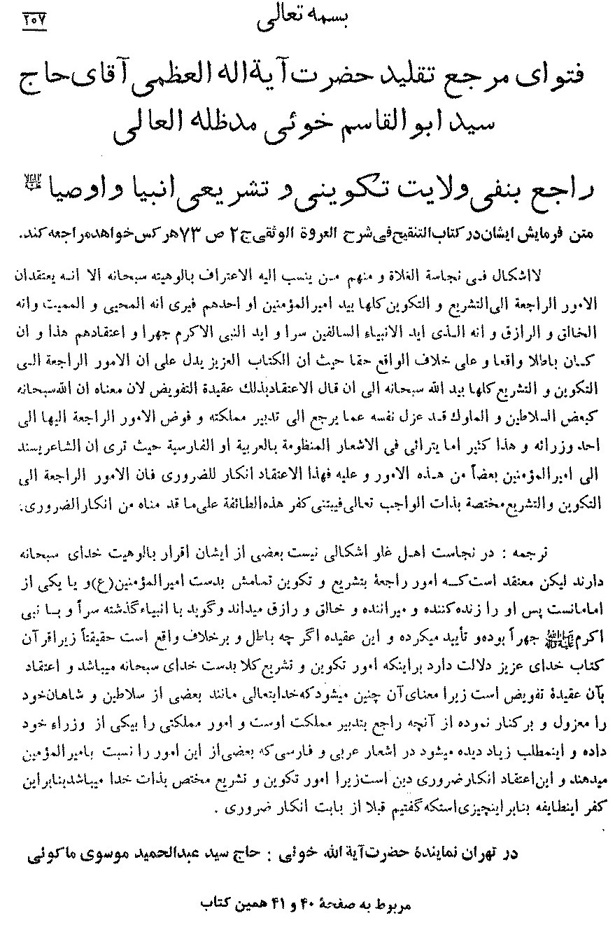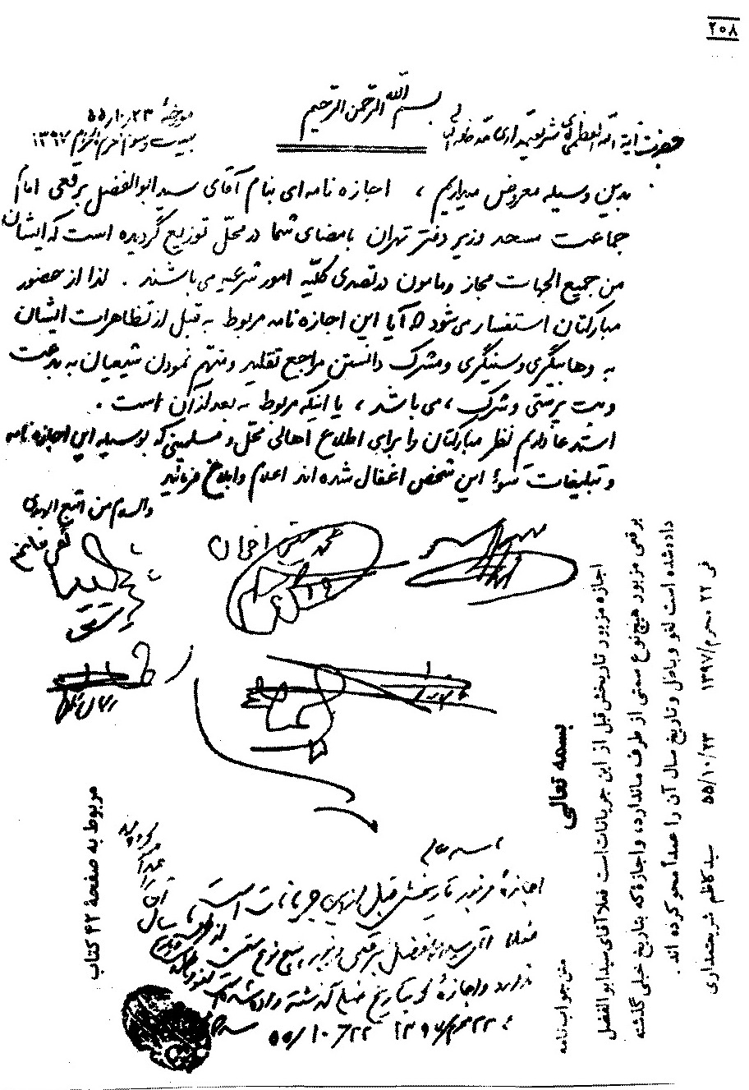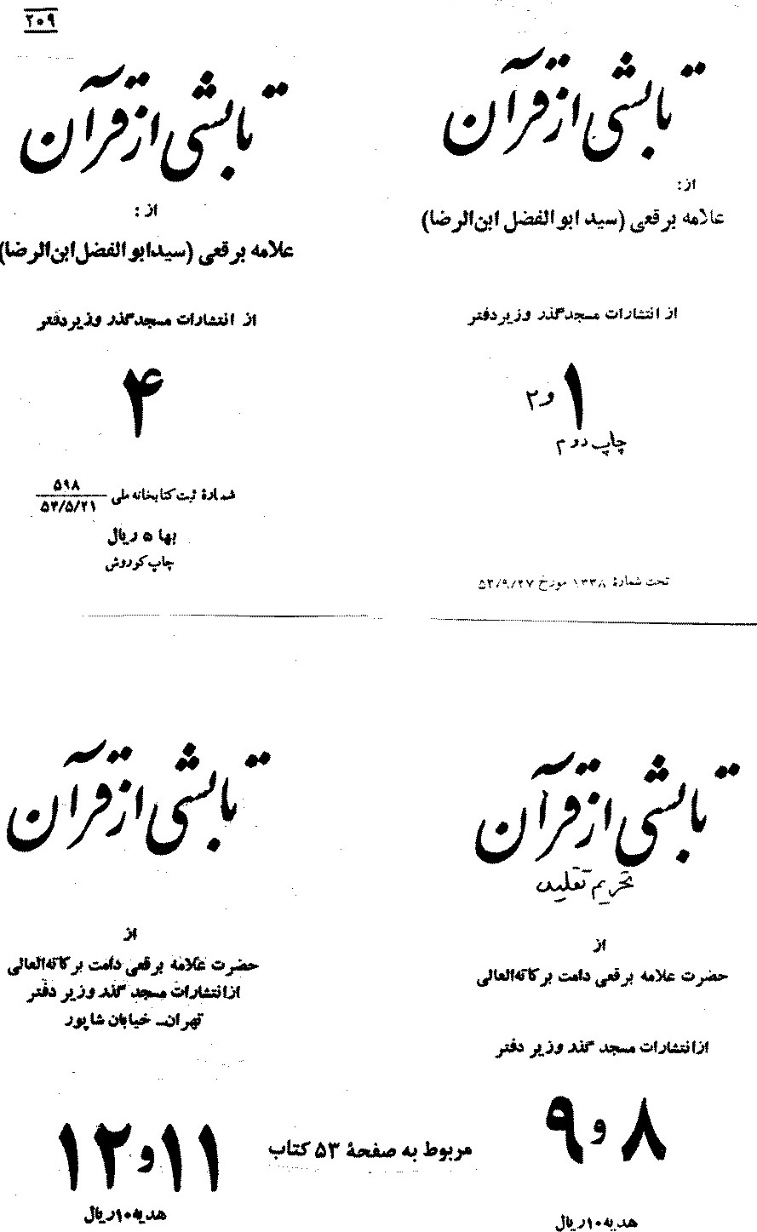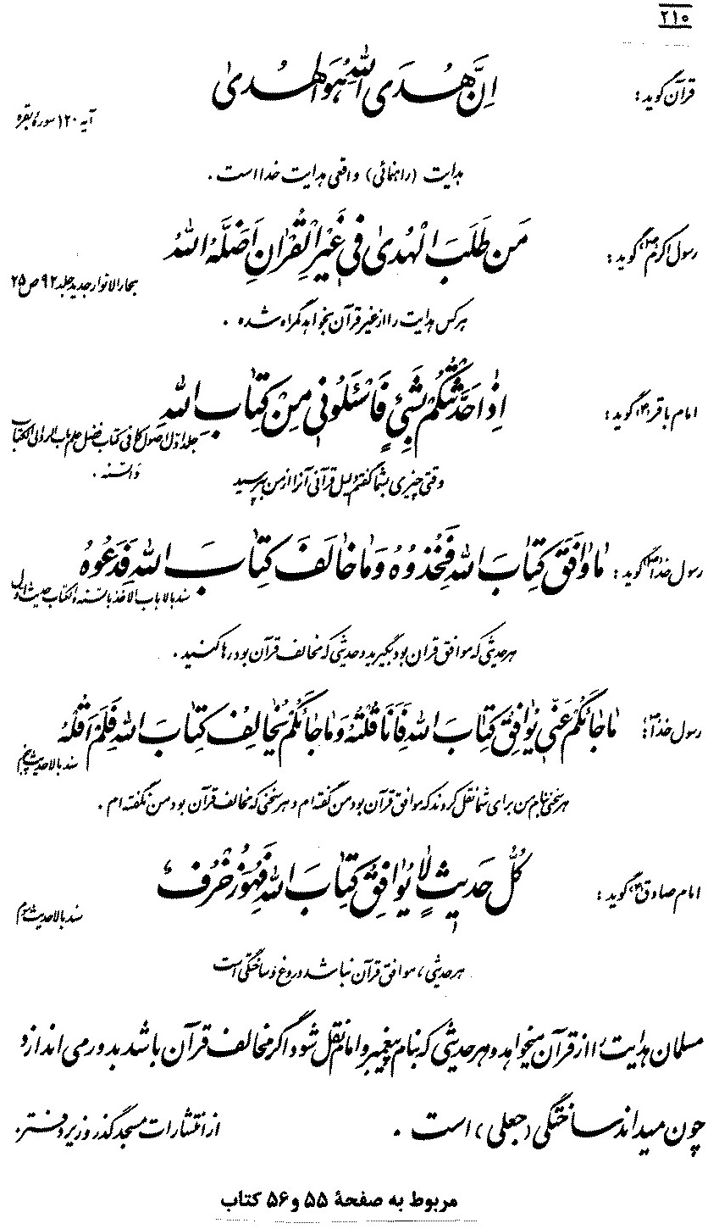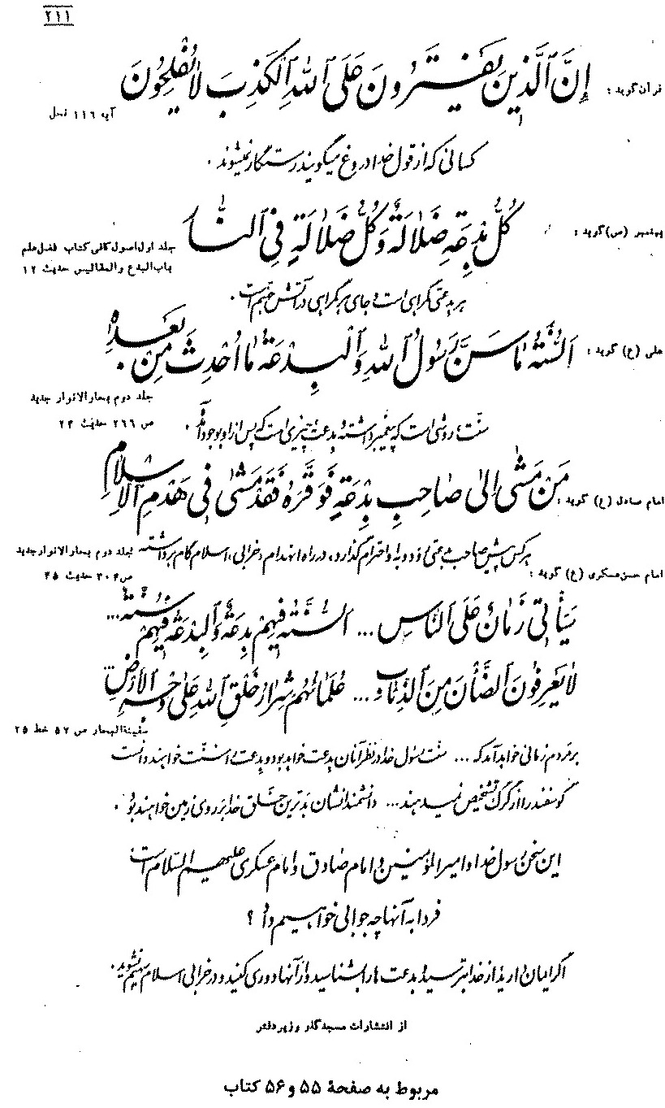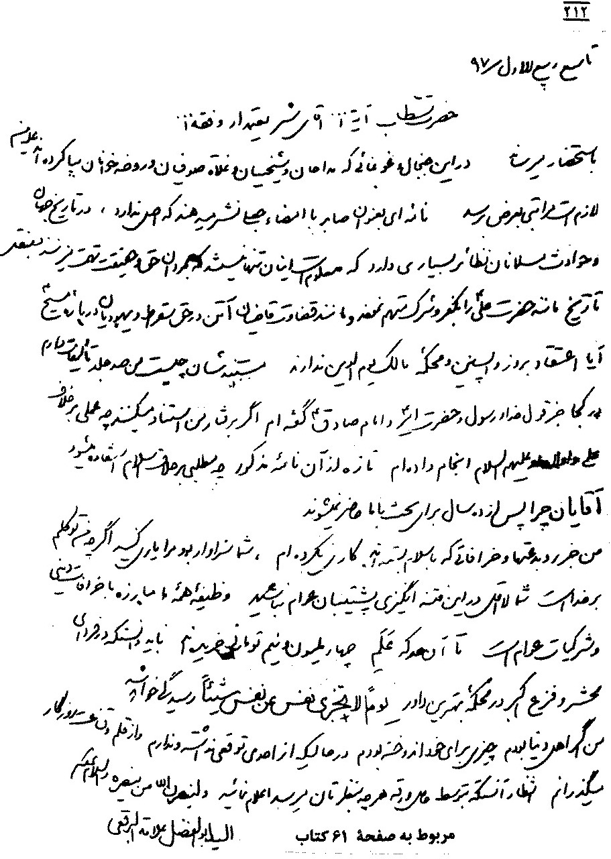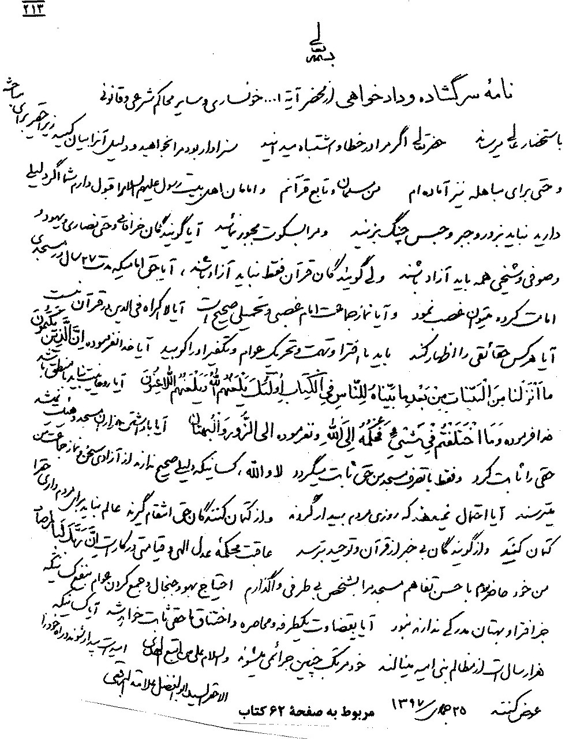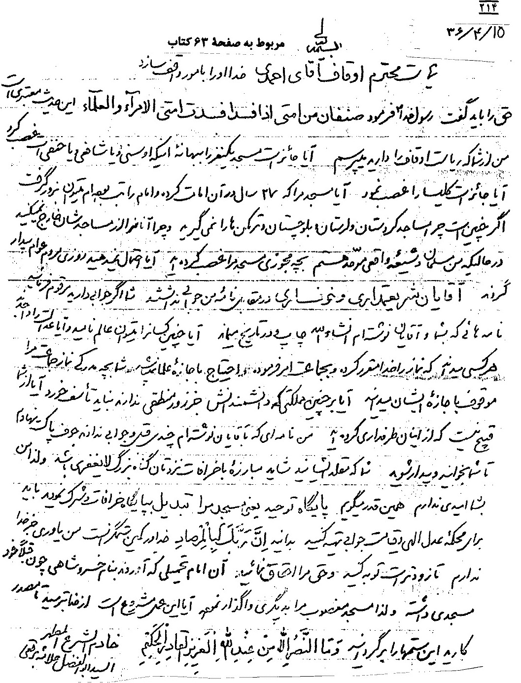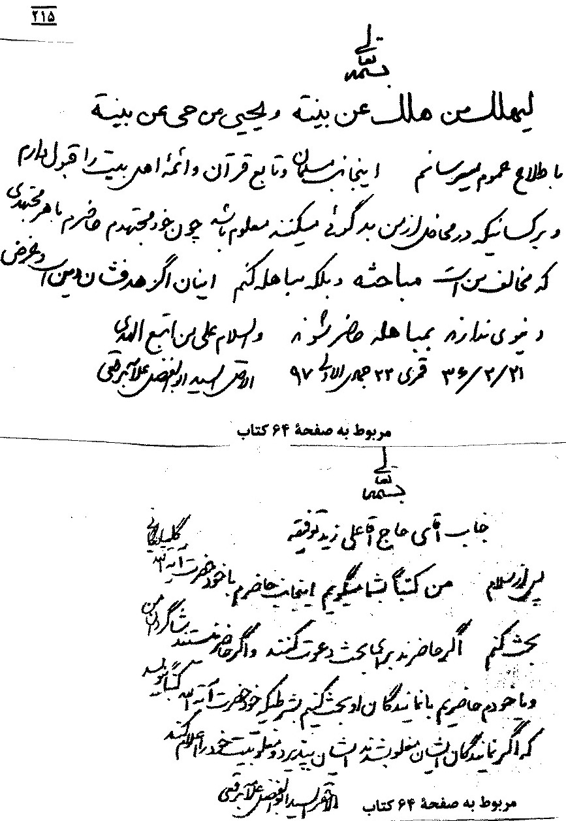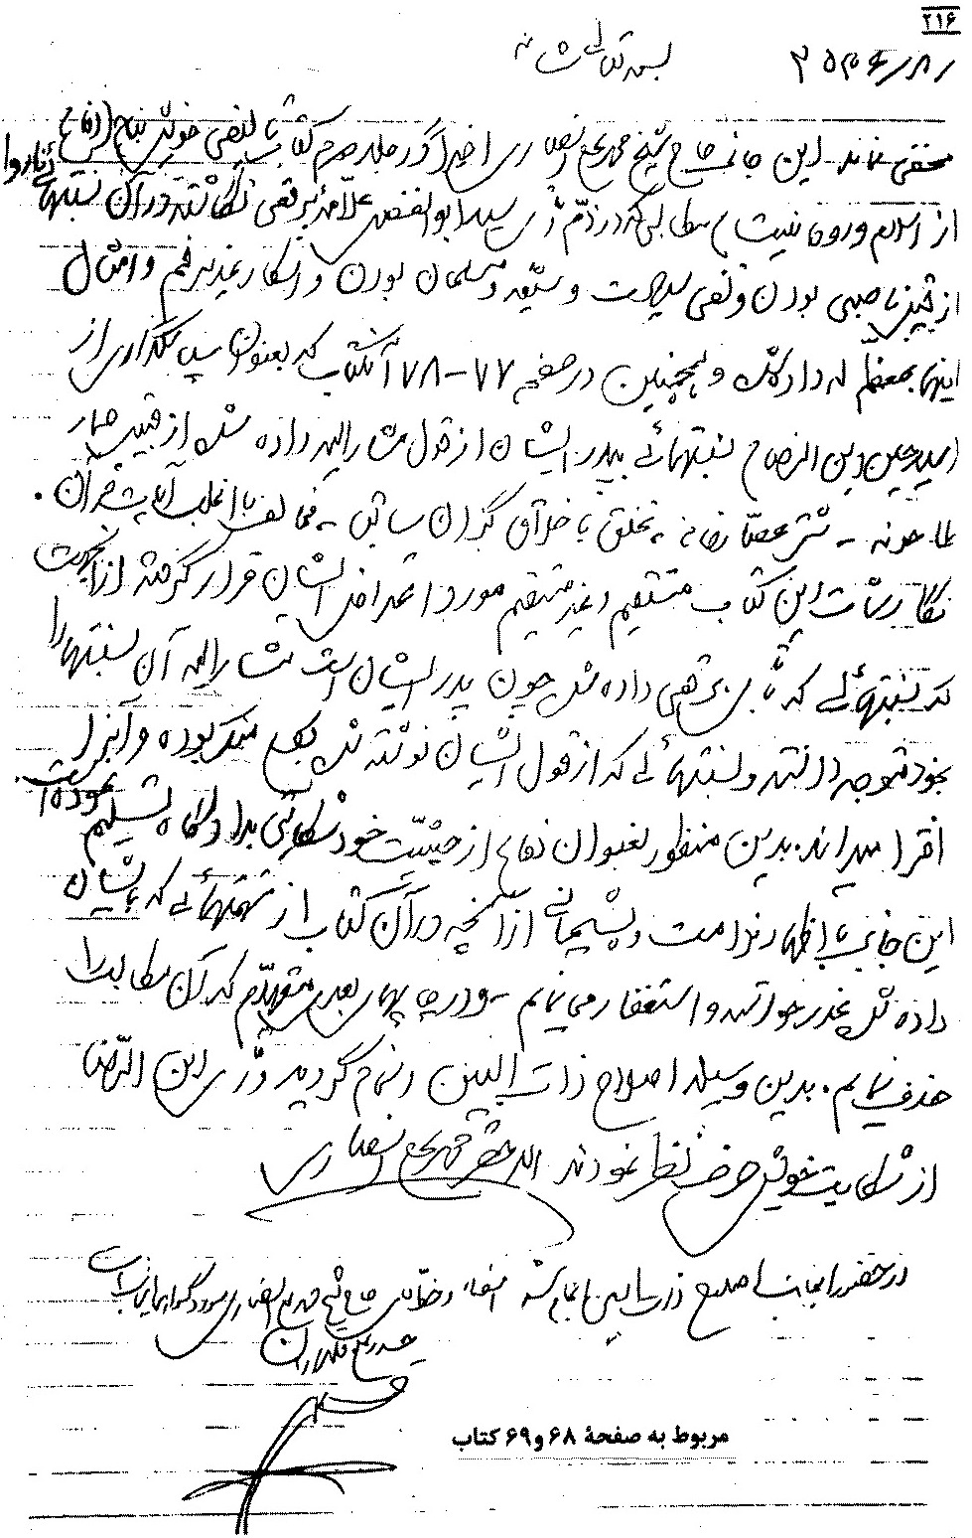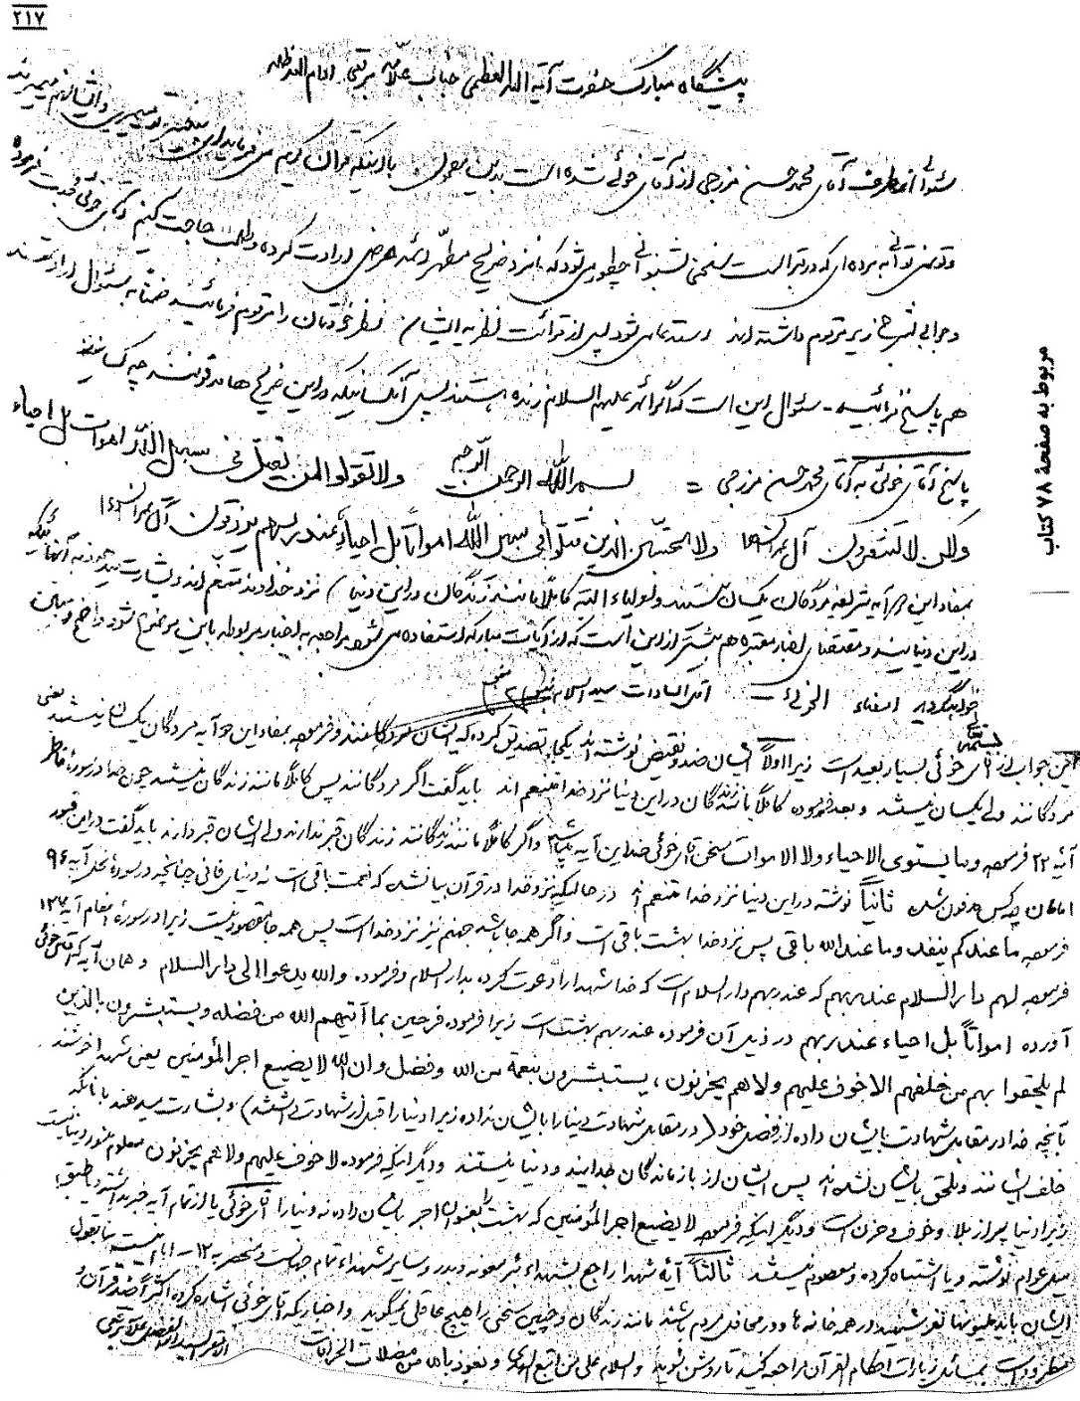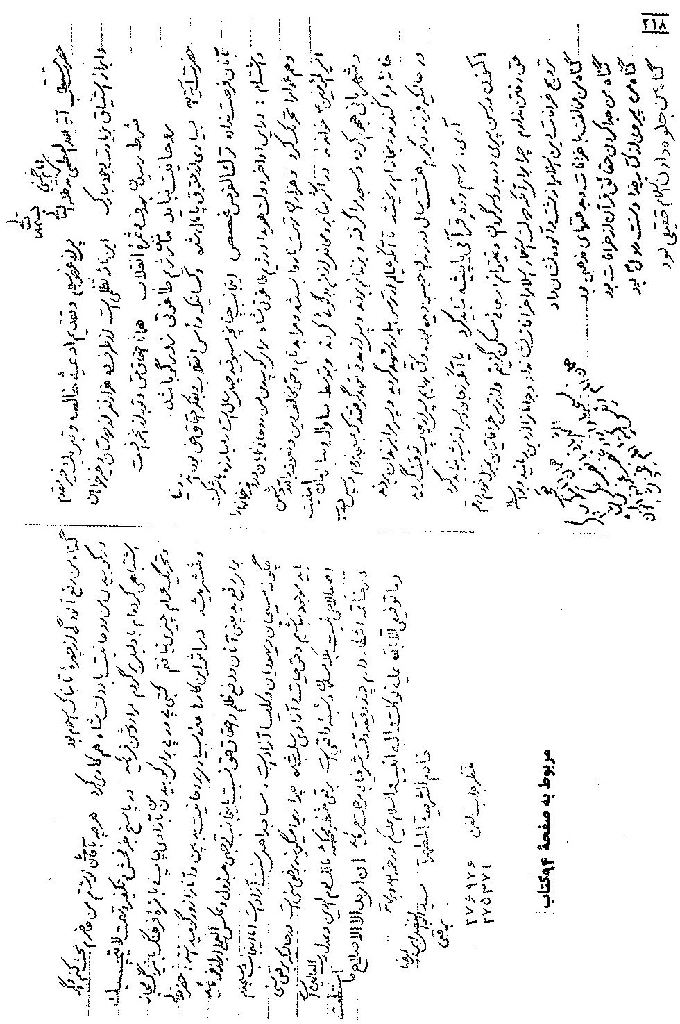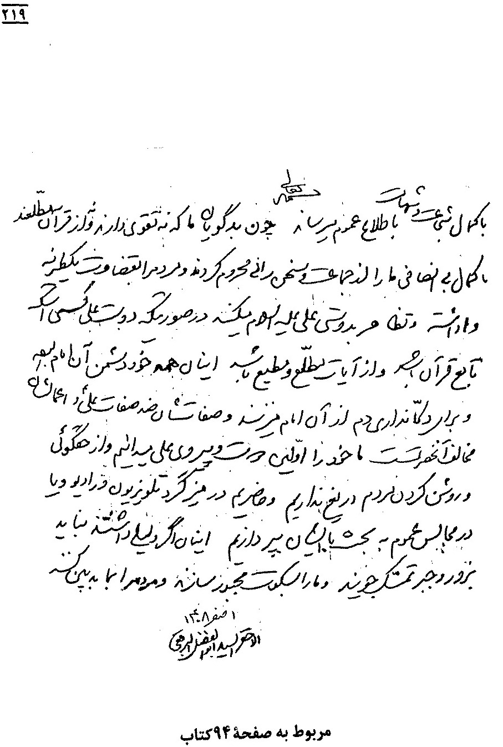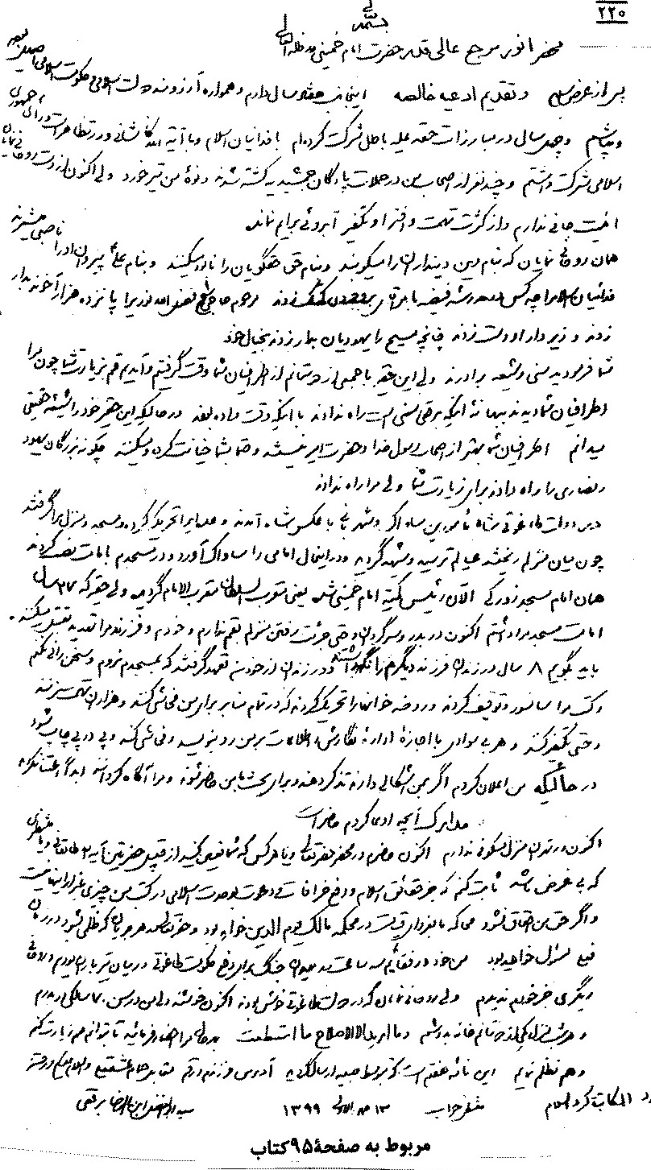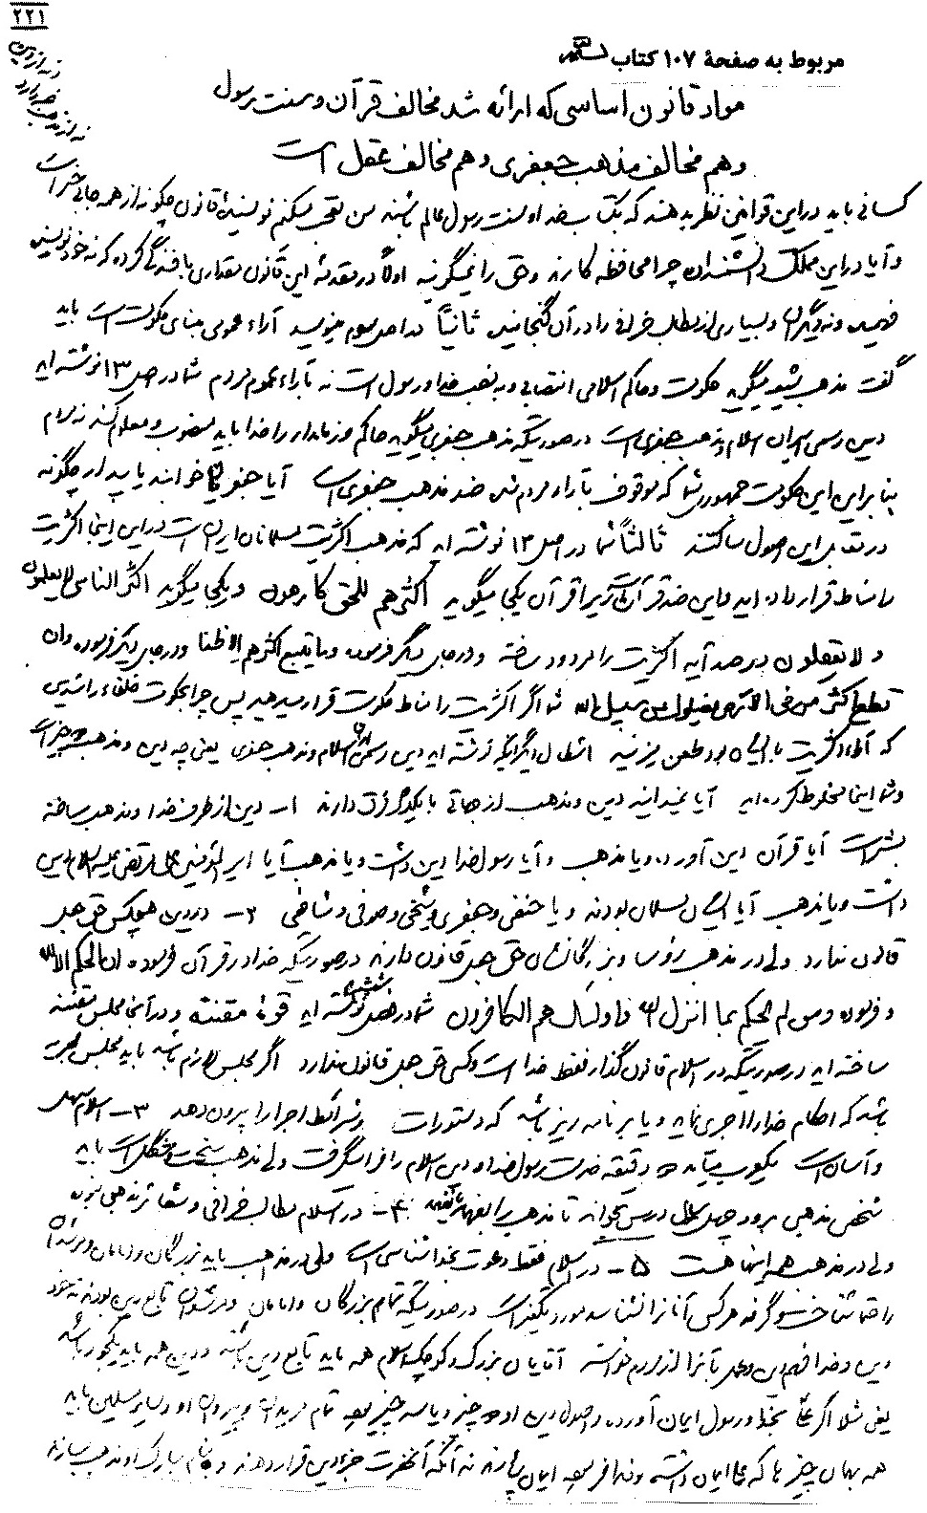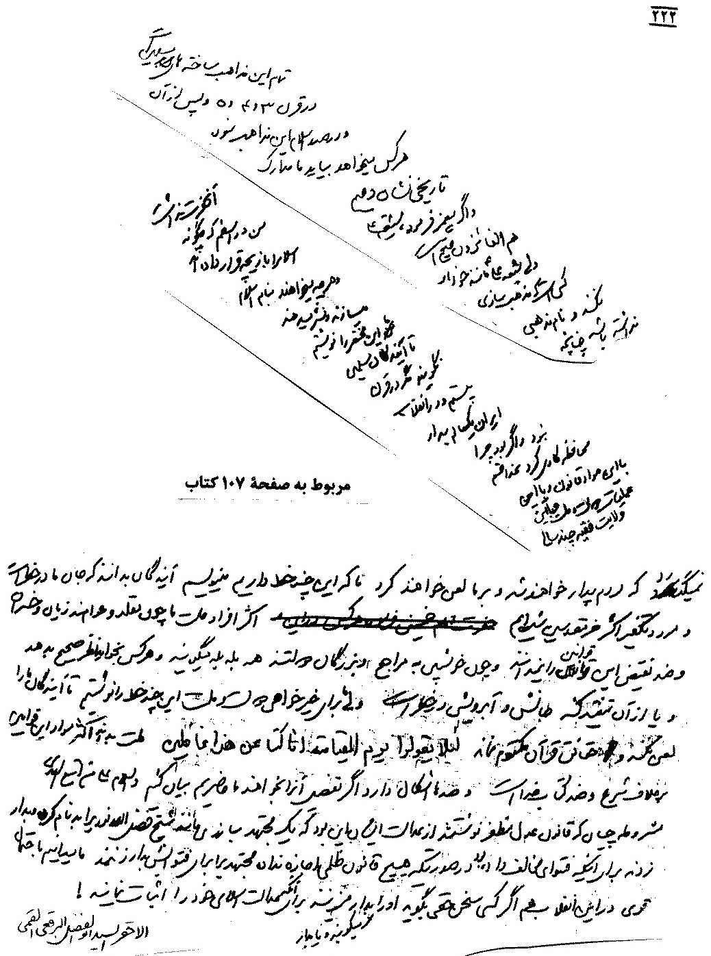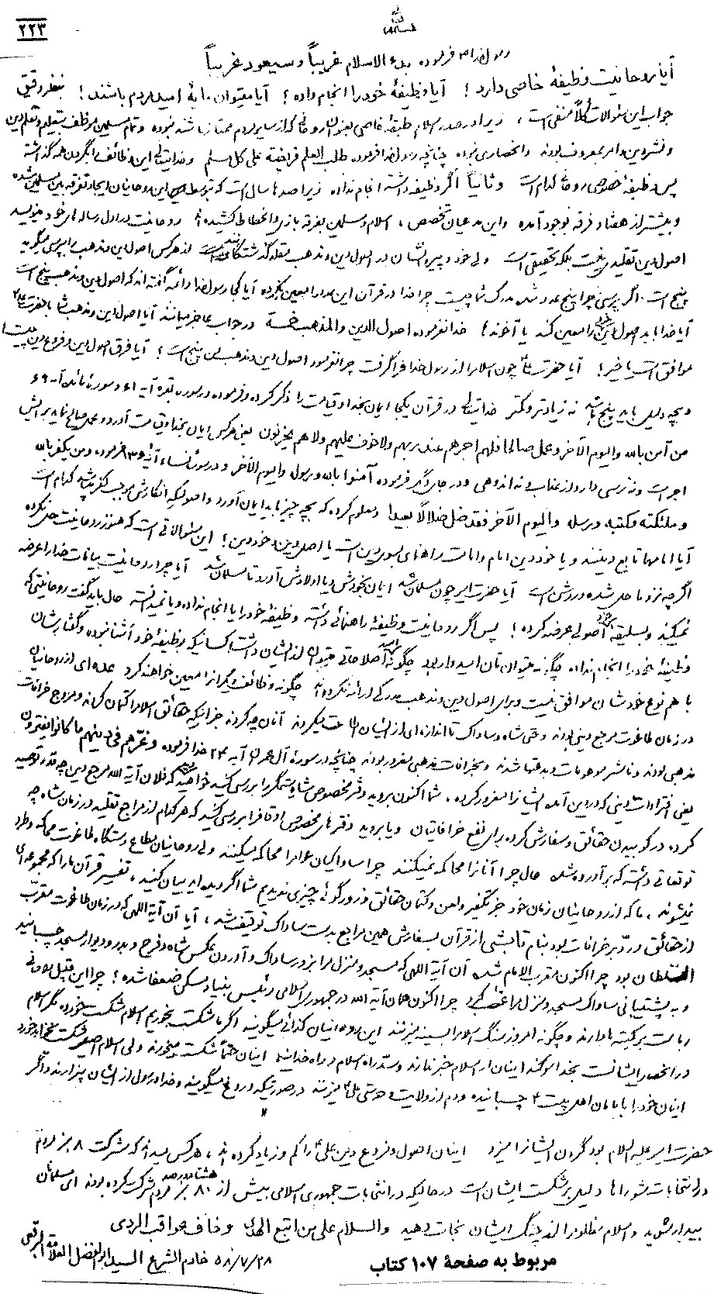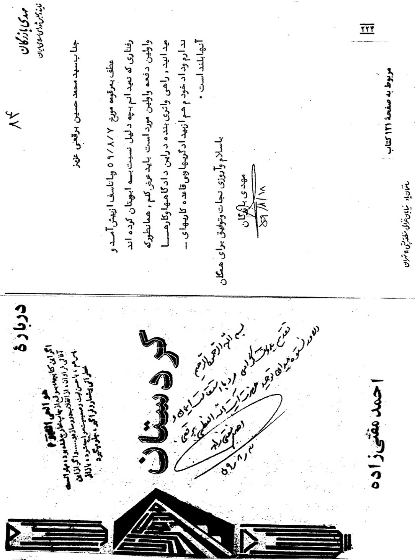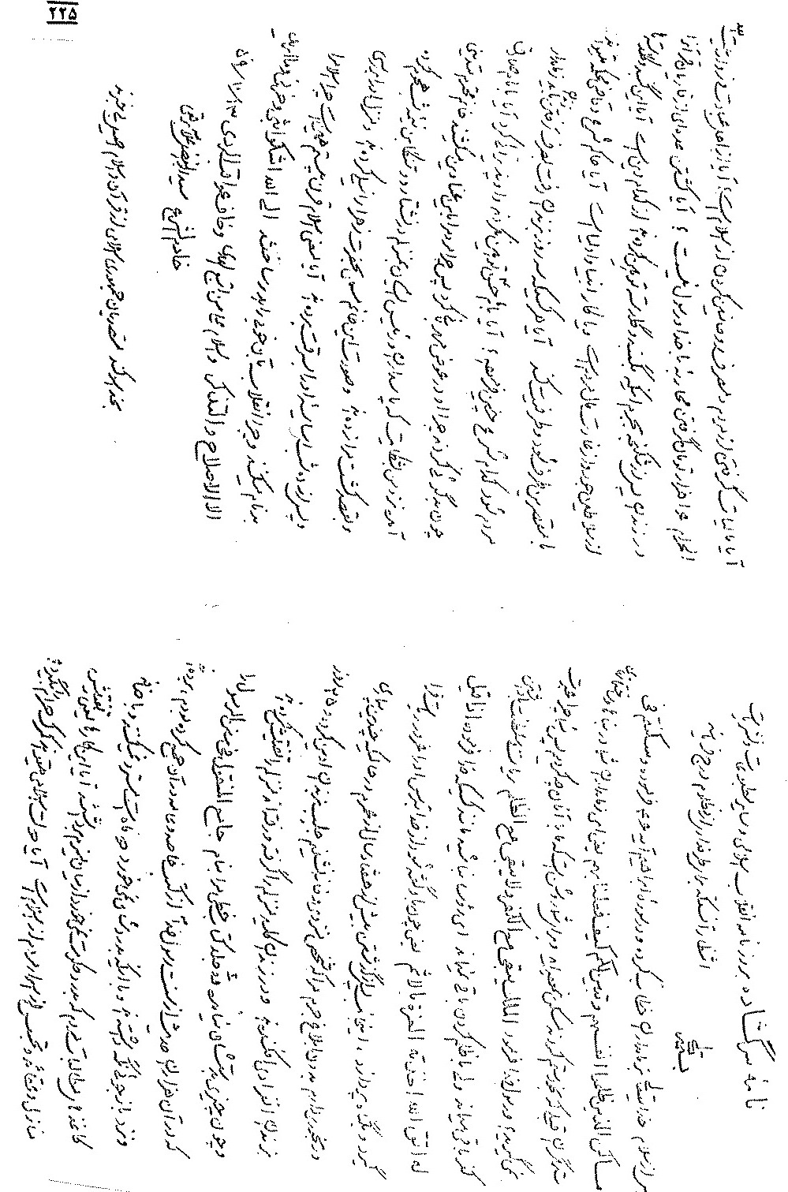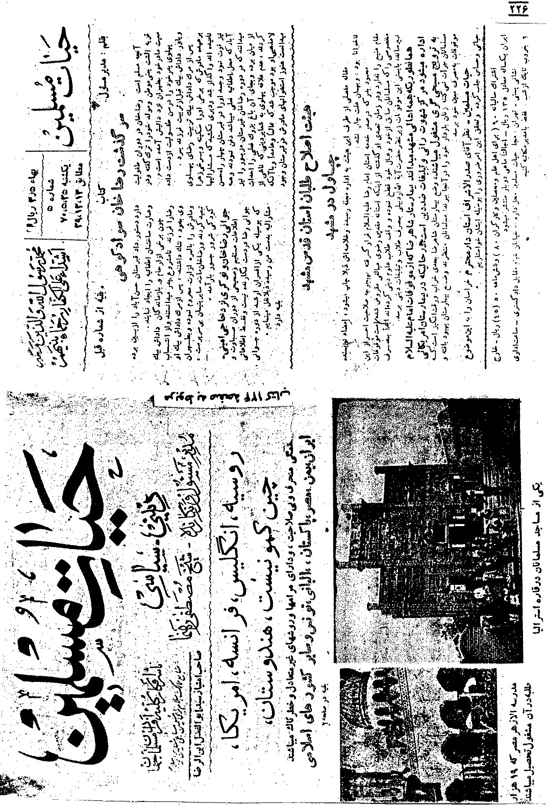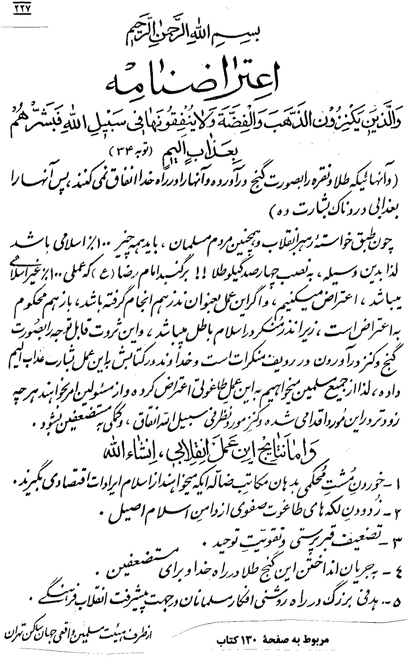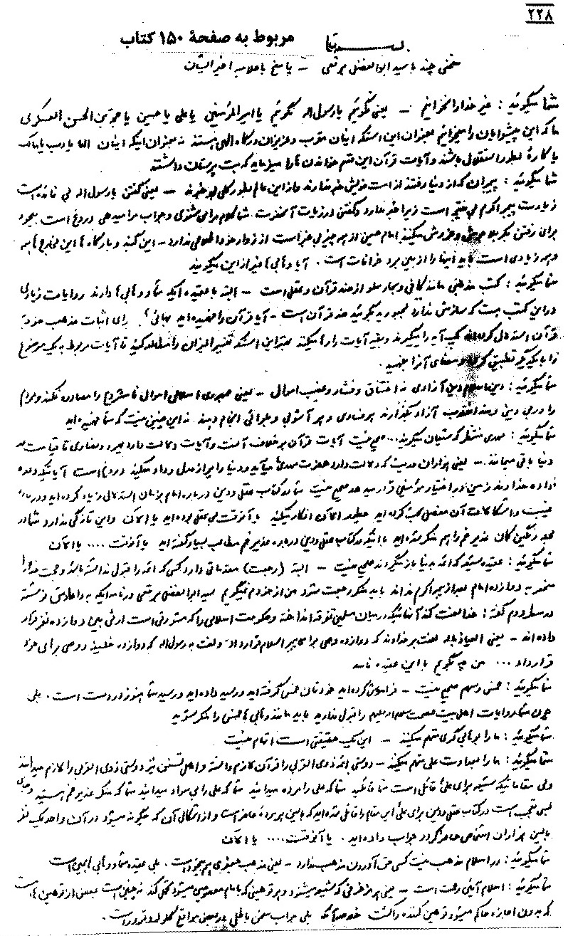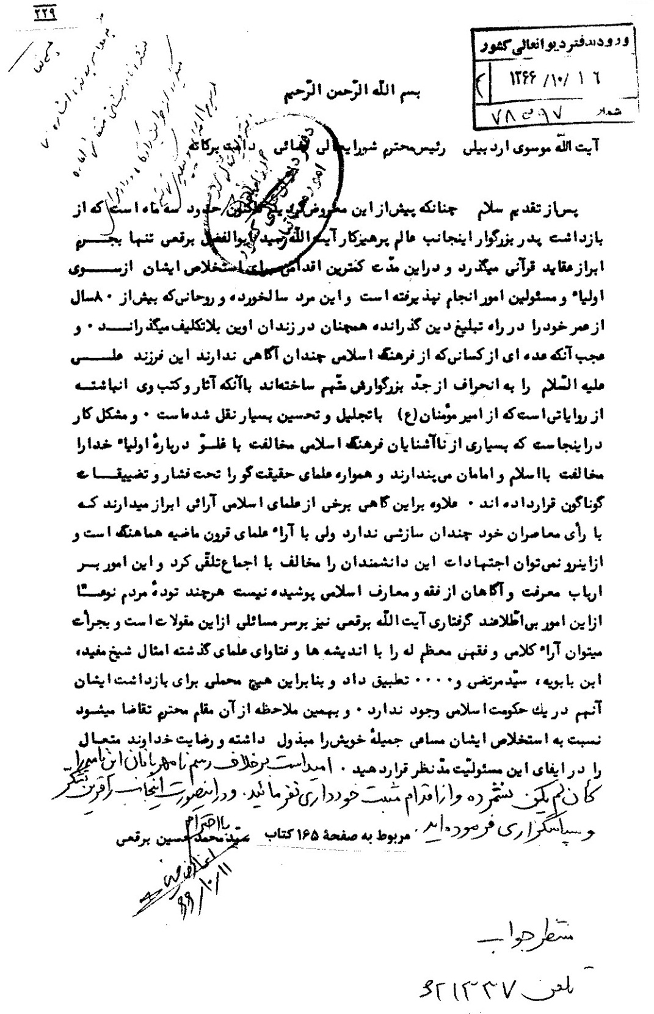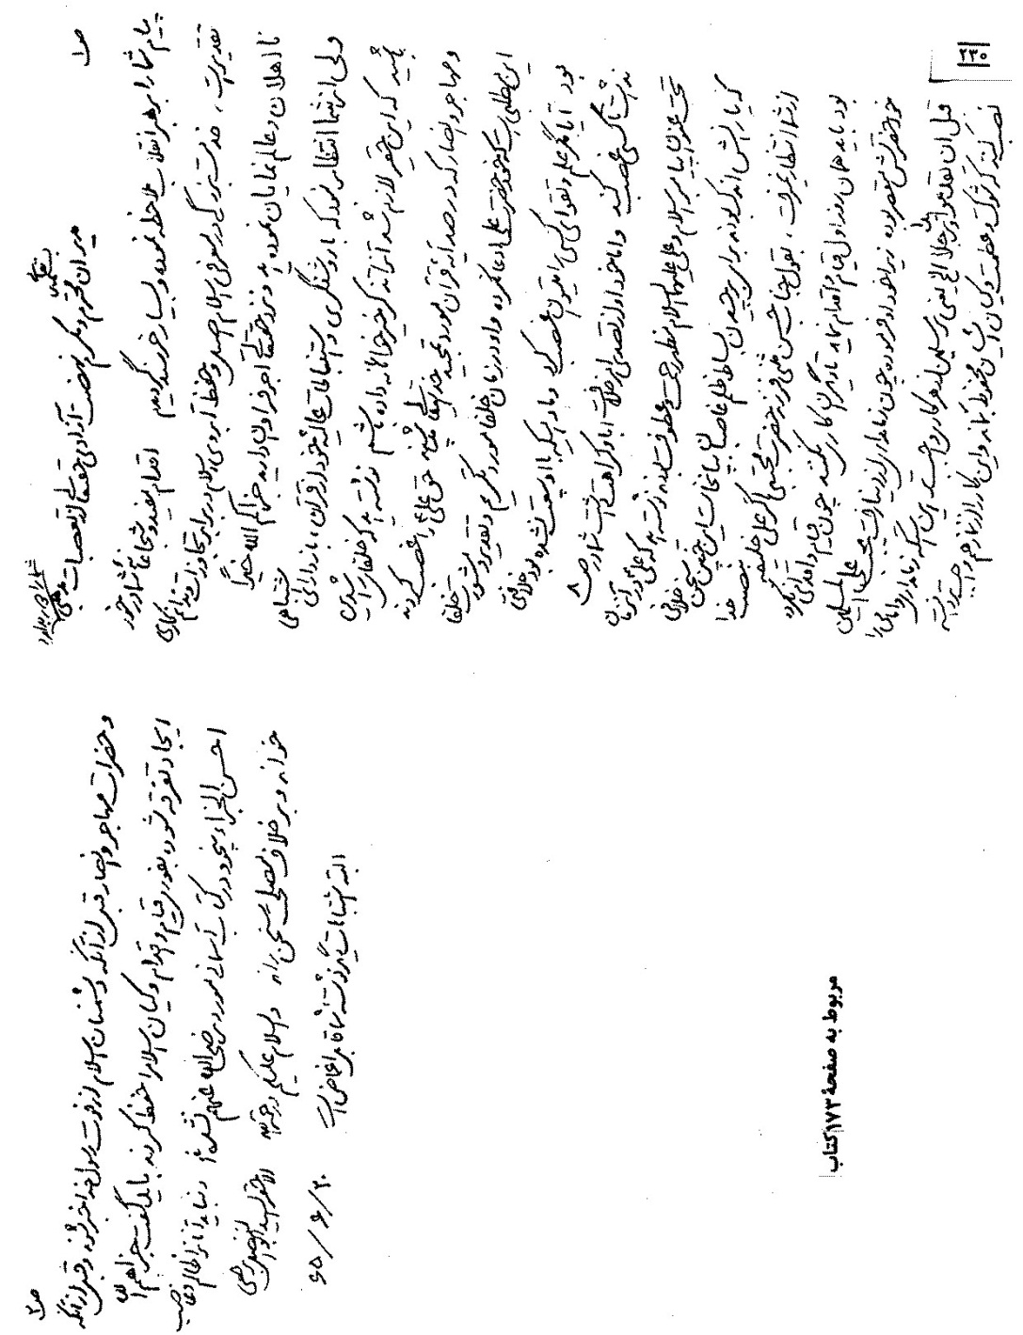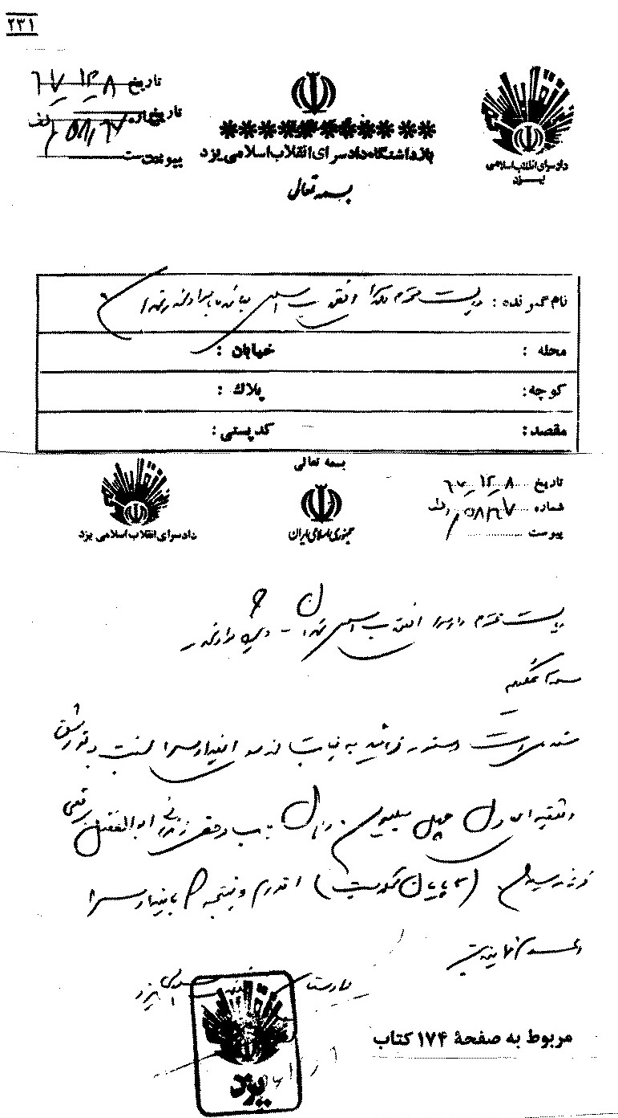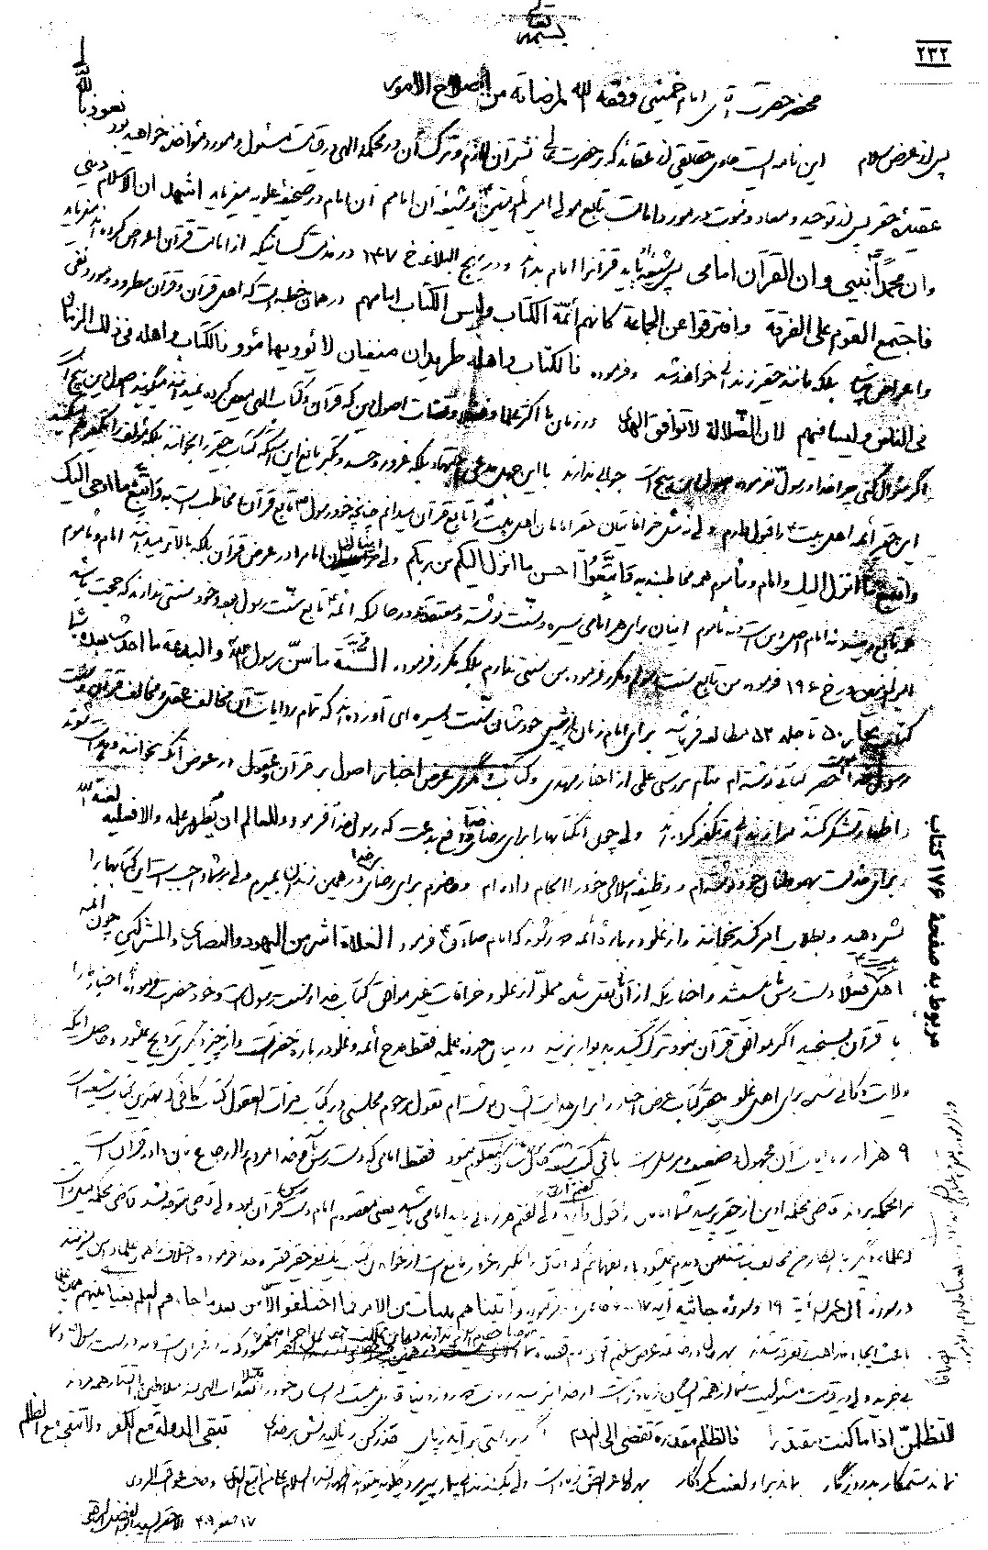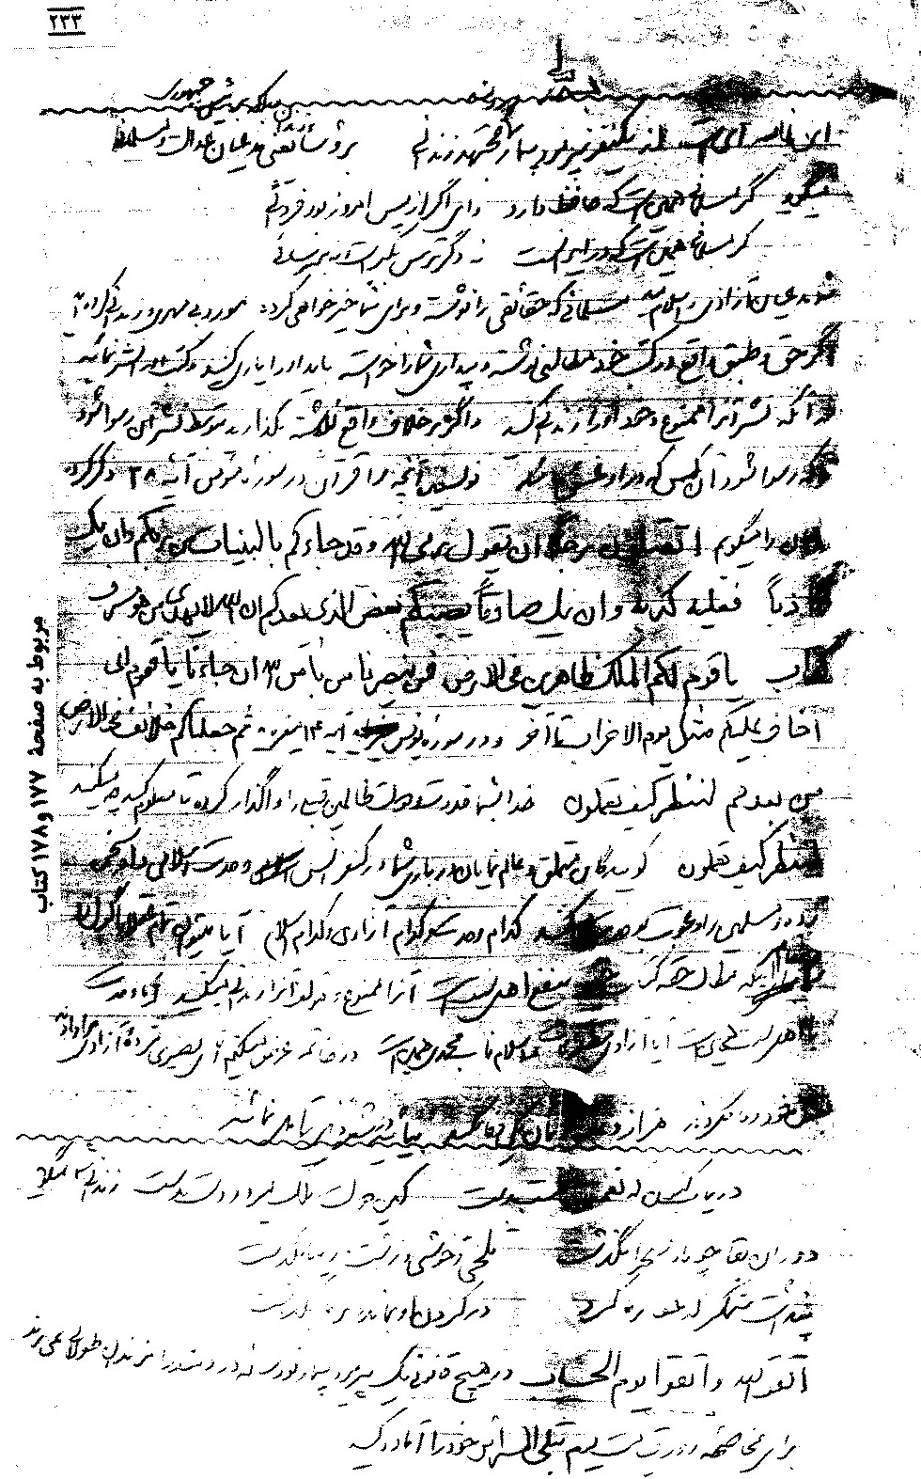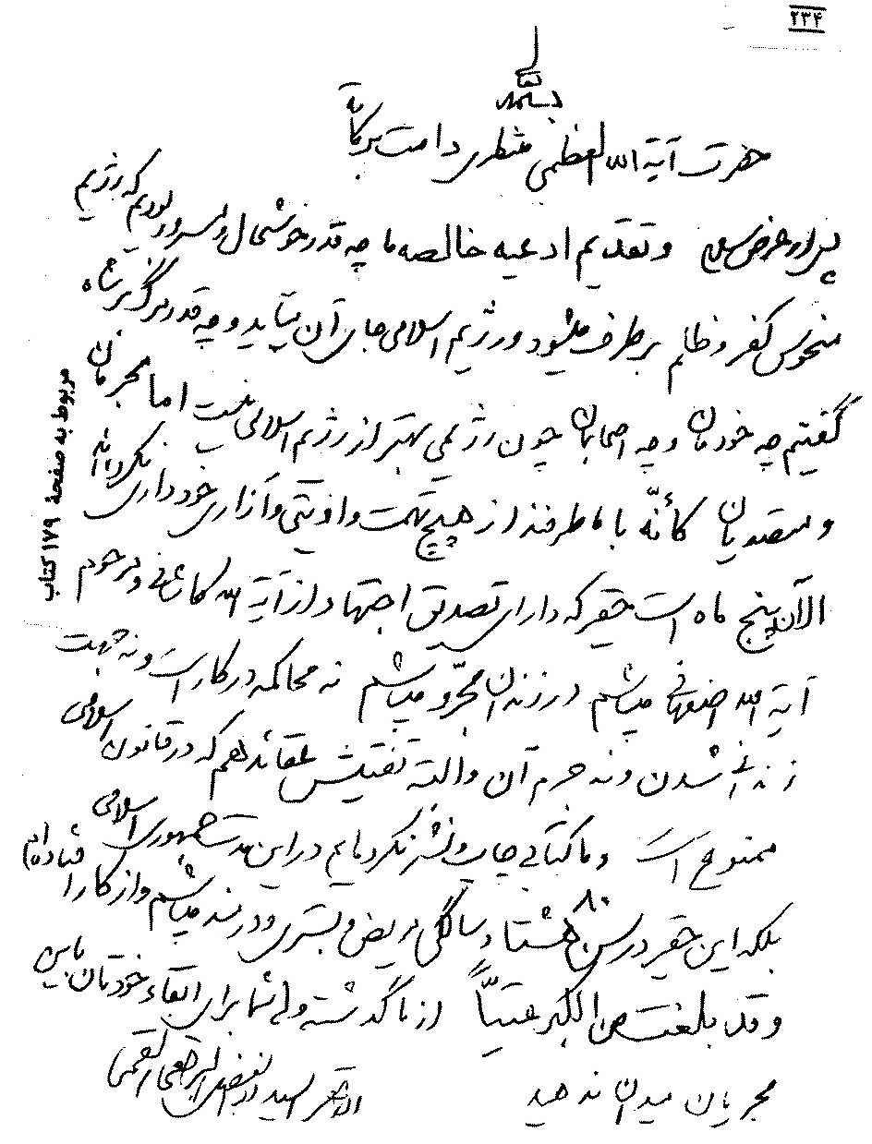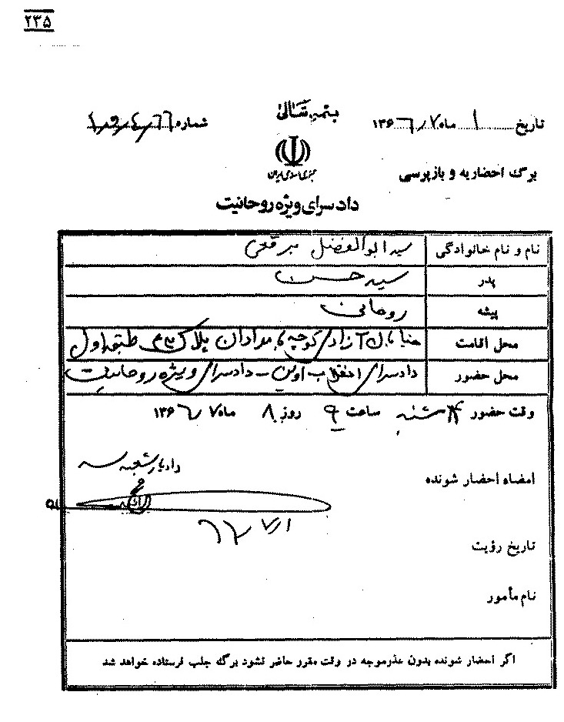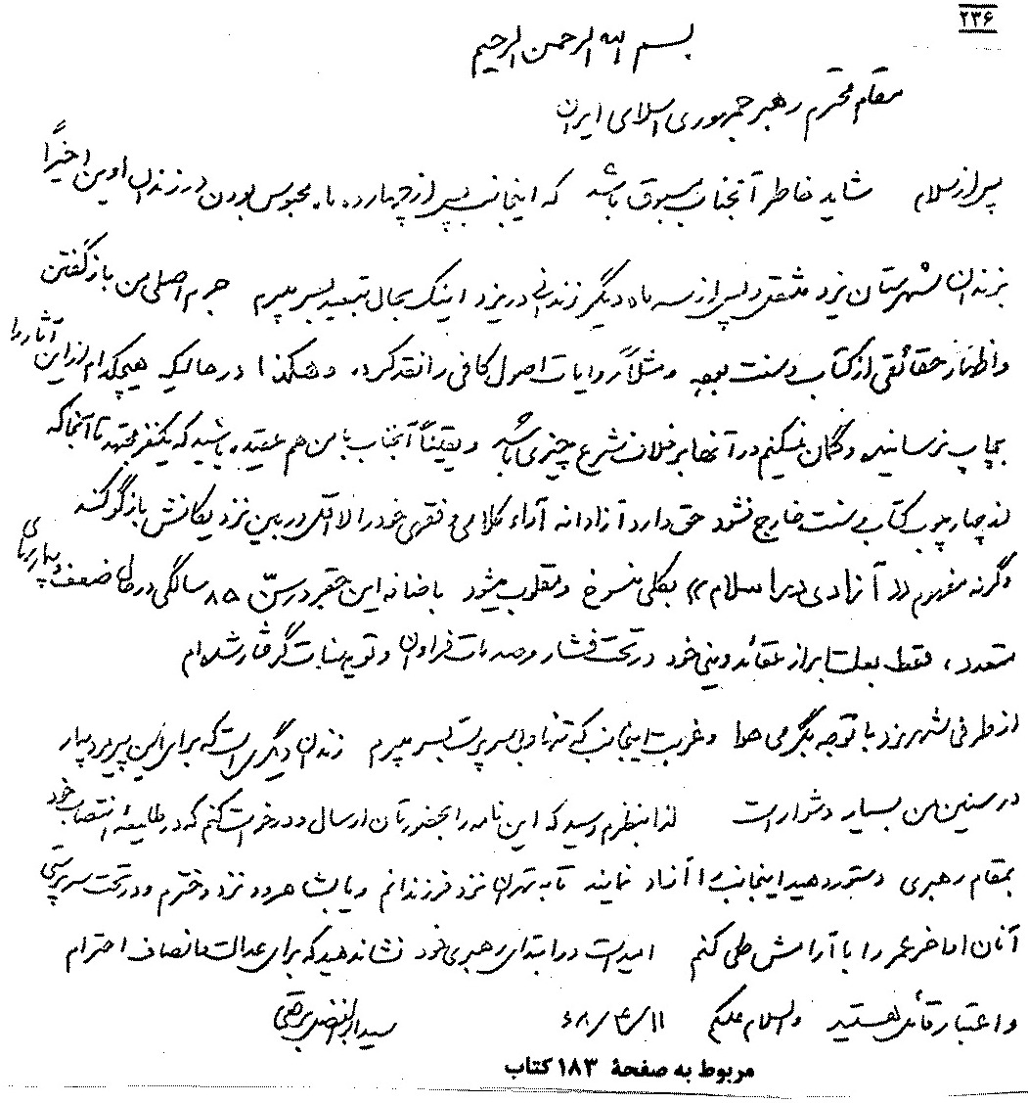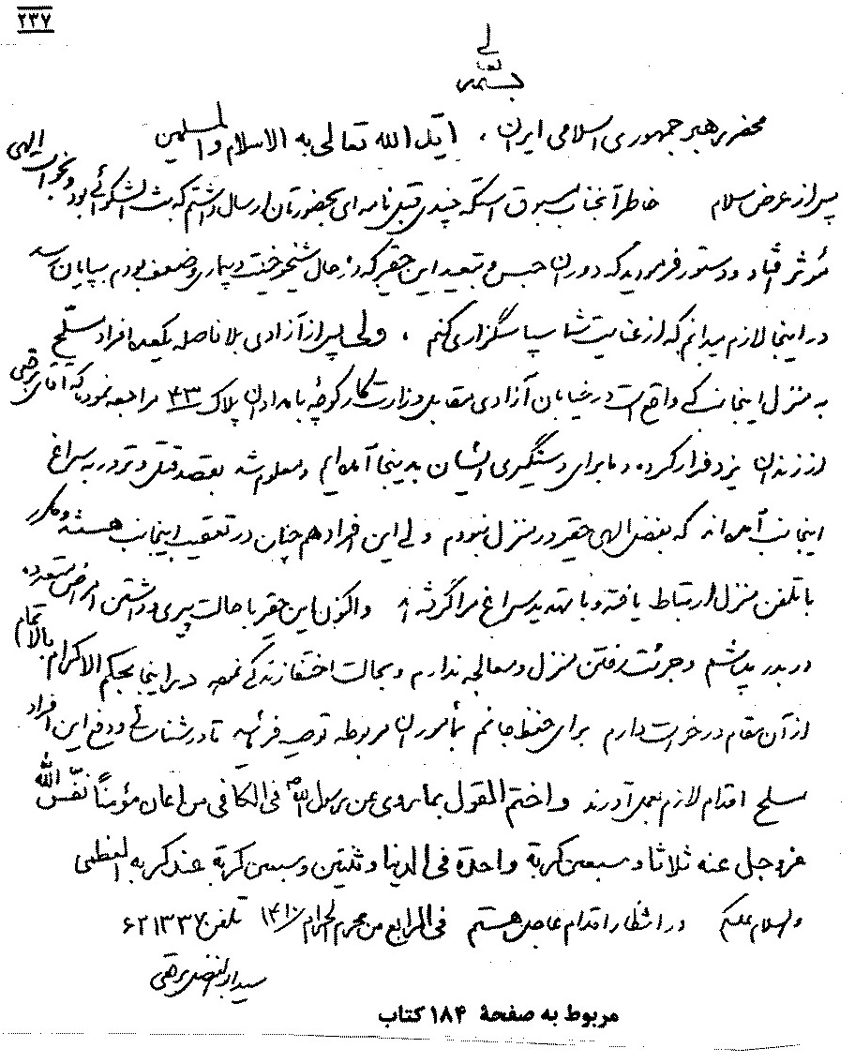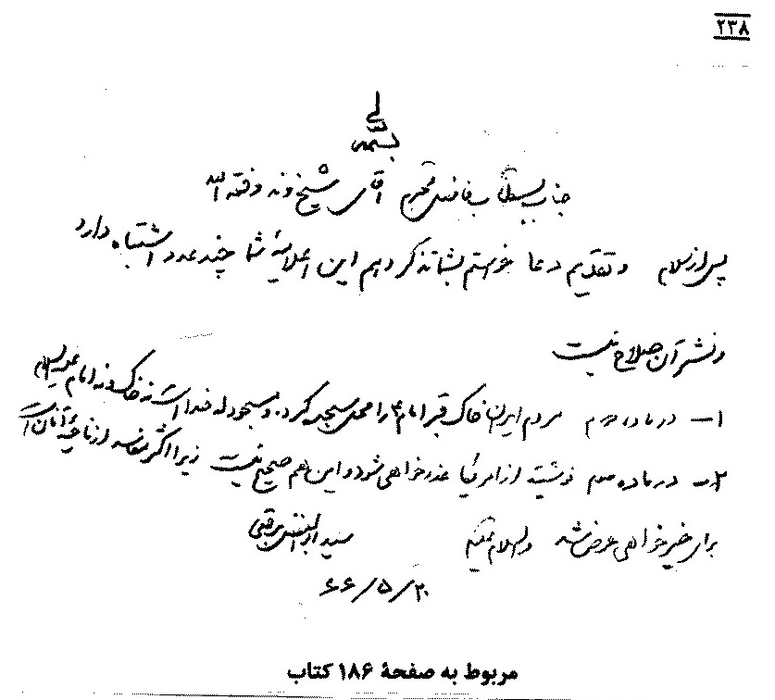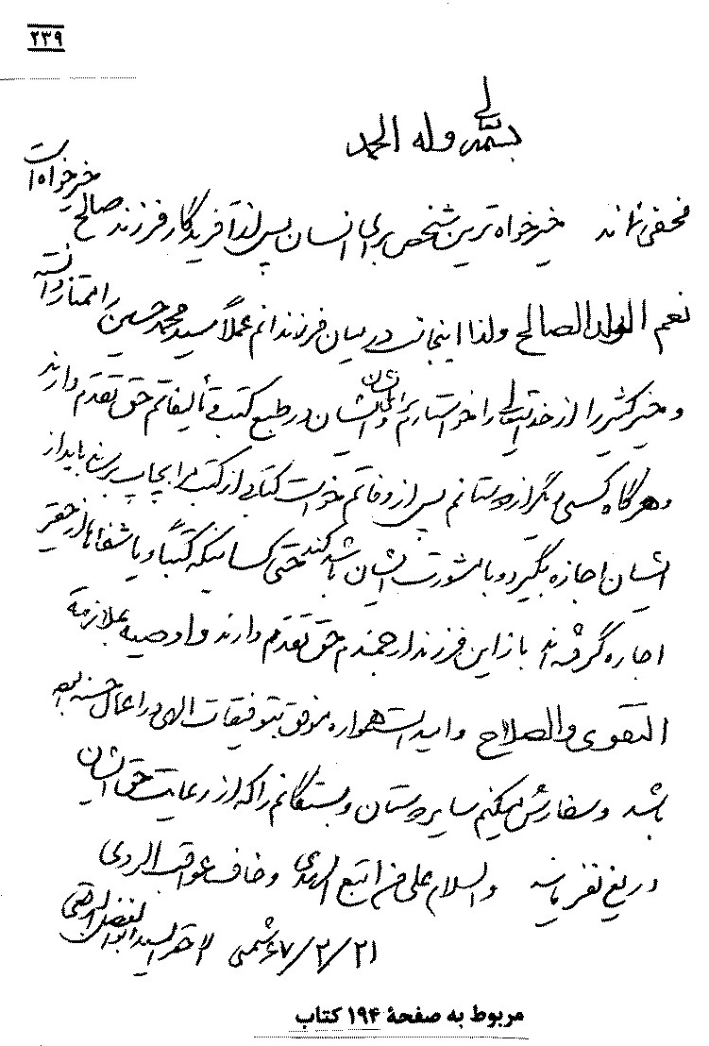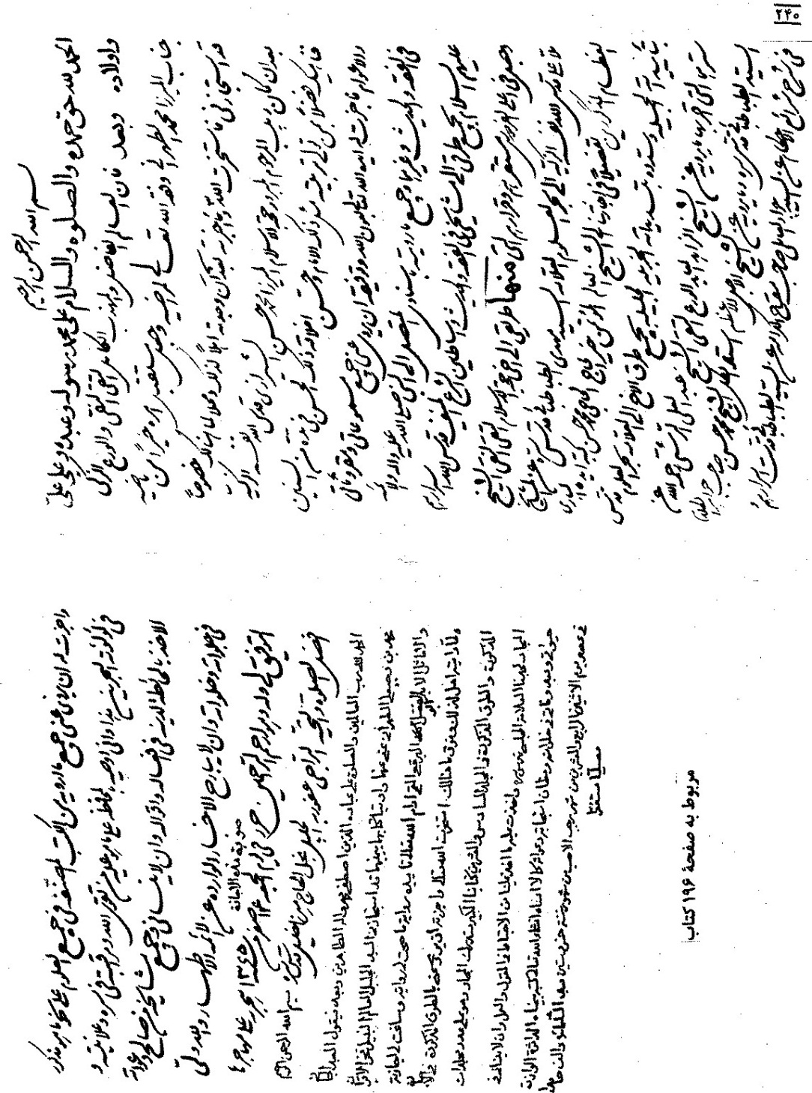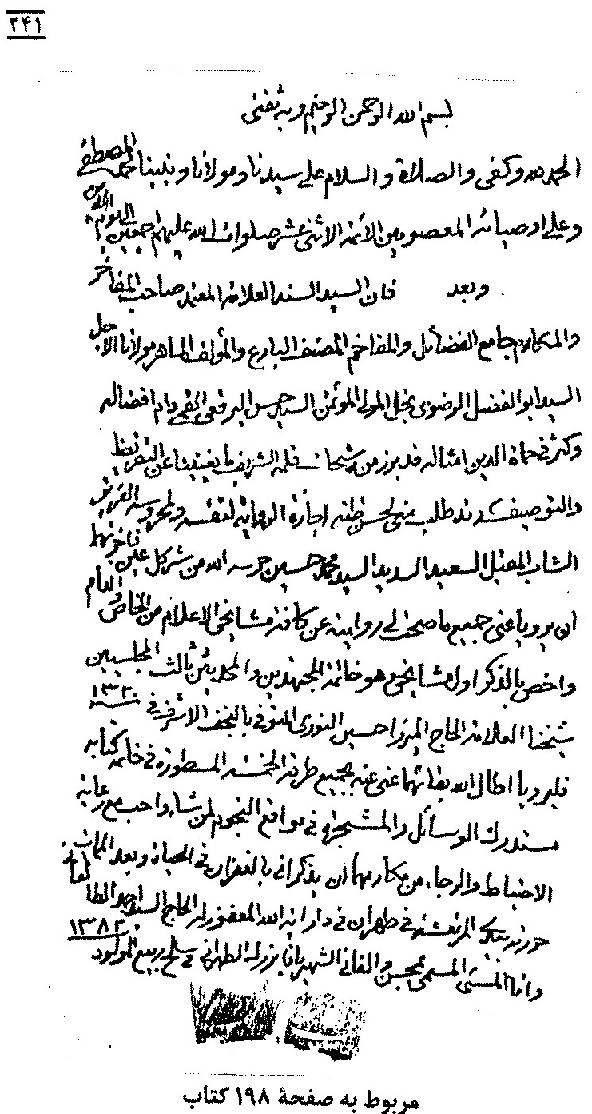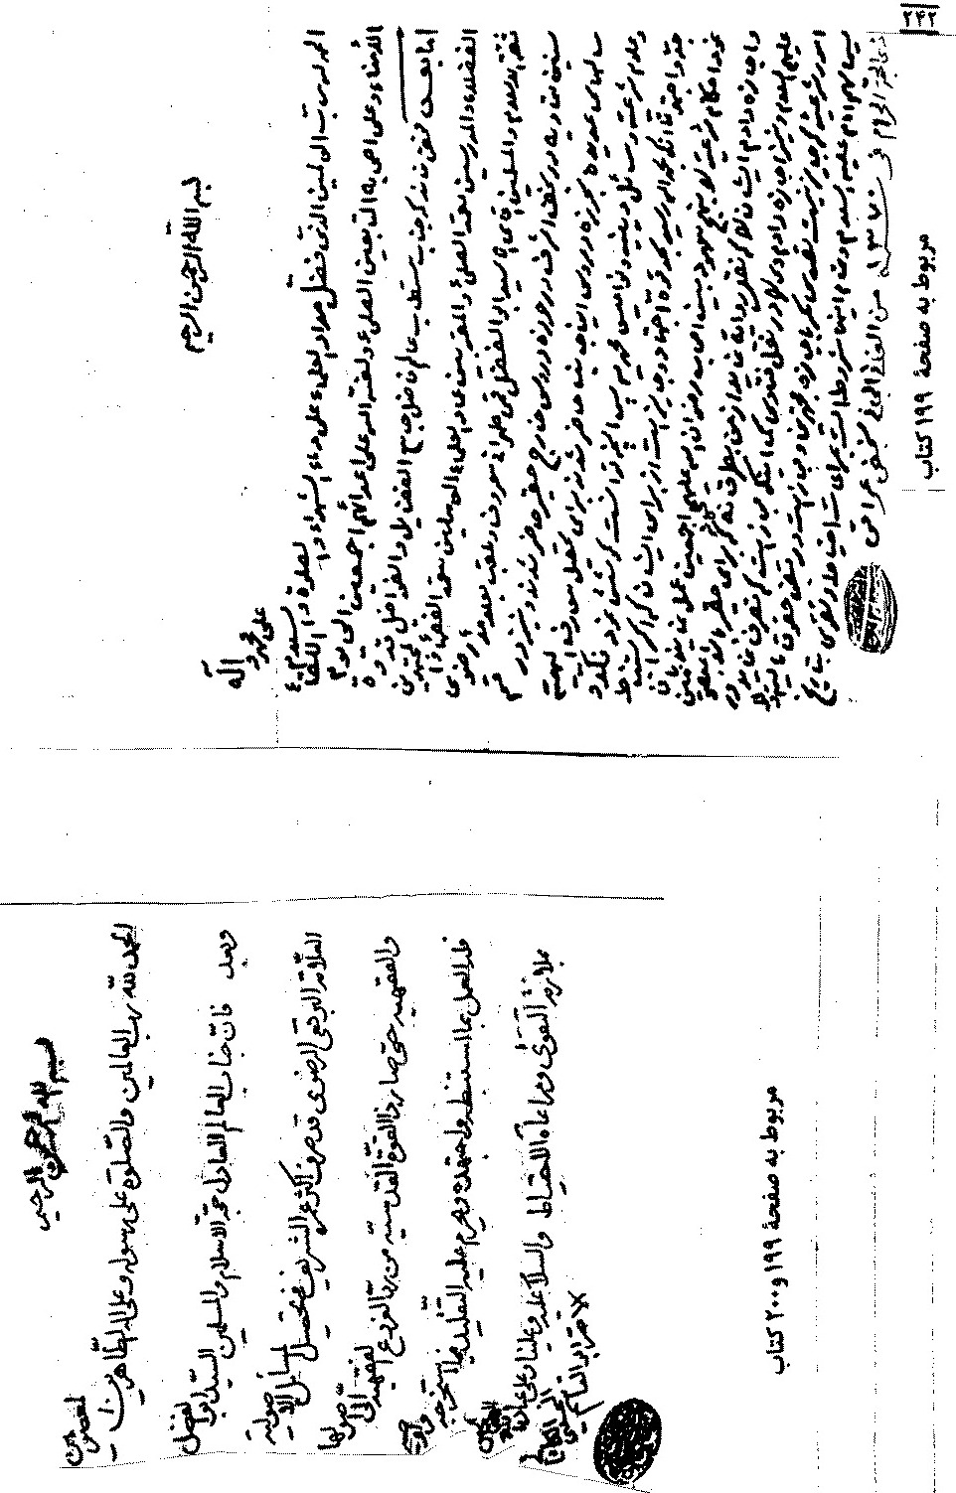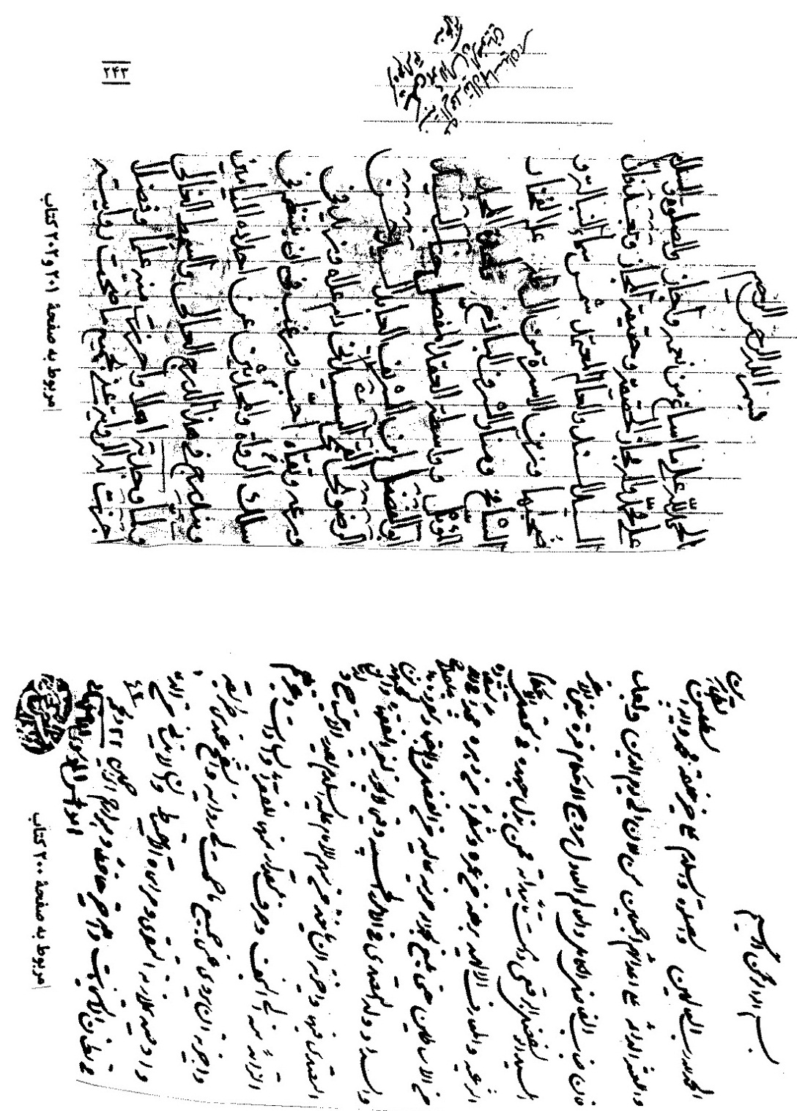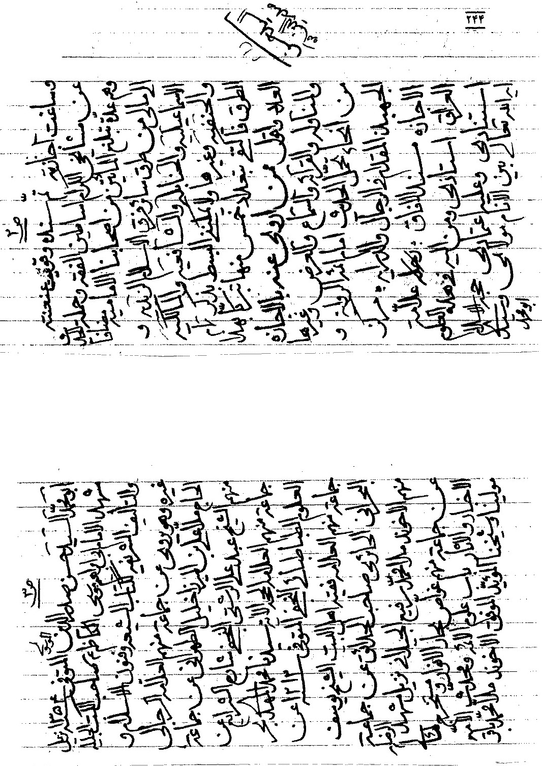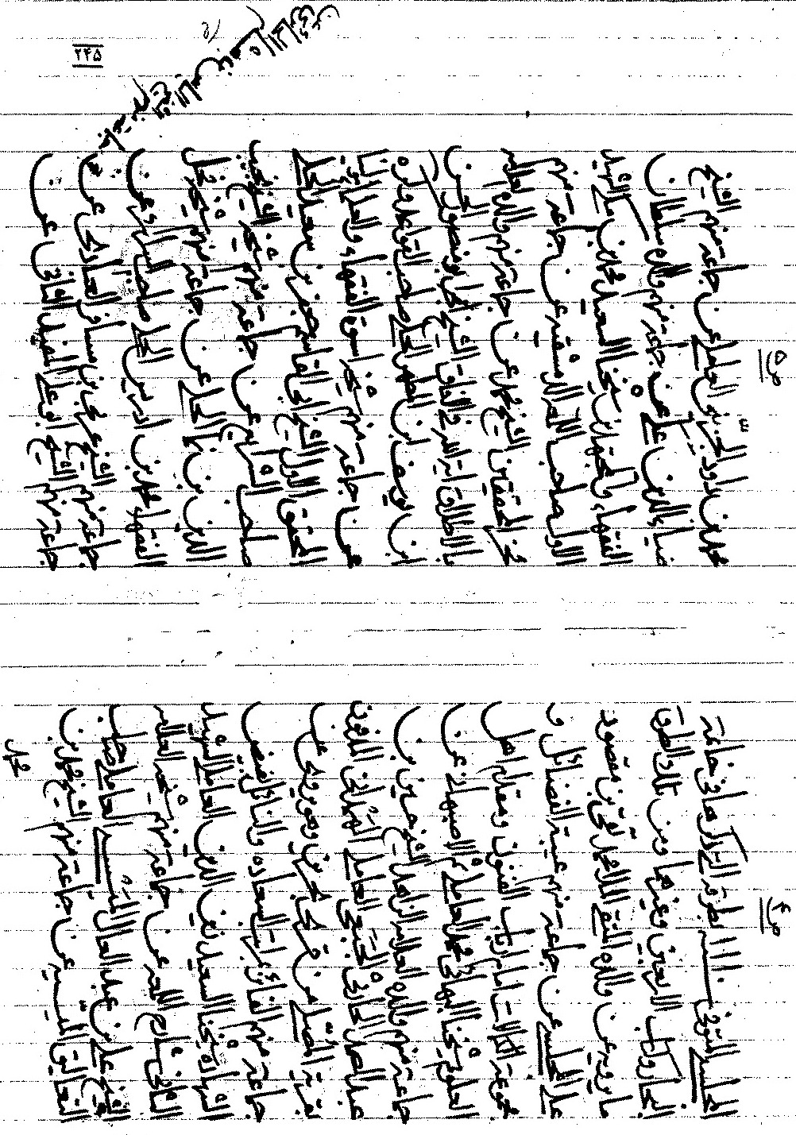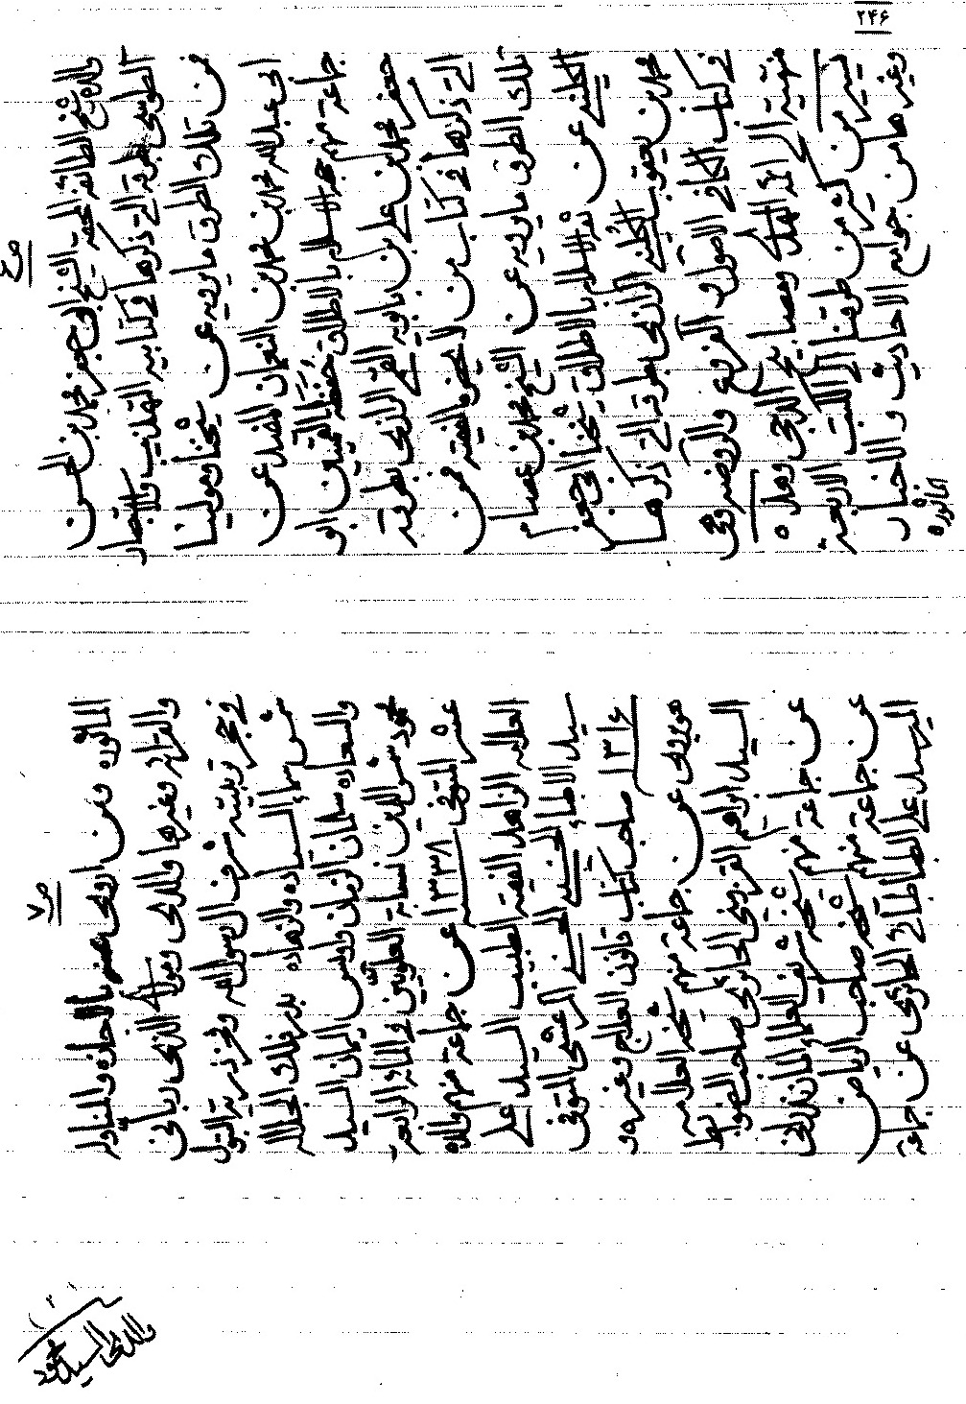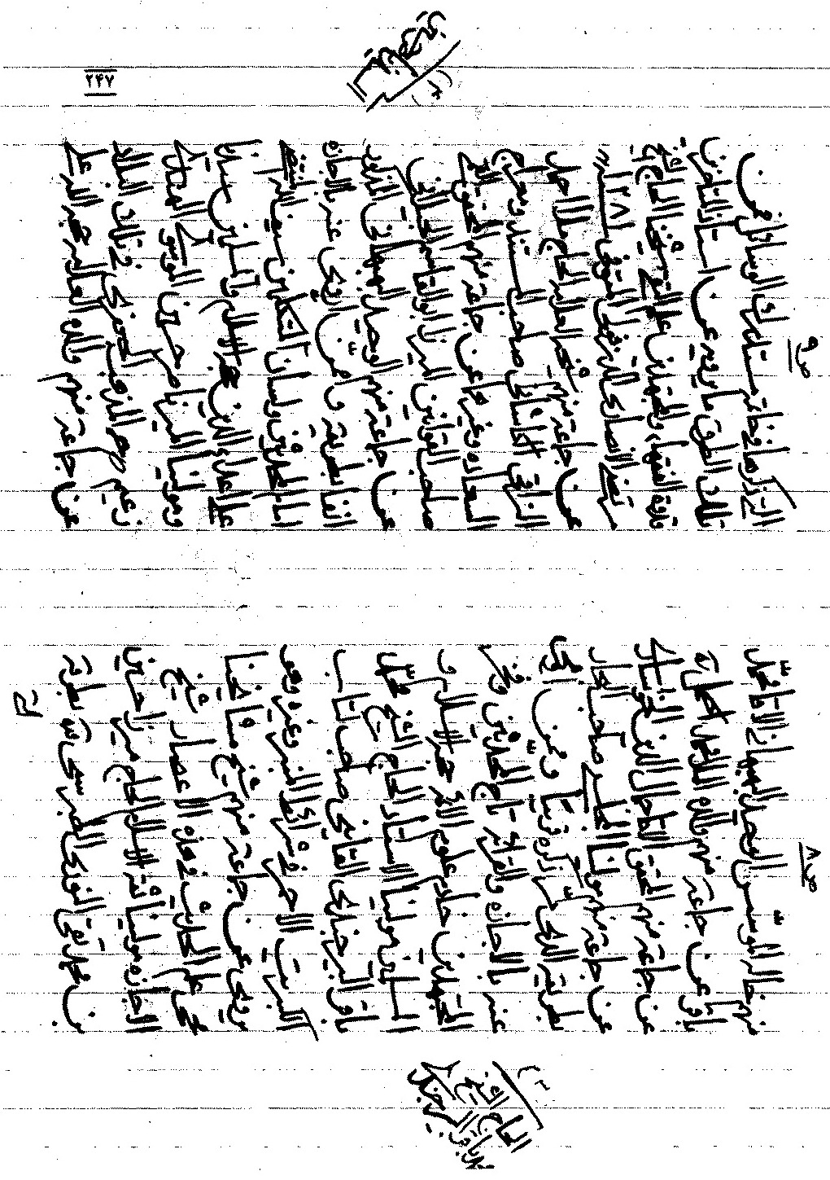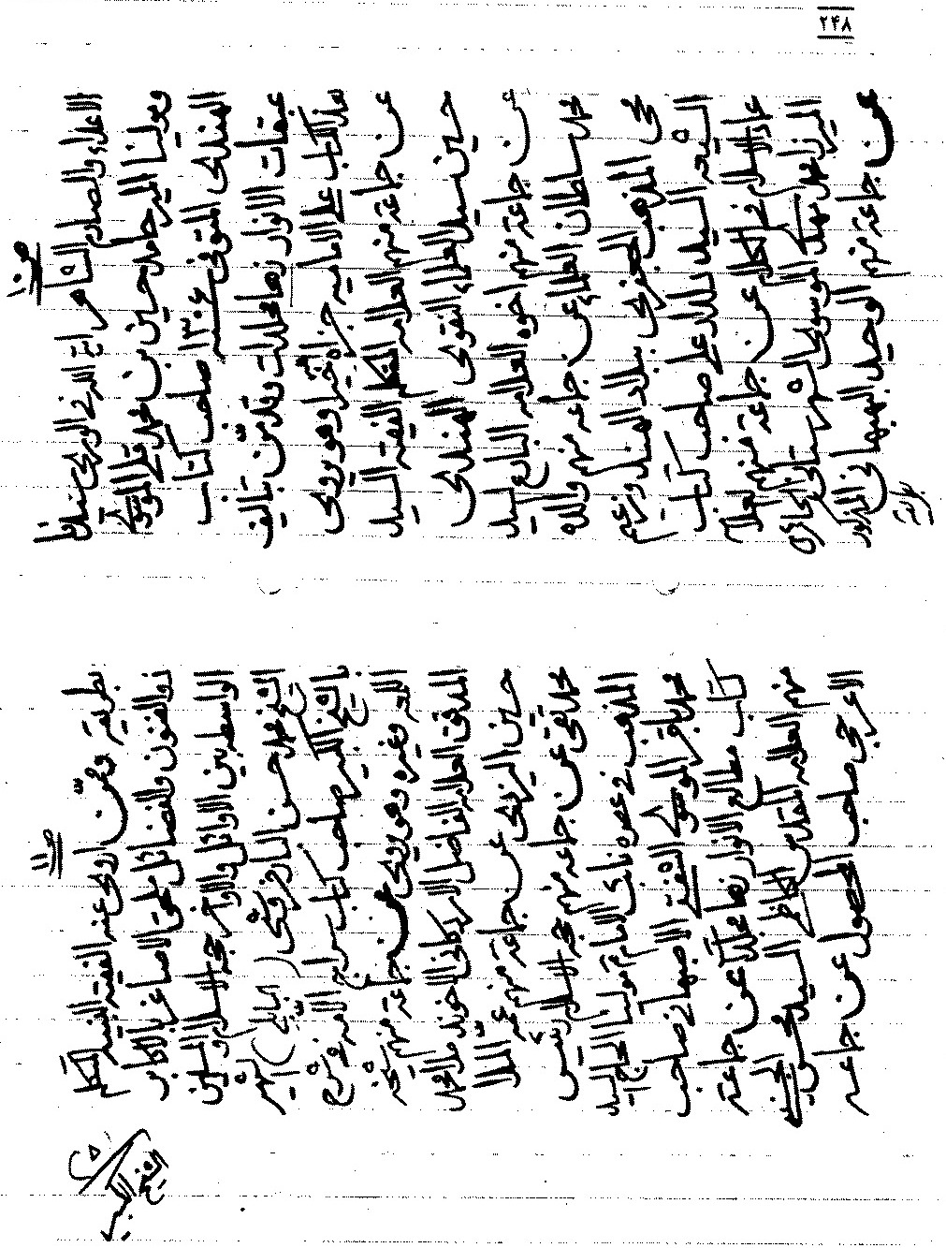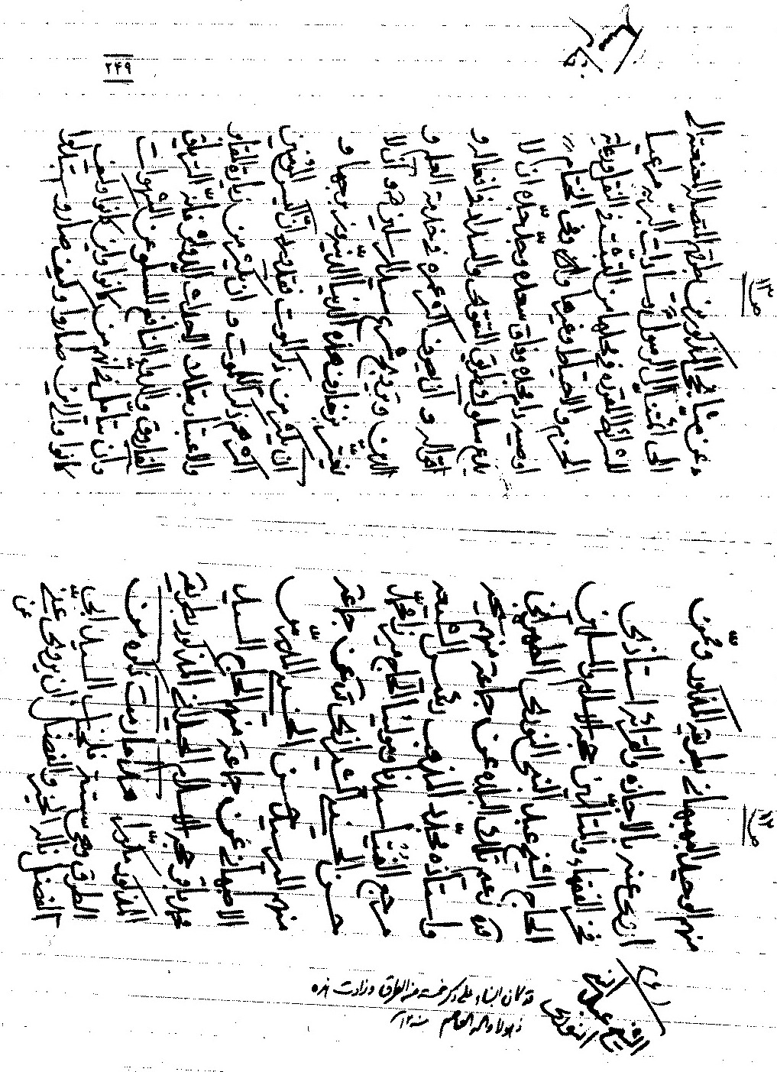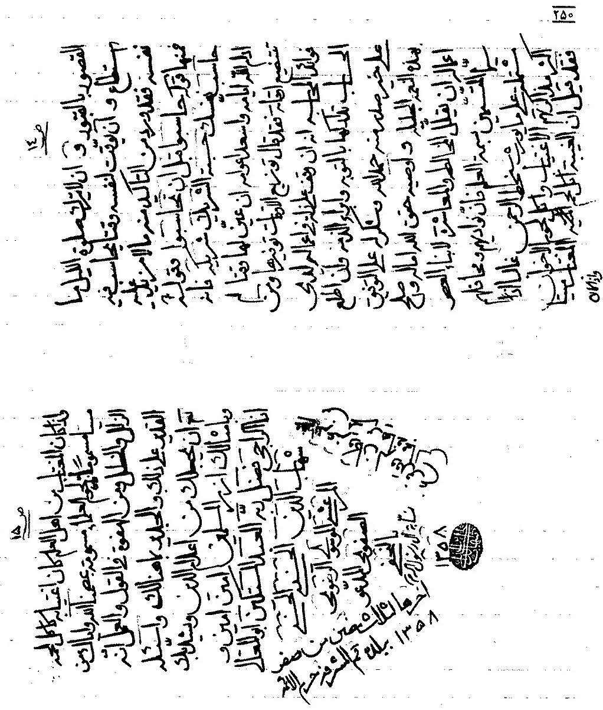

2- عکس ها
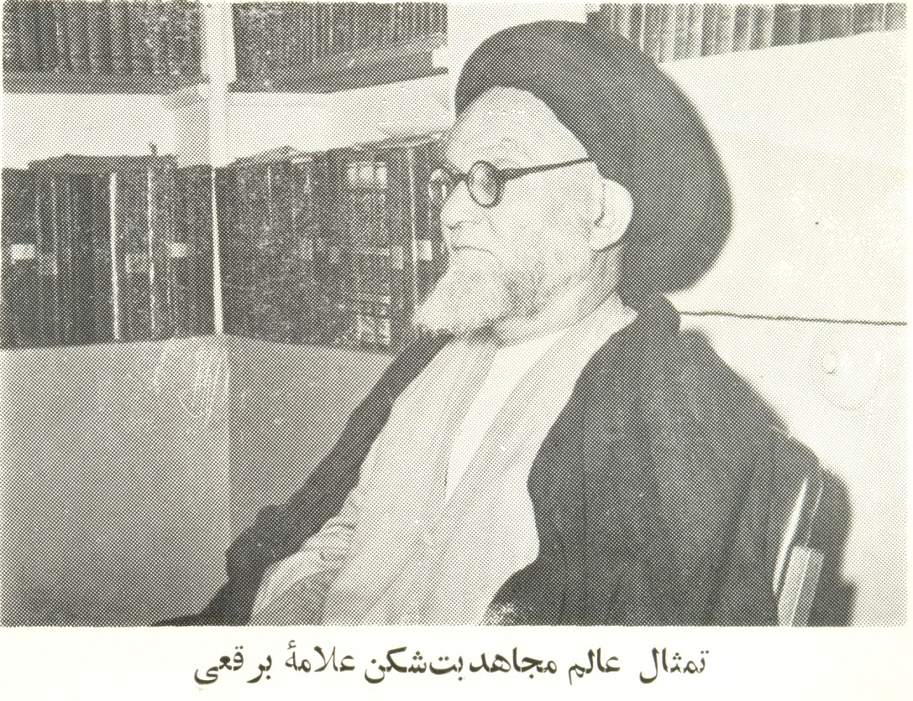
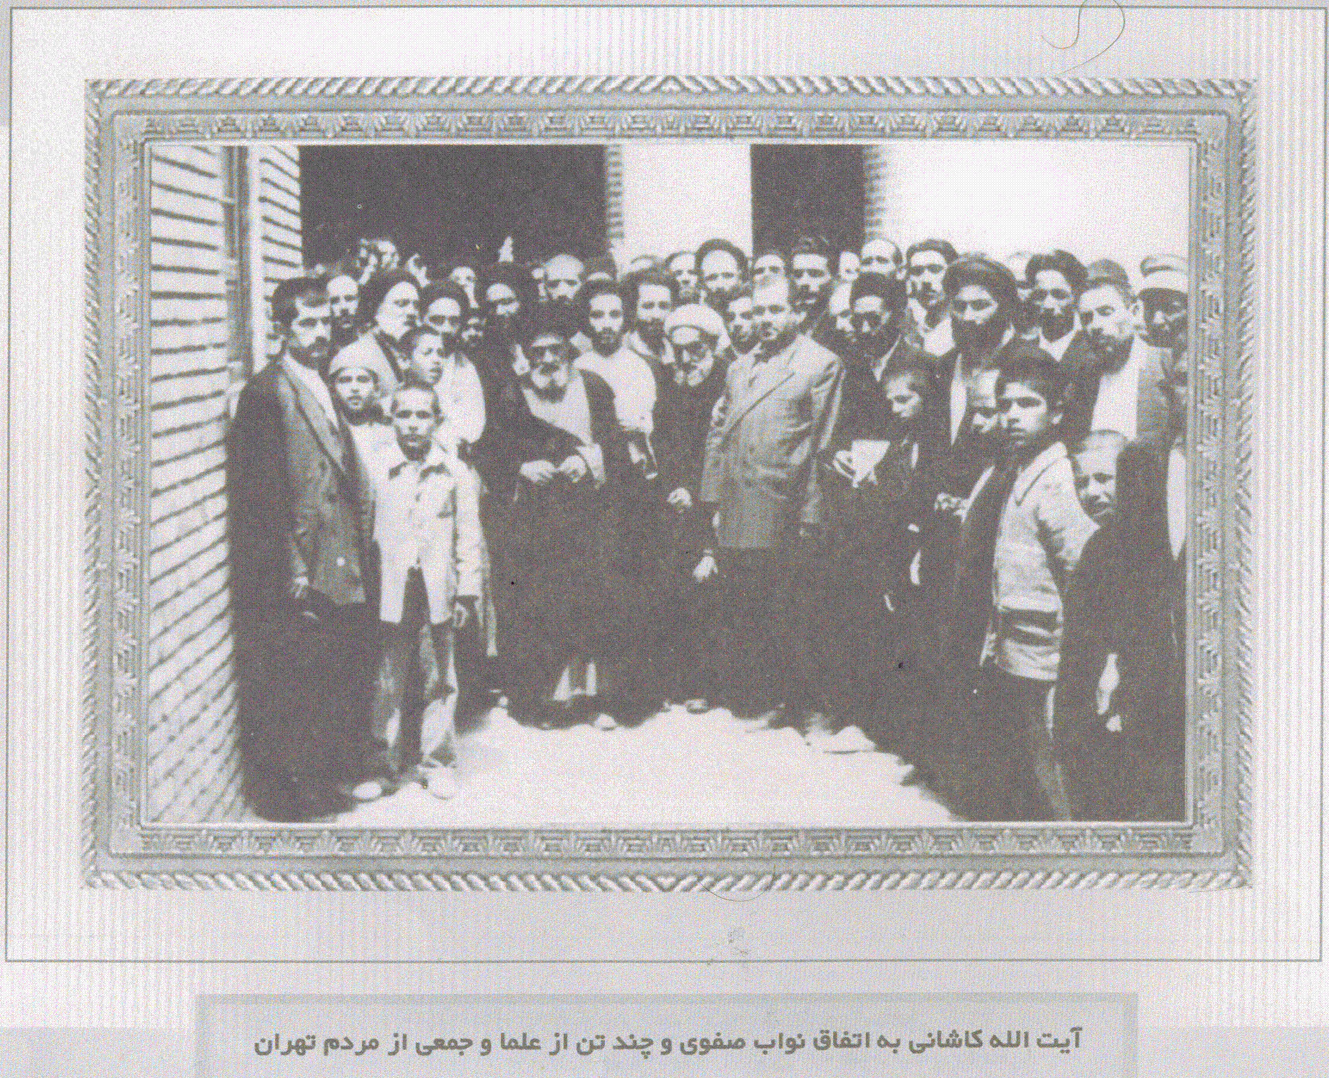
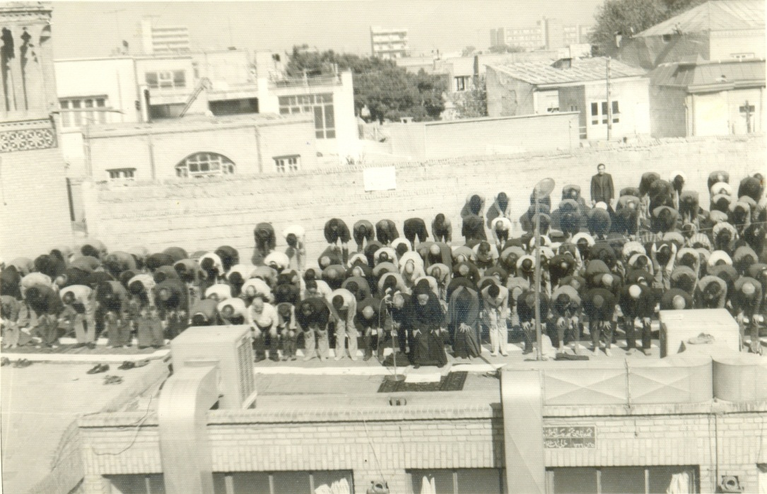
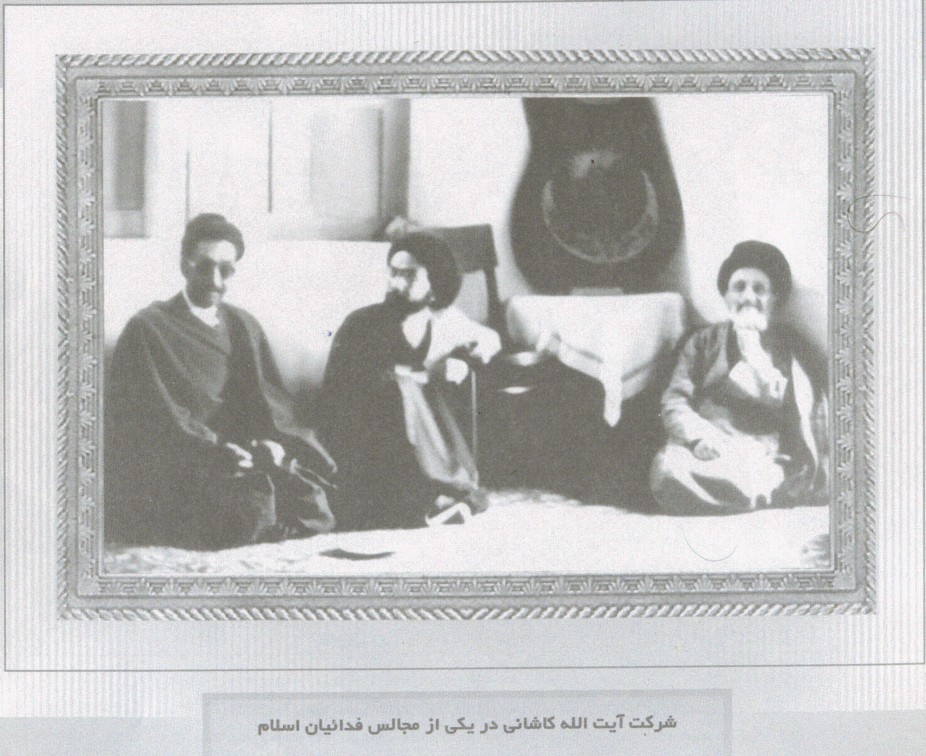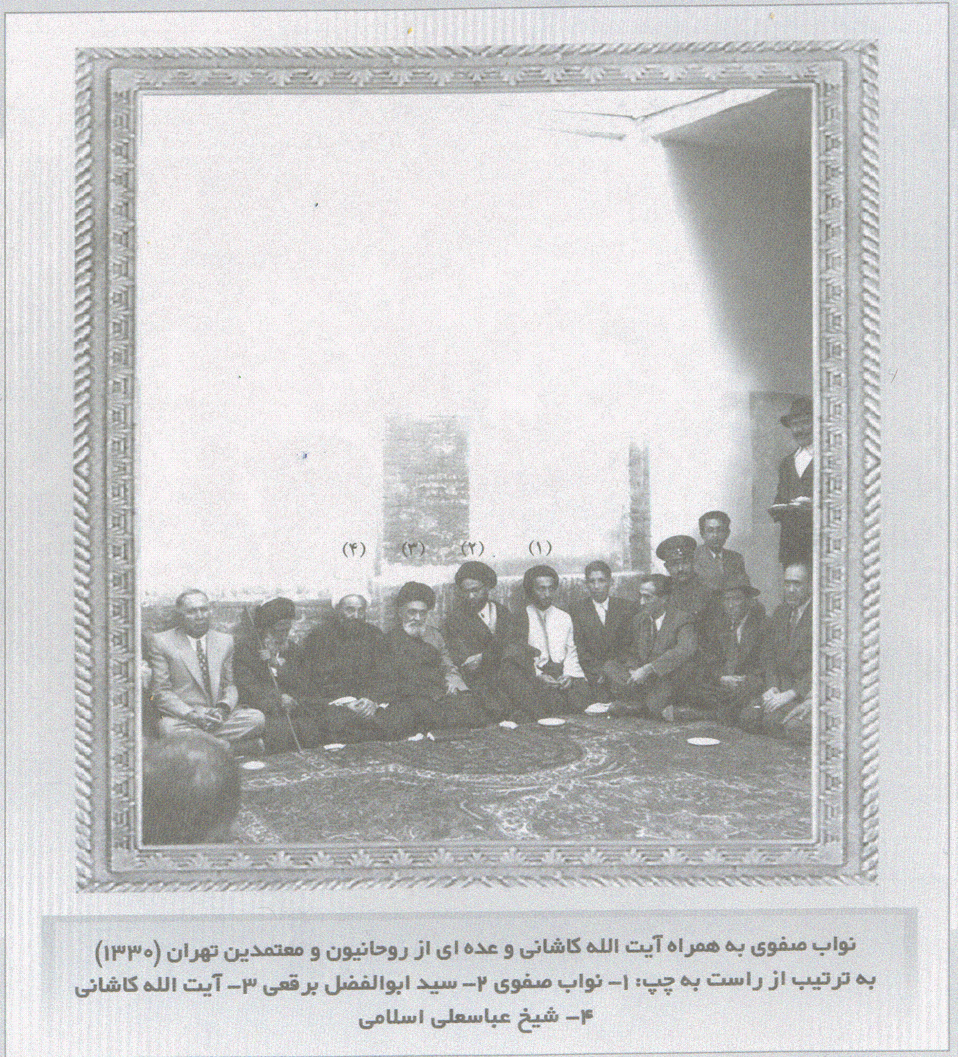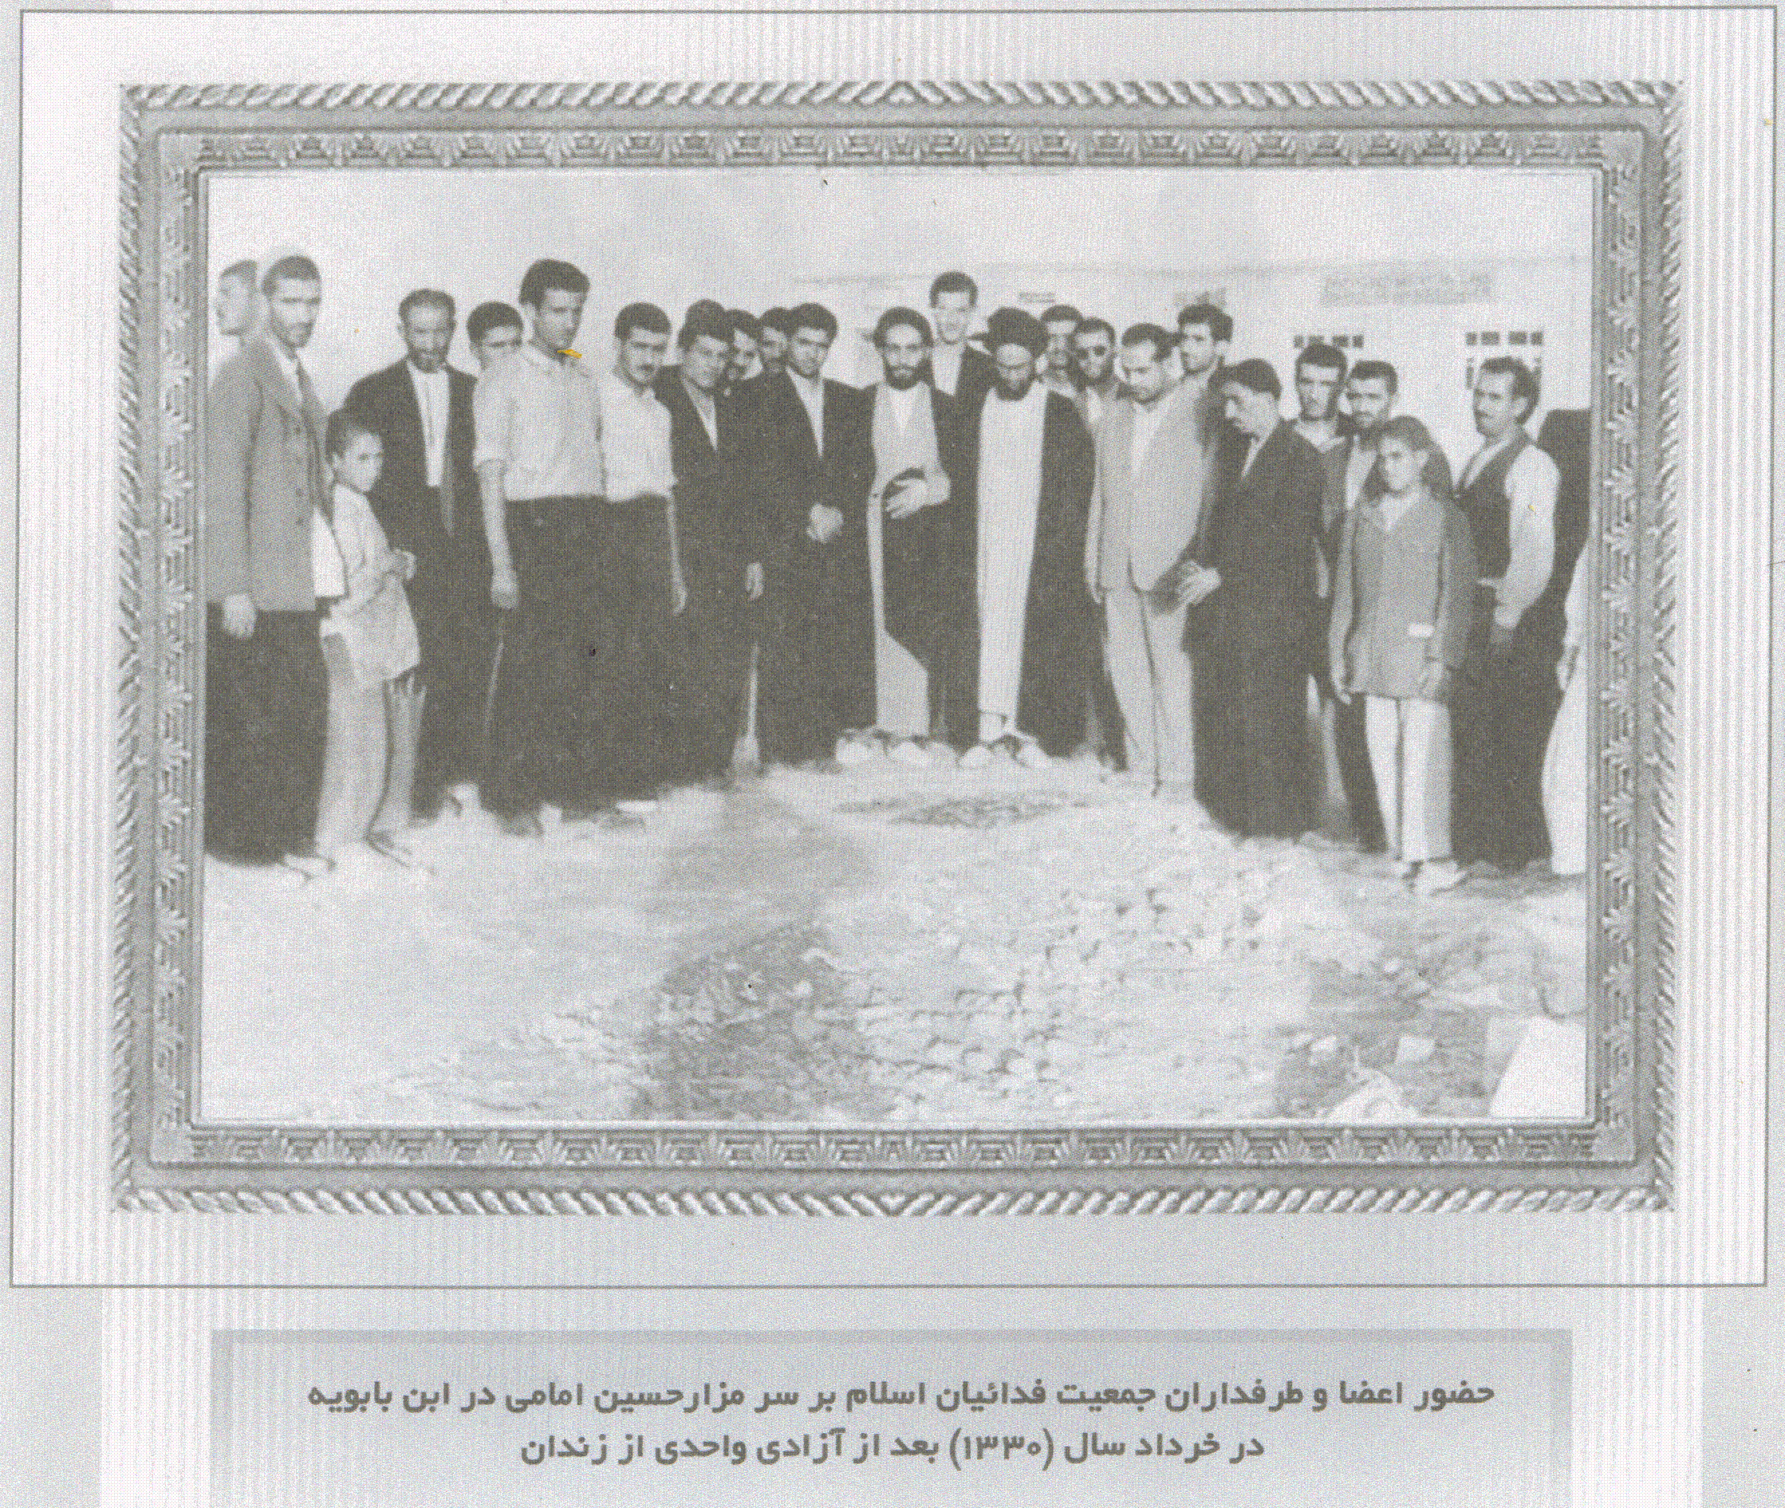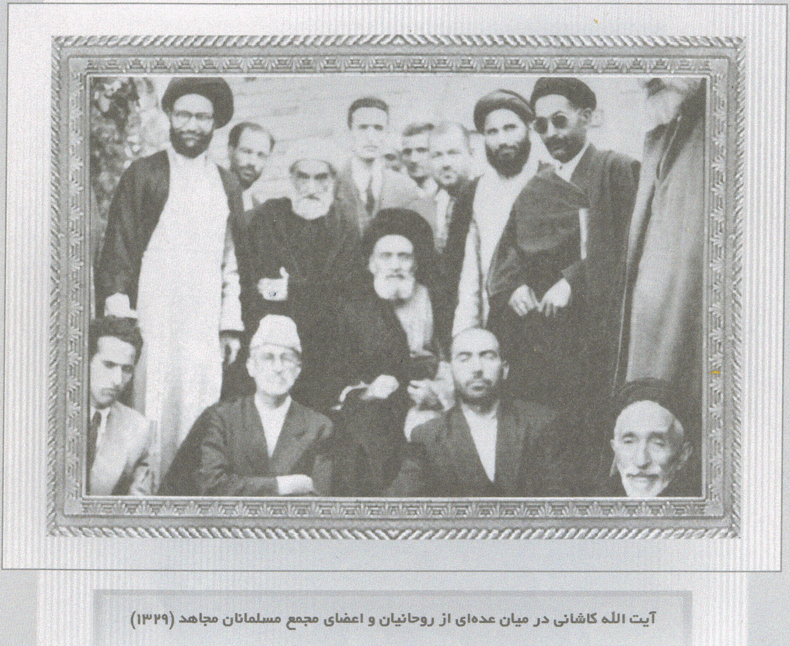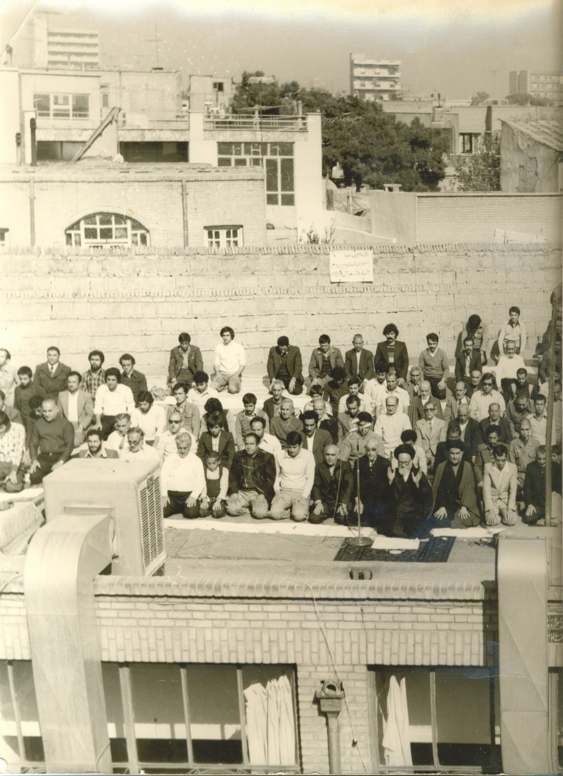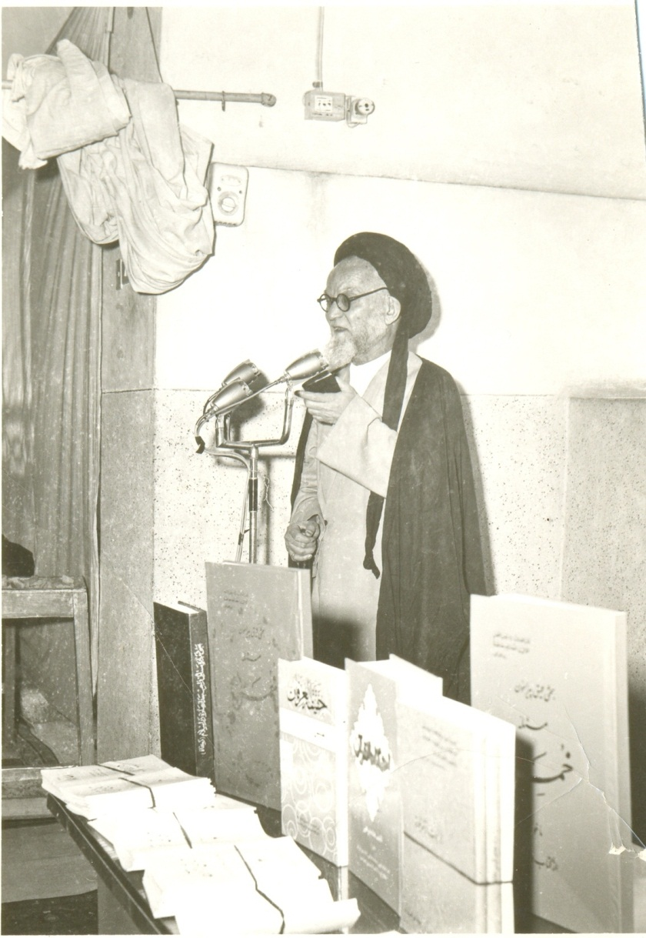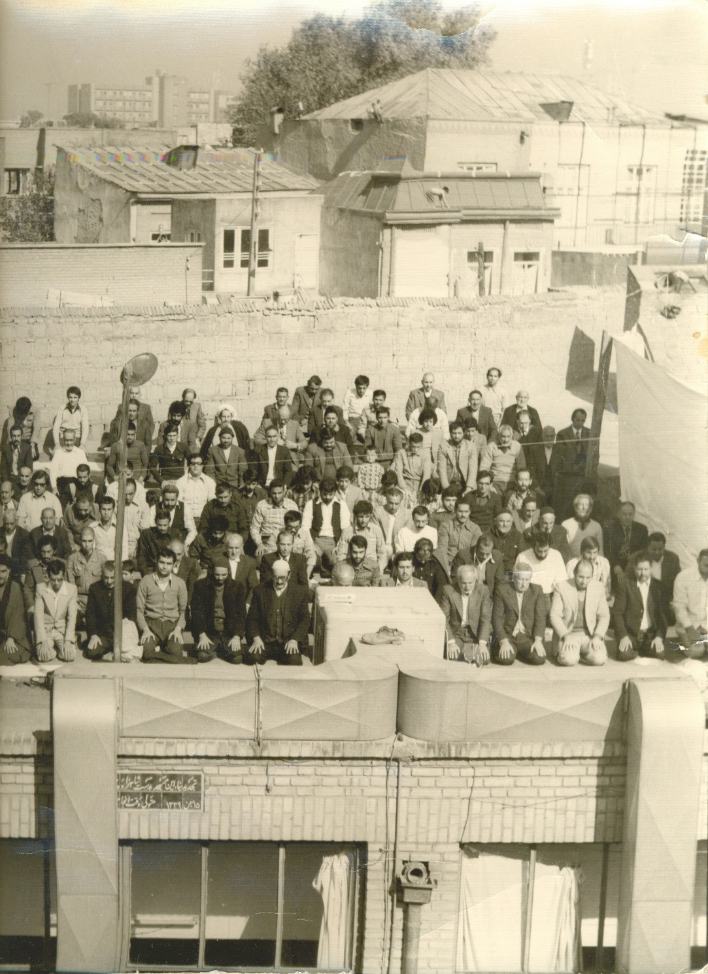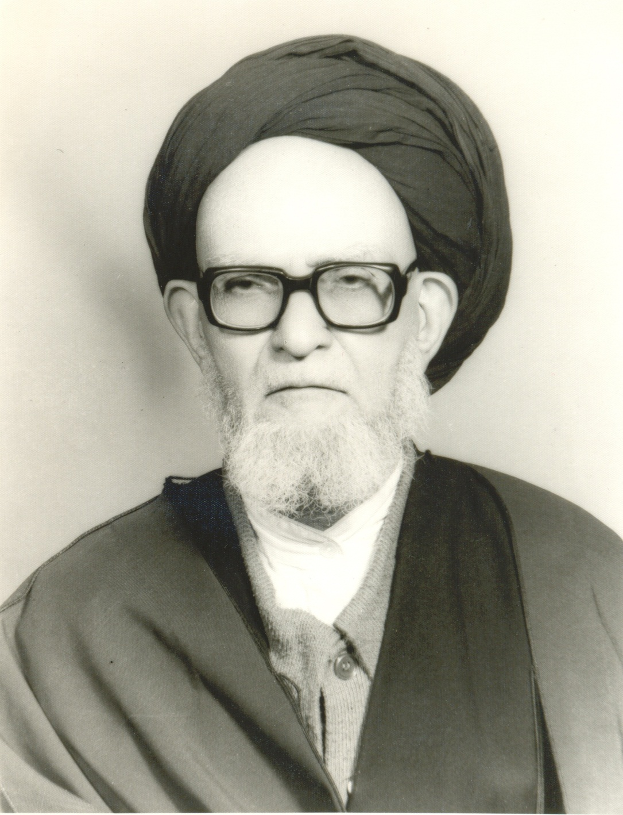

() حيدر حب الله، «نظرية السنة في الفكر الإمامي الشيعي، التَكَوُّن والصيرورة»، بيروت: مؤسسة الانتشار العربي، 2006م، ص 612 فما بعد.
() شريعت سنغلجي، «كليد فهم قرآن»، ص 5-7.
() شريعت سنغلجي، «كليد فهم قرآن» ، ص 3- 4-5.
() المصدر نفسه، ص 39-41.
() ويُنظَر لتفصيل أحوال آية الله البرقعي (رح) وعقائده: الكتاب الحاضر «سوانح أيام»، وكتاب «نظرية السنة في الفكر الإمامي الشيعي، التَكَوُّن والصيرورة»، للأستاذ الشيخ حيدر حب الله، ص 612 فما بعد. وكتاب «جريانها وجنبشهاى مذهبى سياسى ايران» [أي التيارات والحركات الدينية-السياسية في إيران]، للأستاذ رسول جعفريان، (ط2، طهران، 1381 هـ ش)، ص 355 - 356، وكتاب «أعلام التصحيح والاعتدال» للأستاذ خالد محمد البديوي (ط1، الرياض، 1427هـ/2006م)، ص 64 - 84. (المُحَقِّق)
() يُنْظَر: حيدر حبّ الله، «نظرية السنة في الفكر الإمامي الشيعي»، (بيروت، دار الانتشار العربي، 2006)، ص647 -648، بتصرف يسير.
() المصدر السابق، 648 - 649، نقلاً عن مقدمة البرقعي على كتابه «عرض أخبار أصول الكافي على القرآن والعقل»، بتصرف يسير.
() المصدر السابق، 649 - 651.
() قم: إحدى مدن إيران، تقع إلى جنوب طهران على بعد 147 كيلومتر، أسسها قدماء ملوك الفرس، وفتحت في عهد عمر بن الخطاب (عام 21هـ)، وتعد المدينة ثاني أكبر مركز علمي للشيعة في العالم.
() المبرقع: موسى بن محمد بن موسى بن جعفر الصادق رحمه الله، ولد في المدينة في القرن الثالث، وهو شقيق الإمام الهادي رحمه الله، انتقل بعد وفاة والده إلى الكوفة ثم إلى قم سنة 256هـ، تُسَمَّى ذريتُه بـ(الرضويين)، توفي في قم سنة 296هـ. انظر: الأعلام للزركلي (7/327)، أعيان الشيعة (10/194).
() لم يَطبَع المؤلف من هذا الكتاب إلا المجلد الأول.
() هو السيد ميرزا محمد حسن الشيرازي، مرجع الشيعة الإمامية ورئيس الطائفة الأبرز في عصـره، واعتُبر لديهم مجدد المذهب فى القرن الرابع عشر، واشتُهر بإصداره فتوى تحريم التنباك (التبغ) لإحباط اتفاقية (التنباك) بين حكومة ملك إيران ناصر الدين شاه وشركة ريجي البريطانية التي كانت ستؤدي إلى بسط نفوذ بريطانيا التجاري والسياسي في إيران والإضرار بالشعب الإيراني. وقد أدى انصياع الناس الكامل لفتوى الميرزا في تحريم تدخين التنباك إلى تراجع الملك ناصر الدين شاه قاجار عن موقفه وإلغاء الاتفاقية. توفي الميزرا حسن الشيرازي في شعبان 1312هـ في سامراء وحُمل إلى النجف ودُفن فيها.
() المشـروطة أو الثورة الدستورية: حركة وطنية في إيران دعت إلى تقييد سلطة الملك ووضع دستور ومؤسسات دستورية، بدأت الدعوة إلى ذلك في نهاية القرن التاسع عشـر إبان عهد الملك ناصر الدين شاه القاجاري، ولكنه قتل قبل أن يصدر موافقته، ولتزايد المطالبة وضغوط الشعب أصدر الحاكم من بعده مظفر الدين شاه القاجاري أمراً بتدوين أول دستور وتأسيس مجلس شورى سنة 1906م. للمزيد راجع كتاب: المشروطة والمستبدة. تأليف رشيد الخيون.
() الشيخ عبد الكريم الحائري اليزدي، مؤسس الحوزة العلمية في قم سنة 1340هـ، ولد في «مهرجرد يزد» عام 1276هـ ، لازم السيد محمد الفشاركي دروسه في سامراء، وهاجر معه إلى النجف حتى وفاته، ثم هاجر إلى كربلاء حوالي سنة 1325هـ، وفي سنة 1332هـ عاد من كربلاء إلى إيران، واستقر في أراك، ثم في عام 1340هـ استوطن قم لإحياء المذهب وأسس فيها الحوزةَ العلميةَ وبقي فيها حتى أدركته الوفاة عام 1355هـ. من آثاره: «حاشية العروة الوثقى»، و«درر الفوائد في الأصول»، و«رسالة في الاجتهاد والتقليد» وغيرها. (المُحَقِّق)
() تنقسم دراسة الحوزة العلمية إلى ثلاث مراحل: المقدمات، ثم السطوح، ثم الخارج، وسميت المرحلة الثالثة بمرحلة البحث الخارج لأن الدراسة فيها تتم خارج نطاق الكتب التي يعتمدها الأستاذ في تحضير مادته في مرحلة البحث الخارج، فيقوم الطالب -بنفسه قبل أن يحضر المحاضرة- بإعداد مادة المحاضرة من فقه وأصول أو تفسير، ثم مراجعة أقوال العلماء، ويحاول الطالب أن يستخلص لنفسه رأياً خاصّاً في هذه المسألة، بعد ذلك يحضر الطالب لدى بعض العلماء ثم يجيزونه بالاجتهاد، ووفقاً للاصطلاح الشيعي المتأخر يسمى (آية الله) فقط. فإذا تصدى للمرجعية وصار له مقلدون لُقِّبَ بـ(آية الله العظمى).
() ورامين: مدينة تقع إلى جنوب شرقي طهران بنحو 30 ميلاً.
() جمع ابن آوى: حيوان من فصيلة الكلبيّات ورتبة اللّواحم وهو أصغر حجمًا من الذِّئب، ويُقال له بالفارسية: «شغال». (المُحَقِّق)
() جواد آباد: إحدى النواحي التابعة لـ«ورامين»، تقع إلى الجنوب منها بنحو سبعة أميال.
() رضا خان بهلوي (1878-1941 م) قائد فرقة القوات الكازاخية في عهد دولة القاجاريين. قام سنة 1921م وهو على رأس وزارة الحربية (الدفاع) بحل الحكومة. وقد تولى مابين سنوات 1923-1925م منصب رئيس الوزراء، وقام بعد ذلك بخلع آخر ملوك آل قاجار سنة 1925م، وأجبر البرلمان (المجلس الوطني) على أن ينتخبه مَلِكاً (شاه) على البلاد، وقام سنة 1934م باستبدال اسم البلاد القديم "فارس" بإيران (أي بلاد الآريين)، واستمر في حكم إيران حتى عام 1941م حين عُزِل على يد القوات البريطانية والروسية بسبب تأييده لألمانيا ورفضه السماح لقوات الحلفاء باستخدام الأراضي الإيرانية لتزويد جيوشها، فقامت الجيوش الإنجليزية والسوفييتية بغزو بلاده وأجبرته على الاستقالة وولَّت مكانه ابنه محمَّد رضا شاه، ونفَتْهُ إلى مومباي في الهند، ومنها إلى جزيرة موريشيوس شرق جزيرة مدغشقر في وسط المحيط الهندي. (المُحَقِّق)
() فضل الله النوري، مرجع ديني مشهور، ولد عام 1258هـ، يُعَدُّ مناضلاً في التاريخ الإيراني، أُعدِم شنقاً سنة 1327هـ في طهران.
() ميدان توبخانة: أي: ساحة المدفعية، وهي ساحة في قلب مدينة طهران، وقد أصبحت تعرف بعد الثورة بميدان الخميني.
() زنجان: مدينة تقع شمال غرب طهران على أكثر من 300 ميل.
() جعفر آباد: قرية تقع جنوب شرق طهران، وهي من توابع ورامين وتبعد عنها قرابة ستة أميال ونصف.
() قرانات جمع قران: عملة قديمة لم تعد مستعملة في إيران، والقران مثل الريال الإيراني (عشرة ريالات= تومان) (المُحَقِّق)
() المعنى اللغوي للريش: ريش الطائر، لكن المقصود به هنا اللباس الذي يتزيَّن به الإنسان كما يُزيّن الريش الطائر. (المُحَقِّق)
() وذلك لأن كلمة ريش موجودة بالفارسية وتعني «اللحية». (المُحَقِّق)
() المتعارف عليه عند الشيعة أن ليلة القدر هي ليلة الثالث والعشرين من شهر رمضان.
() خراسان: أكبر محافظة إيرانية تقع في الشمال الشرقي، وفيها مدينة مشهد.
() مسجد كوهرشاد: جنوب الساحة المشرفة على ضريح الإمام الرضا في مشهد، أمرت ببنائه الأميرة كوهرشاد زوجة السلطان ميرزا شاه رخ الكوركاني. (انظر: جولة في الأماكن المقدسة، تأليف إبراهيم الموسوي الزنجاني (ص: 42). موسوعة العتبات المقدسة، تأليف جعفر الخليلي ج 11).
() محمد رضا بهلوي: ولد سنة 1919م، وقد حكم إيران بعد نفي والده. قام بالتقرب من الولايات المتحدة في سياسته الخارجية ومن الغرب بشكل عام، حصل نزاع بينه وبين رئيس وزرائه مصدق، اتخذ إجراءات لعصرنة المجتمع والبلاد على الطريقة الغربية (منذ 1964م وسميت بالثورة البيضاء)، كما قام بإنجاز العديد من المشاريع الكبرى. تم اتخاذ أكثر هذه التدابير بشكل إجباري وتعسفي، أدى هذا إلى توحيد قوى المعارضة (الشيوعيين ورجال الدين الشيعة) في وجه نظام الشاه. وفي سنة 1979م أجبر الشاه على ترك البلاد بعد قيام ثورة شعبية في البلاد قادها الزعيم الشيعي آية الله الخميني.
() قرية في الطريق بين أصفهان ومدينة قم.
() میناء أنزلي: ميناء يقع في شمال إيران على بحر قزوين. (المُحَقِّق)
() سيأتي التعريف بها عند حديث المؤلف عن جماعة فدائيو الاسلام.
() الري: مدينة فارسية قديمة، وهي الآن جزء من جنوب شرقي طهران.
() عبد العظيم: هو أبو القاسم عبد العظيم بن عبد الله بن علي بن الحسن بن زيد بن الحسن بن علي بن أبي طالب، يكنى (قافه)، قدم مدينة الري عام 200هـ، توفي 252هـ، وله ضريح مشهور في الري يقدسه الشيعة كثيراً ويروون أثراً عن الإمام الهادي بأن زيارة قبر عبد العظيم تعادل زيارة قبر الحسين. انظر: منتهى المقال للمازندراني (4/ 140)، ثواب الأعمال (1/ 124).
() بروجرد: مدينة إيرانية في محافظة لرستان (غرب إيران)، وتقع على بعد 200 ميل تقريباً جنوب غرب طهران.
() حجت كوه كمري: محمد حجت كوه‌كمري التبريزي، مرجع شيعي سابق، ولد سنة 1310هـ، وتوفي عام 1372هـ.
() الخوانساري: محمد تقي الخوانساري، مرجع شيعي سابق، ولد سنة 1305هـ، توفي سنة 1371هـ.
() الصدر: السيد صدر الدين الصدر، مرجع شيعي سابق، ولد في الكاظمية سنة 1299هـ، اشتهر بالتأليف والتدريس، توفي في قم سنة 1373هـ الموافق 1953م.
() الأصفهاني: هو أبو الحسن محمَّد بن عبد الحميد بن محمَّد الموسوي الأصفهاني، أحد علماء الإمامية، ولد في قرية «مديس» في أصفهان سنة 1284هـ، آلت إليه المرجعية في النجف مع النائيني، وتوفي في الكاظمية عام 1365هـ. انظر: أعيان الشيعة (2/ 332)، معجم رجال الفكر والأدب في النجف (1/129).
() الطباطبائي: حسين الطباطبائي القمي، مرجع شيعي سابق، ولد سنة 1282هـ، وتوفي عام 1366هـ.
() المعصومة: هي فاطمة بنت الكاظم، قدمت لزيارة أخيها الرضا فماتت في الطريق عام 201هـ ، ودفنت هناك، لقبرها ضريح ومسجد وأوقاف.
() الكاشاني: هو أبو القاسم بن مصطفى الكاشاني، مرجع شيعي سابق نفي من العراق إلى إيران بسبب مشاركته في مقاومة الإنجليز، وله مشاركة سياسية بارزة في إيران مع (مصدق) من خلال وصوله إلى تشكيل حكومة استطاعت تأميم نفط إيران، توفي عام 1381هـ. انظر: نقباء البشر (1/75).
() سمنان: مدينة في شمال إيران، بينها وبين طهران نحو 160 ميلاً.
() دامغان: مدينة إيرانية تقع في محافظة سمنان (شمالاً)، وتقع إلى شرق طهران على نحو 160 ميلاً.
() شاهرود: مدينة تقع إلى شمال شرق سمنان (شمال إيران) على نحو 60 ميلاً.
() ده مُلاّ: قرية تقع في شمال إيران، بينها وبين شاهرود 14 ميلاً تقريباً.
() سبزوار: مدينة في شمال إيران تقع شمال شرق طهران على بعد 352 ميلاً تقريباً.
() قزوين: عاصمة محافظة قزوين في إيران، تقع شمال غرب طهران على مسافة 100 كيلومتر تقريباً.
() بهجت آباد: قرية صغيره بينها وبين قزوين 20 ميلاً تقريباً.
() المدرسة الفيضية: تعد مركز إدارة الحوزة العلمية في قم، ويعود تأسيسها إلى العهد الصفوي.
() خرم آباد: مدينة في محافظة لرستان في إيران، تقع غرب طهران على نحو 217 ميلاً.
() سيأتي تعريف المؤلف بجماعة فدائيي الإسلام.
() مهرآباد: تقع شرق طهران، وتبعد عنها قرابة 35 كيلومتر. (ملاحظة: توجد مناطق أخرى تسمى أيضاً مهر آباد في أصفهان وزنجان ومحافظة سيستان وبلوشستان وشيراز).
() «تير» الشهر الرابع في السنة الإيرانية، ويقع بين 21 حزيران (يونيو) إلى 20 تموز(يوليو). (المُحَقِّق)
() «مرداد» الشهر الخامس في السنة الإيرانية ويقع بين 21 تموز(يوليو) إلى 20 آب(أغسطس). (المُحَقِّق)
() بعد عودة الشاة إلى البلاد حُكم على مصدق بالسجن ثلاث سنوات بتهمة الخيانة، وبعد انتهاء المدة فرضت الإقامة الجبرية عليه في منزله بقية حياته إلى أن توفي عام 1967م.
() فدائيو الإسلام: حركة سرية جماهيرية شيعية، ظهرت في الأربعينيات من القرن العشرين، أهم أهدافها تطبيق الشريعة وفقاً للمنظور الشيعي في كل أوجه الحياة، أسسها السيد مجتبى نواب صفوي (1924-1956م) وهذه الحركة لم تشكل حزباً منظماً ولكنهم مارسوا تأثيراً مهماً في الشارع، حاولت الحركة أن تحصل على قوة ونفوذ أكبر إبان رئاسة مصدق ولكنهم لم ينجحوا بسبب ابتعاد كثير من رجال الدين عنهم، تم اعتقال وتصفية عدد كبير منهم بعد عودة الشاه محمد رضا بهلوي من إيطاليا، وبعد نجاح الثورة الإسلامية في إيران عاد نشاط الحركة وأصبح زعيمهم آية الله صادق خلخالي، وبالجملة تعتبر هذه الحركة بعد نجاح الثورة من جماعات الضغط المتطرفة في إيران. انظر: موسوعة الحركات الإسلامية في الوطن العربي وإيران وتركيا، تأليف الدكتور أحمد الموصلي (ص:357).
() نواب صفوي: سيد مجتبى نواب صفوي ولد في قرية خان آباد عام 1924م، يأتي اسمه على رأس المؤسسين لحركة فدائيي الإسلام، التحق بالدراسة في النجف في العراق، قُتل أحمد كسروي على يد اثنين من أتباعه؛ لأن صفوي وجد كتاباته ضالة، بعد عودة الشاة من إيطاليا حاول اغتيال رئيس الوزراء عام 1955م فحكم على صفوي وثلاثة آخرين من الحركة بالإعدام ونفذ الحكم فيهم عام 1956م، انظر: موسوعة الحركات الإسلامية في الوطن العربي وإيران وتركيا، تأليف الدكتور أحمد الموصلي (ص: 330).
() شعبان جعفري: شخصية موالية لرضا خان بهلوي، يُعرف بشعبان الأحمق "بالفارسية= شعبان بي مخ". متهم بضلوعه في التنسيق مع الاستخبارات الأمريكية في الانقلاب على حكومة مصدق الذي انتهى بعودة الشاه من إيطاليا، في محلة "سنكلاخ" في قلب العاصمة طهران، بعد قطيعة كاشاني ومصدق انضم جعفري إلى تيار الكاشاني، يقال: لدوافع مذهبية، إذ كان جعفري يدير مواكب حسينية وهيئات لإحياء المناسبات الشيعية، ومن أعجب الأمور تصريح جعفري في مذكراته التي نشرها بعد إقامته في الولايات المتحدة بأنه انتسب إلى جماعة فدائيان بعد ذلك، ويعلق الكاتب خسرو علي أكبر على ذلك بقوله: "فضح هذا الاعتراف جانباً من التنسيق بين المخابرات الإيرانية آنذاك والحركات الدينية المتطرفة من أجل مواجهة المد اليساري"، توفي شعبان جعفري في لوس أنجلوس عام 2006م
() السيد مصطفى حسيني الطباطبائي عالمُ دينٍ مجتهدٌ ومحققٌ ومجدِّدٌ ومتبحِّرٌ معاصرٌ من أهالي طهران. وُلِدَ عام 1935م وهو من أحفاد آية الله السيد محمد الطباطبائي الكبير من قادة الثورة الدستورية في إيران عام 1906م ، كما أنه حفيدٌ من طرف والدته للعلامة الآشتياني الذي كان من مجتهدي الشيعة البارزين في طهران. بدأ السيد مصطفى الطباطبائي دراسة العلوم الدينية منذ صغره على يد جده وخاله وغيرهما من العلماء وبرع في دراسته حتى بلغ درجة الاجتهاد في حوالي سن العشرين من عمره، ثم قادته دراساته القرآنية في الثلاثينيات من عمره إلى الخروج من المذهبية الاثني عشرية الإمامية التي نشأ عليها إلى آفاق الإسلام القرآني الرحبة إذْ رأى أن أكثر العقائد و الممارسات الخاصة لدى الشيعة الإمامية لاسيما اعتقادهم بالنص على الأئمة الاثني عشر وأن الله فرض طاعتهم على العالمين، والقول بعصمتهم وعلمهم بالغيب، والاعتقاد بغيبة الثاني عشر منهم، والاعتقاد بالرجعة والاهتمام بتشييد الأضرحة وتعظيم القبور وإقامة مجالس النياحة ولطم الصدور، عقائد وطقوس دخيلة ابتُدِعَت بعد صدر الإسلام ولا أساس قرآني لها، بل لا تتفق مع تعاليمه. ويُعدُّ السيد مصطفى الطباطبائي اليوم من أبرز الداعين إلى العودة إلى القرآن الكريم وتحكيمه في حياة المسلمين وعقائدهم وأفكارهم بعد أن ابتعدوا عنه -في نظره- وانشغلوا بالأحاديث والروايات والفلسفة والتصوف. ألف مصطفى الطباطبائي عدداً كبيراً من الكتب المفيدة والممتازة (بالفارسية) في موضوعات مختلفة، ولا زال يفيد المسلمين بمؤلفاته القيمة حتى اليوم. وهو يقيم صلاة الجمعة في أصحابه بدارته في طهران، ولا يزال يتعرض للتضييق من مسؤولي الحكم بسبب أفكاره الإصلاحية. من أشهر مؤلفاته: - خیانت در گزارش تاریخ نقد كتاب بيست و سه سال علي دشتي (در 3 جلد). (الخيانة في رواية التاريخ، نقد كتاب «ثلاثة وعشرين عاماً» لعلي الدشتي) في 3 أجزاء. - شيخ محمد عبده مصلح بزرگ مصر. (الشيخ محمد عبده مصلح مصر الكبير). - راهي به سوي وحدت اسلامي. (الطريق نحو الوحدة الإسلامية) ترجمه الدكتور سعد رستم إلى العربية وطبعته ونشرته دار الأوائل في سوريا. - نقد آراء ابن سینا در الهیات. (نقد آراء ابن سينا في الإلـهيات). - آئین زرتشت از دیدگاه ما. (الديانة الزردشية في نظرنا) - بردگی از دیدگاه اسلام. (الرق في نظر الإسلام) - دعوت مسیحیان به توحید در پرتو تعالیم قرآن و انجیل. (دعوة المسيحيين إلى التوحيد في ظل تعاليم القرآن والإنجيل) - پرتوي از دولت فرخندة علوي. (قبسٌ من الحكومة العلوية المباركة) - حقارت سلمان رشدی. (حقارة سلمان رشدي) - نقد آثار خاورشناسان. (نقد مؤلفات المستشرقين) - نقد كتب حديث يا بررسی روایات ساختگی در کتب حدیث. (نقد كتب الحديث أو دراسة الأحاديث الموضوعة في كتب الحديث) - دين ستيزي نافرجام (نقد كتاب: تولدي ديگر). (محاربة فاشلة للدين. نقد كتاب ولادة جديدة) - فتح البیان آثاری از علی علیه السلام در تفسیر قرآن. (فتح البيان فيما روي عن علي بن أبي طالب في تفسير القرآن). ترجمه الدكتور سعد رستم إلى العربية وطبع ونشر في سوريا. - ماجرای باب و بهاء - پژوهشی نو و مستند درباره بهایی‌گری. (قصة الباب والبهاء - بحث جديد و موثَّق حول نحلة البهائية). - بررسی آراء اخباری و اصولی. (دراسة آراء الأخباريين والأصوليين) - نقد نظریه پلورالیسم دینی. (نقد نظرية التعددية الدينية). وغيرها من الكتاب الكثيرة الأخرى. (المنقِّح)
() الخانقاه، زاوية للصوفية يعتكفون فيها ويمارسون فيها الخلوة وحلق الذكر. (المنقِّح)
() شيراز: مدينة تقع في جنوب غرب إيران، وهي عاصمة محافظة فارس.
() آباده: تقع جنوب مدينة شيراز، بينها وبين طهران 450 ميلاً تقريباً.
() إقليد: منطقة جبلية تقع شمالي محافظة فارس.
() نيسابور: وتسمى بالفارسية نيشابور، مدينة تقع في مقاطعة خراسان (شمال شرق إيران) بالقرب من مدينة مشهد، ومن المعلوم أن المحدث الإمام مسلم من نيسابور.
() مشهد: من أكبر مدن خراسان في إيران، وكانت تسمى قديماً (طوس)، فتحت في أيام الخليفة الثالث عثمان بن عفان رضي الله عنه، وفيها الإمام الرضا علي بن موسى (ع) (الإمام الثامن لدى الإمامية)، ويُطلق على ضريحه الروضة الرضوية.
() الميلاني: آية الله محمد هادي بن جعفر بن حسين الميلاني، مرجع شيعي سابق، نزح من المدينة إلى ميلان، ولد سنة 1313هـ، وتوفي سنة1395هـ، عُرِفَ بضيق النظر والتقليدية وشدّة التعصُّب ومعارضة كل فكر تنويري إصلاحي، انظر ترجمته ضمن كتابه (المحاضرات قسم الزكاة). (المُحَقِّق)
() المقصود من الوجوه الشرعية الأموال التي يجب على المسلم أداؤها لاسيما الخُمس -عند الشيعة الإمامية- والزكاة والنذور والكفَّارات ونحوها. (المنقِّح)
() قال (محمد رضا بهلوي) شاه إيران في لقاء صحفي مع صحفية إيطالية: أنا لم أكن وحيداً فريداً بل تسعفني قوة لا يتمكن أن يراها أحد، قدرة خفيّة باطنية وإنني أستقي منها أوامر دينيّة، لأنني شخص مبدئي وملتزم جداً، وكنت مع الله وأنا في الخامسة من عمري، يعني أنه كان ملهماً من ذلك الزمان. الصحفية: إلهام، يا صاحب الجلالة؟ الملك: نعم إلهامات! الصحفية: من أي شيء؟ وممّن؟ الملك: آه أتعجب منكم لأنّكم لا تعرفون شيئاً حول هذا الموضوع، الكل يعلم ويعرف ما كنت أرى من رؤيا، فإني كنت ألهم في رؤياي، وكانت إرهاصات في أوائل عمري عند ما كان عمري خمس سنين، والثانية في السادسة من عمري، ففي الأولى رأيت الإمام الحجة الشخص الذي على أساس مذهبنا غائب وسوف يأتي وينقذ العالم، وذلك عندما حدثت لي حادثة ووقعت علي صخرة فحال الإمام بيني وبين الصخرة، وإني رأيته بعيني لا في الرؤيا، وأنا الوحيد ممن رآه. (انظر كتاب: من قصص المستبدين لمحمد الشيرازي (ص: 34) نقلاً عن صحيفة أوريانا فالاجي).
() قوجان: إحدى مدن محافظة خراسان (شمال شرق إيران) تبعد عن طهران نحو 700 كيلومتر.
() أبرز مدن محافظة خراسان (شمال شرق إيران)، وفيها قبر الإمام الرضا رحمه الله.
() صاحب كتاب رياحين الشريعة وتاريخ سامراء، توفي سنة 1406هـ.
() شعر فارسي مترجم.
() علي أكبر فيض المعروف بـ مشكيني، ولد سنة 1921م في إحدى القرى التابعة لمدينة مشكين (شمال غرب إيران) درس مع والده في النجف ثم عاد إلى إيران، توفي في 16 رجب 1428هـ الموافق 30 يوليو 2007م عن عمر يناهز 86 عاماً، وأبرز مناصبه التي تولاها بعد الثورة رئيس مجلس خبراء القيادة وإمام جمعة مدينة قم.
() الخوئي: آية الله السيد أبو القاسم بن علي أكبر الموسوي الخوئي، ولد في بلدة "خوي" من أذربيجان الغربية شمال غرب إيران سنة 1317هـ، وهاجر منها مع والده إلى النجف سنة 1328هـ ، وتعلم فيها، وقد آلت إليه المرجعية العامة للشيعة الإمامية في النجف بعد وفاة السيد محسن الحكيم سنة 1390هـ. توفي عام 1413هـ. للمزيد: انظر كتاب سيرة الإمام الخوئي لأحمد الواسطي، و انظر: المرجعية الدينية ومراجع الإمامية (ص: 153ـ154).
() شريعتمداري: آية الله محمد كاظم شريعتمداري، أحد مراجع الشيعة السابقين في إيران، من العرق الآذري (التركي)، عُرِف بارتباطه بالشاه محمد رضا بهلوي وصداقته له، لذا لم يشارك في الثورة ضدَّه، وأسس دار التبليغ الإسلامية في قم. بعد انتصار الثورة في إيران حصلت بينه وبين زعيمها آية الله الخميني عدة اختلافات، ثم فُرَضَت عليه، بعد حوالي 3 سنوات ونيِّف من انتصار الثورة، الإقامة الجبرية في منزلة في قم لاتهامه بالتستُّر على محاولة انقلابية ضد نظام الجمهورية الإسلامية، ولد عام 1322هـ، وتوفي في رجب 1406هـ ، ودفن في قم. (المُحَقِّق)
() (إثبات ولايت حقه إلهيه يا اساس وشرح كمالات محمد وأئمه اثني عشر) تأليف علي النمازي الشاهرودي، سنة النشر 1350 هجري شمسي [الموافق 1392هـ . ق.]، والناشر ره جيني في 400 صفحة، ثم طبع في إيران سنة 1362 هـ ش الناشر سعدي في 404 صفحة.، ثم طبعه الناشر نيك معارف سنة 1375 هـ ش في 314 صفحة.
() (بالفارسية = حمايت از حريم شيعه) تأليف رضا محلوجي، الناشر: بي نا، سنة النشر 1350هجري شمسي [الموافق 1971م] يقع في 183 صفحة.
() كتاب حقيقة الولاية "حقيقت ولايت" تأليف محمد باقر رشاد زنجاني، طبع سنة 1349هـ ش (1970مـ) يقع في 105 صفحات.
() العجيب أن السيد رشاد زنجاني ألف كتاباً في الرد على درس في الولاية وسماه "حقيقت ولايت" (أي حقيقة الولاية) وصرّح في الصفحة 13 من كتابه قائلاً: "لم يقل أحد من الشيعة بالولاية التكوينية لرسول الله والأئمة" ولكن السيد خندق آبادي صرّح فی رده علی هذا الکتاب: "وهذه عقيدة الشيعة الإمامية، وهي: أن الأئمّة لهم الولاية التكوينية والتشريعية"!!
() اسمه بالفارسية: حديث الثقلين يا نصب الشيخين النمازي والمحلوجي.
() اسمه بالفارسية: إشكالات به كتاب درسى از ولايت وداورى در آن.
() البهبهاني: وفي رواية عن أبي مخنف في مقتله بإسناده عن الكلبي أنه قال: وساروا جميعاً إلى أن أتوا إلى أرض كربلاء، وذلك في يوم الأربعاء، فوقف فرس الحسين عليه السلام من تحته، فنزل عنها وركب أخرى فلم تنبعث من تحته خطوة واحدة يميناً وشمالاً، ولم يزل يركب فرساً بعد فرس حتى ركب سبعة أفراس وهن على هذا الحال، فلما رأى الإمام ذلك الأمر الغريب، قال: يا قوم! ما يقال لهذه الأرض؟ قالوا: أرض الغاضرية. قال: فهل لها اسم غير هذا؟ قالوا: تسمى نينوى، قال: هل لها اسم غير هذا؟ قالوا: تسمى بشاطئ الفرات، قال: هل لها اسم غير هذا؟ قالوا: تسمى كربلاء. قال: فعند ذلك تنفس الصعداء، وقال: أرض كرب وبلاء، ثم قال: قفوا ولا ترحلوا، فهاهنا والله مناخ ركابنا، وهاهنا والله سفك دمائنا، وهاهنا والله هتك حريمنا، وهاهنا والله قتل رجالنا، وهاهنا والله ذبح أطفالنا، وهاهنا والله تزار قبورنا، وبهذه التربة وعدني جدي رسول الله ولا خلف لقوله.
() خطيب مشهور من أهالي مشهد، كان خرافياً تدور معظم خطبه حول الإمام الغائب وظهوراته وحول معجزات الأئمة ومقاماتهم ونحو ذلك مع مهاجمة الإصلاحيين والمتنورين، وكان يلقي خطبه في قاعة بطهران باسم المهدية، توفي في حادث سير قُبيل انطلاق الثورة الإيرانية. (المُحَقِّق)
() آية الله جعفر الصبوري ولد في قم سنة 1332هـ وتوفي سنة 1424هـ.
() آية الله مصطفى نوراني، ولد في إحدى القرى التابعة لأردبيل سنة 1347هـ.
() محمد باقر الزنجاني، ولد في زنجان سنة 1312هـ، توفي في النجف في رمضان سنة 1394هـ.
() آية الله حسن مير جهاني الطبطبائي الأصفهاني، ولد سنة 1319هـ في قرية محمدآباد (من توابع أصفهان) وتوفي عام 1413هـ.
() وهو ممن دافع عني ابتداءً حينما نشرت کتاب "درس من الولایة" ثم رجع عن ذلك (البرقعي).
() لعله مؤلف كتاب: (ولايت از ديدگاه مرجعيت شيعه).
() علي بن محمّد بن إسماعيل النمازي السعد آبادي الشاهرودي، ولد سنة 1333هـ، وتوفي عام 1405هـ.
() آية الله العظمى لطف الله الصافي الكلپايكاني، ولد سنة 1337هـ، قام بعد انتصار الثورة الإسلامية بكتابة مسوّدة القانون الأساسي (الدستور)، ثم انتُخب عضواً في مجلس الخبراء لكتابة دستور الجمهورية الإسلامية، وقد عيّنه الإمام الخميني عضواً في مجلس صيانة الدستور، وظل يشغل هذا المنصب مدة طويلة.
() رضا الأستاذي، أحد أعضاء هيئة علماء قم.
() آية الله العظمى ناصر مكارم الشيرازي، ولد سنة 1345هـ، أحد المراجع المعاصرين المشهورين في إيران.
() عبد الرسول الحائري الإحقاقي، ولد سنة 1307هـ في الكويت، مرجع الشيخية في الكويت والمملكة العربية السعودية، وتوفي في شوال من عام 1424هـ، وخلفه ابنه عبد الله في المرجعية.
() آية الله العظمى محمد حسن المرتضوي اللنكرودي، كان إلى وقت قريب مرجعاً دينياً مشهوراً في قم. توفي سنة 1426هـ.
() علي أكبر برهان الطهراني، توفي عام 1379هـ في رحلته للحج ودفن بجدة.
() أبو الحسن بن إبراهيم رفيعي القزويني، توفي سنة 1395هـ.
() مؤلف كتاب (شؤون الولاية) بالفارسي نشره: بي نا، سنة النشر: 1357هجري شمسي(1399هـ) يقع في 482 صفحة.
() أميني: آية الله ابراهيم أميني، أصبح نائب رئيس مجلس الخبراء (الهيئة الإيرانية ذات النفوذ الأعلى التي يحق لها تعيين المرشد الأعلى للجمهورية في إيران).
() مؤلف كتاب: (فروغ هدايت / ترجمه كتاب مصباح الهداية في إثبات الولاية).
() أخرجه ابن ماجه في سننه (224) ورواه البيهقي في شعب الإيمان، وابن عبد البر القرطبي في العلم عن أنس و رَوَاهُ الطَّبَرَانِيُّ فِي الْكَبِيرِ وَالْأَوْسَطِ وابن عساكر عن ابن مسعود. (المُحَقِّق)
() ألف السيد الفاضل: حيدر علي قلمداران كتاباً علمياً رصيناً في موضوع الخمس بعنوان الخُمس في الكتاب والسُّنَّة، ولكن لم يتسنَّ له طباعته بصورة مناسبة، وقد طبع على الآلة الحاسبة ووزعت منه نسخ محدودة مرتين.(برقعي). ونضيف أن الكتاب تُرجِمَ إلى اللغة العربية ونشر في بعض مواقع الإنترنت المهتمة بهذا الموضوع. (المُحَقِّق)
() لا يختلط اسم هذا الرجل مع هادي خسروشاهي المترجم لبعض آثار سيد قطب (المترجم).
() راجع نبذة عن أحواله في الحاشية التي أرودناها قبل حوالي أربعين صفحة في الكتاب الحاضر. (المُحَقِّق)
() يوسف شُعَار التبريزي ولد سنة 1320هـ، اشتهر بالاهتمام بالقرآن تدريساً وتفسيراً، يُصَنَّف في إيران بأنه من المتأثرين بمنهج الوهابية - كما يوصف البرقعي وسنكلجي ونحوهم ممن دعوا لترك الخرافات، وقد أسس شُعَار مكتباً لتفسير القرآن في تبريز، وألف كتباً في التفسير منها: المحكمات والمتشابهات في القرآن، وكتاب تفسير سورة الجمعة والمنافقون، وكتاب مقدمة في التفسير، وتوفي سنة 1394هـ.
() عنوانه بالفارسية: تابشي از قرآن.
() آية الله العظمى أحمد بن يوسف الخوانساري، ولد في محرم سنة 1309هـ، زاد عدد مقلديه بعد موت البروجردي، له كتاب جامع المدارك في شرح المختصر النافع، توفي في آخر ربيع الآخر عام 1405هـ وعمره 96 سنة.
() شهر خرداد هو الشهر الثالث في السنة الإيرانية ويقع بين 21 أيار إلى 20 حزيران. (المنقِّح).
() كان النظام أيام الشاه ينص على منع إعدام أي شخص يصل إلى رتبة المرجعية.
() أقصد الرسالة التي زوَّرها الشيخ مرتضى صابر الطوسي وجعل في أسفلها توقيعي زوراً، ثم نشرها ووزعها بين الناس. البرقعي.
() انظر صورة من الرسالة (الملحق رقم 5)
() انظر صورة من الرسالة (الملحق رقم 6)
() انظر الوثيقة في الملحق رقم (7)
() انظر الوثيقة في الملحق رقم (8).
() كلبايكاني: محمّد رضا بن محمّد باقر الموسوي الكلبايكاني، مرجع سابق ولد في 1316هـ، وتوفي عام 1414هـ.
() انظر الوثيقة في الملحق رقم 9
() هذه الآية الواردة في سورة النحل آية (43) ومثلها الواردة في الآية السابعة من سورة الأنبياء، وللأسف فإن مشايخ الإمامية يستدلون بهذه الآية دائماً، ويتركون صدر الآية الشريفة وهي: ﴿وَمَا أَرْسَلْنَا مِنْ قَبْلِكَ إِلَّا رِجَالًا نُوحِي إِلَيْهِمْ فَاسْأَلُوا أَهْلَ الذِّكْرِ إِنْ كُنْتُمْ لا تَعْلَمُونَ﴾ [النحل:43]، وحقيقة الأمر: أن الآية لا علاقة لها بقضية التقليد، بل المراد أن الله تعالى يقول: أنتم تعلمون أن الأنبياء كانوا دائماً من الرجال الذین یوحی إلیهم فاسألوا أهل الكتاب حتى تطلعوا على هذه المسألة بالذات، وتتأكدوا من صحة ما ذكرناه، وليس المراد تقليد أهل الكتاب، فالمقصود من السؤال التعلُّم، لاسيما وأن التقليد لا يوجب العلم والمعرفة في حين أن الآية تقول: ﴿إِنْ كُنْتُمْ لا تَعْلَمُونَ﴾. كما أن الله قد حث الناس على التفكر والتعرف في الآية التي بعدها، ومعلوم أن التفكر والتقليد لا يجتمعان. وجدير بالذکر أن الآية الکريمة التي في سورة الشوری ليست فيها لفظة (مِن). (برقعي)
() يوافق 1399هـ / 1978م. (المُحَقِّق)
() يوافق 12/9/1978م. (المُحَقِّق)
() يُوافق: 10/11/1397هـ.ق. و 23/10/1977م. (المُحَقِّق)
() انظر الوثيقة في الملحق رقم 10.
() قلمداران: هو حيدر علي بن إسماعيل قلمداران (أي صاحب القلم) القمي. ولد المرحوم حيدر علي بن إسماعيل قلمداران في قرية "ديزيجان" من أعمال مدينة قم في إيران سنة 1913م. من أبوين قرويين فقيرين، وبدأ دراسته بتعلم القرآن الكريم في كتَّاب القرية، وكان كثير الشغف بالقراءة والبحث ومطالعة الكتب الإسلامية منذ صغره، وما لبث ـ وهو لا يزال في ريعان الشباب ـ أن قرض الشعر وأصبح كاتباً في عدد من المجلات التي كانت تصدر في عصره في قم وطهران، وعمل في سلك التدريس في مدارس مدينة قم، وكان يسخِّر قلمه لكتابة المقالات الإسلامية التي يدافع فيها عن تعاليم الدين الحنيف، ويردّ على مخالفي الإسلام، ويدعو لإصلاح الأوضاع وإيقاظ همم المسلمين، وقد جمع هذا الاتجاه الديني الإصلاحي بينه وبين مفكري إيران الإسلاميين التجديديين المنوَّرين في عصره لا سيما المرحوم الدكتور الشهيد علي شريعتي، ولكن الشخص الذي تأثّر به قلمداران أكثر من أي شخصية أخرى كان المرجع العراقي المجاهد، آية الله الشيخ محمد مهدي الخالصي (رحمه الله) الذي كان آنذاك منفياً إلى إيران من قبل السلطات الإنجليزية في العراق، وكان بدءُ تعرُّفِ المرحوم قلمداران على الشيخ الخالصي (رحمه الله) عبر ترجمته لكتبه التي أعجب بها كثيراً مثل ترجمته لكتاب "الإسلام سبيل السعادة والسلام" وكتاب "إحياء الشريعة" وهو دورة فقهية عقائدية عصرية في المذهب الجعفري في ثلاثة مجلدات، ثم أعقب ذلك مراسلات بينه وبين الشيخ الخالصي، سعى بعدها الأستاذ قلمداران للقائه فحظي بذلك أكثر من مرة، ولكن المرحوم قلمداران قال وهو يروي قصّة تعرفه على الشيخ الخالصي وأفكاره الإصلاحية، أنه وجد الشيخ الخالصي رغم وافر علمه وجرأته في الحق وإصلاحاته المهمة قد توقف عند حدود الأصول المسلّمة المجمع عليها لمذهب الإمامية، أمّا هو فلم يجد داعياً ـ على حد قوله ـ لهذا التهيُّب، بل تجاوز شيخه ومقتداه الخالصي بخطوات للأمام وكسر طوق المذهبية ونقض بعض ما أصبح من مُسلَّمات المذهب الإمامي الاثني عشري فرأى عدم صحة إيجاب أداء خمس المكاسب والأرباح للمراجع، ونفى النص على الأئمة الاثني وقال أنهم كانوا علماء ربانيين وفقهاء مجتهدين، وخيرة أهل عصرهم وأولاهم بالاتباع بالنظر لكفاءاتهم الذاتية وقربهم من جدهم رسول الله - صلى الله عليه وآله وسلم - علماً ونسباً لا أكثر، وكذلك قال بأنه لا ثبوت لإمامٍ غائبٍ مستترٍ إلى الآن ولا رجعة ولا عصمة مطلقة لأحد إلا عصمة رسول الله - صلى الله عليه وآله وسلم - في تبليغ رسالات ربه، ورأى كذلك، من خلال دراسته لتاريخ زيارة القبور في الإسلام، عدم صحة نصب القباب وإقامة المساجد على أضرحة الصالحين سواء من أئمة آل البيت أو أولادهم وأحفادهم، وخطأ زخرفتها وجعلها معابد لها سدنة وحجاج وطائفين يطوفون بها داعين مستغيثين بأصحابها، وكان يرى ذلك مظهراً من مظاهر الإشراك في العبادة، وقد ألّف في هذا المضمار كتاب "راه نجات از شر غلاة " أي: طريق النجاة من شر الغلاة، المؤلَّف من خمسة أجزاء: هي "علم غيب إمام"، "بحث در ولايت وحقيقت آن" و "بحث در شفاعت" أي بحث حول الشفاعة، و"بحث در غلوّ وغاليان" أي بحث حول الغلو والغلاة (و طُبِع الأخيران مع بعضهما في كتاب واحد)، و"بحث در حقيقت زيارت وتعمير مقابر" أي بحث حول حقيقة زيارة القبور وتشييد الأضرحة. ولكن أهم كتبه كتابه الشهير «شاهراه اتحاد يا بررسى نصوص امامت» أي (طريق الاتحاد أو دراسة و تمحيص روايات النص على الأئمة) وقد تعرَّض بسبب تأليفه هذا الكتاب إلى محاولة اغتيال أواسط السبعين من القرن الميلادي الماضي، ومن كتبه المهمة الأخرى كتاب "بحث حول أهم واجب بعد الصلاة أي فريضة الزكاة"، أثبت فيه وجوب الزكاة في جميع المزروعات والممتلكات والأموال وعدم انحصارها في الأصناف التسعة، وكتاب "الخُمس في الكتاب والسنة" وهو بحث روائي رجالي فقهي ضخم وفذّ، أثبت فيه أثبت فيه عدم وجود أساس قرآني ولا نبوي لأخذ الخُمس من جميع المكاسب والأرباح. توفي الأستاذ قلمداران عام 1989م. عن عمر ناهز السادسة والسبعين، أفاد فيه المسلمين بدراساته وتحقيقاته القيَّمة. فرحمه الله وغفر له. وقد وصفه آية الله البرقعي في تقديمه لكتاب طريق الاتحاد بـ "الأستاذ الفاضل والمحقق المتتبع" وقال عنه أيضاً: "يتمتع حقاً بهمة علية، رغم كونه مجهولاً بين كثير من معاصريه"، وغيرها. وقد تُرجمت أغلب كتبه إلى اللغة العربية. (المُحَقِّق)
() بدأت هذه المؤسسة بتاريخ (10/4/1979م) الموافق لسنة (1400هـ).
() عنوانه بالفارسية: دعاهائي از قرآن.
() عنوانه بالفارسية: مرآت الايات يا راهنماى مطالب قرآن.
() عنوانه بالفارسية: گنج گهر يا هزار و پانصد سخن از پيامبر (ص).
() عنوانه بالفارسية: گنج سخن، كلمات امام حسن (ع).
() عنوانه بالفارسية: كلمات قصار سيد الشهدا (ع).
() عنوانه بالفارسية: خزينه‌ى جواهر، كلمات امام باقر (ع)
() عنوانه بالفارسية: گنج حقائق، كلمات امام صادق (ع).
() عنوانه بالفارسية: رساله‌ى حقوق در بيان حق خالق و مخلوق.
() عنوانه بالفارسية: عشق و عاشقى از نظر عقل و دين.
() عنوانه بالفارسية: شعر و موسيقى و مصالح و مفاسد آن.
() عنوانه بالفارسية: حكم محاسن و شارب.
() عنوانه بالفارسية: فهرست عقايد عرفا و صوفيه.
() عنوانه بالفارسية: عقايد اماميه اثنى عشريه.
() عنوانه بالفارسية: فهرست عقايد شيخيه و تضاد آن با اسلام.
() عنوانه بالفارسية: ترجمه العواصم و القواصم.
() عنوانه بالفارسية: حواشى بر كفاية الاصول.
() عنوانه بالفارسية: حواشى بر كتاب صلاة همداني.
() عنوانه بالفارسية: حواشي بر المكاسب المحرمه.
() عنوانه بالفارسية: حواشى بر كتب احاديث.
() عنوانه بالفارسية: تحفه الرضوى در احوال ابو الصلت هروى.
() عنوانه بالفارسية: ترجمه مقدارى از توحيد شيخ صدوق.
() عنوانه بالفارسية: ترجمه مقدارى از وسائل الشيعه.
() عنوانه بالفارسية: اربعين از احاديث خاتم النبيين (ص).
() عنوانه بالفارسية: فقه استدلالى.
() عنوانه بالفارسية: نكاتى در روان‌شناسى.
() عنوانه بالفارسية: مجموعه از اخلاق.
() عنوانه بالفارسية: مجموعه از اندرز.
() عنوانه بالفارسية: پند خردمَند براى فرزند دلبند.
() عنوانه بالفارسية: پاسخ به كسروى.
() ملاحظة: سيدان: محل في قم ينتسب إليه البرقعي.
() عنوانه بالفارسية: منظومه در اسماء إلهي.
() عنوانه بالفارسية: ترجمه كتاب شبهات.
() عنوانه بالفارسية: «جوابي به اجمال به كتاب بيست و سه سال». ملاحظة: يشير البرقعي إلى كتاب: «23 عاماً دراسة في الممارسة النبوية المحمدية»، تأليف علي دشتي، وترجمه إلى العربية: ثائر ديب، أصدر النسخة العربية (رابطة العقلانيين العرب ودار بترا للطباعة والنشر)، كان علي دشتي قد أصدر صحيفة (الفجر الأحمر) في طهران بين أعوام 1922م حتى 1931م وسجن عدة مرّات لنقده المعاهدة الإنكليزية الإيرانية، وعين وزيراً للخارجية في حكومة حسين علاء مدة أسبوعين، وفي عام 1954م أصبح عضواً في مجلس الشيوخ. وكان خبيثاً مُلحداً طعن في رسالة نبي الإسلام □.
() عنوانه بالفارسية: تحريم متعه در اسلام.
() عنوانه بالفارسية: بررسي خطبه غديريه.
() عنوانه بالفارسية: تابشي از قرآن.
() عنوانه بالفارسية: فريب جديد يا تثليث وتوحيد.
() أي [حديقة الأزهار المقدسة أو العقائد المنظومة] (المُنقِّح)
() حافظ الشيرازي: شاعر فارسي مشهور، ولد عام 1325م، ونظراً لكونه عاصر غزو المغول للعالم الإسلامي كثر في شعره نقد رجال الدين الذين يستغلون الدين لمطامعهم الشخصية والذين يرى حافظ أنهم كانو من أكبر أسباب انحطاط المسلمين. وقد قام البرقعي بكتابة أشعار تحمل ذوقاً رفيعاً في معارضة بعض الاخطاء العقدية التي تضمنها ديوان حافظ.
() عنوانه بالفارسية: دعاء الندبة منسوب إلى المهدي الغائب (المحقق).
() عنوانه بالفارسية: التفتيش در بطلان مسلك الصوفي و الدرويش.
() عنوانه بالفارسية: درسي از ولايت.
() عنوانه بالفارسية: جواب إشكالات بر كتاب درسى از ولايت
() عنوانه بالفارسية: دعاهاىى از قرآن.
() عنوانه بالفارسية: اصول دين از نظر قرآن.
() عنوانه بالفارسية: خرافات وفور در زيارت قبور. هذا الكتاب تم ترجمته إلى العربية علي يد الاستاذ سعد رستم.
() عنوانه بالفارسية: تضاد مفاتيح الجنان با آيات القرآن. قام الدكتور مصطفى محمدي بترجمة هذا الكتاب الى العربية.
() عنوانه بالفارسية: بررسي علمي در احاديث مهدي.
() عنوانه بالفارسية: بت شكن يا عرض اخبار اصول بر قرآن و عقول يا سيري در اصول كافي.
() كتاب «عرض أخبار الأصول على القرآن والعقول» - في إصداره الثاني الذي راجعه المرحوم البرقعي ونقَّحه وأضاف إليه الكثير - يُعَدُّ في الواقع من أقوى كتب المرحوم البرقعي وأوسعها وأشملها في نقد العقائد والممارسات الخاطئة المخالفة للقرآن الكريم، المنتشرة بين الإمامية الإثني عشرية وسائر المسلمين، ويمكن القول إنه يتضمن عُصارة كل ما ألَّفه آية الله البرقعي في سائر كتبه في هذا الموضوع. ويقع أصله الفارسي في 905 صفحات، أما ترجمته إلى العربية فبلغت 1237 صفحة في جزأين. (المُحَقِّق)
() عنوانه بالفارسية: رهنمود سنت در رد اهل بدعت، قام البرقعي فيه بترجمة «المنتقى من منهاج الاعتدال» للذهبي رحمه الله، مع حذف بعض المواضيع وإضافة بعض التعليقات. (المُحَقِّق)
() وقد يسَّر الله للمؤلف المرحوم تنقيح هذه الكتب الخمسة ونشر النسخ الجديدة المُنَقَّحَة منها، وقد تُرْجِمَتْ النسخُ المُراجَعةُ والمُنَقَّحةُ هذه كلُّها إلى العربية. (المُحَقِّق)
() قام ابن المرحوم البرقعي الأستاذ «محمد حسين ابن الرضا» حالياً بتنضيد هذا الكتاب ومراجعته وتوثيقه وإعداده للنشر، لكنه كما علمتُ لا يملك المقدرة المالية على طبعه. (المُحَقِّق)
() من الكتب التي قام البرقعي بتصحيح ترجمتها: كتاب حقائق الأسرار في ترجمه بحار الأنوار (ترجمه المجلد 17 من بحار الأنوار) ترجمه محمد تقي بن محمد باقر الشيرازي وصححه البرقعي - طبع في طهران، الناشر:كتابفروشي أدبيه، ويقع الكتاب في 376 صفحة.
() انظر الوثيقة في الملحق رقم 11
() آبان: هو الشهر العاشر في السنة الشمسية في التقويم الفارسي، ويقابله شهر من 21 أيلول (سبتمر) إلى 20 تشرين الأول (أكتوبر).
() انظر كتاب: مختارات من أحاديث وخطابات الإمام الخميني (ص 50 – 51)، (1356هـ. ش. = 1397هـ. ق.= 1977 م). (المُحَقِّق)
() اسفند: الشهر الثاني عشر في السنة الشمسية وفقاً للتقويم الإيراني، ويقابله في السنة الشمسية الميلادية: الفترة من 21 شباط/فبراير إلى 20 آذار/مارس. (المُحَقِّق)
() الموافق لـ 13/ آذار(مارس)، 1979 م. (المُحَقِّق)
() الشيخ أحمد مفتي زاده الكردستاني، ولد في إيران سنة 1352هـ / 1933م، أسس (مكتب قرآن) واهتم باستقطاب الشباب وتربيتهم، واشتهر برحلاته بين المدن والقرى، دبرت له حكومة شاه إيران محاولة اغتيال ولكن لم تنجح، شارك في حشد الناس لتأييد ثورة الخميني تحت شعار (الإسلام المحمدي) ثم انقلب عليه الخميني بعد الثورة، فأودع السجن مع تلاميذه وإخوانه ثم أفرج عنه، وبعد ذلك شكل (مجلس شورى أهل السنة) فسجن وحكم عليه بخمس سنوات تعرض فيها للتعذيب حتى شارف على الهلاك، فخرج من السجن ومات في 2/ 9/ 1993م.
() السيد أحمد الخميني الابن الأصغر للسيد الخميني، وتوفي بعده بخمس أو ست سنوات. (المُحَقِّق)
() نعم. الاستبداد الأقبح هو الاستبداد بثوب الدين، إذ بهذه يُظلم الدين ويظلم الناس. وقد أنشدت في هذا الموضوع البيتين التاليين: (برقعي): (وترجمَتُهُما) الذي ينتعل الجزمة العسكرية ليظلم الناس أفضل من الظالم الذي يقف في المحــراب القامة التي تنحني في خدمـــة النـــاس أفضل من القامة التي تنحني في المحراب (المُحَقِّق)
() الشهر الرابع من شهور السنة الشمسة وفقا للتقويم الإیراني، ويقابله الشهر من 21 نيسان (إبريل) إلى 20 أيار (مايو). (المُحَقِّق)
() الآخوند: هو عالم الدين الذي يعلَّم العوام.
() لما سمعت هذه الحكاية تذكرت المثل المعروف: "الخسن و الخسين ابنتا معاوية"!!! (برقعي). توضيح: هذا المثال الفارسي يضرب لمن يتحدث عن أمر وهو جاهل به جهلاً مطبقاً، أو عن من تتحدث معه عن أمر فيعلق على أمر آخر.
() المقصود بالـ «عَلَم» هنا: قطعة قماش مُلوَّنة ضخمة تُكتب عليها أسماء الأئمة الاثني عشر أو الشعارات الحسينية وتُرْبَط على عصا طويلة في رأسها قبَّة، ثم يحملها شخصٌ يسير في مقدمة مواكب العزاء الحسينية التي تنطلق في أيام عاشوراء والأربعين ونحوها. (المُحَقِّق)
() آية الله السيد «محمد جواد الموسوي الغروي الأصفهاني» فقيهٌ مجتهدٌ عَلَمٌ علامة من إيران، يُعَدُّ من المجدِّدين الداعين إلى إصلاح الفكر الديني وتقويم العقائد وإعادة النظر في الميراث الحديثي والفقهي للشيعة. ولد سنة 1282 هـجرية شمسية (المطابق لسنة 1903 ميلادية) في قرية دهستان من توابع مدينة أصفهان. وتوفي في أصفهان في 27/9/ 2005م. بدأ دراسة العلوم الدينية منذ صغره وحفظ القرآن الكريم كله ونال سنة 1312 هـ.ش. (1356 هـ.ق/1933م) إجازة الاجتهاد على يد «رضا نجفي» أحد المراجع البارزين في عصره. منذ بدايات إلمامه بعلوم القرآن والتفسير والفقه رأى السيد محمد جواد الغروي أن النهج السائد في الحوزات العلمية الشيعية اليوم (أي مراكز الدراسات الدينية) مخالف للغرض الذي لأجله بعث الله الرسل وأنزل الكتب، ومخالفٌ تحديداً لتعاليم القرآن الكريم وسنة رسول الله □. بعد تبحره في متون الكتب الفقهية الشيعية توصل إلى نتيجة مفادها أنه لا بد من تنقية شاملة للفقه الإمامي الشيعي وإعادة كتابته من جديد على أساس الاستدلال بالأدلة القطعية حصراً وهي في عقيدته: القرآن الكريم، والسنة القطعية لا الظنية أي ذات القرائن التي تحف بها وتفيد اليقين بصدورها، والعقل القطعي. أما أخبار الآحاد والإجماع (بنوعيه المُحَصَّل والمنقول) والشهرة ونحوها فليست أدلة شرعية يقينية إطلاقاً ولا يمكنها أن تكون أساساً لأحكام الله عز وجل. وقد قاده هذا المنهج إلى الحقائق التالية التي نشرها في كتبه ومؤلفاته المختلفة ويمكن تلخيصها بما يلي: 1. حقيقة الاجتهاد: رأى أن الدين يجب أن يُبني على العلم اليقيني وليس الظني، وعلى هذا الأساس وضع أساساً جديداً لمفهوم الاجتهاد الديني ومصادر المعرفة الدينية مبني على أن كل دليل ظني فهو مرفوض ولا يصح الاعتماد عليه لا في العقائد ولا في الأحكام ولا غيرها. 2- رفض النهج السائد في التقليد: رفض السيد الغُروي التقليد بمعناه الاصطلاحي، أي الاتباع الأعمى بلا دليل، لآراء المراجع، فبما أن الدين لا بد أن يستند إلى الدليل القطعي فإن على المقلد أيضاً أن يصل إلى العِلم في معرفة الأحكام الإلهية الواجبة عليه، فتقليده الأعمى للمرجع لا يُسْقِط عنه التكليف، بل عليه أن يتبع كل فقيه يبين له المسألة أو مسائل الأحكام استناداً إلى آيات كتاب الله والسنة القطعية، في إطار احترام الدليل العقلي أيضاً، فلا يجوز له أن يقلد مرجعاً واحداً في كل المسائل دون معرفة دلائلها، كما هو سائد الآن. كما أنه ليس من الضروري أن يكون الفقيه الذي يرجع إليه في معرفة أحكام الشرع بأدلتها حياً. 3. إبطال حكم الرجم: رأى أن القرآن لم ينص على رجم الزاني والزانية المحصنَيْن، بل نص على الجلد فقط، وأن الرجم كان من أحكام بني إسرائيل. 4. بطلان القول بوجود الناسخ والمنسوخ في القرآن: رأى أن لا نسخ في القرآن وأن القول بالنسخ في كتاب الله تقليل من شأن الله تعالى. 5. حرمة الغيبة والبهتان لكل إنسان: خلافا لما عليه الفقه الشيعي الإمامي، رأى أن غيبة الآخر سواء كان من أهل السنة أم حتى من الكفار، غير جائزة وكذلك بهتانهم، لأن لكل إنسان حرمته بصرف النظر عن دينه وعقيدته، كما ينص على ذلك القرآن والأحاديث القطعية المتواترة. 6. رأيه في التقية: خالف في هذه المسألة أيضاً ما هو شائع لدى الإمامية، إذْ رأى أن تقية الإمام في بيان أحكام الله أمر غير جائز ومخالف للقرآن الكريم. وبالتالي فكل الأحاديث الواردة عن الأئمة والموافقة لمذهب أهل السنة لا يمكن حملها على التقية بل هي تبين رأي الأئمة الحقيقي. لأن الإمام الذي يخاف من إظهار الحق أو يحرف الحقيقة إمامته ساقطة. 7. و ذهب السيد محمد جواد الغَروي في كثير من آرائه الفقهية إلى خلاف السائد في فقه الإمامية، من ذلك قوله بطهارة أهل الكتاب. وقوله بعدم انحصار الزكاة في الأجناس التسعة بل شمولها لكل الإيرادات التجارية والصناعية والزراعية المختلفة. وقوله بوراثة المرأة من كل ما ترك زوجها سواء كان مالاً منقولاً أم غير منقول (خلافاً لفقه الشيعة الإمامية الذي يورث المرأة من المال المنقول فقط ولا يورثها من العقار). وقوله بأن صلاة الجمعة فرض عين إلى يوم القيامة بحكم الله الصريح في سورة الجمعة. وقوله بأن وقت الغروب والإفطار هو غياب قرص الشمس - كما هو مذهب أهل السنة - وليس غياب الحرمة المشرقية كما يذهب إليه جمهور الشيعة الإمامية. وقوله بأن ثبوت رؤية الهلال في بلد يلزم أهالي جميع البلدان الأخرى. وقوله إن بلوغ الفتاة حيضها وبلوغ الصبي بالاحتلام. وقوله إن الشفاعة ليست لأهل الكبائر بل لمن رضي الله عنهم وكانت أعمالهم من سنخ أعمال النبي □ والأئمة. وقوله بأن ولاية الفقيه لا أصل قرآني لها. وقوله بأن قتل المرتد غير وارد في القرآن وليس من أحكام الله تعالى. كما قال بأن القرآن لم يشرع أبداً ما يُسمَّى بالجهاد الابتدائي أو جهاد الطلب بل الجهاد شُرِعَ للدفاع وصد العدوان فقط، وحروب النبي □ كلها كانت مدافعةً ومقاومةً للظلم والاعتداء. وقال بحِلِّية ذبائح أهل الكتاب. ترك آية الله السيد محمد جواد غروي عدداً من المؤلفات القيمة وفيما يلي كتبه التي طُبِعت (وكلها بالفارسية ما عدا كتابه «حول حجية ظن الفقيه» وقد طُبع مع ترجمته إلى الفارسية): - فلسفه حج (فلسفة الحج) - آدم از نظر قرآن در سه جلد (آدم في القرآن. 3 أجزاء) - چند گفتار (عدة مقالات) - فقه استدلالی در مسائل خلافی، رجم، خمس، ارتداد. (الفقه الاستدلالي في المسائل الخلافية: الرجم، الخمس، الارتداد) - پيرامون ظن فقیه و کاربرد آن در فقه (حول ظن الفقيه واستعماله في الفقه). - حواشی بر رساله آیت‌الله بروجردی (حواشي على رسالة آية الله البروجردي) - مبانی حقوق در اسلام (مباني الحقوق في الإسلام). وهذا من أهم كتبه وأشملها وأكثرها فائدة. - نماز جمعه (صلاة الجمعة) - قربانی در منی (الأضاحي في منى) (المُحَقِّق)
() الحائري: هو مرتضى بن عبد الكريم الحائري اليزدي، مرجع سابق، ولد عام 1334هـ، وتوفي في جمادى الأخرى عام 1406هـ.
() انظر الوثيقة في الملحق رقم 13
() انظر الوثيقة في الملحق رقم 12
() انظر الوثيقة في الملحق رقم14
() قصد السيد البرقعي أنه إذا كان بعض أصحاب رسول الله □ (من المنافقين) قد خانوه، وبعض أصحاب الإمام علي (ع) و ولاته قد خانوه، كما هو معروف ومشهور، فليس من المستغرب أو المُسْتَبْعَد أن يخونك بعض أصحابُكَ. (المُحَقِّق)
() يطابق: 26/5/1979م. (المُحَقِّق)
() نص المادة 12 من الدستور الإيراني على ما يلي: (الدين الرسمي لإيران هو الإسلام والمذهب الجعفري الإثني عشري، وهذه المادة تبقى إلى الأبد غير قابلة للتغيير، وأما المذاهب الإسلامية الأخرى والتي تضم المذهب الحنفي والشافعي والمالكي والحنبلي والزيدي فإنها تتمتع باحترام كامل، وأتباع هذه المذاهب أحرار في أداء مراسمهم المذهبية حسب فقههم، ولهذه المذاهب الاعتبار الرسمي في مسائل التعليم والتربية الدينية والأحوال الشخصية، وما يتعلق بها من دعاوى من المحاكم، وفي كل منطقة يتمتع أتباع أحد هذه المذاهب بالأكثرية، فإن الأحكام المحلية لتلك المنطقة- في حدود صلاحيات مجالس الشورى المحلية- تكون وفق ذلك المذهب، هذا مع الحفاظ على حقوق أتباع المذاهب الأخرى).
() يشير إلى قوله تعالى ﴿وَلَا تَكُونُوا مِنَ الْمُشْرِكِينَ 31 مِنَ الَّذِينَ فَرَّقُوا دِينَهُمْ وَكَانُوا شِيَعًا كُلُّ حِزْبٍ بِمَا لَدَيْهِمْ فَرِحُونَ ﴾ [الروم: 31 - 32] (المُحَقِّق)
() بحسب التقويم الهجري الشمسي المعمول به في إيران، و يوافق 28/6/1979م. (المُحَقِّق)
() يوافق 4/7/1979م. (المُحَقِّق)
() يُوافق: 1/ 7/ 1979م. (المُحَقِّق)
() يُوافق: 30/ 6/ 1979م. (المُحَقِّق)
() يُوافق: 4/ 7/ 1979م. (المُحَقِّق)
() يُوافق: 4/ 10/ 1979م. (المُحَقِّق)
() انظر الوثيقة رقم 15
() انظر الوثيقة في الملحق رقم 16.
() يُوافق: 20/ 10/ 1979 م. (المُحَقِّق)
() يذهب فقهاء الإمامية إلى وجوب الزكاة في تسعة أشياء فقط هي: الذهب والفضة المسكوكتان والإبل والبقر والغنم والحنطة والشعير والتمر والزبيب. انظر وسائل الشيعة ج 9 ص53. (المُحَقِّق)
() هذا هو رأي البرقعي، ولمزيد من الاطلاع في مسألة الأصناف التي تجب فيها الزكاة وأنواع التجارات التي تجب فيها الزكاة يمكن الرجوع إلى كتب الفقه عند علماء المذاهب الإسلامية.
() كما قلنا قبل هذا إن زوجتي قد مرضت على إثر أذى الخرافيين قبل الثورة وإرهاقهم الشديد لنا، وتوفيت بعد ذلك. (برقعي).
() أشیر إلی كتيب طبع في عشرین صفحة يتضمن فتاوی مجموعة من المراجع منهم: العلامة الطباطبائي والنجفي مرعشي والخوئي ومحمد صادق الروحاني والمیلاني وعبد الله الشیرازي وغیرهم ممن أظهروا مخالفتهم لکتب الدکتور شریعتي، وبعض هؤلاء العلماء حرّموا بیع وشراء کتب شریعتي.(برقعي)
() تهران‌پارس: حي كبير يقع في شرق طهران. (المُحَقِّق)
() حزب تم تأسيسه في السنوات الأولى بعد انتصار الثورة في إيران، وضم فريق من المفكرين الإسلاميين الأصوليين، منهم عدد من علماء الدين المناضلين من أبرزهم آية الله بهشتي، وقد تعرض الحزب بتاريخ (7/ تير/1360 هـ ش.) ( الموافق 28/حزيران/1981م) إلى عملية تفجير إرهابية بواسطة قنبلة وضعت في قاعته الرئيسية أثناء اجتماع كبار أعضاء الحزب ومؤسسيه، أودت بحياة 72 من كبار رجالات الحزب ومؤسسيه ومفكريه، ثم بعد مدة تم حلَّ هذا الحزب نهائياً. وعرفت هذه الحادثة بفاجعة 7 تير (تير هو الشهر الرابع من أشهر السنة الإيرانية)، وتبنت هذه العملية الإرهابية منظَّمة «مجاهدي الشعب» ذات الاتجاه التجميعي بين الماركسية و الإسلام (وفق المنظور الشيعي). (المُحَقِّق)
() ليس المقصود هنا «حزب الله» اللبناني المعروف الذي لم يكن له وجود في ذلك الحين، كما لا يُقصد منه حزب سياسي منظم في إيران، بالمعنى المعروف لكلمة الحزب، بل المقصود مجموعات يُطلق عليها الـ«حزب اللهيين» يتألفون من متدينين أصوليين يتَّسمون بالتعصُّب والشدة، ويتَّبعون عدداً من رجال الدين الثوريين المتشدِّدين عبر تنظيم سري، أهم ما يميزهم إيمانهم بضرورة وجود "مؤسسات ثورية خارج جهاز الدولة" من أجل ضمان سلامة النظام، ولهذا كان هؤلاء الأفراد والجماعات يواجهون معارضي النظام ويصطدمون بم وغالبا ما تتسم أعمالهم بالتطرف والعنف. للمزيد: انظر موسوعة الحركات الإسلامية، تأليف: أحمد الموصلي (ص263-264)، التيارات السياسية في إيران، تأليف: سعيد برزين (ص:70)، من يحكم إيران، تأليف: ويلفريد بوختا (ص:40). (المُحَقِّق)
() بندر لنگه، وبالعربية تُسمَّى (بندر لنجه): ميناء على ساحل الخليج العربي، وهي عاصمة "مقاطعة بندر لنگه" في إيران (جزء إداري من محافظة هرمزكان)، تمتد تلك المنطقة على السواحل إلى الشرق من بندر عباس (هرمز)، حيث استوطنت هناك قبائل عربية من عصور سحيقة قبل الإسلام. انظر: (رحلات في الجزيرة العربية وبلدان أخرى في الشرق، كارستن نيبور (ص: 138، 167).
() كُنْبَد كاووس: مدينة في إقليم جرجان شمال غرب إيران. (المُحَقِّق)
() يوافق 1980م. (المُحَقِّق)
() أحمد مفتي زاده: زعيم سني كردي، ولد عام 1352/1933م، كان والده وعمه من كبار علماء أهل السنة، أنشأ مكتب القرآن لتربية جيل من الشباب على معاني التدين، أسس مجلس شورى أهل السنة والجماعة (شمس)، شارك في الثورة ضد نظام الشاه وأيد الخميني، ودفع كثيراً من الأكراد لنبذ الميول الانفصالية التي تبناها أكراد آخرون، ثم سجن وعذب مع كثير من أتباعه أواخر عام 1982م، لأنه طالب الحكومة بإزالة بعض المواد من الدستور الجديد التي حولت الثورة إلى طابع طائفي، وحكم عليه بالسجن خمس سنوات إلا أنه لم يفرج عنه إلا بعد عشر سنوات، فخرج وقد اشتد عليه المرض وأصيب بالعمى حتى توفاه الله عام 1992م، وكان آخر وصاياه: أوصيكم ألا تخافوا إلا الله. انظر: الأعلام (1/ 64)، ونظرات في واقع الدعوة والدعاة للطحان (ص: 192).
() نص المادة الثالثة والعشرين في الدستور الإيراني: تمنع محاسبة الناس على عقائدهم، ولا يجوز التعرض لأحد أو مؤاخذته لمجرد اعتناقه عقيدة معينة. اهـ. انظر: دستور الجمهورية الإسلامية الإيرانية (ص: 38).
() البسيج: معناها لغوياً: التعبئة أو الإعْداد. وهي مليشيات شبه عسكرية تأسست بقرار من الخميني في 26 نوفمبر 1979م. تنظيمياً تتبع قوات البسيج قيادة الحرس الثوري، ولها مهام على رأسها التعبئة العامة من تجنيد المتطوعين الصغار (ما بين 13 إلى 17 سنة غالباً) وتربيتهم على مبادئ إيديولوجية شيعية وتدريبهم عسكرياً، ويعتبر البسيج أقوى منظمة شبه عسكرية في إيران، ويتولى مهام الطوارئ لقمع القلاقل، يصل عدد البسيج في بعض التقديرات إلى 90 ألف شخص. للمزيد: راجع كتاب: من يحكم إيران تأليف ويلفريد بوختا (ص: 92-93).
() نص المادة الثانية والثلاثين: لا يجوز اعتقال أي شخص إلا بحكم القانون وبالطريقة التي يعينها، وعند الاعتقال يجب تفيهم المتهم فوراً وإبلاغه تحريرياً بموضوع الاتهام مع ذكر الأدلة، ويجب إرسال ملف التحقيقات الأولية إلى المراجع القضائية المختصة-خلال أربع وعشرين ساعة كحد أقصى- ويلزم إعداد مقدمات المحاكمة في أسرع وقت ممكن، ومن يعمل خلاف هذه المادة يعاقب وفق القانون. اهـ انظر: دستور الجمهورية الإسلامية في إيران (ص:41-42).
() منظَّمة مجاهدي خلق (ومعناها بالعربية: مجاهدو الشعب) منظمة سرية ماركسية - إسلامية(!!) كانت نشطة ضد نظام الشاه، بدأت بالستينيات من القرن العشرين إسلامية-شيعية التوجُّه ثم حدث فيها انقلاب فكري في السبعينيات نحو الفكر الماركسي اليساري، فصارت تجمع بين الأفكار اليسارية الماركسية وتُلّبِّسها بلباس الشعارات الإسلامية الشيعية!!، وانتهجت ضد نظام الشاه نهج الاغتيالات ولم تحظَ بتأييد زعيم الثورة آية الله الخميني، لكنها حظيت في حينها بتأييد آية الله طالقاني وبضعة علماء دين آخرين وكانت تعتبر الدكتور علي شريعتي مُنَظِّرَهَا الفكري، وبعد انتصار الثورة لم تصوِّت لصالح الجمهورية الإسلامية ولا لدستورها، وقد تعرَّضت المنظمة إلى قمع شامل وإقصاء من قبل النظام الإسلامي الجديد، فأعلنت الثورة المسلحة ضد نظام الجمهورية الإسلامية منتهجةً أسلوب الاغتيالات والتفجيرات الإرهابية الكبيرة والعديدة، فاعتبرها النظام فئة باغية محاربة فقام بتصفية شاملة وممنهجة لها حيث تم اعتقال الآلاف من أتباعها وأُعدم المئات منهم وحكم على الآلاف بالسجن، وفي آخر عهد الحرب العراقية-الإيرانية شاركت قوات المنظمة التي كانت قد ارتمت في أحضان نظام البعث العراقي زَمَنَ صدام حسين، في حملة عسكرية مع القوات العراقية ضد قوات الدولة الإيرانية، وباءت الحملة بالفشل فقامت الدولة الإيرانية على إثر ذلك بإعدام كل من كان ينتمي لتلك المنظمة ممن كان لا يزال في السجون. ولا تزال بقايا هذه المنظمة موجودة في معسكرات خاصة بها في العراق ممنوعة من ممارسة أي نشاط عسكري أو سياسي، ويتم الآن دراسة ترحيلها من العراق إلى بعض الدول الغربية. (المُحَقِّق)
() كيلاني: هو محمد محمدي دعويسرائي، مشهور بـ(محمدي كيلاني)، ولد سنة 1929م، أصبح في حكومة الجمهورية الإيرانية عضواً في مجلس فقهاء الدستور، ثم عضواً في مصلحة تشخيص مصلحة النظام.
() سمعت ابنتي بعد مدة تقول: إنه اتصل على منزلنا مراراً وقال لي: راقبي أباك؛ كيلا يفعل شيئاً يكون سبباً للقبض عليه. (البرقعي).
() انظر الوثيقة في الملحق رقم 17
() يوافق 29/10/1980م. (المُحَقِّق)
() يوافق 9/11/1980م. (المُحَقِّق)
() خرداد: الشهر الثالث من شهور السنة الإیرانیة، ويقابله 21 أيار (مايو) إلى 20 حزيران (يونيو). والمؤلف يتحدث عن الأحداث التي وقعت في يوم 15 خرداد، سنة 1342 هجرية شمسية، الموافق 5 حزيران(يونيو) عام 1963م، حيث سبقها هجوم من قبل جنود دولة الشاه على المدرسة الفيضية في قم وضرب بعض علماء الدين، فقام الخميني باعتلاء المنبر في يوم 3 حزيران وهاجم فيها الشاه ونظامه، فتم اعتقاله في 5 حزيران، فخرجت مظاهرة كبيرة للمطالبة بإطلاق سراح الخميني في قم يوم 15 خرداد ، ووقعت صدامات عنيفة مع جنود الدولة، وقد عبر الدستور الإيراني عن يوم 15 خرداد بقوله: انطلقت الثورة الدامية العظمى للأمة الإسلامية في شهر خرداد عام 1342هـ. ش.، حزيران (يونيو)، 1963م. فكانت في الحقيقة نقطة انطلاق لهذه الحركة العظيمة الواسعة النطاق، ومن جراء ذلك قويت قيادة الإمام الخميني الإسلامية واستحكمت. اهـ. انظر: دستور الجمهورية الإسلامية في إيران (ص:9). (المُحَقِّق)
() كتب المؤلف في الأصل "رابعاً" وهو خطأ في تسلسل الترقيم، فتم إصلاح ذلك وفيما بعده.
() بهمن شكوري: قاضي من أهل السنة في إيران من أهل مدينة طالش (في محافظة خراسان)، كان معلماً، وقد سجن في عهد الشاه ومنع من التدريس عشر سنوات تقريباً، ثم أُعدم في سجن إيفين عام 1986م بتهمة الدعوة للوهابية.
() انظر الوثيقة في الملحق رقم 17
() يشير البرقعي إلى قوله تعالى: ﴿وَإِن جَنَحُواْ لِلسَّلْمِ فَاجْنَحْ لَهَا وَتَوَكَّلْ عَلَى اللهِ إِنَّهُ هُوَ السَّمِيعُ الْعَلِيمُ * وَإِن يُرِيدُواْ أَن يَخْدَعُوكَ فَإِنَّ حَسْبَكَ اللهُ هُوَ الَّذِيَ أَيَّدَكَ بِنَصْرِهِ وَبِالْمُؤْمِنِينَ﴾ [الأنفال:62]. (المُحَقِّق)
() قول القائل (أنت نفسي.. أنت روحي) لا يحمل على الشرك مطلقاً، بل قد يحمل على معانٍ كثيرة لا بأس بها، نحو قول ذلك بقصد شدّة الحب، أو قصد معنى: أفديك بروحي ونفسي، وأما إذا قصد معنى غيبياً فهو داخل في الشرك، والله أعلم.
() اختلف في حكم تقبيل اليد فأنكره الإمام مالك وأجازه آخرون، قال الأبهري: وإنما كرهها مالك إذا كانت على وجه التكبر والتعظم، وأما إذا كانت على وجه القربة إلى الله لدينه أو لعلمه أو لشرفه فإن ذلك جائز. وقال النووي: تقبيل يد الرجل لزهده وصلاحه أو علمه أو شرفه أو صيانته أو نحو ذلك من الأمور الدينية لا يكره بل يستحب، فإن كان لغناه أو شوكته أو جاهه عند أهل الدنيا فمكروه شديد الكراهة. وانظر للمزيد في هذه المسألة: عون المعبود (14/90)، وتحفة الأحوذي (7/437).
() منطقة الأكراد يسكنها أهل السنة وهم على مذهب الإمام الشافعي.
() يلبس رجال الدين (المراجع وطلاب العلم) لباساً خاصاً وعمامة خاصة وجبة تميزهم عن غيرهم.
() يوافق سنة 1360 هجري شمسي حسب تقويم إيران.
() أرديبهشت: الشهر الثاني من السنة الشمسية في التقويم الفارسي، ويقابله الفترة من 21 نيسان (أبريل) إلى 20 أيار (مايو). (المُحَقِّق)
() وقد بينت هذا الأمر صريحاً في كلامي لهم، فقد قلت مخاطباً الحاضرين في المجلس: (أيها السادة الثمانية الموجودون في هذا المجلس! اعلموا أن مجلسكم هذا لا يعود بفائدة شرعية، بدليل أن السيد رباني يقول: البرقعي ضال، ولكن لا يريد أن يذكر الدليل على ضلالي ويتهرب من ذلك، اكتبوا هذا أيضاً وأنا مستعد أن أجلس ثمان ليال في هذا المجلس، لكنني أرى أن هذه الطريقة لا فائدة منها لي ولا لكم).(برقعي).
() ثم قام بكتابة ما في الشریط ووُزع بين الإخوة بنسخ محدودة. (برقعي).
() النوري: هو الميرزا محمد حسين نوري الطبرسي، صاحب كتاب مستدرك الوسائل، توفي سنة 1320هـ.
() الموافق: 7/ أيار (مايو)/ 1981م.
() الموافق لـ 3 / آذار (مارس)/ 1981م.
() اسمه بالفارسية: «رهنمود سنت در رد أهل بدعت».
() الموافق 1986م. (المُحَقِّق)
() الموافق لـ 19/ 6/ 1986 م. (المُحَقِّق)
() وكان قد أرسل من قبل إدارة غاز مشهد في دورة قصيرة إلى مركز إدارة الغاز في طهران. (برقعي).
() يُشير المؤلف إلى عقيدة (الرجعة). هذا وقد ألّف أحد تلاميذ آية الله الشيخ عبد الكريم الحائري اليزدي، وهو آية الله عبد الوهاب فريد تنكابني كتاباً حول موضوع الرجعة بين فيه بطلان هذه العقيدة من أساسها، وقد طُبع مرةً واحدةً قبل سنوات ثم لم يُسْمَح بإعادة طبعه في حكومة المشايخ الحالية. (برقعي).
() شهريار: محمد حسين بهجت التبريزي، شاعر فارسي مشهور، ولد في تبريز هاجر إلى طهران.
() انظر الوثيقة في الملحق رقم 18.
() يشير البرقعي إلى قوله تعالى: ﴿قُلِ ادْعُوا الَّذِينَ زَعَمْتُمْ مِنْ دُونِهِ فَلا يَمْلِكُونَ كَشْفَ الضُّرِّ عَنكُمْ وَلا تَحْوِيلًا﴾ [الإسراء: 56]. (المُحَقِّق)
() وهذا الحديث مروي في مصادر الشيعة والسنة، فقد رواه من أهل السنة: أبو داود في سُننه وأحمد في مسنده والحاكم في المستدرك وقال: هَذَا حَدِيثٌ صَحِيحٌ عَلَى شَرْطِ مُسْلِمٍ وَلَمْ يُخَرِّجَاهُ. (المُحَقِّق)
() تير: هو الشهر الرابع من السنة الشمسية في ايران.
() العنوان: نامه سرگشاده به حجت الإسلام خامنه اي پيرامون وظايف قانونى رئيس جمهور.
() الموافق لـ 19/ آب (أغسطس)/ 1986م. (المُحَقِّق)
() اسمه بالفارسي: «رهنمود سنت در رد أهل بدعت»، وهو ترجمة لکتاب (المنتقى من منهاج السنة النبوية) اختصار الحافظ الذهبي.
() شهر مهر هو الشهر السابع من أشهر السنة الإيرانية ويُوافق من 21 أيلول (سبتمبر) إلى 20 تشرين الأول (أكتوبر). (المُحَقِّق)
() يُوافق أواخر شهر آب (أغسطس) من عام 1986 م. (المُحَقِّق)
() فلاحيان: علي فلاحيان وُلد عام 1949م من أسرة متدينة؛ فاتخذ سلك التعليم الديني وأصبح من علماء الدين ووفقاً لرتب رجال الدين عند الشيعة فهو في مرتبة (حجة الإسلام والمسلمين)، كان له دور بارز بعد الثورة، فقد أسس كلية المعلومات الأمنية، وتولى منصب المدعي الخاص لعلماء الدين، ثم رئيس هيئة التحقيق الخاصة بالقوات المسلحة، ثم وزير الأمن (الإستخبارات و المباحث) خلال فترتي رئاسة رفسنجاني، وقام بتصفية العناصر المضادة للنظام في الخارج، وقد أدت إحدى عملياته إلى توتر العلاقات بين إيران وألمانيا.
() علي رازميني: رئيس محكمة العدالة الإدارية في طهران وعضو مجلس خبراء القيادة.
() جيلاني (گيلاني) رئيس مكتب مرشد الثورة في عهد خامنئي.
() اللاهوتي: عينه الخميني في وقت سابق ممثلاً عنه ومشرفاً على حرس الثورة.
() الكني: محمد رضا مهدوي كني عام 1349 هـ، من مؤسّسي جامعة الإمام الصادق، وهو رئيسها الحالي.
() رضا بن محمد البرقعي، ولد عام 1948م، كان ممثلاً خاصاً للخميني حتى وفاته، قام بتأسيس وبناء مسجد الإمام الحسين الكبير في الإمارات بدبي، وهو رئيس اللجنة الثقافية لحزب الوفاق الإيراني.
() الباقيات الصالحات: تفسير لبعض آيات القرآن من تأليف محمد عبد الشكور الفاروقي المجددي، طبع في بومباي عام 1386هـ.
() اسمه بالفارسية: «رهنمود سنت در رد أهل بدعت».
() واسمها بالفارسية: «جمعيت دفاع از آزادى وحاكميت ملت إيران».
() الموافق لـ 18/10/1987 م.(المُنَقِّح)
() الموافق لـ 22 /12/1987 م.(المُنَقِّح)
() الأردبيلي: آية الله عبد الكريم الموسوي الأردبيلي، مرجع معاصر، ولد في أردبيل شمال غرب إيران سنة 1344هـ ق، ودرس فيها وفي قم والنجف، حتى نال درجة الاجتهاد، ساهم في كتابة الدستور بعد انتصار الثورة الإيرانية وعمل في بدايات الجمهورية الإسلامية رئيساً للسلطة القضائية (رئيس ديوان عالي كشور) ومدعيا عاماً، أسس جامعة الشيخ المفيد للعلوم الإنسانية (دار العلم) في قم، التي تدرس في الوقت الحاضر الفروع الحقوقية، والاقتصاد، والفلسفة والعلوم القرآنية حتى مستوى‏ الماجستير. (المُنَقِّح)
() الموافق لـ 6/ 1/ 1988 م. (المُنَقِّح)
() يوافق 1/1/1988 م. (المُنَقِّح)
() الخراساني: هو حسين وحيد الخراساني، مرجع شيعي معاصر من أصل تركماني، ولد 1924م، زعيم الحوزة في قم لاسيما بعد وفاة التبريزي، مشهور بمواقفه الحادة من كل مصلح في صفوف الشيعة.
() أصول الكافي (2/159).
() محمد بن عبد الوهاب: محمد بن عبد الوهاب بن سليمان التميمي، ولد 1115هـ، قاد حركة تصحيحية في شبه الجزيرة العربية لتنقية العقيدة من الممارسات البدعية التي انتشرت وقتها، مثل تقديس الأحجار والأشجار والتوكل على غير الله ودعاء المخلوقين وغيرها، وقد بيّن البرقعي - كما سيأتي - بأن محمد بن عبد الوهاب قام بـ(دعوة الناس إلى الإسلام الأصيل، ودعوة الناس إلى الرجوع إلى القرآن).
() من مبادئ دعوة الشيخ محمد بن عبد الوهاب إثبات صفات الله تعالى كما جاءت في القرآن والسنة من غير تحريف ولا تمثيل ولا تجسيم، وقد ذكر محمد بن عبد الوهاب اعتقاده في أسماء الله وصفاته فقال: (ومن الإيمان بالله الإيمان بما وصف به نفسه في كتابه على لسان رسوله صلى الله عليه وسلم من غير تحريف ولا تعطيل، بل أعتقد أن الله سبحانه وتعالى ليس كمثله شيء وهو السميع البصير، فلا أنفي عنه ما وصف به نفسه ولا أحرف الكلم عن مواضعه، ولا ألحد في أسمائه وآياته، ولا أكيف ولا أمثل صفاته بصفات خلقه؛ لأنه سبحانه لا سمي له ولا كفؤ له ولا ند، ولا يقاس بخلقه فإنه سبحانه أعلم بنفسه وبغيره، وأصدق قيلاً وأحسن حديثاً، فنزّه نفسه عما وصف به المخالفون من أهل التكييف والتمثيل، وعما نفاه عنه النافون من أهل التحريف والتعطيل) انظر كتاب: مؤلفات محمد بن عبد الوهاب، الرسائل الشخصية (5/8).
() يوافق 12/4/1988 م.(المُنَقِّح)
() ري‌شهري: محمد بن إسماعيل المحمدي الري شهري، نسبة إلى مدينة الري جنوب العاصمة الإيرانية طهران، حيث ولد فيها عام 1946م، وقد تولى عدة مناصب بعد الثورة أهمها: رئيس محكمة الثورة العسکرية، وكان أوّل وزير للأمن بعد الثورة الإيرانية، ثم شغل منصب المدعي العام للبلاد، ثم منصب المدّعي العامّ الخاصّ بعلماء الدين.
() السيِّد المُدَرِّس: هو آية الله السيد حسن بن إسماعيل الطباطبائي المعروف بالشهيد المُدَرِّس، ولد في أصفهان سنة 1287هـ ق/1870م، ودرس فيها وفي النجف، وجمع بين العلم والسياسة، وعرف بمواقفه المناهضة لظلم واستبداد دولة الشاه رضا خان البهلوي. حاول الشاه تصفيته عن طريق الاغتيال مرتين فباءت محاولتَيْه بالفشل، فقام بحبسه ثم أمر بقتله في السجن سنة 1350هـ /1931م. (المُنَقِّح)
() الموافق لـ 20 /4/1988 م. (المُنَقِّح)
() يوافق شهر نيسان 1988 م. (المُنَقِّح)
() الموافق لـ 23 / 7/ 1988 م. (المُنَقِّح)
() الموافق لـ 17/ 10/ 1988 م. (المُنَقِّح)
() حزب «نهضة الحرية» حزب سياسي إيراني ليبرالي النزعة تأسس عام 1961م. (في عهد حكم الشاه محمد رضا بهلوي) عندما انشقَّ عددٌ من الأشخاص عن الجبهة الوطنية، وأسسوا هذا الحزب على أساس الهوية الإيرانية والإسلامية، وبهدف النضال ضد الاستبداد والسعي لنيل الحريات الأساسية والحكم الديمقراطي في إطار القيم الإسلامية. كان مؤسسو الحزب في إيران 3 أشخاص هم: مهدي بازركان، ويد الله سحابي، وسيد محمود طالقاني. أما خارج إيران فكان من مؤسسيه إبراهيم يزدي وصادق قطب زاده. تولى «مهدي بازركان» منصب أول أمين عام للحزب، وترأس أول حكومة مؤقتة بعد انتصار الثورة الإيرانية والإطاحة بنظام الشاه محمد رضا بهلوي عام 1979م، لكنه ما لبث أن استقال بسبب معارضة فريق رجال الدين الثوريين له. بعد وفاة «بازركان» عام 1994م انتقلت الأمانة العامة للحزب إلى إبراهيم يزدي. لم تعترف الجمهورية الإسلامية رسمياً بهذا الحزب واعتبرت ممارسته للنشاط السياسي في البلاد غير قانونية، لذا تم توقيف إبراهيم يزدي أكثر من مرة، وتعرضت مراكز الحزب واجتماعاته إلى المداهمة والتعطيل أكثر من مرة، ولم يُسْمَح لأعضائه بالترشح إلى انتخابات مجلس الشورى (البرلمان). ولايزال هذا الحزب يتعرض للتضييق والمنع حتى اليوم، وقد ضعف نشاطه في إيران بسبب هجرة معظم أعضائه الرئيسيين إلى خارج البلاد، لكن نشاطه خارج إيران لا يزال مستمراً . (المُنَقِّح)
() نقل البرقعي في الملحق رقم (20) صورة من رسالة مناصحة بعث بها إلى حزب «نهضت آزادي» (نهضة الحرية)، وقد اخترنا أن نورد ترجمتها هاهنا: باسمه تعالى معالي مدير حزب «نهضت آزادي» أبعدكم الله تعالى عن العصبيات المذهبية. لقد اطلعت على رسالتكم الموجهة إلى قائد الثورة ففرحت بها كثيراً، لاسيما وأنني لمست من خلالها حماسكم للتغيير. نعم، لقد قدمتم خدمة جليلة في بيان الإسلام الأصيل، وصيانة مبادئه عن تلاعب المفرطين الجُهَّال والمتعالمين، فكم لكم من الأجر الجزيل عند الله تعالى إزاء هذا العمل! أسأل الله أن يضاعف لكم الأجور. لكنني لم أتوقع أن تصدر منكم بعض الزلات في فهم القرآن مع ما لديكم من الفكر المتقدم والفهم العالي، فاسمحوا لي أن أذكر لكم ما رأيته من الهنّات على وجه النصيحة: - ذكرتم في طيات كلامكم أن (الخلفاء الراشدين والمهاجرين والأنصار الذين مدحهم الله تعالى في مائة آية من القرآن) قد غصبوا حق علي (ع) في الخلافة، مع أن هذا الحق لم يدّعه عليٌّ نفْسهُ، بل قد عاصر الخلفاء الذين تولوا قبل فكان مستشاراً وموضعَ تقديرهم وتكريمهم، وهل يمكن لأحد أن ينكر علمه وتقواه؟! وإذا كان عليٌّ لم يرشح نفسه للخلافة فأي خلافة اغتصبت منه؟ فكيف إذا علمنا أنه يأبى الخلافة ويكرهها؟! - تحدثتم في (صفحة 8) تحت عنوان: رسول الإسلام وعلي مظهرا الرحمة والعطف. وقلتم: لم يخرج عليٌ ليرفع بساط الظالمين؛ لأن أصحابه كانوا قلةً. فأقول: أنا لم أتوقع أن يصدر منكم هذا الكلام. اسمعوا قول الحسن المثنى ابن المجتبى: "أقسم بالله سبحانه أن الله تعالى لو آثر عليّاً لأجل هذا الأمر ولم يُقْدِم عليٌّ لكان أعظم الناس خطأً"، فكيف وعليٌّ (ع) يقول: "والواجب في حكم الله وحكم الإسلام على المسلمين، بعدما يموت إمامهم أو يُقتَل، ضالاً كان أو مهتدياً، مظلوماً كان أو ظالماً، أن لا يعملوا عملاً ولا يُحْدِثوا حدثاً ولا يقدِّموا يداً أو رجلاً ولا يبدؤوا بشيء قبل أن يختاروا لأنفسهم إماماً يجمع أمرهم... الخ"؟! ويقصد الإمام علي: أنه يجب الإسراع بتنصيب الخليفة؛ ليحفظ المسلمون شوكتهم وعصمتهم، ولعل هذا العمل أوجب من الصلاة. وقد حفظ المهاجرون والأنصار كيان الإسلام قبل أن يعلم أعداء الإسلام بوفاة رسول الله، فبادروا لهذا الأمر مباشرة قبل أن تحدث التفرقة مباشرة، فالواجب أن يقال: جزاهم الله أحسن الجزاء، ونحن نقول: إن هؤلاء لم يستحقوا الترضي عنهم في كتاب الله سدىً ولا عبثاً، فينبغي أن نبتعد عن الوقيعة فيهم بفرية غصب حق علي وظلمه، وأن نحذر من الكلام فيما لا ينفع. والسلام عليكم ورحمة الله. ثمة أخطاء أخرى قابلة لغض الطرف. الأحقر: السيد أبو الفضل البرقعي (20/6/1365هـ ش [الموافق 1986م]).
() انظر الوثيقة في الملحق رقم 22.
() انظر الوثيقة في الملحق رقم 23
() كنت نقلت كلام علي (ع) من حافظتي؛ لكن أصل كلامه في الصحيفة العلوية هكذا: "اللهم إني أشهدك وكفى بك شهيداً أني أشهد أنك أنت ربي، وأن رسولك محمداً صلى الله عليه وآله وسلم نبيي، وأن الدين الذي شرعته ديني، وأن الكتاب الذي أُنزل إليه إمامي".(برقعي).
() نهج البلاغة، الخطبة: 145.
() بحار الأنوار ، ج ‌78، ص‌ 48.
() ورد عن جعفر الصادق أنه قال: (كل شيء مردود إلى الكتاب والسنة، وكل حديث لا يوافق كتاب الله فهو زخرف)، وقوله أيضاً: (إن على كل حق حقيقة؛ فما وافق كتاب الله فخذوه، وما خالف كتاب الله فدعوه، وكل حديث لا يوافق كتاب الله فهو زخرف). للمزيد انظر: الكافي للكليني ج 1 كتاب فضل العلم ـ باب ـ الأخذ بالسنة وشواهد الكتاب، ص 55.
() وهو كتاب كسر الصنم.
() انظر الوثيقة في الملحق رقم 24.
() انظر الملحق رقم 25.
() يوافق 7/2/1989 م. (المُنَقِّح)
() دي: هو الشهر العاشر في السنة الإيرانية ويقع بين 21 كانون الأول (ديسمبر) و20 كانون الثاني (يناير). (المُنَقِّح)
() الموافق لـ 1988 م. (المُنَقِّح)
() يُوافق 14/ 2/ 1989 م. (المُنَقِّح)
() يُوافق 15/ 2/ 1989 م. (المُنَقِّح)
() شهر إسفند هو الشهر الثاني عشر من السنة الإيرانية ويُوافق الفترة بين 21 شباط (فبراير) إلى 19 أو 20 آذار (مارس) . (المُنَقِّح)
() انظر الوثيقة في المحق رقم 26
() الموافق 2/11/1989 م. (المُنَقِّح)
() انظر الوثيقة في الملحق رقم 27.
() كن: قرية قريبة من طهران من ناحية الشمال.
() انظر كتاب شرح دعاء السحر تأليف الخميني (ص 103).
() آل سحاق: اسماعيل بن عبد الكريم آل سحاق الخوئيني، يشتهر بالعلامة الخوئيني، عالم دين شيعي مصلح، ولد سنة 1937م وتوفي سنة 2000م وله من العمر ثلاث وستين سنة، للمزيد حول آل سحاق انظر: رسالة أعلام التصحيح والاعتدال، تأليف: خالد البديوي.
() الموافق لـ 9/ 7/ 1979م.
() نهج البلاغة، الخطبة (68).
() انظر الوثيقة في الملحق رقم 28
() سبقت ترجمته.
() انظر الوثيقة في ملحق الإجازات العلمية.
() عبد النبي بن محمد علي الرفسي العراقي، نزيل النجف المعاصر المولود (1307هـ) (محقق).
() هذه الإجازة تقع في خمس عشرة صفحة وقد ذكر المؤلف خلاصتها وصورتها الكاملة موجودة آخر النسخة الفارسية من هذا الكتاب.
() يوافق 1/11/ 1950م. (المُنَقِّح)

